(Korrigert utgave per 21.2.2024)
NOU 2023: 25
Omstilling til lavutslipp
Veivalg for klimapolitikken mot 2050
Utredning fra et utvalg oppnevnt ved kongelig resolusjon 13. august 2021
Avgitt til Klima- og miljødepartementet 27. oktober 2023
Til Klima- og miljødepartementet
Klimautvalget 2050 ble oppnevnt ved kongelig resolusjon 13. august 2021 for å gjøre en helhetlig utredning av hvilke veivalg Norge står overfor for å nå målet om å bli et lavutslippssamfunn innen 2050. Et enstemmig utvalg avgir med dette sin utredning.
03N0xx2
 | Oslo 27. oktober 2023
Martin Skancke
Leder
Camilla Skjelsbæk  Gramstad | Audun Korsæth | Lars Petter Maltby
Kristin Halvorsen | Ola Kvaløy | Eirik Newth
Marianne Hansen | Astrid Lilliestråle | Signe Nybø
Gro Sandkjær Hanssen | Klaus Mohn | Erik Trømborg
 |  | Elen Richter Alstadheim Sekretariatsleder
 |  | Ellen Bruzelius Backer
 |  | Frid Fjose Berg
Thomas Ekeli
(fra april 2023)
 |  | Siri Eritsland
 |  | Ane Rostrup Gabrielsen (fra oktober 2022)
 |  | Steffen Kallbekken
 |  | Bård Lahn
Arent Skjæveland
(til august 2022)
Del I
Utgangspunktet for omstillingen
I denne delen redegjør utvalget for sitt arbeid og for utgangspunktet utvalget har hatt for arbeidet. Utvalget ser også på norske utslipp, klimamål og klimapolitikk, og vurderer norske klimamål.

Utvalgets arbeid og hovedvurderinger
I dette kapitlet redegjør utvalget for sitt mandat og arbeidet som har blitt gjennomført. Utvalget går også gjennom sine hovedanbefalinger og gir en leseveiledning til resten av utredningen.

Mandat og utvalgets medlemmer
Kongen i statsråd oppnevnte 13. august 2021 et utvalg for å gjøre en helhetlig utredning av hvilke veivalg Norge står overfor for å nå målet om å bli et lavutslippssamfunn innen 2050.

Mandat
Utvalget ble satt ned av regjeringen Solberg. Regjeringen Støre gjorde enkelte tilføyelser i utvalgets mandat:
Bakgrunn
Noreg har i lov om klimamål (klimaloven) lovfesta eit mål om å bli eit lågutsleppssamfunn innan 2050. Klimaloven slår fast at målet skal vere at klimagassutsleppa blir reduserte i storleiksorden 90–95 pst. jamført med utsleppsnivået i referanseåret 1990.
Parisavtalen oppmodar alle land til å utvikle langsiktige lågutsleppsstrategiar. Stortinget behandla Noregs lågutsleppsstrategi for 2050 i samband med Klima- og miljødepartementet sin budsjettproposisjon for 2020 (Prop. 1 S (2019–2020)). Strategien inneheld overordna prioriteringar og viktige omsyn for vegen til lågutsleppssamfunnet fram mot 2050.
Lågutsleppstrategien skisserer fire hovudtrekk ved lågutsleppssamfunnet i 2050:
  - Lågutsleppssamfunnet er eit samfunn med låge utslepp i alle sektorar.
  - Areal, skog og ressursar blir forvalta på ein berekraftig måte som legg til rette for høgt opptak og låge utslepp. Våre areal lagrar karbon og forsyner oss med materialar, mat og energi.
  - Eit grønt næringsliv med låge utslepp av klimagassar.
  - Byar og lokalsamfunn legg til rette for låge klimagassutslepp og gode levekår for innbyggarane
Lågutsleppsstrategien skildrar vidare korleis klimapolitikken nasjonalt er basert på følgjande prinsipp: forureinar skal betale, effektive verkemiddel, støtte til teknologiutvikling, globale effektar er avgjerande og eit lågutsleppssamfunn, ikkje eit låginntektssamfunn.
Noregs klimamål for 2030 om å redusere utsleppa av klimagassar med minst 50 og opp mot 55 pst. innan 2030, samanlikna med 1990, og Klimaplanen for 2021–2030 (Meld. St. 13 (2020–2021)), er eit avgjerande steg på vegen mot at Noreg skal bli eit lågutsleppssamfunn i 2050. Som part til Parisavtalen skal Noreg kvart femte år melde inn nytt eller oppdatert klimamål. For å fremje omstilling til eit lågutsleppssamfunn forpliktar også klimaloven regjeringa til kvart femte år å leggje fram eit oppdatert klimamål for Stortinget. Klimautvalet 2050 vil gi viktige innspel til desse prosessane.
Lågutsleppsutvikling i tråd med dei internasjonale klimamåla i Parisavtalen vil gje moglegheiter og utfordringar for alle land, også Noreg. Norsk klimapolitikk er tett samanvoven med europeisk politikk, gjennom EØS-avtalen, gjennom klimaavtalen med EU om samarbeid om gjennomføring av klimamålet for 2030 (medrekna deltaking i det europeiske kvotesystemet), og fordi EU er Noregs viktigaste handelspartnar. Oppfølginga av «Europas grøne giv», som er den grøne vekststrategien til EU, kjem til å påverke den grøne omstillinga i Noreg. Pågåande regelverksutvikling i EU vil også få følgje for rammene for Noregs klimapolitikk.
Størstedelen av norske utslepp kjem frå olje- og gassutvinning, og frå industri, etterfølgt av vegtrafikk og annan transport, jordbruk og avfall. Det norske samfunnet har eit godt utgangspunkt for lågutsleppsutvikling. Mange tek del i arbeidslivet, og vi har store naturressursar, ein kompetent arbeidsstokk og solide statsfinansar. Ei av hovudutfordringane framover vil vere å omstille oss til ein ny situasjon der vi liknar meir på vestlege økonomiar utan olje- og gassressursar. Oppfylling av Parisavtalen trekkjer isolert sett i retning av lågare etterspørsel etter fossil energi og dermed lågare verdi av oljen og gassen på norsk sokkel.
Samstundes kan ei slik utvikling auke etterspurnaden og verdien av dei fornybare ressursane, til erstatning for ikkje-fornybare ressursar med høgare klimautslepp. Sjølv om dei menneskeskapte globale utsleppa skulle bli kraftig reduserte dei næraste tiåra, tek det tid før oppvarminga snur. Samstundes som Noreg blir eit lågutsleppssamfunn må vi derfor førebu samfunnet og tilpasse oss eit klima i endring. Endringane skjer allereie og dei er synlege i Noreg.
Langsiktig vekst og omstillingsevne føreset gode, generelle rammevilkår for næringslivet. Høg grad av konkurranse og føreseielege rammevilkår er ikkje minst viktige for grøn teknologiutvikling. Rammevilkåra for ei omstilling til lågutsleppssamfunnet må baserast på best tilgjengeleg kunnskap. Denne kunnskapen er i stadig utvikling. Eit godt kunnskapsgrunnlag er ikkje berre viktig for at politikken skal gjennomførast på ein så effektiv måte som mogleg, men vil også tene til å redusere uvisse og setje oss betre i stand til å gjennomføre omstilling fram mot eit lågutsleppsamfunn og handtere klimarisiko. Arbeidet til FNs klimapanel, mellom anna spesialrapportane om 1,5 graders global oppvarming og om landareal, samt komande sjette hovudrapport, blir sett på som det beste tilgjengelege kunnskapsgrunnlaget for klimapolitikken. Utvalet skal også trekkje på kunnskapen i fagetatane, offentlege dokument, relevante analysar og kompetanse nasjonalt og internasjonalt, samt arbeidet til teknisk berekningsutval for klima (TBU klima). Analysar av klima i samanheng med den breiare samfunnsutviklinga fram mot 2050 vil krevje både kvantitative og kvalitative metodar. Det kan vere behov for å supplere det faggrunnlaget ein har i dag.
Ulike verkemiddel og tiltak for reduksjon av klimagassutslepp har ulik fordelingseffekt, både i inntektsfordelinga, mellom arbeid og kapital og mellom sentrale og mindre sentrale strøk. Ei skeiv byrdefordeling av fordeler og ulemper av klimapolitikken kan medverke til polarisering, misnøye i opinionen og forsinke nødvendig omstilling.
Føringar
Hovudføremålet til utvalet er å gjere ei heilskapleg utgreiing av dei vegvala Noreg står overfor for å nå klimamålet i 2050, og vise korleis Noreg kan bli eit lågutsleppssamfunn i 2050, på ein mest mogleg kostnadseffektiv måte, med effektiv ressursbruk og eit konkurransedyktig næringsliv. Denne omstillinga må også medverke til ei utvikling som sikrar naturmangfaldet og eit berekraftig velferdssamfunn. Utvalet skal vurdere måloppnåing og nytte i høve til den samfunnsøkonomiske kostnaden.
Utgreiinga må fange opp sektorovergripande forhold. Dette gjeld særleg for område som berekraftig og heilskapleg hav-og arealforvaltning og energi, som grip over fleire sektorar. Samstundes skal utgreiinga omfatte utslepp og opptak i alle sektorar, og belyse sentrale problemstillingar for å nå 2050-målet.
I utgreiinga av ulike vegval for korleis Noreg kan bli eit lågutsleppssamfunn i 2050 bør utvalet sjå på:
  - Samanhengar i politikken på kort, mellomlang og lang sikt, og vurderingar av samfunnsøkonomisk nytte og -kostnader.
  - Klimarisiko (overgangsrisiko).
  - Problemstillingar knytt til rettferdig omstilling og geografiske skilnader på vegen til eit lågutsleppsamfunn, irekna fordelingseffektar i inntektsfordelinga, fordeling mellom arbeid og kapital i produksjon av varer og tenester og geografiske fordelingseffektar mellom sentrale og mindre sentrale strøk.
  - Teknologiutviklinga sin påverknad på kostnadar, prisar og marknadsstruktur.
  - Noregs forhold til EU og regelverksutvikling i EU.
  - Samanhengar mellom åtferdsmønster, berekraftig levesett og lågutslepputvikling.
  - Problemstillingar knytt til lokale og nasjonale avgjerdsprosessar og styringssystem.
Utvalet skal analysere ulike aktørars rolle i overgangen til lågutsleppssamfunnet, mellom dei stat, fylke, kommunar, industri og anna næringsliv, finansnæringa, sivilsamfunnet og befolkninga der det er relevant. Utvalet skal innhente innspel og involvere relevante aktørar i arbeidet, mellom anna næringslivet, sivilsamfunn og partane i arbeidslivet. Utvalet skal sørge for ein inkluderande prosess og leggje til rette for brei offentleg debatt.
Utvalet skal rapportere til Klima- og miljødepartementet om status midtvegs i arbeidet. Utvalet skal levere ei samla utgreiing og tilråding i form av ein NOU innan 1. november 2023.

Utvalgets og sekretariatets medlemmer
Utvalget har hatt følgende sammensetning:
- Selvstendig næringsdrivende Martin Skancke, Oslo (leder)
- Student Mari Hasle Einang, Oslo (frem til august 2023)
- Strategidirektør Tonje Foss, Trondheim (frem til januar 2022)
- Bærekraftssjef Camilla Skjelsbæk Gramstad, Nordre Follo
- Direktør Kristin Halvorsen, Oslo
- Seniorrådgiver Marianne Hansen, Steigen
- Forsker Gro Sandkjær Hanssen, Oslo
- Divisjonsdirektør Audun Korsæth, Ringsaker
- Professor Ola Kvaløy, Stavanger
- Markedsdirektør Astrid Lilliestråle, Trondheim (fra februar 2022)
- Professor Klaus Mohn, Stavanger
- Direktør Lars Petter Maltby, Arendal
- Forskningsformidler Eirik Newth, Oslo
- Forskningssjef Signe Nybø, Trondheim
- Professor Erik Trømborg, Kongsberg
Tonje Foss trakk seg fra utvalget i januar 2022 da hun fikk ny arbeidsgiver. Hun ble erstattet av Astrid Lilliestråle fra og med februar 2022. Mari Hasle Einang trakk seg fra utvalget i august 2023 av helsemessige årsaker.
Utvalgets sekretariat har hatt følgende sammensetning:
- Elen Richter Alstadheim (sekretariatsleder)
- Ellen Bruzelius Backer
- Frid Fjose Berg
- Thomas Ekeli (fra april 2023)
- Siri Eritsland
- Ane Rostrup Gabrielsen (fra oktober 2022)
- Steffen Kallbekken
- Bård Lahn
- Arent Skjæveland (til august 2022)
Utvalget overleverte 27. oktober 2023 sin enstemmige utredning til Klima- og miljødepartementet.

Utvalgets hovedvurderinger
Omstillingen til et lavutslippssamfunn forutsetter at klimapolitikken forsterkes. Som beskrevet i utvalgets delrapport fra juni 2022 har utvalget lagt følgende til grunn for sitt arbeid:
- Det er et stort misforhold mellom de uttalte ambisjonene i klimapolitikken og vedtatte tiltak og virkemidler. Troverdigheten til gjennomføring av klimapolitikken må derfor styrkes. Tiltak for å redusere utslipp må ikke uthules, gjennomføring av tiltak må ikke utsettes, og lavutslippsutvikling må i større grad innarbeides i samfunnsutviklingen generelt.
- Klimapolitikken må favne bredere. Det er ikke nok å arbeide for å redusere utslippene fra norsk territorium. Norges innsats for å redusere utslipp andre steder, blant annet knyttet til norsk eksport, norsk import, bistand og teknologiutvikling må samordnes og intensiveres. Det er også vesentlig at klimapolitikken ses i sammenheng med naturkrisen og politikk for bærekraftig bruk av arealer både på land og til havs.
- Klimapolitikken må legge mer vekt også på langsiktige hensyn. Norsk klimapolitikk må i større grad vektlegge varig omstilling til nullutslipp. Alle tiltak innen klimapolitikken bør vurderes på grunnlag av samlede virkninger på utslipp over tid.
- Klimapolitikken må understøttes av et beslutningssystem som er bedre tilpasset målet om en helhetlig omstilling av samfunnet.
En målrettet omstilling til et lavutslippssamfunn må starte nå. Planlegging, beslutninger og mål må endres nå slik at de er i tråd med hvor det norske samfunnet skal være i 2050. Det er 27 år til 2050, og jo flere feil beslutninger som tas og investeringer som gjøres i feil retning, desto tyngre og bråere blir omstillingen. Ekstremværet sommeren 2023, både i Norge og resten av verden, minner oss på at det haster å gjennomføre en mer virkningsfull klimapolitikk.
Overgangen til et lavutslippssamfunn krever politisk lederskap. Mange tiltak vil kreve endring og omstilling. Det kan skape motstand fra grupper som har interesse av å unngå enkelte endringer. Politisk lederskap kreves for å avveie kryssende hensyn og interesser og for å sørge for inkluderende prosesser som gir legitimitet til beslutningene, samtidig som tempoet i omstillingen økes. Ikke minst kreves det lederskap for å inspirere til handling og å vise at omstilling til lavutslipp er omstilling til noe bedre. Utvalget har forsøkt å belyse de mest sentrale sidene ved omstillingen samfunnet skal gjennom og å få frem de viktigste veivalgene vi står overfor. Men det er bare politisk lederskap som kan omsette langsiktige mål om lave utslipp til politiske beslutninger i dag.
            - Utvalgets hovedanbefalinger
02J1xx2
Utvalget mener at… | … og foreslår derfor at:
…alle beslutninger som tas i dag må baseres på et mål om at så godt som alle klimagassutslipp i Norge må være fjernet for godt innen 2050. Norsk klimapolitikk må vektlegge varig omstilling til nullutslipp og tempoet i omstillingen må økes. | - Norges klimamål for 2050 presiseres til å innebære reduksjon i utslippene fra norsk territorium med 90 – 95 prosent sammenlignet med 1990, uten at utslipp og opptak fra sektoren for skog- og arealbruk er regnet inn.  - det settes egne klimamål for utslipp, opptak og lagre av karbon i sektoren for skog- og arealbruk. Målene ses i sammenheng med nasjonale mål for naturmangfold og internasjonale forpliktelser for natur.  - omstillingen til et lavutslippssamfunn bygges på at eksisterende utslipp skal fjernes eller reduseres kraftig gjennom redusert aktivitetsnivå, endret atferd og bruk av nullutslippsteknologi.  - utvikling og implementering av teknologi for direkte fangst av CO2 fra luft er viktig, men må ikke legges til grunn som et alternativ til å redusere utslippene.  - det utvikles politikk for omstilling i jordbrukssektoren utover dagens ambisjoner.  - det utarbeides en strategi for sluttfasen av norsk petroleumsvirksomhet, og at denne legges frem for Stortinget så raskt som mulig. Utvalget tilrår at det ikke gis ytterligere tillatelser til leting, utvinning (PUD), eller anlegg og drift (PAD) inntil en slik strategi er ferdigstilt.
…all politikk og alle beslutninger må ta utgangspunkt i at alle ressurser er knappe. | - all økonomisk aktivitet må skje innenfor planetens tålegrenser og økonomien må bli mer sirkulær.  - løsninger som reduserer bruken av knappe ressurser som kraft, areal og mineraler og metaller prioriteres.  - det innføres sterkere virkemidler for energieffektivisering samtidig som produksjonen av fornybar energi økes for å ha tilgang på tilstrekkelig energi til å erstatte fossil energi.  - lave energipriser ikke settes som hovedmål for energipolitikken. Energiprisene må reflektere samfunnets kostnader ved å skaffe ny kraft tilveie.  - tiltak som reduserer etterspørselen etter transport prioriteres, både når det gjelder transport av varer og av personer.  - biomasse, som er en knapp ressurs, prioriteres til andre formål enn energi.  - aktiviteten i petroleumsvirksomheten reduseres ut over forventet aktivitetsnivå frem mot 2050, for å unngå at sektoren legger beslag på knappe ressurser som kraft og kompetanse, og dermed vanskeliggjør omstillingen til et lavutslippssamfunn. Utvalget anbefaler permanent stopp i letevirksomhet uten direkte tilknytning til eksisterende infrastruktur, og at det ikke besluttes bygging av ny infrastruktur som binder oss til utslipp frem mot og forbi 2050.  - kraft fra land som utslippsreduserende tiltak som hovedregel unngås.
…arealpolitikken må begrense tap av natur og bidra til bevaring av naturens karbonlagre | - nedbygging av naturlige arealer begrenses vesentlig og at det legges tydeligere og mer bindende nasjonale rammer for bruken av arealer.  - det nasjonale vernet av økosystemer økes.  - det utvikles bindende, helhetlige planer for arealene til havs.
…det må koste mer å slippe ut. | - prising av utslipp tas i bruk så langt mulig, og det utarbeides en forpliktende opptrappingsplan for karbonprisen også etter 2030.  - andre virkemidler som regulatoriske og pedagogiske virkemidler tas i bruk når karbonprising ikke er tilstrekkelig, mulig eller effektivt.  - vurdere å bruke inntekter fra kvotesalg og midler til CO2-priskompensasjonsordningen til omstilling mot nullutslipp i de kvotepliktige virksomhetene.  - uønskede fordelingseffekter i hovedsak håndteres gjennom skattesystemet og velferdsordninger.
…det må være en bred tilnærming til virkemiddelbruk hvor juridiske, økonomiske og pedagogiske virkemidler benyttes. | - det legges vekt på at virkemidlene i klimapolitikken er forutsigbare og reduserer uønsket stiavhengighet.  - virkemidler kombineres for å gi rask omstilling og økt oppslutning om klimapolitikken.  - juridiske virkemidler som krav, påbud og forbud i større grad tas i bruk, og at det løpende vurderes om det er hensiktsmessig å varsle fremtidig forbud av utslipp fra ulike kilder.  - lovverket prioriterer klimahensyn gjennom krav om å vurdere klimaeffekt eller vektlegge klimahensyn.  - det alltid vurderes om andre virkemidler som offentlige anskaffelser og pedagogiske virkemidler kan være effektive.
…planer og beslutningssystemer må ta utgangspunkt i at Norge skal være et lavutslippssamfunn i 2050. | - Norge etablerer et styrket styringssystem for klimaomstilling som bidrar til at målene blir nådd.  - alle sentrale styrings- og politikkdokumenter som de årlige budsjettdokumentene, Nasjonal transportplan og Perspektivmeldingen skal ta utgangspunkt i klimamålene.  - det legges frem helhetlige klima- og energiplaner for Stortinget hvert annet år, og at det søkes brede og ambisiøse klimaforlik.  - den samiske befolkningen involveres bedre i offentlige beslutninger om klimapolitikk.  - det etableres et klimapanel som skal bidra til et faglig grunnlag for klimapolitikken og til å identifisere muligheter og utfordringer.  - kommunene får et tydelig og lovfestet ansvar for å bidra i omstillingen til et lavutslippssamfunn, og staten må legge til rette for at kommuner kan føre en ambisiøs klimapolitikk.  - det gjennom samarbeid og dialog mellom arbeidsgiversiden, arbeidstakersiden, utdanningssektoren og politiske myndigheter tas en strukturert tilnærming til etter- og videreutdanning for å møte lavutslippssamfunnets kompetansebehov.
…det på en mer systematisk måte må tas hensyn til hvordan norsk politikk virker på andre lands mulighet til omstilling. | - Norge øker innsatsen for reduserte utslipp i andre land. Denne innsatsen må komme i tillegg til oppfyllelse av Norges klimamål.  - det etableres et nasjonalt mål om å redusere utslipp av klimagasser i andre land fra forbruk i Norge i samsvar med målene i Parisavtalen.  - det vurderes hvordan Norge kan inkludere utslipp fra utenriks luftfart og sjøfart knyttet til Norge i de norske, territorielle klimamålene.  - handelspolitikken utvikles som verktøy i overgangen til et lavutslippssamfunn og en sirkulær økonomi.
…Norge er avhengig av fortsatt tett samarbeid med EU om klimapolitikken. | - Norge fortsetter klimasamarbeidet med EU, og deltar i EUs klimaregelverk frem mot 2050.  - EUs regelverk for omstilling gjennomføres i et høyere tempo.
Utvalget har et bredt mandat. Norge skal bli et lavutslippssamfunn og samtidig være et godt samfunn å leve i for alle, med et konkurransedyktig næringsliv, og hvor naturmangfoldet er ivaretatt.
Utgangspunktet for arbeidet er ambisjonene om utslippskutt som ligger i klimaloven. Mandatet for utvalget legger til grunn at klimagassutslippene i Norge skal reduseres med 90-95 prosent i forhold til 1990-nivå innen 2050. Dette betyr at utslippene skal reduseres fra om lag 50 millioner tonn pr år i 1990 til 2,5-5 millioner tonn i 2050. Gitt at enkelte utslipp er vanskelige å unngå, betyr dette i praksis at så godt som alle andre utslipp av klimagasser må fjernes for godt før 2050.
Denne rapporten er ikke en detaljert plan for veien til 2050. Hovedmålet for utvalget har vært å vurdere hvordan gode prinsipper og systemer for beslutninger på alle nivåer kan gjøre veien til lavutslippssamfunnet enklere, raskere og mer effektiv. Det er mange forhold vi ikke fullt ut kjenner i dag som vil påvirke hvor lett omstillingen blir og hvilke veivalg som er kloke. Derfor er det verken mulig eller ønskelig å lage én detaljert plan nå for hele omstillingen samfunnet skal gjennom, men det er viktig at det jevnlig lages oppdaterte rullerende planer for omstilling og utslippskutt som reflekterer ny informasjon. Samtidig er det mange tiltak som er fornuftige uansett hvordan verden utvikler seg.
Det er mer enn 25 år til 2050, men mange viktige beslutninger og veivalg må tas før 2030. 2050 kan virke lenge til, men omstilling tar tid og beslutninger som tas i dag gir stiavhengighet (se boks 3.3) som kan legge til rette for en gradvis og effektiv omstilling eller som kan gjøre omstillingen vanskeligere på et senere tidspunkt. Utvalget legger vekt på at alle beslutninger, både hos myndigheter og private aktører, må vurderes opp mot om de er i tråd med lavutslippssamfunnet i 2050 eller ikke. Dette innebærer at det blir mange små og store endringer i hvordan vi planlegger, gjennomfører og evaluerer beslutninger og investeringer på så godt som alle områder i samfunnet.
Utvalget har lagt vekt på å få frem sentrale sammenhenger og avveininger i klimapolitikken. Omstillingen berører hele samfunnet og forutsetter tilgang til ressurser det vil være knapphet på, som elektrisk kraft, arealer og kompetanse. Derfor vil tiltak i én sektor kunne få betydning for hvilke muligheter og begrensninger andre sektorer står overfor i omstillingen. En god politikk for omstilling må ta hensyn til dette.
En så omfattende omstilling som klimamålene forutsetter, kan forstås og analyseres på mange måter. Både økonomiske, juridiske, sosiale, forvaltningsmessige og psykologiske perspektiver kan være nyttige for å forstå både utfordringer og muligheter knyttet til omstillingen. Det betyr at mange ulike fagdisipliner kan bidra med nyttige innfallsvinkler til hvordan omstillingen best kan gjennomføres. Utvalget er bredt sammensatt og har trukket på innsikt og prinsipper fra flere fagområder i arbeidet med denne rapporten.
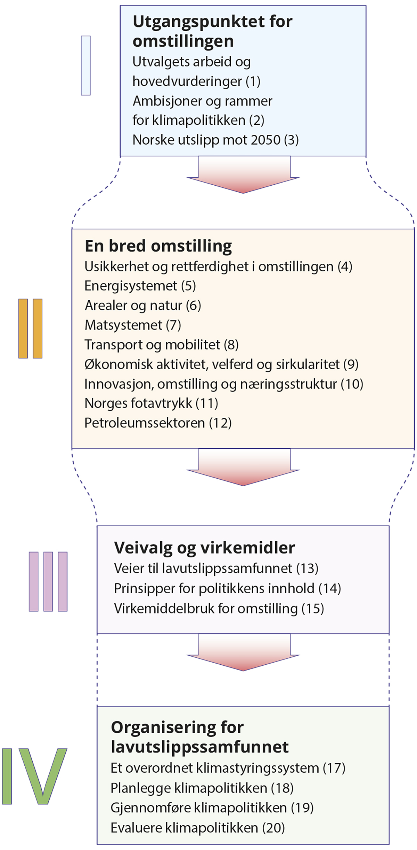
          - Rapportstruktur.
Kilde: Klimautvalget 2050

Klimautvalgets arbeid
Utvalget har gjennomført 18 utvalgsmøter, og en rekke digitale fagmøter. Første utvalgsmøte ble avholdt i oktober 2021, og siste utvalgsmøte fant sted september 2023. Tre av møtene ble kombinert med ulike studiebesøk i henholdsvis Trondheim, Stavanger, og Troms og Finnmark. På reisen til Troms og Finnmark besøkte utvalget Sametinget i Karasjok og var på møter i Hammerfest og Tromsø. Lysark fra faglige innledninger på utvalgsmøtene og fagmøtene har rutinemessig blitt lagt ut på utvalgets hjemmesider www.klimautvalget2050.no.
Utvalget har basert sine vurderinger på et bredt grunnlag av utredninger, innspill, møter med ulike aktører og skriftlig underlag utarbeidet underveis i prosessen. Utvalget har hatt bred kunnskapsinnhenting. Det var dessuten allerede et omfattende kunnskapsgrunnlag både nasjonalt og internasjonalt på klimafeltet som utvalget har bygget sine vurderinger på. Kunnskap og erfaringer er innhentet fra fageksperter og representanter for viktige aktører i omstillingsprosessen. Andre kilder er rapporter, artikler, podcaster, eksterne utredninger og underlagsmateriale produsert av sekretariatet.
I sitt arbeid har utvalget lagt vekt på å involvere offentligheten. Utvalget har hatt to åpne nettmøter hvor det har vært åpent for å sende skriftlige innspill i etterkant. Det første nettmøtet handlet om tolking av mandatet og ble avholdt i startfasen av arbeidet. Det andre nettmøtet presenterte utvalgets midtveisrapport fra juni 2022. Rapporten ligger som digitalt vedlegg til utredningen. Her ba utvalget om innspill på en rekke konkrete spørsmål. Disse innspillene har vært viktige for utvalget i arbeidet med denne rapporten. Alle innspill som utvalget har mottatt er lagt ut på utvalgets hjemmeside, og ligger som digitale vedlegg til utredningen. Utvalget har også deltatt i et møte med Rådet for rettferdig omstilling i arbeidslivet. Videre har utvalget avholdt et offentlig arrangement om petroleumspolitikk, i Stavanger, og et offentlig arrangement om makt i norsk klimapolitikk, i Oslo. Begge arrangementene var godt besøkte. Opptak ligger tilgjengelig på utvalgets hjemmesider. Utvalget har også arrangert fire innspillsmøter om henholdsvis arealer, kraft, biomasse og matsystemet i et lavutslippssamfunn. På disse møtene var det innledning fra eksperter på feltet og diskusjon i salen. Deltagelse var etter invitasjon, og et bredt spekter av aktører fra privat næringsliv, sivilt samfunn og andre relevante interessenter deltok. Referat fra diskusjonsmøtene er lagt ut på utvalgets hjemmesider. I tillegg har utvalgsleder holdt flere innledninger om utvalgets arbeid for ulike aktører. Se også vedlegg for en oversikt over innledere i utvalgets møter.
Parallelt med Klimautvalgets arbeid har andre utvalg arbeidet med beslektede temaer. Det er nedsatt en rekke utvalg med mandater som er relevante for Klimautvalget 2050 sitt arbeid. Av de mest relevante er Energikommisjonen, Naturrisikoutvalget, Sannhets- og forsoningskommisjonen, EØS-utredningen, Matsvinnutvalget, Anskaffelsesutvalget, Kompetansebehovsutvalget, Skatteutvalget, og Teknisk beregningsutvalg for klima. Sekretariatet og utvalgsleder har hatt kontakt med flere av disse utvalgene og utvekslet informasjon og bakgrunnskunnskap til gjensidig nytte.
Det har vært viktig for utvalget å høre stemmen til barn og unge. For å sikre at Klimautvalget 2050 fikk innspill fra barn og unge til sitt arbeid, ble det gitt et oppdrag til Landsrådet for Norges barne- og ungdomsorganisasjoner (LNU) om å utarbeide en skriftlig rapport om syn og tilrådninger fra barne- og ungdomsorganisasjoner. Arbeidet skulle hente inn innspill fra barn og unge som er engasjerte i frivillige organisasjoner, og være basert på Klimautvalgets delrapport. Rapporten Klimautvalget Ung ble presentert for utvalget og ligger som digitalt vedlegg til rapporten.
Klimautvalget har i samarbeid med FN-sambandet bedt skoleelever i ungdomsskoler og videregående skoler bidra med tekster om livet i det norske lavutslippssamfunnet. Utvalget fikk inn mange gode og varierte bidrag, og flere av bidragene er gjengitt i denne rapporten; en illustrasjon av Linda Kronberga (figur 1.2), tekst fra Annabelle Gil Widerøe (figur 3.17), tekst fra Aurora Snekkermoen Nydahl (figur 5.9 og 5.10), tekst og illustrasjon fra Theodor Strøm Thrane (figur 12.14 og 12.15), tekst fra Karine Morseth Hallerud (figur 14.2), og tekst fra Eden Kidane Fanta (figur 16.1). Bidragsyterne vil være tidlig i 40-årene i 2050. Det er en nyttig påminnelse om at mange av de rammene som legges i norsk politikk i dag, vil være med på å danne det samfunnet som dagens unge skal leve i når de er voksne.
Utvalget har bestilt flere utredninger gjennomført av eksterne fagmiljøer. Hensikten med disse har særlig vært å bidra med informasjon og bakgrunn for utvalgets drøftinger. I tillegg er utredningene relevant informasjon om Norges omstilling til et lavutslippssamfunn som nå er tilgjengelig for offentligheten. Utredningene har vært publisert løpende på utvalgets hjemmeside.
Utvalget inngikk en rammeavtale med en gruppe konsulentselskaper og kompetansemiljøer om faglig bistand. Gruppen ble ledet av Menon Economics, og bestod ellers av NIBIO (Norsk Institutt for bioøkonomi), Holth & Winge, Multiconsult, THEMA Consulting Group, FNI (Fridtjof Nansens Institutt) og Ruralis (Institutt for rural- og regionalforskning). Disse har gjennomført eller organisert utredningene.
Utvalget har fått gjennomført følgende utredninger:
- Tidsbruk fra lete- og utvinningstillatelse gis til produksjonsstart på norsk sokkel
- Aksept og atferdsendring av klimavirkemidler
- Norges omstilling til et lavutslippssamfunn i lys av internasjonale handelsavtaler
- Hvem har makt i norsk klimapolitikk?
- Oversikt over veikart for utslippskutt i norske bransjer
- Lovgivning om bruk av kyst- og havarealer
- Produksjonspotensial i jordbruket og nasjonal sjølforsyning med mat
- Havet som karbonlager
- Lovgivning til støtte eller hinder for å nå lavutslippssamfunnet, tre delutredninger og en samlet rapport
- Klima og arbeid med utslippsreduksjoner i tildelingsbrevene til statlige direktorater
- Klimagassutslipp fordelt på befolkningssegmenter
- Norske utslipp i andre land
- Sammenstilling av scenarioer for kraftproduksjon og –etterspørsel
Utredningene ligger som digitale vedlegg til utvalgets rapport.
Tematiske underlagstekster har blitt utarbeidet underveis i arbeidet med utvalgets delrapport og sluttrapport. I tillegg til et rikt underlag i form av utredninger, rapporter og artikler har utvalgets sekretariat underveis i prosessen utarbeidet ulike temanotater som grunnlag for utvalgets diskusjoner og vurderinger. Disse er utarbeidet på ulike tidspunkt, og er dermed ikke nødvendigvis oppdaterte. De representerer heller ikke hele underlaget utvalget har bygget sine vurderinger på når det gjelder ett tema. Tekstene ligger som ett samlet digitalt vedlegg til rapporten.
I tillegg til utredningen i NOU-format har utvalget laget et særtrykk av utredningen med et mer tilgjengelig oppsett. Denne ligger som digitalt vedlegg. Innholdet i særtrykket og i utredningen i NOU-malen er det samme. Utvalget avsluttet sitt arbeid 15. september 2023. Tekstene er ikke oppdaterte etter dette.
Utvalget vil takke alle som har bidratt til arbeidet, både faglig og administrativt. Utvalget har fått god hjelp til å organisere reiser og besøk. Mange eksperter og aktører fra akademia, privat næringsliv, sivilt samfunn og offentlig forvaltning har stilt opp på møter, delt av sine erfaringer og sin kunnskap, og gitt innsikt i krevende problemstillinger. Dette har beriket utvalgets kunnskapstilfang og diskusjoner.

Leseveiledning
Rapporten er strukturert på følgende måte, som vist i figur 1.1:
- Del I gir rammen for utfordringen Norge står overfor: at praktisk talt alle klimagassutslipp må fjernes for godt. Utvalget beskriver basert på dette hva som bør være Norges overordnede ambisjoner i klimapolitikken, og hvordan målet om et lavutslippssamfunn bør forstås.
- Del II gjennomgår en rekke temaer som gir føringer for hvordan Norge kan gjennomføre en så omfattende omlegging som målene krever. Blant annet gjelder det energisystemet, bruk av areal og andre ressurser, natur, matsystemet, mobilitet, økonomisk aktivitet og sirkularitet, innovasjon og næringsstruktur, petroleumssektoren og fotavtrykk. Denne delen av rapporten gjennomgår med andre ord hvordan målet om et lavutslippssamfunn henger sammen med andre viktige samfunnsmål og politikkområder, og hvilke problemstillinger dette reiser. Den viser at det er stor forskjell på hvordan man vurderer enkelttiltak for å redusere et gitt klimagassutslipp, og en samlet omstilling av samfunnet der praktisk talt alle utslipp skal fjernes. Dette underbygger resonnementer om at klimapolitikken ikke kan utmeisles sektor for sektor, men må bygge på en helhetlig utvikling av samfunnet. Klimapolitikken kan ikke snevert dreie seg om utslippene i det norske utslippsregnskapet, og om den kortsiktige utviklingen i disse utslippene, men må utformes på en mer helhetlig og langsiktig måte.
- Del III drøfter veivalg på veien mot lavutslippssamfunnet, og diskuterer prinsipper for virkemiddelbruk og politiske prioriteringer i klimapolitikken.
- Del IV ser nærmere på rammene for gjennomføring av politikken og hvilke styringsverktøy Norge bør ta i bruk for å nå målet om et lavutslippssamfunn innen 2050. Del IV diskuterer hva en helhetlig omstilling til lavutslipp bør bety for planlegging, gjennomføring og evaluering av klimapolitikken.
          - Bidrag fra Linda Kronberga.

Ambisjoner og rammer for klimapolitikken
Dette kapittelet beskriver det overordnede målet med klimapolitikken: å begrense klimaendringene i tråd med internasjonalt vedtatte mål. Det beskriver hvor store utslippsreduksjoner som er nødvendig på globalt nivå og de internasjonale rammene for Norges bidrag i klimaarbeidet, i første rekke Parisavtalen og EU-samarbeidet.

Klimaendringene gir alvorlige konsekvenser
Dersom verden ikke reduserer klimagassutslippene, vil det føre til dårligere tilgang til mat og vann, dårligere fysisk og mental helse, humanitære katastrofer, tap av naturmangfold og utryddelse av arter, skader på natur, infrastruktur og bygninger, og tap av liv (IPCC, 2022a). Det vil forsterke eksisterende problemer som sosial ulikhet, fattigdom og konflikt, og drive mennesker på flukt. Noen slike konsekvenser er allerede tydelige og kan med stor sikkerhet knyttes til menneskeskapte klimaendringer. Eksempler er hetebølgene og flommene i Europa og Asia i 2022 og 2023. De mest synlige direkte effektene for Norge er trolig knyttet til endringer i nedbør som gir overvann, ras og flom, slik vi har sett mange eksempler på i 2023. De siste par årene har også vist hvordan ekstreme værhendelser kan få uforutsigbare og vidtrekkende konsekvenser for samfunnet, som når kullkraft i Tyskland og kjernekraft i Frankrike måtte redusere produksjonen på grunn av tørke og høye temperaturer, og dermed påvirket hele det europeiske kraftmarkedet, eller når varetransporten gjennom Panamakanalen må begrenses på grunn av tørke. De viktigste konsekvensene av klimaendringene for Norges del vil trolig være hvordan vi som et lite land tett knyttet til resten av verden vil bli påvirket av endringer og enkelthendelser i andre land som er mer sårbare for klimaendringene.
En global omstilling til et lavutslippssamfunn er derfor nødvendig. En vellykket omstilling er en forutsetning for å gi nåværende og fremtidige generasjoner muligheten til å leve gode liv, og for at samfunnet skal ha et best mulig utgangspunkt for å håndtere eksisterende og fremtidige utfordringer. Klimapolitikken er slik sett et middel for å sikre et godt samfunn i fremtiden.
Parisavtalen utgjør grunnmuren for den globale innsatsen mot klimaendringene. Avtalen etablerte et felles globalt mål om å begrense oppvarmingen til godt under to grader og tilstrebe at den ikke overstiger 1,5 grader. Det globale målet skal nås gjennom nasjonale bidrag for utslippsreduksjoner (Nationally determined contributions, forkortes NDC), som skal forsterkes over tid. Alle land skal melde inn nye bidrag hvert femte år. Hvert nye bidrag må være mer ambisiøst enn det forrige, og reflektere et så høyt ambisjonsnivå som mulig. Parisavtalen inneholder også globale mål for klimatilpasning og for å gjøre finansstrømmer konsistent med en lavutslippsutvikling.
Så godt som alle utslipp av CO2 i Norge bør fjernes for godt innen 2050 for at Norge skal bidra tilstrekkelig til å nå målene i Parisavtalen. Ifølge FNs klimapanel må de globale utslippene av CO2 kuttes til netto null rundt 2050 for å stanse oppvarmingen i tråd med Parisavtalens temperaturmål. CO2 har lang levetid i atmosfæren, og hvert tonn på veien til 2050 teller. Globale utslipp har fortsatt å øke, og vinduet for å kunne nå temperaturmålet i Parisavtalen lukker seg raskt. Figur 2.1 illustrerer i hvilken størrelsesorden utslippene må reduseres i Norge til 2050.
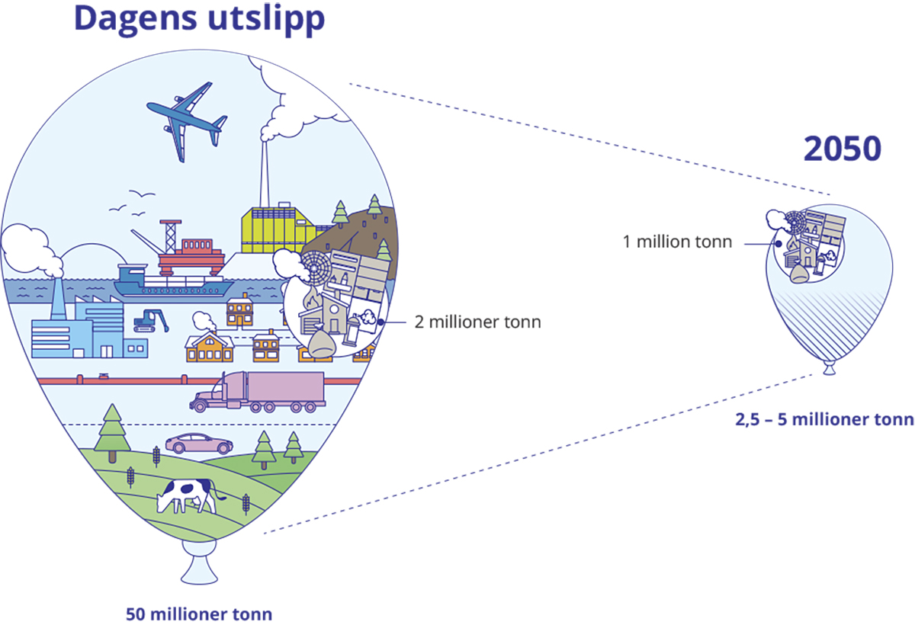
          - Nødvendige utslippsreduksjoner for å nå målet om et lavutslippssamfunn.
Figuren illustrerer i hvilken størrelsesorden utslippene må reduseres, fra dagens nivå rundt 50 millioner tonn CO2-ekvivalenter til 2,5-5 millioner tonn CO2-ekvivalenter i 2050. Utslippene med 2 millioner tonn CO2-ekvivalenter og 1 million tonn CO2-ekvivalenter i henholdsvis nå og 2050 indikerer størrelsen på utslipp det er svært vanskelig å bli kvitt, som utslipp fra branner.
Kilde: Klimautvalget 2050.
Utslippene av andre klimagasser enn CO2 må også reduseres kraftig. Enkelte biologiske prosesser, spesielt knyttet til matproduksjon, medfører utslipp av bl.a. metan og lystgass som det per i dag ikke er mulig å fjerne uten å legge ned aktiviteten. Disse utslippene påvirkes av hva og hvordan man produserer. På globalt nivå vil oppvarmingen stabiliseres dersom utslippene av kortlevde gasser som metan er svakt synkende, men for å nå Parisavtalens mål er det være nødvendig å stabilisere utslippene på et betydelig lavere nivå enn dagens (IPCC, 2022b).
At verden må nå netto nullutslipp av klimagasser rundt 2050 betyr ikke at alle land skal nå netto nullutslipp på samme tidspunkt. Det er store forskjeller mellom land både når det gjelder velferd, velstand og historisk ansvar, og når det gjelder muligheter for utslippskutt eller geologisk lagring og opptak av CO2 i naturlige systemer som skog og jord. For å nå netto nullutslipp av klimagasser globalt må de landene som har muligheter til det, bidra med lagring og økte opptak (Lee et al., 2021). Flere analyser peker på at rike land og land med gode muligheter for opptak bør bidra med opptak også før 2050.
Klimadebatten har ofte dreid seg om hvilke utslipp som skal kuttes, men i et 2050-perspektiv er spørsmålet heller hvilke små utslipp som fortsatt skal være igjen. Det innebærer at alle sektorer må gjennom omfattende endringer for å fjerne sine utslipp. Dette vil igjen ha konsekvenser for behovet for arbeidskraft, kraft, areal og andre ressurser, noe som medfører at omstillingen vil berøre alle deler av samfunnet. Omstillingen vil innebære vanskelige avveiinger om hvilke sektorer som kan stå for de små gjenværende utslippene, og få tilgang på begrensede ressurser som kraft, areal og kompetanse. Petroleum, jordbruk og luftfart er eksempler på næringssektorer der det kan være spesielt krevende å fjerne utslippene helt innen 2050 hvis man samtidig skal opprettholde aktivitet. Tilnærmingen med å se på dette som et spørsmål om hvilke små utslipp som skal gjenstå ligger til grunn for utvalgets anbefalinger om klimapolitikken.
Dersom noen sektorer skal ha utslipp i 2050, må andre sektorer kutte desto mer, og CO2-opptak og -lagring må økes. Fjerning av CO2 fra luften kan skje enten gjennom opptak i naturlige systemer eller industrielt ved hjelp av ulike teknologier (se figur 2.2). Disse formene for CO2-fjerning reduserer mengden CO2 som allerede er sluppet ut, til forskjell fra fangst og lagring av fossil CO2 (CCS) fra for eksempel kullkraftproduksjon eller industri, som bare hindrer at det oppstår nye utslipp. Potensialet for både naturlig og industriell CO2-fjerning er begrenset. Opptak i skog og andre naturlige økosystemer må skje samtidig som det tas hensyn til naturmangfold og økosystemenes funksjoner. Industriell fangst og lagring er både energi- og arealkrevende. I et langt tidsperspektiv er heller ikke potensialet for geologisk lagring uendelig.
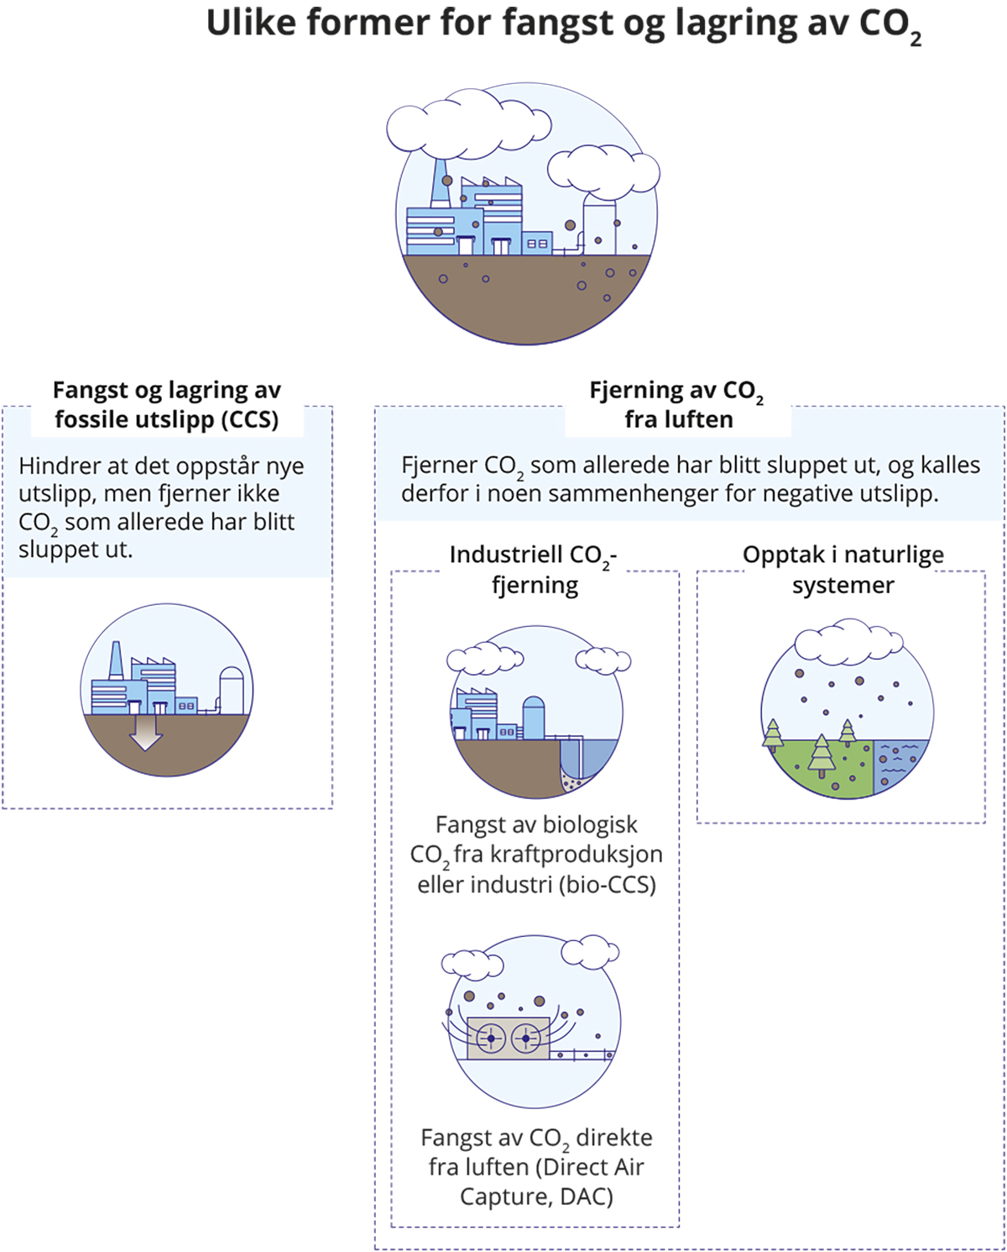
          - Ulike former for fangst og lagring av CO2.
Figuren forklarer forskjellen på den formen for karbonfangst og -lagring som hindrer nye utslipp, og de formene som fjerner CO2 som allerede har blitt sluppet ut.
Kilde: Klimautvalget 2050
Norge har særlig gode forutsetninger for geologisk lagring, men lagring og økte opptak kan ikke erstatte reduserte utslipp. Norge har naturgitte fordeler og teknologisk kompetanse for geologisk lagring. Som nasjon har vi derfor både større ansvar og større muligheter til å bidra enn mange andre. Det er også mulig å øke opptaket av CO2 i Norge, både med industrielle metoder og ved naturlig opptak gjennom for eksempel endret forvaltning av landarealer og hav. Det finnes imidlertid grenser for hvor mye opptaket av CO2 kan økes samtidig som god økologisk tilstand bevares. EUs vitenskapelige klimaråd har i sin rapport vurdert miljømessig akseptable grenser for fjerning av CO2 fra luften og også bruk av bioenergi (European Scientific Advisory Board on Climate Change, 2023). For mange utslippskilder vil fangst og lagring av CO2 være kostbart og kreve areal, materialer og energi, og for noen kilder er det teknisk vanskelig eller umulig. Teknologier for å fange CO2 direkte fra omgivelsesluft er under utprøving. Slike teknologier kan være viktige bidrag i overgangen til nullutslipp, men vil også kreve energi, arealer og materialer. Det er grenser for hvor mye CO2 som kan tas opp og lagres i et evighetsperspektiv. Det høye opptaket av karbon i norske skoger betyr heller ikke at Norge kan kutte mindre i utslippene. I kapittel 3 drøftes dette i mer detalj.
Mange beslutninger som blir tatt i dag vil påvirke utslipp og opptak frem mot, men også etter 2050. Dette gjelder spesielt utslipp knyttet til arealbruk, nedbygging av natur og store og langsiktige investeringer i bl.a. infrastruktur, industri og petroleumsvirksomhet. Dagens beslutninger om infrastrukturinvesteringer, utbygging og arealbruk vil påvirke fremtidig energibruk, transportmønster og arealutvikling. Dagens beslutninger vil også legge føringer for utslipp utover levetiden til bygg og infrastruktur. Det gjelder for eksempel gjennom permanente arealendringer eller andre investeringer som følger av allerede eksisterende infrastruktur. Derfor må beslutninger med langtrekkende konsekvenser ta hensyn til at de skal inngå i og bidra til et lavutslippssamfunn.
Det har en betydelig klimagevinst å gjennomføre utslippskutt så tidlig som mulig. Klimaendringene bestemmes av samlede utslipp over tid, og ikke utslippsnivået i et gitt år. Tidlig omstilling gjør også at Norge vil kunne bidra mer til teknologiutvikling og erfaringer med lavutslippsløsninger, og at andre land kan dra nytte av Norges erfaringer. I noen sektorer kan kostnadene for Norge ved tidlige utslippskutt bli høye på kort sikt fordi kostnadene ved nye klimateknologier er ventet å falle over tid. Samtidig er forventet kostnadsreduksjon basert nettopp på at noen gjør de første investeringene og oppskaleringen av teknologien. Norge vil også ha store fordeler av at globale klimaendringer begrenses.
Beslutninger som gir utslippskutt på kort sikt, men ikke på lengre sikt, må unngås. I noen tilfeller kan tiltak som gir raske utslippskutt samtidig gjøre det vanskeligere å oppnå større utslippskutt på lengre sikt. Det gjelder særlig hvis tiltaket etablerer infrastruktur av lang varighet eller kanaliserer ressurser til midlertidige løsninger heller enn permanente nullutslippsløsninger. Eksempler kan være investeringer i infrastruktur knyttet til petroleumsvirksomheten, biodrivstoff brukt i forbrenningsmotorer, og kvotekjøp både av bedrifter og staten fremfor utslippskutt i Norge. Det kan også gjelde tiltak som fremmer utslippsfrie teknologier, som for eksempel elbiler, hvis de samtidig bidrar til å opprettholde et høyt forbruk og utslipp gjennom arealbruk. Elbilpolitikken har fremskyndet overgangen til nullutslippsbiler, som er positivt, men har kanskje også ført til større bruk av privatbil enn man ellers ville hatt. Økt bilbruk gir ønske om utbygging av mer vei som igjen binder opp knappe arealressurser. Det har vært vesentlig for utvalget å vurdere hvordan slike langsiktige hensyn bedre kan innarbeides i den løpende klimapolitikken.
Kostnadseffektivitet må fortsatt være et sentralt hensyn ved utforming av klimapolitikken. Det vil være krevende å omstille samfunnet til lavutslipp, og mulige konflikter mellom klimapolitikken og andre samfunnshensyn blir større dersom omstillingen gjøres dyrere enn nødvendig. Det øker risikoen for at klimamålene ikke nås.
Men vurderingen av hva som er kostnadseffektivt må gjøres på et bredere grunnlag enn bare å se på kostnaden ved enkelttiltak på kort sikt. I klimapolitikken har tiltak og virkemidler ofte blitt vurdert enkeltvis, ut fra hvilke utslipp som er lettest eller billigst å fjerne i dag. Dette vil i utgangspunktet være en kostnadseffektiv tilnærming hvis man skal redusere en begrenset andel av utslippene. En slik tilnærming gir likevel ikke nødvendigvis en kostnadseffektiv omstilling til et lavutslippssamfunn samlet sett. En strategi som utsetter alle utslippskutt i Norge til andre, billigere kutt er gjennomført i andre land kan gi en sen og brå omstilling i Norge når man nærmer seg 2050. En slik omstilling kan ha samfunnsmessige kostnader i form av for eksempel arbeidsledighet som man ikke tar hensyn til når man bare vurderer kostnaden ved utslippskutt enkeltvis.
Når de aller fleste utslipp skal fjernes for godt, må man vurdere hvordan hvert enkelt utslipp kan fjernes på best mulig måte som del av en langsiktig omstilling. Mange utslippskutt vil det ta lang tid å gjennomføre fordi de er avhengig av langsiktige teknologiutviklingsløp eller at de bør gjennomføres sammen med utskifting av eksisterende infrastruktur og utstyr. For eksempel vil dette ofte gjelde for prosessindustrien i Norge.
Utvalget legger derfor til grunn at vi må tenke både lengre og bredere enn tidligere i utformingen av klimapolitikken. Det er ikke tilstrekkelig at et gitt tiltak gir reduserte utslipp på kort sikt. Tiltaket må stå seg og være hensiktsmessig i en verden som skal oppnå permanent lave utslipp innenfor en ramme der alle FNs bærekraftsmål skal nås. Målet om omstilling av hele samfunnet til varig nullutslipp har betydning for hvordan man vurderer hva som er «billig» og «dyr» klimapolitikk. Klimapolitikken må settes inn i en ramme der man kan vurdere hvilken helhetlig strategi som gir best og billigst omstilling samlet sett.
En bredere tilnærming til klimapolitikken innebærer at man også bør legge vekt på hvordan Norge påvirker utslipp og opptak av CO2 i andre land. Norge påvirker globale utslipp på en rekke måter. Vi har et svært høyt forbruksnivå som bidrar til produksjon og utslipp i andre land, i tillegg til en stor petroleumssektor der utslippene ved bruk av produktene ikke regnes inn i vårt eget utslippsregnskap. Samtidig forsøker norsk klimapolitikk også å påvirke utslipp og opptak i andre land direkte, for eksempel gjennom tiltak for å bevare regnskogen eller investeringer i fornybar energi i utviklingsland.
EU går foran i den globale klimainnsatsen og legger avgjørende rammer for Norges omstilling til et lavutslippssamfunn. Gjennom EUs grønne giv (Green Deal) har EU utviklet en klimapolitikk som omfatter tilnærmet alle deler av økonomien, og all politikk skal utformes slik at den tar EU i retning av målet om klimanøytralitet i 2050. Som figur 2.3 viser, har EUs 27 medlemsland i gjennomsnitt redusert sine utslipp med 31 prosent mellom 1990 og 2020 ((European Environment Agency, 2022). Mellom 2019 og 2020 falt utslippene med nesten 10 prosent. Til sammenligning har Norge i perioden mellom 1990 og 2022 redusert utslippene med 4,7 pst (SSB, 2023).
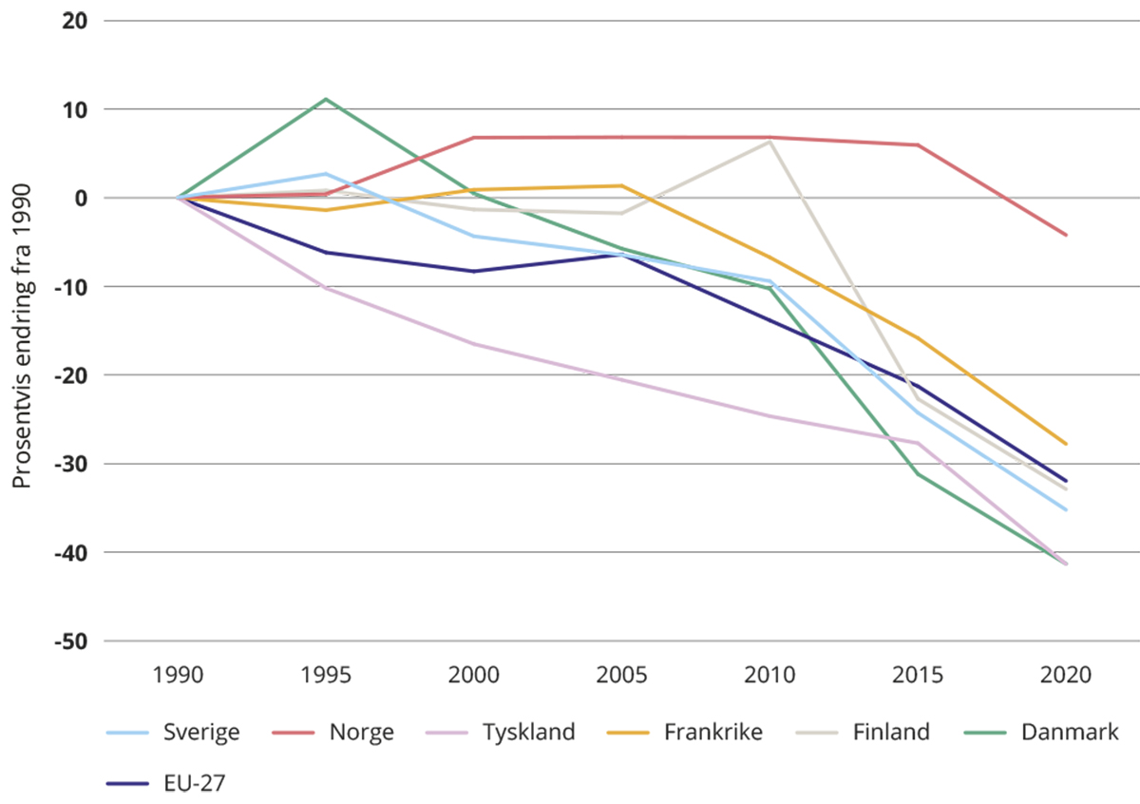
          - Endring i klimagassutslipp siden 1990 i EU-27 og utvalgte land.
Figuren viser at mange nordeuropeiske land har redusert sine utslipp betydelig de siste 30 årene, mens Norge bare nylig har oppnådd en viss utslippsreduksjon.
Kilde: Det europeiske miljøbyrået (European Environment Agency, 2022)
Norge påvirkes både direkte og indirekte av det som skjer i EU. Gjennom EØS-avtalen er Norge tett knyttet til EU, Norge deltar i det klimapolitiske rammeverket til EU, og EU er vårt viktigste eksportmarked.
Klimaendringene er tett knyttet til spørsmål om rettferdighet både mellom generasjoner, mellom land, og mellom ulike grupper i samfunnet. I internasjonal sammenheng er de landene som har bidratt minst til globale utslipp historisk gjennomgående land som vil bli hardest rammet av klimaendringene. Dersom dagens ledere utsetter omstillingen, må kommende generasjoner samtidig måtte håndtere både en rask omstilling til et lavutslippssamfunn og konsekvensene av et endret klima. Dette kan bli svært krevende. En rettferdig klimapolitikk handler om hvordan de godene og byrdene som følger av omstillingen til et lavutslippssamfunn fordeles mellom grupper i samfunnet, men også om ulike gruppers muligheter for deltakelse og anerkjennelse.
Utvalget mener at Norge har en særlig etisk forpliktelse til å bidra til globale klimamål. Norge har et høyt inntekts- og forbruksnivå som blant annet er finansiert av høye inntekter fra petroleumssektoren. Klimautfordringen og oljerikdommen vår har samme opphav: utvinning og forbruk av fossile brensler. Norge har et høyt utslipp av klimagasser per person, omtrent 70 prosent høyere enn det globale gjennomsnittet og 33 prosent høyere enn gjennomsnittet i EU (Friedlingstein et al. 2022). Historisk har Norge sluppet ut mer enn de fleste andre land i verden i forhold til innbyggertall. I tillegg har Norge langt mer ressurser tilgjengelig enn de fleste andre land. Med dette utgangspunktet er det ikke riktig å skyve utfordringene ved omstillingen til et lavutslippssamfunn over på andre land. Utvalget mener også at vi som lever nå har en etisk forpliktelse til å bidra til globale klimamål overfor fremtidige generasjoner.
I Norge må hensynet til samiske interesser i omstillingen til et lavutslippssamfunn veie tungt. Det samiske samfunnet har historiske rettigheter til landarealer og forvalter en kultur som har vært avhengig av naturen i flere tusen år. Klimaendringene er også en trussel mot tradisjonell samisk kulturutøvelse. Alle må bidra til klimaomstilling, men det hviler et særlig ansvar på storsamfunnet for at den nødvendige omstillingen tar hensyn til samisk kultur og samiske rettigheter.
Klimapolitikken griper inn i de fleste områder gjennom tiltak, fordelingseffekter, ressursbruk, arealbruk og på andre måter. Målene i klimapolitikken må oppnås parallelt med en rekke andre samfunnsmål. En helhetlig politikk for å bli et lavutslippssamfunn må systematisk utnytte mulighetene omstillingen gir til å styrke andre mål og avverge negative konsekvenser, for eksempel knyttet til rettferdig fordeling, velferdsgoder, bevaring av naturmangfold og bærekraftig verdiskaping. Der målkonflikter ikke kan unngås, må det gjøres tydelige avveininger og valg for å oppnå nødvendig aksept. For å kunne se ulike mål i sammenheng på denne måten, bør klimapolitikken utformes gjennom en helhetlig tilnærming der tiltak og virkemidler vurderes samlet, ikke enkeltvis. Klimapolitiske mål må også legges til grunn for all politikk som påvirker utslipp. Dette er i tråd med EUs tilnærming til klimapolitikken under EUs grønne giv.
Offentlige finanser setter også rammer for gjennomføringen av klimapolitikken. Med innfasingen av oljeinntektene har Norge de to siste tiårene hatt en vekst i budsjettene og et handlingsrom i finanspolitikken som få andre land har opplevd. I likhet med mange andre land vil utgiftene til pensjoner, helse og omsorg i Norge fortsette å øke fremover. Samtidig vil inntektene på statsbudsjettet trolig vokse mindre. Om få år vil petroleumsproduksjonen avta og oljefondet vokse saktere. På sikt vil også inntektene fra miljø- og klimabegrunnede avgifter avta i takt med at utslippene går ned. Det vil kunne sette ytterligere press på offentlige finanser, og det er ikke opplagt at det vil være rom for høy pengebruk på klimarelaterte utgifter.
Økte klimarelaterte utgifter vil innebære lavere pengebruk på andre områder, og tvinger frem vanskelige prioriteringer. Dersom klimarelaterte investeringer øker, kan det for eksempel medføre at en forholdsvis mindre andel av samfunnets ressurser kan gå til andre investeringer eller offentlig eller privat konsum. Jo mer av utgiftene til nødvendige investeringer i klimaomstilling som finansieres av det offentlige, jo mindre vil det være til andre formål som finansieres over de samme budsjettene. Derfor er kostnadseffektive løsninger avgjørende.
For å legge til rette for rask og rettferdig omstilling, er det viktig å sikre fleksibilitet og tilpasningsevne i økonomi, velferdssystemer og samfunnet for øvrig. Et robust samfunn med høy tillit, lav ulikhet, bærekraftige velferdsordninger og en trygg offentlig økonomi bidrar til høy omstillingsevne og -vilje. For å møte økonomiens behov for omstilling, er et velfungerende arbeidsmarked med høy deltakelse sentralt. Trepartssamarbeidet mellom arbeidsgivere, arbeidstakere og staten har derfor en særlig viktig rolle å spille i omstillingen.
Omstillingen til lavutslippssamfunnet vil også gi nye muligheter for verdiskaping, utvikling av samfunnet og en bedre hverdag. Klimatiltak diskuteres ofte først og fremst i form av kostnader eller dilemmaer. Men de store samfunnsendringene som vil kreves for å fjerne praktisk talt alle utslipp for godt gir også store muligheter. Det norske samfunnet har gjennomgått mange store endringer i løpet av de siste 30 årene som kan ha vært krevende eller kostbare for enkelte, men som samlet sett har gitt økt velferd, livskvalitet og nye økonomiske muligheter. På samme måte vil endringene som er nødvendige for å komme til lavutslippssamfunnet de neste 30 årene gi nye muligheter på mange områder. En viktig del av en helhetlig klimapolitikk må være å styrke og synliggjøre de positive effektene av omstillingen.

Norske utslipp mot 2050
Dette kapittelet beskriver den historiske utviklingen i norske utslipp av klimagasser, og forklarer Norges mange og ulike klimamål. Kapittelet redegjør for Norges klimasamarbeid med EU, før det beskriver hvordan fordelingen mellom de ulike utslippskildene kan se ut i 2050. Til slutt gir utvalget sin vurdering av Norges klimamål til og forbi 2050.

Små endringer i totale utslipp, men store endringer i sektorenes utslipp
Norske utslipp er bare så vidt redusert siden 1990, og takten i omstillingen må økes vesentlig. På 31 år, fra 1990 til 2021, ble de norske utslippene redusert med under 5 prosent fra 51,3 til 49,2 millioner tonn CO2-ekvialenter, jf figur 3.1. På under 30 år skal Norge redusere utslippene med ytterligere minst 85-90 prosent til 2,5-5 millioner tonn CO2-ekvivalenter. Selv om utslippene samlet har vært relativt stabile siden 1990, har det vært store endringer i de ulike sektorene, jf figur 3.2 og 3.3. Mens utslippene fra industri og oppvarming har blitt kraftig redusert siden 1990, har utslippene fra petroleumsvirksomheten og transport økt.
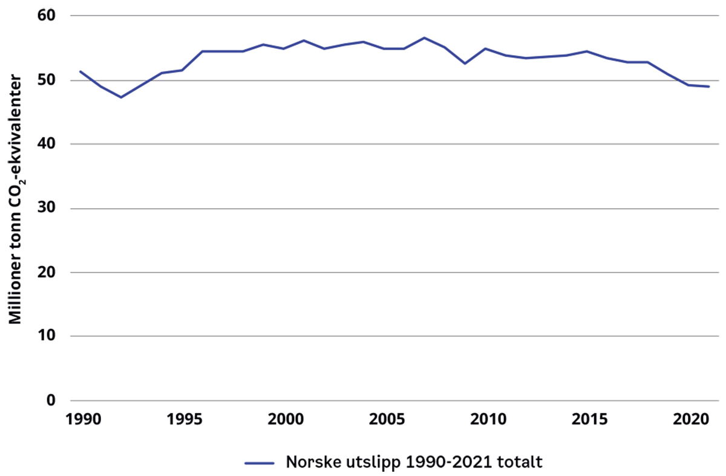
          - Norske utslipp 1990–2021.
Kilde: SSB
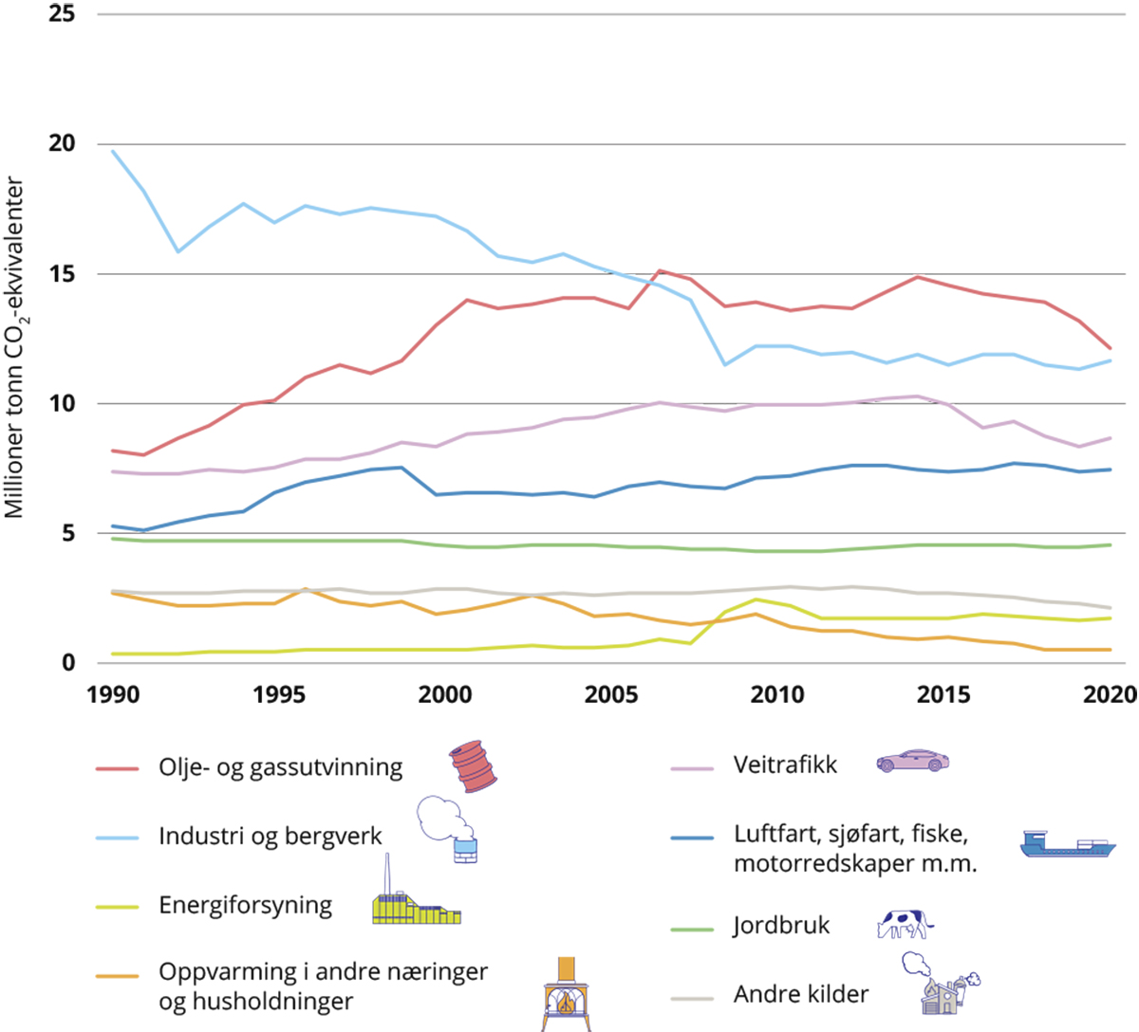
          - Norske utslipp 1990-2021 fordelt på ulike sektorer.
Utslipp og opptak i sektoren for skog- og arealbruk er ikke inkludert i figuren.
Kilder: SSB og Miljødirektoratet
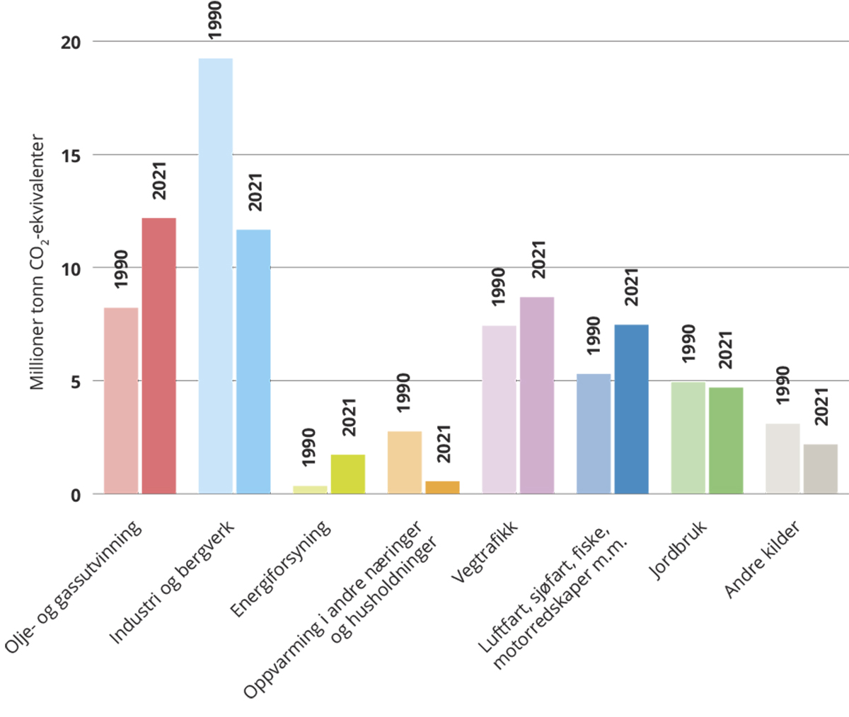
          - Utslipp i 1990 og 2021 for den enkelte sektor.
Kilde: SSB og Miljødirektoratet
Det er vanlig å utelate utslipp og opptak i sektoren for skog- og arealbruk når man snakker om norske utslipp av klimagasser. Det er flere grunner til dette. Sektoren for skog- og arealbruk har et stort netto opptak. I 2021 var det på omtrent 15 millioner tonn CO2-ekvivalenter. Dette kan deles i et brutto opptak på skogarealene på omtrent 20 millioner tonn CO2-ekvivalenter, og et brutto utslipp fra de andre arealbrukskategoriene på omtrent 5 millioner tonn CO2-ekvivalenter. Hvis man hadde inkludert det samlede netto opptaket i sektoren for skog- og arealbruk i den totale summen for norske utslipp, ville ikke denne totalsummen vært et fullgodt uttrykk for størrelsen på de norske klimagassutslippene. Utslippsregnskapet for skog- og arealbruk beregnes av NIBIO og er ikke del av SSBs utslippsstatistikk. I avsnittene under drøftes utslippene på norsk territorium utenom utslipp og opptak i sektoren for skog- og arealbruk. Disse drøftes i egne avsnitt til sist i kapittelet.
Over halvparten av norske utslipp skyldes forbrenning av fossile brensler. Dette vises i tabell 3.1. Av utslippene i 2021 på 49,2 millioner tonn CO2-ekvivalenter var om lag 33 millioner tonn, eller mer enn 65 prosent, CO2 fra forbrenning av fossil energi iblant annet i transport, turbiner på sokkelen og i industrien.
            - Tabellen viser endring i utslipp fra 1990 til 2021 for den enkelte sektor, fordelingen mellom prosessutslipp og andre utslipp og fordelingen mellom utslipp av CO2, metan (CH4), lystgass (N2O) og fluorholdige gasser.
10J1xt2
 | 1990 (mill. tonn CO2-ekv.) | Prosent av total (1990) | 2021 (mill. tonn CO2-ekv.) | Prosessutslipp (mill. tonn CO2-ekv.) | Prosent av total (2021) | Prosent CO2  (2021) | Prosent metan (2021) | Prosent lystgass (2021) | Prosent fluorholdige  gasser (2021)
Olje- og gassutvinning | 8,2 | 16 | 12,2 | 0,2 | 25 | 96 | 3,9 | 0,1 | 0,0
Industri og  bergverk | 19,2 | 38 | 11,7 | 9,2 | 24 | 95 | 1,6 | 1,7 | 1,9
Energiforsyning | 0,3 | 1 | 1,7 |  | 4 | 97 | 1,9 | 1,3 | 0,0
Oppvarming i  andre næringer og husholdninger | 2,8 | 5 | 0,6 |  | 1 | 56 | 42,4 | 1,8 | 0,0
Vegtrafikk | 7,4 | 14 | 8,7 |  | 18 | 99 | 0,3 | 1,0 | 0,0
Luftfart, sjøfart, fiske, motorredskaper m.m. | 5,3 | 10 | 7,5 |  | 15 | 98 | 1,5 | 0,8 | 0,0
Jordbruk | 4,9 | 10 | 4,7 |  | 10 | 2 | 63,2 | 34,4 | 0,0
Andre kilder | 3,1 | 6 | 2,2 |  | 4 | 9 | 56,3 | 3,4 | 31,7
Totalt | 51,3 | 100 | 49,2 | 9,4 | 100 | 83 | 10,7 | 4,2 | 1,9
Kilde: SSB og Miljødirektoratet
Mer enn en tredjedel av norske utslipp er andre utslipp enn CO2 fra forbrenning av fossil energi. Prosessutslipp fra industrien og olje- og gassutvinning utgjorde drøyt 9 millioner tonn CO2 -ekvivalenter, eller snaut 20 prosent av totale utslipp. Utslipp av andre klimagasser enn CO2 utgjorde i underkant av 8 millioner tonn CO2-ekvivalenter, drøyt 15 prosent. Se boks 3.1 om ulike klimagasser. Se boks 3.1 om ulike klimagasser, tabell 3.1 og også figur 3.4 og 3.5.
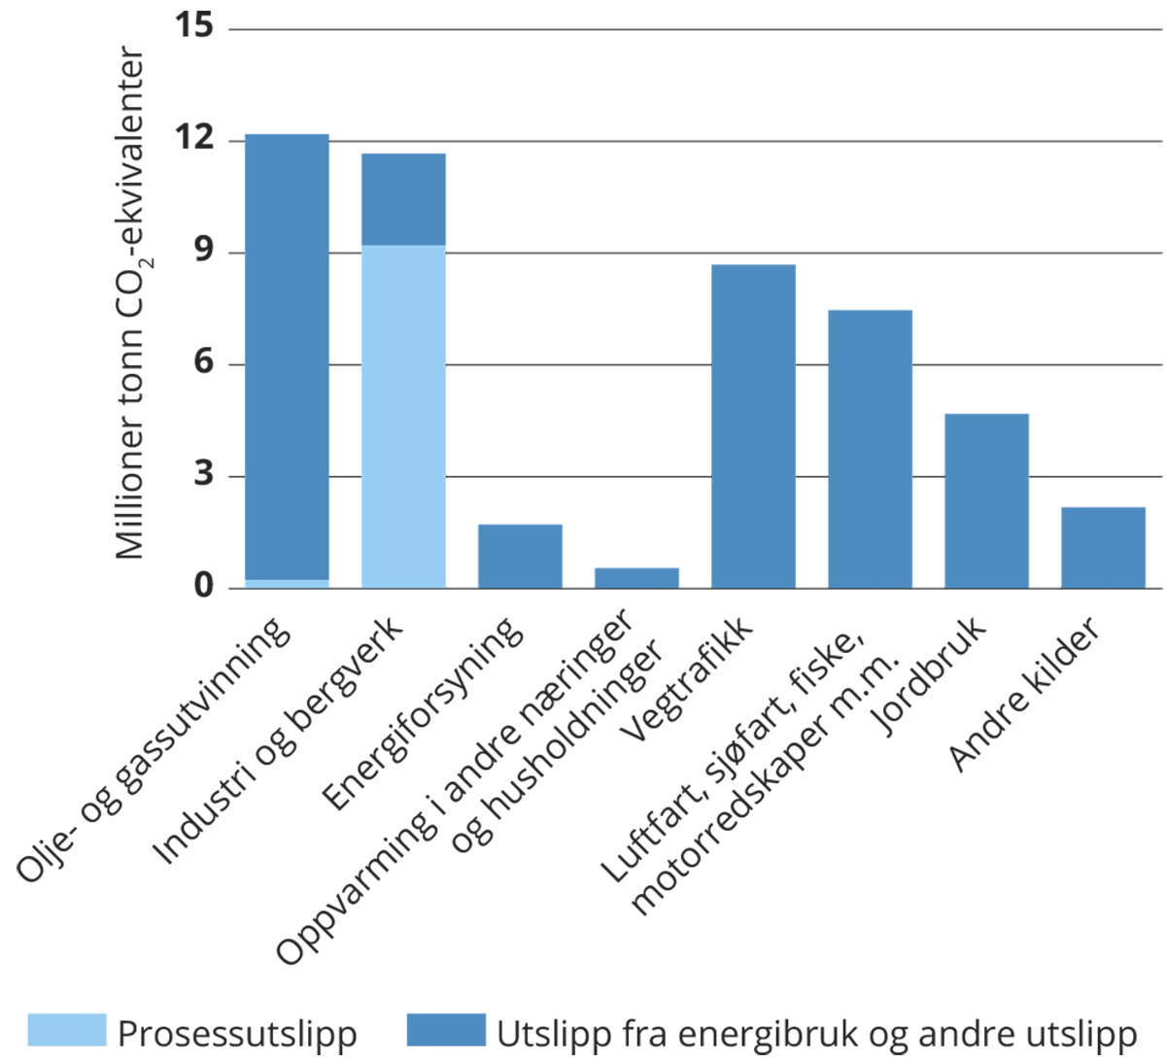
          - Fordeling mellom prosessutslipp og andre utslipp i den enkelte sektor.
Kilde: SSB og Miljødirektoratet
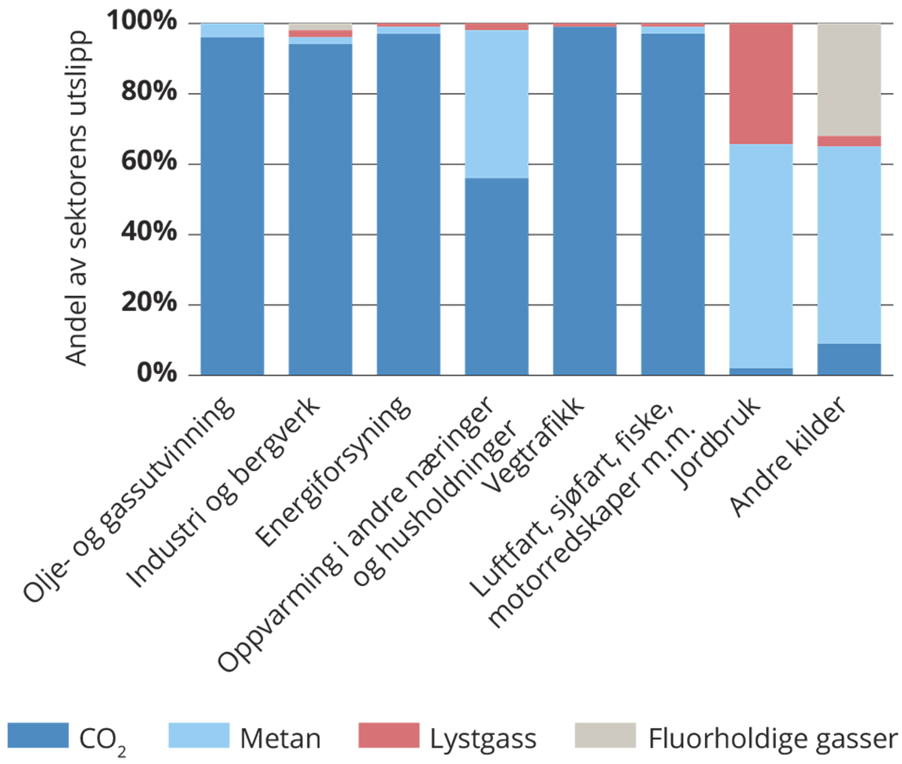
          - Fordeling mellom utslipp av CO2, metan (CH4), lystgass (N2O) og andre gasser i den enkelte sektor.
Kilde: SSB og Miljødirektoratet
              - Ulike klimagasser og oppvarmende effekt
En helhetlig klimapolitikk må kunne vurdere alle klimagassutslipp, noe som innebærer å vurdere klimagasser med svært ulike egenskaper, slik som oppholdstiden i atmosfæren, opp mot hverandre. Vektfaktorer brukes for å kunne sammenligne klimaeffekten av utslipp av ulike klimagasser på en enkel måte.
Mange ulike vektfaktorer har blitt diskutert i faglitteraturen. De to mest kjente er Global Warming Potential (GWP) og Global Temperature change Potential (GTP). GWP100 (oppvarmingspotensial med 100-årshorisont) brukes i de offisielle utslippsregnskapene.
Vektfaktorer bør ikke definere klimamål. De er verktøy som gjør det mulig å vurdere og gjennomføre politikk rettet mot flere klimagasser samtidig slik som kvotehandel med flere klimagasser. Hvilken vektfaktor som bør brukes avhenger av en rekke verdivalg og hvilke aspekter ved klimaendringene som er viktigst. Forskjellige klimamål kan lede til ulike konklusjoner om hva som er den best egnede vektfaktoren.
Figur 3.6 viser vektfaktorene GWP og GTP for de tre viktigste klimagassene (CO2, metan og lystgass) for tidshorisonter på 10, 20, 50 og 100 år. Merk at vektfaktoren for CO2 er 1 uavhengig av tidshorisont siden den brukes som referanse.
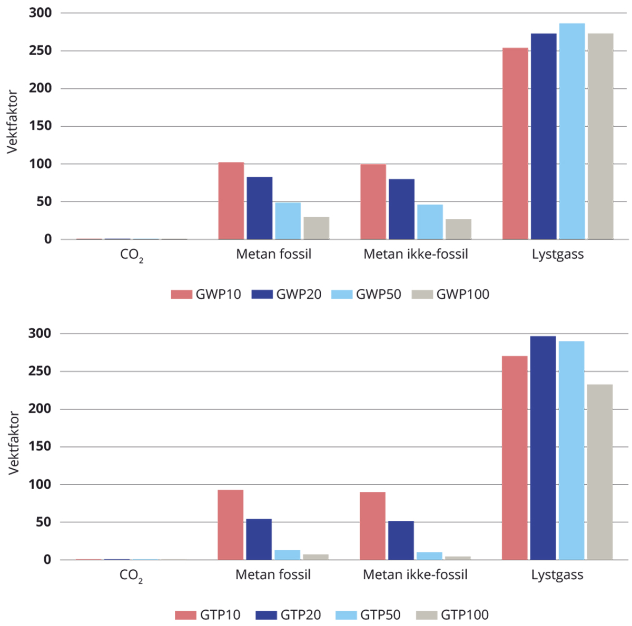
          - Vektfaktorer (GWP og GTP) for ulike tidshorisonter.
Kilde: Basert på data fra IPCC (2021)
Rammeslutt

Norges klimamål
Norge har satt mange klimamål for ulike år og ulike utslipp. Norge har hatt og har internasjonalt forpliktende mål under Kyotoprotokollen og Parisavtalen for 2012, 2020 og 2030. Tabell 3.2 gir en oversikt over dagens norske klimamål. I klimaforliket fra 2008 ble det satt et kvantifisert mål for nasjonale utslippsreduksjoner i 2020. Dette målet ble ikke nådd. I tillegg til disse målene er det en rekke mål og ambisjoner for nasjonale utslipp, enkeltsektorer eller utslippssegmenter. For eksempel er det flere mål for transport. Det er også knyttet et mål om halvering av utslippene fra petroleum til skattepakken som ble vedtatt av Stortinget i 2020, og det er inngått en avtale mellom staten og jordbruksnæringen om utslippsreduksjoner til 2030.
            - Norges mål og forpliktelser.
08J1xx2
 | Omfang | Målår | Referanseår | Meldt inn  under Parisavtalen | Når ble målet satt | Forpliktelsesnivå  for målet | Åpner for kvotekjøp  på landnivå av godkjente kvoter?
Minst 55 pst reduksjon1 | Alle utslipp | 2030 | 1990 | Ja | 2022 | Målet er lovfestet i klimaloven og internasjonalt forpliktende  (meldt inn under Parisavtalen) | Ja
Omstillingsmål (55 prosent reduksjon) | Alle utslipp | 2030 | 1990 | Nei | 2022 | Regjeringens mål (nasjonalt) som ikke er internasjonalt eller juridisk bindende. | Nei
50 prosent reduksjon i ikke-kvotepliktige utslipp | Kun ikke-kvotepliktige utslipp | 2030 | 2005 | Nei | 2019 | Juridisk bindende gjennom klimaavtalen med EU | Ja
Netto-nullforpliktelsen for skog- og arealbruk | Utslipp og opptak fra skog- og arealbruk | 2025 | Varierer mellom bokføringskategoriene |  | 2019 | Juridisk bindende gjennom klimaavtalen med EU | Ja
Klimanøytralitet i 2030 | Uavklart | 2030 | 1990 | Nei | 2016 | Politisk mål vedtatt av Stortinget som ikke er internasjonalt og juridisk bindende | Ja
90-95  prosent reduksjon | Alle utslipp | 2050 | 1990 | Nei | 20211 | Målet er lovfestet i klimaloven, men ikke internasjonalt forpliktende | 2
1 (Norges første klimamål for 2050 ble lovfestet i 2017)
2 Ved vurdering av måloppnåelse skal det tas hensyn til effekten av norsk deltakelse i EUs kvotesystem for bedrifter, EU ETS.
Kilde: Klima- og miljødepartementet
Klimamålene har varierende status og omfang. Tabell 3.2 sammenstiller målene i dagens klimapolitikk, og viser målår, hvilket år man skal sammenligne med, og når målet ble satt. De ulike målene har ulik status. Under Parisavtalen er Norge forpliktet til å ha et mål for de viktigste klimagassene og alle sektorer slik at målet dekker hele den norske økonomien, et såkalt «økonomidekkende mål». Gjennom klimaavtalen med EU får Norge klimamål og årlige utslippsbudsjett for reduksjoner i ikke-kvotepliktige utslipp, i tillegg til et eget mål for skog- og arealbrukssektoren. Disse er rettslig bindende gjennom EØS-avtalen. Klimaloven lovfester Norges klimamål for 2030 og 2050, noe som betyr at Norge også har mål som er rettslig bindende gjennom norsk lov. I tillegg har Norge nasjonalt satte mål som ikke er rettslig bindende, men som er politisk satte mål for eksempel gjennom en regjeringsplattform. De ulike målene kan oppfylles på ulike måter. De målene Norge har rettslig forpliktet seg til gjennom avtaler og lov åpner for finansiering av utslippsreduksjoner i andre land gjennom kvotekjøp, mens regjeringens politisk satte omstillingsmål skal nås gjennom utslippsreduksjoner i Norge og ikke ved kjøp av utslippsreduksjoner fra andre land. Slik er målene ambisiøse på forskjellig måte. Dette gir en kompleks målstruktur som kan være krevende å forstå og tolke. Utvalget mener det bør settes tydeligere mål for utslippsreduksjoner som skal skje i Norge fremover.
Norge har i stor grad nådd sine internasjonale forpliktelser gjennom utslippskutt i andre land, og har i begrenset grad kuttet utslipp i Norge. De siste tre tiårene har klimapolitikken siktet mot å redusere utslippene med en gitt prosent på kort sikt. Målene har vært satt slik at de har åpnet for at utslippsreduksjonene kunne skje i andre land gjennom kvotekjøp, eller bruk av fleksibilitet. Dette har gitt muligheten til å velge å redusere, beholde eller til og med øke utslippene i hver enkelt sektor, samtidig som de internasjonalt forpliktede klimamålene har blitt nådd. Norske utslipp er bare blitt redusert med 4,7 prosent fra 1990 til 2021. Uten nasjonal klimapolitikk ville imidlertid utslippene vært betydelig høyere (Den norske regjeringen, 2018). Se boks 3.2 for beskrivelse av ulike kvotesystem og bruk av fleksibilitet. I boks 15.1 er det en nærmere beskrivelse av EUs bedriftskvotesystem EU ETS.
              - Ulike kvotesystem
Det finnes mange ulike kvotesystemer med ulikt geografisk omfang. Det er kvotesystem for land, for bedrifter og også frivillige kvotemarkeder som alle kan benytte. Systemene har ulike regler, og noen kvotesystemer har strengere regler enn andre.
En klimakvote tilsvarer ett tonn klimagasser målt i CO2-ekvivalenter.
Kvoter for land
Når land kjøper klimakvoter eller utslippsreduksjoner for å nå sine egne klimamål og finansiere utslippsreduksjoner i andre land, som Norge har gjort, kalles dette ofte bruk av fleksible mekanismer eller fleksibilitet. FNs klimakonvensjon åpner for dette, og under henholdsvis Kyotoprotokollen og Parisavtalen er det utviklet mer detaljerte regelverk. Parisavtalen regulerer kjøp og salg av kvoter for årene fra og med 2021. Under Kyotoprotokollen var det ulike typer FN-godkjente kvoter som var godkjent til bruk som oppgjør for et lands forpliktelser. Parisavtalen er ikke en avtale hvor landene leverer kvoter for alle sine utslipp, men de kan likevel bruke kvoter fra andre land mot sine nasjonalt fastsatte utslippsmål (NDCer). Både under Kyotoprotokollen og Parisavtalen drifter FN ordninger som, med vertslandenes godkjennelse, utsteder kvoter på basis av utslippsreduserende aktiviteter for bruk mot utslippsmål i kjøperland.
Kvoter for bedrifter
Globalt finnes det flere forskjellige system for kvoter for bedrifter. Norge er del av EUs kvotesystem for bedrifter, EU ETS. Dette kvotesystemet dekker utslipp fra blant annet industri, petroleum, energiforsyning og luftfart i Europa. Det er også kvotesystem for bedrifter i noen andre regioner og land, blant annet i USA og Kina. EU ETS sikrer at utslippene holder seg innenfor en bestemt grense gjennom at det settes et tak på antall kvoter som gjøres tilgjengelig til enhver tid. Bedrifter i systemet må levere kvoter som tilsvarer utslippene de har hatt, det vil si at de har kvoteplikt. Disse kvotene kan kjøpes og selges, og det at kvotene har en verdi gir bedriftene et insentiv til å redusere utslippene. Kvotene kan da selges til andre bedrifter som slipper ut mer enn de har kvoter til. Norske bedrifter er på denne måten med å bidra til utslippsreduksjoner i hele EU EØS, enten ved at de betaler for kvoter som gir reduserte utslipp i andre land i EU EØS eller ved at de reduserer egne utslipp og dermed frigjør kvoter til andre.
For at et kvotesystem skal gi reduserte utslipp av klimagasser over tid er det behov for:
- kvoteregistre for å holde orden på kvotene.
- et system for å måle eller beregne utslippene.
- et system som dekker både kjøper og selger for å unngå at kvoter, utslipp eller utslippsreduksjoner telles flere ganger.
- et tak på totale utslipp som reduseres over tid.
Kvotemengden i EU ETS
Kvotemengden i EU ETS har blitt gradvis redusert over tid i tråd med EUs klimamål. For hver kvoteperiode fastsettes det en fast nedtrapping i kvotemengden. I lange perioder har det vært stort overskudd av kvoter og dermed lave kvotepriser. Som en følge av dette ble det innført en markedsstabiliserende reserve, med faste regler for overføring og sletting av kvoter ved store overskudd.
EUs klimaregelverk
EUs klimaregelverk for perioden 2021 til 2030 har delt inn utslippene i tre kategorier med egne regelverk; utslipp innenfor bedriftskvotesystemet som omtalt over (EU ETS), de ikke-kvotepliktige utslippene som reguleres gjennom innsatsfordelingsforordningen (ESR), og utslipp og opptak i skog- og arealbrukssektoren (LULUCF). Alle utslipp i EU-landenes utslippsregnskap er dekket av et av disse tre regelverkene. For utslipp og opptak i ESR og LULUCF har EU egne kvotesystem på landnivå, med ulike koblinger og mulighet for fleksibilitet mellom de ulike systemene og over år. EUs system er komplekst, men sikrer kontroll med utslipp og at utslipp og utslippsreduksjoner ikke telles flere ganger (dobbelttelling).
Kvoter i det frivillige markedet
Alle kan kjøpe kvoter i det frivillige markedet, både privatpersoner og bedrifter. Det kan være misvisende å kalle det frivillige kvotemarkedet «ett marked». Det frivillige kvotemarkedet består av mange typer aktører og ulike typer og kvaliteter av kvoter, som tilbys gjennom forskjellige kanaler til de som ønsker å benyttes seg av slike kvoter. Det er ingen regulering av det frivillige markedet, og kvotene i det frivillige markedet har ulik grad av troverdighet. En kvote i det frivillige markedet gir ikke rett til å slippe ut et tonn slik som i EU ETS, men er et sertifikat som viser at man har betalt for reduserte utslipp eller høyere opptak et annet sted.
Rammeslutt

Betydningen av klimaavtalen med EU
Klimaavtalen Norge har med EU gir et bindende rammeverk for Norges klimamål. Gjennom klimaavtalen med EU blir Norge del av EUs klimaregelverk. Det skal sikre tilstrekkelige utslippsreduksjoner i EU EØS til å nå klimamålene.
EUs klimaregelverk omfatter alle utslipp. Ved å delta i EUs klimaregelverk har Norge et rammeverk som dekker alle utslipp i det norske utslippsregnskapet. EUs kvotesystem for bedrifter (EU ETS) dekker utslipp fra industri, olje- og gassutvinning, energiforsyning og luftfart i Europa, i Norge utgjør dette omtrent halvparten av de totale utslippene. Regelverket for ikke- kvotepliktige utslipp (innsatsfordelingsforordningen, ESR) dekker utslipp fra blant annet transport, jordbruk, avfall og bygg og anlegg, men også noen utslipp fra industri og petroleum. Figur 3.7 viser fordelingen på kvotepliktige og ikke-kvotepliktige utslipp i ulike sektorer. Utslipp og opptak i sektoren for skog- og arealbruk (LULUCF) er dekket i et eget regelverk.
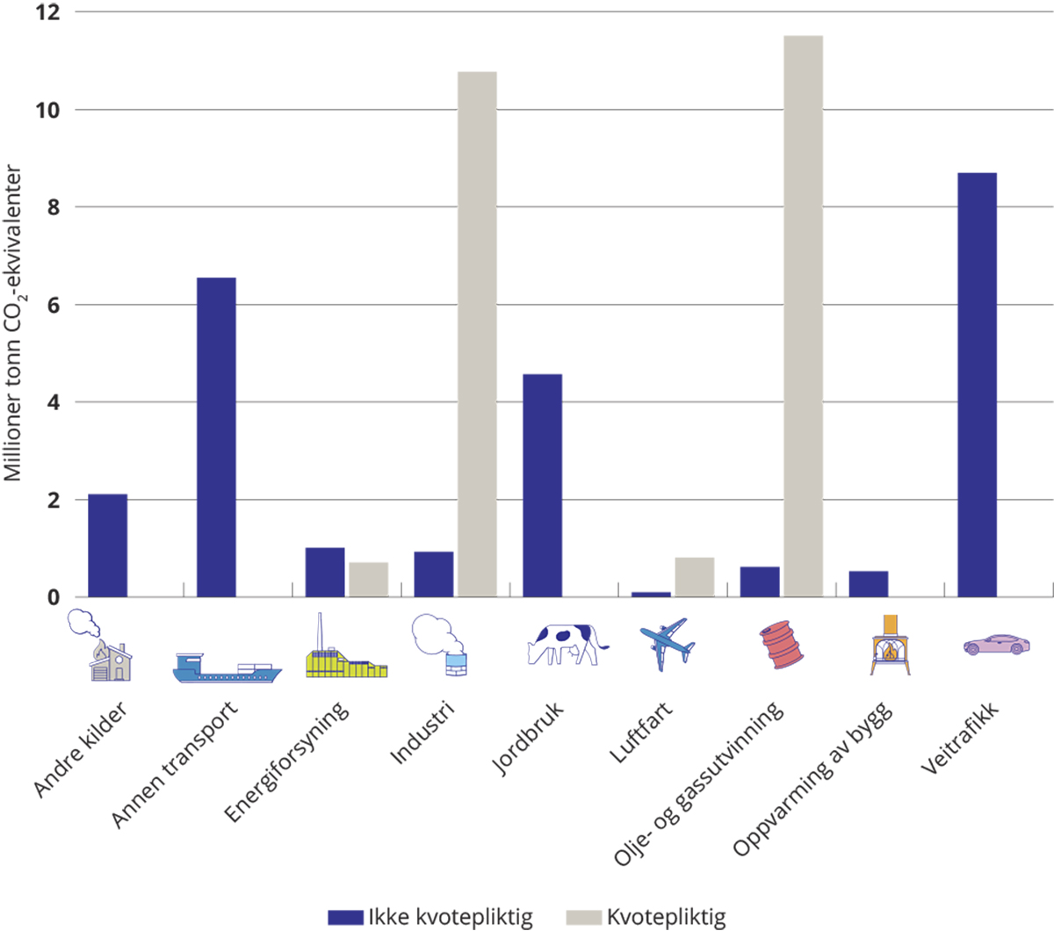
          - Fordeling norske kvotepliktige og ikke-kvotepliktige utslipp 2021.
Kilder: SSB og Miljødirektoratet
Til sammen skal EUs klimaregelverk sikre at EU reduserer utslippene med 55 prosent innen 2030 sammenlignet med 1990. Utslippene som er dekket av EUs kvotesystem for bedrifter skal reduseres med 62 prosent i 2030, sammenlignet med 2005. Utslippene som ikke er dekket av kvotesystemet for bedrifter (ikke-kvotepliktige utslipp) skal reduseres med 40 prosent i 2030 sammenlignet med 2005. Dette målet brutt ned til et mål for hvert land. Norge skal i henhold til gjeldende klimaavtale med EU redusere de ikke-kvotepliktige utslippene med 40 prosent. Dette forventes økt til 50 prosent etter at EU forsterket sitt klimaregelverk i tråd med forsterkete ambisjoner. For sektoren for skog og arealbruk er det ulik målsetting for perioden fra 2021 til 2025, og 2026 til 2030. I den første perioden er målet at utslippene og opptaket skal være like store, slik at sektoren samlet ikke har utslipp. I den andre perioden endres regnemåten for sektoren, og målet justeres.
Norsk klimapolitikk og -mål har skilt mellom kvotepliktige og ikke-kvotepliktige utslipp og virkemidlene har vært ulike. For de kvotepliktige utslippene har man særlig lent seg på deltakelsen i det europeiske kvotesystemet for bedrifter som virkemiddel. Samtidig er det også innført CO2-avgift for noen kvotepliktige utslipp og gitt støtte til teknologiutvikling i kvotepliktige virksomheter. EU skiller i sin politikk også mellom kvotepliktige og ikke-kvotepliktige utslipp, men har sterke virkemidler i tillegg til kvotesystemet også for de kvotepliktige utslippene.
I politikken fremover er det ikke naturlig å skille like skarpt mellom kvotepliktige og ikke-kvotepliktige utslipp. EU beveger seg i retning av at alle utslippene utenom skog- og arealbruk og jordbruk skal være del av et kvotesystem. I klimapakken for 2030-målet utvidet EU kvotesystemet til også å inkludere skipsfart. Det lages et eget kvotesystem for utslipp fra bygg og transport. Samtidig blir regelverket for ikke-kvotepliktige utslipp, innsatsfordelingsforordningen, hvor alle land får et nasjonalt utslippsmål, videreført. Dette regelverket vil altså fremover også omfatte noen utslipp som har kvoteplikt. EU legger opp til å endre virkemidlene som er ment å hindre karbonlekkasje. Med karbonlekkasje menes at næringsvirksomhet flytter til andre land på grunn av økte kostnader som følge av klimapolitikken. Direkte kompensasjon til kvotepliktige virksomheter gjennom vederlagsfri tildeling av kvoter og CO2-priskompensasjonsordningen skal fases ut og erstattes av andre virkemidler, blant annet en mekanisme for å justere for ulik karbonpris mellom land, karbongrensejusteringsmekanismen (CBAM). Dette kan gi større rom for å innføre virkemidler rettet mot kvotepliktige utslipp uten at risikoen for karbonlekkasje øker. Mye av dette regelverket vil også komme til å gjelde for Norge gjennom EØS-avtalen. Hvorvidt regelverket for karbongrensejusteringsmekanismen er EØS-relevant er foreløpig ikke avklart.

Utslippsutvikling mot 2030
Regjeringen har satt et omstillingsmål for hele økonomien for 2030. Dette er formulert i regjeringsplattformen som et mål om å kutte norske utslipp med 55 prosent sammenlignet med 1990, det vil si at utslippene skal reduseres til 23 millioner tonn i 2030. Det innebærer at regjeringen har et nasjonalt mål om å omstille både kvotepliktig og ikke-kvotepliktig sektor.
En stor del av regjeringens planlagte kutt i ikke-kvotepliktige utslipp til 2030 kommer fra omsetningskrav for biodrivstoff i tillegg til økt CO2-avgift. I regjeringens klimaplan fra 2022 er det tallfestet bidrag fra ulike forslag og politikk det blir arbeidet med. Den største effekten for de ikke-kvotepliktige utslippene kommer fra omsetningskrav for biodrivstoff til transport og maskiner. Det forventes også betydelig reduserte utslipp fra økt CO2-avgift, reduserte utslipp fra jordbruket og krav og støtte til null- og lavutslippsteknologi.
Regjeringens klimaplan (2022) viser til utredete utslippsreduksjoner fra blant annet karbonfangst og -lagring, elektrifisering i petroleumssektoren og overgang fra fossil til fornybar teknologi for kvotepliktig sektor. Ifølge utslippsfremskrivningen vil elektrifisering av petroleumsinstallasjoner med kraft fra land gi en stor del av utslippsreduksjonene i de kvotepliktige utslippene frem til 2030. I tillegg er det utredet utslippskutt i industrien blant annet ved hjelp av karbonfangst og -lagring. I figur 3.8 er historiske utslipp og fremskrevne utslipp til 2035 vist sammen med skisserte baner for reduserte utslipp frem mot 2030 og 2050.
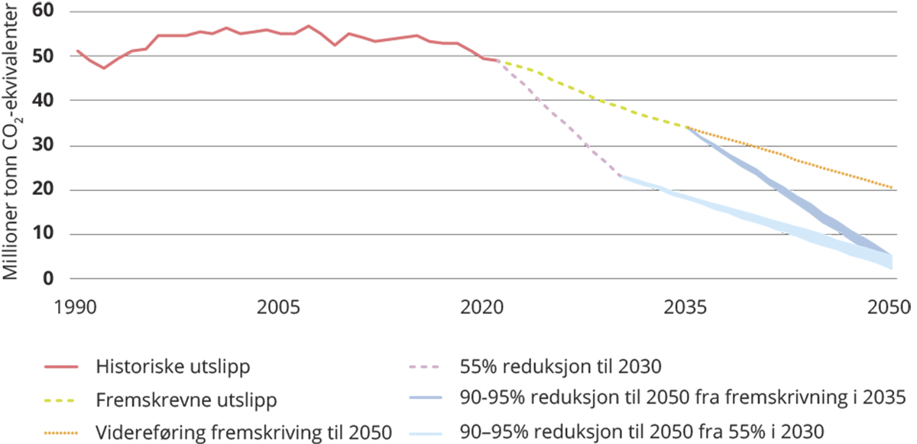
          - Historiske utslipp, fremskrevne utslipp og baner for reduserte utslipp frem til 2050.
Figuren inkluderer ikke utslipp og opptak i sektoren for skog- og arealbruk. Den lyseblå og himmelblå viften viser spennet mellom 90 og 95 prosent reduksjon i 2050.
Kilder: Finansdepartementet, Klimautvalget 2050, Miljødirektoratet, Nibio og SSB.
Oppdaterte tiltaksanalyser til 2030 viser at det er behov for omfattende politikk for at Norge skal nå klimamålet i 2030. Miljødirektoratet la i samarbeid med andre fagetater i juni 2023 frem en analyse av 85 tiltak for utslippsreduksjoner i alle sektorer til 2030 (Miljødirektoratet, 2023c). Analysen viser at det er mulig å nå både forpliktelsen under samarbeidsavtalen med EU, og omstillingsmålet om 55 prosent reduksjon av nasjonale utslipp i 2030.
Miljødirektoratet peker på at tiltak i industrien, transportsektoren og petroleumsnæringen, karbonfangst og -lagring, og et kosthold i tråd med gjeldende kostråd har stort potensiale for å redusere utslipp. Mange av tiltakene dreier seg om elektrifisering. Dersom alle tiltakene gjennomføres, vil etterspørselen etter kraft øke med opp mot 34 TWh i 2030 sammenlignet med 2021. Direktoratet peker på tilgang til kraft som en forutsetning for å nå målene. Direktoratet understreker også at arealer er en begrenset ressurs, og at omstillingen må ta høyde for dette.
Det er behov for å ta i bruk virkemidler som krav og forbud, og støtteordninger og bruk av innkjøpsmakten i offentlige innkjøp. Miljødirektoratets analyse viser at merkostnader ved omstilling er en vesentlig barriere for utslippsreduserende tiltak, men at det er mange andre barrierer som også må bygges ned om utslippsreduksjonene skal realiseres. Andre barrierer er teknologisk umodenhet, reguleringer og institusjoner, tilgang på knappe ressurser som biomasse, arealer og kompetanse, i tillegg til barrierer knyttet til atferd. Høyere CO2-avgift vil gi viktig drahjelp, men vil ikke være nok.
Utvalget understreker at det er viktig at utslippskuttene på kort sikt er i samsvar med omstillingen til lavutslippssamfunnet i 2050. Det må tas hensyn til at ressursene som trengs i omstillingen, for eksempel fornybar kraft, arealer og biomasseressurser, er knappe både nasjonalt og globalt. Det er vanskelig å overskue både samlede kostnader ved de ulike tiltakene og hvordan disse vil fordeles mellom offentlig sektor, bedrifter og husholdninger. Bruk av avansert biodrivstoff er dyrt, men det er også lett å forutse utslippseffekten i det norske utslippsregnskapet av et omsetningskrav. Det er mer krevende å være sikker på effekten av avgiftsendringer og støtte. Utslippsreduksjoner i jordbruket som regjeringen viser til i sin plan, og potensialet for reduserte utslipp i jordbruket som Miljødirektoratet viser til i sin analyse, legger til grunn kostholdsendringer.
Det kan være gode grunner til å planlegge for en kraftigere reduksjonstakt i noen perioder enn andre, og for å ta store kutt tidlig. Tidlige utslippskutt er verdifulle fordi de over tid bidrar mer enn sene kutt til å redusere oppvarmingen. Dette er viktig i et klimarettferdighetsperspektiv. Klimarettferdighet tilsier også at man reduserer så mye som mulig så raskt som mulig, for å begrense utfordringen for kommende generasjoner. Viktige teknologier kan ha nådd et modenhets- og kostnadsnivå som gjør det fornuftig å ha rask implementering av store utslippskutt. Dette gjelder for eksempel i flere transportsegmenter. I tillegg kan mange gjenstående mindre utslipp vise seg krevende å redusere på mellomlang og lang sikt. På den annen side kan mange krevende teknologiutviklingsprosjekter ha uforutsigbar utviklingstid. Dette kan for eksempel gjelde utvikling av ny teknologi i prosessindustrien. Det betyr at man ikke kan forvente en jevn reduksjon i utslippene.
Utvalget mener at ikke alle tiltakene som ligger i regjeringens klimaplan er permanente løsninger til 2050. Biodrivstoff er for eksempel ikke en langsiktig løsning for veitransporten fordi biomasseressursene er knappe og bruk av slike ressurser potensielt truer matsikkerhet, naturmangfold og andre miljøverdier. Bruk av biodrivstoff kan også forsinke omstillingen fra forbrenningsmotor til elmotor. Bioressursene bør forbeholdes områder der det ikke finnes gode alternative nullutslippsløsninger, og der det ikke er ønskelig å slutte med aktiviteten som gir utslipp. Bruk av biodrivstoff kan likevel være et godt bidrag på kort sikt for å redusere utslippene raskt og holde seg innenfor utslippsbudsjettet som Norge har gjennom klimaavtalen med EU. Kuttene i transport basert på biodrivstoff er kutt Norge vil måtte gjøre på andre måter på lang sikt, for eksempel gjennom nullutslippskjøretøy, endrede transportformer og redusert etterspørsel etter transport. Elektrifisering av sokkelen er også et veivalg som har langsiktige konsekvenser ikke bare for petroleumsaktiviteten, men også gjennom økt press på naturen og for andre aktører som får dyrere kraft, mangel på kraft og færre tilgjengelige arbeidstagere. Se kapittel 8 om transport og mobilitet, kapittel 12 om petroleumssektoren, og kapittel 13 om veier til lavutslippssamfunnet.
Det er derfor nødvendig at klimapolitikken tar hensyn til at de valgene Norge tar i dag også påvirker valgmulighetene i fremtiden, såkalt stiavhengighet. Se boks 3.3 for mer om stiavhengighet. Det er viktig at midlertidige løsninger ikke bygger barrierer mot den omstillingen Norge trenger for å bli et lavutslippssamfunn. Dette betyr blant annet at midlertidige løsninger ikke må stimulere til utvikling av verdikjeder eller industri som ikke er del av et lavutslippssamfunn. For eksempel bør ikke samferdselspolitikken basere seg på like stor grad av privat eide personbiler som hittil. Beslutninger om langsiktige investeringer, som transportplanlegging, må ta utgangspunkt i at de skal passe i et lavutslippssamfunn. Å tidlig velge riktig sti for samfunnsutviklingen mot lavutslippssamfunnet vil redusere kostnadene og gjøre omstillingen enklere, men store usikkerheter om hvor verden utvikler seg betyr samtidig at man må være forberedt på at noen av valgene kan vise seg å være feil. Se kapittel 13 om veier til lavutslippssamfunnet.

Potensialet for utslippskutt til 2050
Dette avsnittet tar utgangspunkt i en teknisk analyse for reduserte utslipp i Norge til 2050. Analysen er ikke en plan for hvordan kuttene faktisk skal gjennomføres og heller ikke en anbefaling om hvordan utslippene bør reduseres. For å utvikle et lavutslippssamfunn er det behov for gjennomgripende endringer i det norske samfunnet. Aktiviteten i de ulike sektorene påvirker hverandre, og endringene må skje koordinert om Norge skal klare å nå målet. Det er mange veier til et lavutslippssamfunn, hvor både endringer i atferd, teknologi og aktivitetsnivå spiller en rolle. En reduksjon av utslippene med 90-95 prosent i forhold til 1990-nivå, slik klimaloven forutsetter, innebærer at samlede utslipp i Norge skal være på 2,5- 5 millioner tonn CO2-ekvivalenter i 2050.
Analysen illustrerer at det er vanskelig å se for seg utslipp under 5 millioner tonn CO2-ekvivalenter i 2050 uten at aktivitetsnivået endres i noen sektorer. Analysen er basert på en rekke forutsetninger, blant annet at det er ubegrenset tilgang på ressurser som kompetanse og arbeidskraft, kraft, arealer, biomasse, mineraler og metaller. Denne forutsetningen er ikke realistisk fordi disse ressursene er begrensete. En mer realistisk modellering som tar hensyn til slike knappe faktorer, ville vise at det er enda mer krevende å nå målene i 2050.
Analysen er en gjennomgang av samtlige utslipp i det norske utslippsregnskapet for å kunne vurdere hvor langt ned mot null utslipp det er mulig å komme til 2050 uten at aktivitetsnivået endres. Miljødirektoratet har bistått utvalget i dette arbeidet. Øvelsen tar utgangspunkt i at utslippene skal så langt ned mot null som mulig i 2050, gitt kjent, men ikke nødvendigvis moden, teknologi. Øvelsen er ikke en fremskrivning (forecasting) av en sannsynlig utvikling eller tilbakeskuing (backcasting) fra et fastsatt mål, men en gjennomgang av hva som per i dag ser ut til å kunne være mulig av utslippskutt til 2050 uten at dagens aktivitetsnivå endres og gitt ubegrensete ressurser. Analysen baserer seg på dagens næringsstruktur og aktivitetsnivå, og det er ikke sannsynlig at det vil være det samme i 2050 som i dag.
Utvalget mener gjennomgangen er nyttig for å synliggjøre utfordringene Norge står overfor når utslippene skal ned til nesten null til 2050, selv om analysen ikke er en anbefaling. Det gir grunnlag for å vurdere hvilke gjennomgripende endringer Norge står overfor, og hvilke utfordringer det bør tas tak i allerede i dag. Gjennomgangen har ikke inkludert utslipp fra skog og arealbruk.
Mange utslipp kan reduseres om en aktivitet reduseres. For eksempel vil utslippene fra petroleumsnæringen reduseres dersom aktiviteten reduseres, og utslipp fra jordbruket vil gå ned om produksjon av rødt kjøtt reduseres. En teknisk forutsetning om uendret aktivitetsnivå i analysen gjør at man får illustrert hvor langt det er mulig å se for seg at man kan redusere utslippene ved at alternativ teknologi tas i bruk, og hvilke gjenstående utslipp som fordrer andre utslippsreduserende tiltak som for eksempel lavere aktivitet.
De mest sentrale forutsetninger, avgrensninger og antagelser i analysen er:
- Analysen har sett på utslippene av klimagasser som inngår i det norske utslippsregnskapet, utenom utslippene fra skog og arealbruk.
- Kostnadene er ikke vurdert.
- Hvor store endringer et slikt scenario vil innebære for enkeltaktører og den enkelte er ikke vurdert.
- Det er ikke lagt begrensninger på tilgang til kraft, biomasse, metaller, mineraler og andre råvarer, arealer, arbeidskraft og kompetanse.
- Tilsvarende er det ikke satt begrensninger på ressurser hos statlige, regionale og kommunale myndigheter, og i privat sektor, til å gjennomføre tiltak.
- Det er ikke tatt hensyn til hvorvidt det er mulig å gjennomføre alle disse tiltakene i parallell slik analysen forutsetter.
- Det er ikke tatt høyde for at en del av tiltakene vil være teknisk krevende å gjennomføre før 2050.
- Det er lagt til grunn at utslippsregnskapet ikke utvides med flere utslippskilder som følge av nye metoder eller ny kunnskap.
- Vurderingene er basert på eksisterende teknologi og ny teknologi det ikke er urealistisk å forvente er tilgjengelig innen 2050, men det forutsetter at man lykkes med teknologiløp på mange områder.
- Det er antatt at fangst og lagring av CO2 kan brukes der man ønsker det. For anlegg for karbonfangst og -lagring er det antatt at 95 prosent av avgassene i et anlegg kan fanges og lagres. Til sammenligning bygges de fleste anlegg i dag for 90 prosent fangst. 95 prosent fangst vil sannsynligvis også i 2050 være teknisk krevende og dyrt.
- For stasjonær bruk av fossil energi (forbrenning) er det lagt inn at dette erstattes med fornybar elektrisitet eller bioenergi, eller en kombinasjon, og eventuelt også i kombinasjon med karbonfangst og -lagring.
  - Forbrenning av bioenergi gir utslipp av metan og lystgass, slik også forbrenning av fossil energi gjør. Det er lagt til grunn at metan- og lystgassutslippene er de samme for bioenergi og fossil energi. Utslipp av CO2 fra forbrenning av biomasse telles som null i tråd med dagens regler for utslippsregnskapet.
  - I noen anvendelser er det mulig å se for seg delvis elektrifisering og delvis bruk av bioenergi som løsning, for eksempel i luftfart og deler av skipsfarten. Dette er det tatt hensyn til når restutslipp av lystgass og metan er beregnet.
  - I oppvarming av bygg er det forutsatt at om lag halvparten av gass og bioenergi erstattes med elbruk, men at fyring med ved opprettholdes på dagens nivå. Vedfyring gir utslipp av metan og lystgass. Utslipp av CO2 fra brenning av ved telles som null i tråd med dagens regler for utslippsregnskapet.
- Veitrafikken er forutsatt helelektrifisert. Det er ikke lagt inn noe bruk av biodrivstoff eller bioenergi, som vil gi et restutslipp av metan og lystgass. Det innebærer blant annet at analysen ikke har tatt hensyn til at det kan finnes veteranbiler som går på flytende drivstoff.
- For luftfart og skipsfart er det lagt inn en antakelse om at 30 prosent kan elektrifiseres. Det resterende vil dekkes med biodrivstoff eller andre alternative drivstoff.
- Småbåter, snøscootere, traktorer, anleggsmaskiner og andre motorredskaper som motorsager og gressklippere er antatt fullstendig elektrifisert. Det innebærer blant annet at det ikke finnes noen anleggsmaskiner, jordbruksmaskiner eller fritidsbåter som går på flytende drivstoff.
- I jordbruket er det lagt til grunn reduserte utslipp som følge av endring i fôr- og gjødslingspraksis, og hvordan jorda dyrkes. Potensialet for utslippsreduksjoner gjennom slike endringer er imidlertid begrenset. Det er ikke lagt til grunn endring i hva som produseres.
- Det er antatt at en stor andel av det biologiske avfallet som forbrennes går til anlegg som har karbonfangst og -lagring. Dette regnes som fjerning av CO2 fra luften og veier dermed opp for andre utslipp. Analysen er sensitiv for antagelser knyttet til mengde avfall og hva det biologiske avfallet brukes til.
- For fluorholdige gasser er det lagt inn en nedgang i utslippene i tråd med EUs langsiktige planer. Det er allerede i dag mange produkter med fluorgasser i bruk som fortsatt vil være i bruk i 2050 og som kan fortsette å lekke gass.
- For å vurdere mulig utslippsnivå i petroleumsnæringen i 2050 har Klimautvalget bedt om en vurdering fra Olje- og energidepartementet, som også har fått underlag fra Oljedirektoratet. Olje- og energidepartementet understreker usikkerheten knyttet til et anslag på utslippene i 2050, og viser til at utslippene i 2050 trolig vil være begrensede fordi produksjonsnivået forventes å falle betydelig innen det tidspunktet, samt at gjenværende infrastruktur i 2050 i stor grad vil drives med kraft fra land eller eventuelt andre lavutslippsløsninger. Dersom det legges til grunn at alle installasjonene offshore og landanlegg som er i drift i 2050 er drevet med fornybar energi, samt at utslipp fra andre utslippskilder er redusert, mener Olje- og energidepartementet at en vil kunne ha et utslippsnivå i 2050 på under 1 million tonn CO2-ekvivalenter. Basert på dette har utvalget i denne analysen teknisk lagt til grunn et utslipp på 0,9 millioner tonn CO2-ekvivalenter fra olje- og gassvirksomheten. Dette utslippsnivået forutsetter omfattende bruk av fornybar kraft for å erstatte fossile energikilder på anleggene.
- Utslippene fra petroleumsnæringen inkluderer utslipp fra nye felt i drift som ligger inne i Oljedirektoratets ressursrapport, for eksempel i Lofoten, Vesterålen og Senja, og Barentshavet.
- Utslipp knyttet til avvikling av installasjoner på sokkelen er ikke inkludert i analysen. Dette kan være utslipp fra fakling i forbindelse med tømming av brønner, eller energibruk fra skip.
Den tekniske analysen viser at det er svært krevende å redusere utslippene med 90-95 prosent sammenlignet med 1990 med uendret aktivitetsnivå. Selv med de optimistiske forutsetningene som er lagt til grunn, reduseres utslippene bare så vidt i det omfang som er nødvendig. Resultatet er helt i øvre sjikt av utslippsintervallet på mellom 2,5 og 5 millioner tonn CO2-ekvivalenter. Dette betyr at endring i nivået på aktiviteter som gir utslipp er nødvendig for å nå målet. Resultatet av analysen fremkommer i tabell 3.3. Figur 3.9 viser historiske utslipp i 1990 og 2021, utslipp i tråd med utslippsfremskrivningen for 2030 og reduserte utslipp i 2050 etter den tekniske analysen. Figur 3.10 viser endring fra 2021 til 2050 sektor for sektor.
            - Utslipp i 1990, 2021 og 2050. Negative tall er negative utslipp, dvs netto fjerning av CO2 fra luften.
07J1xt2
 | 1990  (mill. tonn CO2-ekv.) | Prosent av total (1990) | 2021  (mill. tonn CO2-ekv.) | Prosent av total (2021) | 2050  (mill. tonn CO2-ekv.) | Prosent av total (2050)
Olje- og gassutvinning | 8,2 | 16 | 12,2 | 25 | 0,9 | 18
Industri og bergverk | 19,2 | 38 | 11,7 | 24 | -0,5 | -9
Energiforsyning | 0,3 | 1 | 1,7 | 4 | -0,4 | -8
Oppvarming i andre næringer og husholdninger | 2,8 | 5 | 0,6 | 1 | 0,2 | 5
Vegtrafikk | 7,4 | 14 | 8,7 | 18 | 0,0 | 0
Luftfart, sjøfart, fiske, motorredskaper m.m. | 5,3 | 10 | 7,5 | 15 | 0,1 | 2
Jordbruk | 4,9 | 10 | 4,7 | 10 | 3,8 | 76
Andre kilder | 3,1 | 6 | 2,2 | 4 | 0,8 | 17
Totalt | 51,3 | 100 | 49,2 | 100 | 5,0 | 100
Kilde: Klimautvalget 2050
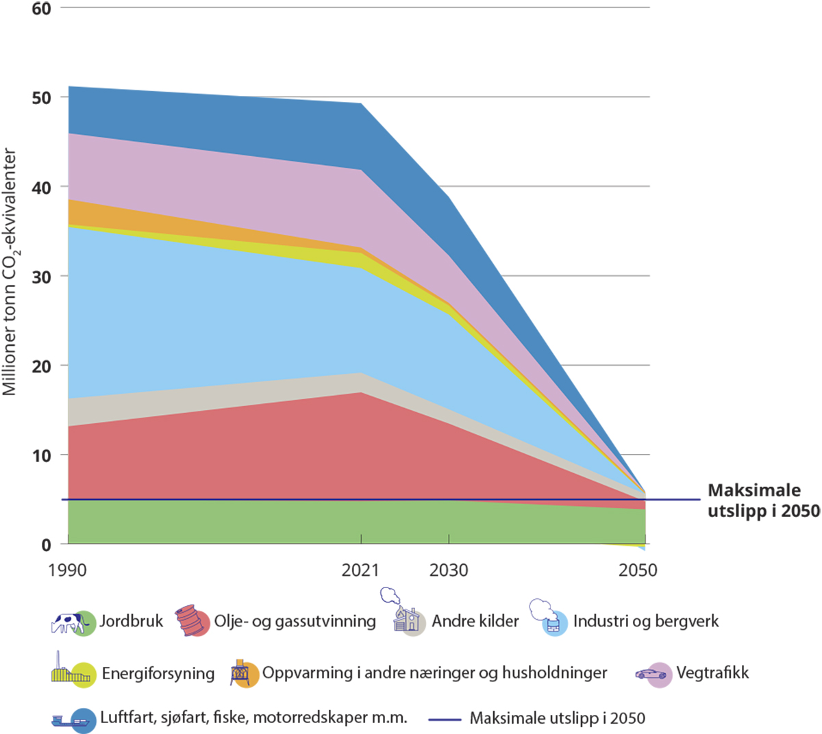
          - Historiske utslipp i 1990 og 2021, fremskrivningen for 2030 og den tekniske analysen for 2050.
Mellom de ulike årene er utviklingen vist som rette linjer. Utslippene i 2030 er basert på fremskrivningene slik de ble presentert i Nasjonalbudsjettet 2022. Figuren inkluderer ikke utslipp og opptak i sektoren for skog- og arealbruk.
Kilder: SSB, Miljødirektoratet, Klimautvalget 2050.
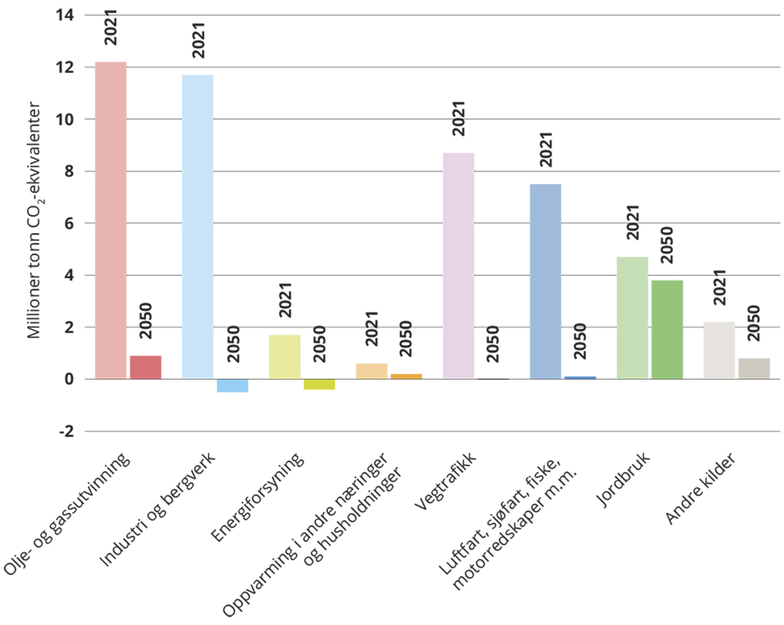
          - Historiske utslipp i 2021, og resultatene fra den tekniske analysen for 2050.
Utslippene er fordelt på de ulike utslippssektorene. Figuren inkluderer ikke utslipp og opptak i sektoren for skog- og arealbruk.
Kilder: SSB, Miljødirektoratet, Klimautvalget 2050.
Gjennomgangen illustrerer at det er flere utslippskilder det er vanskelig å redusere betydelig eller fjerne helt uten å gjøre mindre av det som gir utslipp, endre atferd eller finne helt nye måter å gjøre ting på. Dette gjelder for eksempel utslipp fra produksjon av kjøtt i jordbruket, og petroleumssektoren. Størrelsen på de gjenværende utslippene her skyldes i stor grad omfanget av aktiviteten i jordbruket og petroleumssektoren.
Generelt er utslipp av CO2 fra forbrenning av fossil energi de enkleste utslippene å fjerne, mens utslipp fra industrielle og biologiske prosesser, og utslipp av andre klimagasser, ofte er mer krevende å fjerne. Mye av det som i dag er basert på forbrenning av fossil energi kan med relativt lave tiltakskostnader og uten store tekniske hindre gå over til å bruke fornybar energi. Det er mer krevende å fjerne utslippene fra prosesser i industrien der fossile energibærere inngår i kjemiske prosesser eller prosesser som gir utslipp av andre klimagasser. Disse utslippene er mer krevende teknologisk og også ofte dyrere å fjerne. Forbrenning av biomasse, for eksempel vedfyring, gir utslipp av metan og lystgass. Dette kan vanskelig reduseres uten at det fyres mindre med ved. Der fossile energibærere erstattes med biomasse, vil det fortsatt være et restutslipp av metan og lystgass. Utslipp av metan fra drøvtyggere kan reduseres noe for eksempel gjennom endret fôr og avl, men kan ikke fjernes eller reduseres betydelig uten at antall dyr reduseres. Utslipp fra branner og biologiske prosesser som forråtnelse i avfallsdeponi eller avløpsvann er det vanskelig å forhindre. Mange fluorholdige gasser er svært kraftige klimagasser, og har samtidig unike egenskaper som gjør at de finnes i mange eksisterende produkter, til dels med lang levetid. Dette er alt fra kjøle- og fryseanlegg, varmepumper, spraybokser, til isolasjonsformål både i elektriske brytere og i isolerglass.
Det er ikke mulig å fjerne alle utslippene knyttet til utvinning av olje og gass så lenge det er utvinningsaktivitet. Selv om all energibruk på installasjonene offshore og på land er basert på fornybar energi, vil det være betydelige utslipp fra olje- og gassutvinning knyttet til lekkasjer, fakling, lasting og lossing av petroleum og prosessanlegg. Oljedirektoratet har i sin ressursrapport for 2022 illustrert tre ulike mulige baner for utvinningsnivået på norsk sokkel fremover. Samtlige tre baner viser betydelig nedgang i utvinningen til 2050. Forskjellen i utvinningsnivå ligger blant annet i nivået på leteaktiviteten og funnrate. Lavere utvinningsnivå vil bety lavere utslipp så lenge lavere utvinning også innebærer mindre infrastruktur i drift, siden utslippene er mer knyttet til infrastrukturen og antall turbiner i drift enn til utvinningsnivå.
Utslippene fra utvinning av olje og gass blir høyere enn analysen viser dersom færre installasjoner på sokkelen blir elektrifisert. Det er lagt til grunn at gjenværende infrastruktur i 2050 i stor grad vil drives med kraft fra land eller eventuelt andre lavutslippsløsninger. Dette vil legge beslag på elektrisk kraft, som er en knapp ressurs i omstillingen. Dersom installasjoner på sokkelen ikke blir elektrifisert, vil utslippene fra olje- og gassutvinning i 2050 bli høyere enn det som ligger til grunn i denne analysen. Se diskusjon i kapittel 12 om petroleumssektoren og kapittel 13 om veier til lavutslippssamfunnet.
Industrien har store prosessutslipp som ikke kan kuttes uten teknologi som ikke er ferdigutviklet ennå og som også kan være avhengig av tilgang på ressurser som arealer, biomasse, kraft og lager for fanget CO2. Det er derfor krevende å anslå hvor langt ned mot nullutslipp mange av industriutslippene kan komme. Samtidig er det et potensial for fjerning av CO2 fra luften gjennom bruk av biobaserte råvarer som treflis og trekull kombinert med karbonfangst og -lagring. Prosess21 har gjennomført en analyse av reduksjonspotensial til 2050 som vurderingene her er bygget på, men forutsetningene for analysen til Prosess21 er annerledes enn for denne analysen (Prosess21, 2021). Prosess21 har blant annet forutsatt økt industriaktivitet og også inkludert utslippsreduksjoner knyttet til ny produksjon av fornybar energi med fangst og lagring av biogene CO2-utslipp, dvs. fjerning av CO2 fra luften. Klimautvalgets analyse viser derfor et mindre reduksjonspotensial enn Prosess21 med snaut 0,5 millioner tonn CO2-ekvivalenter fjernet fra luften (negative utslipp). Det er hovedsakelig i treforedlings- og ferroindustrien det er et potensial for fjerning av CO2 fra luften gjennom bruk av biomasse kombinert med karbonfangst og -lagring.
Med karbonfangst og -lagring på avfallsforbrenning hvor deler av avfallet er biologisk, kan avfallshåndteringen bidra til å fjerne mer CO2 fra luften enn den slipper ut. Dersom det biologiske avfallet i stedet ble nyttiggjort som en bioressurs, og ikke brennes, vil dette endres. Det vil fortsatt være noe utslipp både fra elproduksjon og fjernvarme dersom det benyttes biogass.
Utslipp av metan og lystgass fra vedfyring utgjør nesten halvparten av utslippene fra oppvarming i bygg. Utslipp av CO2 fra forbrenning av biomasse som ved telles som null i klimagassregnskapet. Med biogass og mer rentbrennende vedovner kan utslippene av metan og lystgass fra vedfyring reduseres, men ikke fjernes helt. Utover utslipp fra vedfyring er det i hovedsak bruk av naturgass og LPG (flytende petroleumsgass, som propan og butan) som gir utslipp fra oppvarming av bygg idag. I tillegg er det noe utslipp fra mineralolje og diesel. Disse utslippene kan fjernes helt dersom man elektrifiserer, eller reduseres betydelig ved bruk av bioenergi.
I jordbruket er det krevende å se for seg at utslippene kan reduseres utover det som er lagt til grunn i denne analysen uten at antallet husdyr, særlig de drøvtyggende, reduseres. Det er fordi utslippene i jordbruket følger av biologiske prosesser, selv om nivået på utslippene følger av beslutninger om aktivitetsnivå. Analysen viser at i 2050 vil jordbruket kunne stå for om lag tre fjerdedeler av de gjenværende utslippene, med et utslipp på nesten 4 millioner tonn CO2-ekvivalenter.
I kategorien andre utslipp er det ikke forbrenningsutslipp, og mer enn 90 prosent av utslippene er andre klimagasser enn CO2. Den største kilden i kategorien er utslipp av fluorholdige gasser fra produkter. Det er vanskelig å se for seg null utslipp av fluorholdige gasser i 2050. Andre utslippskilder i denne kategorien er kalking, gassdistribusjon, branner (ikke skogbranner) og kremasjoner, kompostering og metan fra gamle avfallsdeponier og avløpsrensing. Mye av dette er det vanskelig å se for seg fjernet, og med planer om mer bruk av biogass vil noen av utslippene kunne øke til 2050. Det er krevende å se for seg endringer i det som gir en del av disse utslippene, ikke fordi det ikke er vilje, men fordi det ikke er fysisk mulig. Til sammen utgjør utslippene i kategorien andre kilder snaut 1 million tonn CO2-ekvivalenter i 2050. Det innebærer at i et utslippsbudsjett på 2,5-5 millioner tonn CO2-ekvivalenter vil det gjenstå 1,5-4 millioner tonn til utslipp i andre sektorer.
Det er ikke gjort en eksplisitt fordeling mellom tiltak som elektrifisering, bruk av biomasse eller karbonfangst og -lagring i analysen. Videre analyser er nødvendig for å kunne si noe om den konkrete mengden ressurser som ville bli etterspurt om utslippsreduksjoner i denne størrelsesorden skulle bli gjennomført uten at aktivitetsnivå endres. Utvalget har likevel gjort noen grove overslag over hvordan de ulike utslippsreduksjonene fordeler seg på ulike ressurser og teknologier, også vist i figur 3.11.
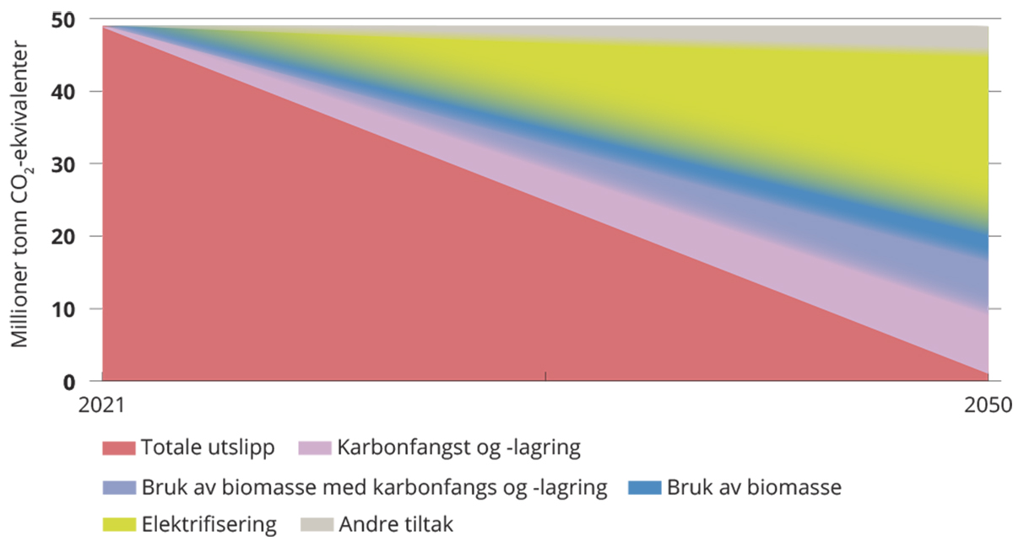
          - Fordeling av tiltak som elektrifisering, bruk av biomasse, karbonfangst og -lagring og andre tiltak for å redusere utslippene mot 2050.
Figuren er basert på resultatene av den tekniske analysen og legger blant annet til grunn at det ikke er noe begrensninger på
tilgjengelige ressurser.
Kilde: Klimautvalget 2050
Over halvparten av utslippene i 2021 blir redusert eller fjernet til 2050 i analysen ved bruk av elektrisk kraft. Kraft er derfor en ressurs det vil være høy etterspørsel etter. Det vil være behov for å effektivisere og prioritere bruken av kraft, og det må forventes at kraft vil være en knapp ressurs. Produksjon og distribusjon av kraft legger beslag på andre ressurser som er knappe, og dette må avveies nøye i omstillingen. Det er ikke gitt at kraft vil være tilgjengelig i det omfanget som analysen har lagt til grunn til en pris og andre omkostninger som er akseptable for samfunnet.
Biomasse bidrar til å redusere nesten 25 prosent av utslippene til 2050 i analysen. Biomasse brukes for å erstatte fossil energi og fossilt råstoff. Ved hjelp av biomasse kombinert med karbonfangst og -lagring kan over 10 millioner tonn CO2 i 2021 fra særlig industri og bergverk, energiforsyning, oppvarming i næringer og husholdninger, og luftfart, fiske og sjøfart i stedet gi fjerning av inntil 0,3 millioner tonn CO2 fra luften i 2050. Analysen har ikke lagt inn noen begrensninger på tilgang på biomasse. Prosess21 anslår en økt etterspørsel på mellom 7,5 og 20 millioner fastkubikkmeter (fm3) sammenlignet med i dag. Dette inkluderer også noe økt aktivitet i industrien (Prosess21, 2021; Prosess21 Ekspertgrupperapport, 2020). Til sammenligning har årlig avvirkning i Norge av industrivirke ligget på drøyt 10 millioner fm3 de siste årene. I tillegg til økt etterspørsel til industrien forutsetter 2050-analysen bruk av biomasse til energiforsyning, oppvarming i næringer og husholdninger, og luftfart, fiske og sjøfart. Biomasse produsert på bærekraftig vis vil neppe være tilgjengelig i et slikt omfang dersom alle land skal legge opp til tilsvarende bruk.
Karbonfangst og -lagring (CCS) av avgass er sentralt for å redusere nesten 25 prosent av utslippene. Dette gjelder utslipp i industri og bergverk og avfallsforbrenning. I analysen vil karbonfangst og -lagring kombinert med bruk av biomasse redusere utslipp fra industri og bergverk og avfallsforbrenning på 11 millioner tonn CO2 i 2021 og i stedet gi fjerning av CO2 fra luften på over 1 million tonn CO2 i 2050.
Bruk av karbonfangst og -lagring vil ikke fjerne utslipp helt. I denne analysen er det lagt til grunn en fangstrate på 95 prosent. Til sammenligning bygges de fleste anlegg idag for 90 prosent fangst. Et anlegg for fangst av karbon krever energi, og bruken av energi øker betydelig jo mer CO2 som skal fanges. Fangstrater over 95 prosent av CO2-innholdet i avgassen er teknisk krevende og bruker mye energi. Dette gjør igjen anleggene betydelig dyrere å drifte enn anlegg som har en lavere fangstrate. På overordnet nivå er derfor omfanget av karbonfangst og -lagring en avveining mellom bruk av knappe ressurser som også har en høy verdi til annen bruk, og behovet for reduserte utslipp fra akkurat disse utslippskildene, veid mot muligheter for endringer i aktivitetsnivå og redusert aktivitet.
Kombinasjonen av karbonfangst og -lagring og bruk av biomasse vil fjerne CO2 fra luften. Analysen legger til grunn at dette til sammen vil fjerne drøyt 1,5 millioner tonn CO2 fra luften i 2050. Uten dette øker de totale utslippene til over 6,5 millioner tonn CO2-ekvivalenter. Gitt forutsetningene i analysen om uendret nivå på aktivitetene som gir utslipp er man altså avhengig av store mengder biomasse, og at det brukes store ressurser på karbonfangst og -lagring, for å nå målet om å redusere utslippene til mellom 2,5 og 5 millioner tonn CO2-ekvivalenter i 2050. Teknisk sett er det tenkelig at det kunne legges til grunn mer bruk av biomasse kombinert med fjerning av CO2 fra luften enn det som er lagt til grunn i denne analysen, men da med enda større utfordringer knyttet til tilgangen på knappe ressurser som bærekraftig biomasse. Dette indikerer at det er behov for å justere aktivitetsnivået for å redusere utslippene.
En tilsvarende analyse som også inkluderte utslipp fra sektoren for skog- og arealbruk ville kunne vise at omstillingen er enda mer krevende enn indikert her. Klimautvalget har ikke gjort en tilsvarende analyse for utslippene fra sektoren for skog- og arealbruk. Fremskrivningen i denne sektoren legger en videreføring av den historiske trenden til grunn, jf. avsnitt 3.8. Dette betyr at fremskrivningen viser utviklingen uten endringer i aktivitetsnivået. Utover i dette århundret viser fremskrivningen et netto årlig opptak i arealbrukskategorien skog som varierer mellom 10 og 20 millioner tonn CO2-ekvivalenter, og et netto utslipp i arealbrukskategoriene dyrket mark, beite, vann og myr, og utbygd areal på omtrent 5 millioner tonn CO2-ekvivalenter. Høyere opptak eller reduserte utslipp sammenlignet med dette forutsetter endring i aktivitetsnivå sammenlignet med i dag. Samtidig viser analysen for de andre sektorene vesentlig økt etterspørsel etter biomasse. Dersom denne etterspørselen møtes helt eller delvis ved betydelig økt hogst i Norge, vil karbonlageret og opptaket i skogen reduseres i alle fall i de nærmeste tiårene sammenlignet med den eksisterende fremskrivningen. Hvordan denne utviklingen vil se ut på lengre sikt avhenger av hvordan skogen skjøttes og om plikten om å forynge skogen etter hogst blir oppfylt. Også andre forutsetninger i analysen for øvrige sektorer vil endre utviklingen i sektoren for skog- og arealbruk. For eksempel vil utbygging av fornybar energi eller mange anlegg for karbonfangst og -lagring kunne gi mer utbygget areal enn antatt i fremskrivningene.
Utvalget mener slike tekniske analyser er nyttig som en del av vurderingene som må gjøres knyttet til omstillingen til 2050. Analysen bør videreutvikles og forbedres i myndighetenes videre arbeid, og inkludere vurderinger av ressurstilgangen. Utvalget mener videreutvikling av denne typen analyser bør inkludere sektoren for skog- og arealbruk. Analysene kan inngå i arbeidet med klima- og energiplaner, se omtale i rapportens del IV.

Gjenstående utslipp i 2050
I analysen er rundt tre fjerdedeler av utslippene i 2050 fra matproduksjon i jordbruket, i tillegg er det utslipp fra utvinning av petroleum og fra det som i dag er små, andre kilder. Målet for 2050 er å redusere utslippene med 90-95 prosent sammenlignet med 1990, det vil si at utslippene i 2050 skal være om lag 2,5-5 millioner tonn CO2-ekvivalenter. Med de forutsetningene som er lagt til grunn for gjennomgangen, er utslippene i 2050 på den øvre grensen av dette intervallet med gjenstående utslipp på 5 millioner tonn CO2-ekvivalenter. Det er vanskelig å se for seg at utslippene kan bli lavere enn dette uten redusert aktivitet, for eksempel gjennom redusert olje- og gassutvinning og/eller redusert antall drøvtyggende husdyr. Alternativt kan gjenstående utslipp kompenseres gjennom nye teknologier, som for eksempel omfattende direkte fangst av CO2 fra luft (DAC).
Direkte fangst av CO2 fra luften kan gi en mulighet for å redusere konsentrasjonen av CO2 i atmosfæren for å kompensere for gjenstående utslipp. Miljødirektoratet har i en rapport vurdert potensialet og kostnadene for industriell karbonfjerning (Miljødirektoratet, 2023b). Vurderingene inkluderer karbonfangst og -lagring av utslipp fra forbrenning av biomasse, prosesser som bruker biologisk materiale og direkte fangst fra luft (DAC). Direktoratet peker på prosjekter for DAC med et potensial på 1-3 millioner tonn CO2 i årlige utslippsreduksjoner i 2030, og potensialet i 2050 vil kunne være større. Dette vil kunne veie opp for en del av de utslippene man ikke har fått redusert til 2050.
Direkte fangst av CO2 fra luften er både areal- og energikrevende. Per i dag eksisterer det globalt totalt 18 anlegg for direkte fangst av CO2 fra luften. Dette er primært pilot- og demonstrasjonsanlegg. Samlet kapasitet på disse anleggene er omtrent 9 000 tonn CO2 per år, og det største av disse anleggene, lokalisert på Island, fanger opp til 4 000 tonn CO2 i året. Dette anlegget åpnet i september 2021. Et anlegg som fanger en million tonn CO2 per år er på størrelse med et stort kjemisk prosessanlegg og kan ha behov for flere TWh energi. I en rapport på oppdrag fra Miljødirektoratet peker SINTEF og Vista Analyse på at å fange 15 millioner tonn CO2 per år kan innebære et kraftforbruk på opptil 22 – 63 TWh, dvs mellom 14 og 40 prosent av Norges årlige kraftproduksjon (Bisotti et al., 2023). Et slikt anlegg kan ha et arealbehov på 6 – 22,5 km2. I samme rapport vises det til at det kreves et areal tilsvarende omtrent 20 fotballbaner for å fjerne en halv million tonn CO2. Dette tilsier at det er mer effektiv ressursbruk å unngå et utslipp enn å først slippe ut for deretter bruke energi, areal, mineraler, metaller og kompetanse på å fange og lagre utslippet.
Teknologien for direkte fangst av CO2 fra luften er umoden og har derfor foreløpig høye kostnader. Anlegget i drift på Island har en kostnad per tonn CO2 fjernet fra luften på 600 USD, men det er forventet at dette blir rimeligere med tiden. Siden teknologien er såpass umoden, og man har lite erfaring med den, er det krevende å anslå kostnadsutviklingen fremover. Det er anslått at kostnaden vil ligge mellom 100 og 800 USD per tonn CO2 fjernet, uten at kostnader ved transport og lagring er inkludert. Kostnadsanslagene er usikre, og vil avhenge sterkt av prisen på energi. Kostnaden vil også avhenge av teknologi, lokasjon og tilgjengelig infrastruktur. En kostnad på fangst av CO2 fra luften ned mot 100 USD per tonn CO2 er kun realistisk ved lave energikostnader på under 0.05 USD/kWh (Bisotti et al., 2023).
Også karbonlagring i naturen på bærekraftige premisser bør vurderes. I kapittel 6 gir utvalget sine vurderinger knyttet til betydningen av å bevare eksisterende karbonlager i naturen. Det er også mulig å øke opptaket av CO2 og lageret av karbon i naturen. Eksempler på mulige tiltak er reetablering av tareskog, og bredere kantsoner med trær og busker mot vassdrag og mellom jordbruksareal. Dette vil gi økt opptak og høyere lager av karbon i ulike økosystemer. Enkelte andre tiltak i naturen, som for eksempel restaurering av myr, vil først og fremst bidra til å redusere utslipp og å hindre eksisterende karbonlager i å bli ytterligere redusert. Det er usikkerhet rundt samlet klimaeffekt av skogreising på nye arealer, blant annet på grunn av effekten for karbon lagret i jorden. Tiltak for å øke naturens karbonlager bør sees i lys av naturavtalens mål om å restaurere forringete økosystemer. Slike tiltak bør først og fremst gjennomføres der de bidrar til bedre økologisk tilstand i naturen. Se kapittel 6 for utvalgets vurderinger knyttet til natur og arealer.
Tidsperspektivet er sentralt for å vurdere nytten av direkte fangst av CO2 fra luften. Å basere seg på å fange CO2 direkte fra luften på et senere tidspunkt enn å redusere utslipp i dag, vil føre til en midlertidig høyere konsentrasjon av CO2 i atmosfæren. Dette gir økt risiko for overskridelse av fysiske vippepunkter, som igjen gir økt risiko for negative konsekvenser av klimaendringer. Det norske bidraget til et globalt klimasystem i balanse vil bli mindre dersom teknologiutvikling for direkte fangst av CO2 fra luften kommer som erstatning for utslippskutt i dag. Eventuell satsing på slik teknologi må derfor komme som et tillegg til utslippskutt. Samtidig, dersom direkte fangst av CO2 fra luften benyttes for å veie opp for små, gjenstående utslipp som man ellers ikke får fjernet, vil det kunne bidra til å begrense farlige klimaendringer.
Utvikling og implementering av teknologi og tiltak for direkte fangst av CO2 fra luften må ikke fremstå som et alternativ til å redusere utslippene gjennom å ta i bruk nullutslippsteknologi og justere atferden til nullutslippsaktivitet. Utvalget mener direkte fangst av CO2 fra luften er en potensielt viktig teknologi for å veie opp for de siste, vanskelige utslippene, fordi noen utslipp ikke kan fjernes gjennom teknologi eller endret atferd. Direkte fangst av CO2 fra luften kan også redusere sannsynligheten for midlertidig overskridelse av globale karbonbudsjett dersom utslippene ikke reduseres raskt nok. Det er viktig å være klar over at det er flere usikkerhetsmomenter knyttet til om og hvor godt denne teknologien vil fungere i Norge, blant annet fordi teknologien fungerer dårligere i temperaturer under null grader, og i fuktig luft. Dersom en skal utvikle slik teknologi for bruk i Norge er det i så fall sentralt å veie ressursbruken på et slikt tiltak opp mot andre mulige tiltak, slik at dette ikke beslaglegger kompetanse, kraft eller andre ressurser som kan være bedre brukt til andre tiltak. Det er mange fordeler knyttet til direkte utslippskutt, og risiko knyttet til både direkte fangst og andre typer karbonlagring. EUs vitenskapelige klimaråd viser i sin rapport til at det å redusere utslipp har flere fordeler som man ikke får ved direkte fangst av CO2 fra luften. Like fullt kan direkte fangst av CO2 fra luften være et nødvendig supplement til reduserte utslipp.
Norge har erfaring som kan være nyttig for utvikling av teknologi for direkte fangst av CO2 fra luften. Flere land vil sannsynligvis etterspørre teknologi for direkte fangst av CO2 fra luften. Utvikling av slik teknologi skjer i flere land, hvor selskaper i Island, Canada og USA synes å ha kommet særlig langt. Norsk støtte til utvikling av direkte fangst av CO2 fra luft kan være et bidrag fra Norge til oppnåelse av globale klimamål. Norske aktører har allerede opparbeidet mer kompetanse og infrastruktur knyttet til karbonfangst og -lagring enn de fleste andre land har gjort. På norsk sokkel finnes det et stort potensial for å lagre CO2 fra både norske og utenlandske kilder. Løsninger for å fange, transportere og lagre CO2 fra industriaktiviteter og andre egnede utslippskilder i Norge og andre land bør oppskaleres. Norges erfaring hittil knytter seg særlig til fangst av CO2 fra gassstrømmer, hvor konsentrasjonen av CO2 i gassen er høyere enn i luften og gassen i seg selv allerede helt eller delvis kan være i lukkede system. Det er derfor behov for kompetanseutvikling også i Norge dersom man skal utvikle teknologi for direkte fangst av CO2 fra luften.
Fremtidige teknologier som reduserer konsentrasjonen av CO2 i luften vil øke karbonbudsjettet, men har betydelig risiko. Potensialet i fremtidige teknologier kan gjøre det fristende å utsette omstillingen og krevende utslippskutt. Slike teknologier vil legge beslag på knappe ressurser. Mange av løsningene er både energi- og arealkrevende og kan ha negative konsekvenser for naturmangfold og økosystemer. Noen av teknologiene og tiltakene som har vært foreslått er naturbaserte, som for eksempel å dyrke store mengder tare, som så dumpes på dyphavet som karbonlager. Slike løsninger kan påvirke økosystemer og naturmangfold negativt. Det finnes også løsninger som ikke reduserer CO2 -konsentrasjonen, men som er ment å redusere temperaturøkningen globalt på andre måter, for eksempel å sette opp store seil eller speil i atmosfæren for å reflektere solinnstråling, eller kjemisk manipulering av atmosfæren for å redusere solinnstråling. De fleste av disse forslagene eller teknologiene er eksperimentelle med ukjente konsekvenser. Mange av teknologiene eller forslagene er ikke utprøvd i stor skala. Det vil være usikkert om man får tilgang til alle nødvendige ressurser for å gjennomføre slike tiltak i stort omfang, og de kan ha negative konsekvenser man ikke er klar over.
Norsk klimapolitikk har hittil lagt stor vekt på utvikling og implementering av teknologi og mindre vekt på omstilling og lavere ressursbruk. Utslippene er ikke redusert i et omfang som er nødvendig for å bli et lavutslippssamfunn. Samtidig har både problemet og forståelsen av hva som kreves for å begrense klimaendringene endret seg de siste tiårene. Tilnærmingen til klimautfordringen man hadde på begynnelsen av 2000-tallet svarer ikke på utfordringen slik den er i dag. I Norge er klimadebatten preget av teknologioptimisme (Gulbrandsen & Handberg, 2023). Det er en fare for at støtte til nye teknologier som direkte fangst av CO2 fra luften undergraver budskapet om behovet for rask omstilling. Dette må være sentralt i vurderingen av vektingen av ulike politikktiltak og kommunikasjonen rundt behovet for omstilling.
For en del utslipp vil det ta tid fra innføring av et tiltak til utslippene er fjernet. Dette er fordi en del utslipp krever store investeringer, eller endringer i verdikjeder og større samfunnsmessige strukturer. Det er derfor viktig å iverksette politikk for å redusere utslippene så raskt som mulig. Dette vil gi politikken tid til å virke, og samtidig bygge opp under troverdigheten om at klimamålene nås. Når andre aktører i samfunnet innretter seg etter disse signalene, vil politikken få viktig drahjelp.
Utvalget mener det bør gjennomføres en analyse for når det kan være realistisk å forvente at ulike utslippskilder kan gå i null, for å gi forutsigbarhet i omstillingen. Dette vil variere mellom de ulike sektorene i samfunnet, og det faglige grunnlaget må derfor brytes ned på hver sektor. Dette må også ses i sammenheng med videreutvikling og oppdatering av analysen til 2050 anbefalt av utvalget, se avsnitt 3.5. For eksempel kan man se for seg at det er realistisk at veitransporten er utslippsfri i 2040. For andre utslipp kan det være mer krevende å bli utslippsfrie, som for eksempel prosessindustrien som er avhengig av at det utvikles ny teknologi i langvarige teknologiløp. En slik analyse bør baseres på et godt kunnskapsgrunnlag fra fagetatene på tiltak og virkemidler for utslippsreduksjoner, og oppdateres regelmessig. Vurderinger knyttet til aksept for klimatiltak, motivasjon for endring og andre barrierer enn økonomiske barrierer bør inngå. Det bør bygges videre på det allerede etablerte etatssamarbeidet mellom fagetatene som blant annet har gitt et oppdatert kunnskapsgrunnlag om utslippsreduksjonspotensial, barrierer og mulige virkemidler frem mot 2030. Analysene bør oppdateres i forbindelse med de helhetlige klima- og energiplanene utvalget anbefaler at legges frem for Stortinget, se anbefalinger i kapittel 18. Ett eksempel på en slik analyse gjort i Storbritannia av det britiske klimarådet er vist i figur 3.12.
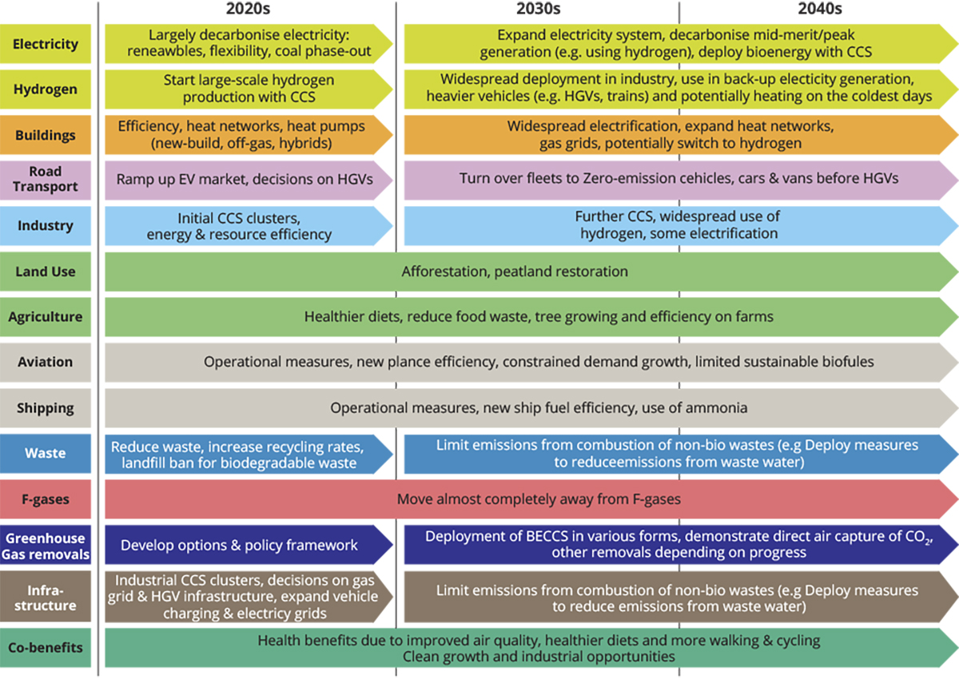
          - Eksempel på analyse for når utslippsreduksjoner kan gjennomføres, fra Storbritannia.
Figuren er en forenklet oppsummering.
Kilder: Storbritannias Committee on Climate Change (Stark et al., 2019)

Unngå, flytte og forbedre
For utviklingen av politikk i omstillingen til et lavutslippssamfunn er tiltaksrammeverket unngå, flytte og forbedre (UFF) sentralt. FNs klimapanel peker på at et slikt rammeverk gir en kategorisering av sosio-kulturelle endringer, teknologisk utvikling og infrastrukturtiltak, også på etterspørselssiden (IPCC, 2022b). Rammeverket bygger på at man så langt det er mulig skal unngå aktiviteten eller handlingen som gir utslipp. Dette kan for eksempel være å reise mindre med fly eller ikke bygge ned natur. Hvis dette ikke er mulig, skal man flytte aktiviteten, det vil si endre måten den blir gjennomført på. Et eksempel på dette kan være å ta tog i stedet for fly. Dersom det hverken er mulig å unngå eller flytte, skal man forbedre. Dette dreier seg ofte om teknologiforbedringer eller mer effektiv ressursbruk, og kan være å bruke elbil i stedet for en bil som går på fossilt drivstoff. Rammeverket er illustrert i figur 3.13.
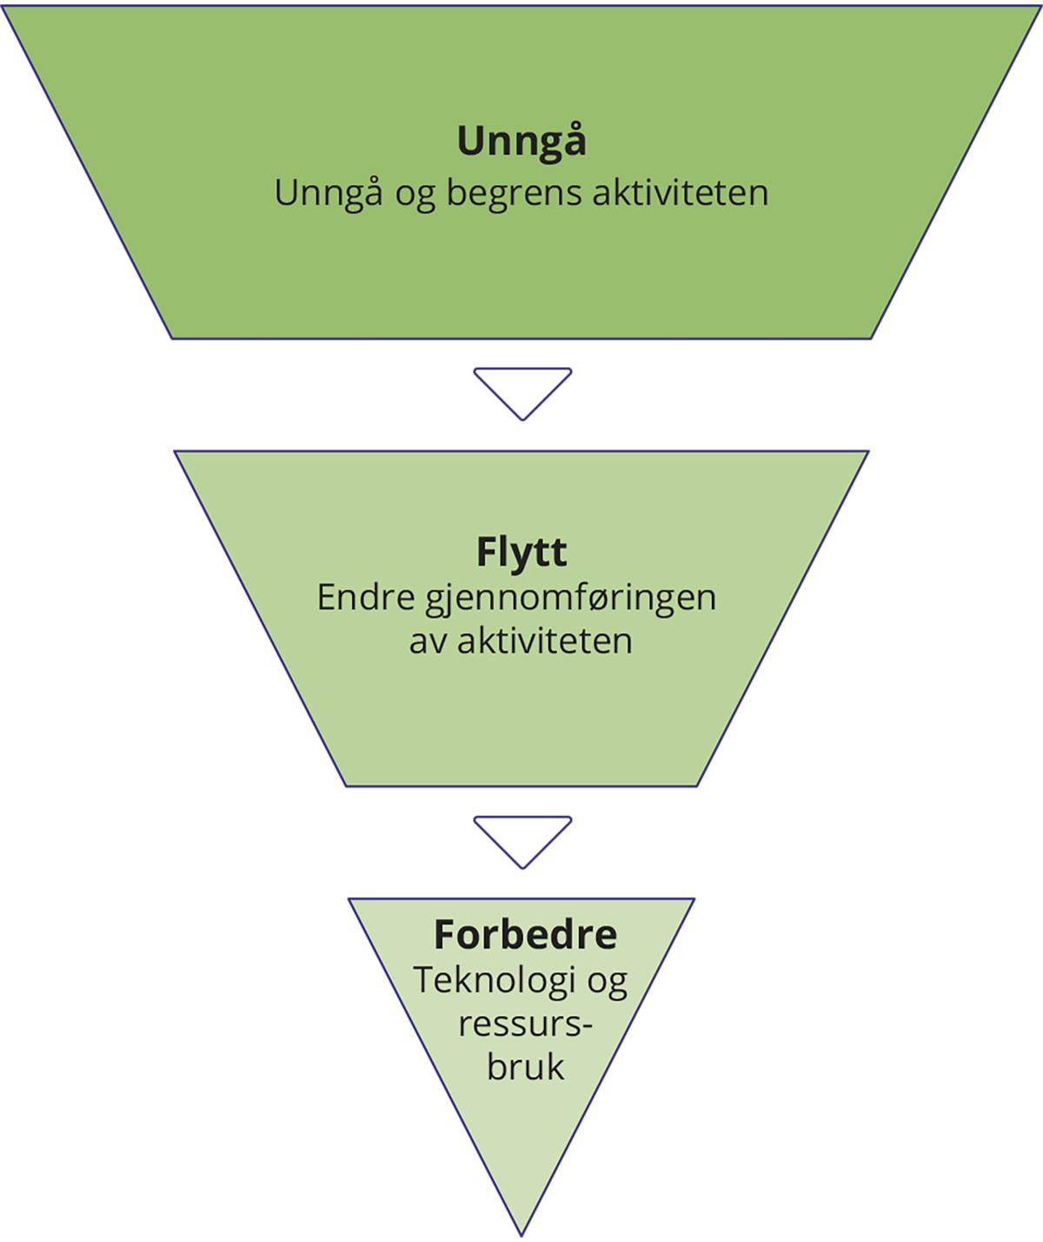
          - Rammeverket for tiltak – unngå, flytte, forbedre.
Kilde: Klimautvalget 2050
Tiltak for å unngå utslipp har høyest prioritet, og bør være utgangspunktet for alle vurderinger. Det vil være nødvendig å gjennomføre alle typer tiltak, men rammeverket angir en prioritering og retning for utforming av både mer overordnet politikk og enkelttiltak. Rammeverket vil utformes eller bety litt ulike ting for ulike deler av samfunnet, men kan tilpasses alle sektorer.
Tiltak som bidrar til unngåtte utslipp gjennom redusert etterspørsel etter ressurser vil gjøre det enklere å sikre oppnåelse av andre viktige mål. Som EUs vitenskapelige klimaråd viser til i sitt råd for EUs mål for 2040 og klimagassbudsjett for 2030-2050, fremmer scenarioer med lavere energi- og naturressursbruk i større grad oppnåelse av alle bærekraftsmål og energisikkerhet (European Scientific Advisory Board on Climate Change, 2023). Rådet peker på fordeler som bedre helse, renere luft, bedre vannsikkerhet og beskyttelse av naturen. I tillegg gir scenarioer med lavere ressursbruk mindre behov for storskala satsing på tilbudssidetiltak med relativt høy omstillingsrisiko, som kjernekraft, karbonfangst og -lagring og bioenergi.
Tiltak på etterspørselssiden legger også i større grad til rette for raske utslippsreduksjoner. EUs vitenskapelige klimaråd har også sett på tre ulike hovedscenarioer; ett med hovedtyngden på etterspørselssiden, ett med mye ny fornybar energi og ett scenario som kombinerer disse. Alle scenarioene gir samme utslippsnivå i 2040, men utviklingen mot 2040 er svært ulik. Figur 3.14 illustrerer at samtidig satsing på etterspørselstiltak og utbygging av mer fornybart gir de raskeste utslippsreduksjonene og betydelig lavere utslipp over tid enn ved kun å satse på mer fornybart. Figuren viser også rådets anbefalte mål for 2040 på 90-95 prosent.
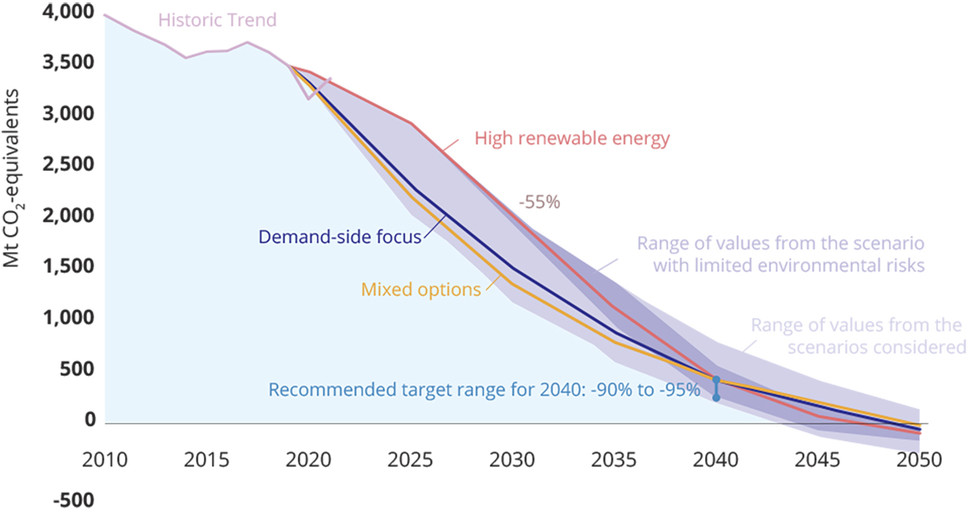
          - Ulike scenarioer til 2050 fra EUs vitenskapelige klimaråd.
Kilde: EUs vitenskapelige klimaråd (European Scientific Advisory Board on Climate Change, 2023)

Fremtidige klimamål

Bruk av fleksibilitet for å oppfylle Norges klimamål
Hittil har Norge i stor grad oppfylt sine klimamål gjennom utslippskutt i andre land. FN-godkjente kvoter kalles ofte fleksible mekanismer og bruk av kvotene kalles bruk av fleksibilitet. Det er regler for dette i Parisavtalen, og dette er ikke det samme som kvoter for bedrifter i EUs bedriftskvotesystem. Se boks 3.2 om kvoter. Åpningen for bruk av fleksibilitet i de internasjonale klimaavtalene har gjort at Norge kunne sette seg ambisiøse mål og også bidra til teknologiutvikling og -spredning og reduserte utslipp i andre land.
Klimaavtalen med EU gjør at Norge er del av EUs klimarammeverk med egne regler for fleksibilitet for målene under denne avtalen. Dagens rammeverk i EU åpner både for fleksibilitet mellom de ulike utslippspilarene i ett land; kvotepliktige utslipp (ETS), ikke-kvotepliktige utslipp (ESR), skog- og arealbruk (LULUCF), mellom ulike år i perioden 2021-2030, og mellom land. Norge kan for eksempel bruke en begrenset mengde kvoter fra det europeiske kvotesystemet på bedriftsnivå (EU ETS) for å oppfylle utslippsbudsjettet for ikke-kvotepliktige utslipp (ESR), eller kjøpe kvoter fra EU-/EØS-land som overoppfyller sin forpliktelse. EUs klimalov tillater ikke bruk av kvoter fra land utenfor EU for å nå klimamålet i 2030, og EU legger opp til å være klimanøytrale innen 2050 uten bruk av kvoter fra land utenfor Europa.
Hva slags fleksibilitet som eventuelt er mulig å benytte for Norge etter 2030 vil blant annet avhenge av om klimaavtalen med EU videreføres etter 2030. Videreføring betyr at EUs regler for bruk av fleksibilitet vil gjelde for Norge også etter 2030, i tillegg til reglene under Parisavtalen. Dersom en slik avtale ikke blir videreført vil kun reglene under Parisavtalen gjelde. Parisavtalen er ikke en avtale hvor landene leverer kvoter for alle sine utslipp, men de kan likevel bruke kvoter fra andre land mot sine utslippsmål (NDCer). Både under Kyotoprotokollen og Parisavtalen drifter FN ordninger som, med vertslandenes godkjennelse, utsteder kvoter på basis av utslippsreduserende aktiviteter for bruk mot utslippsmål i kjøperland.
Det er ikke etablert en markedsplass for kjøp og salg av utslippsreduksjoner mellom land innenfor EUs klimarammeverk. Gitt at det er kvoter tilgjengelig vil dette derfor mest sannsynlig skje gjennom bilaterale avtaler i perioden 2021-2030, slik det var i perioden 2012-2020 for EU-landene. For Norge var det ikke aktuelt med slike kjøp av reduserte utslipp fra EU-land før 2021, siden Norge først ble del av regelverkene fra dette året.
Det må være kvoter tilgjengelig hvis Norge skal ha noe å kjøpe. For å kunne kjøpe reduserte utslipp for å oppfylle forpliktelsene må det være andre land som har overoppfylt sin forpliktelse om reduserte utslipp, og som ønsker å selge disse utslippsreduksjonene. Foreløpige indikasjoner tyder på at det ikke er gitt at det innenfor EU-systemet mot 2030 vil være mange land som overoppfyller målene sine og som vil ha utslippsreduksjoner å selge, verken for de ikke-kvotepliktige utslippene under innsatsfordelingen eller i skog- og arealbrukssektoren. Flere land ligger an til underskudd med planene for utslippskutt som foreligger så langt.
Informasjon om tilgang og pris på kvoter fra EU-/EØS-land vil kunne bli tilgjengelig så sent at det vil være krevende å vurdere det som et alternativ til utslippsreduksjoner. Tiltak for å redusere utslipp tar tid å gjennomføre og for å virke. Landene innenfor EU-systemet som skal selge utslippskvoter, vil med sikkerhet vite hvor mange kvoter de har å selge først etter at utslippene er beregnet og revidert. På samme måte vil Norge vite med sikkerhet hvor store utslipp som må dekkes opp med kvoter først etter at utslippene har skjedd, og er beregnet og revidert. Det vil ofte være for sent å redusere egne utslipp hvis det på kjøpstidspunktet viser seg at det ikke er tilstrekkelig kvoter tilgjengelig fra andre EU-/EØS-land, eller hvis kvotene har en svært høy pris. Det betyr at hvis Norge satser på å kjøpe kvoter fra andre land, låser man seg til dette valget. I den grad man velger å kjøpe utslippsreduksjoner i stedet for å redusere egne utslipp, vil man også binde seg til å betale en pris for kvotene som er ukjent når denne beslutningen tas.
Situasjonen ved kjøp av utslippsreduksjoner på det globale markedet er i stor grad den samme. Markedsmekanismene under Parisavtalen er nylig etablert og ikke fullt operative ennå. Det er dermed ikke klart hvordan et marked for disse mekanismene vil bli. Norge kan måtte kjøpe i et uoversiktlig marked, hvor det potensielt er få selgere, flere kjøpere, og uklart hvor store utslippsreduksjoner som er tilgjengelig. Det er ikke gitt at prisen på slike kvoter vil settes i et transparent marked med god informasjonsflyt om aktørene og deres interesser. I en verden med økte geopolitiske spenninger er det høyere risiko for at prisen på kvoter vil kunne påvirkes av langt flere faktorer enn kostnaden ved utslippsreduksjonen. Den fremtidige prisen på kvoter er ukjent og kan bli høy.
Bruk av fleksibilitet under Parisavtalen kan redusere den reelle klimaeffekten av norsk måloppnåelse. Miljøintegriteten til fleksibiliteten avhenger av at utslippsreduksjonen som benyttes representerer reelle utslippskutt. Miljøintegriteten blir også påvirket av hvordan kjøperen bruker den. Hvis Norge bruker tidligere kjøpte kvoter til å nå klimamål på et senere tidspukt, vil dette redusere miljøintegriteten til den norske måloppnåelsen. I tillegg avhenger miljøintegriteten av systemet rundt. Se boks 3.2 om kvoter for karakteristika for et kvotesystem skal gi reduserte utslipp av klimagasser over tid. Dersom Norge velger å lene seg på kjøp av kvoter i fremtiden for å nå klimamålene, og det så viser seg at det ikke er kvoter tilgjengelig, eller prisen er høyere enn man er villig til å betale, risikerer Norge å ikke være i stand til å oppfylle klimaforpliktelsene.
Det er ikke gitt at kvotene under Parisavtalen vil ha tilstrekkelig miljøintegritet til at det er aktuelt for Norge å bruke dem til å møte egne forpliktelser. Dersom verden ikke utvikler seg i lavutslippsretning, eller bare deler av verden gjør det, er det vanskelig å se for seg at det vil finnes kvoter av tilstrekkelig kvalitet til at et land som Norge vil ha interesse av å betale for dem. Det vil bli vanskelig for Norge å hevde at man har nådd egne klimamål dersom dette skjer gjennom bruk av fleksibilitet med tvilsom miljøintegritet.
Å kjøpe kvoter med akseptabel miljøintegritet krever ressurser. Erfaringer med kjøp av kvoter under den grønne utviklingsmekanismen tilsier at det krever relativt store administrative ressurser i Norge å sikre at de kvotene man kjøper har tilstrekkelig miljøintegritet. Å kontinuerlig skulle kjøpe kvoter for å møte Norges forpliktelser vil derfor legge beslag på administrative ressurser i staten, med tilhørende kostnader.
Det er en risiko for at det vil bli en politisk belastning dersom Norge ikke selv omstiller seg til et lavutslippssamfunn, men når klimamålene ved å kjøpe utslippsreduksjoner. Norge har ønsket å fremstå som et foregangsland innen grønn omstilling. Det er vanskelig å se at dette lar seg forene med å nå klimamålene gjennom kvotekjøp. Å nå klimamålene ved kjøp av utslippsreduksjoner vil kunne påvirke Norges omdømme negativt.
Kvotekjøp kan ha fordeler på kort sikt, men i et 2050-perspektiv kan Norge ikke legge til grunn kvotekjøp for å nå målene. I Parisavtalen er det enighet om at man skal få til en balanse mellom utslipp og opptak av klimagasser frem mot andre halvdel av århundret. For å nå en balanse må utslippene reduseres så raskt som mulig. Parisavtalen oppfordrer også landene til å etterstrebe utslippsreduksjoner nasjonalt. Verdens samlete utslippsbudsjett er begrenset, og industriland har et særlig ansvar for å gå foran med å redusere utslipp. På sikt må derfor alle utslipp fjernes, og de som ikke fjernes, må veies opp for på annen måte. For å overholde det samlete karbonbudsjettet globalt er det nødvendig ikke bare å fjerne eksisterende utslipp, men også å sikre at utslippene ikke øker igjen, eller at det kommer til utslipp fra nye kilder. Dette betyr at også i Norge må så godt som alle utslipp fjernes på sikt.
Kvotekjøp er slik sett mer et spørsmål om når et utslipp skal kuttes, enn om det skal kuttes. Kvotekjøp kan dermed ses på som en betaling for å midlertidig utsette utslippskuttet. For noen typer utslippsreduksjoner har det en verdi å vente isolert sett, fordi teknologiutvikling kan gjøre det enklere og billigere å kutte på et senere tidspunkt. Kjøp av kvoter i dag gir mulighet til å utsette utslippsreduksjoner til de potensielt er billigere og enklere, men innebærer samtidig en kvotekostnad i dag. På mange måter innebærer kvotekjøp at man betaler for utslippsreduksjonen to ganger: først for kvoter, for å utsette omstillingen, og dernest for omstillingen på et senere tidspunkt. Å utsette utslippsreduksjoner øker samtidig risikoen for sen og brå omstilling, og kan gi stiavhengighet som gjør omstillingen dyrere på et senere tidspunkt. Utsatte utslippskutt betyr også at Norge tærer mer på det samlete karbonbudsjettet enn tidlige utslippskutt. Se boks 3.3 om stiavhengighet.
              - Stiavhengighet
Stiavhengighet handler om valg. Valg tatt på et tidspunkt kan angi retningen for samfunnsutviklingen på en måte som påvirker hvilke valg som er tilgjengelige på et senere tidspunkt. Når en gitt måte å gjøre noe på først er etablert, hviler denne praksisen gjerne på etablerte rammer som infrastruktur, arbeidsplasser og normer i samfunnet. Derfor er det ofte krevende å gå fra en måte å gjøre noe på til en annen. Å være bundet til en gitt retning for samfunnsutviklingen kan være både positivt og negativt for utviklingen mot et lavutslippssamfunn. Samtidig er den vanlige bruken av begrepet gjerne knyttet til at moderne samfunn er bygget opp rundt bruk av fossile energiressurser. Transportsystemer basert på privatbilen er et tydelig eksempel på stiavhengighet i byutvikling: Den voksende utbredelsen av privatbiler i midten av forrige århundre gjorde det mulig å bosette seg lengre unna dyre og ofte forurensede bysentrum. Det medførte et behov for veibygging, som igjen tilrettela for ytterligere bilbruk. I dag står vi i en situasjon der avhengigheten av privatbilen blir forsterket av et utviklingsmønster der boliger ofte befinner seg langt fra arbeidsplasser, det finnes et godt utbygd veinett, og sterke sosiale og kulturelle preferanser for individuell mobilitet. Valg tatt tidligere i utviklingen av byer og tettsteder gjør det i dag vanskeligere å få til en omstilling fra privat mobilitet til kollektivtransport og aktiv transport som ville spart både utslipp, ressurser og areal.
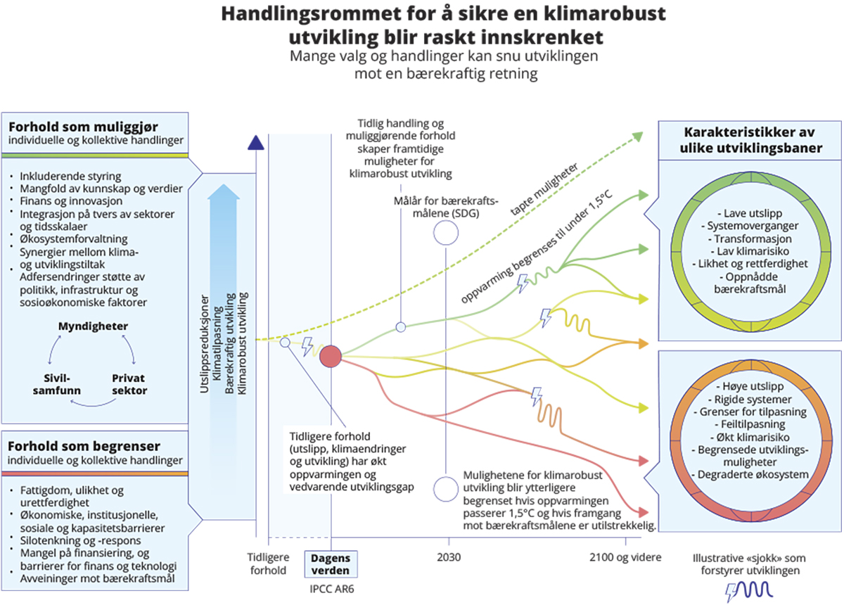
          - Stiavhengighet.
Kilde: (IPCC, 2022a), bearbeidet av Miljødirektoratet.
Det politiske systemet utgjør en sentral del av denne stiavhengigheten. Veletablerte institusjoner vil ofte stritte imot endring fordi det utfordrer etablerte maktstrukturer, både ut fra egeninteresse og på grunn av press fra mektige aktører som ikke ønsker endring. Det finnes institusjonelle tilbakekoblinger som gjør at de aktørene som tjener mest på de eksisterende strukturene arbeider for rammebetingelser som styrker deres interesse, som igjen gir dem større ressurser som øker deres politiske og økonomisk makt (Seto et al., 2016). Det eksisterer videre ofte tette bånd mellom politikere, byråkrater og næringsinteresser innenfor en gitt sektor, og ofte bytter samme personer roller innenfor en sektor (Dal Bó, 2006). Politiske tiltak og virkemidler kan bidra til at det oppstår nye koalisjoner av aktører som støtter opp under en annen retning for politikken (Boasson & Tatham, 2023). Det kan igjen bidra til å bryte en eksisterende stiavhengighet. Med virkemiddelpakker kan flere tema adresseres samtidig. Dette kan bidra til å bygge brede koalisjoner i samfunnet og bidra til at en ny retning kan opprettholdes over tid (Pahle et al., 2018, Bergquist et al., 2020)
FNs klimapanel trekker frem at stiavhengighet er spesielt viktig for utslippsutviklingen i byer, med tilhørende bygninger og transportsystemer, men har betydning i alle sektorer. Innenfor energisystemer brukes ofte det nært relaterte begrepet carbon lock-in. Det skal ofte store investeringer til for å bygge opp et utslippsfritt system til erstatning for et fossilbasert system, og enkeltvis vil disse investeringene i mange tilfeller ikke være lønnsomme selv om utslipp prises. Hvis eksisterende langlevd infrastruktur (som kraftproduksjon, transportsystemer, osv.) blir brukt ut hele sin levetid med fossile energikilder, så vil det medføre utslipp som overstiger karbonbudsjettet for 1,5 C (IPCC, 2022b kap 2.7).
Stiavhengighet innebærer at tidlige valg er viktige. Politiske veivalg om for eksempel investeringer i infrastruktur og betingelsene som gis for ulik næringsvirksomhet gir en retning for langsiktig utvikling som både kan være villet og ikke villet. Utviklingen blir til en viss grad selvforsterkende etter hvert som viktige investeringer blir foretatt. Figur 3.15 illustrerer hvordan handlingsrommet for å sikre en klimarobust utvikling blir innskrenket av stiavhengighet, og hvordan tidlig handling er avgjørende for å skape framtidige muligheter for en klimarobust utvikling. Samtidig er det den kumulative effekten av valg tatt over tid som er med på å forme utfallet. Miljødirektoratet skriver at det er avgjørende å bygge ned barrierer, som kan være økonomiske, institusjonelle, sosiale eller handle om kapasitet, for å vende bort fra stien vi er på i dag (Miljødirektoratet, 2022b). Figuren lister opp forhold som kan muliggjøre en slik endring.
Rammeslutt
I tillegg er det noen typer utslipp hvor det ikke nødvendigvis er en verdi i å vente på teknologiutvikling og hvor det også kan være flere fordeler med omstilling i tillegg til selve utslippskuttet. For eksempel er det ikke lurt å utsette omstilling til en mer bærekraftig arealbruk. Det er heller ingen fordeler med å vente med å endre atferd i mer bærekraftig retning både for kosthold, gjenbruk og ombruk av ressurser og materialer, og for transport. Utsetting av denne omstillingen kan forsterke stiavhengighet og gjøre det nødvendig med bråere omstilling på et senere tidspunkt med høye kostnader for samfunnet og enkeltaktører. Behovet for forskning, utvikling, pilotering og testing av løsninger, og usikkerhet rundt hvilke løsninger som vil bli utviklet i andre land, gjør det særlig viktig å komme i gang med omstillingen tidlig.
En senere omstilling kan gi uønsket stiavhengighet. Stiavhengighet gjør det krevende å gå fra en måte å gjøre noe på til en annen. En etablert måte å gjøre noe på hviler på etablerte rammer som infrastruktur, arbeidsplasser og normer i samfunnet. Det gjør investeringer i etablerte næringer og aktiviteter mindre risikabelt. Individer vil, på generell basis, foretrekke en eksisterende situasjon fremfor en ny situasjon (Samuelson & Zeckhauser, 1988). Selv om utslipp prises vil investeringer i etablerte sektorer kunne nedbetales raskere fordi det eksisterer infrastruktur og etablerte kunnskapsmiljøer som gjør innovasjon mindre kostbart. Etablerte næringer og systemer opprettholdes av at etablerte interessegrupper har makt i samfunnet. Denne makten kan brukes til å opprettholde normer og definere hva som oppfattes som mulig og ikke mulig. Dersom det i prinsippet er flertall for en endring i befolkningen, men preferansene for endring er svake, kan en gruppe som er godt organisert yte effektiv motstand mot endring på tross av at de representerer et lite mindretall (Olson, 1971). Stiavhengighet i innovasjon og normer gir dermed en treghet i systemet som gjør omstilling vanskeligere. I tillegg er det en rekke risikoer og usikkerheter knyttet til investeringer i nye løsninger som kan gi lavere tempo i innovasjon og utrulling av løsninger. Dette dreier seg om momenter som høyere kostnader, energitilgang, betalingsvilje hos nøkkelkunder, ukjente kostnader, og tilgang på kompetanse, i tillegg til mer bransjespesifikke risikoer.
Kjøp av kvoter fra andre land vil også gjøre forventningene til omstilling til lavutslipp i Norge mer utydelig. Det vil sende uklare signaler om behovet for omstilling både til næringsliv, kommuner og andre aktører. Dette kan gjøre omstillingen tregere og vanskeligere.

Mål om nasjonale utslippsreduksjoner
Et klart mål for hvor mye utslippene skal reduseres i Norge vil gjøre klimapolitikken tydeligere både for beslutningstakere, næringsliv og offentligheten. Norge har hatt en ambisiøs klimapolitikk og ambisiøse mål for globale utslippsreduksjoner, men har ikke hatt like tydelige mål for hva som skal skje i Norge. Utfordringen er at klimamål som åpner for betaling for utslippskutt i andre land gjør det utydelig hva som skal skje i Norge. I omstillingen til et lavutslippssamfunn må kvotekjøp og kjøp av utslippsreduksjoner for å oppnå Norges klimamål spille en begrenset rolle. Strategiske valg i klimapolitikken bør ta utgangspunkt i det langsiktige målet om å fjerne de fleste utslipp i Norge for godt. Fremgang mot dette målet vil også sikre måloppnåelse i forpliktelsene som meldes inn under Parisavtalen og i samarbeidet med EU. Det betyr tydelige mål for de norske utslippene både på kort, mellomlang og lang sikt. I del IV i denne rapporten gir utvalget sine anbefalinger om hvordan dette bør settes i system.
Det er to viktige dimensjoner ved dagens mål for 2050 som innebærer at det ikke er entydig hva utslippene i Norge skal være i 2050. For det første er det som en del av målformuleringen uttrykt at det skal tas hensyn til effekten av Norges deltagelse i EU ETS. Det betyr at Norge ikke nødvendigvis skal telle de faktiske utslippene fra norske kvotepliktige virksomheter når måloppfyllelse skal vurderes, men at den europeiske utslippseffekten av Norges deltagelse skal beregnes. For det andre er det ikke klargjort på hvilken måte utslipp og opptak i skog og annen arealbruk skal vurderes.
Utvalget mener at det styrende målet for 2050 for Norge må være å redusere utslippene fra norsk territorium med 90 – 95 prosent sammenlignet med 1990, uten at utslipp og opptak fra sektoren for skog- og arealbruk er regnet inn. Dette er en presisering av målet formulert i klimaloven som innebærer at målet blir tydeligere og noe mer ambisiøst. Med presiseringene slår utvalget fast at utslippsreduksjonene skal skje i Norge. Dette vil gi et klart signal til samfunnet om hva som er målet og gi en forventning om omstilling. Videre mener utvalget at utslipp og opptak i sektoren for skog- og arealbruk ikke skal regnes inn, og at det må settes egne mål for denne sektoren. Se kapittel 3.8.4 for nærmere drøftelse av dette. Endelig mener utvalget at «i størrelsesorden» bør tas ut av målformuleringen i klimaloven, da det gjør målformuleringen uklar.
Målet for 2050 er bare et skritt på veien. I 2050 skal mellom 5 og 10 prosent av utslippene i 1990 gjenstå. Disse utslippene bør fjernes helt så langt det er mulig, eller reduseres. Det må vurderes hvordan man kan kompensere for klimaeffekten av de utslippene som ikke kan fjernes helt for at Norges klimamål skal være i tråd med målsettingen fra Parisavtalen om balanse mellom utslipp og opptak av klimagasser i andre halvdel av århundret. Det bør derfor også fastsettes et mål for den norske utslippsutviklingen etter 2050, og hvordan resterende utslipp kan kompenseres for. Utvalget har ikke vurdert hvilket år et slikt mål bør settes for. Det bør også sette mål for sektoren for skog og annen arealbruk etter 2050.
Norge har et mål om å være klimanøytral fra 2030. Klimanøytralitetsmålet er ikke internasjonalt eller juridisk forpliktende. Målet har ikke vært mye diskutert i offentligheten siden Stortinget vedtok det i 2016. Målet kommer i tillegg til Norges øvrige klimamål og innebærer at Norge fra og med 2030 skal bidra til å utløse utslippskutt i utlandet som gjør opp for Norges gjenværende utslipp. Oppfyllelse av målet er ment å bidra til økte utslippsreduksjoner i global sammenheng, og vil derfor være et ekstra bidrag til å oppfylle Parisavtalens temperaturmål. Hvordan målet konkret skal oppfylles, hvor stor andel av opptaket i sektoren for skog og annen arealbruk i Norge som skal regnes inn og hvilke kvoter eller utslippsreduksjoner som kan benyttes er ikke avklart. Utvalget anbefaler at målet om klimanøytralitet fra 2030 blir avviklet fordi det skaper uklarhet rundt hva som er Norges målsetting. Målene utvalget beskriver i kapittel 3 er tilstrekkelige.
For å nå Parisavtalens temperaturmål må alle land bidra, men noen må bidra mer enn andre. Land har ulike forutsetninger for å bidra, og Parisavtalen er tydelig på at landene har et felles men differensiert ansvar. Industriland må gå foran. Partene til Parisavtalen har vedtatt et mål på veien for å nå temperaturmålet; toppunktet for utslipp skal nås snarest mulig, og deretter må utslippene reduseres raskt for å oppnå en balanse mellom utslipp og opptak av klimagasser globalt i andre halvdel av århundret. Skal de globale målene i Parisavtalen nås, må noen land bli klimanøytrale og gå mot netto negative utslipp før andre. Rike industriland som Norge har et særlig ansvar.
Det bør settes tydelige mål for Norges internasjonale innsats. Det er gode argumenter for at et rikt land som Norge skal bidra til teknologiutvikling og utslippsreduksjoner i andre land, og utvalget mener det fremover er viktig at Norge fortsetter innsatsen for reduserte utslipp i andre land. Tidligere har FN-godkjente kvoter blitt kjøpt med tanke på klimamålene, og samtidig blitt sett på som en del av Norges internasjonale klimainnsats. EUs vitenskapelige klimaråd har gjort vurderinger av hvordan EUs bidrag til Parisavtalen kan være både rettferdig og i tråd med klimamål og vitenskapen. Rådet anbefaler at EU bør bidra til utslippsreduksjoner utenfor EU i tillegg til utslippsreduksjoner i EU, fordi scenarioene for reduserte utslipp som er konsistente med fysiske og sosiale begrensninger ikke tilsvarer det rådet vurderer som et rettferdig bidrag fra EU for reduserte utslipp på globalt nivå. Rådet gir ikke råd når det gjelder hva slags type reduksjoner dette skal være (European Scientific Advisory Board on Climate Change, 2023). Norges internasjonale innsats, for eksempel gjennom Klima- og skoginitiativet, må på tilsvarende vis komme i tillegg til oppfyllelse av Norges klimamål. Det samme gjelder Norges innsats for å utvikle teknologi som kan være viktig for globale utslippskutt selv om det ikke nødvendigvis gir store utslippsreduksjoner i Norge. Denne innsatsen bør forsterkes, systematiseres, og i større grad inngå i den helhetlige klimapolitikken. Utviklingspolitikken, handelspolitikken og utenrikspolitikken bør støtte opp under overgang til et lavutslippssamfunn også i andre land.

Hvordan regne inn skog- og arealbruk i klimamålet
Rundt 90 prosent av verdens utslipp er dekket av klimanøytralitetsmål, men det er stor uklarhet om hva disse målene dekker og når de skal oppnås. Den vanligste måten å definere målene på er at summen av utslipp og opptak fra landets territorium skal være null. Forutsetningene for å oppnå netto null er forskjellig fra land til land.
Størrelsen på opptaket i skogen, og hvordan dette regnes inn påvirker hvor ambisiøst et mål om netto null utslipp er. Land som har mye skog og stort opptak av klimagasser vil måtte redusere en mindre andel av utslippene sine for å nå netto null enn land som ikke har et stort opptak. For eksempel vil Brasil, Canada og Russland måtte redusere utslippene sine langt mindre enn andre land dersom alt opptak i skogen skulle vært regnet inn i måloppnåelsen. Også Norge har mye skog. I perioden etter år 2000 hadde Norge et stort netto opptak i sektoren for skog- og arealbruk, og opptaket utgjorde i denne perioden snaut halvparten av utslippene i andre sektorer. Dette opptaket skyldes blant annet den omfattende skogplantingen i tiårene etter andre verdenskrig, og moderat avvirkning sammenlignet med tilveksten i skog i disse årene. Det betyr at Norge må redusere en mindre andel av utslippene for å nå netto-null utslipp enn land hvor opptaket i skog er mindre sammenlignet med de totale utslippene. Dette er tilfellet for EU. Her er opptaket i skog betydelig lavere enn de totale utslippene i andre utslippssektorer. Ambisjonsnivået for utslippsreduksjoner i klimamålene til Norge og EU er tilnærmet likt slik de er satt nå.
Opptak i skogen varierer fra år til år. Variasjonene skyldes flere faktorer, herunder variasjoner i temperatur og nedbør både sommer og vinter, nivået på avvirkning, og uforutsette hendelser som stormfelling, skogbrann og insektsangrep. Variasjonen i opptaket vil skape usikkerhet om hvor mye andre utslipp må reduseres for å nå et mål om netto null utslipp. Figur 3.16 viser historiske tall og fremskrivninger for norske utslipp utenom skog- og arealbruk, netto opptak i arealbrukskategorien skog, og netto utslipp i arealbrukskategoriene dyrket mark, beite, vann og myr, og utbygd areal. Grunnlaget for å gjøre fremskrivninger for utviklingen på skogarealene er relativt godt. For utviklingen i øvrig arealbruk, som utbygd areal, dyrket mark og beite, legges det til grunn at den historiske trenden videreføres, men faktisk arealbruk vil henge tett sammen med mange andre utviklingstrekk i samfunnet og hvilken politikk som føres. TBU klima vurderer metoder for utslippsfremskrivninger og for effekt av virkemidler som påvirker utslipp og opptak av klimagasser fra skog- og arealbruk. Det vil være nyttig for politikkutformingen med bedre oversikt og forståelse for hvordan endringer i arealbruk henger sammen med samfunnsutviklingen for øvrig.
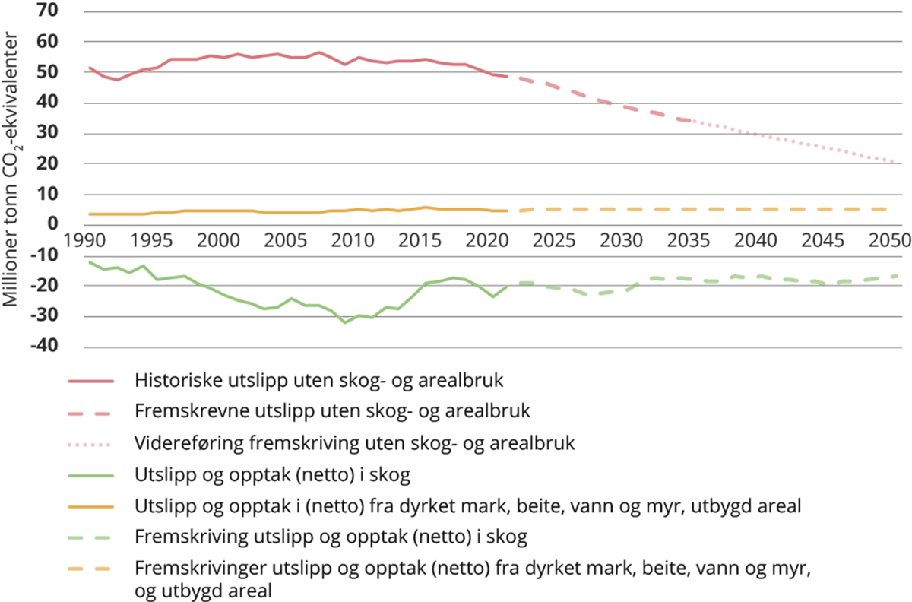
          - Historiske tall og fremskrivninger for norske utslipp, netto opptak (utslipp og opptak) i arealbrukskategorien skog, og netto utslipp (utslipp og opptak) i arealbrukskategoriene dyrket mark, beite, vann og myr, og utbygd areal.
Kilde: SSB, Finansdepartementet, NIBIO, Miljødirektoratet, Klimautvalget 2050
Utvalget mener at Norges klimamål for de andre utslippsektorene bør holdes separat fra utslipp og opptak i sektoren for skog- og arealbruk. Klimamålet for utslippene utenom sektoren for skog- og arealbruk bør handle om å redusere utslippene. Deler av opptaket i skogen, eller et eventuelt opptak utover forventet opptak, bør ikke regnes inn. Et mål om netto null utslipp, hvor opptak i skogen er regnet inn, gir et uforutsigbart grunnlag for utforming av politikk for reduserte utslipp i andre sektorer.
For Norge ville det å inkludere hele opptaket fra skog- og arealbruk i dagens 2050-mål innebære en vesentlig svekkelse i ambisjonsnivå for utslippsreduksjoner. Klimalovens klimamål for 2050 avklarer ikke eksplisitt hvordan CO2-opptak fra skog og arealbruk skal regnes inn i vurdering av måloppnåelsen. I forarbeidene til loven står det at hvordan skog- og arealbrukssektoren skal håndteres for klimamål som vil bli gjeldende for årene etter 2030, må vurderes i lys av utviklingen av det internasjonale regelverket på dette området. Selv om det i loven ikke er avklart hvordan sektoren for skog- og annen arealbruk konkret skal regnes inn i målet, er det et premiss for det lovfestede målet at målet ikke inkluderer hele CO2-opptaket fra skog- og arealbruk i Norge. Målet er med andre ord ikke et såkalt «netto-mål» for 2050.
Det sentrale er å se på hensikten med 2050-målet. Hensikten er å fremme omstillingen av Norge til et lavutslippssamfunn og redusere utslipp for å begrense farlige klimaendringer. Dersom man regner inn opptaket i sektoren for skog- og arealbruk, uten å justere målet, vil man nå målet ved betydelige lavere utslippsreduksjoner fra de andre sektorene. Utslippene til atmosfæren vil med andre ord bli større ved å inkludere alt CO2-opptak fra skog- og arealbruk i et mål for 2050, hvis ikke målet justeres for å ta høyde for dette. Ambisjonsnivå for utslippsreduksjoner i målet vil bli vesentlig svekket. Dette ville redusert insentivene til permanente utslippskutt og svekket signaleffekten om å redusere utslipp. Utvalget anser dette som uforenelig med omstillingen til et lavutslippssamfunn og det overordnete målet om å begrense farlige klimaendringer.
Bokførings- og regneregler for hvordan utslipp og opptak fra sektoren for skog- og arealbruk skal regnes inn i klimamålet, bør ikke legge føringer for hva som er fornuftig politikk og gode mål for politikken i Norge. For klimamålene må det klargjøres hvordan utslipp og opptak fra skog og arealbruk skal bokføres. Separate mål for utslipp og opptak i sektoren for skog- og arealbruk gir et bedre utgangspunkt for utforming av politikk for sektoren. Et mulig videreført klimasamarbeid med EU vil gi føringer for hvilke forpliktelser Norge får for skog- og arealbruk med konkrete bokføringsregler innenfor et slikt samarbeid med EU. Det er viktig å ta høyde for regneregler, men samtidig ikke la dette styre hvilke mål som settes for norsk utslippsutvikling og arealpolitikk.

Mål for sektoren skog og annen arealbruk
Utvalget mener at det må settes egne klimamål for sektoren for skog- og arealbruk. Dette vil gi klarere føringer for politikkutviklingen enn å forsøke å integrere det i målet for reduserte utslipp fra øvrige utslippssektorer. Etter Parisavtalen må industriland som Norge ha økonomidekkende klimamål, det vil si et mål som dekker alle de viktigste klimagassene og alle utslippssektorer. Derfor må det fastsettes egne klimamål for skog- og arealbruk og rapporteres på dette under Parisavtalen, når utslipp og opptak i skog- og arealbruk ikke skal inngå i målsettingen for øvrige utslipp. Mål for sektoren for skog- og arealbruk bør reflekteres i klimaloven.
Et nettomål for sektoren for skog- og arealbruk vil gi uklare styringssignaler. I sektoren for skog- og arealbruk er det både utslipp og opptak. Dette betyr at dersom man setter et mål om en endring i netto-summen av utslipp og opptak, et netto-mål, er det uklart om man ønsker å stimulere til reduserte utslipp eller til økte opptak. Dette gir ulike implikasjoner for utformingen av politikk.
Utvalget merker seg at EUs klimapolitikk for sektoren for skog- og arealbruk er i stadig utvikling. Det samme gjelder annen politikk som påvirker arealbruk, som EUs jordbrukspolitikk, politikk for naturmangfold og for skogforvaltning. Selv om ikke disse feltene er EØS-relevante eller en del av Norges klimasamarbeid med EU, vil dette kunne påvirke konteksten for norsk politikkutvikling. Utvalget mener det er viktig å følge med på politikkutviklingen i EU nøye, også på felt som ikke er EØS-relevante. Det må legges til rette for fortsatt samarbeid med EU om klimapolitikken for sektoren for skog- og arealbruk.
Mål for sektoren for skog- og arealbruk må gi sterke insentiver for å redusere utslipp fra denne sektoren. Hittil har de fleste tiltakene dreid seg om å øke opptaket. Norge har i dag et betydelig utslipp som følge av omdisponering av skog og andre arealer til nydyrking og utbygging, for eksempel ved bygging av vei og hyttefelt. Det er også utslipp knyttet til forvaltningen av jordbruksarealene. Slik EUs regelverk for skog- og arealbruk er i dag, og som Norge er bundet av i klimaavtalen med EU, ligger Norge ikke an til å nå forpliktelsene frem mot 2025 om like store utslipp som opptak i sektoren. Bildet er mer uklart for årene mellom 2026 og 2030, hvor det kan se ut til at det er mer sannsynlig at Norge når sine forpliktelser på grunn av endringer i EUs bokføringsregelverk. Se kapittel 6 for utvalgets vurderinger knyttet til arealer.
Ett klimamål for reduserte utslipp og ett mål for opptak i sektoren for skog- og arealbruk kan være en egnet løsning. Dette vil kunne gi tydeligere styringssignaler enn et samlet mål for både utslipp og opptak i sektoren. Samtidig vil dette bidra til å gjøre klimamålene mer kompliserte. På grunn av de naturlige prosessene for utslipp og opptak i denne sektoren, vil det også kreve noen avgrensninger mellom hva som skal inngå i hvilket av de to målene. En mulighet er å ha et eget klimamål for skogarealene og arealene som blir til skog, og et mål for alle de andre arealbrukskategoriene. Det er et netto opptak på skogarealene, selv om det er utslipp blant annet knyttet til hogst, mens det hovedsakelig er utslipp i de andre arealbrukskategoriene. I fastsettelse av et mål for opptak på skogarealene må det tas hensyn til at tiltak som stimulerer til økt opptak, som gjødsling av skog og tettere planting, kan være uheldig for naturmangfold. For alle arealbrukskategoriene utenom skog bør det vurderes om målet skal være å redusere utslippene med 90 – 95 prosent sammenlignet med 1990, parallelt med andre utslipp. Dette vil bety langt mindre utbygging og nedbygging av natur og karbonrike arealer enn i dag, spesielt i skog, og at det legges mer vekt på ivaretagelse av karbonlagre i skjøtselen av blant annet jordbruksarealer. Et eget mål for naturens karbonlagre kan også være aktuelt å vurdere. Dette vil bidra til å ta vare på disse karbonlagrene.
Klimamål for sektoren for skog- og arealbruk må sees i sammenheng med nasjonale mål for naturmangfold og internasjonale forpliktelser for natur. Viktige momenter fra et klimaperspektiv er å redusere utslippene fra arealbruk, bevare de naturlige karbonlagrene, stimulere til restaurering av økosystemer, samtidig som opptaket holdes jevnt. Målene for naturmangfold og økosystemer bør legges til grunn i vurderingen av hvordan et klimamål for sektoren for skog og annen arealbruk bør presiseres for Norge.

Utvalgets anbefalinger
Utvalget mener at det er behov for klare mål for hvordan den norske utslippsutviklingen skal være frem mot 2050. Dette innebærer å kommunisere tydelig at utslippene i Norge skal reduseres. Utvalget mener at ulike strategier som utsetter utslippsreduksjoner i Norge, i form av for eksempel kjøp av utslippsreduksjoner eller usikre nye teknologier, innebærer betydelig risiko både for at Norge ikke blir et lavutslippssamfunn, men også for enda verre konsekvenser av klimaendringene. Utvalget anbefaler derfor at:
- Norges klimamål for 2050 presiseres til å være å redusere utslippene fra norsk territorium med 90 – 95 prosent sammenlignet med 1990, til mellom 2,5 og 5 millioner tonn CO2 -ekvivalenter, uten at utslipp og opptak fra sektoren for skog- og arealbruk er regnet inn. Norge skal ikke bruke kvoter for å nå målet. Dette innebærer et tydeligere og noe mer ambisiøst mål, og klimaloven bør oppdateres for å reflektere dette.
- det settes egne klimamål for sektoren for skog- og arealbruk som sees i sammenheng med nasjonale mål for naturmangfold og internasjonale forpliktelser for natur. Disse målene må legge til rette for både reduserte utslipp fra omdisponering av arealer og for opptak og bevaring av karbonlagre, for eksempel gjennom egne mål for henholdsvis reduserte utslipp, opptak og lagre.
- det innføres eget mål for utslipp fra norsk forbruk, se kapittel 11.
- Norge øker innsatsen for reduserte utslipp i andre land. Denne innsatsen må komme i tillegg til oppfyllelse av Norges klimamål, og ikke være knyttet til Norges egne utslipp.
- målet om klimanøytralitet fra 2030 blir avviklet fordi det skaper uklarhet rundt hva som er Norges målsetting.
- Norge fastsetter et mål for den norske utslippsutviklingen etter 2050. Det fastsettes også et mål for skog- og arealbruk etter 2050.
- tidlige utslippsreduksjoner og tiltak for varig omstilling prioriteres fremfor reduserte utslipp på et senere tidspunkt. Fordi det for en del utslipp vil det ta tid fra innføring av et tiltak til utslippene er fjernet, er det viktig å iverksette politikk for omstilling for å redusere utslippene så raskt som mulig.
- tiltak tar utgangspunkt i rammeverket unngå – flytte – forbedre (UFF). Tiltak for å unngå utslipp har høyest prioritet og bør være utgangspunktet for alle vurderinger.
- omstilling til et lavutslippssamfunn bygges på at eksisterende utslipp skal fjernes eller reduseres kraftig gjennom redusert aktivitetsnivå, endret atferd og bruk av nullutslippsteknologi.
- utvikling og implementering av teknologi for direkte fangst av CO2 fra luften ikke ses på som et alternativ til å redusere utslippene gjennom å ta i bruk nullutslippsteknologi og justere atferden til nullutslippsaktivitet.
- ressursbruken på teknologi for direkte fangst av CO2 fra luften må veies opp mot andre mulige tiltak, slik at dette ikke beslaglegger kompetanse, kraft eller andre ressurser som kan være bedre brukt til andre tiltak.
- karbonlagring i naturen på bærekraftige premisser blir prioritert. Tiltak for å øke naturens karbonlagre ses i lys av naturavtalens mål om å restaurere forringete økosystemer, og gjennomføres først og fremst der de bidrar til bedre økologisk tilstand i naturen.
- det blir gjennomført en analyse for når det kan være realistisk å forvente at ulike utslippskilder kan gå i null, for å gi forutsigbarhet i omstillingen, se anbefalinger i kapittel 21.
          - Bidrag fra Annabelle Gil Widerøe
Del II
En bred omstilling
Denne delen av rapporten gjennomgår hvordan målet om et lavutslippssamfunn henger sammen med andre viktige samfunnsmål og politikkområder, og hvilke problemstillinger dette reiser. Del I vurderte ambisjonsnivået og overordnede mål på veien til lavutslippssamfunnet. Del II ser nærmere på hvilke utfordringer disse ambisjonene stiller oss overfor når det gjelder energi-, areal- og ressursbruk, økonomi, fordeling, næringsliv og andre viktige samfunnsområder. Denne delen viser at det kreves en bred omstilling for at Norge skal bli et lavutslippssamfunn, og at omstillingen henger sammen med en rekke andre utviklingstrekk i verden rundt oss.

Usikkerhet og rettferdighet i omstillingen
Dette kapitlet handler om hvordan veivalgene mot et lavutslippssamfunn innen 2050 vil måtte treffes under betydelig usikkerhet. Selv om lavutslippssamfunnet vil være et godt samfunn, kan veien dit være krevende for noen. Omstillingen må derfor ikke bare handle om utslippskutt, men også om at konsekvensene for den enkelte skal være til å leve med og at samfunnet samlet sett utnytter de mulighetene omstillingen vil gi.

Omstilling under usikkerhet
Viktige valg for omstillingen til et lavutslippssamfunn må treffes under betydelig grad av usikkerhet. Klimautvalget har fått i oppdrag å utrede de veivalgene Norge står overfor når Norge skal bli et lavutslippssamfunn innen 2050. Hva som er den beste veien er avhengig av mange faktorer som alle er usikre. Noen av faktorene kan Norge påvirke, men mange av faktorene knytter seg til forhold Norge i liten grad har innflytelse over.
Utvalget vil peke på at følgende faktorer er særlig viktige for Norges omstilling til et lavutslippssamfunn:
- Utviklingen i klimapolitikken globalt og særlig i EU. Norge er knyttet til EU på mange måter, og drar stor fordel av det tette samarbeidet på klimaområdet. EUs klimapolitikk er svært ambisiøs i global sammenheng. Om dette skulle endre seg, vil det bety mye for norsk økonomi og politikk.
- Tilgang til ny teknologi på mange forskjellige områder. Norge er avhengig av å kunne dra nytte av teknologi som utvikles i andre land, og takten i teknologiutviklingen på ulike områder vil ha stor innvirkning på kostnadene ved å nå klimamål.
- Hvor konfliktfylt verden utvikler seg, for eksempel på områder som handel og internasjonalt samarbeid (NOU 2022: 12). I en verden som samarbeider tett og med lavt konfliktnivå, og som fører en stram klimapolitikk, vil utviklingen i økonomi, priser og ressurstilgang være mer forutsigbar enn i en konfliktfylt verden. Et høyt konfliktnivå vil påvirke hvilken vekt som legges på forsyningssikkerhet for sentrale varer som mat og energi, som i sin tur har betydning for både politikkutforming og investeringsbeslutninger som påvirker omstillingen til et lavutslippssamfunn. En konfliktfylt verden er ikke nødvendigvis en verden uten ambisiøs klimapolitikk, men en ambisiøs klimapolitikk vil være mer krevende å oppnå og en slik klimapolitikk kan se annerledes ut enn i en mindre konfliktfylt verden.
- Utviklingen i etterspørselen etter petroleumsprodukter, herunder etterspørselen etter blått hydrogen, er særlig viktig for Norge. Petroleumssektoren står for en stor andel av norske utslipp, og dersom etterspørselen gradvis faller vil denne sektoren også gradvis fases ut. Ved fortsatt høy etterspørsel etter olje og gass vil det bli større konflikter mellom klimapolitikken og andre hensyn.
- Økonomisk vekst, økt energibruk og befolkningsvekst fører til økt forbruk og er blant de viktigste driverne for klimagassutslipp globalt, og påvirker også hvor stort press det blir på arealer og andre knappe ressurser. Dette påvirker i sin tur rammene for klimapolitikken.
- Tidsdimensjonen ved politikktiltak kan også være vesentlig. En sen og brå tilstramming av klimapolitikken vil kunne rokke ved de forutsetningene som lå til grunn for ulike investeringsbeslutninger og føre til store verdiendringer på ulike typer eiendeler. En forutsigbar omstillingsprosess som i minst mulig grad går i rykk og napp vil redusere kostnadene ved omstilling, både økonomiske og sosiale.
Flere av disse faktorene henger sammen i større eller mindre grad. For eksempel er det en klar sammenheng mellom ambisjonsnivået i internasjonal klimapolitikk og takten i utvikling og spredning av ny teknologi. Både internasjonal klimapolitikk og teknologiutviklingen vil påvirke farten i energiomstillingen og dermed også etterspørselen etter olje og gass. Også den geopolitiske situasjonen har vist seg å påvirke teknologiutviklingen de siste årene.
Beslutninger i klimapolitikken bør være robuste overfor ulike utfall. Når det er betydelig grad av usikkerhet knyttet til sentrale forhold for omstillingen til et lavutslippssamfunn, er det viktig at beslutningsprosesser og beslutninger kan stå seg også om utviklingen blir en annen enn den man trodde var mest sannsynlig. Å spile ut plausible utviklingsbaner for relevante usikkerhetsfaktorer kan styrke beslutningsgrunnlaget. Ulike typer kvantitative og kvalitative scenarioer er en del av dette bildet. Det er nyttig å identifisere hvilke utviklingstrekk som er særlig viktige for utformingen av norsk klimapolitikk. En god forståelse av usikkerheten knyttet til disse utviklingstrekkene gjør det lettere å utforme politikk som er robust overfor ulike utfall. Det gjør det også lettere å tilpasse politikken til skiftende forhold etter hvert som man får ny kunnskap.
Noen beslutninger er fornuftige uavhengig av hva som skjer i verden rundt oss. Det er uansett klokt å bruke ressurser og energi effektivt, og å ta vare på naturen. Tiltak for mer sirkularitet, mer bærekraftig arealbruk og bedre energieffektivitet bør derfor være del av klimapolitikken uansett hvordan verden utvikler seg. EUs vitenskapelige klimaråd peker tilsvarende på at det er mange ulike veier til klimanøytralitet for EU, men at det er noen felles utviklingstrekk for alle scenarioene. Fellestrekkene er blant annet: nesten fullstendig avkarbonisering av kraftproduksjonen innen 2040 gjennom utfasing av kull innen 2030, og utfasing av gasskraft uten fangst og lagring innen 2040, kraftig økning i vind-, sol- og vannkraft og betydelig nedgang i import av fossil energi. I tillegg viser alle scenarioer nedgang i sluttbruk av energi og prioritering av utslippsreduksjoner, samtidig som det også satses på karbonfjerning både gjennom naturbaserte og teknologiske løsninger.
Andre politikkvalg og investeringsbeslutninger bør reflektere at det er usikkert hvordan verden rundt oss utvikler seg. Det er ikke umulig for Norge å bli et lavutslippssamfunn selv om verden rundt oss i for liten grad går i den retningen, men det vil være langt mer krevende både økonomisk, teknologisk, politisk og sosialt. Hvor lett det blir for Norge å bli et lavutslippssamfunn, og hva som er den klokeste veien dit, påvirkes av politiske beslutninger og teknologisk utvikling i andre land som Norge i noen grad kan påvirke, men ikke styre. Et nærliggende og viktig eksempel for Norge knytter seg til faktorer som påvirker retning og tempo for omstilling av petroleumssektoren.
Utvalget legger til grunn at Norge skal gjennomføre en ambisiøs klimapolitikk selv om fremtiden er usikker. Norge har forpliktet seg til å bidra til å nå ambisiøse mål i klimapolitikken globalt. De valgene vi tar de kommende årene må ha dette som utgangspunkt. Dette gjelder spesielt når de valgene Norge tar kan påvirke hvordan andre land agerer og sannsynligheten for at de globale klimamålene nås. En ambisiøs og troverdig klimapolitikk vil i seg selv redusere noen usikkerheter.

Rettferdighet i omstillingen
Omstillingen til lavutslippssamfunnet må gjøres mest mulig rettferdig, både fordi et rettferdig samfunn er et mål i seg selv og fordi det vil gjøre omstillingen lettere. Et samfunn med små forskjeller og med relativt like muligheter til medvirkning i saker av stor betydning for folks liv, er et gode i seg selv. Samtidig er oppslutning om klimapolitikken nært knyttet til om politikken oppfattes som rettferdig. Manglende oppslutning kan utvikle seg til motstand som gjør det vanskelig å gjennomføre en stadig mer ambisiøs klimapolitikk.
Rettferdighet i omstillingen omfatter en rekke ulike hensyn, og det finnes ikke et entydig svar på hva en rettferdig klimapolitikk innebærer. Hva slags samfunn som er mest rettferdig er et sentralt politisk spørsmål der ulike politiske ideologier har ulike svar. Om klimapolitikken er rettferdig henger sammen med hvilke fordelingseffekter politikken har, men også om samfunnsdebatt og beslutningsprosesser sikrer reelle muligheter for medvirkning og om ulike gruppers synspunkter, interesser og bidrag anerkjennes. Av arbeidstakerorganisasjonene fremheves også betydningen av en rettferdig omstilling i arbeidslivet, som sikrer muligheten for medvirkning og trygge og gode jobber for arbeidstakere i særlig berørte sektorer. Se boks 4.1 for nærmere omtale av disse ulike aspektene av rettferdighet.
              - Klimarettferdighet og rettferdig omstilling
Begrepet klimarettferdighet brukes i mange sammenhenger for å referere til at klimaendringene bør håndteres på en måte som er rettferdig både når det gjelder prosess og utfall. Begrepet kan referere til flere ulike nivåer og aspekter av rettferdighet:
- Rettferdighet på det internasjonale nivået: Fordeling av klimainnsatsen mellom land og grupper av land har vært et sentralt tema i internasjonal klimapolitikk. Landene har forskjellig ansvar for, og kapasitet til, å bidra til klimaomstillingen. Etter Parisavtalen må alle land begrunne på hvilken måte deres bidrag er rettferdig og ambisiøst (‘fair and ambitious’).
- Rettferdighet på samfunnsnivå: Klimapolitikken kan ha ulike effekter for ulike samfunnsgrupper innad i hvert enkelt land. Ved større samfunnsendringer vil marginaliserte grupper ofte være særlig utsatt fordi de mangler ressurser eller muligheter for påvirkning og deltakelse. Dermed risikerer man at store endringer forsterker eksisterende økonomisk og sosial ulikhet eller går på bekostning av rettighetene til urfolk eller minoritetsgrupper.
- Rettferdighet mellom generasjoner: Hvordan klimainnsatsen fordeles over tid har konsekvenser for fordelingen av goder og byrder mellom generasjoner. Dersom dagens ledere utsetter omstillingen, må kommende generasjoner samtidig måtte håndtere både en (rask) omstilling til et lavutslippssamfunn og konsekvensene av et endret klima.
I forskningslitteraturen skilles det gjerne mellom rettferdighet knyttet til fordeling, prosess og anerkjennelse (‘distributional, procedural and recognitional justice’) (Newell et al., 2021):
- Fordelingsrettferdighet handler om fordelingen av goder og byrder, for eksempel hvordan kostnadene for utslippsreduserende tiltak fordeles, eller hvilke aktører som nyter godt av støtteordninger og nye inntektsmuligheter.
- Prosessuell rettferdighet handler om hvordan mulighetene for deltakelse og påvirkning er fordelt, og hvorvidt alle har mulighet for å medvirke i prosessene som fører frem mot politiske beslutninger eller på andre måter påvirker deres livsvilkår.
- Anerkjennelse handler blant annet om at ulike grupper blir sett og inkludert som relevante deltakere i, og bidragsytere til, omstillingen, og at deres perspektiver og bidrag tillegges betydning.
Begrepet rettferdig omstilling brukes i noen sammenhenger til å beskrive en omstilling som er rettferdig langs flere av dimensjonene nevnt over. Ofte brukes begrepet mer spesifikt om effektene av omstillingen for arbeidslivet og hensynet til arbeidstakere i omstillingen. Parisavtalen nevner spesielt hensynet til en rettferdig omstilling i arbeidslivet og betydningen av anstendige arbeidsforhold.
Den internasjonale arbeidsorganisasjonen (ILO) har utarbeidet retningslinjer for rettferdig omstilling som særlig dreier seg om arbeidstakeres medvirkning og samarbeid mellom partene i arbeidslivet for å ivareta hensynet til en rettferdig omstilling (ILO, 2015). Norge har veletablerte kanaler for partssamarbeid. Regjeringen har også etablert et eget råd for rettferdig omstilling i arbeidslivet, der partene jevnlig møter klima- og miljøministeren for dialog om rettferdig omstilling innenfor rammen av Norges klimamål.
Rammeslutt
Norge har et godt utgangspunkt for å skape en rettferdig klimapolitikk. Forholdsvis små forskjeller, høy grad av tillit til offentlige institusjoner og et godt organisert arbeidsliv er viktige forutsetninger for å gjennomføre omstillingen på en måte som oppleves som rettferdig og legitim av flest mulig. En helhetlig politikk for omstilling må bygge videre på disse styrkene. Aktørene i arbeidslivet og trepartssamarbeidet har en viktig rolle å spille for å ivareta hensynet til arbeidstakere i bransjer og regioner med særlig store omstillingsutfordringer, og kan bidra til bredere samfunnsmessig aksept for omstillingen.
Tiltak for å redusere klimagassutslippene vil ha fordelingskonsekvenser. Krav om utslippsreduksjoner, prising av klimagassutslipp og andre former for regulering vil påføre enkeltaktører nye kostnader. Andre vil få nye muligheter, for eksempel når det skapes markeder for nye produkter og tjenester. Avgifter gir offentlige inntekter som kan komme samfunnet til gode for eksempel i form av velferdstjenester eller investeringer i infrastruktur. Man kan også se for seg andre, mer strukturelle fordelingseffekter (se boks 4.2 om fordeling av inntekter mellom arbeid og kapital). Hvordan goder og byrder knyttet til omstillingen fordeles avhenger av hvordan virkemidlene i klimapolitikken utformes, men også av den generelle økonomiske politikken, utformingen av skattesystemet og en rekke andre forhold.
              - Fordeling av inntekt mellom arbeid og kapital
Omstilling til et lavutslippssamfunn vil innebære betydelige endringer på en rekke områder. Som beskrevet i kapittel 10, har Norge vært gjennom mange store omstillinger de siste tiårene. Noen bedrifter er gått konkurs og enkelte bransjer er bygget ned, noe som har frigjort arbeidskraft og kapital slik at mer lønnsomme virksomheter har kunnet vokse frem. I mellomtiden har enkelte mistet jobben. Om dette medfører vedvarende utstøting fra arbeidsmarkedet vil store ressurser gå tapt og inntektsfordelingen vil påvirkes negativt.
Omstilling er forbundet med kostnader og gevinster. Virkningen av omstillingen på inntektsfordelingen avhenger av hvem som til slutt bærer kostnadene, og hvem som høster gevinstene.
Et sentralt spørsmål er hvordan store økonomiske strukturendringer gir opphav til endrede økonomiske muligheter og velferd, og dernest hvordan politikktiltak kan håndtere uønskede fordelingskonsekvenser.
For å kaste lys over slike utviklingstrekk brukes ofte statistikk over inntektsutviklingen for bedrifter og husholdninger, herunder fordelingen av inntekter mellom bedrifter og arbeidstakere (den funksjonelle inntektsfordelingen) eller mellom ulike husholdninger.
Lønnsandelen er et mål på hvor stor andel av verdiskapingen i økonomien som tilfaller arbeidskraften, mens den resterende delen tilfaller kapitaleierne. Lønnsandelen i norsk fastlandsøkonomi har holdt seg forholdsvis stabil de siste tiårene, se figur 4.1. OECD viser samtidig til at lønnsandelen har falt i flere medlemsland, mens kapitaleiernes andel av den samlede verdiskapningen har steget. For en mer detaljert omtale av den funksjonelle inntektsfordelingen og en fremstilling av ulike mål på inntektsulikhet mellom husholdninger, se Nasjonalbudsjettet 2023.
Internasjonalt ses reduserte lønnsandeler blant annet i sammenheng med megatrender som globalisering og teknologisk utvikling, som endrer etterspørselen etter arbeidskraft og øker markedsmakten for enkelte produsenter. Lavere andel fagorganiserte er også trukket frem som en mulig forklaring på den reduserte lønnsandelen internasjonalt.
NOU 2022: 12 Fondet i en brytningstid viser at det har vært en markert økning i egenkapitalavkastningen av børsnoterte foretak internasjonalt siden 1995 (som har vært med å forklare den sterke økningen i Statens pensjonsfond utland). Lønnsomhetsutviklingen knyttes til god vekst i verdensøkonomien, globalisering og mer effektiv drift. Men den er også løftet av at noen selskaper har brukt sin markedsmakt til å ta høyere fortjeneste og slik øke aksjonærverdiene, at skatt på virksomheter globalt i gjennomsnitt er redusert og at utgifter til rentebetalinger har falt. Samtidig som lønnsomheten til selskapene har økt, peker utredningen på at det har vært en nedgang i lønnsandelen og viser til studier som ser det i sammenheng med økende bransjekonsentrasjon, økt markedsmakt, globalisering, automatisering og svekkelse i forhandlingskraften hos arbeiderne.
Det er hittil lite forskning som sier noe om hvordan omstillingen til et lavutslippssamfunn vil kunne påvirke verdiskapingen i norsk økonomi, og hvor stor del av verdiskapingen som vil tilfalle arbeidskraften og kapitaleierne. Historiske erfaringer viser at Norge har vært gjennom svært store omstillinger i næringsstruktur uten at dette i seg selv har påvirket fordelingen av verdiskaping mellom arbeid og kapital. Det kan samtidig tenkes at valget av virkemidler i klimapolitikken, for eksempel omfanget og innrettingen av subsidier og avgifter for å stimulere klimavennlig teknologi og næringsutvikling, kan ha betydning for hvordan denne fordelingen vil utvikle seg. Generelt er det en hel rekke forhold som vil påvirke inntektsfordelingen over tid, også forhold utenfor Norges grenser som norsk politikk i liten grad kan påvirke. Det er behov for mer kunnskap om fordelingseffekter av klimatiltak og omstillingen til et lavutslippssamfunn.
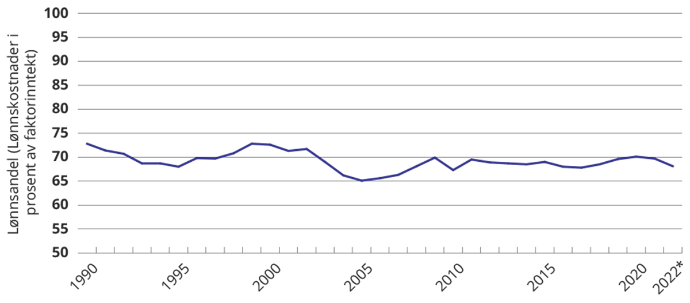
          - Lønnsandel (Lønnskostnader i prosent av faktorinntekt for markedsrettet virksomhet i Fastlands-Norge. Prosent).
Kilde: SSB
Rammeslutt
Klimatiltak bidrar i begrenset grad til å forsterke økonomisk ulikhet, og kan også bidra til å dempe relative forskjeller i samfunnet. Økonomiske virkemidler vil nødvendigvis oppleves mer begrensende for grupper med lavere kjøpekraft, og økte avgifter eller andre restriksjoner vil alltid kunne slå ut på en måte som oppleves urettferdig for enkelte. Det gjelder særlig dersom omstillingsevnen er ujevnt fordelt, for eksempel hvis alternative valg er sterkt avhengig av geografi eller krever privatøkonomiske investeringer som ikke er tilgjengelig for alle. Generelt er det sterk sammenheng mellom inntektsnivå og utslippsintensivt forbruk (Albertsen et al., 2022). Det betyr at avgifter og andre virkemidler rettet mot klimagassutslipp i sum treffer høyinntektsgrupper sterkere enn lavinntektsgrupper. For eksempel har høyinntektsgrupper betydelig høyere utslipp fra transport, på grunn av høyere bilbruk og særlig flyreiser, mens lavinntektsgrupper i større grad bruker kollektivtransport, sykkel og gange. Høyere avgifter rettet mot bil- og flytransport kan derfor virke økonomisk utjevnende, særlig dersom avgiftsinntektene brukes til å styrke kollektivtransporten eller til formål med en sosialt utjevnende profil.
Å begrense økonomisk ulikhet og bidra til rettferdig fordeling må i hovedsak ivaretas av andre politikkområder. En aktiv politikk mot ulikhet kan bidra til å lette omstillingen til et lavutslippssamfunn, fordi det vil øke tilliten og den økonomiske tryggheten i samfunnet, øke omstillingsevnen og dempe de negative effektene omstillingen kan få for enkeltaktører i en overgangsfase. Å innarbeide fordelingshensyn i hvert enkelt klimapolitiske tiltak eller kompensere for alle fordelingsmessige utslag av omstillingen kan imidlertid aldri erstatte effektene av skattesystemet, den økonomiske politikken og generelle velferdsordninger når det gjelder å begrense ulikheten i samfunnet. Det viktigste for å sikre rettferdig fordeling er derfor den overordnede politikken for økonomisk fordeling.
Fordelingseffektene av klimatiltak bør likevel vurderes mer systematisk i politiske prosesser og valg av virkemidler. Når klimapolitikken skal styrkes for å nå målet om et lavutslippssamfunn, er det behov for større kunnskap om hvordan både enkelttiltak og omstillingen som helhet virker inn på fordeling mellom ulike deler av landet, mellom ulike aldersgrupper, mellom kjønn, ulike inntektsgrupper eller majoritets- og minoritetsgrupper. Dette vil gjøre det lettere å vurdere eventuelle kompenserende tiltak i hvert enkelt tilfelle, og hvordan man kan kombinere ulike virkemidler i pakker som samlet sett ivaretar mål om rettferdig fordeling uten at klimaeffekten svekkes.
Eventuell kompensasjon for negative konsekvenser og fordelingseffekter må støtte opp under omstilling, ikke sementere dagens løsninger og infrastruktur. I tilfeller der man velger å kompensere effektene av klimatiltak for enkeltgrupper må kompensasjonen innrettes slik at den ikke undergraver formålet med tiltaket. En måte å gjøre dette på kan være at inntekter fra avgifter fordeles flatt tilbake til befolkningen, som foreslått i ordningen for en såkalt karbonavgift til fordeling(KAF). Andre måter kan være ved at inntekter brukes til å gjøre alternative handlingsvalg lettere tilgjengelig, eller til generelle velferdstiltak. Forskning viser at aksepten for avgifter øker når avgiftsinntekter brukes til klimatiltak (Baranzini & Carattini, 2017; Carattini et al., 2019).
Bred medvirkning i planleggingen, gjennomføringen og evalueringen av klimapolitikken er viktig for å sikre rettferdighet. Det er viktig å legge til rette for gode prosesser som sikrer at offentligheten og de som blir berørt av klimapolitikken har mulighet til å komme med innspill og synspunkter. Medvirkning kan skje på ulike måter, for eksempel gjennom formelle høringsprosesser, i åpne innspillsmøter, eller gjennom å delta i politikk eller organisasjoner. Samtidig som det er behov for raskere handling for å øke omstillingstakten er det altså viktig at beslutningstakere legger opp til aktiv involvering av offentligheten når politikken lages og gjennomføres. Dette kan bidra ikke bare til at omstillingen blir mer rettferdig, men også til bedre beslutninger og større oppslutning om politikken over tid. Det ble i 2023 gjennomført en tilstandsanalyse av det norske demokratiet. Undersøkelsen konkluderte med at det norske politiske systemet skårer svært høyt på demokratisk kvalitet langs ulike dimensjoner, men kan blant annet forbedres ved å styrke mulighetene for direkte deltakelse fra befolkningen (Knutsen et al., 2023).
Spesielt berørte grupper må involveres på en aktiv måte og tas hensyn til i utformingen av politikken. Barn og unge må leve med et endret klima i fremtiden, og beslutningene voksne tar i dag vil være med på å bestemme deres fremtid. Det er derfor viktig at deres stemme er representert i klimapolitikken. En rapport laget på vegne av nordisk ministerråd viser at kvinner og menn påvirkes ulikt av klimapolitikken i de nordiske landene (Svendsen et al., 2022). Rapporten konkluderer med at ingen av de nordiske landene i tilstrekkelig grad tar hensyn til hvordan klimapolitikken rammer kjønn ulikt i utformingen av politikken. Slike perspektiv må det tas hensyn til i utformingen av klimapolitikken.
Det må arbeides for at alle deler av befolkningen er godt representert i det politiske systemet. I dag deltar unge velgere mindre ved valg, og kvinner og særlig unge er underrepresentert i formell politikk. Rapporten fra Klimautvalget Ung fremhever at barn og unge må få en plass ved bordet og erfare at det nytter å engasjere seg når viktige beslutninger tas om deres fremtid, se digitalt vedlegg til rapporten. For å oppnå dette må politiske prosesser organiseres slik at alle deler av befolkningen har reell mulighet til medvirkning. De politiske partiene har et særskilt ansvar for å sikre god representasjon i det politiske systemet.
Historien til det samiske samfunnet i Norge gjør at det er spesielt viktig hvordan samiske interesser blir inkludert og ivaretatt i overgangen til et lavutslippssamfunn. Dette gjelder både prosessuelt; hvordan det samiske samfunnet blir inkludert i politikkutviklingen og beslutningsprosessene, og materielt, at det tas hensyn til samisk samfunn og kultur i overgangen til et lavutslippssamfunn.
Den samiske befolkningen må involveres bedre i offentlige beslutninger om klimapolitikk. Utvalget mener at de samiske perspektivene ikke i tilstrekkelig grad blir hørt med dagens praksis. Sannhets- og forsoningskommisjonen peker på at samiske tradisjonelle næringer og bruk av naturressurser er under sterkt press, og at uavklarte rettigheter til land og vann bidrar til konflikt i mange saker. Kommisjonen oppfordrer til kartlegging av eiendoms- og bruksrettigheter utenfor Finnmark i tråd med folkeretten. Denne må omfatte retten til reinbeite utenfor dagens reinbeitedistrikt og nasjonale minoriteters bruksrettigheter etter hevd og alder tids bruk. Kommisjonen foreslår i videre en samlet gjennomgang av reindriftens arealsituasjon og betydning for samisk kultur. Utvalget stiller seg bak disse anbefalingene, og understreker at i slikt arbeid må ressurser og kompetanse fra samiske organer være sentrale. Som Kommisjonen mener også utvalget at det er behov for en vurdering av praksisen med forhåndstiltredelse hjemlet i oreigningsloven.
Tidlig og bred offentlig debatt om klimapolitikk fra EU er viktig for å sikre legitimitet. Som nevnt over er norsk klimapolitikk i stor grad påvirket av EUs politikk. I dag skjer den norske offentlige debatten om politikk fra EU ofte først idet politikken skal tas inn i norsk regelverk. Tidligere involvering og økt offentlig debatt vil styrke legitimitet nasjonalt og forbedre vår evne til å påvirke politikken i EU. Dette kan bli stadig viktigere ettersom klimapolitikken i EU strammes inn og effekten av politikken gir større utslag i Norge. Bredere offentlig debatt vil også kunne gi befolkningen en bedre forståelse for betydningen av EU for omstillingen av den norske økonomien. Utvalget mener det bør arbeides for tidligere etablering av norske posisjoner og involvering av offentligheten for å bidra til forankring av klimapolitikk fra EU på et tidlig tidspunkt.
Kommuner og fylkeskommuner kan være en god testarena for nye medvirkningsprosesser ettersom mindre forhold kan gjøre det enklere å gjennomføre i praksis, og det kan være enklere å engasjere et lokalsamfunn. Kommuner bør ha rom og anledning til å eksperimentere med ulike former for medvirkning i sine beslutningsprosesser. At befolkningen har rett til å klage på beslutninger som kommunen tar er en viktig form for medvirkning fordi det bidrar til at befolkningen kan holde den politiske ledelsen ansvarlig.
Staten bør i større grad jobbe i partnerskap med arbeidslivets parter, sivilsamfunn og private aktører. Tillit mellom partene i arbeidslivet har vært viktig for utviklingen i Norge i nyere tid. Dette må Norge bevare på vei inn i lavutslippssamfunnet. Partene i arbeidslivet har derfor en helt sentral rolle i omstillingen. Den norske modellen er basert på et trepartssamarbeid, der staten og partene i arbeidslivet kommer sammen for å finne svar på store samfunnsutfordringer. I en omstilling hvor hele bransjer skal endres og mange nye arbeidsplasser skal skapes, bør dette brukes som en ressurs. Regjeringen har etablert et råd for rettferdig omstilling i arbeidslivet hvor problemstillinger knyttet til omstilling av arbeidslivet skal diskuteres. Utvalget mener denne plattformen bør opprettholdes og videreutvikles i fremtiden.
Trepartssamarbeidet bør brukes aktivt i omstillingen. Både ledelse og arbeidstakere på hver enkelt arbeidsplass bør engasjeres i omstillingsarbeid. Som deltaker i arbeidslivet kan man ha stor påvirkningskraft; man kan bidra til å se løsninger og ta initiativ til endring, for eksempel ved å påvirke bedriftens strategiske satsinger, at ny teknologi tas i bruk, at man møter nye kompetansebehov eller etablerer grønnere innkjøpsordninger. I dag er dette i liten grad utnyttet. Partene selv bør finne de konkrete løsningene, men grønne tariffavtaler som for eksempel kan ta ut verdiøkning i arbeidstidsreduksjon heller enn i lønnsvekst, og samarbeid om klimabudsjetter på arbeidsplassen, har blitt foreslått som metoder for å løfte partssamarbeidet inn i klimaomstillingsarbeidet på en mer forpliktende måte. Partene i arbeidslivet bør utfordres til å identifisere egne tiltak for å redusere klimagassutslipp og bidra til omstilling. For eksempel kan partene i arbeidslivet bidra til å identifisere fremtidige kompetansebehov eller aktuelle tiltak for omstilling i regioner som blir særlig sterkt berørt av klimapolitiske tiltak.
Det er viktig å videreutvikle arbeidstagernes kompetanse. Dette er sentralt både for å redusere utslipp, for den enkelte arbeidstager og for å bidra til en god omstilling til et lavutslippssamfunn. Kompetansebehovsutvalget har pekt på at Norge mangler kompetansen som trengs for å gjennomføre det grønne skiftet. Dette vil kunne bremse omstillingen. For berørte arbeidstakere vil mangelen på kompetanse kunne føre til økende ulikhet (Kompetansebehovsutvalget, 2023). Fordi omstillingen til et lavutslippssamfunn skal skje såpass raskt, vil ikke kompetansen til nyutdannede være tilstrekkelig. Det er også behov for å øke kompetansen til de som allerede er i jobb. Et godt system for videreutdanning er derfor viktig. YS’ arbeidslivsbarometer 2023 viser at langt de fleste arbeidstakere ikke klarer å se for seg hvordan det grønne skiftet vil påvirke deres arbeidssituasjon (Ingelsrud et al., 2023). Rapporten viser videre at disse er mindre motiverte til etter- og videreutdanning.
Når samfunnet har behov for økt og ny kompetanse i omstillingen til et lavutslippssamfunn, kan ikke etter- og videreutdanning være den enkelte arbeidstakers ansvar. Det er behov for en strukturert tilnærming til etter- og videreutdanning. Dette fordrer samarbeid og dialog mellom arbeidsgiversiden, arbeidstakersiden, utdanningssektoren og politiske myndigheter. Det bør være et mål at flest mulig skal ha et reelt tilbud om etter- og videreutdanning for å øke kompetansen det er behov for i omstillingen og i et lavutslippssamfunn. Dette vil kunne gagne både omstillingen for den enkelte, og samfunnets omstilling.

Utvalgets anbefalinger
Utvalget tar utgangspunkt i at omstillingen til lavutslippssamfunnet innebærer endringer i alle deler av samfunnet. Utvalget mener derfor at klimapolitikken må utformes på en helhetlig måte, at omstillingen må gjøres mest mulig rettferdig, og at det må legges til rette for bred medvirkning i utforming og gjennomføring av politikken. Utvalget anbefaler derfor at:
- Norge gjennomfører en ambisiøs klimapolitikk selv om fremtiden er usikker.
- tiltak for rettferdig fordeling og for å begrense økonomisk ulikhet i hovedsak ivaretas av andre politikkområder, men at fordelingseffektene av klimatiltak likevel vurderes mer systematisk i politiske prosesser og valg av virkemidler.
- kunnskapen om fordelingsvirkninger av omstillingen og ulike virkemiddelvalg styrkes, både når det gjelder inntektsforskjeller, geografiske forskjeller og effekter for fordeling mellom arbeid og kapital.
- kompensasjon for negative konsekvenser støtter opp under omstilling, ikke sementerer dagens løsninger og infrastruktur.
- flest mulig skal ha et reelt tilbud om etter- og videreutdanning for å øke kompetansen det er behov for i omstillingen og i et lavutslippssamfunn.
- beslutningsprosesser organiseres slik at de styrker muligheten for meningsfull medvirkning fra alle deler av befolkningen.
- partene i arbeidslivet utfordres til å identifisere egne tiltak for å redusere klimagassutslipp og bidra til omstilling.
- Rådet for rettferdig omstilling i arbeidslivet opprettholdes og videreutvikles.
- tilnærmingen til etter- og videreutdanning struktureres for å møte lavutslippssamfunnets kompetansebehov gjennom samarbeid og dialog mellom arbeidsgiversiden, arbeidstakersiden, utdanningssektoren og politiske myndigheter.
- den samiske befolkningen involveres bedre i offentlige beslutninger om klimapolitikk. Som Sannhets- og forsoningskommisjonen oppfordrer til bør det gjennomføres en kartlegging av eiendoms- og bruksrettigheter i områdene utenfor Finnmark i tråd med folkeretten, og en samlet gjennomgang av reindriftens arealsituasjon og betydning for samisk kultur. Det er også behov for en vurdering av praksisen med forhåndstiltredelse hjemlet i oreigningsloven.

Energisystemet
Dette kapittelet beskriver hvordan energiomstilling er en forutsetning for lavutslippssamfunnet. Kapittelet løfter frem at kraft er en knapp ressurs i overgangen til lavutslippssamfunnet og at det i energipolitikken må gjøres avveininger mellom kraftmengde, priser og naturinngrep.

Klima- og energipolitikken må trekke i samme retning
Verden når ikke klimamålene uten energiomstilling. Bruk og produksjon av energi er den største kilden til utslipp globalt. Produksjon av fornybar energi vokser raskt, men forbruket av fossil energi holder seg stabilt og utgjør fremdeles den største andelen av verdens energiforbruk. Norge har vannkraft og har kommet lengre enn mange andre land i å elektrifisere samfunnet. Likevel produseres og brukes det også i Norge fremdeles mer fossil energi enn fornybar energi. Figur 5.1 viser at Norge har et høyt energiforbruk per innbygger sammenlignet med andre vesteuropeiske land. Forskjellene i forbruk gjenspeiler blant annet forskjeller i næringsstruktur. Norge har mye kraftkrevende industri, en petroleumssektor og et høyt inntektsnivå i befolkningen. Oppgaven med å skyve den fossile energien ut av systemet vil være krevende, også i Norge.
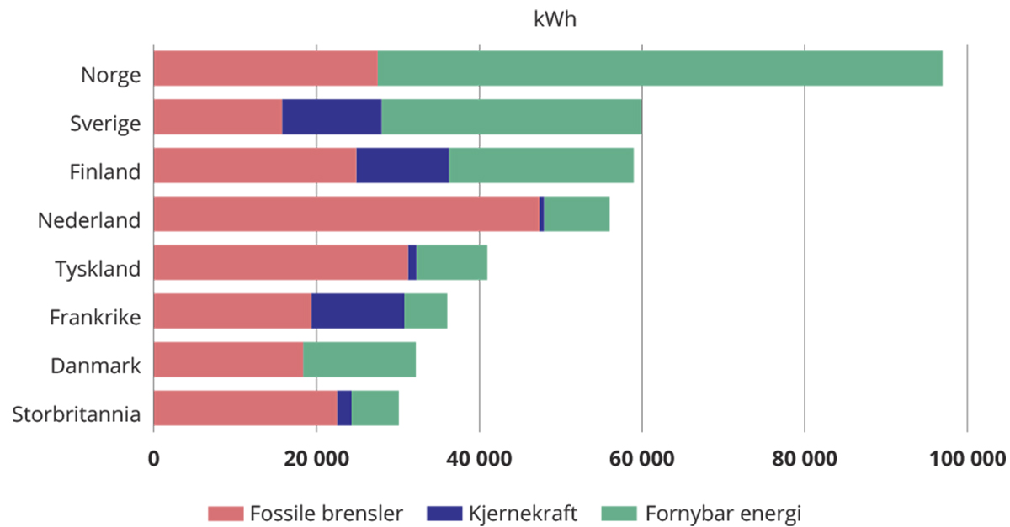
          - Energibruk per innbygger fordelt på fossil energi, kjernekraft og fornybar energi i 2022.
Kilde: Our World in Data (2023)
Alt Norge bruker og produserer av energi må bli utslippsfritt. For å få til det må energisystemet gjøres mer effektivt og mer fleksibelt. Et effektivt og robust system vil gjøre det enklere å elektrifisere aktiviteter som i dag er basert på fossil energi. Et utslippsfritt energisystem vil i hovedsak være basert på fornybar energi. Det vil gi nye typer utfordringer. Fornybar kraftproduksjon, med unntak av vannkraft med magasiner, er mer variabel, og vanskeligere å lagre enn fossil energi. Produksjon, overføring og sluttbruk av energi er nært koblet sammen, innad i et land og mellom land. Derfor er det behov for å se på hvordan hele energisystemet henger sammen.
Energiomstillingen må gå raskere om klimamålene skal nås. Både klima- og energipolitikk må planlegges ut fra det langsiktige målet om at Norge skal bli et lavutslippssamfunn i 2050. Det tar ofte lang tid å bygge ut mer kraft og overføringskapasitet. I energipolitikken må derfor mange beslutninger tas i nær fremtid. Hittil har for lite blitt gjort for å omstille det norske energisystemet. Figur 5.2 viser hvordan mange sektorer i Norge brukte omtrent lik andel fossil energi i 2022 som de brukte i 1990.
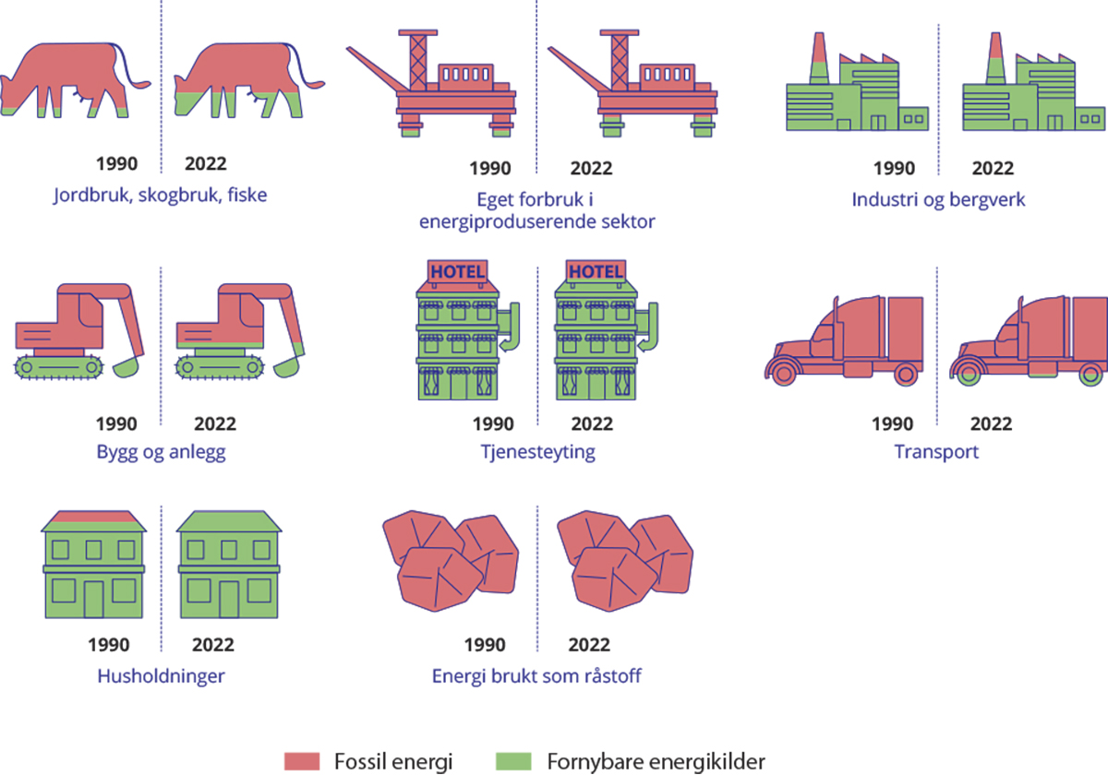
          - Forbruk av energi fordelt på sektorer i 1990 og 2022.
SSBs energibalanse viser energiforbruk som skjer i Norge fordelt på næringssektorer, som skiller seg fra sektorene i det
norske utslippsregnskapet. Eget forbruk i energiproduserende sektor viser energiforbruk i næringer som produserer primære energiprodukter, som utvinning av råolje og naturgass, kullutvinning og vannkraftverk. Energi brukt som råstoff viser energiprodukter som blir brukt som produktinnsats i produksjon av varer for eksempel i framstilling av kjemiske råvarer og naturgass brukt i metanolproduksjon.
Kilde: SSB energibalanse, redigert av Menon Economics
              - Det norske energisystemet
Energisystemet omfatter ulike energikilder og produksjon, lagring, distribusjon og bruk av energi. Energi kan komme fra ulike ikke-fornybare og fornybare energikilder, som olje, gass, biomasse, sol og vind. En energibærer er noe som kan lagre energien, for eksempel vannmagasiner, batterier og hydrogen. Energi kommer også i ulike anvendbare energiformer, som for eksempel elektrisk energi og varmeenergi. Elektrisk energi omtales gjerne som kraft. Et kraftverk omdanner energi til elektrisk energi. Det er mye infrastruktur på plass for å videreforedle og distribuere energi, for eksempel strømnett, gassrørledninger og raffinerier. Også bruk av energi krever infrastruktur som ladenettverk og bensinstasjoner. Figur 5.3 viser sammenhengene mellom energikilder og forbruk i det norske energisystemet.
Den totale energibruken i Norge, inkludert sokkelen, var i 2021 på 326 TWh. Av dette var 138 TWh elektrisitet, 165 TWh fossil energi, 16 TWh bioenergi og rundt 7 TWh fjernvarme, som i vesentlig grad fyres med bioenergi (NOU 2023: 3, 2023).
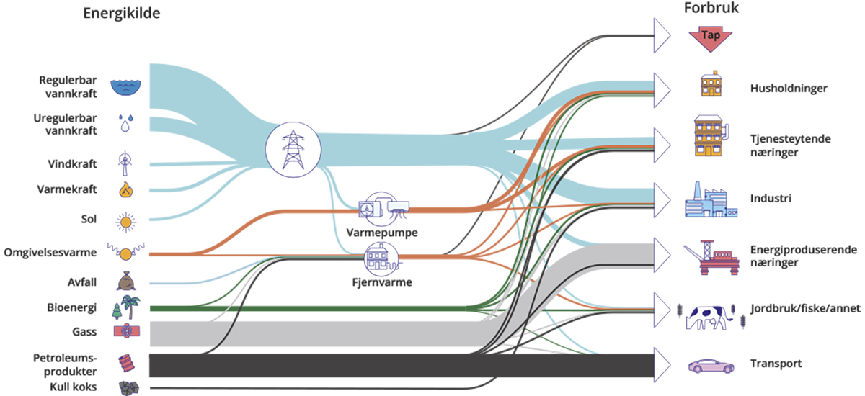
          - Det norske energisystemet.
Figuren viser energibalansen for Norge pr 2020. Tykkelsen på linjene angir den relative andelen av energiforbruket fra hver energikilde.
Kilde: Energifakta Norge (Energifakta Norge, 2023). Tilpasset av Klimautvalget 2050.
Rammeslutt
Energi er en begrenset ressurs selv om energien er fornybar. Fornybar energi har et betydelig mindre fotavtrykk for klima og miljø enn fossil energi. Elektrifisering vil også i mange tilfeller redusere energibruken fordi elektrisitet kan utnyttes mer effektivt enn fossile energibærere. Samtidig har all produksjon av energi negative konsekvenser for natur og ressursbruk. Når alle sektorer skal redusere utslipp blir det press på energiressursene, både fornybar kraft og biomasse.
Summen av mange ulike beslutninger avgjør hvor mye energi som vil produseres og brukes i Norge som lavutslippssamfunn. Aktører i markedet tar beslutninger basert på lønnsomhetsvurderinger. Samtidig vil deres beslutninger i stor grad være et resultat av politiske beslutninger både i Norge og i andre land. Utgangspunktet for alle aktørenes beslutninger må være at naturressurser skal brukes så effektivt som mulig, og at det må gjennomføres omfattende energieffektivisering. Samtidig er det nødvendig å bygge ut nok fornybar energi og andre utslippsfrie løsninger slik at det kan fortrenge den fossile energibruken. I Energikommisjonens mandat lå det en klar målsetning om at Norge fortsatt skal ha overskuddsproduksjon av kraft, og at rikelig tilgang på fornybar kraft fortsatt skal være et konkurransefortrinn for norsk industri. Fornybar energi må være konkurransedyktig med fossil energi når samfunnet skal elektrifiseres. Investeringer i ny kraftproduksjon er avhengig av prissignaler fra kraftmarkedet. Samtidig må politikken gi retning for en rask og rettferdig energiomstilling. Et politisk mål om overskuddsproduksjon kan forskuttere viktige veivalg i omstillingen til et lavutslippssamfunn. Det er ikke gitt at dette er riktig prioritering, eller gir riktig rekkefølge for beslutningene.
Energipolitikken må gjøre avveininger mellom kraftmengde, priser, ressursbruk og naturinngrep. Å kombinere lave kraftpriser med kutt i klimagassutslipp og begrensede inngrep i norsk natur er vanskelig. Skal prisene holdes lave, kreves det kraftoverskudd. Dette kan man oppnå ved å bygge ut ny kraft eller ved å senke ambisjonene for elektrifisering. Energieffektivisering kan også bidra, men er vanskeligere å få til med lave kraftpriser.
Manglende prioriteringer vil forsinke omstillingen. Nødvendige demokratiske prosesser fører til at det tar tid å bygge mer kraft og nett. Arbeidet med å skyve fossil energi ut av det norske energisystemet vil kreve betydelig innsats og tydelige politiske prioriteringer i tiden som kommer, og dette haster. Myndighetene står overfor viktige valg i energipolitikken i omstillingen til et lavutslippssamfunn. Både et høyenergisamfunn og et lavenergisamfunn kan være kompatibelt med et lavutslippssamfunn. Det er fordeler og ulemper med begge.
Et høyenergisamfunn produserer og etterspør mye kraft. Et høyenergisamfunn tar ikke utgangspunkt i at kraft er en knapp ressurs, og lave energipriser er et mål. Lave energipriser til sluttbrukere kombinert med høy etterspørsel kan forutsette statlige subsidier for å øke kraftproduksjonen tilstrekkelig. Lave priser på fornybar energi gir insentiver til å raskere utvikle og ta i bruk lav- og nullutslippsløsninger. Samtidig kan det bidra til at aktører velger energiintensive løsninger som ammoniakk og hydrogen fremfor mer energieffektive løsninger fordi det kan kreve en større omstilling eller investeringer i teknologiutvikling.
Et lavenergisamfunn tar utgangspunkt i at kraft og annen energi er en knapp ressurs, og at økt produksjon har negative konsekvenser. Også i et lavenergisamfunn må utslippsfri energi erstatte fossil energi, men her innrettes politikken i større grad slik at barrierer for energieffektivisering bygges ned og prisene får lov til å virke slik at forbrukere begrenser sitt strøm- og effektforbruk. Prisene vil gi insentiver til utbygging av ny fornybar kraft uten subsidier.
Å gjøre norsk økonomi utslippsfri forutsetter mer fornybar kraft, men det er først og fremst planer om etablering av ny, grønn industri som kan gi stor økning i etterspørselen. Det er stor variasjon i ulike anslag på kraftetterspørselen fremover. Prognoser som viser økt etterspørsel er ofte basert på en forutsetning om at kraften vil være billig. Energikommisjonen har i sin rapport sammenstilt ulike fremskrivninger for kraftetterspørsel og anbefaler et mål om 40 TWh ny kraftproduksjon innen 2030 (NOU 2023: 3). I de ulike prognosene varierer også forutsetningene, og som følge av dette kraftbruken. Figur 5.4 viser hvordan det i 2050 er angitt anslag fra 185 TWh (Statnett lav) til 269 TWh (DNV GL), noe som tilsvarer en økning på mellom 23 og 80 prosent i forhold til dagens forbruk. Det store spennet i prognosene reflekterer spesielt ulike antagelser når det gjelder ny aktivitet som vil være basert på tilgang på kraft til lave priser.
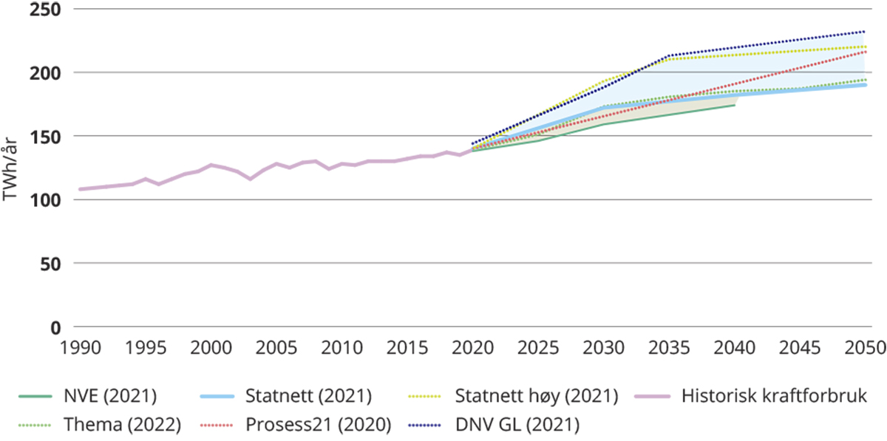
          - Utfallsrom for fremskrivninger av kraftforbruk i 2030, 2040 og 2050, TWh/år.
Kilde: Energikommisjonen (NOU 2023: 3)
Nye næringer kan bidra til global teknologiutvikling, men de må ha ren energi. I lavutslippssamfunnet vil det være behov som må dekkes av nye virksomheter, som CO2-fangst fra luft eller drivstoff basert på hydrogen. Nye virksomheter kan bidra til å demonstrere at ny teknologi er klar til å tas i bruk. Det kan blant annet gjøre det lettere for en overnasjonal aktør som EU å innføre strengere regulering som igjen kan føre til videre teknologiutvikling. Norge skal ikke, og kan ikke, produsere alt, men det er naturlig å legge til grunn at det også i Norge skal etableres ny virksomhet. Disse virksomhetene vil trenge energi, areal, nettilgang og andre ressurser.
Utslippskutt må ikke forhindres av begrenset tilgang på kraft eller nett. Figur 5.5 illustrerer at prosjekter som ikke nødvendigvis bidrar til omstilling hverken i Norge eller globalt kan utgjøre en vesentlig del av veksten i etterspørselen etter kraft mot 2040. Det er begrenset rom for å bygge ut ny kraft og nytt nett, og det er derfor uheldig om ny næringsutvikling fortrenger nødvendige klimatiltak.
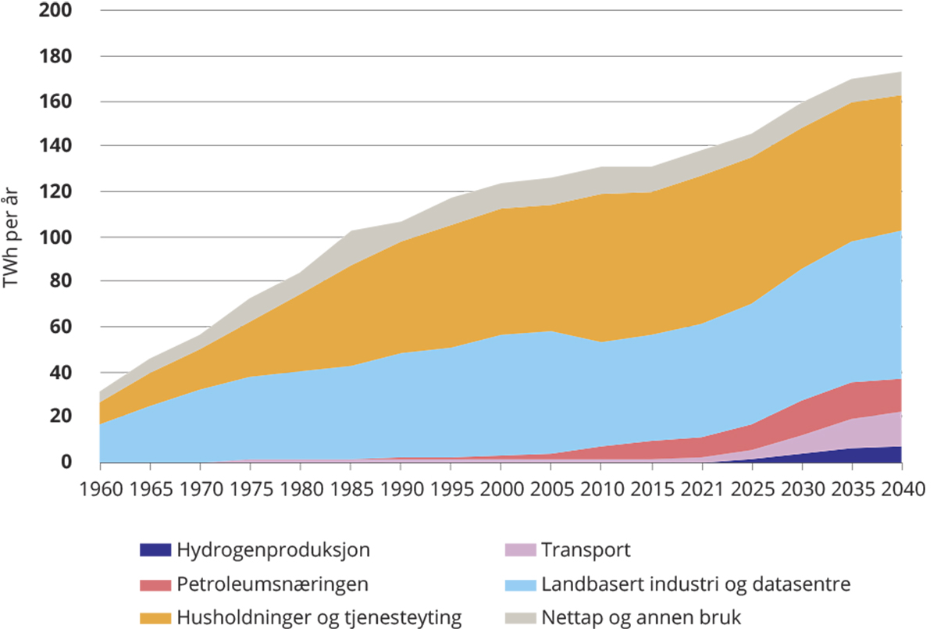
          - Historisk utvikling og NVEs vurdering av kraftetterspørsel mot 2040 fordelt på kilder.
Kilde: NVE (2021)
Det er betydelig rom for politisk styring når det gjelder hvor mye energi som etterspørres og produseres. Kraftbehovet vil påvirkes av mange eksterne faktorer som priser og teknologiutvikling, men også politikk for næringsutvikling, overføringskapasitet, forsyningssikkerhet, elektrifisering av hele samfunnet, energieffektivisering, sirkulærøkonomi og satsing på produksjon av for eksempel hydrogen og ammoniakk. Veivalgene er nært knyttet til belastning på naturen. Se kapittel 11 for en helhetlig omtale av veivalg i klima- og energipolitikken.
Slik utvalget ser det er det langt færre ulemper ved å planlegge for et lavenergisamfunn, enn et høyenergisamfunn. Et veivalg i retning lavenergi vil være i tråd med prinsippet om at areal- og ressurseffektivitet må ligge til grunn for omstillingen. Husholdninger som bruker mindre kraft er mindre sårbare for svingninger i kraftprisene, og mindre utbygging av ny fornybar kraftproduksjon vil gi mindre press på arealene. Samtidig vil noen også øke sitt forbruk av fornybar energi når energibruken skal omstilles. Dette gjelder særlig prosessindustrien og transportsektoren. Dette fordrer betydelig økt innsats på energieffektivisering både for bedrifter og husholdninger.
Lav energibruk og energieffektivisering må alltid komme først. Tiltak i energipolitikken bør vurderes ut fra rammeverket unngå – flytte – forbedre (UFF) som vist i figur 5.6. Energibruk fører med seg inngrep i natur og andre negative konsekvenser. Man bør derfor alltid først vurdere om det er mulig å unngå forbruket, enten ved å unngå aktiviteter som medfører energibruk eller å gjøre bruken av energi mest mulig effektiv. Det forbruket som skjer, må flyttes fra fossile til utslippsfrie kilder. Samtidig må det jobbes med å forbedre energisystemet for eksempel ved å legge til rette for at forbruket kan bli mer fleksibelt. Det vil være nødvendig å jobbe parallelt med alle disse sporene i energipolitikken. Klima-, miljø- og energipolitikken ville henge bedre sammen om energipolitikken baserte seg på et slikt rammeverk.
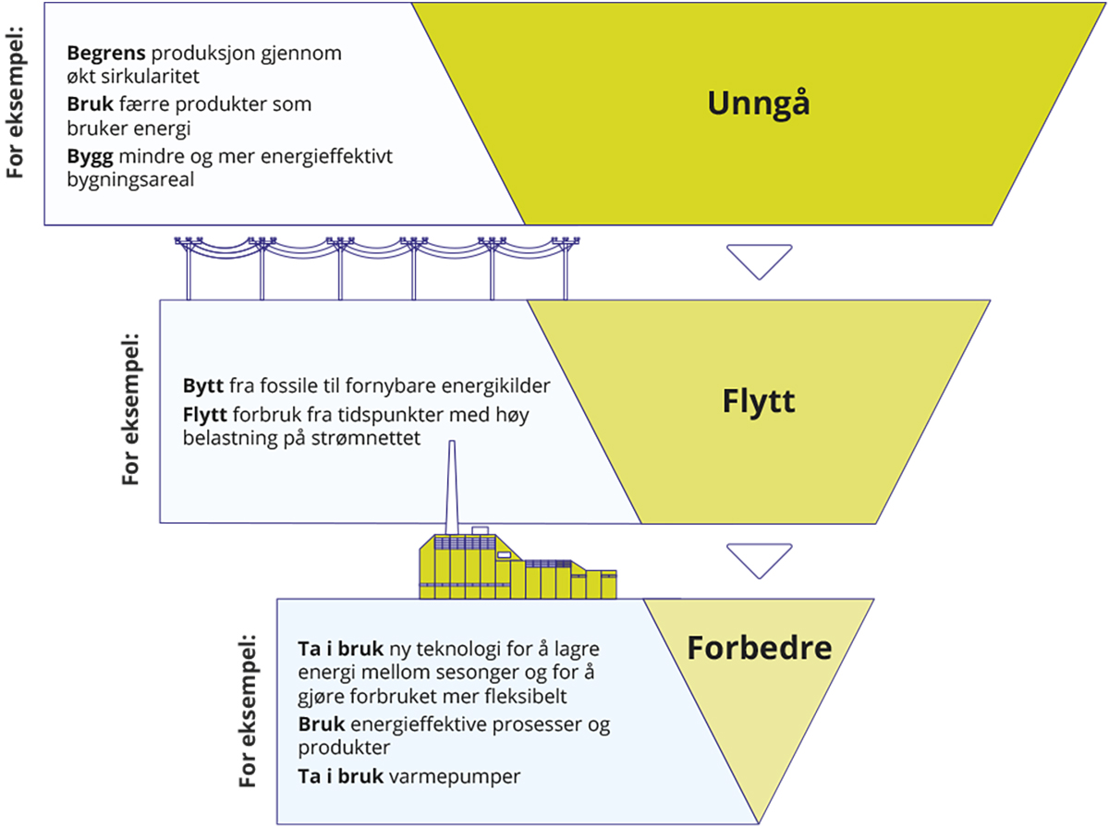
          - Rammeverket for tiltak – unngå, flytte, forbedre i energisystemet.
Figuren viser ulike prioriteringer og eksempler på hvordan prioriteringene kan gi føringer for politiske beslutninger. Eksemplene er ikke uttømmende.
Kilde: Klimautvalget 2050
Kraftpriser må tillates å reflektere at kraft er en knapp ressurs. Energikommisjonens konklusjoner får godt frem behovet for å få fart på utbyggingen av fornybar energi og hvor viktig det er for å nå klimamålene. Mandatet til Energikommisjonen la til grunn at tilgang på rikelig med ren og rimelig kraft skulle opprettholdes. Klimautvalget vil fremheve at kraftproduksjon ikke kommer uten kostnader for samfunnet og naturen, og at kraft, særlig i overgangen til lavutslippssamfunnet, vil være en knapp ressurs. Det er krevende å begrense energibruk dersom prisene er kunstig lave. Når prissignalet får virke, er det et viktig virkemiddel for å koordinere behovet for nye investeringer. Det vil gi insentiv til at det gjøres lønnsomme investeringer i kraftproduksjon og energieffektivisering. Kjernen i både klima- og naturkrisen er verdens overforbruk av ressurser. Å gjøre lave kraftpriser til et hovedmål i energipolitikken, er ikke et godt svar på denne utfordringen.
Samtidig er kraft et nødvendighetsgode. Høye kraftpriser kan ramme enkelte husholdninger hardt. Flere analyser indikerer at strømprisene vil svinge mer når både Norge og Europa omstiller seg til et fornybart energisystem (Statnett, 2023a) (NVE, 2021). Det er viktig at velferdsstaten stiller opp, men ikke på en slik måte at insentivet til effektiv energibruk reduseres. Tilskudd til energieffektivisering kan være vanskelig for husholdninger med lav inntekt å benytte seg av fordi de krever økonomi til å ta store engangsutgifter. Utvalget anbefaler at støtte til energieffektivisering innrettes slik at ordningene kan benyttes av alle husholdninger, også de med lav inntekt. Dette kan for eksempel gjøres ved å innføre avbetalingsordninger som går over lang tid. Dette er også viktig for å sikre at energiomstillingen har legitimitet i befolkningen.
Det er behov for et kompetanseløft på flere nivåer. Når hele energisystemet er i endring stiller det nye krav til kompetanse i mange sektorer. Alle må bidra til å unngå eller effektivisere energibruken og mange må også endre energibruken. Dette forutsetter både faglig og teknisk kompetanse, men også atferdsendringer i befolkingen. Utdanningssektoren og arbeidslivet er de viktigste bidragsyterne til at denne samfunnsutviklingen skal skje.

Norge bør bidra i den europeiske energiomstillingen
Europeiske ledere jobber for et utslippsfritt, men også mindre sårbart energisystem i Europa. Krigen i Ukraina har minnet europeiske ledere på at dagens energisystem ikke bare er lite bærekraftig, men også sårbart for kriser. De har svart med å øke tempoet i oppbygningen av alternative energikilder og energibærere. På sikt vil dette også senke kostnadene for energibruk i Europa. Samtidig er det økt oppmerksomhet om at utviklingen av et utslippsfritt europeisk energisystem ikke må gi andre type sårbarheter. I 2021 var 21,8 prosent av det totale forbruket av energi i EU basert på fornybare kilder (Eurostat, 2023). EU-landene har forpliktet seg til at 42,5 – 45 prosent av forbruket skal være basert på fornybare kilder i 2030. Det forutsetter tilgang på et stort volum råvarer, mineraler og metaller. EU har utarbeidet regelverk for å sikre trygge og robuste verdikjeder for kritisk viktig råmaterialer og bidra til mer produksjon på eget kontinent. Disse verdikjedene er idag dominert av Kina (EU-kommisjonen, 2023a).
EU setter også mål for utvikling av mange ulike energikilder og -bærere. Andelen elektrisitet i energisystemet skal øke til 75 prosent i 2050, hvorav 57 prosent av energiforbruket skal være basert på direkte bruk av kraft, og 18 prosent skal være basert på bruk av energibærere som hydrogen (Rådet for den europeiske union, 2023b). Elektrisitet, hydrogen og andre lavkarbongasser skal erstatte dagens forbruk av naturgass (Rådet for den europeiske union, 2023a).
Energiomstillingen i EU forutsetter store mengder kraft. Ambisjoner om å produsere mer råmaterialer gir kraftbehov på toppen av nødvendig elektrifisering. Kommisjonens scenarioer viser at etterspørselen kan øke fra under 3000 TWh i dag til opp mot 6800 TWh i 2050 (EU-kommisjonen, 2021). Samtidig vil klimapolitikken bidra til lavere energibruk. EUs klimaråd har gjort en gjennomgang av ulike mulige scenarioer. De har funnet at i samtlige scenarioer blir energibruken betraktelig redusert til 2040, med mellom 20 – 40 prosent sammenlignet med dagens energibruk. Når elektrisitet erstatter fossil energi vil det i seg selv redusere energiforbruket fordi mindre energi går tapt ved bruk av elektrisitet enn ved forbrenning av fossil energi. Reduksjonen er størst i transportsektoren med 30 – 60 prosent, og industri med en reduksjon på 20 – 45 prosent (European Scientific Advisory Board on Climate Change, 2023).
Norge kan og bør bidra til EUs mål om et energisystem basert på fornybare kilder og lavkarbongasser. De gode fornybarressursene i Norge gir muligheter til å bidra til omstillingen i resten av Europa, men betydningen på sikt kan bli mindre gitt høye ambisjoner for utbygging av fornybar energi og løsninger for energilagring i Norges naboland. Når fornybar energi bygges ut i mange land vil det trolig gi mindre prisforskjeller i hele Nord-Europa. Utvalget legger til grunn at klimapolitikken bør se utover virkningen på egne, nasjonale utslipp og også ta hensyn til hvordan norsk politikk virker på utslipp i andre land. Virkningen av norsk energipolitikk på mulighetene til omstilling av det europeiske energisystemet bør derfor også være et element i vurderingen av den samlede klima- og energipolitikken.
Kraftutveksling er også viktig for den norske omstillingen. Med større værbestemte svingninger i europeisk kraftproduksjon må kraften kunne utveksles mellom land for å stabilisere tilbud og priser. Tilgang til import vil kunne bli en viktig sikkerhetsfaktor i møte med tørkeperioder. Samtidig vil det kunne oppstå spenninger mellom hensynet til et effektivt og stabilt samlet system og nasjonale hensyn, f.eks. knyttet til forsyningssikkerhet. Kraftutveksling vil derfor måtte skje innen politisk fastsatte rammer.

Bruke effektivt og utslippsfritt
Det finnes et betydelig potensial for energieffektivisering. Både Enova og NVE har identifisert et stort potensial for energieffektivisering i Norge (Enova, 2023a). Mye kan gjøres både i norske bygg og i industrien. NVE og Direktoratet for byggkvalitet har funnet et lønnsomt potensial for energieffektivisering av bygg på 23,6 TWh med en energipris 1 kr/kWh, og et lønnsomt potensial for varmepumper på 7,5 TWh (DiBK & NVE, 2022). Forskningssenteret HighEFF kartla i 2021 at tapene i form av overskuddsvarme fra norsk industri var på 20 Twh (Røkke et al., 2021). Lite av det Enova tidligere har vurdert som potensialet for energieffektivisering har hittil blitt realisert (Enova, 2023a).
Signaler fra kraftmarkedet er viktige, men det er også behov for sterkere virkemidler for energieffektivisering. Enova trekker frem at det er flere forhold i markedet som driver frem energieffektivisering: høye energipriser som varierer over året og døgnet, utvikling i finansmarkedene som gjør at prosjekter lettere får tilgang på finansiering, digitalisering som gjør det lettere å styre forbruket og strengere krav til bærekraftsrapportering (Enova, 2023b). Samtidig finnes det flere barrierer som forhindrer selv samfunnsøkonomisk og privatøkonomisk lønnsomme tiltak fra å bli gjennomført. For eksempel kan både folk og bedrifter mangle informasjon og kompetanse til å gjennomføre tiltak, i tillegg til ulike atferdsbarrierer, se kapittel 15. I leieboliger er det få insentiver til å gjennomføre tiltak fordi eieren betaler for investeringen, men det er leietakeren som får gevinsten i form av lavere strømutgifter. Denne barrieren kan håndteres for eksempel ved å stille minimumskrav til energistandard i utleieboliger. Offentlige myndigheter kan gå foran og ta i bruk slike standarder for offentlige bygninger. En annen barriere kan være at investeringskostnadene kan være høye. Det kan gjøre det krevende for husholdninger med lav inntekt å gjennomføre energieffektiviseringstiltak, selv med statlig støtte. Virkemidler bør ta høyde for det.
Norge bør utnytte drahjelpen EU gir for økt energieffektivisering bedre enn det gjøres i dag. EU har de senere årene gjort mye for å gjøre det lettere for forbrukere å ta informerte valg for eksempel gjennom å forbedre og utvide ordningene for energimerking. Hittil har arbeidet med å iverksette mye av regelverket gått sakte i Norge. Utvalget anbefaler at norske myndigheter jobber raskere med å iverksette regelverk fra EU i arbeidet med energimerking- og effektivisering.
Omstilling til en sirkulær økonomi kan føre til en lavere vekst i energibehovet og mer stabile verdikjeder for utviklingen av fornybar energi. Strategier for sirkulærøkonomi både i Norge og i EU har tidligere sett primært på produkter som elektronikk, tekstiler, plast og på bygg- og anleggssektoren. Verdikjedene for utbygging av fornybar energiproduksjon og distribusjon må bli mer sirkulære, både for å redusere ressursbruken og for å frigjøre seg fra ustabile verdikjeder. EU har nylig fremmet direktiver som tar sikte på å bygge opp mer sirkulære verdikjeder for å fremme energi- og ressurseffektiv produksjon, blant annet for batteriproduksjon. Norge har etablert partnerskap med EU på råmaterialer og batterier. Utvalget anbefaler at Norge gjør mer for å innrette tiltak for en mer sirkulær økonomi slik at det bidrar til redusert energi- og ressursbruk i hele verdikjeden for sol- og vindkraftproduksjon og produksjon av batterier.
Arbeidet med å energieffektivisere bygninger er lavthengende frukt som bør høstes så snart som mulig. Bygg står for energibruk når de bygges, når de brukes, når de rives og ved behandling av avfall. En stor andel av energien brukes til oppvarming. Norske bygninger bruker i dag rundt 50 TWh kraft til varme (NVE, 2020). Bygninger kan også stå for en viktig del av etterspørselsfleksibiliteten i et lavutslippssamfunn. De fleste bygningene som står i 2050 er allerede bygget. Det er behov for virkemidler som bidrar til at rehabilitering og ombygging resulterer i lavere utslipp og lavere energibruk. Å rehabilitere er et bedre klimatiltak enn å bygge nytt. Både plan- og bygningsloven og de tekniske kravene til byggkvalitet er i dag i stor grad utformet med tanke på nye bygg. Utvalget anbefaler at det vurderes justeringer i regulatoriske og økonomiske virkemidler som vrir investeringer fra nybygging til drift og vedlikehold av eksisterende bygg og infrastruktur i mer energieffektiv og sirkulær retning, for eksempel gjennom endringer i byggteknisk forskrift, se også kapittel 9.
Energieffektivisering vil ha ekstra effekt om den tar effekttoppene. En effekttopp inntreffer når mange bruker kraft samtidig. Effekttoppene kommer typisk når det er kaldt, og fleksible og energieffektive oppvarmingsløsninger i bygg er derfor ekstra positivt. Det gir også de fleste næringsvirksomheter muligheten til å tilpasse seg, og reduserer behovet for å bygge ut nett og annen infrastruktur. For å utløse nødvendige investeringer i slike løsninger er det viktig at eventuelle støtteordninger knyttet til høy strømpris ikke utformes slik at insentivene til å flytte forbruk til perioder med mindre belastning på nettet fjernes.
Fastlandsindustrien må spare store mengder energi, men avkarbonisering av industrien vil også være energikrevende. Store deler av industrien i Norge bruker mye kraft for å drifte sin aktivitet. Mange industribedrifter har allerede gjennomført betydelige tiltak for energieffektivisering, men det er fortsatt et stort potensial i mange virksomheter. Det er behov for sterkere virkemidler for å sikre at energieffektivisering gjennomføres, for eksempel at spillvarme utnyttes mer effektivt og at industri i større grad samlokaliseres. Samtidig må industri og annen næringsaktivitet avkarboniseres. For å sikre nødvendig omstilling i industrien bør bruk av fossile energikilder til energibruk i industrien forbys. Dette er et utslippsreduserende tiltak som er utredet i flere runder. Miljødirektoratet beskriver hvordan et slikt forbud kan innrettes og avgrenses (Miljødirektoratet, 2023c). Dette kan potensielt redusere utslippene med nærmere 800 000 tonn CO2-ekvivalenter. Miljødirektoratet har også gjort tiltaksanalyser av utslippskutt til 2030 på opptil 78 prosent sammenlignet med utslippene i 1990 for industri og energiforsyning. Disse utslippskuttene inkluderer fangst av 1 million tonn CO2 fra luften. Analysen anslår at summen av disse utslippskuttene vil øke kraftbehovet med om lag 14 TWh (Miljødirektoratet, 2022b).
Virkemidler som skal redusere karbonlekkasje må i størst mulig grad følges av krav om at midler skal bidra til utslippsreduserende tiltak og energieffektivisering. Norsk fastlandsindustri har hittil blitt skjermet for mye av kostnaden for sine utslipp gjennom virkemidler for å motvirke karbonlekkasje gjennom vederlagsfri tildeling av utslippskvoter. Karbonlekkasje oppstår når et land innfører klimatiltak og utslippsintensiv produksjon utkonkurreres og flytter til land med svakere klimapolitikk. Store deler av norsk fastlandsindustri leverer viktige materialer i omstillingen til et lavutslippssamfunn, og er i mange tilfeller verdensledende på å utvikle og ta i bruk null- og lavutslippsløsninger. Det kan være gode grunner til å ta i bruk virkemidler for å unngå karbonlekkasje. Selv om næringsstrukturen i fremtiden ikke er kjent, er det grunn til å opprettholde virkemidler som utjevner konkurranseforhold for å sikre globale reduksjoner. EU har innført en karbongrensejusteringsmekanisme (CBAM) for å ivareta dette hensynet. Dette virkemiddelet legger en avgift på import av jern, stål, aluminium, sement, elektrisitet og hydrogen som importeres fra land utenfor EU som har lavere avgifter på utslipp enn EU for de samme produktene.
Alternative drivstoff som ammoniakk og hydrogen må vurderes i lys av ressursene de beslaglegger. Både ammoniakk og hydrogen basert på fossile eller fornybare energikilder krever store mengder kraft ved produksjon, og gir et stort energitap. Figur 5.7 viser forskjellen i kraftbehovet for å kjøre én kilometer med stor lastebil med batteri, hydrogen, ammoniakk og syntetisk drivstoff. Ammoniakk og hydrogen basert på fossile energikilder forutsetter at CO2 fra prosessen fanges og lagres. Lekkasjer av hydrogen gir i tillegg klimaeffekt i atmosfæren (Sand et al., 2023). Dette tilsier at i en situasjon hvor energi er et knapt gode, må slike drivstoff brukes bevisst. Utbygging av produksjonslinjer og stimulering til bruk må ta høyde for den samlete ressursbruken.
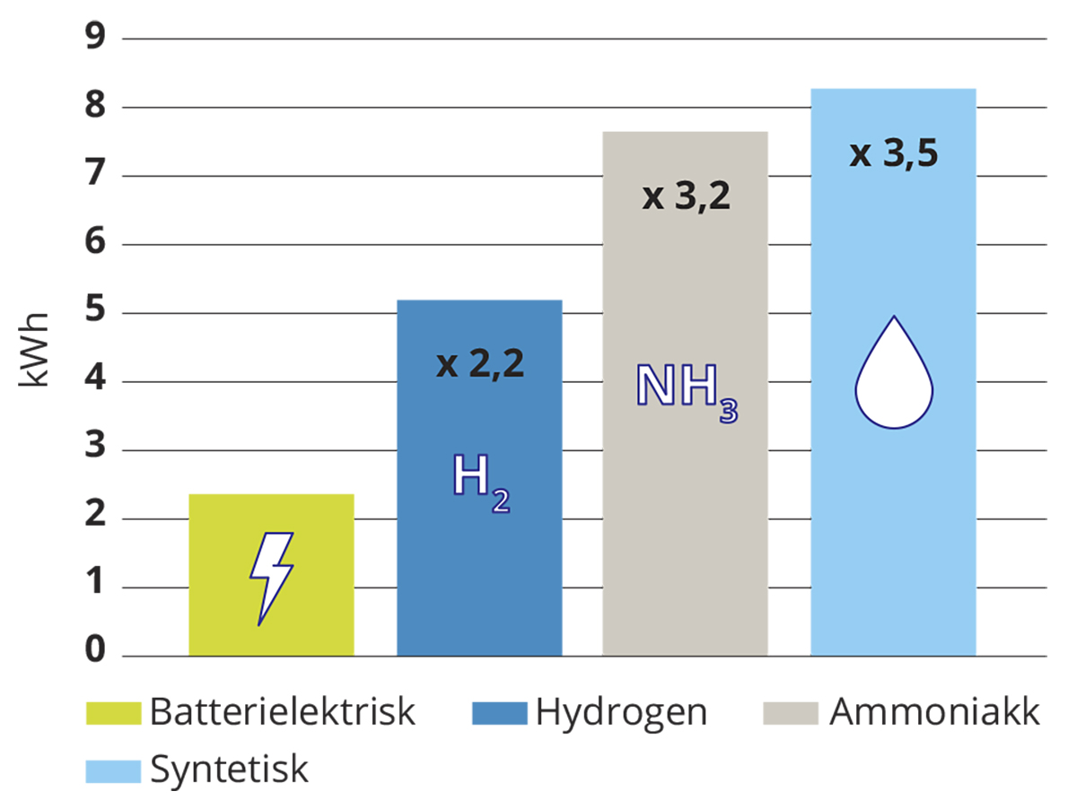
          - Kraftbehovet for å kjøre én kilometer med stor lastebil med batteri, hydrogen (i brenselscelle), ammoniakk (i forbrenningsmotor) og syntetisk drivstoff (i forbrenningsmotor).
Kraftbehovet er inkludert produksjon av drivstoff med grønt hydrogen (fra elektrolyse).
Kilde: Miljødirektoratet (Miljødirektoratet, 2022c)
Biomasse er en knapp ressurs, og bør prioriteres til andre formål enn energi. Bioenergi er basert på biomasse fra planteprodukter, gjødsel, skogsavfall og annet biologisk avfall, for eksempel fra matavfall. Bioenergi kan komme i form av mange ulike energibærere som ved, pellets, eller omdannet til drivstoff (Brænd, 2023). CO2 fra forbrenning av biomasse regnes ikke med i utslippsregnskapet, men utslipp av lystgass og metan fra forbrenningen regnes med. Bioenergi er den største fornybare energikilden i Europa, og utgjør rundt 6 prosent av energibruken i Norge (NVE, 2023b). Det brukes 4 millioner tonn biobrensler i Norge hvert år (SSB, 2023a). Bruken av biodrivstoff i Norge er sterkt økende, og utgjør om lag 14 prosent av totalt drivstoff i veitransport (Miljødirektoratet, 2022a). Biodrivstoffet er i stor grad importert. Mest mulig av bioenergien bør være avfallsprodukter og biprodukter fra skogindustrien og jordbruket, som har få andre anvendelser. Over tid bør det aller meste av biomassen anvendes innen de delene av transport og industri som er vanskelige å elektrifisere, og den totale bruken av biomasse til energi bør begrenses. Biomasse kan også erstatte fossilt råstoff til bruk i ulike produkter som plast og kjemikalier, og kan ha større verdi i slike anvendelser enn til energiformål.
Biomasse bør brukes der den har høyest verdi. EUs fornybardirektiv sier at biomasseressurser skal brukes i samsvar med et kaskadeprinsipp. Det betyr at biomassen skal brukes der hvor den har høyest verdi av hensyn til klima og økonomi, begrunnet i at forbrenning av biomasse gir midlertidige utslipp av drivhusgasser, og uttak av biomasse kan gi tap av biologisk mangfold og andre naturverdier. Bruk av bioenergi gir reduserte utslipp dersom de brukes som erstatning for fossile kilder, gitt at råstoffet er fra arealer som forvaltes bærekraftig. I Norge representerer skogbaserte ressurser det største bioenergipotensialet. Hogst av tropisk skog for å dyrke vekster som gir bioenergi/biodrivstoff vil ikke gi reduserte utslipp. Erstatning av karbonet som ble tapt ved at trærne ble fjernet og jorden forringet, vil kreve mange år med avlinger før totalen kommer i null, og det er ikke sikkert vekstene vil binde mer CO2 enn den tropiske skogen. Valg av råstoff til bioenergi er viktig hvis bioenergien skal bidra til positivt klimaregnskap. De fleste energiscenarioer, inkludert de fra FNs klimapanel, forutsetter en viktig rolle for bioenergi fordi det gir forsyningssikkerhet og fleksibilitet. Varme fra ved eller flis er en effektiv løsning på stille, mørke og kalde dager når det ikke kan produseres vind- eller solkraft og etterspørselen er høy. Biodrivstoff kan være viktig for langdistansefly fordi det finnes få alternativer. I tillegg vil skogråstoff kunne brukes i mange nye anvendelser som biokjemikalier og bioplast.

Produsere nok og utslippsfritt
Norge må øke produksjonen av fornybar energi tilstrekkelig til å erstatte fossil energi. Energieffektivisering vil ikke være tilstrekkelig til å få skjøvet ut de store mengdene fossil energi som finnes i det norske energisystemet i dag. Dette må erstattes med utslippsfri energi.
Kraftproduksjon og overføringsnett må også være tilstrekkelig til å sikre kortsiktig og langsiktig fleksibilitet i systemet. Det norske kraftsystemet er svært fleksibelt på kort sikt, men prisgitt været på lang sikt. Klimaendringer vil gi større variasjon i været. I et år med gunstige værforhold kan vi ha så mye som 40 TWh mer i kraftoverskudd enn i et år med dårlige værforhold (NVE, 2022b). NVEs og Statnetts prognoser tyder på at vi vil ha en strammere kraftbalanse nærmere 2030 enn vi har i dag. Det vil gjøre Norge mer avhengig av import i tørre og kalde år. Et mer utbygd nett for overføring innenfor og mellom land vil gjøre Norge mindre sårbart for værvariasjoner.
Tilgang på kraft trenger ikke være en vesentlig barriere for utslippskutt på mellomlang sikt. Miljødirektoratet har anslått at det er behov for 34 TWh for å realisere utslippskuttene de har beregnet for å nå klimamålene i 2030 (Miljødirektoratet, 2023c). Energikommisjonen foreslo et mål om å bygge ut 40 TWh innen 2030 for å legge til rette for utslippskutt og etablering av ny industri. I en høringsuttalelse til Energikommisjonens rapport argumenterer NVE for at det til at det er lite realistisk å bygge ut 40 TWh ny fornybar kraftproduksjon innen 2030, men vurderer at det er ambisiøst, men realistisk, å sikre 25-30 TWh fra solkraft og energisparing til 2030 (NVE, 2023a). Selv om regjeringens ambisjoner på havvind bare delvis realiseres, kan det gi store kraftvolum relativt raskt. Regjeringens mål om utbygging av 30 GW havvind innen 2040 vil gi rundt 150 TWh årlig, det vil si rundt like mye som vannkraft i dag gir (Statnett, 2023b). Norge er en del av et felles nordisk kraftmarked med Sverige, Danmark og Finland, og det er store volum ny kraft under utvikling i disse landene. Med et taktskifte i innsats på energieffektivisering, effektiv tilrettelegging for ny kraftproduksjon og prioritering av klimatiltak bør ikke kraftsituasjonen i Norge være en vesentlig barriere for utslippskutt på mellomlang sikt. Det vesentlige er ikke om 40 TWh blir bygget ut innen 2030, men at ikke klimaomstillingen forsinkes av manglende energiomstilling.
For å legge til rette for økt utbygging av fornybar energi må Norge være mer restriktive i utbygging av arealer til andre formål, og i størst mulig grad ta i bruk areal som allerede er utviklet. Ny utbygging av fornybar energi vil kreve at arealer tas i bruk. Dette tilsier at det bør legges en mer restriktiv arealbruk til grunn for andre formål. I kapittel 6 presenterer utvalget vurderinger knyttet til arealbruk på veien mot lavutslippssamfunnet.
Det er egenskapene ved energisystemet som er viktig, ikke nøyaktig hvilke utslippsfrie energikilder som vinner frem. Norge har svært gode vann- og vindressurser, og kostnadene for fornybar kraftproduksjon har falt kraftig, særlig for sol- og vindkraft på land. Figur 5.8 viser NVEs vurdering av kostnadene per kWh for ulike energiteknologier hensyntatt både investerings- og driftskostnader (Levelised Cost of Energy (LCOE). Figuren illustrerer en forventning om videre kostnadsfall for særlig flytende vindkraft og solkraft, mens mer modne teknologier ikke viser samme fall. Figuren viser også at vind på land og vannkraft allerede nå er billigere enn fossil kraftproduksjon og kjernekraft.
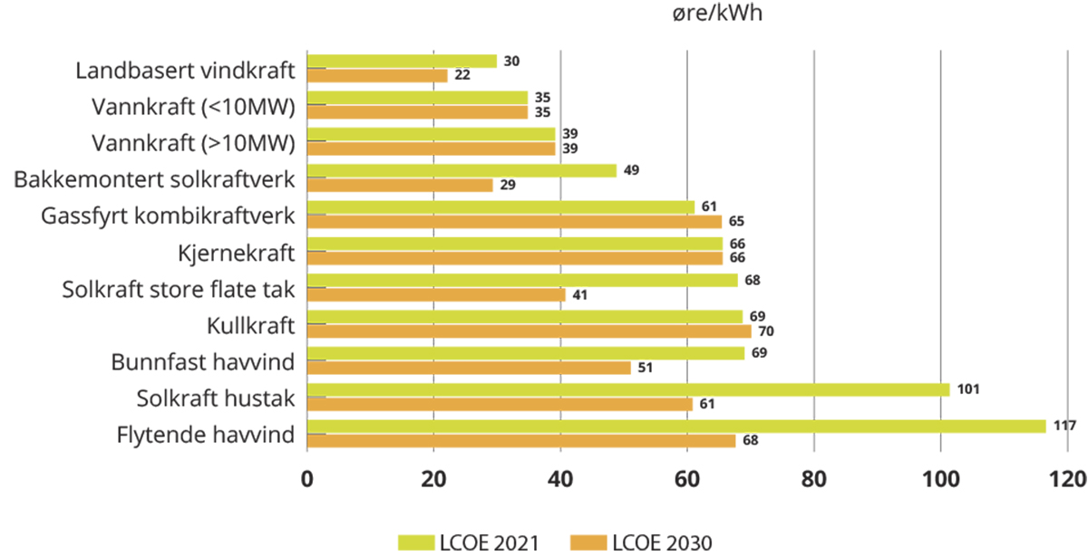
          - Produksjonskostnader (LCOE) (øre/kWh) for ulike kraftproduksjonsteknologier i 2021 og fremskrivninger for 2030.
Kilder: NVE (2022) og Energikommisjonen
Det er stor forskjell på kostnader for eksisterende og ny kraftproduksjon, og mellom landbasert og flytende havvind. For at det skal lønne seg å bygge ut ny kapasitet uten subsidier må kraftprisene reflektere utbyggingskostnaden, og ikke produksjonskostnaden i nedbetalte vannkraftverk. Et kraftsystem der ny produksjon setter prisene vil gi store gevinster til produsentene av vannkraft. Legitimiteten til et slik system vil være avhengig av mekanismer for tilbakeføring av overskudd til forbrukerne.
Kostnadene for fornybar kraftproduksjon er sentrale, men andre hensyn må også veie tungt. Omstillingen til lavutslippssamfunnet må være kostnadseffektiv i den forstand at det gir lavest omstillingskostnader samlet sett. Inkludert i omstillingskostnader inngår også kostnader som ikke kan måles i penger, f.eks. kostnader knyttet til folkelig motstand og redusert eller økt livskvalitet. Kostnadseffektive alternativer kan også utfordre urfolksrettigheter. Norge har ansvar for å ta vare på naturgrunnlaget for samisk kultur. Utbygging av kraft kan komme i konflikt med dette. Klimautvalget understreker nødvendigheten av å respektere urfolksrettigheter i overgangen til et fornybart energisystem.
Gode prosesser er avgjørende for å sikre legitimitet når kraft skal bygges ut. Det er viktig at berørte parter involveres i slike prosesser og blir hørt. Uavhengighet mellom utreder og utbygger i konsekvensutredningene kan styrke legitimiteten til utbygging av fornybar kraft. Det faglige grunnlaget for beslutninger vil da i mindre grad kunne trekkes i tvil. Kartlegging av sosiale og kulturelle forhold og naturtilstand bør vurderes tidlig i konsesjonsprosessene.
Det bør tilrettelegges for mer utbygging av småskala kraftproduksjon i Norge. Småskalaproduksjon av energi, som sol på tak og mindre vindturbiner hvor det allerede er etablert annen infrastruktur, for eksempel ved industriområder, krever mindre nedbygging av natur enn tradisjonell storskala kraftproduksjon. Tilrettelegging for slike løsninger kan bidra til økt oppslutning om energiomstillingen (Leiren et al., 2020). En studie Multiconsult har gjennomført på oppdrag fra bransjeorganisasjonen Solenergiklyngen, viser at det tekniske potensialet for solkraft på tilgjengelige tak og fasader tilsvarer en årlig kraftproduksjon på ca. 65,6 TWh per år, det vil si omtrent halvparten av utbygd vannkraft i Norge (Hjelme et al., 2022). Studien peker på at en storstilt utbygging av solkraft krever mer nett og at det derfor er nødvendig å se på samspillet mellom solkraft og andre energikilder for å sikre effekt- og energibalansen. Det er også flere barrierer for videre vekst i kraftproduksjon fra solceller, som manglende krav i relevant regelverk som Byggteknisk forskrift (TEK) og Plan- og bygningsloven (PBL), og manglende kompetanse og arbeidskraft. Regjeringen har nylig gjennomført endringer for å legge til rette for mer lokal energiproduksjon gjennom enklere konsesjonsbehandling, og dette arbeidet bør fortsette.
Det er en pågående debatt om kjernekraft er en hensiktsmessig løsning for det norske energisystemet. Kjernekraft kan levere store mengder stabil og tilnærmet utslippsfri kraft med relativt lav arealbruk. Teknologien har en viktig plass i IPCC og IEAs globale scenarioer. Som vist i figur 5.8 er kjernekraft i dag relativt dyrt. Utbygging av kjernekraft tar lang tid, både på grunn av lang byggetid og behov for omfattende prosesser for å beslutte hvor eventuelle anlegg skal ligge og hvordan brukt atombrensel skal håndteres. Det arbeides internasjonalt med å utvikle såkalte små modulære reaktorer (SMR) som vil kreve mindre plass og som i større grad benytter standardiserte, prefabrikerte komponenter. Slike reaktorer er ennå ikke i kommersiell drift, og det gjenstår å se om de vil endre vesentlig på vurderingene av kjernekraft som en relativt dyr og komplisert teknologi sammenliknet med relevante alternativer for Norge. Klimautvalget viser til at Energikommisjonen konkluderte med at kjernekraft ikke er en løsning for Norge nå, men at den internasjonale utviklingen bør følges tett.
På sikt vil trolig norsk gasseksport til Europa måtte skje i form av blått hydrogen. Norge er Europas største leverandør av gass. EU har satt et mål om et energisystem basert på fornybare kilder og lavkarbongasser. Det betyr at naturgass må omgjøres til hydrogen. Dette kan enten skje på norske installasjoner eller i mottakerlandet. EU har sendt et tydelig politisk signal om at naturgassen skal være utslippsfri på sikt, blant annet gjennom et vedtak om at langsiktige kontrakter for naturgass uten karbonfangst og -lagring må avsluttes senest i 2049. Samtidig vil også hydrogen basert på naturgass og karbonfangst og -lagring ha utslipp, og fremtidig etterspørsel etter blått hydrogen være avhengig av utvikling i teknologi og politikk som er vanskelig å overskue. Lekkasje av hydrogengass gir i tillegg i seg selv klimaeffekt (Sand et al., 2023). Det er nødvendig med mer forskning på klimavirkningen av lekkasjer av selve hydrogengassen.

Et robust og fleksibelt energisystem
Energisystemet i Norge må tilpasses en utvikling mot mer ikke-regulerbar kraftproduksjon og høyere kraftforbruk. Et energisystem skal sikre at kraft er tilgjengelig på ethvert tidspunkt og over tid. Det første omtales som effekt og det andre som energi. Med et fleksibelt forbruk og fleksibel produksjon kan systemet levere kraft også under effekttopper, det vil si når mange bruker kraft på samme tid. Systemet må også sikre at det er tilgang på nok energi over tid. Til sammen gir dette forsyningssikkerhet. Vannkraften med vannmagasiner i Norge er fleksibel med store lagringsmuligheter. Dette gir et av verdens mest fleksible energisystemer og et bedre utgangspunkt enn mange andre europeiske land. Samtidig har Norge noen andre utfordringer. Med en stor del av oppvarming basert på elektrisitet får vi forbrukstopper av kraft i kuldeperioder.
Fleksibiliteten i kraftsystemet bør styrkes. For Norge er variasjoner mellom år en større utfordring enn den kortsiktige fleksibiliteten. Samtidig er NVEs vurdering at det kan forventes stadig høyere effekttopper i tiden som kommer. Et mer væravhengig europeisk kraftsystem kan gi effektmangel i flere land samtidig (Lund, 2023). Norden har allerede et effektunderskudd i dag, og dette vil trolig øke ytterligere frem mot 2030 (NVE, 2022a). Effektbalanse er avhengig av hvor mye av forbruket som er fleksibelt. Fleksibilitet kan komme fra fleksibel kraftproduksjon for eksempel ved å øke effektkapasiteten i vannkraft og bygge pumpekraft, bygge ut ulike former for energilagring og økt forbruksfleksibilitet (Bråten, 2022).
Energikommisjonen har flere forslag til hvordan forbrukerfleksibiliteten kan styrkes. De fremhever at energieffektivisering og varige reduksjoner i bruk av strøm til oppvarming også bidrar til bedre effektbalanse. Ellers kan digitalisering og bruk av ny teknologi styrke kortsiktig fleksibilitet ved at det blir lettere for forbrukere å flytte forbruket sitt til tider med lavere priser og lavere belastning på nettet. Nye løsninger for sesonglagring av varme og andre former for energilagring kan gjøre det lettere å veksle mellom elektrisitet og andre energibærere og dermed gi mer fleksibilitet mellom sesonger. For at folk og bedrifter skal investere i løsninger for fleksibilitet er det viktig at prisene må tillates å reflektere at kraft er et knapt gode. Kraftnettet må dimensjoneres slik at det kan levere kraft gjennom de høyeste effekttoppene, og ny nettutbygging krever store naturinngrep. Derfor er det viktig at energipolitikken bidrar til at ikke alle bruker kraft på samme tid slik at effekttoppene ikke blir så høye. Det gir mindre press på å bygge ut kraftnettet og mindre inngrep i naturen. Klimautvalget støtter Energikommisjonens forslag om at det må stilles krav til at forbrukerfleksibilitet alltid må utredes før tradisjonell oppgradering gjennomføres.
Utvikling av kraftnettet er en forutsetning for energiomstillingen. Aktører som ønsker nettilgang blir i dag gitt tilgang til nettet basert på et først til mølla-prinsipp. Dette kan forsinke prosjekter som er viktige for norske klimamål. Statnett ønsker seg en prioriteringsordning som i større grad reflekterer samfunnsnytten i ulike forslag (Statnett, 2022). I regjeringens handlingsplan for raskere nettutbygging og bedre utnyttelse av nettet er det foreslått at nettselskapene skal prioritere modne prosjekter der det er kø for nettkapasitet (Olje- og energidepartementet, 2023b).
Klimautvalget mener det bør utredes en tydeligere prioritering som i større grad reflekterer samfunnsnytten på veien mot lavutslippssamfunnet av tilgang til kapasitet i kraftnettet.
Kraftsystemet kan avlastes gjennom lokale løsninger og utnytting av at Norge etter hvert vil ha høy andel av elbiler. Energiproduksjon basert på lokale ressurser til varme i bygg og industri kan avlaste kraftsystemet og bidra til forsyningssikkerheten for kraft. Varmepumper som varmer opp hus basert på luft eller varme fra bakken bidrar til å både redusere kraftforbruket og til å avlaste kraftnettet. Elbiler kan fungere som energilagre og levere tilbake kraft til nettet i perioder med behov for kraft og effekt. I dag er imidlertid flere slike løsninger kostbare, og i noen tilfeller ressurskrevende. Fjernvarme kan bidra til at varme gjenvinnes og ikke går til spille. Det kan frigi elektrisitet som kan brukes til andre formål. Samtidig er dette ikke en nullutslippsløsning i dag. Myndighetene bør tilrettelegge for løsninger som bidrar til å styrke forsyningssikkerheten og fleksibiliteten i kraftsystemet samtidig som energisystemet gjøres utslippsfritt.

Utvalgets anbefalinger
Energiomstillingen fra fossilt til fornybart er en forutsetning for lavutslippssamfunnet og må skje så raskt som mulig. Utvalget anbefaler derfor at:
- energieffektivisering prioriteres samtidig som produksjonen av fornybar energi økes for å ha tilgang på tilstrekkelig energi til å erstatte fossil energi.
- kraftprisene må reflektere at kraft er en knapp ressurs for å gi insentiver til å begrense bruken av kraft.
- staten bistår husholdninger som har problemer med å håndtere høye og ustabile priser, men ikke på en slik måte at insentivet til effektiv energibruk og energisparing reduseres.
- tiltak for en mer sirkulær økonomi innrettes slik at de bidrar til redusert energibruk og til å bygge opp sirkulære verdikjeder for produksjon og distribusjon av fornybar energi og andre innsatsfaktorer som er nødvendige i omstillingen. Se for øvrig anbefalinger i kapittel 9.
- det innføres sterkere virkemidler for energieffektivisering, for eksempel:
  - endringer i plan- og bygningsloven og byggteknisk forskrift som i større grad bidrar til at rehabilitering og ombygging resulterer i lavere energibruk.
  - virkemidler som er utformet for å unngå karbonlekkasje som for eksempel CO2 -priskompensasjonsordningen for bedrifter med kvotepliktige utslipp stiller krav til økt energiøkonomisering.
  - krav om utnyttelse av spillvarme ved nyetablering av industri og datasentre.
  - økt støtte til energieffektivisering, særlig tiltak som reduserer forbrukstoppene for elektrisitet for å begrense presset på nettet og kraftsystemet. Innretningen av tilskudd til energieffektivisering bør endres slik at den også når de med lav inntekt.
  - stille minimumskrav til energistandard i utleieboliger og offentlige bygninger.
- økt utbygging av fornybar energi og ny infrastruktur skjer innenfor rammen av en helhetlig arealpolitikk.
- krav til at tiltak for økt forbruksfleksibilitet alltid må utredes før tradisjonell oppgradering av nett gjennomføres.
- det legges til rette for mer utbygging av småskala kraftproduksjon uten naturinngrep som solkraft på tak ved at barrierer fjernes.
- gjøre det lettere for forbrukere å ta informerte valg for eksempel gjennom å forbedre og utvide ordningene for energimerking. Norske myndigheter bør jobbe for rask implementering av relevant regelverk fra EU på dette området.
- forbudet mot bruk av mineralolje til oppvarming som ble varslet i god tid i forkant brukes som en modell for systematisk vurdering av all fossil energibruk med sikte på å varsle forbud etter hvert som alternativer vurderes å modnes. For eksempel bør bruk av fossile energikilder til energibruk i industrien forbys.
- energipolitikken tar hensyn til hvordan Norge kan bidra i den europeiske energiomstillingen, samtidig som nasjonale hensyn ivaretas.
- biomasse, som er en knapp ressurs, prioriteres til andre formål enn energi. Mest mulig av bioenergien bør være avfallsprodukter og biprodukter fra skogindustrien, med få andre anvendelser. Over tid bør mer av biomassen anvendes innen de deler av transport og industri som er vanskelige å elektrifisere.
Kostnadseffektivitet må vektlegges i planleggingen av energipolitikken, men hensynet til natur og miljø må også veie tungt, og urfolksrettigheter er et viktig premiss. Utvalget anbefaler derfor å:
- skape bedre rammer for involveringen av urfolk i konsesjons- og utbyggingsprosesser og utrede hvordan en kan sikre at prosessuelle regler ivaretar urbefolkningens rettigheter samtidig som hensynet til klimamålene og forsyningssikkerheten sikres. Som Sannhets- og forsoningskommisjonen peker på, er det også behov for en vurdering av praksisen med forhåndstiltredelse hjemlet i oreigningsloven. Se anbefalinger i kapittel 4.
- sikre uavhengighet mellom utreder og utbygger i konsekvensutredningene. Kartlegging av sosiale og kulturelle forhold og naturtilstand bør vurderes tidlig i konsesjonsprosessene.
- utrede om det er hensiktsmessig med tydeligere prioritering av tilgang til kapasitet i kraftnettet etter samfunnsnytte og bidrag til omstilling til lavutslippssamfunnet.
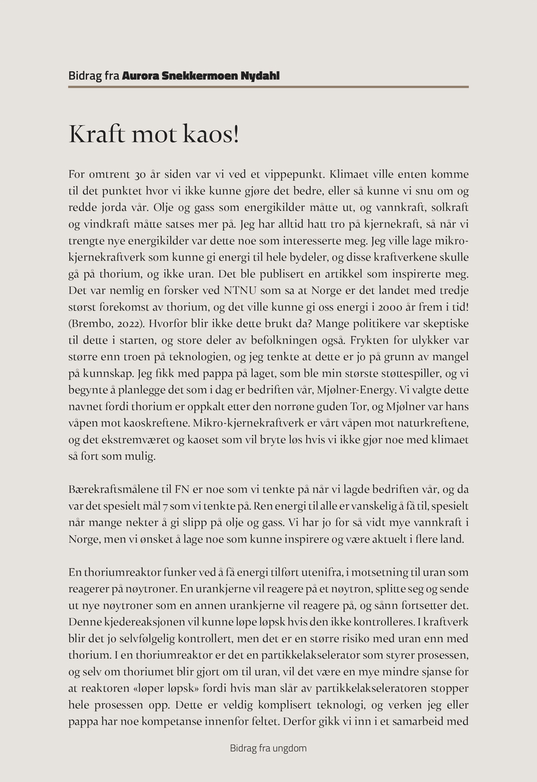
          - Bidrag fra Aurora Snekkermoen Nydal
          - Bidrag fra Aurora Snekkermoen Nydal

Arealer og natur
Dette kapittelet redegjør for sammenhengen mellom utslipp av klimagasser, tap av natur og bruk av arealer. Kapittelet peker på at arealpolitikken har en høy grad av både stiavhengighet og irreversibilitet. Kapittelet gir utvalgets vurderinger av dagens styringssystem for planlegging og bruk av arealer på land, i kystsonen og til havs, i lys av at arealer er en knapp ressurs i omstillingen til et lavutslippssamfunn og av målene i naturavtalen.

Klimaendringer og tap av natur
Verden skal håndtere to store, sammenkoblede kriser samtidig: klimaendringer og tap av natur. Klimaendringene skyldes økte konsentrasjoner av klimagasser i atmosfæren fra utslipp av klimagasser fra forbrenning av fossil energi, jordbruk, industriprosesser og arealbruksendringer. Utslipp fra jordbruk, skogbruk og annen arealbruk utgjør omtrent 22 prosent av globale utslipp av klimagasser. I Norge ga avskoging og nedbygging og drenering av myr utslipp på henholdsvis 2,6 millioner tonn CO2-ekvivalenter og 2,2 millioner tonn CO2-ekvivalenter i 2020. Dette utgjør til sammen mer enn utslippene fra personbiler i Norge. Hverken disse utslippene eller opptaket i sektoren for skog og annen arealbruk er med i det som vanligvis omtales som «norske utslipp» på rundt 50 millioner tonn CO2-ekvivalenter.
Tap av natur og arter ødelegger økosystemene som menneskene er avhengig av. Tap av natur og arter skyldes ødeleggelse og forringelse av leveområder gjennom bruk og endret bruk av arealer, forurensning, overhøsting, introduksjon av fremmede arter og klimaendringer. Det er ikke mulig å nå Parisavtalens mål uten å håndtere utslipp fra arealer og ta vare på de naturlige karbonlagrene som finnes i havet, i jorden, og i planter og trær. Det å ta vare på, og restaurere, økosystemene er nøkkelen til å stanse tap av natur. Samtidig forutsetter mange av klimaløsningene, særlig knyttet til energiproduksjon, bruk av arealer. Dette vil føre til større press på natur og potensielt utslipp fra naturens karbonlagre.
Bruk av arealer gir ikke bare utslipp fra selve arealene, men legger også føringer for hvordan andre utslipp blir i fremtiden. Dette er spesielt knyttet til transportstruktur, by- og tettstedsstruktur og næringsstruktur. Disse strukturene legger igjen viktige premisser for fremtidig etterspørsel etter transport, materialer og ressurser, og energi, som igjen vil påvirke utslippene av klimagasser. Mange valg i arealpolitikken er vanskelig å gjøre om. Ofte gir de føringer for arealbruk og transport i mange tiår, og i noen tilfeller mer enn hundre år, frem i tid. Dette gjelder for eksempel plassering av institusjoner mange besøker som skoler og sykehus, anlegging av kaier og havner, eller etablering av kjøpesentre utenfor tettsteder. Dersom slike virksomheter plasseres utenfor eksisterende bebygde områder, vil det gi økt transportetterspørsel, spredning av byer, og utarming av sentrumsområder. Dette er trender som er vanskelig å reversere. Arealbruken og arealutviklingen legger dermed strukturelle betingelser for samfunnets evne til å omstille seg til et lavutslippssamfunn. Arealpolitikken kan med andre ord gi høy grad av både stiavhengighet og irreversibilitet, se boks 3.3 om stiavhengighet. Figur 6.1 illustrerer sammenhengen mellom arealbruk og naturens karbonlagre.
          - Sammenhengen mellom arealbruk og naturens karbonlagre på land og til havs.
Utbygging og nedbygging påvirker naturens evne til å lagre og ta opp karbon.
Kilde: Klimautvalget 2050

Arealbruk, natur og utslipp
Bevaring av karbonlagrene i naturen er avgjørende for å nå klimamålene. Mange naturtyper har store karbonlagre. I Norge er det spesielt mye karbon lagret i jordsmonnet og på havbunnen. Naturtyper som myr, områder med mye organisk jord, og bløtbunn til havs, vil gi utslipp dersom karbonlageret blir forstyrret. Naturen kan også gi opptak av CO2 fra luften. I Norge er det et stort opptak i skogen. Dette opptaket blir til lagret karbon i levende og døde trær, og i jord, selv om noe også vil slippes ut i luften igjen gjennom trærnes livsløp eller ved hogst.
FNs klimapanel anbefaler bevaring av mellom 30 og 50 prosent av jordas arealer på land, til havs og i ferskvann som del av innsatsen for å redusere utslipp av klimagasser og tilpasse seg klimaendringer. Selv om tallene ikke kan overføres sjablonmessig til land, regioner eller kommuner, mener utvalget at anbefalingen fra FNs klimapanel gir et tydelig budskap om retning og ambisjonsnivå for arealforvaltningen.
I desember 2022 ble det enighet om en ny, global avtale for å ta vare på naturen. Avtalen setter fire mål for 2050 med 23 milepæler i 2030. Noen viktige milepæler er at minst 30 prosent av alt areal på land, ferskvann, kyst og hav skal være effektivt bevart, at minst 30 prosent av forringete økosystemer skal restaureres, at alt areal er omfattet av deltakende og helhetlig arealplanlegging for å stanse tapet av natur, og å eliminere, gradvis avskaffe eller endre insentiver, herunder subsidier, som er skadelige for naturmangfold.
Målene i den globale naturavtalen legger viktige rammer for klimapolitikken. Disse målene legger føringer for hvilke ressurser i form av arealer og i form av naturressurser, som vil være tilgjengelige for å løse klimakrisen. Målene er samtidig viktig for oppnåelse av klimamålene på grunn av naturens opptak og lagring av CO2, tillegg til at økosystemtjenestene er sentrale for tilpasning til et klima i endring. Naturavtalen er en del av FN-konvensjonen om biologisk mangfold (Convention on Biological Diversity, CBD), som trådte i kraft i 1993. Konvensjonens formål er bevaring av biologisk mangfold, bærekraftig bruk av dets komponenter og en rettferdig fordeling av gevinster fra bruk av genressurser. Det globale Kunming-Montreal rammeverket for naturmangfold, herunder de globale målene, er ikke rettslig bindende, men alle partsland har sluttet seg til rammeverket og forventes å følge det opp. Norges arbeid med å implementere rammeverket vil sette viktige rammer for klimapolitikken fremover mot 2050.
Totalt er drøyt 17 prosent av Norges landareal inkludert Svalbard underlagt en eller annen form for vern etter naturmangfoldloven. Vernet i Norge er ujevnt fordelt mellom ulike økosystemer. For å nå målet i naturavtalen må dette økes. Spesielt for skog og hav er det avsatt for lite arealer til tradisjonelt vern. Dette vernet må økes betraktelig for å ta vare på økosystemenes karbonlagre. På grunn av mengden lagret karbon bør også vernet av myrområder økes.
Arealendringer, bruksendringer og oppstykking av arealer er den største trusselen mot naturmangfoldet i Norge (Artsdatabanken, 2021; Jakobsson & Pedersen, 2020). Lavereliggende områder har det største naturmangfoldet. Dette er de samme arealene som det er størst konkurranse om fra andre deler av samfunnet, til utbygging av urbane områder, infrastruktur og etablering av industri. Også de beste jordbruks- og skogbruksområdene finnes på de lavtliggende næringsrike arealene, og er under press fra nedbygging. Det har i mange år vært en politisk målsetting å begrense nedbyggingen av jordbruksarealene. Selv om nedbyggingen er redusert, blir fortsatt en god del jordbruksareal bygget ned hvert år (Landbruks- og matdepartementet, 2023a).
Det er ikke bare den økologiske tilstanden på det enkelte areal som betyr noe, men også størrelsen og sammenhengen med andre arealer. Fragmentert utbygging kan gjøre større skade enn en mer konsentrert utbygging, selv om selve utbyggingen dekker et areal av samme størrelse. Dette er fordi leveområder og trekkruter blir brutt opp ved fragmentert utbygging. Utbygging kan også ha konsekvenser langt utover det bestemte arealet som bygges ned eller dyrkes opp. De ulike økosystemene henger sammen. Dersom for eksempel en myr graves opp, vil det påvirke hvordan vannet renner, og lagres eller ikke lagres i områdene rundt. Utvikling av byområdene er også viktig i denne sammenhengen, både med tanke på å bevare grønnstrukturer, og med tanke på fortetting for slik å begrense presset på områdene utenfor byene.
Noen endringer er irreversible og forringer kvaliteten på arealer i overskuelig fremtid. En del økosystemer og god økologisk tilstand tar svært lang tid å bygge opp. Dette gjelder for eksempel myrer, matjord og korallrev. Mange endringer er vanskelig å reversere i et kort tidsperspektiv, og en del kvaliteter blir borte for godt hvis de først går tapt. Det er likevel mulig å restaurere økosystemer med forringet tilstand og gjenopprette naturgodene, i alle fall til en viss grad. Dette er imidlertid ofte både kostbart og vanskelig, og med usikkert resultat. Det er som regel både billigere og bedre å unngå nedbygging og ødeleggelse i utgangspunktet (IPBES, 2018).
Også restaurering av natur kan ha betydning i omstillingen til et lavutslippssamfunn. Naturavtalen har et globalt mål om at det innen 2030 er iverksatt effektiv restaurering av minst 30 prosent av arealene med forringede økosystemer på land, i elver og innsjøer, langs kysten og i havet. Ut fra dagens kunnskapsstatus vil blant annet restaurering av myr, som stanser utslipp, og tiltak for å reetablere tareskog, som gir høyere opptak og økt karbonlager i havet, være relevante tiltak i Norge. Andre tiltak som kan være aktuelle er mer kantvegetasjon langs vassdrag og jorder, og tiltak i skogen. Selv om tiltak for å restaurere natur har gunstige klimaeffekter, bør de først og fremst gjennomføres for å bedre den økologiske tilstanden i naturen. I tillegg kan slike tiltak være relevante for klimatilpasning, som å håndtere overvann, eller som beskyttelse mot flom eller ras.
Mange klimatiltak vil påvirke mulighetene for å stanse tapet av natur. Påvirkningen kan være både positiv og negativ, jf figur 6.2. FNs klimapanel og Naturpanelet viser at det særlig er klimatiltak knyttet til produksjon av fornybar energi og planting av ny skog som er negativt for naturen, mens tiltak knyttet til jordbruk, som kostholdsendringer, redusert matsvinn og bruk av beite, og ivaretagelse av naturens karbonlagre til havs og på land, er positivt. Selv om det er noen unntak, viser arbeidet fra FNs klimapanel og Naturpanelet at de aller flest tiltak for å stanse tap av natur også er positive for klima.
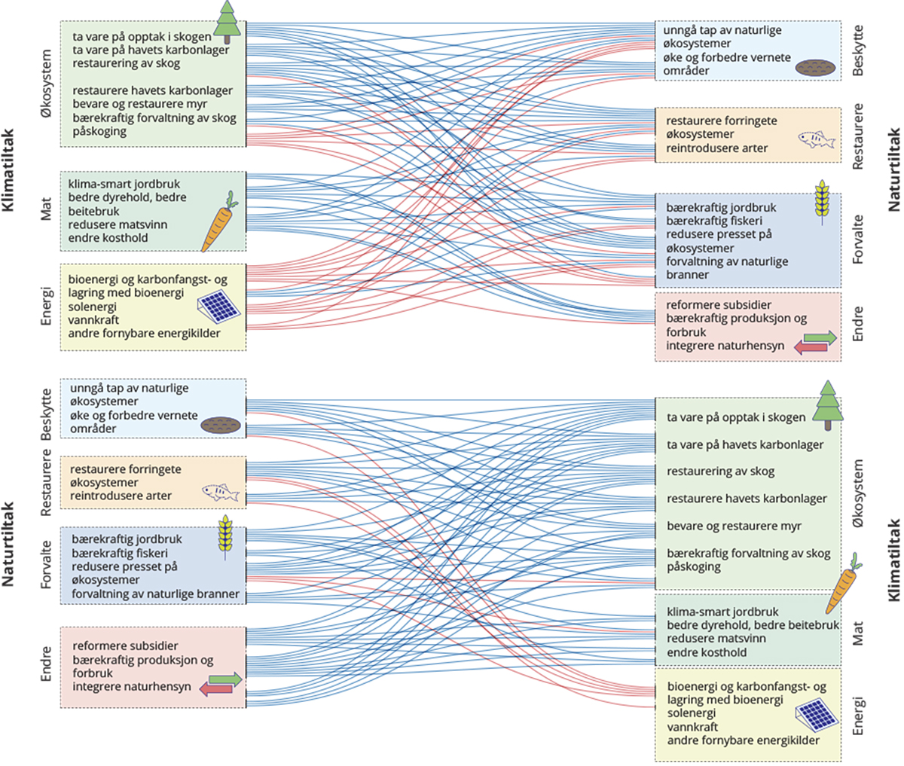
          - Positive og negative sammenhenger mellom klimatiltak og tiltak for å bevare natur, og mellom tiltak for å bevare natur og klimatiltak.
Kilde: IPCC og IPBES (Pörtner et al., 2021)
I Norge spiller skog en viktig rolle i omstillingen til et lavutslippssamfunn fordi den produserer biomasse, har et stort lager og opptak av karbon, og dekker store arealer. I tillegg er skogen viktig for naturmangfold. Naturindeksen for skog viser relativt lave verdier for det biologiske mangfoldet (Miljødirektoratet, 2023d). Forvaltningen av skog i Norge har tidvis vært preget av et høyt konfliktnivå, med faglig uenighet om hvordan skogsdrift påvirker utslipp av klimagasser. Systemene for å skaffe oversikt og kunnskap om naturverdiene i skogsarealer er gjenstand for omfattende diskusjon. Det er blant annet uenighet om hvor mye biologisk gammel skog det er i Norge, og hvordan utviklingen for gammel skog er. Systemet for innrapportering, oppfølging og kontroll av hogst er begrenset. Det er blant annet ikke et krav om innrapportering av lokalisering av utførte hogster. For å bidra til å begrense hogst i karbonrik gammel skog som ikke har formelt vern, anbefaler utvalget at det innføres meldeplikt på nasjonalt nivå for avvirkning i områder med biologisk gammel skog. For å sikre en skogpolitikk i tråd med klimamålene og målene fra naturavtalen anbefaler utvalget at det gjøres en gjennomgang av gjeldende lovgivning og virkemiddelbruk i skogbrukssektoren, og at det innføres systematisk rapportering av lokalisering av utført hogst.

Arealer er en begrenset ressurs
Arealene til lands, i kystsonen og til havs fyller mange funksjoner og skal dekke mange behov. Norges arealer bidrar til at samfunnet får dekket behov som energi, bolig, næring og industri, havner, veier og jernbane, ressurser som tømmer og mineraler, arealer til friluftsliv og rekreasjon. Samisk kulturutøvelse er også tett knyttet til bruk av arealer. Fiskeri, akvakultur, skogbruk og jordbruk er viktig for hvordan arealene til lands, i kystsonen og til havs forvaltes, og bruken av arealer til lands, i kystsonen og til havs henger derfor tett sammen med produksjon av mat. Samfunnet er avhengig av at arealene har naturkvaliteter som sikrer viktige økosystemtjenester.
Utvikling av tettsteder og byer er viktig for andre utslipp enn de som er knyttet til selve arealbruken. Selv om tettstedene og byene bare dekker en liten andel av Norges areal, gjør konsentrasjonen av arbeidsplasser, innbyggere og bebyggelse at byutviklingen er viktig for hvordan andre utslipp og annen arealbruk utvikler seg. Løsninger for grønn mobilitet, sirkulærøkonomi i form av ombruk av bygg og materialer, rekreasjon og arbeidsplasser i og mellom disse områdene må reflektere at Norge skal bli et lavutslippssamfunn.
Nedbygget areal i Norge har økt siden 1990. Fra 1990 til 2019 har det blitt bygget ned over 1500 km² med natur, beiteområder og dyrket mark, det vil si om lag 50 km² per år i gjennomsnitt. De to viktigste driverne bak nedbyggingen er bebyggelse og veier (Miljødirektoratet et al., 2023). Figur 6.3 illustrerer intensiteten i utbyggingen av infrastruktur på Norges fastlandsareal.
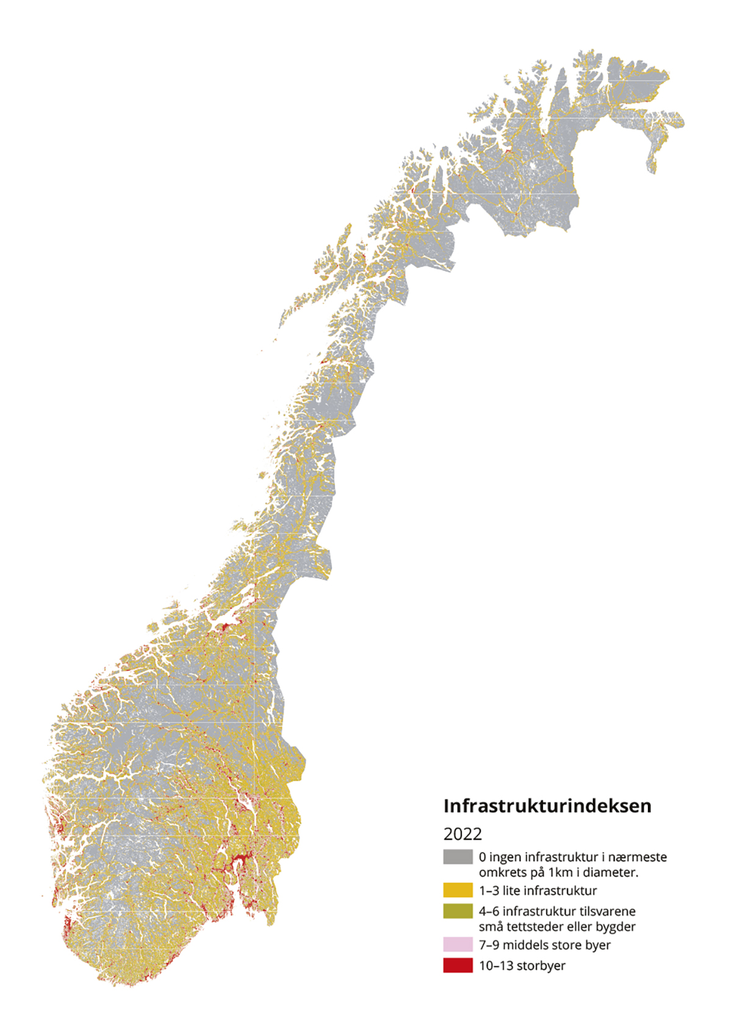
          - Infrastrukturindeks for Norge.
Figuren viser hvor intens utbyggingen av infrastruktur er på det enkelte sted i kartet.
Kilde: NINA (Erikstad et al., 2023)
Trenden med økt nedbygging av natur fortsetter. Basert på gjeldende planverk er det estimert at planlagt utbygd areal i Norge for bolig, fritidsbolig og næringsformål er 2 166 km² (Simensen et al., 2023). Dette inkluderer ikke areal til samferdsel, idrettsanlegg og «andre formål» som energianlegg. Dette planlagte utbygde arealer for bolig, fritidsbolig og næringsformål tilsvarer et areal på størrelse med Vestfold fylke (2 168 km²), eller nesten 40 prosent av eksisterende utbygd areal. Mer enn dobbelt så stort areal er satt av til fritidsbolig (987 km²) som til bolig (453 km2). Figur 6.4 viser fordelingen i planlagt utbygget areal fordelt på arealformålsgruppe og fylke, og samlet planlagt nedbygget areal etter arealformålsgruppe på nasjonalt nivå.
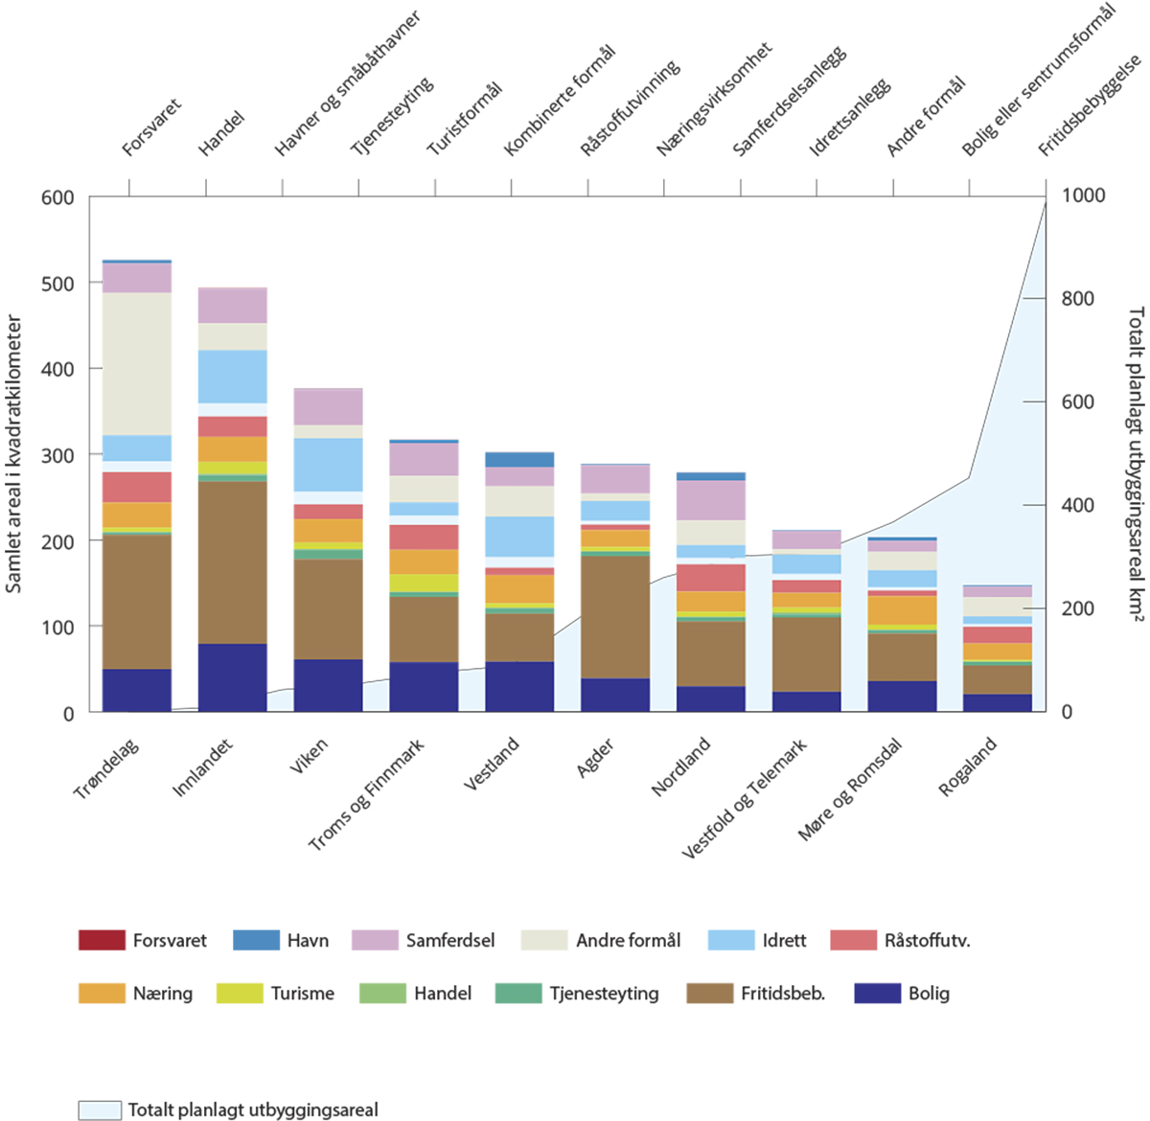
          - Planlagt utbygget areal i Norge.
Stolpene viser samlet areal som er planlagt utbygget fordelt på arealformålsgruppe og fylke. Grafen bak viser samlet areal som er planlagt utbygget fordelt på arealformålsgruppe på nasjonalt nivå.
Kilde: NINA (Simensen et al., 2023).
Det er særlig på skogarealene hvor det er planlagt nedbygging. Også på andre arealtyper som er viktige for klima og natur, som myr, er det planlagt nedbygging, jf figur 6.5. Dette vil føre til lavere karbonlagre i naturen og lavere opptak i fremtiden. Det er derfor behov for en «planvask». Alle kommuner bør revidere kommuneplanens arealdel og vedtatte reguleringsplaner som er eldre enn 5 år for å ta ut områder avsatt til ulike former for utbygging, men som ikke tar nødvendig hensyn til klima- og miljømålene. Tilsvarende bør vedtatte samferdselsprosjekter som enda ikke er gjennomført være gjenstand for en «prosjektvask», slik at nedbygging av karbonrike områder og verdifull natur begrenses vesentlig.
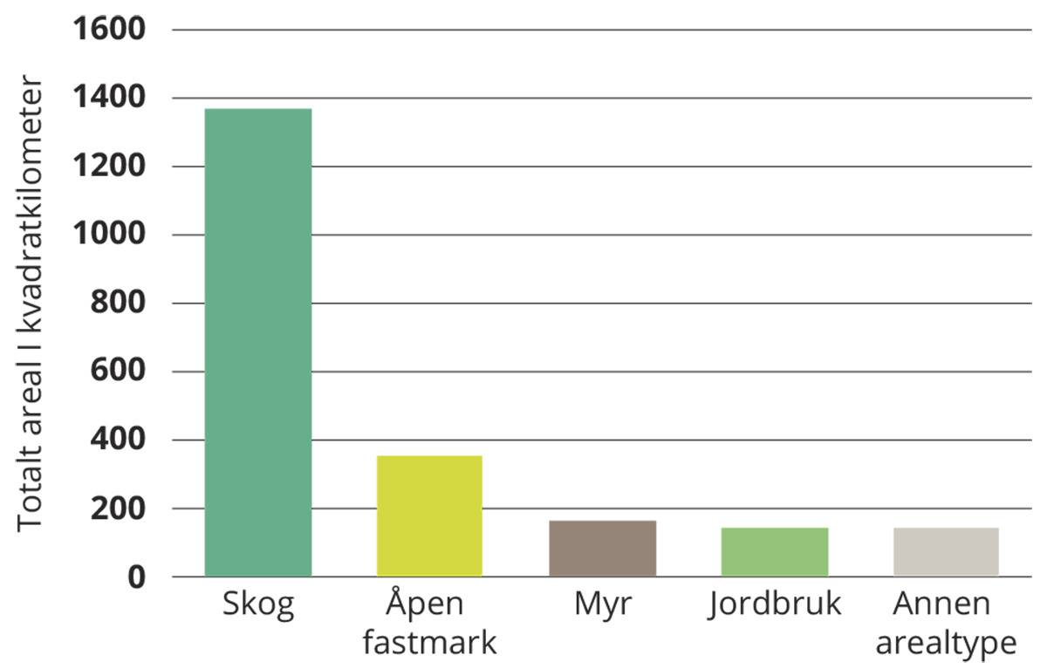
          - Arealtype i planlagte utbyggingsområder for bolig, fritidsbolig og næring.
Kilde: NINA (Simensen et al., 2023).
Samisk kulturutøvelse henger tett sammen med bruk av arealer. Samisk kulturutøvelse berører flere typer arealer både på land, i kystsonen og til havs. Både reindrift og samiske tradisjoner knyttet til fiske, høsting og sanking i naturen er omfattet av Norges internasjonale forpliktelser om urfolks rettigheter. Sannhets- og forsoningskommisjonen peker på at press på tradisjonelle næringer og bruk av naturressursene er en gjennomgående utfordring for samisk kulturutøvelse, og også for kvensk kulturutøvelse. Kommisjonen viser til at en rekke industrielle tiltak de senere år har lagt beslag på tradisjonelle bruksområder både til lands og til sjøs, for eksempel i form av gruvedrift, vindkraftutbygging, kraftlinjer og fiskeoppdrett, og at summen av disse inngrepene har betydelige konsekvenser for samisk og kvensk kulturutøvelse (Sannhets- og forsoningskommisjonen, 2023). En del av dette er arealbruk som kan være knyttet til omstilling til et lavutslippssamfunn, som produksjon av fornybar energi, og utbygging av kraftnett. Sannhets- og forsoningskommisjonen trekker også frem forvaltningen av utmark. Denne har i økende grad prioritert frilufts- og naturverninteresser på bekostning av lokal sedvanebasert bruk. Kommisjonen mener en viktig årsak til arealkonflikter er uavklarte rettigheter til land og vann. Det er helt sentralt å ta hensyn til urfolks rettigheter i omstillingen til et lavutslippssamfunn. Utvalgets vurderinger knyttet til samiske rettigheter og anbefalinger fra Sannhets- og forsoningskommisjonen er nærmere omtalt i kapittel 4.
Kulturlandskapet blir påvirket av nedbygging og fragmentert arealbruk, blant annet gjennom fritidsbebyggelse, vindkraftanlegg, veier og annen infrastruktur. Mange kulturlandskap, som tradisjonell beitmark, slåtteeng og lynghei, er viktige både for naturmangfold, karbonlagring og kulturhistoriske verdier. Å unngå nedbygging av slike arealer vil kunne bidra til politiske mål innen kulturmiljøvern, og til å ta vare på jordbrukets ressursgrunnlag.
I arealforvaltningen må man prioritere mellom ulike behov. Kommunene har utstrakt myndighet til å gjøre slike prioriteringer i dag. Forvaltningen av arealene må i større grad ta utgangpunkt i at arealer er en begrenset ressurs for å unngå tap av de verdiene arealene har. Dette kan være naturverdier, økosystemtjenester eller kulturmiljøverdier. Ikke alle arealer kan benyttes til alle formål. Det er nødvendig å avveie ulike behov opp mot hverandre. Hensynet til naturen i seg selv, at naturen ikke bare skal dekke menneskenes behov, men også er hjemmet til ville dyr og planter, skal også tillegges vekt. Slik er arealforvaltningen også et etisk spørsmål.
Norge er et langstrakt land, og opplevelsen av om arealene er under press, eller at naturen bygges ned, er svært forskjellig. Mange steder i Norge kan det synes å være mer enn nok arealer til alle interesser. Andre steder er det mer tydelig at flere ønsker å bruke de samme arealene til ulike behov som ikke så lett lar seg forene. Sammenhengen mellom bruk av arealer lokalt, og de globale utfordringene med klimaendringer og tap av natur, er ikke alltid tydelig. Når lokale myndigheter har hovedansvaret for arealpolitikken, og forventes å ta hensyn til både globale kriser og lokale interesser, vil det oppstå utfordringer. Det kan være attraktivt for den enkelte kommune å bygge ned ubebygde eller naturlige arealer for å tiltrekke seg næringsvirksomhet eller gjøre det rimeligere å bygge boliger for kommunens innbyggere. Samtidig kan disse områdene være viktige for naturen. Det er også flere eksempler på at arealer som ikke er intensivt brukt, likevel er viktige for enkelte grupper, og at denne bruken ikke er forenelig med ulike typer inngrep og faste installasjoner. Det er flere eksempler på at den samiske reindriften har interesser i samme område som aktører som vil bygge ut fornybar energi, og at sommerbeite for husdyr som storfe og sau kan skape konflikter med hytteutbygging og turisme. Dette illustrerer at arealer er en knapp ressurs, og at en del bruksmåter vanskelig lar seg forene.
I Norge er ansvaret for arealpolitikken på land og i kystsonen svært desentralisert. Myndighet er i stor grad delegert til kommunene, som har ansvar for å lage og vedta arealplaner etter plan- og bygningsloven. Arealplanen gjelder på land og i kystsonen, ut til én nautisk mil utenfor grunnlinjen. Staten formidler forventninger og føringer til kommunal og regional planlegging gjennom ulike virkemidler som Nasjonale forventninger til regional og kommunal planlegging, Statlige Planretningslinjer (SPR) og innsigelser hjemlet i plan- og bygningsloven, og gjennom målsettinger og ambisjoner på ulike felt, som for eksempel jordvern. Lovgivningen for enkelte sektorer, som energilovgivningen, er gitt forrang eller har en uklar kobling til plan- og bygningsloven. Kommunene har like fullt stor grad av myndighet til å styre utviklingen i arealbruken i Norge, med unntak av når staten eksproprierer eller bruker statlig plan.
Det desentraliserte ansvaret for arealpolitikken kan gjøre det mer krevende å nå nasjonale mål hvor arealpolitikk er en viktig del av både problemet og løsningen. Utviklingen i den enkelte kommune er ikke nødvendigvis avgjørende for om man når mål på nasjonalt nivå, men summen av mange beslutninger som ikke trekker i riktig retning kan gjøre det mer krevende å nå nasjonale mål. Lokalt selvstyre er forankret i Grunnlovens paragraf 49 og lokal forankring av beslutninger er viktige prinsipper i norsk forvaltning. Utvalget mener det er viktig at dette legges til grunn for arbeidet med løsninger. På samme måte må det også ligge en erkjennelse om at kommunene har ansvar for å bidra til måloppnåelse for klima og natur på nasjonalt nivå. Kommunene har et ansvar for å ivareta konkrete rettigheter og plikter besluttet av nasjonale myndigheter på andre områder, som skole og primærhelsetjeneste. På samme vis kan nasjonale myndigheter vedta tilsvarende plikter på klima- og naturområdet. Se del IV for utvalgets vurdering av kommunenes rolle.
Noe av problemet er at den enkelte kommune skal møte en rekke forventninger både fra egne innbyggere, og fra statlige og regionale myndigheter, og at prioriteringen fra nasjonalt nivå mellom de ulike målene er uklar. En del av utfordringene i dagens situasjon på land og i kystsonen skyldes antakelig et mangfold av styringssignaler fra ulike myndigheter, og uklar prioritering mellom disse ulike signalene, forventningene og målene. For å få til en mer bærekraftig arealpolitikk vil det derfor være behov for at nasjonale myndigheter gjør en tydeligere prioritering mellom ulike mål og hensyn for kommunene. I sammenheng med dette er det behov for et system for å innhente informasjon om hvorvidt kommunenes arealpolitikk er i tråd med nasjonale mål for klima-, natur- og arealpolitikken. Et system som følger arealbruksendringer i kommunene over tid, som naturregnskap og arealregnskap, kan være hensiktsmessig for dette.
Innsigelser kan være et viktig verktøy når kommunene skal prioritere mellom ulike interesser. De siste årene er innsigelsesinstituttet, som skal sikre at nasjonale klima- og miljøhensyn ivaretas i lokal arealplanlegging, svekket slik at det ikke lenger fungerer etter intensjonen i plan- og bygningsloven. Dette har blant annet skjedd gjennom føringer fra statlig nivå om at antall innsigelser skal reduseres og at lokalt selvstyre skal tillegges stor vekt i vurderingen av om innsigelse skal fremmes. Føringene om å begrense bruken av innsigelser har gjort det mer krevende å sikre at kommunenes planer bidrar til nasjonale mål på klima og natur. En mer aktiv bruk av innsigelse kan gi bedre rettledning og tydeligere føringer til kommunene om hvordan deres planer skal bidra til oppnåelse av de nasjonale målene for klima og natur.
En annen utfordring er styrkeforholdet mellom den enkelte kommune og utbyggingsinteresser. Interesser som ønsker å bygge ut områder kan ha mer ressurser enn den enkelte kommune. Dette kan gjøre det vanskelig for kommunene å stå imot et ønske om utbygging av arealer. En rapport fra Menon viser at innenfor arealplanlegging bidrar mangel på kompetanse og kapasitet i kommunene til høyere klimagassutslipp og mer nedbygging av natur. Det er særlig i mellomstore kommuner hvor dette skjer gjennom arealbruksendringer. De minste kommunene har svakere fagmiljø, men er ikke utsatt for like stort press fra utbyggere, og de større kommunene har sterkere fagmiljøer til å håndtere utbyggingsinteressene (Pedersen et al., 2023). Å sikre at kommunene har tilstrekkelig ressurser til å møte slike interesser er derfor sentralt. I tillegg er det viktig at det faglige grunnlaget for beslutninger er så godt som mulig. Utvalget mener derfor generelt at konsekvensutredninger bør bestilles av myndighetene og ikke av tiltakshaver. Dette vil bidra til å sikre uavhengige konsekvensutredninger. Samtidig vil dette kunne kreve ressurser i kommunen. Her kan ressurser hos fylkeskommunen og rettledning fra statsforvalteren være nyttig. Se for øvrig rapportens del IV.
Lokalisering av statlige virksomheter er også viktig. Slike virksomheter, som sykehus, har gjerne mange arbeidsplasser og mange besøkende. Lokaliseringen påvirker etterspørsel etter transport, og noen ganger også bosettingsmønster og arealutvikling for øvrig i områdene rundt. Ofte legges det ikke tilstrekkelig vekt på ringvirkninger for arealutviklingen ved lokalisering av slike statlige virksomheter. I omstillingen til et lavutslippssamfunn mener utvalget at hensyn til klima og miljø må være førende for lokalisering av statlige virksomheter.
Utvalget mener at plan- og bygningsloven bør styrkes for at loven skal fungere som verktøy i omstillingen til et lavutslippssamfunn. Det er behov for en tydeliggjøring og styrking av samordningen mellom plan- og bygningsloven og andre lover, og det er behov for en styrking av klimahensyn i loven, inkludert i regelverket om konsekvensutredninger. På oppdrag fra Klimautvalget 2050 har rådgivningsfirmaet Holth & Winge gjort en utredning som blant annet dekker plan- og bygningslovens rolle på veien mot et lavutslippssamfunn (Holth & Winge AS, 2023). Her er det redegjort for en rekke forslag som vil kunne gjøre loven bedre egnet som virkemiddel. Forslagene handler til dels om en tydeliggjøring av det handlingsrommet som allerede ligger i loven, og til dels om styrking av hensyn til klima. Utvalget anbefaler at dette legges til grunn for en oppdatering av loven. Dette er også omtalt i del IV.
Styringssystemet for havarealene og landarealene er utformet svært ulikt. Fra man i 1985 fikk den første versjonen av plan- og bygningsloven har man hatt en rammelov for arealplanleggingen på land og i kystsonen, mens det ikke finnes en tilsvarende rammelov som angir en prosess for planlegging og samordning av bruken av havarealene. Dette skyldes kanskje at det har vært færre aktører som har interesser i samme område til havs, at det har vært sterkere sektorinteresser, eller at kunnskapen om de samlete konsekvensene av ulike former for bruk av havarealene har vært mindre synlig eller mer mangelfull enn på land. Uansett årsaker har Norge i dag et planbasert system for kystsonen og landarealene, og et tiltaksbasert system for havarealene. Figur 6.6 viser en oversikt over Norges havområder, og viser avgrensningene mellom hav, kystsone og land.
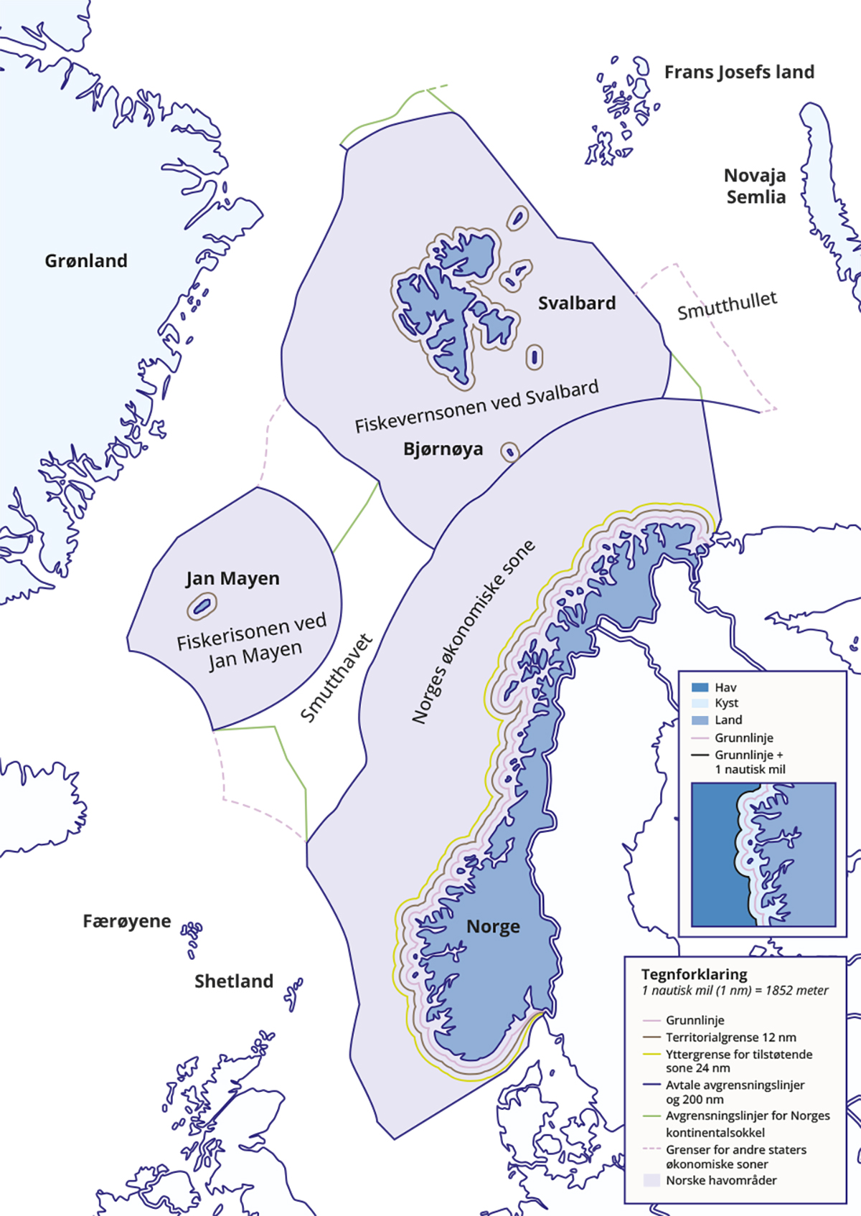
          - Norges havområder.
Innsmettet viser avgrensningen mellom hav, kystsone og land.
Kilde: Klimautvalget 2050.
Gjennom forvaltningsplanene for havområdene har man et felles faglig og politisk utgangspunkt for forvaltningen av havområdene, men disponering av havarealene styres like fullt av sektorlover som er utformet med utgangspunkt i bestemte interesser. Forvaltningsplanene er et viktig verktøy for å gjennomføre en helhetlig og økosystembasert forvaltning av norske havområder. Vedtatte forvaltningsplaner er å anse som instrukser fra Stortinget til regjeringen (Fauchald, 2023a). Likevel forvaltes arealene til havs i stor grad ut fra den enkelte sektor eller det enkelte tiltak, som fiskeri og petroleum. Hver sektormyndighet har ansvar for beslutningsprosesser knyttet til den enkelte sektorlov, slik at ulike sektormyndigheter har ansvar og myndighet på sine respektive felt, men ingen har mandat eller tilstrekkelig myndighet til å ivareta en helhetlig forvaltning av havarealene (Schütz & Johansen, 2023). Lovgivning som er viktig for å ivareta miljøhensyn, som naturmangfoldloven og vannforskriften, eller sikre samordning, som plan- og bygningsloven, kommer ikke, eller kun delvis, til anvendelse i havområdene. Dette fører til at i den enkelte sak er andre interesser enn det som er den aktuelle sektorinteressen definert som «sidehensyn». I mange tilfeller har EUs direktiver om konsekvensutredninger og vannrammedirektivet ikke blitt korrekt gjennomført i marine områder (Fauchald, 2023a). I tillegg er ikke alt regelverket for konsekvensutredninger i den enkelte sektor ferdigstilt, og det er dårlig koordinert med konsekvensutredningsregelverket under plan- og bygningsloven.
Kunnskapen om hvordan bruk av havarealer påvirker karbonlagrene i havet er mangelfull. Det er kunnskapsmangler både når det gjelder lokalisering av de ulike typene karbonlagre i havet, hvordan karbon tas opp og lagres, og hvordan ulike former for bruk av havarealene påvirker karbonlagerene (Hancke et al., 2022; Hjermann et al., 2023; Hobrak et al., 2023). Det er for eksempel begrenset kunnskap om hvordan bunntråling påvirker karbon lagret i bløtbunn (Løkkeborg et al., 2023). Denne kunnskapen bør styrkes. Se også kapittel 11.
I en situasjon med økt etterspørsel etter og økt behov for beskyttelse og vern av arealer til havs, er det nødvendig med en mer helhetlig forvaltning av havarealene. Ivaretagelse av økosystemene må være det styrende element i forvaltningen. Dagens forvaltningssystem er ikke innrettet for å håndtere den økte bruken av havets arealer som Norge står overfor. Fauchald peker på at noe av regelverket er uklart eller ikke ferdig utviklet, og enkelte deler av regelverket tar ikke høyde for at virksomheten som regelverket gjelder kan føre til ulemper for andre aktiviteter eller naturen (Fauchald, 2023a). Utvalget mener det er nødvendig med en mer overordnet politikk og et rammeverk for å lage gode planer for hvilke havarealer som kan brukes til hva. Dette vil bidra til å avstemme de ulike interessene mot hverandre, og stimulere til god sameksistens der det er mulig. Et system med bindende, helhetlige marine arealplaner kan legge til rette for dette.
Også EU benytter helhetlige marine arealplaner i forvaltningen av havområdene. Marin arealplanlegging i EU og i andre internasjonale organisasjoner og ulike land har som formål å planlegge for å forvalte de menneskelige aktivitetene i havområdene innenfor nasjonal jurisdiksjon utenfor grunnlinjene, og samtidig beskytte de marine økosystemene. EUs Havstrategidirektiv (Marine Strategy Framework Directive, 2008) beskriver prosedyrer for en økosystembasert tilnærming. Direktivet refererer til bruk av arealbaserte verktøy som virkemiddel for å oppnå en god miljøtilstand i europeiske havområder. I 2014 vedtok EU et direktiv for marin arealplanlegging (Directive establishing a framework for maritime spatial planning, 2014). Dette direktivet gir føringer for utvikling og bruk av havområdene gjennom marine arealplaner. Hensikten er å se sektorinteresser i sammenheng og bidra til oppnåelse av målsettinger innenfor EUs energi-, transport- og fiskeripolitikk, god miljøtilstand og hindre forurensing, samtidig som det tas hensyn til klimatilpasning av kyst- og havområder. Direktivet gir et rammeverk for marin arealplanlegging med formål om å fremme maritime næringer, bærekraftig utvikling i marine områder, og bærekraftig bruk av marine ressurser. Planene skal sikre bevaring, beskyttelse og forbedring av miljøet, inkludert motstandskraft mot klimaendringer. Det er spesielt viktig å oppnå gode miljømessige forhold, stanse tap av naturmangfold og forringelse av økosystemer og redusere risiko for marin forurensning. Direktivene er ikke ansett som EØS-relevante og derfor ikke implementert i Norge.
Det er behov for en sterkere statlig styring av arealpolitikken både til lands og til havs. Nasjonale myndigheter må gir klare føringer for hva slags bruk av hvilke arealer som skal prioriteres, og at nedbygging av natur skal begrenses vesentlig. Det er derfor behov for endringer i styringssystemet knyttet til arealbruk til lands og i kystsonen, og til havs. Disse endringene vil gjelde både statlige, regionale og kommunale myndigheter, og samarbeid og myndighetsfordeling mellom disse.
En nasjonal arealpolitikk bør ta hensyn til at situasjonen er ulik ulike steder i landet. Den må søke løsninger både for lokale, nasjonale og globale problemer. Dette innebærer at fordelingen av ansvar og myndighet mellom de ulike styringsnivåene og aktørene er svært sentrale spørsmål for å sikre at utformingen av arealpolitikken tar opp i seg alle disse dimensjonene.
Rammeverket unngå – flytte – forbedre (UFF) angir en nyttig prioriteringsrekkefølge også i arealpolitikken. Nedbygging av arealer med natur bør unngås. Som hovedregel bør all omdisponering av arealer for bruk til infrastruktur, bebyggelse, energi, næringsliv, og lignende skje gjennom transformasjon og fortetting av eksisterende bebygd areal. Dersom man ikke kan unngå nedbygging, må den begrenses så langt det er mulig, og legges til arealer med lite karbonlager. Siste utvei er å kompensere for nedbygging ved å restaurere et annet område. Figur 6.7 illustrerer hvordan rammeverket kan brukes for arealpolitikken.
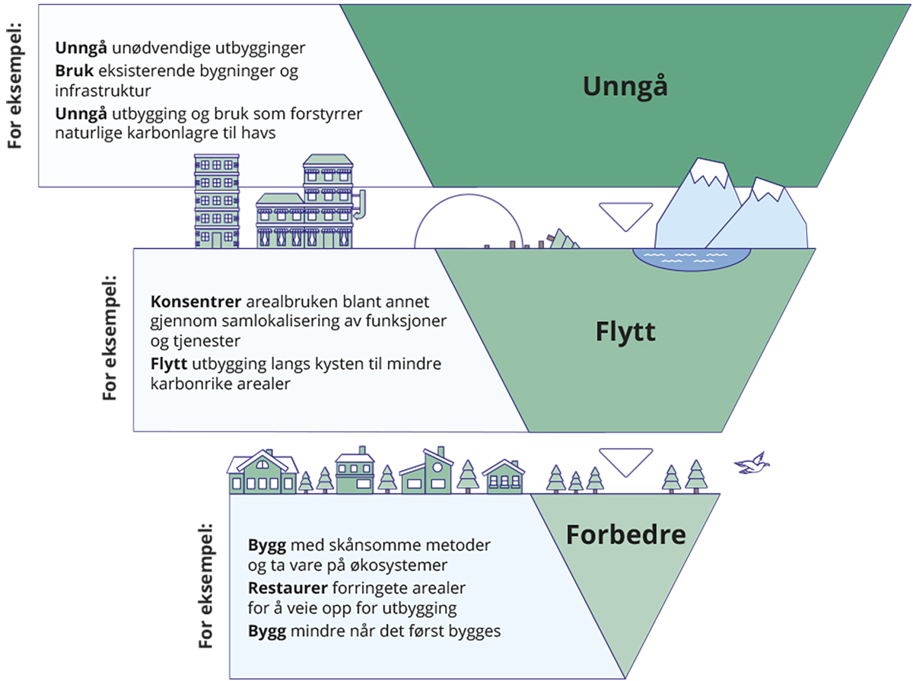
          - Rammeverket for tiltak unngå – flytte – forbedre (UFF) i arealbruk.
Figuren viser ulike prioriteringer og eksempler på hvordan prioriteringene kan gi føringer for politiske beslutninger. Eksemplene er ikke uttømmende.
Kilde: Klimautvalget 2050
Løsningene for klimakrisen må ta utgangspunkt i de ressurser samfunnet allerede har tatt i bruk. Lavere forbruk av ressurser, og bedre ombruk og gjenbruk av de ressursene som er i omløp, vil lette presset på naturen og arealene. Belastning på natur i forbindelse med utvinning av mineraler og metaller for å dekke etterspørsel i det grønne skiftet vil begrenses dersom man får til høy grad av gjenbruk, ombruk og gjenvinning av slike ressurser. En mer sirkulær økonomi er kjernen i denne utviklingen. Dette vil bidra til å stanse tap av natur og redusere utslipp av klimagasser, og må derfor være utgangspunktet for klimaløsningene.
EU har koblet klima- og naturpolitikk på en måte som Norge kan lære av. EU-kommisjonen legger vekt på å tenke helhetlig når de fremmer lovforslag og initiativer. Kommisjonen ønsker å sikre at klimatiltak ikke er til skade for natur, og legger vekt på naturbaserte løsninger som bygger opp under naturens evne til å lagre karbon. Dette bunner i en klar intensjon om å koble klima og natur, selv om det ikke alltid er like enkelt i praksis.
Også på temaer som ikke er en del av EØS-avtalen, er utviklingen av politikken i EU relevant for Norge. EU legger betydelig vekt på å utvikle politikk på tvers av politikkområder, og ser de ulike områdene mer og mer i sammenheng. Det betyr at politikken på de ulike feltene påvirker hverandre. For arealpolitikken kan dette gjelde for eksempel jordbruk, skogbruk og naturforvaltning. Selv om mange av EUs politikkområder ikke implementeres i Norge gjennom EØS-avtalen, er de politiske diskusjonene og avveiningene, kunnskapsgrunnlaget og utviklingen i opinionen i EU og EUs medlemsland et bakteppe for utviklingen av norsk politikk. På mange måter utfordrer formatet på EUs politikk måten EØS-avtalen er bygget opp på. Norge påvirkes også mer indirekte ved at EU er Norges viktigste handelspartner, og at Norge er en del av EUs indre marked. Det betyr at mange norske bedrifter som ønsker å eksportere til EU er avhengig av å tilpasse seg utviklingen i det europeiske markedet. Dette kan også få ringvirkninger som påvirker natur og arealer i Norge.
Et mål om naturnøytralitet på nasjonalt eller regionalt nivå kan bidra til å tydeliggjøre hvordan arealpolitikken i Norge skal bidra til å redusere utslipp av klimagasser og stanse tap av natur. Et slikt mål vil legge føringer for at ny utbygging skal skje i allerede utbygde områder, og at videre nedbygging av naturlige arealer skal unngås. Samtidig vil behovet for kompensasjon av natur som bygges ned, bli synlig. Mellom 50 og 100 kommuner har allerede vedtatt et mål om arealnøytralitet i en eller annen form for sin egen del. Hvorvidt det i et nasjonalt perspektiv er mest hensiktsmessig med et slikt mål på regionalt eller nasjonalt nivå, og hvordan områdene til havs skal inngå, bør vurderes nærmere.

Bedre kartlegging både på land og til havs
Utvalget mener at naturen må kartlegges bedre som grunnlag for en god arealpolitikk. Dette gjelder både på land og til havs. En god oversikt over naturtyper, arter og habitater er en forutsetning for en bærekraftig arealpolitikk. Viktige naturtyper for naturmangfold og klima må identifiseres for hele landet. Lokale vurderinger og nasjonale prioriteringer må basere seg på gode og objektive data om naturverdiene.
Det er behov for bedre regionale og nasjonale oversikter over eksisterende og planlagt arealbruk. Klimagassregnskapet for utslipp og opptak fra skog- og arealbruk på kommunenivå publiseres hvert femte år. Kommunale plandata er vanskelig tilgjengelige, og vanskelig å sammenstille på nasjonalt nivå. Dette gjør det krevende å få oversikt over konsekvenser for nasjonale mål knyttet til klima og miljø, selv om de nasjonale tallene for utslipp og opptak fra skog- og arealbruk offentliggjøres årlig. Det bør derfor utarbeides en nasjonal oversikt over planlagt utbygging med utgangpunkt i kommunenes ulike planer. Oversikten bør oppdateres årlig. Det må også etableres en oversikt på nasjonalt nivå over årlige faktiske arealbruksendringer. Oversikten bør gi både kartfestet informasjon og aggregert statistikk, og offentliggjøres hvert år. Generelt bør kommunenes verktøy og datakilder som brukes i arealplanlegging holdes oppdatert, blant annet ved at kommunene leverer oppdaterte digitale plandata til nasjonale databaser. Å styrke kommunenes, fylkeskommunenes og statsforvalternes kompetanse på natur og klima er viktig for at kommunene skal kunne fylle sin rolle i omstillingen på en god måte.
Et naturregnskap vil være et nyttig verktøy både for nasjonalt, regionalt og lokalt nivå. Et naturregnskap består både av kart og av regnskapstabeller, og omfatter både arealregnskap, den økologiske tilstanden på arealene, og naturgodene de leverer. Naturregnskapet må bygge på FNs standard for naturregnskap. Dette er heldekkende og inkluderer bebygde områder, infrastruktur, naturområder, jordbruksområder og hav. Naturregnskap på kommunalt nivå vil bidra til helhetlig arealplanlegging og oversikt over omdisponerte arealer der både natur, klima og andre samfunnsmål hensyntas. Naturregnskap kan identifisere restaureringsarealer, arealer for økologisk kompensasjon (arealbanker), viktige arealer for naturmangfold, arealer spesielt viktige for karbonbinding og naturbaserte løsninger. Naturregnskap som gjentas over tid, vil vise samlet effekt av all arealforvaltning.
Det igangsatte arbeidet med naturregnskap og arealregnskap er viktig, men er ikke nødvendigvis tilstrekkelig for å sikre en bærekraftig arealpolitikk. Naturregnskapet kan danne et faglig grunnlag for en forbedret arealpolitikk, men for lokale beslutningssystemer må det utvikles bedre beslutnings- og rapporteringsverktøy. Disse må virke godt sammen med andre systemer for informasjon om arealene og deres bruk. Naturpanelet viser til at forskning knyttet til verdsetting av naturen i liten grad blir benyttet i politikkutvikling (IPBES, 2022). Det er derfor helt sentralt at det, sammen med utviklingen av det faglige grunnlaget, også etableres rutiner for, og krav til, hvordan det skal inngå i beslutningsgrunnlaget.

Bruk av naturavgift som virkemiddel
En naturavgift, hvor den som bygger ned natur må betale en avgift i en eller annen form, har vært utredet flere ganger. Blant annet har Grønn skattekommisjon (NOU 2015: 15), Miljødirektoratets rapport om et faktagrunnlag for vurdering av avgift på klimagassutslipp fra nedbygging av arealer (Miljødirektoratet, 2021), og senest Skatteutvalget (NOU 2022: 20) sett på dette. Det vises til disse rapportene for en beskrivelse av naturavgift.
Tanken bak en avgift på nedbygging av natur bunner i erkjennelsen om at det i dag er «gratis», eller svært rimelig, å bygge ned natur, fordi kostnaden ikke synes. Det er samfunnet som helhet og andre aktører enn utbygger som bærer kostnadene ved nedbygging av natur. At det er gratis å bygge ned natur, fører derfor til at mer natur bygges ned enn det som er gunstig for samfunnet sett under ett.
En avgift på nedbygging av arealer vil gjøre det mer kostbart å bygge ned natur. Formålet med å øke kostnaden ved å bygge ned natur er å begrense nedbygging, synliggjøre kostnaden av nedbygging, og sikre at den som får en gevinst ved å bygge ned et område, også bærer kostnaden knyttet til nedbygging av naturen i dette området. Hvis avgiften er knyttet til klimagassutslipp ved nedbygging av et område, er det sentrale formålet å begrense utslippene fra nedbygging ved enten å endre omfanget av nedbyggingen, eller flytte nedbyggingen til et område hvor det blir lavere utslipp. Effektene vil avhenge av avgiftens utforming.
Det er svært krevende å si hva som er riktig verdsetting av et naturområde. En avgift eller annen prising av natur vil ikke nødvendigvis reflektere den reelle kostnaden for samfunnet ved å bygge ned et område. Det er flere grunner til dette. For det første er det nærmest umulig å ta hensyn til sumeffektene av all arealbruk gjennom en pris per enhet areal. For det andre er det krevende å verdsette økosystemtjenestene i et avgrenset område sett i sammenheng med områdene rundt. For det tredje er det usikkert hva disse tjenestene vil bety i fremtiden, og for det fjerde er det ikke er gitt at man har identifisert alle brukergrupper eller funksjoner. Samme område med natur kan ha ulik verdi for ulike folk og grupper. Videre er kunnskapen om økosystemene og deres funksjoner ikke fullstendig. I tillegg har natur en egenverdi som går utover det som er mulig å prise. En pris vil altså måtte fastsettes på et usikkert grunnlag, uten at man kan anta at prisen representerer det faktiske tapet nå og i fremtiden ved nedbygging. Effekten av en pris vil avhenge av nivået på prisen, og av om den er differensiert i forhold til ulike typer og kategorier arealer. En pris basert på neddiskontert anslått verdi av et areal reiser også krevende problemstillinger knyttet til irreversible inngrep som har evige og uforutsigbare konsekvenser i fremtiden, og riktig diskonteringsrente i slike tilfeller.
Kvotesystem som virkemiddel i arealpolitikken har i liten grad vært diskutert. Mens en avgift gir en forutsigbar pris, vil et kvotesystem for arealbruk sikre at den totale arealbruken holdes innenfor et forhåndsdefinert nivå. Med kvoter som kan kjøpes og selges i en type marked, må man eventuelt dele inn ulike arealkategorier i ulike markeder med egen prissetting for å ivareta at ulike arealer har ulik verdi.
Prising av arealbruk gjennom kvoter eller avgifter vil medføre administrative kostnader, og større kostnader jo mer det tas hensyn til forskjeller i verdi mellom ulike arealkategorier. Det vil kreve ressurser fra både lokale og sentrale myndigheter å utrede og sette opp et system for prising av arealer, og det vil være mange krevende vurderinger og avveininger som må gjøres. Det må for eksempel vurderes hvordan avgiftssystemet skal settes opp, hvordan ulikt eierskap og sedvanebruk til ulike arealer skal håndteres, konsekvenser av ulike innretninger for ulike aktører og hvordan ulike arealkategorier skal verdsettes. Også for de som ønsker å bruke arealer vil et slikt system øke de administrative kostnadene.
En annen tilnærming til kostnaden ved å bygge ned natur er å innføre et påbud om at den som bygger ned natur, må restaurere et tilsvarende område et annet sted (økologisk kompensasjon). Dette vil øke kostnadene ved å bygge ned natur, fordi utbygger også må bære kostnadene ved å restaurere et lignende areal et annet sted. Samtidig vil dette ha administrative kostnader knyttet til å holde oversikt over hvor slike restaureringsareal befinner seg, til vurderinger av hva som er «tilsvarende område», og til å vurdere om restaureringen er tilfredsstillende gjennomført. Det er ikke gitt at alle brukergrupper vil være enige i vurderingene av hva som er et «tilsvarende område», eller at det finnes tilstrekkelig informasjon om økosystemene til å gjøre en slik vurdering på et godt nok grunnlag. Det er heller ikke gitt at restaureringen vil oppnå ønsket tilstand for økosystemet som restaureres. En slik tilnærming bygger på konseptet om arealnøytralitet eller naturnøytralitet for den enkelte utbygging. Både en kommune (Nordre Follo) og Nye veier har begynt å bruke økologisk kompensasjon. Beregningsmodellene er i konstant revidering og forbedring. Det vil være mulig for andre å ta disse i bruk, og å lære av disse erfaringene.
Valget av virkemidler må underbygge de normene som er nødvendig å følge for å redusere utslippene av klimagasser og stanse tap av natur. En avgift på nedbygging av natur vil signalisere at dette er en handling samfunnet aksepterer så lenge man betaler. Krav om å restaurere et tilsvarende område som det som bygges ned signaliserer at et naturområde kan byttes ut med et annet. Dette er ikke tilstrekkelig som normgrunnlag for samfunnet for å ta vare på naturens økosystem.
I et lavutslippssamfunn skal nedbyggingen av natur til lands, til havs og langs kysten unngås. Å begrense klimaendringene og stanse tap av natur fordrer at naturens karbonlagre og intakte, sammenhengende økosystemer tas vare på. Ødelagte områder må restaureres, uten at dette er som erstatning for nedbygging av andre arealer.
Det bør innføres et system der den som nyter godt av å bygge ned natur, skal betale for det. Dette kan oppnås på ulike måter. Det kan vurderes en avgift på nedbygging av natur eller andre økonomiske virkemidler, pålegg om kompenserende tiltak, en forpliktelse til å bekoste «økologisk kompensasjon» eller lignende. Et viktig formål er å bidra til at nedbygging i større grad skjer på arealer som ikke er natur. I tillegg bør grunnrente på bruk av natur og arealer utredes nærmere, slik Skatteutvalget (NOU 2022: 20) peker på.
En avgift på nedbygging av natur vil ikke alene sikre en bærekraftig arealpolitikk i Norge. En avgift eller pålegg om å restaurere et tilsvarende område vil kunne signalisere til samfunnsaktører at nedbygging av areal skal begrenses, men er etter utvalgets oppfatning ikke tilstrekkelig for å nå målene knyttet til klima og natur i arealbruken. I arealpolitikken er det både lokale og spesifikke hensyn knyttet til både bruken av det bestemte arealet, av området rundt, og for det enkelte økosystem som skal tas. Samlet gjør dette at utvalget mener at en naturavgift alene ikke er et egnet virkemiddel for en bærekraftig arealpolitikk.
For å realisere målene for klima og natur kreves en aktiv og tydelig arealpolitikk, og bruk av flere virkemidler. Det er behov for en helhetlig tilnærming til arealpolitikken og bred virkemiddelbruk, hvor naturavgift kan inngå som ett av flere momenter.

Utvalgets anbefalinger
Utvalget mener at arealpolitikken i Norge både for arealer til lands, i kystsonen og til havs, ikke er tilpasset en omstilling til et lavutslippssamfunn og målene i naturavtalen. Dette gjelder både kunnskapsgrunnlaget, styringssystemet og gjeldende politikk. Arealbruk har sterke innslag av stiavhengighet og irreversibilitet, og å ta tak i disse utfordringene er helt sentralt for at Norge skal bli et lavutslippssamfunn samtidig som man stanser tap av natur. Utvalget konstaterer at arealpolitikk har fått mer oppmerksomhet de siste årene, men vil understreke at det haster å gjennomføre tiltak som betyr noe for utviklingen i arealbruk. Selv om kunnskapsgrunnlaget fortsatt har mangler, er det nødvendig å iverksette ny politikk som endrer kursen nå slik at man ikke forsterker uønskede strukturer. Utvalget anbefaler derfor at:
- nasjonale myndigheter setter klare rammer for kommunenes ansvar i arealpolitikken slik at nasjonale mål for klima og natur blir nådd.
- de nasjonale rammene for lokal arealpolitikk legger til grunn at nedbyggingen av naturlige arealer skal begrenses vesentlig.
- det tradisjonelle vernet blir betydelig økt for alle økosystemer, spesielt for hav, myr, og skog. For å bidra til å begrense hogst i gammel skog som ikke har formelt vern, anbefaler utvalget at det innføres meldeplikt på nasjonalt nivå for avvirkning i områder med biologisk gammel skog.
- regjeringen legger frem en sak for Stortinget om helhetlig nasjonal arealpolitikk både på land, i kystsonen og til havs. Saken bør belyse utfordringer og løsninger knyttet til klima og natur, og knyttes til en helhetlig tilnærming for alle samfunnsinteresser. Den bør også vurdere hvordan et mål om naturnøytralitet for Norge kan nås, inkludert bruken av arealbanker. Utvalget anbefaler at saken legges frem i god tid før første klima- og energiplan. Se kapittel 21 for anbefalinger om klima- og energiplaner.
- det gjøres en gjennomgang av hvorvidt gjeldende lovgivning og virkemiddelbruk i skogbrukssektoren ivaretar hensyn til opptak og lagre av karbon, og naturmangfold.
- det innføres et system der den som nyter godt av å bygge ned natur, skal betale for det.
- hensyn til klima og miljø, for eksempel når det gjelder arealbruk og generert transportbehov, legger føringer for beslutninger om lokalisering av statlig og fylkeskommunal virksomhet.
- restaurering av natur inngår som en del av omleggingen til en helhetlig, bærekraftig arealbruk i et lavutslippssamfunn. Utvalget anbefaler at restaurering først og fremst gjennomføres for å bedre den økologiske tilstanden i naturen.
For å sikre en bærekraftig arealpolitikk er det behov for å gjennomgå og oppdatere lover og forskrifter. Utvalget anbefaler derfor at:
- klima- og naturhensyn i plan- og bygningsloven styrkes gjennom en oppdatering og gjennomgang av lovverket, der også behovet for koblinger til andre lover vurderes.
- naturmangfoldloven, plan- og bygningsloven og skogbruksloven har tydeligere hjemler og kontrollregimer for å ivareta naturtyper som er viktige i et klima- og naturperspektiv.
- forskrift om konsekvensutredninger blir endret slik at det stilles krav om at konsekvensutredninger bestilles av myndighetene og ikke av tiltakshaver, for å sikre uavhengige konsekvensutredninger.
Det er behov for å videreutvikle systemene for organisering og oppfølging av arealpolitikken for å støtte gode beslutningsprosesser. Utvalget anbefaler derfor at:
- det innføres et system for bindende, helhetlige arealplaner for bruk av havarealer, hvor ansvaret for gjennomføring og oppfølging av planprosessen er plassert ett sted. Når nye aktiviteter og tiltak vurderes, som mineralutvinning på havbunnen og storstilt taredyrking, må det tas hensyn til mangler i kunnskapen om utslipp og opptak av klimagasser som disse aktivitetene kan forårsake. Med utgangspunkt i føre-var prinsippet bør ny og eksisterende aktivitet som kan redusere havets karbonlagre og naturmangfoldet ikke igangsettes før konsekvensene er kartlagt.
- nasjonale myndigheter innfører et system for å følge arealbruksendringer i kommunene over tid, og vurdere hvorvidt kommunenes arealpolitikk er i tråd med nasjonale mål for klima-, natur- og arealpolitikken. Naturregnskap og arealregnskap kan være nyttige verktøy for dette.
- fylkeskommunens rolle i arealpolitikken og rollen som regional planmyndighet utvikles, for eksempel med ambulerende ressurslag for kommunene. Se kapittel 21 for anbefalinger knyttet til fylkeskommunens rolle.
- innsigelse brukes aktivt for å gi rettledning og føringer til kommunene om hvordan deres planer skal bidra til oppnåelse av de nasjonale målene for klima og natur.
- det innføres et krav om «planvask», slik at kommunene reviderer kommuneplanens arealdel og vedtatte reguleringsplaner (eldre enn 5 år), for å ta ut områder avsatt til ulike former for utbygging, men som ikke tar nødvendig hensyn til klima- og miljømålene.
- det innføres et krav om «prosjektvask» for vedtatte samferdselsprosjekter som ikke er gjennomført, slik at nedbygging av karbonrike områder og verdifull natur begrenses vesentlig. Se også kapittel 8.
Det er behov for å mer kunnskap og styrket kompetanse for å sikre en bærekraftig forvaltning av arealene. Utvalget anbefaler derfor at:
- kartlegging av økosystemer og økosystemenes tilstand intensiveres, herunder systematisk rapportering av lokalisering av utført hogst.
- det gjennomføres en analyse over samlede planlagte arealdisponeringer i Norge, herunder arealer for blant annet samferdsel og energi.
- kunnskapen om havets karbonlagre styrkes.
- kommunenes verktøy og datakilder som brukes i arealplanlegging holdes oppdatert, Dette gjelder verktøy både for planer og for dagens arealbruk. Det etableres naturregnskap og arealregnskap både for nasjonalt, fylkeskommunalt og kommunalt nivå. Dette danner grunnlag for en oversikt over årlige arealbruksendringer. Både kartfestet informasjon og aggregert statistikk på nasjonalt nivå over arealbruksendringer bør offentliggjøres årlig. Konsekvensene for natur og økosystemtjenester av arealbruksendringene må kartlegges og offentliggjøres.
- natur- og klimakompetansen styrkes i alle kommuner, fylkeskommuner og hos statsforvalteren.

Matsystemet
I dette kapittelet drøftes sammenhengene mellom det norske matsystemet og utslipp av klimagasser, samt matsystemets rolle i lavutslippssamfunnet. Siden matsystemet er variert, vil tiltakene som kan få utslippene ned være ulike. Samlet sett gir maten vi spiser både klimagassutslipp og effekter på natur.

Matsystemet må omstilles
Ifølge FNs klimapanel står det globale matsystemet for mellom 21 og 37 prosent av de globale klimagassutslippene (IPCC 2019). Matsystemet påvirker dessuten arealbruk, bruk av ferskvann og havområder, biologisk mangfold og andre miljøparametre (van Oort et al., 2021). For å nå Parisavtalens klimamål må det gjøres endringer av matsystemet, deriblant redusere matsvinn, øke effektiviteten i produksjonen og kostholdsendringer. Dette gjelder selv om utslipp fra fossilt drivstoff hadde stanset umiddelbart (Clark et al., 2020).
Matsystemet omfatter produksjon, bearbeiding, distribusjon, handel, konsum og håndtering av avfall fra mat. Matsystemet er stort, og knytter faktorer som klima, miljø, infrastruktur og institusjoner sammen med verdikjeden for mat.
Det norske matsystemet er variert, og det er mye forskjellig matproduksjon. I Norge omfatter matproduksjonen produkter fra havbruk, fiskeri og jordbruksprodukter som grønnsaker, matkorn, meieriprodukter og kjøtt. De ulike aktørene i matsystemet står overfor svært ulike rammebetingelser, reguleringer og overføringer. Det er for eksempel stor forskjell på havbrukssektoren med høye overskudd og jordbrukssektoren med store statlige overføringer, men begge sektorer er sterkt regulert.
For 2024 er det anslått en bevilgning over statsbudsjettet til jordbruket på nær 27 milliarder kroner (Landbruks- og matdepartementet, 2023b). Budsjettstøtten til melk og kjøtt utgjør anslagsvis tre fjerdedeler av støtten på 27 milliarder kroner, mens det resterende er støtte til korn, grønt, frukt og bær, poteter, egg og ull. I tillegg kommer skjermingsstøtte, dvs. handelspolitisk støtte for å hemme importkonkurranse eller fremme eksport. I Nasjonalbudsjettet for 2023 var denne anslått til 9,1 milliarder kroner i 2021. Flere offentlige utredninger har tidligere gitt anbefalinger om virkemidler som kan ta ned utslippene knyttet til matproduksjonen, særlig i jordbrukssektoren (NOU 2015: 15) (NOU 2022: 20).
Produksjon av ulike matvarer gir ulike klimagassutslipp og virkninger på natur. Kjøtt fra drøvtyggerne storfe og sau gir for eksempel høyere klimagassutslipp enn andre typer kjøtt som svin og kylling. Animalsk mat, inkludert melkeprodukter og egg, gir generelt høyere utslipp enn plantebasert mat. Figur 7.1 gir en global fremstilling av utslipp fra ulike matvarer. Tallene bak kommer fra utslipp i hele verdikjeden, i ulike land og under ulike produksjonsmetoder. Alle tall er basert på publiserte studier og gir samlet sett god indikasjon av spredningen i utslipp. Figuren illustrerer også at det kan være store forskjeller i utslipp knyttet til produksjonen av en vare (Ritchie, 2020) og (Poore & Nemecek, 2018).
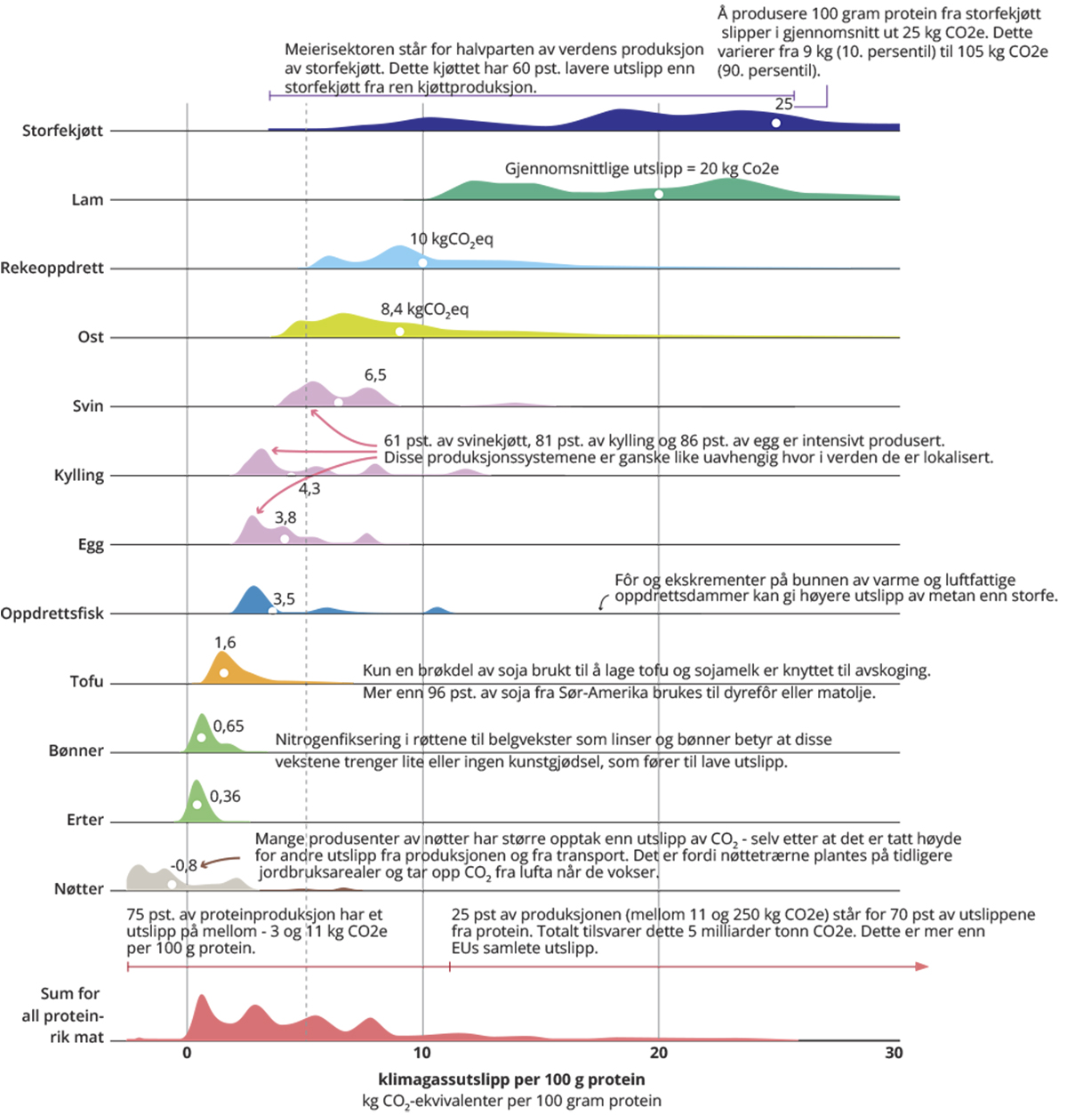
          - Klimagassutslipp for ulike matvarer.
Tall fra 38 700 gårder og oppdrettslokaliteter i 119 ulike land. Hele verdikjeden.
Kilde: (Ritchie, 2020), med tall fra Poore & Nemecek (2018)
Også i Norge har matproduksjonen stor betydning for klimagassutslippene. Jordbrukssektoren står for 9½ prosent av de totale norske klimagassutslippene, se omtale i kapittel 3. I tillegg kommer utslippene fra energibruk til driftsbygninger, traktorer og andre redskaper, på samme måte som fiskeriene har utslipp fra energibruk til fiskeflåten og oppdrettsanleggene har utslipp knyttet til sin energibruk. Utslipp av klimagasser i matsystemet kommer også fra arealene som dyrkes og som brukes til beite, fiskeri og oppdrett, transport, bearbeiding, distribusjon og fra avfall.
Det norske kostholdet gir utslipp fra matsystemene i Norge og andre land. Det norske matkonsumet bestemmes av en rekke faktorer, som for eksempel preferanser, vaner og tradisjoner, tilgjengelighet, pris, reklame og ulike typer informasjon om kosthold. Alle typer matproduksjon fører til klimagassutslipp, men, som på verdensbasis, kommer de høyeste utslippene i Norge fra kjøttproduksjon fra storfe og sau, illustrert i figur 7.2. Figuren angir klimagassutslipp fra produksjon av et utvalg av norske matråvarer (Bakken et al., 2023) (Johansen et al., 2022). Det er usikkerhet i slike anslag, og de vil avhenge av hvilke avgrensninger som gjøres og forutsetninger som tas.
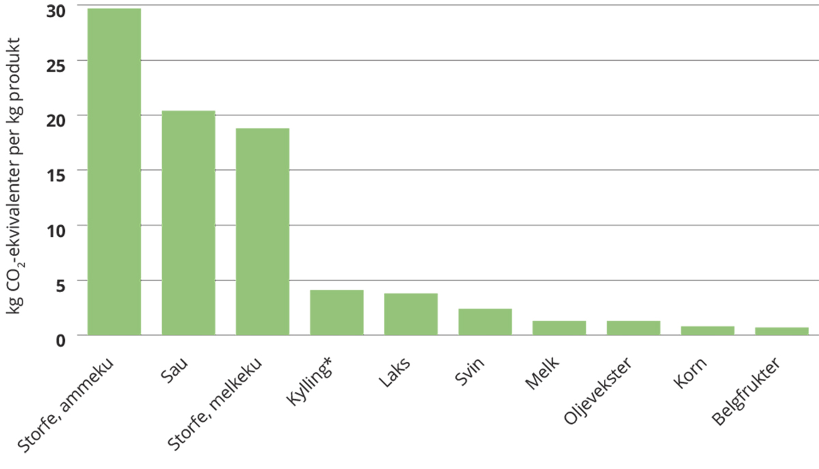
          - Klimagassutslipp fra produksjon av norske matråvarer beregnet fra råstoff (vogge) til gårdsgrind.
1 kylling: fra råstoff til ferdig slaktet.
Kilder: Bakken (2023) og Johansen (2022)
I Norge er det oppgang i andelen som oppgir at de ønsker å spise mer plantebasert, men det påvirker i liten grad samlet konsum. Oversikt fra Helsedirektoratet viser at forbruket av korn, fisk og sjømat over tid har gått ned. Forbruket av grønnsaker har økt de siste årene, men forbruket av kjøtt har økt mer. Kylling utgjør svært mye av denne økningen. Fiskeforbruket er vesentlig lavere enn kjøttforbruket (Helsedirektoratet, 2022). Andre kilder viser også økt kjøttforbruk. Animalia sine beregninger viser at reelt kjøttforbruk per person er høyere enn for både 10 og 20 år siden (Animalia, 2022). Selv om kjøttforbruket øker, tyder undersøkelser på at flere ønsker å spise plantebasert. Ulike undersøkelser gir et litt ulikt bilde av utviklingen i norske spisemønstre. I Ipsos sin Norske Spisefakta 2022 oppgir om lag 11 prosent at de er vegetarianere, veganer, pescetarianere eller fleksitarianere (Ipsos, 2022), og «Norske Spisefakta 2018» viser en sterk økning i andelen som er interessert i vegetarmat (Landbruks- og matdepartementet, 2021). I en annen undersøkelse fra Ipsos fra 2021 oppgir 8 prosent at de er vegetarianere elle veganere, en oppgang fra forrige undersøkelse i 2019 på fire prosentpoeng (Bymag, 2021). Andelen som oppga at de begrenser kjøttinntaket sitt var 23 prosent, også det en oppgang. I en rapport fra FHI oppgir over 60 prosent at de har endret kostholdet i løpet av de siste tre årene for å få et mer bærekraftig og miljøvennlig kosthold (Abel & Totland, 2021). I samme rapport oppgir 10 prosent at de har et plantebasert kosthold (vegansk, vegetariansk eller fleksitariansk kosthold). Det er ikke et mål at flere skal slutte helt å spise kjøtt, men utslipp fra matproduksjon kan reduseres dersom det blir enklere å redusere kjøttkonsumet slik at forbruk og produksjon nedskaleres. For en del forbrukere er det trolig betydelige barrierer for slik endring. Reguleringen av de ulike næringene påvirker prisene som konsumentene står overfor, og relative prisforskjeller på ulike matvarer kan være en barriere for endring.
De nordiske ernæringsanbefalingene (NNR) ble oppdatert sommeren 2023. Anbefalingene er vitenskapelig basert og vil brukes i de nordiske og baltiske landene for å revidere nasjonale kostholdsråd. I tillegg til helseeffektene av mat, er for første gang også matens innvirkning på miljø vurdert. NNR har redusert anbefalt mengde rødt kjøtt, og anbefaler nå et overveiende plantebasert kosthold med mye grønnsaker, frukt, bær, belgfrukter, poteter og fullkorn. De anbefaler rikelig inntak av fisk og nøtter og moderat inntak av magre meieriprodukter. I rådene fra NNR er man mindre opptatt av mettet fett enn tidligere og mer av fettkvalitet og hvilken mat man spiser. Anbefalingene skal legge grunnlaget for de norske rådene, som etter planen skal lanseres våren 2024 (Helsedirektoratet, 2023).
Matsystemet i Norge må være en del av omstillingen til et lavutslippssamfunn. Utvalget legger til grunn at matsystemet i et lavutslippssamfunn skal bidra til å nå flere samfunnsmål, blant annet knyttet til matsikkerhet, helse, bosetting, distriktspolitikk og sysselsetting. De politiske målene i hele matsystemet må være basert på at Norge skal bli et lavutslippssamfunn. En fornuftig omstilling innebærer gradvise endringer, og beslutninger som tas i dag vil ha stor innvirkning på matsystemet i 2050. For at de ulike målene ikke skal undergrave hverandre, blir det viktig at de justeres og tilpasses hvordan de påvirker oppnåelsen av andre mål. Politikktiltak kan ha som mål å påvirke både produksjon av mat og konsum av mat. Ved vurdering av om ulike nasjonale tiltak vil få de tilsiktede effekter, må det tas hensyn til hvilke tilpasninger de gir opphav til, både nasjonalt og internasjonalt.
Bærekraftige matsystemer skal ifølge FN sørge for matsikkerhet og god ernæring for alle, og sikre det økonomiske, sosiale og miljømessige grunnlaget for matsikkerhet og ernæring for fremtidige generasjoner. FN definerer matsikkerhet som at alle til enhver tid har fysisk og økonomisk tilgang til nok og trygg mat som møter deres ernæringsmessige behov og matpreferanser som grunnlag for et aktivt liv med god helse. Matsikkerhet handler dermed om mer enn selvforsyning og det er viktig at Norge bidrar til global matproduksjon og matsikkerhet, og at forsyningssikkerheten for importerte matvarer trygges.
Matsikkerhet er også reflektert i Parisavtalen. Avtalens fortale anerkjenner at det å trygge matvaresikkerheten og stanse sult er en grunnleggende prioritet. Videre pekes det på at matproduksjonssystemene er spesielt sårbare overfor skadevirkningene av klimaendringene. Budskapet er at utslippene av klimagasser må reduseres for å sikre matproduksjonen globalt.
Selvforsyning er et viktig element i den norske matsikkerheten. Norge har om lag 46 prosent selvforsyningsgrad på energibasis, det betyr at vi produserer om lag 46 prosent av den maten vi spiser. Dersom det korrigeres for fôrimport er selvforsyningsgraden 40 prosent (Helsedirektoratet, 2022). Dekningsgraden er et mål på hvor mye mat et land produserer som andel av energiforbruket. I Norge er dekningsgraden om lag 90 prosent. Den fôr-korrigerte dekningsgraden er nær 86 prosent. Den høye dekningsgraden skyldes den store produksjonen av fisk. Norge er blant verdens største netto eksportører av matvarer, primært i form av proteiner (NOU 2015: 1, 2015).
Både jordbruket, havbruksnæringen og fiskeriene er avhengig av importerte innsatsfaktorer. Viktige innsatsfaktorer som importeres er fôr, gjødselsråvarer, plantevernmidler, medisiner og fôringredienser til både jordbruk og havbruk. Redskaper, reservedeler, maskiner og drivstoff er andre innsatsfaktorer. I tillegg brukes mye sesongarbeidskraft fra utlandet i Norge. Dessuten importerer Norge en høy andel av maten som konsumeres. Den norske matproduksjonen bidrar derfor også til miljøpåvirkning og utslipp i andre land. I en mulig krisesituasjon uten velfungerende handel vil det oppstå problemer i alle sektorer, men neppe større for Norge enn de fleste andre land. I en krisesituasjon hvor import begrenses sterkt, er det mulig å dekke store deler av matbehovet ved omfattende omstilling av hva vi spiser.
Utvalget legger til grunn at i et lavutslippssamfunn, hvor så å si alle utslipp er fjernet for godt, vil det fortsatt være utslipp knyttet til produksjon av mat. Det er ikke mulig å fjerne alle utslipp knyttet til biologiske prosesser fra produksjon av mat, men de kan reduseres ved å endre hvordan og hva som produseres. Å redusere utslipp i matsystemet innebærer derfor både bruk av lavutslippsteknologi, endret produksjon og atferdsendringer.
Det er en kompleks sammenheng mellom utslipp av klimagasser og forbrukernes preferanser, produksjon av mat, og alle leddene mellom. Kunnskapen om utslipp av klimagasser fra det norske matsystemet må videreutvikles. Dette gjelder blant annet hvordan konsum, og organisering av distribusjon, grossistledd, videreforedling og primærproduksjon påvirker utslipp av klimagasser i de ulike leddene.
Klimaendringer kan i seg selv skape utfordringer for matsystemet. Med klimaendringene ventes det mer nedbør og hyppigere og kraftigere regnbyger i Norge, som i august 2023. Nedbørsmønsteret blir mer uforutsigbart. Klimaendringene gir utfordringer med våronn og vanskelige innhøstingsforhold mange steder. Men høyere temperaturer kan også gi mer tørke, slik som i sommeren 2018. En stor del av maten i Norge importeres, og mange land i Sør-Europa har blitt rammet av tørke og opplever sviktende avlinger. Til tross for utfordringene kan norsk matproduksjon bli mindre påvirket av klimakrisen enn mange andre land. Selv om høyere temperatur kan gi en lengre vekstsesong, vil trolig nedbørsmønsteret samlet sett gi større utfordringer.
Klimaendringene er dermed av dobbel vesentlighet for matproduksjonen. Matsystemene både nasjonalt og internasjonalt gir klimagassutslipp og tap av natur, og påvirker dermed klimaendringene. Klimaendringene gir i seg selv utfordringer for produksjonen. Den fysiske klimarisikoen med mer ekstremvær, som styrtregn, høyere havnivå, vind og tørke kan bety endrede produksjonsforhold, dermed blir det viktig å skape robusthet i hele verdikjeden.
Utslippene fra matsystemet må reduseres fra dagens nivå. Selv om matsystemet i et lavutslippssamfunn fører til noen utslipp, må også disse utslippene begrenses. For å bli et lavutslippssamfunn skal utslippene i Norge samlet sett reduseres med 90 – 95 prosent sammenlignet med utslippene i 1990, eller til mellom 2,5 og 5 millioner tonn CO2- ekvivalenter, jf. omtale i kap. 3. De samlede klimagassutslippene fra jordbrukssektoren i utslippsregnskapet, hvor blant annet drivstoff, oppvarming av bygg og arealendringer ikke inngår, var på 4,6 millioner tonn CO2- ekvivalenter i 2022. Det innebærer en nedgang på om lag 7 prosent siden 1990. I samme periode har befolkningen i Norge økt med 30 prosent, mens jordbruksproduksjonen har økt med rundt 20 prosent. Det betyr at utslipp i forhold til produksjon har gått ned, blant annet fordi genetiske og agronomiske forbedringer har gitt større avlinger per dekar og høyere produksjon per dyr. Organisasjonene i jordbruket og staten har en intensjonsavtale om en samlet reduksjon i utslipp og en økning i opptak fra jordbruket på minst 5 millioner tonn CO2- ekvivalenter akkumulert over perioden 2021-2030, dvs. 0,5 millioner tonn per år. Avtalen er delt opp i tre deler, hvor jordbruket er ansvarlig for reduksjoner i utslipp og opptak. Staten er ansvarlig for arbeidet med forbruksendringer som indirekte kan medføre reduksjoner. Staten har også ansvar for regler om hvordan avtalen skal følges opp og hvordan tiltak skal regnskapsføres (Klima- og miljødepartementet, 2022)
EUs klimaråd forventer en betydelig nedgang i utslipp av andre klimagasser enn CO2 i EU. Noen av utviklingsbanene som klimarådet har sett på, viser en halvering av etterspørselen etter mat fra drøvtyggere. Alle scenarier viser betydelige reduksjoner i bruken av mineralgjødsel og dermed i utslipp fra lystgass (European Scientific Advisory Board on Climate Change, 2023).
Alle deler av matsystemet må tilpasses et lavutslippssamfunn. Dette gjelder både produksjon, transport, bearbeiding, konsum og behandling av avfall fra mat. For at Norge skal bli et lavutslippssamfunn er det nødvendig at utslippene fra fiskeri, havbruk og jordbruk reduseres, sammen med utslippene knyttet til transport, oppbevaring, bearbeiding og kasting av mat. Miljødirektoratets analyser viser at tiltak på etterspørselssiden (matforbruket), som igjen gir endringer på produksjonssiden, er de tiltakene som kan gi størst utslippskutt i jordbrukssektoren. Det er endringer i kosthold og redusert matsvinn som særlig vil bidra (Miljødirektoratet, 2023c). For fiskeri og havbruk peker direktoratet på at elektrifisering av båtene eller bruk av utslippsfritt drivstoff som ammoniakk eller hydrogen er et sentralt tiltak. Figur 7.3 viser hvordan rammeverket unngå – flytte – forbedre (UFF) kan fungere i matsystemet. Eksemplene er ikke uttømmende.
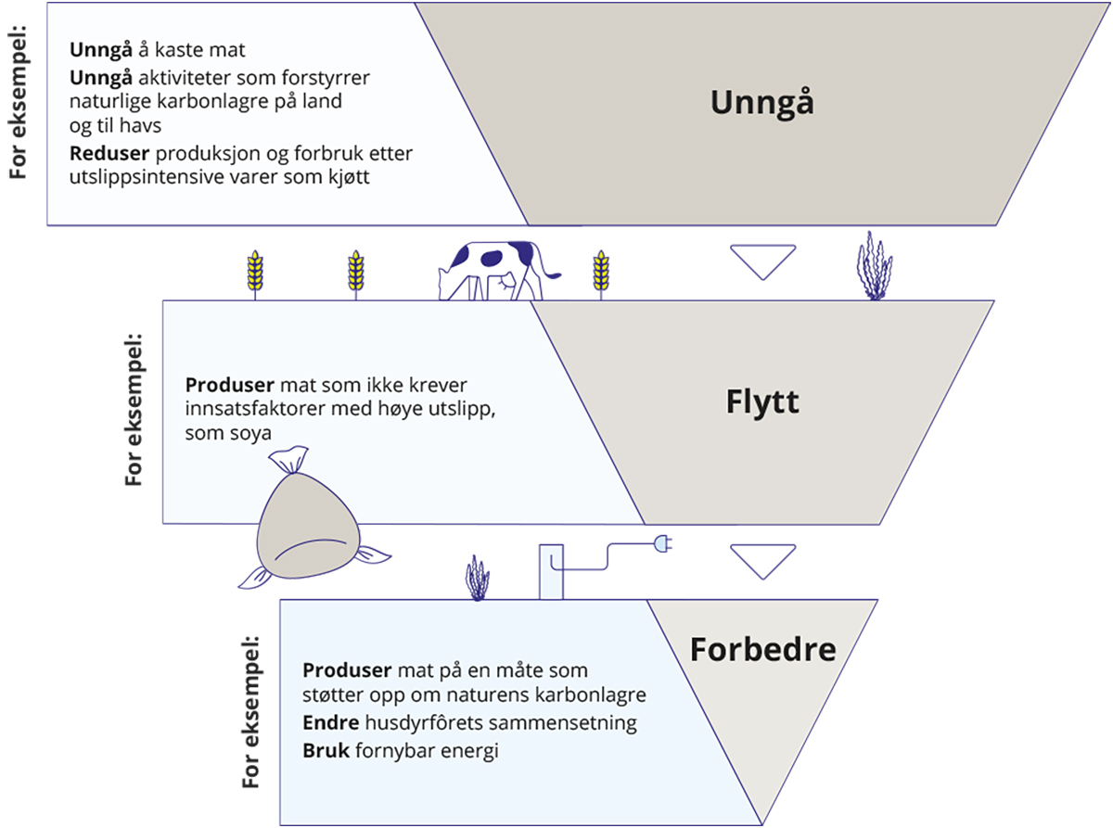
          - Rammeverket for tiltak unngå – flytte – forbedre (UFF) i matsystemet.
Figuren viser ulike prioriteringer og eksempler på hvordan prioriteringene kan gi føringer for politiske beslutninger. Eksemplene er ikke uttømmende.
Kilde: Klimautvalget 2050
Utvalget legger til grunn at de fossile utslippene i matsystemet må fjernes helt. Dette betyr at alle prosesser som i dag drives av fossil energi, må legges om og bli utslippsfrie. Dette dreier seg blant annet om transport, drift av fiskefartøy og jordbruksmaskiner og oppvarming.
Utslippene av klimagasser fra de biologiske prosessene må også reduseres. Nedskalering av produksjon med høye utslipp, forbedrede produksjonsmetoder, teknologiutvikling samt avl og genetisk foredling vil redusere utslippene. Over tid har utslippene fra biologiske prosesser i jordbruket gått ned som følge av effektivisering og genetiske forbedringer, både i husdyrproduksjon og planteproduksjon. Potensialet er fortsatt stort, men erfaring viser at det tar tid.
En reduksjon i produksjonen av rødt kjøtt må gjøres uten at import øker. Dersom melk- og kjøttproduksjonen ensidig bygges ned i Norge, uten at forbrukerne reduserer sitt konsum, vil det føre til karbonlekkasje og øke risikoen for at det samlede klimafotavtrykket fra norsk matforbruk blir større. Det er ikke ønskelig. Derfor bør reduksjon i utslipp i form av omlegging av norsk produksjon med høye utslipp skje uten økt import av de samme varene. Når norske myndigheter vurderer virkemidler for lavere utslipp fra matsystemet, må man derfor vurdere utviklingen både hos produsenter og forbrukere.
Jordbrukspolitikken må innrettes slik at grasressurser og utmarksbeite utnyttes og at kulturlandskap vedlikeholdes. Produksjonen av melk og storfekjøtt bør først og fremst reduseres i de områdene av landet der det er gode forhold for å produsere korn og grønnsaker, men det bør stimuleres til produksjon av matplanter overalt der vekstbetingelsene tillater det. Videre bør matproduksjon i større grad innrettes etter lokale forutsetninger slik at det primært dyrkes matplanter der det er mulig, mens drøvtyggerproduksjonene skjer der det ikke finnes alternativer til grasproduksjon.
Omstillingen til et jordbruk med lave klimagassutslipp skjer samtidig med andre, store endringer i jordbruket. Fra 2034 er det krav om at melkeproduksjon skal skje i fjøs med løsdrift. Gjennomsnittsalderen på den norske bonden er høy, og mange skal gå av med pensjon de nærmeste tiårene, uten at det nødvendigvis er noen som vil fortsette driften på hver gård. I tillegg vil et endret klima kunne gi utfordringer i fremtiden som påvirker jordbruket. Til sammen vil dette kunne føre til ytterligere strukturendringer og færre og større bruk, uavhengig av omstillingen til et lavutslippssamfunn. En slik utvikling kan bety at det blir vanskeligere å bevare det naturmangfoldet som er avhengig av beite og utmarksslått og levende bygdesamfunn i mange deler av landet. I tillegg kan matjord kan gå tapt. Samtidig understreker det betydningen av at en tydelig retning for jordbruket frem mot lavutslippssamfunnet pekes ut nå, slik at man unngår brå endringer i politikken i fremtiden og bidrar til at de endringene som uansett vil skje i jordbruket ikke gjennomføres på en måte som gjøre det vanskeligere å nå klimamålene.
Dagens system for å styre jordbruket i Norge bør videreutvikles slik at det i større grad stimulerer til omlegging til et lavutslippsjordbruk. Sektoren preges av mange mål, mange støtteordninger og omfattende reguleringer. Det er behov for en tydelig styring for å sikre en god omstilling til lavutslippssamfunnet som også ivaretar andre mål for jordbruket. Samtidig kan veien frem mot lavutslippssamfunnet gi mange muligheter i lokalsamfunn i hele landet knyttet til lokalt forankret matproduksjon. Samlet sett bør handelspolitikken, tollvern, subsidier, jordbruksavtalen og arealvern vris slik at virkemidlene støtter omstillingen til et jordbruk med lave klimagassutslipp uten at omstillingen nulles ut av import av mat med høyere klimaavtrykk.
Det er stor variasjon i klimagassutslipp fra produksjon av norsk sjømat. Ulik sjømatproduksjon fører til ulik grad av klimagassutslipp, er det er ulikt hvordan produksjonen påvirker natur og miljø. Det er dermed forskjell i hvordan man kan redusere miljøpåvirkningen fra de ulike produktene (SINTEF, 2020).
De siste tiårene har produksjonen i havbruksnæringen vokst. I takt med denne veksten har fôrimporten fra utlandet økt. Det fører til klimagassutslipp i andre land, mens transporten av fôret inn til Norge også fører til utslipp her. Samtidig som næringen har vokst, har det blitt problemer med høy dødelighet, lakselus og sykdommer. Disse utfordringene har resultert i dårligere fôrutnyttelse, økt behov for behandling med bruk av service- og brønnbåter og produksjon av legemidler og rensefisk som benyttes til behandling av lakselus. Dette gir høyere energibruk. Økt dødelighet fører til dårlig utnyttelse av fôret fordi man produserer og bruker fôr til mer fisk enn man får høstet. Det er videre usikkert hvordan overfôring, avfall og biomasse som siger fra merdene og ut i havet påvirker økosystem og karbonlagre i områdene rundt merdene.
Utslippene fra havbrukssektoren må ned. Oppdrettsnæringen må særlig legge om til fôr som gir lavere klimagassutslipp. Norge er en storeksportør av oppdrettsfisk og en storimportør av fiskefôr. De største klimagassutslippene i oppdrettsnæringen er knyttet til import av fôr. Det vil derfor være en global klimagevinst i å produsere lavutslipps-fôr til oppdrettsnæringen og også til husdyrhold. Bedre utnyttelse av hele fisken (inkludert biprodukter), mindre flytransport og økt bruk av fornybare energikilder i transport og forsyningskjeden vil også kunne være utslippsreduserende tiltak.
På samme måte som i jordbruket, har det vært en effektivisering også i fiskeriene. Strukturen i næringen er endret, med overgang fra kystfiske til trålere og større båter. Antall fiskere har gått jevnt nedover, det samme har antall fartøy. Samtidig har fangst per fisker økt. I takt med dette har også klimagassutslippene knyttet til villfanget fisk gått ned. Nedgangen gjelder alle typer villfisk og skyldes blant annet utfasing av kjølemiddel med stor klimapåvirkning, men også økning i flere bestander som har ført til mer effektiv fangst. Selv om fiskeri har et lavt klimaavtrykk, er det potensial for å redusere klimagassutslippet. Det kan for eksempel være positive effekter av endringer i drivstoff, økt drivstoffeffektivitet og bedre bruk av biprodukter fra fiske.
Det er viktig å få etablert mer kunnskap om hvordan fiskeri og havbruk påvirker havets karbonlagre som bløtbunn og tareskog. For eksempel kan bunntråling påvirke karbon som er lagret i bløtbunn, selv om kunnskapen om dette er mangelfull (Løkkeborg et al., 2023). Det er behov for å vite mer om hvordan havets ulike karbonlagre påvirkes av ulike fangstmetoder i fiskeriene som bunntråling, av ulike fangstredskaper og av størrelsen på fangstkvotene. Så lenge klimaeffektene av bunntråling er lite kjent, bør fangstmetoder med mulig negativ effekt på karbonlagrene i havet begrenses. Utvalget mener derfor at man bør vurderer å stanse bunntråling i påvente av mer kunnskap. Tareskogen binder store mengder karbon. Det er behov for å få mer kunnskap om effekter av taretråling på opptak og binding av karbon. For havbruk er det blant annet behov for mer kunnskap om hvordan næringsstoffer og avfall fra merder påvirker havets karbonlagre. Det er også behov for en bedre kartlegging av karbonlagre til havs og i sjøareal og tidevannsareal langs kysten, slik at dette kan tas hensyn til i bruk av arealer i arbeidet med å bli et lavutslippssamfunn.
Utvalget mener at forvaltningen av fiskeri og havbruk må ta høyde for at ny kunnskap om karbonlagring til havs kan bety et behov for endringer også i disse næringene. På samme måte som i jordbruket må slike endringer også ta høyde for at andre viktige samfunnsmål skal ivaretas.
De direkte utslippene fra dagligvarebransjen er små sammenlignet med de indirekte, som kommer fra varene de selger. De direkte utslippene er særlig knyttet til transport. Når man tar hensyn til indirekte utslipp, kommer godt over 90 prosent av totale utslipp fra bransjen fra produktene de selger. Siden dagligvarebransjen har stor påvirkning på hva kundene faktisk handler, kan de bidra til lavere utslipp fra produksjonen ved å påvirke kundene til å handle varer med lavere utslipp, for eksempel via såkalt nudging (Ytreberg et al., 2023). I dag kan aktører gjennom sine ulike kampanjer bidra til økte utslipp, for eksempel dersom prisen på kjøtt holdes kunstig lav for å tiltrekke seg kunder. Det er en utfordring for både forbrukere og dagligvarebransjen at tilgangen på informasjon om klimaeffekten av ulike matvarer ikke er spesielt god. Krav til leverandører om merking av produkter ville kunne bidra positivt.
Forbrukernes atferd påvirkes også langs andre kanaler. Informative virkemidler kan, særlig i kombinasjon med andre virkemidler, være nyttige for at forbrukeren skal foreta mer klimavennlige matvalg. Merking av matvarer og kostholdsråd kan være nyttig. Informasjon fra offentlige myndigheter via ulike opplysningskontorer for matvarer bør ikke oppmuntre til konsum av matvarer med høye klimagassutslipp. Det britiske klimarådet peker også i en rapport på at tilgang, hvordan mat presenteres for eksempel gjennom merking og at plantebaserte alternativer fremstilles mer attraktivt påvirker forbruket (Climate Change Committee, 2023).
Strukturen i dagligvarebransjen påvirker produksjonen av norsk mat. Den svake konkurransen i markedet har mange kostnader, men det er ikke opplagt hvor mye den har å si for utslippene fra matsystemet. Det kan være vanskelig for produsenter å få sine varer inn i butikkene, og dersom dette får betydning for tilbudet av varer med lav utslippsintensitet, kan det holde utslippene oppe. Hvordan varer presenteres i butikkene og innretning av kampanjer kan også påvirke forbruket i ulike retninger. Det kan dessuten være grunn til å tro at en mer effektiv konkurranse i markedet kunne stimulert til blant annet innovasjon av sunnere produkter og mer bærekraftig emballasje. En del av det norske matsvinnet skjer i dagligvarebransjen, men bransjen bør også ha et ansvar for å redusere til matsvinn i produksjonsleddet og i husholdningene.
Matsvinnet må reduseres. I 2020 utgjorde matsvinnet fra matbransjen, offentlig sektor og husholdningene 400 000 tonn (Stensgård et al., 2021), tilsvarende et utslipp på om lag 1,3 millioner tonn CO2-ekvivalenter. For å nå målet om samlede utslipp på 2,5-5 millioner tonn CO2 i 2050, må disse utslippene reduseres vesentlig. Svinn av mat skjer i alle deler av matsystemet, men den desidert største andelen matsvinn skjer i husholdningene, etterfulgt av matindustrien og dagligvarebransjen. Det er mindre svinn i serveringsbransjen, grossistleddet og i kiosk, bensinstasjon og servicehandel. I deler av produksjonsleddet er svinn dårlig dokumentert.
Matsvinnutvalget skal utrede tiltak for å nå målet om 50 prosent reduksjon av matsvinnet innen 2030. Utvalget skal foreslå en helhetlig tiltaks- og virkemiddelbruk som vil bidra til å nå målene om 50 prosent reduksjon av matsvinnet innen 2030. De skal også vurdere hvordan en eventuell matkastelov kan brukes som virkemiddel, og det skal utarbeides et konkret forslag til en slik lov. Arbeidet skal leveres innen utgangen av 2023.
Arbeidet for å begrense matsvinn i alle ledd må intensiveres. Tiltakene som innføres må stå seg i et 2050-perspektiv. Klimautvalget merker seg at statistikken for matsvinn er mangelfull. Det gjelder blant annet tall for oppdrettsfisk som dør i merdene, han-kje og hanekyllinger som blir avlivet rett etter fødsel, verpehøns som ikke lenger nyttes i eggproduksjon og grønnsaker, korn og poteter som ikke høstes, men pløyes ned i jorda.

Utvalgets anbefalinger
Politikken for matsystemet må trekke i samme retning som klimapolitikken, og i politikkutviklingen må utslippsbudsjettet for 2050 være utgangspunktet. Politikken for matsystemet må også ta hensyn til at beslutninger i dag gir stiavhengighet i omstillingen og kan føre til at det legges beslag på knappe ressurser, som kraft og kompetanse. Utvalget anbefaler derfor å:
- basere de politiske målene i hele matsystemet på at Norge skal bli et lavutslippssamfunn. Det innebærer å:
  - fjerne alle klimagassutslipp i jordbrukssektoren som ikke er knyttet til biologiske prosesser.
  - redusere utslipp fra matproduksjon gjennom teknologi- og produksjonsforbedringer og nedskalering av forbruk og produksjon av kjøtt.
  - innrette støtteordningene under jordbruksavtalen slik at de i større grad støtter opp under omstilling av jordbruket til et lavutslippssamfunn, ivaretakelse av kulturlandskap og naturmangfold, samtidig som øvrige mål for jordbruket tas hensyn til. Dette kan blant annet innebære å vurdere om deler av jordbruksavtalen bør dekkes av flerårige avtaler.
  - ikke oppmuntre til konsum av matvarer med høye klimagassutslipp gjennom informasjon fra offentlige myndigheter via ulike opplysningskontorer for matvarer.
  - gjennomgå støtteordningene under jordbruksavtalen for å identifisere hvilke ordninger som stimulerer til produksjon med særlig høyt utslipp av klimagasser.
  - redusere utslippene fra havbrukssektoren ved å legge om til fôr som gir lavere klimagassutslipp.
  - redusere matsvinn, blant annet gjennom oppfølging av Matsvinnutvalget.
Det er behov for mer kunnskap og kompetanse for å legge til rette for omstillingen av matsystemet. Utvalget anbefaler derfor å:
- innhente mer kunnskap om karbon i jord og karbondynamikk i de norske agroøkosystemene, og hvordan endringer skjer over tid, og innlemme kunnskapen i forvaltningen.
- innhente mer kunnskap om hvordan havbruk påvirker karbonlagre og økosystemer, og innlemme kunnskapen i forvaltningen.
- innhente mer kunnskap om opptak og lagring av karbon i karbonlagre til havs, og innlemme kunnskapen i fiskeriforvaltningen.
- Stanse bunntråling inntil klimaeffektene av bunntråling er bedre kartlagt.

Transport og mobilitet
Dette kapittelet handler om omstillingen av transportsystemet. Kapittelet løfter frem at hvordan etterspørsel etter transport skapes er en sentral del av omstillingen av transportsystemet i tillegg til de ulike teknologiene for transport. Kapittelet viser også hvordan transport henger sammen med bruk av ressurser og arealer.

Transport og mobilitet er en grunnstein i samfunnet
Dagens samfunn er basert på at både personer og gods kan og skal transporteres mellom ulike steder. I dag er samfunnet bygget opp rundt at man forflytter seg mellom hjem, jobb, skole og ulike aktiviteter for adspredelse og rekreasjon. Mange jobber innebærer reise, til møter, for å treffe kunder eller være på befaringer. Råvarer transporteres fra der de produseres til der de bearbeides, ofte i flere ledd og på ulike steder, før de fraktes til butikker før de igjen fraktes av forbrukeren til der de konsumeres, før de til slutt transporteres som avfall. Transporten er ofte over lange avstander og gjennom flere land.
Denne omfattende mobiliteten er av relativt ny dato. For noen tiår siden var omfanget av varetransport betydelig lavere, og forventningene til hvor ofte man som enkeltperson kunne reise, hvor langt man kunne reise, og hvilke transportmidler som var tilgjengelig, noe helt annet enn i dag.
Transport er en av de største kildene til utslipp av klimagasser i Norge med et direkte utslipp på over 16 millioner tonn CO2-ekvivalenter i 2021. En tredjedel av de norske klimagassutslippene kommer fra transport. Det aller meste av dette er veitransport med over 8 millioner tonn CO2-ekvivalenter, men det er også utslipp fra fiskebåter, motorredskaper, og innenriks luftfart og sjøfart. Utslippene fra transport er over 25 prosent høyere enn de var i 1990. Dette skyldes delvis økt godstransport, og delvis økte utslipp fra andre transportkilder, som innenriks sjøfart og motorredskaper. På grunn av lavere drivstoffforbruk per kjøretøy og økt andel dieselbiler var utslippene fra personbiler relativt stabile fra 1990 og frem til 2015, til tross for betydelig økning i kjørelengde. Siden 2015 har utslippene fra personbiler blitt noe redusert. Dette skyldes særlig økt bruk av biodrivstoff, men også økt andel elbiler og hybridbiler.
Det er også indirekte utslipp knyttet til transport. Dette kommer fra arealer som bygges ned til veier, parkeringsplasser, flyplasser, havner og annet, og fra materialene og energien som brukes både i konstruksjon og vedlikehold av infrastruktur som veier, flyplasser og jernbanelinjer, til drivstoffet og til selve transportmiddelet som biler og fly. Hvor stor den samlede etterspørselen etter transport er, har derfor betydning for andre utslipp og utviklingen i andre sektorer utover transportsektoren. For utvalgets vurderinger knyttet til bruk av arealer, se kapittel 6.
Den norske etterspørselen etter transport gir utslipp og beslaglegger ressurser både i Norge og i andre land. Dette kapittelet tar for seg sammenhengen mellom mobilitet i Norge og utslipp av klimagasser, og redegjør for utvalgets vurderinger og anbefalinger. Utslipp i andre land knyttet til norsk forbruk behandles i kapittel 11.
Transport henger også sammen med andre miljøutfordringer. Eksempler på dette er lokal luftkvalitet og støy, og forurensning fra mikroplast og veisalt. I tillegg henger transportsystemet sammen med andre temaer, som rammebetingelsene for næringslivet, og folkehelse, gjennom hvordan transportsystemet legger til rette for fysisk aktivitet i hverdagen.
Også i lavutslippssamfunnet vil transport av varer og personer være viktig. Samtidig kan transportsystemet ikke fortsette å utvikle seg slik det har frem til i dag når Norge skal bli et lavutslippssamfunn. FNs klimapanel peker på at en ren utskifting av teknologien i transportsektoren ikke vil være tilstrekkelig for å nå målet om å holde den globale oppvarmingen under 1,5 grader. Dette er fordi omfanget av transporten vokser raskere enn utskiftingen. Effektivisering kan gi økt transport, produksjon av materialer og energi til transportmidler og infrastruktur gir utslipp i seg selv og det er knapphet på fornybar energi og råvarer til alternative drivstoff og batterier. I tillegg kommer utslipp fra arealbruksendringer til transportinfrastruktur. En fortsettelse av dagens utvikling av transportsystemet vil føre til at transportsystemet legger beslag på arealer, ressurser, og energi som er nødvendige i andre sektorer i omstillingen. Se også utvalgets vurderinger knyttet til økonomisk vekst og sirkulærøkonomi, kapittel 9, og utvalgets vurderinger knyttet til bruk av energi til transport i kapittelet om energisystemet, kapittel 5.
Politikk som påvirker etterspørselen etter transport, som er styrende for mobiliteten i samfunnet, krever et annet analytisk utgangspunkt enn politikk for den faktiske transporten. Mobilitet og transport er nært beslektede temaer. Transportpolitikken må utvikles fra å handle om den konkrete flyttingen av gods eller personer fra et sted til et annet, til også å inkludere hvordan ønsket eller behovet for å frakte gods og personer fra et sted til et annet blir påvirket av transportsystemet. Det må tas høyde for hvordan organisering av byer og bygder, plassering av sykehus, skoler og andre offentlige institusjoner, geografisk fordeling og omfang av produksjon og forbruk, samt kulturelle og sosiale forventninger og idealer påvirker mobilitet. Mobilitet handler om alle disse momentene. Mobilitet og transport er derfor nært beslektede, men ikke identiske, temaer.

Utviklingen av transportsystemet i et lavutslippssamfunn
For omstillingen av transportsystemet til et lavutslippssamfunn vil det være sentralt å redusere behovet for transport så mye som mulig, flytte det som kan flyttes til transportmidler med lavere ressurs- og energiforbruk og utslipp, og endelig, forbedre teknologiene. Rammeverket unngå – flytte – forbedre (UFF) er et nyttig utgangpunkt også for transportsektoren, og er vist i figur 8.1. Se kapittel 3 for generell omtale av rammeverket. Helt forenklet kan man si at tiltakene for å unngå transport ligger på samfunnsnivå. Disse utløses best gjennom planleggingen av transportsystem og større samfunnsstrukturer. Eksempler er bruk av digitale møter og hjemmekontor, og transporteffektiv arealplanlegging som reduserer avstanden mellom ulike reisemål. Tiltakene for å flytte transporten til mindre energi- og utslippsintensive transportmidler er mer knyttet til reisen i seg selv. Dette er for eksempel overgang fra bil til kollektivtransport eller sykkel. Tiltakene for å forbedre teknologi er knyttet til den enkelte enhet, som overgang fra dieselbil til elbil. Alle tiltak er del av en større, systemisk tenking. Selv om alle typer tiltak må gjennomføres samtidig, må hovedlinjene i politikken handle om å unngå etterspørsel etter transport. Dette er fordi omfanget av transport legger føringer for de andre tiltakene.
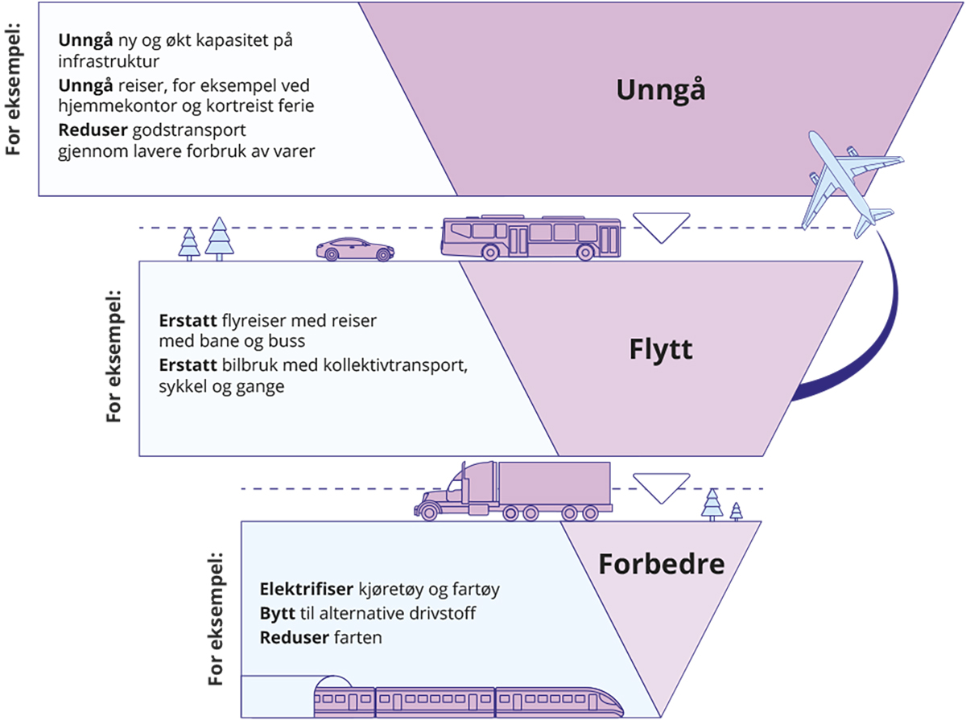
          - Rammeverket for tiltak unngå – flytte – forbedre (UFF) i transportsystemet.
Figuren viser ulike prioriteringer og eksempler på hvordan prioriteringene kan gi føringer for politiske beslutninger. Eksemplene er ikke uttømmende.
Kilde: Klimautvalget 2050
Lavutslippssamfunnet forutsetter en videreutvikling av transportpolitikken. En del av omleggingen til et lavutslippssamfunn er å endre utgangspunktet for transportpolitikken fra hvordan transportetterspørselen skal dekkes, til å begrense hvordan transportsystemet i seg selv gir økt etterspørsel etter transport. Å forstå hvordan tilrettelegging og effektivitet bidrar til å skape etterspørsel etter transport og etter ulike transportformer, er sentralt. Dette gjelder både persontransporten og varetransporten.
Det er høy grad av stiavhengighet i transportsystemet både på samfunnsnivå og for enkeltpersoner. Stiavhengighet skapes gjennom den infrastrukturen som eksisterer og fungerer, se boks 3.3 om stiavhengighet. Dersom det blir bygget ut gode veier, og ikke jernbane, gjør dette at transporten i større grad blir basert på veisystemet. Også investeringer på individnivå kan gi stiavhengighet. Hvis man har kjøpt elsykkel kan man være mer motivert for å bruke denne enn å kjøre bil, og hvis man har bil, er bilen alltid et alternativ i stedet for å kjøre kollektivt. Stiavhengigheten er også mental. Mange reiser er vanereiser, for eksempel mellom hjem og arbeidssted eller skole. Faste mønstre i transporten gjør det vanskeligere å etablere nye vaner. Dette tilsier at stiavhengighet og tiltak som forsterker en positiv stiavhengighet må tillegges vekt i utformingen av politikk.
Transportpolitikken bør legge vekt på å redusere behovet for, og dermed omfanget av, transport og den samlete ressursbruken på transport. Dette krever endring i hele transportsystemet. Veksten i etterspørselen etter transport kan ikke fortsette som i dag dersom Norge skal bli et lavutslippssamfunn i 2050. Det er behov for politikk for å redusere etterspørselen etter transport av både varer og personer. Noen land og regioner har allerede satt seg mål om å begrense transporten. Skottland har for eksempel et mål om å redusere antall kjørte kilometer med personbil med 20 prosent til 2030. For å begrense den samlete ressursbruken vil det også være viktig at flere deler på en del goder, som privatbiler. Samtidig må det tas høyde for at det i en sirkulær økonomi vil være behov for å frakte brukte materialer og ressurser til der de skal tas i bruk på nytt. Et endret transportmønster er derfor også en del av omstillingen til en sirkulær økonomi. Godstransporten er tett knyttet til både personlig forbruk og næringsstrukturer. Et høyt privat forbruk av fysiske ting, øker godstransporten betydelig. Se kapittel 9 for utvalgets vurderinger knyttet til økonomisk vekst.
I sin tiltaksanalyse for 2030 understreker Miljødirektoratet betydningen av å redusere etterspørselen etter transport (Miljødirektoratet, 2023c). Direktoratet viser til at FNs klimapanel fremhever at transportetterspørselen må reguleres bedre og mer helhetlig, og at det ikke er tilstrekkelig med en ren utskifting av dagens teknologi. Videre viser direktoratet at dersom vekstantagelsene i gjeldende Nasjonal transportplan (NTP) legges til grunn, vil en utslippsfri transportsektor trenge hele 60 TWh med kraft i 2050, i tillegg til 750 millioner liter biodrivstoff. Med nullvekst i transportmengden reduseres behovet til 45 TWh kraft og 550 millioner liter biodrivstoff (Miljødirektoratet, 2022c). Å redusere transportmengden er derfor viktig også for at andre typer tiltak som fordrer ressurser skal være mulig å gjennomføre. I tillegg vil en videreføring av transportveksten gjøre det mer krevende å nå forpliktelsene under naturavtalen.
Transportplanleggingen må i større grad ta hensyn til hvordan transport bidrar til samfunnets samlete bruk av ressurser og areal. Det betyr at for eksempel utbygging av nye veier, behov for parkeringsplasser og ladeplasser, nye traseer og utvidelse av flyplasser, må vurderes i lys av det arealet det legger beslag på. Tidligfaseplanleggingsmodellen KVU/KSI må i større grad belyse hensyn til klima og natur, og det bør vurderes om disse planleggingsmodellene bør knyttes til plan- og bygningsloven for å ivareta slike hensyn. I tillegg bør tidligfaseplanleggingsmodellen vekte ikke-prissatte konsekvenser tyngre. Se også kapittel 18. Bedre utnyttelse av eksisterende infrastruktur er viktig. Videre utvikling av transportsystemet må også vurdere ressursbruken som det legges opp til. Dette gjelder både materialene som transportformene bruker og energien som etterspørres. Her bør både ressurser fra Norge og ressurser som importeres, inngå i vurderingen. Et system som baserer seg på kollektivtransport og bildeling er mindre ressurskrevende enn et system der alle har hver sin bil. Det er viktig å både legge til rette for økt bruk av kollektivtransport eller deling, og samtidig redusere utslippene fra disse transportformene så raskt som mulig. I transportplanleggingen må det tas høyde for ressursbelastningen systemet som helhet gir.
Endringer i transportsystemet i Norge mot lavutslippssamfunnet har flere positive effekter. Miljødirektoratet viser til at det vil redusere behovet for kraft og transportinfrastruktur. Dette gir igjen mindre naturforringelse og lavere utslipp fra arealbruksendringer. I tillegg vil det gi lavere utslipp fra produksjon av råvarer og materialer i Norge og globalt. Redusert transportmengde bidrar til reduserte utslipp på mange nivåer og flere steder i verden, både direkte og indirekte, og gjennom livsløp og lange verdikjeder. Omvendt forårsaker økt transport høyere utslipp langs alle disse dimensjonene.
Gode transportløsninger er viktig i utviklingen av tettsteder og byer. Plassering av boliger, arbeidsplasser og besøksintensive virksomheter som sykehus og kjøpesentre avgjør hvordan transportmønsteret blir og hvordan etterspørselen etter transport ser ut. Dette gjelder særlig i områdene i umiddelbar nærhet av virksomhetene, men gir også ringvirkninger til andre områder. Kjøpesentre og sykehus lokalisert utenfor bykjerner er eksempel på dette. Det må legges vekt på kompakte byer og tettsteder, og tilrettelegging for gode transportformer, herunder sykkel, gange, og kollektivtransport. Transporteffektiv utvikling av tettsteder og byer kan og bør føre til økt livskvalitet generelt. Se kapittel 6 for utvalgets vurderinger knyttet til arealbruk.
Videre må det legges til rette for at den transporten som skjer, har så lave utslipp og bruker så lite ressurser som mulig. Det innebærer å bruke ressurseffektive transportformer med så lave utslipp som mulig, som kollektivtransport, sykkel og gange. Restriktive virkemidler kan være vel så viktige som tilrettelegging og stimuli for å få til dette. Byvekstavtaler med de fire største byene har vært et viktig virkemiddel fra staten for å begrense veksten i personbiltrafikken og stimulere til bruk av kollektivtransport, sykkel og gange for de byene det er inngått avtale med. Generell tilrettelegging for økt bruk av sykkel og stimuli for å reise kollektivt er også eksempler på dette. Slik blir transporten flyttet fra transportmidler som har høyere ressurs- og energiforbruk, som privatbil, til transportmidler med lavere ressurs- og energiforbruk, som sykkel eller kollektivtransport. Det har også lenge vært politiske målsettinger om å flytte en større andel av godstransport fra vei til sjø og bane for å redusere utslipp fra godstransport.
Samtidig må det tas hensyn til at ulike tiltak påvirker hverandre og kan undergrave hverandre. Erfaringer fra Bergen, Trondheim og Stavanger/Sandnes viser at den nasjonale elbilpolitikken i stor grad undergraver målet om at personbiltrafikken ikke skal øke (Leknes & Bayer, 2023). Den forventede nedgangen i personbilkjøring på grunn av høye bomsatser i byområdene er uteblitt, og det ser ut til at selv om andelen fossilbilturer er kraftig redusert, er andel elbilturer økt tilsvarende. I noen bydeler er elbilen i ferd med å utkonkurrere kollektivtransport. Undersøkelser viser at elbileiere i betydelig større grad enn fossilbileiere bruker bil til og fra jobb, reiser kollektivt i mindre grad, og er mindre opptatt av å redusere sin bilbruk enn de som eier en fossilbil.
Tiltak for å unngå og flytte transport bør prioriteres. Miljødirektoratet peker på at en arealplanlegging som tar inn over seg behovet for å dempe etterspørselen etter transport, og at restriktive virkemidler kombinert med virkemidler som gjør alternativene attraktive, bør vurderes. Alle tiltak bør vurderes ut fra den samlete ressursbruken de legger opp til, og atferden de stimulerer til. Dette gjelder spesielt tiltak for å forbedre teknologi, men også planlagte veiutbygginger, for eksempel i NTP. Det må tas høyde for at mer effektiv transport kan gi tilbakeslagseffekter og føre til økt etterspørsel etter transport.
Hittil har de mest profilerte tiltakene for å redusere utslippene av klimagasser fra transport i stor grad dreid seg om teknologiforbedringer. Eksempler på dette er innfasingen av elbiler, og elektrifisering av ferger. Tiltakene dreier seg først og fremst om å forbedre eksisterende teknologi, innenfor samme mønster og system for mobilitet.
Det eksisterer et godt kunnskapsgrunnlag for å redusere utslippene i transportsektoren gjennom å bruke lavutslippsteknologier. Det foregår betydelig utviklingsarbeid på de ulike teknologiene innenfor transportsektoren. Utviklingen av blant annet elbiler, elbusser, anleggsmaskiner som går på elektrisk kraft, testing av elfly og innfasing av elferge viser at det skjer omfattende teknologiutvikling og utrulling. Miljødirektoratet har utredet 25 forbedre-tiltak (Miljødirektoratet, 2023c). De fleste dreier seg om elektrifisering av transporten, og i tillegg tiltak for bruk av hydrogenbaserte drivstoff, biogass og flytende biodrivstoff. Dette gjelder både landtransport, maskiner, luftfart og sjøfart. Direktoratet peker på at elektrifisering er helt sentralt, og at hovedbarrierene er manglende lønnsomhet og infrastruktur. I tillegg spiller ulike former for atferdsbarrierer en rolle.
Så mange transportsegmenter som mulig bør elektrifiseres. Samtidig vil det være enkelte transportformer som kanskje ikke kan elektrifiseres. Alternative drivstoff som hydrogen, ammoniakk eller andre drivstoff med lavere utslipp av klimagasser enn fossile drivstoff bør bare benyttes der elektrifisering ikke er mulig, fordi bruk av alternative drivstoff vil være betydelig mer ressurskrevende enn direkte elektrifisering. Overgangen til nullutslippsteknologi ved bruk av alternative drivstoff kan reise andre dilemmaer. For eksempel kan bruk av bioenergi ha negative konsekvenser for natur og miljø, og energibærere som hydrogen, ammoniakk og syntetiske drivstoff krever mye energi i fremstillingen. Lekkasje av hydrogengass gir i tillegg klimaeffekter (Sand et al., 2023). Å begrense etterspørselen etter transport vil bidra til å gjøre disse dilemmaene mindre.
I og med at flere og flere av transportmidlene bruker kraft, må konsekvensene for andre som etterspør kraft og effekt vurderes. Som for alle samfunnssektorer som etterspør kraft, vil det også innen transportsektoren være behov for et bevisst forhold til at kraft er en begrenset ressurs med potensielt høy samfunnsmessig nytte ved annen bruk. Økt elektrifisering av transportsektoren vil også medføre økt behov for effekt. Utbygging av kraftproduksjon og strømnett krever arealer. Også transportsektoren må ta hensyn til at det er nødvendig å begrense det totale forbruket av kraft for at økt utbygging av kraftproduksjon og -nett ikke skal øke presset på natur. Se kapittel 5 og 6 for utvalgets vurderinger knyttet til henholdsvis energi og arealer.
Også bruken av biodrivstoff må vurderes nøye. Bioressurser er en begrenset ressurs, både lokalt, nasjonalt og globalt. Produksjon av noen former for biodrivstoff forutsetter bruk av store arealer og kan legge press på natur. Det aller meste av de ulike råstoffene som brukes til biodrivstoff har en alternativ bruk, og nytteverdien til annen bruk kan være høy. Selv om biodrivstoff kan være nyttig i en overgangsfase mens man venter på utvikling og utrulling av lavutslippsteknologi, må en slik tilnærming ikke bremse omstillingen til et lavutslippssamfunn. Dette er spesielt viktig fordi Norge, samtidig med omstilling til et lavutslippssamfunn, også skal bidra til at målene i naturavtalen nås. Nesten alt biodrivstoffet Norge bruker i dag, er importert fra andre land. Å søke lavutslippsutvikling gjennom et tiltak som, direkte og indirekte, legger økt press på naturens ressurser globalt, er ikke hensiktsmessig.
I tillegg bør tiltak utover teknologitiltak vurderes for å redusere utslipp og ressursbruk. Nederland har for eksempel redusert fartsgrensene på motorveiene fra 130 km/t til 100 km/t på dagtid for å redusere utslipp og energibruk. Generelt vil veier som bygges for lavere fartsgrenser redusere materialbehovet og arealbeslaget i tillegg til at energibruken ved kjøring reduseres kraftig ved lavere hastigheter. I tillegg vil lavere fartsgrenser kunne redusere attraktivitet til bil relativt til andre alternativer. Også slike tiltak bør vurderes som del av omstillingen i transportsektoren.

Transportplanleggingen må videreutvikles
Det er behov for å planlegge fremtidens transportsystem under ett. Transportsystemet i et lavutslippssamfunn må være basert på at ressursbruken på transport skal være så lav som mulig. Det er nødvendig å i større grad utvikle alle former for transport som ett system, både kollektiv og privat, vei, bane, båt, fly og aktiv transport som sykkel og gange. For eksempel bør felles utbedring eller nybygging alltid vurderes når det bygges infrastruktur for vei der det også er jernbane, og motsatt. I Sverige har Trafikverket ansvar for den langsiktige planleggingen av infrastruktur for vei, jernbane, sjøfart og luftfart. I tillegg har etaten ansvar for bygging og drift av statlige veier og jernbane. Man bør vurdere om en lignende organisering også kan være hensiktsmessig i Norge. I tillegg må etterspørselen etter transport vurderes i lys av digitalisering, overgang til sirkulær økonomi, og mulighetene for å dekke behovet for mobilitet på annet vis enn ved fysisk reise.
For transport av gods er det særlig viktig å samarbeide mellom land. Mye av godstransporten skjer over landegrenser. Det innebærer at for å få en utslippsfri og ressurs- og energieffektiv transport av varer og materialer, er det særskilt behov for samarbeid mellom land om løsningene. Norge bør samarbeide med de viktigste landene i transportnettverket for varer om hvordan omstillingen av varetransporten kan skje på best mulig måte. Dette gjelder både for gods som importeres til Norge, og det som eksporteres.
I vurderingene bør det i større grad tas høyde for andre kvaliteter ved transport enn tidsbruk. Mange mener at tog er mer behagelig eller at det er bedre muligheter for å arbeide på tog, enn for eksempel på buss. Mange vil ikke bytte ut en flyreise fra Oslo til Stockholm med buss, men flere er villige til å droppe fly om togtilbudet er godt. Det samme gjelder skinnegående transport i byer. Det er ikke sikkert Dovrebanen eller Bergensbanen ville blitt bygd i dag, men det er få som argumenterer for at det var en uheldig beslutning for Norge. Dette er dimensjoner som det som regel ikke tas høyde for i analysene. Slike momenter kan være viktige i utviklingen av et transportsystem. Det vil ikke alltid bare være tiden man bruker på transport som betyr noe, men hvordan man kan bruke tiden mens man reiser. Å legge til rette for slik «flerbruk» av reisetid kan veie opp for andre ulemper.
Videreutvikling av transportsystemet må legge til grunn at Norge skal bli et lavutslippssamfunn. Transportplanlegging må ta utgangspunkt i hva målet er, ikke en fremskrivning av hvor man ender dersom dagens trender fortsetter. En tilnærming basert på en fremskrivning av dagens trender vil ikke gi den ønskete utviklingen. Tilnærmingen «predict and provide» må erstattes med «design the future» i mobilitetsplanleggingen. Utgangspunktet for transportplanene må være hvordan et godt transportsystem ser ut i et lavutslippssamfunn. Deretter må det vurderes hvordan dagens transportsystem skal utvikles og justeres til et slikt transportsystem. Se også utvalgets vurderinger knyttet til beslutningssystemer i del IV.

Utvalgets anbefalinger
Utvalget mener at transportpolitikken må ha som utgangpunkt at de samlete norske utslippene skal reduseres med 90 – 95 prosent til 2050, og at rommet for utslipp frem mot 2050 fra transport er svært begrenset. Utvalget anbefaler derfor at:
- transportpolitikken prioriterer tiltak som unngår utslipp. Tiltak som flytter transport til mindre utslippsintensive former prioriteres over tiltak som forbedrer eksisterende transport.
- tiltak som reduserer etterspørselen etter transport blir prioritert, både når det gjelder transport av varer og av personer, blant annet ved at:
  - eksisterende infrastruktur utnyttes og vedlikeholdes fremfor utbygging av ny infrastruktur.
  - stiavhengighet blir vurdert og vektlagt i alle beslutninger fordi transportpolitikken og investeringsbeslutninger legger viktige føringer for hva slags infrastruktur og transportformer det legges til rette for.
  - utviklingen av transportsystemet bidrar til å redusere samlet ressurs- og arealbruk, både i Norge og andre land.
  - utviklingen av transportsystemet reduserer samlet energibruk på transport. Dette tilsier at det bør satses på direkte elektrifisering så langt som mulig, og ikke energikrevende drivstoff som hydrogen eller biodrivstoff. Disse bør forbeholdes transport som ikke lett kan elektrifiseres, som langtransport til sjøs.
  - det legges mindre vekt på å legge til rette for høy hastighet i veisystemet, det vil begrense samlet energibruk og ha positive ringvirkninger på arealbruk.
- transportpolitikken ses på som en del av utviklingen til en sirkulær økonomi. Dette gjelder særlig fordi det vil være behov for transport av varer og materialer for ombruk, gjenbruk og gjenvinning.
For at beslutningssystemer og kunnskapsgrunnlaget skal bidra til dette, anbefaler utvalget at:
- transportsystemet utvikles samlet på tvers av ulike transportformer og regioner, og tar utgangspunkt i det transportsystemet man vil ha i fremtiden, ikke hva en videreføring av historiske trender vil tilsi.
- Nasjonal Transportplan tar utgangspunkt i transportetterspørselen og transportsystemet i et lavutslippssamfunn i 2050.
- det vurderes om en samling av de ulike transportetatene i en felles organisasjon kan føre til en mer helhetlig utvikling av samferdselspolitikken.
- tidligfaseplanleggingsmodellen KVU/KSI i større grad belyser hensyn til klima og natur, og det bør vurderes om disse planleggingsmodellene bør knyttes til plan- og bygningsloven for å ivareta slike hensyn.
- kunnskapsgrunnlaget om transport og mobilitet utvides til også å inkludere hva som driver etterspørsel etter mobilitet, hva folk ønsker å bruke reisetid til, preferanser for ulike transportformer og hvordan ulike transportformer kan legge til rette for ønsket bruk av tiden på reise.

Økonomisk aktivitet, velferd og sirkularitet
Dette kapittelet drøfter hvordan sammensetning og omfang av økonomisk aktivitet påvirker klimagassutslipp og veien til et lavutslippssamfunn. Energiomstilling og en mer sirkulær økonomi med effektiv bruk av alle ressurser, som energi, areal og mineraler, kan bryte koblingen mellom økonomisk vekst og klimagassutslipp. Utvalgets utgangspunkt er at all økonomisk aktivitet må skje innenfor planetens tålegrenser og baseres på effektiv bruk av ressurser og ikke utarming av naturen.

Økonomisk vekst og klimagassutslipp
Befolkningsvekst og velstandsutvikling har resultert i klimagassutslipp og økende belastning på naturen. Verdens befolkning er nær tidoblet siden 1750, til om lag 8 milliarder mennesker, og produksjonen av varer og tjenester er mange hundre ganger større enn i førindustriell tid. Utviklingen siden den industrielle revolusjonen har gitt en velstandsvekst uten sidestykke i menneskehetens historie. Den har jevnt over bragt med seg økt livskvalitet, bedre helse og høyere levealder. Som en del av denne utviklingen har store mengder fossile ressurser fra geologiske lagre blitt utvunnet og brukt, samtidig som arealbruken har økt slik at bare en fjerdedel av jordoverflaten nå er upåvirket av direkte menneskelige inngrep. Figur 9.1 viser hvordan den raske økningen i BNP per person i verden har gått sammen med en dramatisk stigning i konsentrasjonen av CO2 i atmosfæren. Produksjonen av varer og tjenester har i stor grad vært basert på en ikke bærekraftig bruk av areal og andre naturressurser. Ulike former for naturkapital er vekslet om i forbruksgoder og kalt «inntekt», men i realiteten er det trukket på en konto som nå er overtrukket. Mange ressurser har vært for billige eller gratis å bruke. Fremtidige generasjoner vil dermed overta et dårligere miljø og naturgrunnlag, med det det innebærer av tapte muligheter, kostnader og konsekvenser.
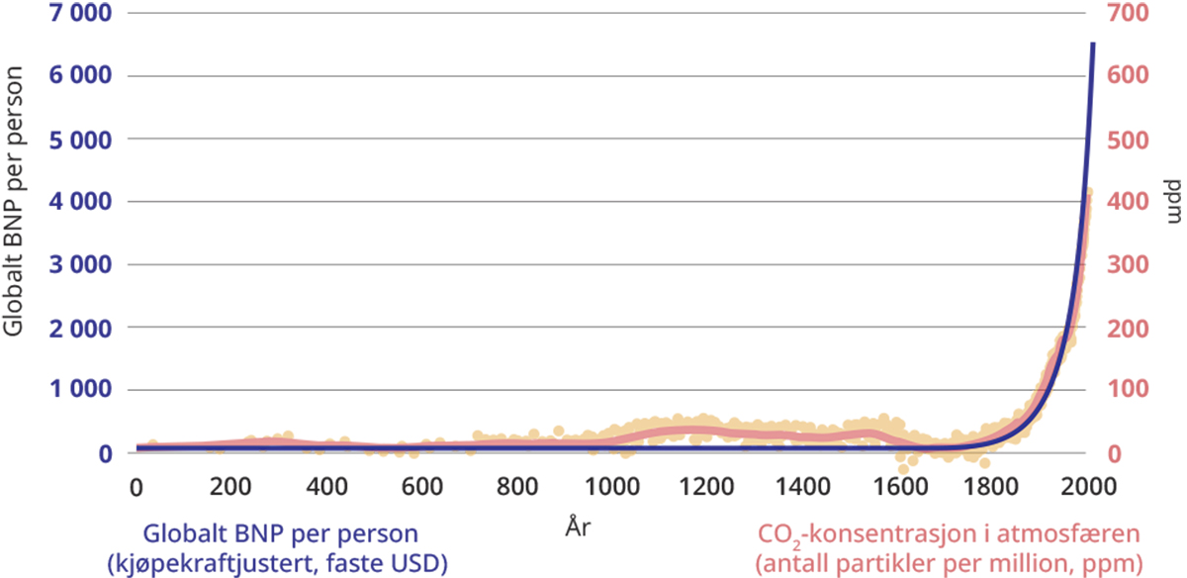
          - BNP per person og CO2-konsentrasjon i atmosfæren.
Kilder: Statistics on World Population, GDP and Per Capita GDP. 1-2008. Angus Maddison, og IPCC, (2021)
Økonomisk velstand og klimagassutslipp er svært ujevnt fordelt i verden. Forbruksmønstre betyr mye for klimagassutslippene. Rike land har vesentlig større klimagassutslipp per person enn fattige land, og internt i det enkelte land står personer med høy inntekt for vesentlig større utslipp enn de med lav inntekt.
IEA har sett på forskjeller i utslipp knyttet til energibruk mellom inntektsgrupper og regioner, og viser at en gjennomsnittlig person i USA har et utslipp knyttet til sin energibruk som er 11 ganger så høyt som en gjennomsnittlig person i et afrikansk land. Ulikheten er likevel enda tydeligere mellom ulike inntektsgrupper på tvers av land. Utslippene fra energibruken til den prosenten i verden som slipper ut mest var over 50 tonn CO2 per person i 2021, mer enn 1 000 ganger høyere per person enn den prosenten i verden som slipper ut minst (IEA, 2023). Dette skyldes sannsynligvis høyere forbruk av transport som fly og bil, og at maten som konsumeres har høyere utslipp. Figur 9.2 viser hvordan økende inntekt internt i et land er forbundet med høyere utslipp per person (målt som karbonfotavtrykk, som tar hensyn til effekten av importerte konsumvarer).
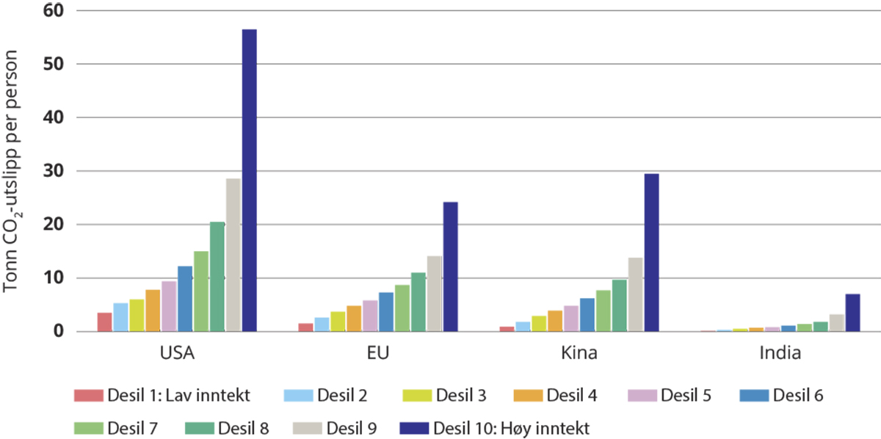
          - Energirelaterte tonn CO2-utslipp per person etter inntektsfordeling, 2021.
Kilde: IEA (2023)
Gjennomsnittlig CO2-utslipp per person globalt i analysen er 4,7 tonn. Også i Norge tyder det eksisterende kunnskapsgrunnlaget på at den rikeste delen av befolkningen har et vesentlig høyere klimafotavtrykk enn de med lav inntekt. Ifølge tall fra Framtiden i våre hender hadde de en prosent rikeste husholdningene et klimafotavtrykk på over 150 tonn CO2-ekvivalenter per husholdning i 2019. De 10 prosent rikeste husholdningene målt etter inntekt og formue hadde et gjennomsnittlig klimafotavtrykk på rundt 54 tonn CO2-ekvivalenter i 2019, mens den halvparten av befolkningen med lavest inntekt og formue slapp ut ca 15 tonn CO2-ekvivalenter per husholdning (Framtiden i våre hender, 2023). Tall fra databasen «Emissions Inequality Calculator» viser samme tendens (Ghosh et al., 2021).
En bærekraftig økonomisk utvikling fordrer at naturen setter rammene for all økonomisk aktivitet, slik at grunnlaget for fremtidig produksjon og levekår ikke ødelegges. Et kjernespørsmål er derfor om økonomisk aktivitet kan frikobles fra bruken av fossil energi og andre naturressurser, slik at det er mulig å nå klimamålene samtidig som økonomien fortsatt vokser. Disse spørsmålene har gitt økt oppmerksomhet om sirkulær økonomi og begrep som nedvekst (på engelsk «degrowth»).
Omstilling av energisystemet til null utslipp og fornybar energi er en kjerneutfordring på veien til et lavutslippssamfunn. På et overordnet nivå er det tre måter å løse den tette koblingen mellom økonomisk aktivitet og utslipp av karbon fra fossile energikilder på:
- å redusere bruken av fossile brensler til fordel for fornybar energi, dvs. energiomstilling.
- å øke energi- og materialeffektiviteten i økonomisk aktivitet.
- å dempe kjøpekraften (per person, for et gitt folketall).
Det er imidlertid ikke tilstrekkelig å erstatte fossil energi med fornybar energi for å løse klimautfordringen. Energiproduksjon og -bruk gir andre klimagassutslipp enn CO2 fra forbrenning, for eksempel utslipp knyttet til arealbruk og fysisk infrastruktur. Det er også klimagassutslipp fra industrielle og biologiske prosesser som må fjernes og reduseres, og det er andre klimagasser som fluorholdige klimagasser (F-gasser) som skader miljøet dersom de slipper ut i atmosfæren.
Mange land kan vise til en utvikling i retning av svakere sammenheng mellom økonomisk vekst og utslipp. En rekke land har økt energieffektiviteten i økonomien, som kan gi en såkalt relativ frikobling av økonomisk vekst og klimagassutslipp, der utslippene vokser relativt mindre enn den økonomiske veksten. I noen land, kanskje særlig i EU, ser vi også tendensen til absolutt frikobling, der man har økonomisk vekst samtidig som utslippene reduseres. Slike tall må likevel tolkes med forsiktighet. En del land i den vestlige verden har de siste årene bygget ned egen utslippsintensiv industriproduksjon og heller importert slike varer fra fremvoksende markeder, slik at utslippene forbundet med verdikjeden for enkeltprodukter er flyttet dit. Frikobling for ett enkelt land som ikke tar hensyn til utslipp knyttet til import og eksport av varer og tjenester, eller materialbruken, betyr at nasjonale tall tildekker en del viktige momenter og kan være litt tilfeldige avhengig av utviklingen i ulike lands næringsstruktur.
Den norske økonomien har blitt mer energieffektiv. Norsk økonomi, målt ved fastlands-BNP, har vokst med over 60 prosent de siste tjue årene, mens den innenlandske energibruken har vært relativt stabil. Energiintensiteten, målt som netto innenlands energibruk (uten råstoff og energibruk i energiproduserende sektor) delt på fastlands-BNP har blitt redusert med over 35 prosent, se figur 9.3. En viktig forklaring er at mindre energiintensive næringer har stått for mye av veksten i norsk økonomi.
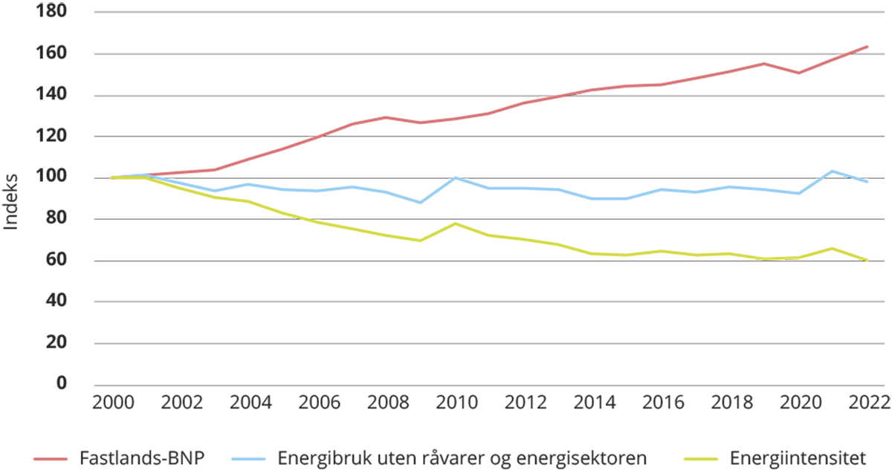
          - Utvikling i energiintensiteten i Norge 2000–2022.
Kilde: SSB
Økonomisk aktivitet vil fortsette å være en viktig driver for energiforbruk og klimagassutslipp. Dagens økonomiske og politiske system bygger i stor grad på forventninger om teknologisk fremgang, stigende produktivitet og økonomisk vekst. Fattige land og fremvoksende økonomier har ambisjoner om å lukke velstandsgapet til utviklede land, og også i utviklede land har befolkningen jevnt over ønsker om høyere levestandard.
De siste årene er det utformet andre beregninger som bedre skal fange opp et bredere sett av indikatorer på velferd enn BNP. For å måle utvikling i FNs bærekraftsmål er det for eksempel utviklet et sett av globale indikatorer. Statistisk sentralbyrå (SSB) har samlet norsk statistikk og dokumentasjon for et utvalg av de globale indikatorene for bærekraftig utvikling. Indikatorsamlingen blir kontinuerlig oppdatert. I FNs Human Development Index inngår i tillegg til BNP per innbygger, forventet levealder, lese- og skrivekyndighet, utdanningsnivå og inntektsfordeling. Videre har FNs miljøprogram (UNEP) utviklet Inclusive Wealth Index (IWI). I indeksen inngår den sosiale verdien av økonomiske, menneskelige, produserte og naturgitte verdier for å indikere om land utvikler seg bærekraftig. OECDs rapport How’s Life? beskriver utviklingen i ulike faktorer som påvirker befolkningens velferd (OECD, 2020). Rapporten viser at land med høy velferd har en tendens til å ha større likestilling mellom befolkningsgrupper. I land som tradisjonelt assosieres med høy trivsel, som nordiske land, Nederland, New Zealand og Sveits, er det mindre ulikhet enn i andre land. Fordeling og ulikhet henger sammen med rettferdighet, som er et viktig forhold ved vurdering av klimaomstillingen. Internasjonale undersøkelser trekker frem en forholdsvis nær sammenheng mellom BNP i et land og indikatorer på levestandard og velferd, men sammenhengen avtar trolig når BNP øker til høye nivåer. Som omtalt over, er imidlertid ikke høy materiell velstand for et gjennomsnitt av befolkningen nødvendigvis ensbetydende med høy livskvalitet for alle.

Utsikter for økonomisk vekst
I mange klimascenarioer inngår forutsetninger om økonomisk vekst. FNs klimapanel har for eksempel utviklet scenarioer for å illustrere og studere flere mulige forløp basert på ulike forutsetninger. Klimapanelet har fem ulike utviklingsbaner («Shared Socioeconomic Pathways», forkortet til SSP). Hovedforskjellene mellom de ulike banene er knyttet til antagelser om global befolkningsvekst, tilgang til utdanning, urbanisering, økonomisk vekst, ressurstilgjengelighet, teknologiutvikling og etterspørselsdrivere (som livsstilsendringer). Hensikten er å tydeliggjøre ulike valg og retninger inn i fremtiden, og konsekvensene av disse. I alle utviklingsbanene inngår vekst i global økonomi, med globalt BNP i 2100 mellom fire og ti ganger større enn det var i 2010. Dette gir en gjennomsnittlig årlig global BNP-vekst på mellom 1,8 prosent og 3,4 prosent, men i alle scenarioer avtar veksthastigheten. Denne veksten er en av de viktigste driverne for fremtidige CO2-utslipp, selv om ulike scenarioer forutsetter ulike nivåer av fremtidig frikobling av vekst og utslipp. For de «vanskeligste» scenarioene, som preges av høy befolkningsvekst, økt nasjonalisme og regionale konflikter og/eller høy økonomisk vekst og energietterspørsel, er det teknisk umulig for flere av modellene å finne en løsning som gjør at 1,5-gradersmålet overholdes (Rogelj et al., 2018).
I Norge gjøres viktige langsiktige økonomiske fremskrivninger i Perspektivmeldingen. Denne meldingen legges frem hvert fjerde år, og drøfter blant annet langsiktig økonomisk bærekraft i offentlige finanser og hvordan befolkningsutviklingen påvirker offentlige utgifter ved dagens innretning av offentlig finansierte velferdsordninger og skattegrunnlaget for finansiering av velferdsordningene. Perspektivmeldingen drøfter også hvordan alternative forutsetninger påvirker beregningene. De langsiktige fremskrivningene viser for eksempel at økt deltakelse i arbeidslivet og mer effektiv bruk av ressursene i offentlig sektor vil dempe inndekningsbehovet (Dyvi, 2021). Fremskrivningene kan ikke betraktes som en prognose for den mest sannsynlige utviklingen i norsk økonomi, men er en teknisk analyse av å videreføre dagens velferdstjenester gitt bl.a. en aldrende befolkning. De makroøkonomiske rammene som legges i disse beregningene brukes også i utslippsfremskrivningene. Samlet sett kan fremskrivningene være nyttige for å vurdere hvordan velferdssamfunnets bærekraft kan sikres, både sosialt, klimamessig og økonomisk. Utvalget mener Perspektivmeldingen bør inneholde analyser som viser i hvilken grad fremskrivninger av økonomisk vekst er konsistente med målsettingen om reduserte klimagassutslipp og en mer sirkulær økonomi, se del IV for utvalgets anbefalinger.
Samtidig som man forsøker å håndtere klimaendringer og omstillingen til et lavutslippssamfunn, står det internasjonale samfunnet overfor en rekke andre store utfordringer. Mange land har aldrende befolkning og økte forsørgelsesbyrder, offentlig og privat gjeld har nådd høye nivåer etter koronapandemien, og inflasjonen er den høyeste på flere tiår. Etter invasjonen i Ukraina har den geopolitiske uroen økt, og gevinstene etter flere år med godt internasjonalt samarbeid står på spill, se for eksempel drøftinger i NOU 2022: 12.
I årene fremover vil klimaendringer og overgangen til et lavutslippssamfunn påvirke norsk og internasjonal økonomi på flere måter. Omstillingen vil gi endringer i næringsstruktur og infrastruktur, men kan også gi endringer i inntektsgrunnlag og bosetting. Det er vanskelig å analysere økonomiske konsekvenser av klimaendringer. Klimarisikoutvalget NOU 2018: 17 påpekte at kunnskapsgrunnlaget er begrenset, datagrunnlaget mangelfullt og analysene usikre, samtidig som mange virkninger er så alvorlige at det gir lite mening å tallfeste dem. De siste årene har produktivitetsveksten i både norsk og internasjonal økonomi gått ned, og analyser peker i retning av en videre nedgang (Dyvi, 2021). Slike overordnede utviklingstrekk vil i sin tur ha konsekvenser for enkeltindividers velferd.
Det vil være mulig å ha et godt velferdssamfunn også i fremtidens lavutslippssamfunn. Mandatet til utvalget legger til grunn at lavutslippssamfunnet ikke skal være et lavinntektssamfunn. Utvalget viser til at Norge har et svært høyt inntektsnivå i internasjonal sammenheng, og at det har vært en sterkere vekst i det materielle forbruket de siste 20-30 årene enn i de fleste sammenlignbare land. Perspektivmeldingen 2021 legger til grunn en vekst i BNP per innbygger i Norge på om lag 70 prosent frem mot 2060. I dette perspektivet er det ingen relevante scenarioer for en kostnadseffektiv klimapolitikk som innebærer at Norge vil bli noe som med rimelighet kan karakteriseres som et lavinntektssamfunn.
Det er i tillegg viktig å huske at det ikke er noen én-til-én-sammenheng mellom inntekt og et godt, meningsfylt og langt liv med høy velferd og god helse. Det er fullt mulig å opprettholde og videreutvikle et godt velferdssamfunn også med svakere utvikling i materiell velstand enn Norge har vent seg til. Politikken må da i større grad dreie seg om fordeling av goder og byrder enn å sikre ytterligere økonomisk vekst for samfunnet totalt sett. Utvalget mener at det fremover er viktig at et bredere sett av indikatorer enn BNP benyttes i politikkutviklingen. Velferdsnivået i et land er knyttet til muligheter og rettigheter befolkningen har. Muligheten til utdanning, arbeid og sysselsetting, fritid, sosiale sikkerhetsnett og tilgang til helse- og omsorgstjenester er viktig for å ha et godt liv. Demokrati, rettsikkerhet, enkeltindividenes grad av deltakelse i samfunnet og hvordan inntekt og velstand er fordelt, har stor betydning for velferdsnivået. Det samme har tilgangen til natur og sunn mat, samt at omgivelsene vi bor og jobber i er trygge. Mange av faktorene som inngår i et samlet velferdsbegrep gir ikke nødvendigvis produksjon eller energibruk, for eksempel naturopplevelser og meningsfulle sosiale relasjoner, så sammenhengen mellom velferdsutviklingen og klimagassutslipp og tap av natur er ikke entydig. Velstandsnivået er ikke det samme som velferdsnivået, og er i større grad knyttet til materielt forbruk og forbruk av en del tjenester. Et land kan ha et høyt velstandsnivå kun for noen få, men lav samlet velferd. For samfunnsutviklingen er det av størst betydning hvordan velferden samlet sett utvikler seg.
Utvalgets utgangspunkt er at all økonomisk aktivitet må skje innenfor planetens tålegrenser og baseres på effektiv bruk og gjenbruk av ressurser. Veksten vi har hatt til nå har i for stor grad basert seg på en produksjon og et forbruk basert på uttak av naturressurser og bruk av areal som ikke kan opprettholdes over tid. Politikken må sørge for at ressursbruken er tilpasset det planeten tåler, basert på føre var-prinsippet. Dette må sette rammene for vekst fremover. Fortsatt materiell fremgang er mulig, men det må være basert på mer effektiv arealutnyttelse, mer effektiv bruk og gjenbruk av ressurser og materialer gjennom ny teknologi, endrede forretningsmodeller, produktivitetsforbedringer og økt sirkularitet, og ikke på utarming av naturen. Utvalget vil også peke på at det vil ha betydelige langsiktige økonomiske kostnader om man ikke lykkes i klimapolitikken og i arbeidet for å bevare naturmangfold. Høy økonomisk vekst på kort og mellomlang sikt som ikke er klimamessig og økologisk bærekraftig, vil ikke gi grunnlag verken for høyere velstand eller velferd på lang sikt.

Sirkulærøkonomi som bidrag til å løse klimakrisen
Økonomisk aktivitet har historisk sett vært basert på uttak av mineraler og råstoffer og bruk av areal, som fører til tap av natur, tap av økosystemer, forurensing og klimagassutslipp. Miljø- og klimakonsekvensene av utvinning, prosessering, bruk og avfallshåndtering av materialer og arealer er store. Produksjon av varer og tjenester, inkludert mat, står for en stor del av globale klimagassutslipp. Prisen på mange varer og tjenester reflekterer ikke de reelle kostnadene for samfunnet ved produksjon, bruk og avfallshåndtering, herunder kostnader for miljøet. Det høye materielle forbruket og bruk av arealer, kombinert med global befolkningsvekst og en stadig voksende middelklasse, gir ytterligere press på ressursene. OECD anslår at uten nye politikktiltak vil verdens materialbruk øke fra 89 Gigatonn i 2017 til 167 Gigatonn i 2060 (OECD, 2019).
I omstillingen til lavutslippssamfunnet er det behov for nye teknologier, mineraler og råmaterialstoffer. Mange av materialene som er kritiske for fornybar energi og en del elektronikk er knappe. Økende etterspørsel fører til stadig høyere økonomiske kostnader ved utvinning og større konkurranse om materialene, og gir nye globale verdikjeder og påfølgende geopolitiske konsekvenser. I EU-kommisjonens forslag forordning om kritiske råmaterialer, pekes det på anslag om en svært stor økning i etterspørselen etter kritiske og strategisk viktige råmaterialer, og behov for sirkulære tiltak for å redusere EUs importavhengighet av slike strategiske materialer (EU-kommisjonen, 2023a). Dette kan påvirke også norsk eksport og produksjon, siden Norge er en betydelig produsent i Europa av flere av de kritiske materialene (aluminium, silisium, grafitt, manganlegeringer etc).
Verdens små og store økosystemer og kretsløp er grunnlaget for produksjon av mat, medisiner og en rekke materialer. Økosystemene renser luft og vann, produserer mat, binder karbon, beskytter mot flom, ras, storm og erosjon, og de gir mulighet for opplevelser. Ved en bærekraftig utnyttelse og forvaltning kan økosystemer fortsette å levere disse tjenestene i overskuelig fremtid.
En økonomi som i større grad reduserer mengden nye ressurser som brukes og holder ressurser i kretsløpet lengst mulig kan bidra til å løse klimakrisen. De negative effektene av økonomisk aktivitet vil reduseres og utvinningstakten av mineraler, råstoffer og arealer kan dempes om økonomien blir mer sirkulær.
Det er ikke én entydig definisjon av sirkulær økonomi, og begrepet forstås ulikt. Geissdoerfer et al.definerer sirkulær økonomi som et regenerativt system som minimerer ressursforbruk, avfall, utslipp og energitap (Geissdoerfer et al., 2017). Måten det skal gjøres på, er ved å minske mengden nye ressurser, bremse omløpshastighet, lukke og innsnevre material- og energikretsløp, ved mer varig design, vedlikehold, reparasjon, ombruk, oppussing og materialgjennvinning. Ellen MacArthur Foundation illustrerer den kontinuerlige strømmen av materialer i den sirkulære økonomien i et såkalt sommerfugldiagram (se figur 9.4). Det er to hovedsykluser, den tekniske syklusen og den biologiske syklusen. I det tekniske kretsløpet holdes produkter og materialer i sirkulasjon gjennom prosesser som sikrer lengst mulig bruk og utnyttelse gjennom blant annet deling, reparasjon, ombruk, reproduksjon og materialgjenvinning. I det biologiske kretsløpet blir næringsstoffene fra biologisk nedbrytbare materialer returnert til jorden for å regenerere naturen.
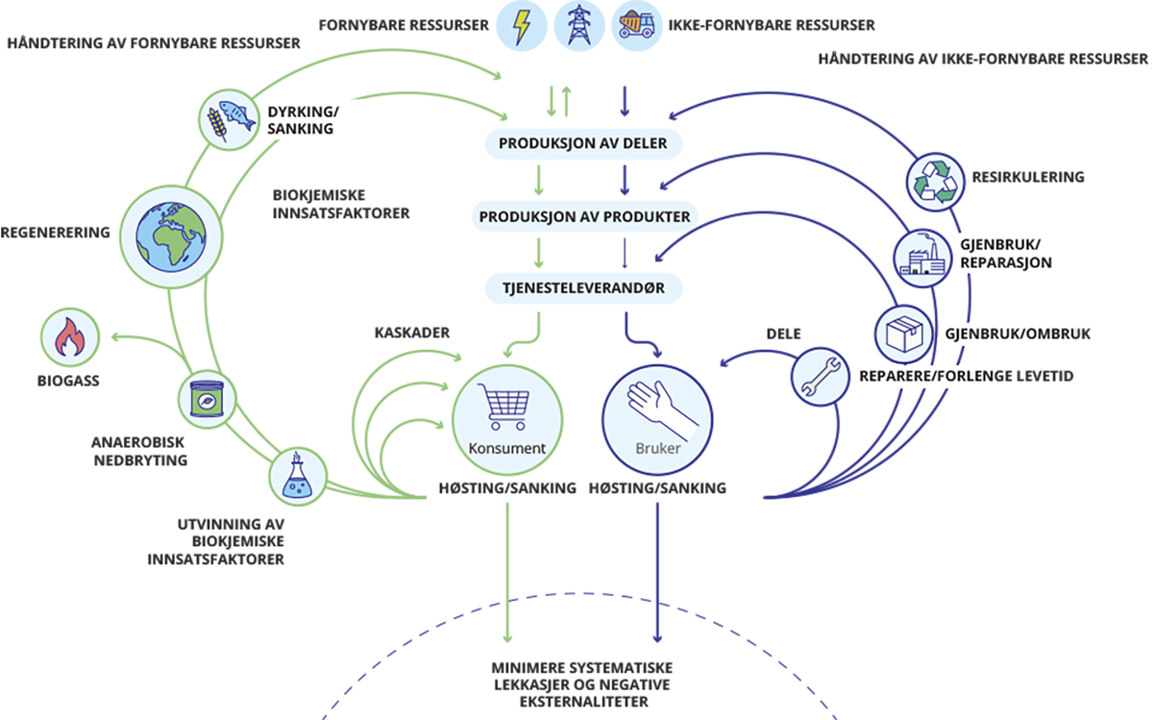
          - Sirkulær økonomi illustrert i et sommerfugldiagram.
Kilde: Basert på Ellen Macarthur Foundation, ellenmacarthurfoundation.org/circular-economy-diagram
Å sikre lengst mulig bruk, reparasjon, ombruk og andre tiltak for å forlenge produkters levetid er ikke en ny idé. Begrepet sirkulær økonomi er imidlertid relativt nytt. Det er derfor lite forskning på hvilke virkemidler som best understøtter en overgang til mer sirkularitet med mindre skader på natur og klima. Det kommer imidlertid stadig erfaringer fra andre land som kan være nyttig i politikkutformingen. EU utvikler blant annet et omfattende regelverk som skal sikre mer bærekraftige produkter og verdikjeder, som man vil få erfaring med i årene fremover.
I tillegg til gevinsten for klima, miljø og natur, kan økt sirkularitet være en driver for næringsutvikling. Det er få studier som ser på verdiskapings- og sysselsettingspotensialet i en mer sirkulær økonomi, men ifølge Verdensbanken har enkelte antydet en positiv sammenheng mellom ressurseffektivitet og produktivitetsgevinster, hovedsakelig drevet av teknologisk innovasjon og reduserte produksjonskostnader (Verdensbanken, 2022). I EU-kommisjonens handlingsplan for sirkulær økonomi fra 2020 vises det til en studie som finner at en mer sirkulær økonomi kan øke sysselsettingen som følge av økt arbeidskraftetterspørsel fra aktiviteter knyttet til forlenget bruk som reparasjon, ombruk og materialgjenvinning, reparasjoner og privat konsum (sistnevnte på grunn av økt disponibel inntekt fra et større innslag av delingsøkonomi) (EU-kommisjonen, 2018) og (EU-kommisjonen, 2020). Dersom bedrifter ikke omstiller seg i retning av mer sirkulære forretningsløsninger kan de risikere svekket konkurransekraft eller problemer med finansiering og tilgang til kritiske eller strategiske materialer. Konkurransekraft kan svekkes som følge av fysisk risiko (manglende eller dyrere råvarer) og omstillingsrisiko (endrede reguleringer, markeder og omdømme). Overgang til en sirkulær økonomi kan derfor ses å ha klare positive effekter også utover klima-, miljø- og naturgevinster.
Nye løsninger er viktige for å fremme en sirkulær økonomi. Når utslipp og ressurs- og arealbruk skal reduseres er det behov for både nye typer produkter og nye forretningsmodeller. Mange av de utslippsfrie løsningene som utvikles i dag forutsetter uttak av metaller og mineraler, og disse har gjerne en produksjon som baserer seg på store naturinngrep. For enkelte metaller og mineraler er behovet som følge av den grønne omstillingen høyere enn hva som er tilgjengelig innen den sirkulære verdikjeden, for eksempel litium i forbindelse med et økende behov for batterier. For andre er behovet på linje med det som allerede er tilgjengelig. Det trengs nye forretningsmodeller som bidrar til å endre måten en bransje er organisert på for å bevege seg fra en lineær til en sirkulær økonomi. Mer innovasjon i retning delingsøkonomi og delemobilitet kan bidra til at forbrukere endrer atferden sin og bruker mindre ressurser på forbruk eller mobilitet. Dersom man eier mindre og deler mer, på en bærekraftig måte, vil det redusere fotavtrykket på natur, ressurser og klima.
Det finnes ingen felles, internasjonal metode for å beregne graden av sirkularitet i et land. EU har utviklet et indikatorrammeverk for å måle graden av sirkulærøkonomi i EU og i sine medlemsland. Indikatorrammeverket ble oppdatert i 2023, for å bedre vise koblingene mellom sirkulærøkonomi, klimanøytralitet og ambisjonen om null forurensing. Områdene rammeverket måler er produksjon og forbruk, avfallshåndtering, sekundære råvarer, konkurranseevne og innovasjon, og global bærekraft og motstandsdyktighet. Sammen sier indikatorene noe om helheten i den sirkulære økonomien i EU og utviklingen for den enkelte indikatoren over tid.
Ifølge Verdensbanken har Europa samlet sett gjort viktige fremskritt i materialeffektivitet. Den totale materialbruken i Europa har gått ned fra 6,6 milliarder til 6,0 milliarder tonn, og andelen av ressursene som kommer fra materialgjenvunnet avfall har økt med nesten 50 prosent de siste 20 årene. Samlet ressursproduktivitet (det vil si euro per kilo innenlandsk materialforbruk) økte med nesten 35 prosent i samme periode. Utviklingen kan imidlertid til dels forklares av endring i næringsstruktur, og ifølge Verdensbanken gjenstår det mye før den europeiske økonomien kan sies å være sirkulær.

Sirkulærøkonomi i Norge
Flere indikatorer peker i retning av at norsk økonomi er mindre sirkulær enn andre økonomier. På indikatorene som Verdensbanken bruker for å beskrive hvor sirkulær EU er, ligger Norge lavt. I OECDs gjennomgang av Norges innsats for klima og miljø fremgår det at Norge har et høyt materielt fotavtrykk per innbygger sammenlignet med andre land (OECD, 2022). Materielt fotavtrykk refererer til den faktiske bruken av råmaterialer for å dekke etterspørselen i en økonomi. I tillegg til at et høyt materielt forbruk og en næringsstruktur med vekt på råvareproduksjon bidrar til et høyt materielt fotavtrykk, peker OECD på at en viktig del av det materielle fotavtrykket er knyttet til importerte varer og dermed miljømessige konsekvenser internasjonalt. I 2021 leverte regjeringen sin andre frivillige rapport til FN med gjennomgang av Norges arbeid med bærekraftsmålene. Rapporten viser at Norge skårer bra på bærekraftsmål på en rekke områder. Norge gjør det imidlertid mindre bra innenfor målene om forbruk, utslipp og biologisk mangfold, og disse områdene trekkes frem i rapporten som hovedutfordringene til Norge når det gjelder å møte bærekraftsmålene. Mål 12 (ansvarlig forbruk og produksjon) og mål 13 (stoppe klimaendringene) er målene Norge målte lavest på.
Det arbeides med en rekke regelverk som skal fremme bærekraftige produkter og verdikjeder. Det gjelder både for Norge og EU, og regelverkene vil trolig påvirke Norges måloppnåelse i årene fremover. Det er imidlertid også behov for videreutvikling av politikken i Norge for å sikre gevinster for klima, miljø og grønn næringsutvikling hjemme.
Bindende EU-mål for avfall nås ikke av Norge. Norge har ikke nådd bindende EU-mål for forberedelse til ombruk og materialgjenvinning av husholdningsavfall og lignende næringsavfall for 2020, og ligger enda lenger unna målene for 2025, 2030 og 2035. Det arbeides med virkemidler som skal øke andelen avfall som forberedes til ombruk og materialgjenvinning, men virkemidlene er trolig ikke tilstrekkelige til å nå EU-målene. Det er behov for større endringer for å komme i mål. Norge har et miljømål om at veksten i mengden avfall skal være vesentlig lavere enn den økonomiske veksten, og at materialgjenvinning av avfall skal øke (Miljødirektoratet, 2023e). Med få unntak har avfallsmengdene imidlertid vokst raskere enn økonomien de siste årene. Ifølge SSBs avfallsregnskap har det dessuten vært en nedgang i andelen av ordinært avfall som gjenvinnes.
Utviklingen i norsk økonomi de siste årene kan ha vært en demper for en mer sirkulær økonomi. Norge har de siste tiårene hatt høy økonomisk vekst, også i et internasjonalt perspektiv, og har tjent mye på at norske varer er solgt dyrt til andre land mens importerte varer har blitt billigere (se figur 9.5). Bytteforholdsgevinstene skyldes særlig høye priser på petroleum og lave priser på varer fra for eksempel Kina.
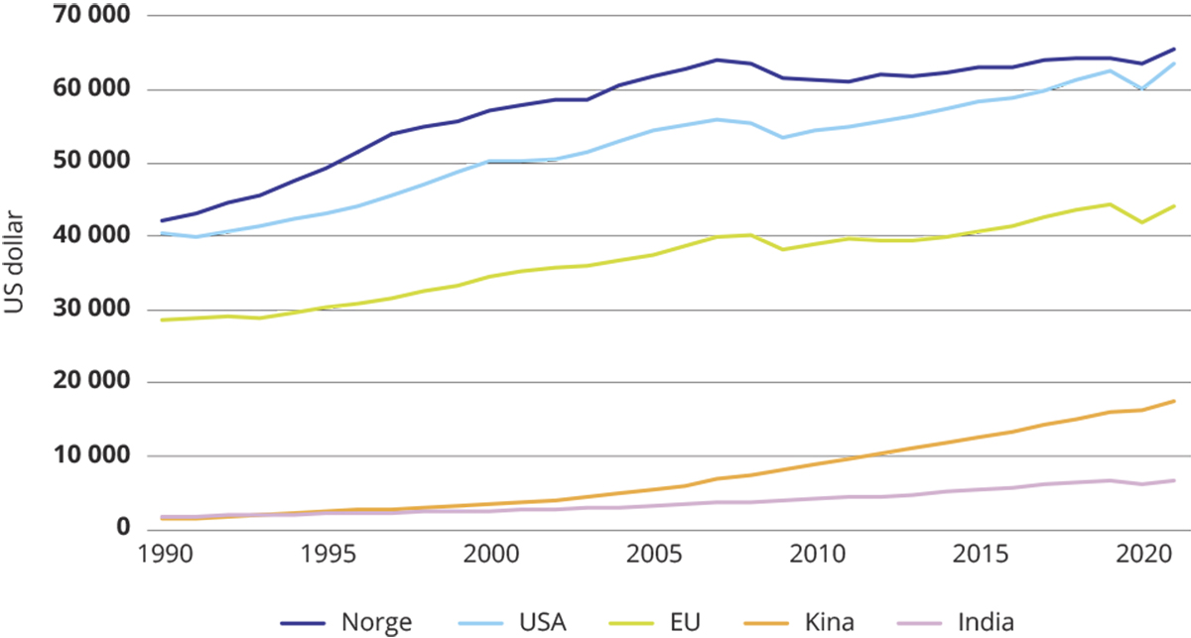
          - BNP per person (kjøpekraftsjustert, faste priser, US dollar).
Kilde: Verdensbanken (Macrobond)
Den økonomiske utviklingen har muliggjort høye investeringer og et høyt konsum av varer og tjenester. Det private konsumet i Norge har steget mer enn i andre land. I offentlig sektor er det gjennomført mange og store investeringer i for eksempel bygg og samferdsel. Hvert år kjøper offentlig sektor varer og tjenester for over 740 milliarder kroner. Både investeringene og innkjøpene har betydning for klimagassutslipp og tap av natur. Det er særlig anskaffelser innen bygg og anlegg, transport, kantine, mat, IKT og EE-produkter, plast, batterier, møbler og tekstiler som bidrar til miljøbelastninger. Asplan Viak beregnet i 2019 klimafotavtrykket av offentlige anskaffelser på oppdrag for DFØ (DFØ, 2023c). Totalt ble det beregnet at offentlige anskaffelser og investeringer har et globalt klimafotavtrykk på 11,2 millioner tonn CO2 -ekvivalenter. Regelverket for offentlige anskaffelser ble skjerpet i 2023, slik at klima- og miljøhensyn som hovedregel må vektes med minimum 30 prosent.
I Norge lønner vedlikehold og reparasjoner seg ofte ikke privatøkonomisk. Det kan ha forsterket veksten i kjøp av nye varer. Ifølge undersøkelser fra Forbrukerrådet er det mange ødelagte produkter som ikke repareres fordi det er for dyrt (Norstat for Forbrukerrrådet, 2021). Kombinert med et høyt og voksende velstandsnivå og at mange varer har kort holdbarhet, bidrar disse utviklingstrekkene til at Norge har et høyt materielt forbruk, lav sirkularitet og store mengder avfall. I takt med at forbrukets sammensetting har endret seg, har Norge dessuten blitt ett av de europeiske landene med flest flyturer per person, ett av de europeiske landene med høyest volum av avfall per person og landet med tredje høyest materielt forbruk av OECD-landene (Guillen-Royo, 2022) og (OECD, 2022).
Utfordringen med dagens økonomiske system er at de eksterne kostnadene i stor utstrekning oppstår i de store vareproduserende økonomiene i verden. OECD peker på at som for mange andre utviklede økonomier, oppstår det materielle fotavtrykket fra norsk konsum delvis utenfor Norge. OECD anbefaler å legge til rette for en overgang til en mer sirkulær økonomi i Norge, og at det skal tas hensyn til negativ miljøpåvirkning i andre land som følge av norsk konsum av varer. I mange fremvoksende økonomier er det begrenset kapasitet til å utvikle en ambisiøs klima- og næringspolitikk innenfor en rimelig tidshorisont. Siden det norske forbruket er avhengig av globale verdikjeder, vil endringer i Norge føre til utslippsreduksjoner også i utlandet. Utvalget drøfter en del problemstillinger knyttet til Norges samlede fotavtrykk i kapittel 11.

Politikkutforming for å fremme en mer sirkulær økonomi
Tiltak for å fremme en mer sirkulær økonomi bør i hovedsak handle om forlenget bruk, ombruk og materialgjenvinning. Dette vil i de fleste tilfeller sikre mest positive effekter. Figur 9.6 viser hvordan rammeverket unngå – flytte – forbedre (UFF) kan fungere i en mer sirkulær økonomi, hvor det også legges vekt på å unngå aktiviteter. Eksemplene er ikke uttømmende.
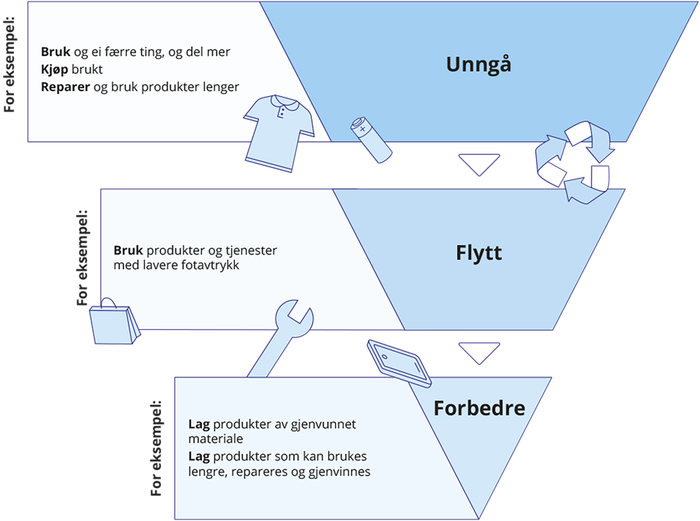
          - Rammeverket for tiltak unngå – flytte – forbedre (UFF) i en mer sirkulær økonomi.
Figuren viser ulike prioriteringer og eksempler på hvordan prioriteringene kan gi føringer for politiske beslutninger. Eksemplene er ikke uttømmende.
Kilde: Klimautvalget 2050.
De fleste initiativene fra EU som gjelder sirkularitet har betydning for Norge gjennom EØS-avtalen. EUs handlingsplan vil derfor være sentral i overgangen til en mer sirkulær økonomi i Norge. Det er allerede kommet, og vil komme, en rekke endringer av norsk regelverk i tråd med endringer i regelverket fra EU.
EU arbeider med en rekke initiativer for å fremme en mer sirkulær økonomi. I EU-kommisjonens handlingsplan for sirkulær økonomi fra 2020 presiseres det at en rask overgang til en mer sirkulær økonomi er en forutsetning for omstilling til et lavutslippssamfunn og redusert tap av biologisk mangfold. Handlingsplanen inneholder 35 initiativer, som inkluderer både nytt regelverk og forsterking av eksisterende regelverk og standardiseringsprosesser. En del av regelverket er allerede vedtatt, noe skal behandles i år og en del forslag ventes forhandlet og vedtatt før sommeren 2024.
Forslaget til økodesignforordning vil påvirke hvordan produkter lages. Forordningen skal erstatte dagens økodesigndirektiv, som frem til nå er ansett å ha sikret stor reduksjon i energibruk. Nå ønskes samme effekt for en mer sirkulær økonomi. Det overordnede rammeverket vil gjelde svært mange produkter, og gjør det mulig å fastsette krav knyttet til bruk av materialgjenvunnet materiale i ulike produkttyper, sette grenser for innhold av farlige stoffer og at krav om at produktet kan bli reparert, ombrukt og i større grad materialgjenvunnet. Det styrker også forbrukeres rettigheter og muligheter til å ta bærekraftige valg i hverdagen gjennom merking og digitale produktpass, samt kriterier for offentlige anskaffelser. EU-kommisjonen vil fastsette konkrete økodesignkrav i produktspesifikke underliggende regelverk. Det vil også være plikt for store selskaper til å offentliggjøre antall usolgte produkter de kaster og hvordan det håndteres som avfall. Det kan også fastsettes forbud mot destruksjon av utvalgte produkter. For tekstiler vurderes det å forby destruering av usolgte og returnerte tekstiler. Arbeidet med underliggende rettsakter vil gå over flere år, og områder som trolig prioriteres først er tekstiler, møbler, madrasser, dekk, rengjøringsmidler, maling, smøremidler, jern, stål og aluminium. Det kommer lignende krav som skal sikre bærekraftige produkter og verdikjeder i flere andre regelverk som batteriforordningen, emballasjeforordningen og kjøretøyforordningen.
Forbrukerinformasjon påvirker hvilke produkter som kjøpes, og nye regler påvirker hvordan de kan repareres. I tillegg til regelverkene med krav til økodesign er retten til å reparere («right to repair») foreslått styrket gjennom initiativer for at konsumenter skal få bedre informasjon om produkters varighet og reparerbarhet før innkjøp, samt at det etableres harmoniserte regler som fremmer reparasjon etter innkjøp (EU-kommisjonen, 2023b).
EUs klassifiseringssystem for bærekraftig økonomisk aktivitet (taksonomien) skal legge til rette for at finansmarkedene kanaliserer kapital til lønnsomme bærekraftige aktiviteter og prosjekter. Taksonomiforordningen etablerer det overordnede rammeverket for systemet. En ny lov om bærekraftig finans som gjennomfører forordningen i norsk rett, trådte i kraft 1. januar 2023. Forordningen definerer seks klima- og miljømål, blant annet omstilling til en sirkulærøkonomi. For at en aktivitet skal defineres som bærekraftig, må den bidra vesentlig til oppnåelsen av minst ett av målene, og ikke ha betydelig negativ innvirkning på de øvrige målene.
Også det europeiske regelverket for økodesign skal inn i norsk lov. I juni 2023 sendte regjeringen på høring en ny lov om bærekraftige produkter og verdikjeder, som gir hjemmel for å innføre nye, strenge regler for produkter på markedet. De nye kravene har som hensikt at produkter skal ha lavere klimagassutslipp og belastning på miljø og natur, skape mindre avfall og motvirke sløsing av ressurser (Klima- og miljødepartementet, 2023).
Skatteutvalget mente at det er behov for et skifte til en mer sirkulær økonomi (NOU 2022: 20). Det tradisjonelle synet i økonomifaget har vært at nasjonal miljøpolitikk ikke skal brukes til å rette opp eksterne virkninger som oppstår i andre land. Selv om de eksterne kostnadene av norsk vareforbruk i mange tilfeller ikke oppstår i Norge, vil manglende prising og reguleringer i produsentlandet eller i forbindelse med internasjonal transport, påvirke forbruksvalg i Norge. Det vil gjøre det mer attraktivt å fortsette med forbruk av nye varer fremfor ombruk og reparasjoner. Hvis det i stedet hadde vært riktige avgifter på alle aktiviteter som skaper eksterne kostnader, ville behovet for virkemidler for å fremme sirkulær økonomi vært mindre. Samtidig er det vanskelig å se for seg at det er mulig å prise de eksterne virkningene av ressurs- og materialbruk i alle tilfeller. Skatteutvalget drøftet ulike virkemidler innenfor skatte- og avgiftssystemet som kan bidra til å stimulere sirkulære aktiviteter, herunder mindre uttak av råvarer samt mer gjenbruk, reparasjon, retur og materialgjenvinning. Skatteutvalget mener at det er et stort kunnskapsbehov om sirkulærøkonomi og anbefaler av den grunn at det gjennomføres en bred utredning av tiltak for å fremme sirkulære aktiviteter. Skatteutvalget anbefaler at tiltak på skatte- og avgiftssiden vurderes opp mot andre tiltak, herunder direkte reguleringer og informasjonstiltak.
Skatteutvalget vurderte hvordan miljøprising og andre økonomiske virkemidler kan bidra til økt sirkularitet. Hovedvekten av Skatteutvalgets analyser ble derfor lagt på virkemidler innenfor skatte- og avgiftssystemet. De drøftet avgift på plast, avgift på tekstiler, avgift på uttak av primære råvarer, differensiert merverdiavgift, redusert merverdiavgift på brukte varer, avgift på håndtering av avfall og EUs reguleringer. Skatteutvalget presiserte at listen ikke er uttømmende, men inkluderer forslag som har vært løftet i den offentlige debatten eller nylig innført i sammenlignbare land.
Forholdet mellom priser på nye varer, ombruk og reparasjoner av brukte varer er trolig en viktig del av forklaringen på hvorfor det er krevende å gjøre konsumet i Norge mer sirkulært. Innføring av enkelte avgifter vil kunne bidra til å endre de relative prisene. For eksempel avgift på plastemballasje, nye tekstiler, samt redusert merverdiavgift på omsetning av brukte varer og tjenester, kan fremme sirkulære aktiviteter. Tilsvarende kan avgift på deponering fremme mer sirkulære løsninger. Frem til nå har lave priser på en rekke varer i kombinasjon med høye priser på reparasjoner vært en barriere for økt sirkularitet i Norge. Redusert merverdiavgift på reparasjoner blir ofte fremhevet som en løsning, men gitt store relative forskjeller i lønnsnivå mellom land Norge importerer fra og Norge er det grunn til å tro at dette ikke vil ha avgjørende betydning for å gjøre reparasjon fremfor kjøp av nye varer lønnsomt.
Begrenset tilgjengelighet av reservedeler og av brukte varer, og lite kunnskap om hvordan man vurderer kvaliteten på en brukt vare, hemmer sirkularitet. Selv om man ønsker å kjøpe en brukt vare, må den være tilgjengelig på et tidspunkt og et sted hvor man har bruk for den. Det kan kreve mer kunnskap å vurdere kvaliteten til en brukt vare om det ikke finnes informasjon om dette i for eksempel et digitalt pass. Det kan også være behov for kompetanse til å reparere eller tilpasse den brukte varen til ønsket bruk, som det ikke er sikkert at kjøperen eller bedrifter som mottar produkter til reparasjon har.
Størrelsen på offentlige innkjøp tilsier at de har betydning for klimagassutslipp og tap av natur. Regelverket for offentlige anskaffelser åpner for at det kan kjøpes brukte varer, men det er ikke et krav. Det er ikke opplagt at alle er kjent med handlingsrommet som ligger i regelverket. Direktoratet for forvaltning og økonomistyring (DFØ) lager en rekke veiledere for offentlige innkjøp, herunder over 20 veiledere som omhandler klima og miljø, hvorav to veiledere om sirkulære anskaffelser (DFØ, 2023b) og (DFØ, 2023d). Regjeringen har satt ned et lovutvalg som blant annet skal utarbeide forslag som skal styrke klima- og miljøhensyn i regelverket for offentlige anskaffelser. Dette inkluderer vurderinger av hvordan offentlige innkjøp kan fremskynde overgangen til en grønn sirkulær økonomi. Utvalget skal levere en delleveranse i november 2023, og andre delleveranse i mai 2024. Regjeringen vedtok i 2023 at i offentlige anskaffelser er hovedregelen at klima- og miljøhensyn skal vektes med minimum 30 prosent, og det kommer konkrete krav som skal fremme grønne offentlige anskaffelser i en rekke EU/EØS-regelverk i årene fremover. Dette vil bidra til at offentlige innkjøp i større grad fremmer sirkulær økonomi i årene fremover.
De siste årene er det etablert flere norske forretningsmodeller knyttet til sirkulær økonomi. Målet har blant annet vært å gjøre sirkularitet lønnsomt for alle involverte parter i verdikjeden. Slike private initiativer kan få stor betydning i årene fremover.
Potensialet for økt sirkularitet fremstår som særlig høyt i bygg-, anlegg- og eiendomsbransjen. Sektoren står for en stor del av klimagassutslippene globalt, og de viktigste materialene er stål, betong, plast og aluminium. Materialene gir store utslipp i produksjonsfasen og fordrer bruk av naturressurser som sand og mineraler. Mer effektiv arealutnyttelse og mer effektiv materialbruk er det mest effektive klimatiltaket i bygg og anlegg. Den norske bransjen har relativt små direkte utslipp, men gir store indirekte utslipp gjennom import og bruk av byggevarer. Bygg- og anleggsbransjen står for ca. 14 prosent av direkte og indirekte norske utslipp. Nesten to tredjedeler av dette er produksjon og transport av materialer (Jahren et al., 2020). Materialene i næringen ombrukes i liten grad, og har stort sett vært begrenset til enkeltprosjekter. Noen aktører har imidlertid nylig etablert kommersiell omsetning av brukte byggematerialer. Næringen stod for 25 prosent av Norges totale avfallsproduksjon i 2021, og var den største enkeltkilden. Det er beregnet at over 80 prosent av dette avfallet ble materialgjenvunnet eller brukt til fyll- og dekkmasser i 2021, men tallene er usikre.
Viktige tiltak for å redusere utslippene i bygg og anlegg er å rive færre bygg, og velge sirkulære løsninger og byggevarer med lave utslipp i et livsløpsperspektiv. Dette vil kunne redusere utslipp både fra produksjon, fra avfallsbehandling og fra transport av materialer. En studie gjennomført på oppdrag fra Enova viser et gjennomsnittlig beregnet potensial for utslippsreduksjon i rehabiliterte lavutslippsbygg på 57 prosent. Det er med andre ord et stort potensial for utslippsreduksjoner ved å rehabilitere bygg med klimavennlige materialer, sammenlignet med å oppføre nye lavutslippsbygg (Fuglseth et al., 2020).
Det er gjennomført tiltak i Norge de siste årene som skal gjøre ombruk av byggevarer enklere og mer lønnsomt. Det anslås at sirkulærøkonomiske tiltak innen bygg og anlegg i Norden kan redusere bruken av bygningsmateriale med opptil 20 prosent og føre til en reduksjon i klimagassutslipp på opptil 10 millioner tonn CO2 -ekvivalenter når en tar hensyn til utvinning, produksjon og transport av byggematerialer. Frem til nå er det blant annet gjort endringer i energi-, klima- og miljøkravene i byggteknisk forskrift og tilhørende endringer i byggesaksforskriften. Disse endringene innebærer krav om at nye bygg skal bygges slik at de senere kan demonteres, og at materialene skal bli kartlagt for ombruk ved større arbeid i eksisterende bygg. Kravet til sortering av avfall på byggeplass er økt fra 60 til 70 prosent. Det er også innført krav om klimagassregnskap for boligblokker og yrkesbygg. Videre er det innført nye regler om dokumentasjon av byggevarer som vil gjøre det enklere å selge brukte byggevarer.
Aktører som ønsker å bli mer sirkulære i bygg- og anleggsbransjen melder likevel fremdeles om en rekke barrierer. Det er for eksempel ofte mer lønnsomt å bygge nytt fremfor å rehabilitere eller bruke brukte materialer. Markedet for brukte materialer fungerer dårlig, og det er fremdeles få forpliktende krav i byggteknisk forskrift om ombruk av materialer. Det er heller ikke krav om innblanding av materialgjenvunnet råvare i produkter i dagens regelverk eller grenser for utslipp som følge av materialbruk. Et eksempel som nevnes av bransjeaktører er å skjerpe krav i byggtekniske forskrifter. Et annet eksempel som nevnes er fritak for dokumentavgift ved førstegangsoverføring for nybygg. I og med at de aller fleste av fremtidens bygninger allerede er bygget, er krav i forbindelse med rehabilitering vel så viktig som krav til nybygg. Det er derfor viktig med krav til bruk og håndtering av materialer, slik at det blir attraktivt å benytte ombruk, gjenvunnede materialer, begrense materialbruken og bruke materialer slik at de lett kan benyttes på nytt.
For god håndtering av sekundærmaterialer og avfall er det viktig at kostnaden for utslipp av fossil CO2 innrettes slik at det gir insentiver til godt fungerende sirkulære verdikjeder, og at det blir en høy grad av materialgjenvinning. Det bør være en kostnad for fossile CO2-utslipp, men kostnaden må innrettes slik at forberedelse til ombruk og materialgjenvinning prioriteres og slik at det gir insentiver for fangst og lagring av ikke bare fossil CO2 men også biologisk CO2.
Også i andre bransjer rapporteres det om barrierer mot en mer sirkulær økonomi. I klesbransjen kan det for eksempel vurderes krav om lengre levetid, reparerbarhet og økte muligheter for materialgjenvinning. Her kommer det, som nevnt tidligere, krav fra EU. Det er videre store mengder avfall fra mat, og det bør legges enda mer vekt på at dette reduseres i alle ledd, det vil si i produksjon, handel og konsum. Det er reguleringer, klassifiseringer og insentiver i avfallsbransjen som kan være til hinder for sirkularitet. Elektroniske forbruksvarer kan få lengre levetid og bli enklere å reparere, og EUs regelverk vil bidra til dette i årene fremover. Den pågående revisjonen av brukthandelloven kan legge bedre til rette for brukthandel, reparasjon og utlån.
Det næringsrettede virkemiddelapparatet kan stimulere til en mer sirkulær økonomi. Det næringsrettede virkemiddelapparatet tilbyr en rekke ordninger og programmer som lån, tilskudd, garantier og ulike kompetansetiltak for å hjelpe næringslivet med FoU, etablering, vekst, skalering og eksport. Målet er å støtte næringsutvikling som øker den samlede verdiskapingen i Norge innenfor bærekraftige rammer. Selv om andelen norske bedrifter som bruker det norske virkemiddelapparatet er relativt lav, er det positivt at apparatet i stadig større grad bidrar til å hjelpe næringslivet på veien til lavutslippssamfunnet. For at det næringsrettede virkemiddelapparatet i sterkere grad skal stimulere til en sirkulær økonomi, kan dette i større grad stilles som forutsetning for støtte til prosjekter.
En mer bærekraftig arealbruk vil fremme sirkularitet. Reguleringer og priser som fremmer en mer bærekraftig arealbruk innebærer at arealer får en høyere verdi. Det vil i sin tur øke kostnadene for bruk av energi og materialer som legger beslag på arealer, og som stimulerer til en mer sirkulær økonomi. Kommunene kan også tilrettelegge for sirkulære løsninger. De har tydelige roller som pådriver for samfunnsutvikling, som innkjøper og som planleggingsmyndighet. For eksempel kan de fremme delingsøkonomi, reparasjon, ombruk og materialgjenvinning, og de kan legge til rette for næringsklynger gjennom å sette av arealer til dette, og kommuner bør bruke sin innkjøpsmakt til å velge sirkulære varer og tjenester. Asker kommune har for eksempel lagt til rette for brukthandel gjennom et eget ombrukssenter og gjennom informasjon på kommunens nettsider.
Utvikling i sosiale normer og preferanser har også betydning for en utvikling i mer sirkulær retning. Fremveksten av både fysiske og digitale markeder for ombruk av byggevarer, brukte klær og andre konsumvarer er drevet av lønnsomhet, men også av trender som peker i retning av at brukte varer er mer akseptabelt for konsumentene. Også i næringsliv og offentlig sektor er ofte ombruk av materialer og varer like mye drevet av engasjement hos den enkelte for ombruk som økonomiske vurderinger. Slike normer og preferanser kan påvirkes av politikk i både positiv og negativ retning. Forskningen om hvordan politikk kan påvirke atferd og beslutninger hos enkeltindivider og organisasjoner er i rask utvikling. Det er viktig at myndighetene bygger politikken på slik kunnskap.
Delingsøkonomi vil også kunne bidra til mer effektiv ressursbruk. I en delingsøkonomi legges det til rette for bruk eller utveksling av tjenester og kompetanse, eiendeler og eiendom, ressurser eller kapital, i hovedsak mellom privatpersoner. Dette skjer uten at eierrettighetene overføres. Utvekslingen skjer særlig gjennom formidling i digitale plattformer. Når gjenstander og eiendom blir benyttet en større andel av tiden, kan det samlet sett føre til lavere produksjon om det innrettes på en bærekraftig måte. Dette kan virke positivt på ressursuttak og klimagassutslipp. Delingsøkonomien kan også bidra til mer effektiv ressursbruk gjennom økt konkurranse i markedene og potensielt lavere priser, bedre produkt og tjenesteutvalg og innovasjon. Samtidig er det en viss fare for at delingsøkonomi kan ha motsatt effekt. Bildeling kan for eksempel føre til at noen heller velger bil enn kollektivtransport for en reise. Det er viktig at politikken som regulerer og legger til rette for delingsløsninger også søker å motvirke slike effekter og sikrer positive effekter for klima og miljø samlet sett.
Delingsøkonomiens potensial er stort. Delingsøkonomien har gjennom bruk av digitale løsninger lagt til rette for at omsetning direkte mellom privatpersoner har blitt mer omfattende enn man forutså. Regelverk på ulike områder er i liten grad tilpasset dette. Forbrukervernreglene er for eksempel utformet med tanke på at profesjonelle bedrifter selger til forbrukere som har liten forhandlingsstyrke. Skattereglene er basert på at skattyterne driver økonomiske aktiviteter kontinuerlig og over en lengre periode. Og reguleringer i arbeidslivet tar utgangspunkt i bedrifter med ansatte.
Arbeid for en mer sirkulær økonomi bør prioriteres høyere. En økonomi som i større grad gjenbruker ressurser kan bidra til å løse klimakrisen. Klimautvalget støtter Skatteutvalgets anbefaling om en bred utredning av virkemidler for en mer sirkulær økonomi. En slik utredning bør vurdere et bredt sett av virkemidler, også utover skatte- og avgiftssystemet, som kan bidra til en mer sirkulær økonomi. Det bør etableres nasjonale beregninger og indikatorer over hvor sirkulær den norske økonomien er, hvor indikatorene er sammenlignbare med EUs indikatorer slik at man kan følge utviklingen over tid og sammenligne over landegrensene. Det kan gi grunnlag for å sette nasjonale mål for hvor sirkulær økonomien skal være i 2050.
Det bør settes av tilstrekkelige ressurser til å følge regelverksutviklingen i EU knyttet til sirkulærøkonomi, til å gi innspill til utformingen av regelverket, og til å forberede gjennomføring i norsk rett. Norge bør gjennom samarbeid med EU sikre at vi deltar i et fremtidig sirkulært marked. Involverte myndigheter må samarbeide tett og sikre korrekt og rask implementering. Veilederne for offentlige innkjøp som handler om sirkulære anskaffelser bør i større grad gjøres kjent, og utvides til flere typer innkjøp. Barrierer som bremser nye forretningsmodeller knyttet til sirkulær økonomi og mer sirkularitet i bygg- og anleggsbransjen bør identifiseres og bygges ned. Relevant regelverk, som Byggteknisk forskrift og Plan- og bygningsloven, må oppdateres med klare krav til ombruk av materialer, energieffektivisering og økt tilrettelegging for rehabilitering. Arbeidet for en mer sirkulær økonomi bør fortsette med full styrke i klesbransjen, i elektronikkbransjen, i matsystemene og i avfallsbransjen.

Utvalgets anbefalinger
Utvalgets utgangspunkt er at all økonomisk aktivitet må skje innenfor planetens tålegrenser og baseres på effektiv bruk av alle ressurser, og at all politikk må ha dette som utgangspunkt. Utvalget anbefaler derfor at:
- politikken vektlegger velferd mer enn materiell velstand, samt tar utgangspunkt i at ressurser er knappe og at det derfor er nødvendig med en mer sirkulær økonomi.
- den økonomiske politikken gjøres konsistent med overgang til et lavutslippssamfunn. Perspektivmeldingen bør inneholde analyser som viser i hvilken grad fremskrivninger av økonomisk vekst er konsistente med målsettingen om reduserte klimagassutslipp og en mer sirkulær økonomi.
- Skatteutvalgets anbefaling om en bred utredning av virkemidler for en mer sirkulær økonomi følges opp. En slik utredning bør vurdere et bredt sett av virkemidler, også utover skatte- og avgiftssystemet, som kan bidra til en mer sirkulær økonomi.
- det etableres nasjonale beregninger og indikatorer over hvor sirkulær den norske økonomien er, som ser hen til EUs indikatorarbeid, og som kan gi grunnlag for å sette nasjonale mål for hvor sirkulær økonomien skal være i 2050.
- Norge gjennom samarbeid med EU sikrer at vi deltar i et fremtidig sirkulært marked, inkludert materialstrømmer som passerer landegrenser.
- det settes av tilstrekkelige ressurser til å følge regelverksutviklingen i EU knyttet til sirkulærøkonomi, til å gi innspill til utformingen av regelverket, og til å forberede gjennomføring i norsk rett. Dette er viktig blant annet når det gjelder reparerbarhet av produkter og materialgjenvinning av kritiske råvarer.
- relevante regelverk oppdateres med klare krav og insentiver til ombruk av materialer, energieffektivisering og økt tilrettelegging for rehabilitering. For eksempel kan det vurderes krav i byggteknisk forskrift om gjenbruk av materialer, og innretning av dokumentavgiften.
- arbeidet for en mer sirkulær økonomi videreføres med full styrke og at barrierer som bremser nye løsninger knyttet til mer effektiv arealutnyttelse og mer sirkularitet i bygg- og anleggsbransjen, i klesbransjen, i elektronikkbransjen, i matsystemene og i avfallsbransjen bygges ned. Bruk og ombruk av eksisterende bygningsmasse er sentralt, for å begrense materialbruk, arealbeslag til nybygg og utnytte eksisterende infrastruktur. Regulatoriske og økonomiske virkemidler bør bidra til å vri investeringer fra nybygging til drift og vedlikehold av eksisterende bygg og infrastruktur.
- kostnaden for utslipp av fossil CO2 innrettes slik at det gir insentiver til reduksjon av avfallsmengden og god håndtering av avfall gjennom godt fungerende sirkulære verdikjeder, og slik at det blir en høy grad av materialgjenvinning og etterspørsel etter gjenbrukte materialer.

Innovasjon, omstilling og næringsstruktur
Dette kapittelet beskriver et stort investeringsbehov i overgangen til et lavutslippssamfunn, og omtaler viktigheten av innovasjon og omstilling for å kutte klimagassutslipp. I tillegg drøftes konsekvenser for næringsstruktur, og rollen til næringspolitikken og handelspolitikken for å fremme en effektiv omstilling. En ambisiøs og troverdig klimapolitikk, som reduserer usikkerhet og gir private aktører forutsigbarhet og insentiver til klimavennlige og lønnsomme investeringer, styrker evnen til innovasjon og omstilling.

Å fjerne utslippene krever store investeringer
Klimaendringene og overgangen til et lavutslippssamfunn øker behovet for både offentlige og private investeringer. Særlig gjelder det infrastruktur og andre investeringer med lang levetid. En stor del av investeringene knyttet til omstillingen til et lavutslippssamfunn vil være knyttet til energiomstillingen fra fossil energi til fornybar energi. I tillegg vil det være behov for betydelige investeringer knyttet til transportsystem, matsystemer, avkarbonisering av industrielle prosesser og nye næringer. Mye av infrastrukturinvesteringene vil måtte dekkes over offentlige budsjetter, men omstillingen er ikke mulig uten å mobilisere betydelige mengder privat kapital. For å redusere bruken av fossil energi blir investeringer i energieffektivisering, ny fornybar energi og infrastruktur for distribusjon, lagring og tilbuds- og etterspørselseffektivitet særlig viktig. I overgangsperioden må det investeres i fremtidens energisystemer samtidig som man drifter dagens systemer (Naug, 2023).
Det er stor variasjon i anslagene for størrelsen på det samlede globale klimainvesteringsbehovet fremover. Mange anslag for investeringsbehov ser kun på behovet knyttet til energiomstillingen. Behovet for investeringer i energiomstillingen varierer betydelig mellom land, avhengig av dagens fossilintensitet. De landene som har mye fossil energiproduksjon i dag, må øke sin kapasitet av lavkarbon elektrisitet mest. Figur 10.1 er basert på et stilisert scenario fra OECD for energiomstilling frem til 2050 og viser hvordan kapasiteten i fornybare energikilder i ulike land trolig må øke sammenliknet med nivået i 2020 (OECD, 2023). Det fremgår av figuren at solkraft og vindkraft kan ha en særlig viktig rolle i mange land. Selv om Norge har et stort investeringsbehov og trolig må mer enn doble sin kapasitet fram til 2050, er behovet for økt kapasitet likevel mindre enn i andre land. IMF viser til at det globale behovet varierer mellom 3.000 og 6.000 milliarder dollar per år (dvs. i størrelsesorden 3-6 prosent av BNP) frem til 2050 (IMF, 2022). Størrelsen på investeringsbehovet er usikkert, blant annet knyttet til usikkerhet i faktorer som klimapolitikk og fremtidige klimagassutslipp, de økonomiske konsekvensene av klimaendringer og utviklingen i teknologikostnader (Prasad et al., 2022). De potensielt store konsekvensene av dramatiske klimaendringer gjør at investeringskostnaden knyttet til energiomstillingen er liten sammenlignet med kostnaden av å ikke handle. I IEAs lavutslippsscenario mot 2050 er verdien av markedet for lavutslippsteknologi sammenlignbar med dagens verdi av det globale oljemarkedet. I lavutslippsscenarioet motsvares økte investeringer i fornybare energikilder i stor grad av fallende investeringer i fossile energikilder.
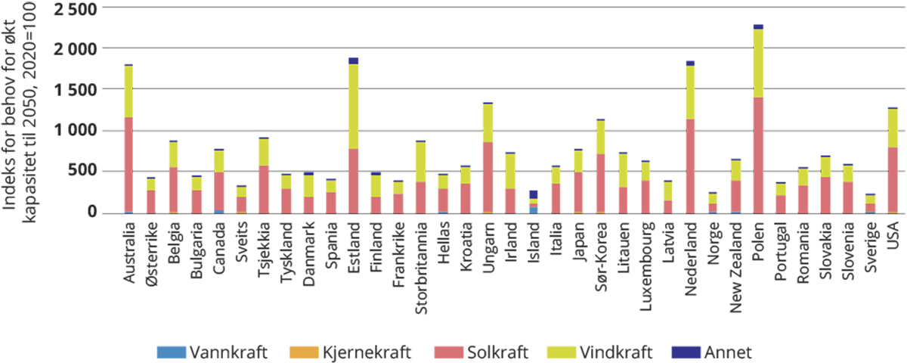
          - Energiomstillingen krever store investeringer i fornybare energikilder. Økning i lavkarbon elektrisk kapasitet til 2050.
Kilde: OECD, 2023
Selv om det har vært en økning i klimarelaterte investeringer de siste årene, er det mye som gjenstår. IEA viser at det fremdeles investeres for lite i teknologiutvikling og i infrastruktur for nullutslippsteknologi (IEA, 2021). Ifølge Climate Policy Initiative er det meste av investeringene i fornybar energi nå finansiert med privat kapital. Både IEA og Climate Policy Initiative peker på at oppgangen i investeringene i sol- og landvindsteknologi gjenspeiler fallende kostnader i fornybarsektoren de siste årene, noe som har gitt økt bedriftsøkonomisk lønnsomhet. Også investeringene i nullutslippstransport vokser raskt, etter flere år med statlig støttepolitikk og fallende teknologikostnader (Buchner et al., 2021).
Verden trenger utrulling av nye løsninger i stor skala. Ifølge IEA er all teknologi som skal til for å nå målet mot 2030 tilgjengelig, mens nærmere halvparten av utslippskuttene mot 2050 vil måtte tas ved hjelp av teknologi som foreløpig er på demonstrasjons- eller prototypenivå. IEA trekker frem prosessindustri og langdistansetransport som de mest krevende utslippene. Ny teknologi er også avgjørende for å få til en rask og mindre turbulent energiomstilling (IEA, 2021). IEA viser til at det er et stort behov for atferdsendringer for at ny teknologi skal tas i bruk i større grad.
Både omfang og innretning på behov for klimarelaterte investeringer i Norge er usikkert. Selv om Norge allerede har mye fornybar energiproduksjon, er det behov for økte investeringer også her. Størrelsen på kraftbehovet er imidlertid ukjent og avhenger av mange ulike faktorer, blant annet hva slags beslutninger som gjøres av myndigheter og private aktører knyttet til energieffektivisering og kraftkrevende aktiviteter. Det må også investeres i teknologi som kan redusere utslippene fra prosessindustrien, blant annet karbonfangst og -lagring. Løsninger for å fange og lagre karbon fra omgivelsesluft er kapitalkrevende, og legger beslag på betydelige mengder kraft og areal. Det er usikkert hvor lenge det er behov for økte investeringer, og hva slags priser på energi og andre innsatsfaktorer Norge vil stå overfor på lang sikt. Det er blant annet avhengig av ulike politikkvalg. Teknologiutviklingen globalt og sammensettingen av teknologier som blir brukt vil spille en rolle. Samtidig kan omstilling av mobilitet i retning av mindre transport og mindre ressurskrevende transportformer, jf. kapittel 8 om mobilitet, redusere investeringsbehovet i transportinfrastruktur. Endringer i investeringsbehov, både på privat, og statlig og kommunalt nivå, som følge av omstillingen til lavutslippssamfunnet bør løpende vurderes nærmere, for eksempel i Perspektivmeldingen, se for øvrig kapittel 9 og 18. Hvordan investeringene vil påvirke den økonomiske utviklingen og sysselsettingen ellers i Norge er også usikkert. Det vil avhenge av både investeringenes omfang og lønnsomheten i den enkelte næring, samt av politikktiltak og i hvor stor grad næringsaktørene opplever betalingsvillighet (over tid) for mindre karbonintensive produkter eller nullutslippsprodukter. Bedrifter i Norges Banks Regionalt nettverk melder om at klimaomstillingen gir økte investeringer samlet sett. Over 40 prosent har investert i klimarelaterte prosjekter de siste årene, og mer enn 50 prosent vil gjøre det i 2023 til 2025 (Naug, 2023).
Det er vanskelig å avgjøre hvilke klimarelaterte investeringer som vil være samfunnsøkonomisk lønnsomme på lang sikt. Med stor ressursbruk til investeringer i både offentlig og privat sektor, er det viktig å håndtere risikoen for feil bruk av midler. Investeringer i reduserte utslipp er viktig, men det er like fullt nødvendig å prioritere mellom de ulike investeringsalternativene. Det må fattes investeringsbeslutninger under usikkerhet, som krever gode beslutningsprosesser og et grundig beslutningsgrunnlag. Når mange store prosjekter pågår samtidig, kreves god styring og ledelse for å opprettholde kostnadskontroll, transparens og koordinering av prosjekter som kan påvirke hverandre. Under denne usikkerheten er det viktig å legge til rette for en mest mulig effektiv bruk av markedet til å allokere kapital.
Privat finansiering er nødvendig for å dekke en stor del av investeringsbehovet. En effektiv og troverdig klimapolitikk er avgjørende for at private investorer skal ha insentiver til å investere i nye nullutslippsløsninger. Dersom karbon prises tilstrekkelig høyt (globalt), vil det øke insentivene for private investeringer. Klimapolitikk og finansnæringen er på denne måten komplementære. God politikk stimulerer private investeringer, og det bidrar til å oppnå klimamål. EUs klassifiseringssystem for bærekraftig økonomisk aktivitet (taksonomien) er et sentralt tiltak for å legge til rette for at finansmarkedene kanaliserer kapital til lønnsomme bærekraftige aktiviteter og prosjekter.
En effektiv planlegging og gjennomføring av offentlige investeringsprosjekter står sentralt i en vellykket omstilling til lavutslippssamfunnet. Det økte behovet for investeringer i offentlig infrastruktur, for eksempel knyttet til energi og transportsystemer, aktualiserer viktigheten av at det er høy kvalitet på planlegging og gjennomføring. Både internasjonale og norske analyser viser at store verdier går tapt som følge av ineffektive offentlige investeringsprosesser. IMF har et diagnostisk verktøy for å vurdere infrastrukturinvesteringer (PIMA), også med et klimaperspektiv (C-PIMA), på tvers av ulike land, og finner i snitt et effektivitetstap på 1/3 globalt og på 15 prosent i utviklede land. Norge har hittil ikke fått gjennomført en slik vurdering (IMF, 2023).
Forskningsprogrammet Concept ved NTNU vurderer konseptvalg, ressursutnytting og effekt av store statlige investeringsprosjekter i Norge. Kostnadskontroll av store statlige investeringer i Norge fremstår kanskje ikke som særlig svakere enn hva man finner internasjonalt, men det synes uansett å være et vesentlig rom for forbedring (Berg et al., 2022). Stikkord for å styrke kvaliteten på offentlige investeringsbeslutninger knytter seg ofte til å håndtere uheldige insentiver, stiavhengighet og politiske prioriteringer (Samset, 2023). Se for øvrig boks 3.3 om stiavhengighet.
For at omstillingen til et lavutslippssamfunn ikke skal bli mer krevende enn nødvendig, bør myndighetene ha større oppmerksomhet om å skape en mer effektiv planlegging og gjennomføring av offentlige investeringsprosjekter hvor omstilling til lavutslippssamfunnet er integrert. Å lære av, og å være med og utvikle, internasjonal beste praksis er en del av dette bildet. I del IV er det nærmere redegjort for hvordan klimahensyn bedre kan integreres i offentlig planlegging.

Omstilling og innovasjon
Norge har vært gjennom mange store omstillinger. Omstillingene har vært viktige i samfunnsutviklingen og mange mennesker har blitt berørt. Innføring av folketrygden på 1960-tallet har vært av særlig betydning for velferden, det samme har obligatorisk grunnskoleopplæring. En av de viktigste omstillingene for næringslivet har vært fremveksten av petroleumssektoren, som vred produksjon og sysselsetting over til en næring som er ekstremt lønnsom. Norge gikk fra å ha et stort innslag av primærnæringer, til industrinæringer, og senere til tjenesteproduksjon.
Endringer i norsk næringsstruktur over tid gjenspeiler at produksjonen har blitt vridd fra næringer med lav bedriftsøkonomisk lønnsomhet til næringer med høy bedriftsøkonomisk lønnsomhet. I en velfungerende økonomi vil en del bedrifter gå konkurs og enkelte bransjer bygges ned. Det frigjør arbeidskraft og kapital som kan nyttes i mer konkurransedyktige og lønnsomme bedrifter. Innenfor en næring kan også verdiskapingen øke ved at lite konkurransedyktige, ulønnsomme og lite produktive bedrifter erstattes av andre bedrifter. På samme måte kan produksjonen i et land øke når sammensetningen av næringer endres. En særskilt utfordring nå er å legge til rette for en omstilling bort fra det som har vært en svært lønnsom petroleumssektor, men som neppe vil ha en stor rolle i et lavutslippssamfunn, jf. nærmere drøfting i kapittel 12. Klimaomstillingen er særegen ved at den krever omstilling til næringer som ikke nødvendigvis er bedriftsøkonomisk lønnsomme på kort sikt, slik at klimapolitikk er nødvendige for å utløse private investeringer.
Figur 10.2 viser utviklingen i sysselsettingen fordelt på primærnæringer (som bruker naturen til å hente ut råvarer, slik som jordbruk og fiske), sekundærnæringer (som bearbeider råvarer, slik som industri) og tertiærnæringer (som yter tjenester, slik som varehandel, transport og offentlig forvaltning). Figur 10.3 viser sysselsettingsutviklingen innad i sekundærnæringene, og figur 10.4 viser utviklingen i verdiskapingen (bruttoproduktet) innad i sekundærnæringene (hvor petroleumssektorens lønnsomhet kommer klart til syne).
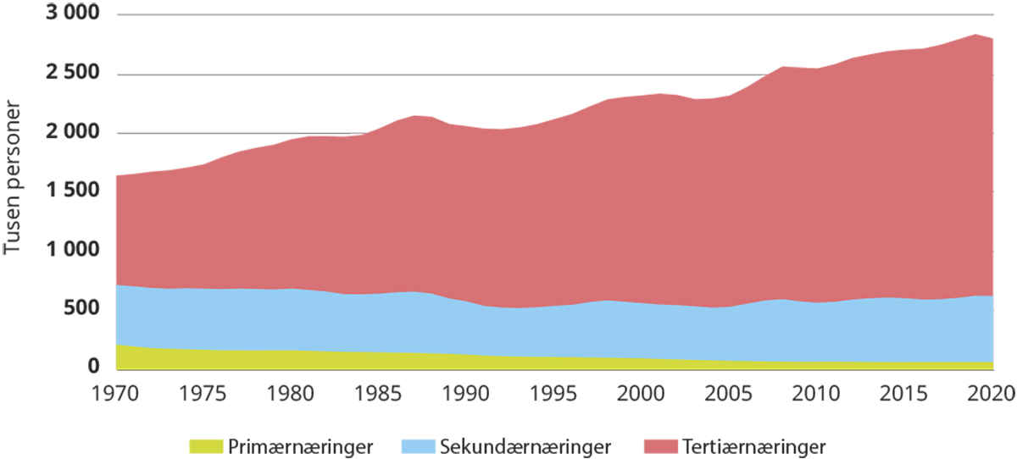
          - Sysselsettingen fordelt på hovednæringer (tusen personer).
Kilde: SSB
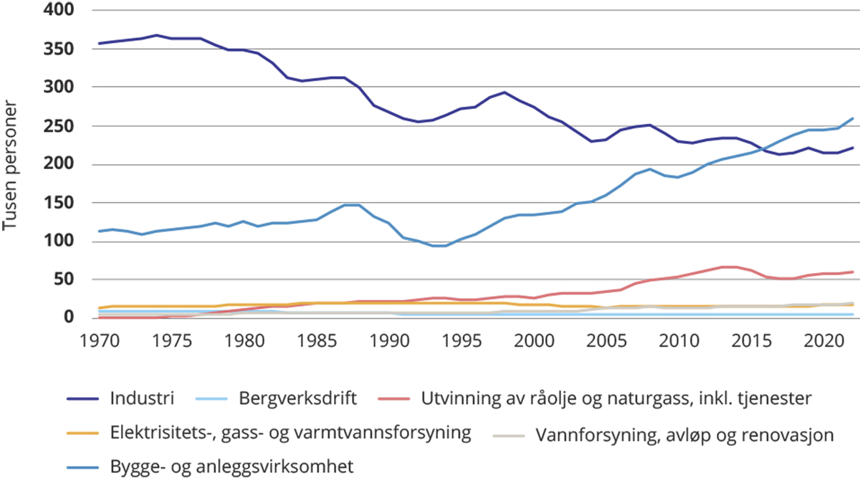
          - Sysselsettingen i sekundærnæringene (tusen personer).
Kilde: SSB
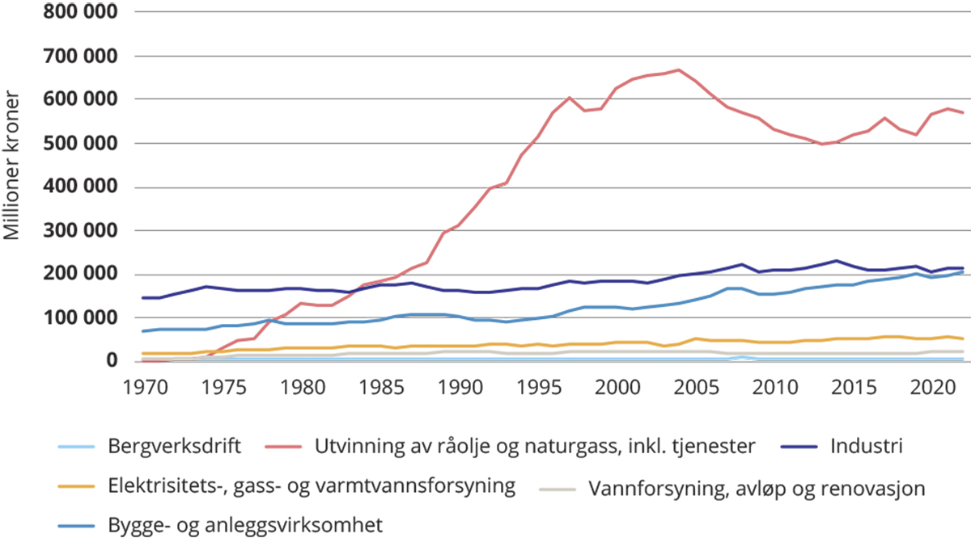
          - Verdiskapingen i sekundærnæringene (bruttoprodukt, millioner kroner, faste 2015-priser).
Kilde: SSB
Konkurranseevnen for enkeltnæringer og for Norge som helhet er ikke det samme. Et lands konkurranseevne uttrykker evnen til å opprettholde en rimelig balanse i utenriksøkonomien over tid, samtidig som en har full utnyttelse av arbeidskraft og kapital. Konkurranseevnen for en næring avhenger av næringens lønnsomhet og dens evne til å betale for innsatsfaktorene. En lønnsom næring må både kunne hevde seg i konkurranse med utenlandske og norske bedrifter på produktmarkedene, og med andre norske næringer i særlig arbeidsmarkedet og kapitalmarkedet. En økonomi i vekst og med en høy omstillingsgrad vil være kjennetegnet av ulik utvikling i konkurranseevnen for ulike næringer. I konkurransen om knappe faktorer må noen næringer trappe ned sin virksomhet, mens andre kan ekspandere i takt med økt lønnsomhet.
Det er mange drivere bak god omstillingsevne og innovasjon i næringslivet, og mye kan påvirkes politisk. Arbeidsmarkedspolitikk, utdanningssystem, skattesystem, kvaliteten på offentlige tjenester og universelle velferdsordninger har betydning for hvor omstillingsdyktig næringslivet er og hvor attraktivt det er å drive næringsvirksomhet i Norge. Velferdsstaten gir et sikkerhetsnett som bidrar til at enkeltindivider er villige til å ta risiko. En økonomisk politikk som bidrar til stabil og forutsigbar utvikling, reduserer næringslivets kostnader knyttet til usikkerhet. Videre har konkurransepolitikken, handelspolitikken, skattepolitikken og hvordan det offentlige eierskapet i norsk næringsliv forvaltes betydning for dynamikken i næringslivet, bedriftenes konkurransekraft og landets næringsstruktur over tid. Samferdselspolitikken og kunnskapspolitikken har betydning for hvor produktivt næringslivet er. Næringslivet er videre avhengige av velorganiserte strukturer og lovverk som gjør det enkelt å starte, drive, utvikle og legge ned virksomheter. Tilliten til at disse politikkområdene fungerer godt er grunnleggende for dynamikken i næringslivet, og bidrar til at næringslivet evner å omstille seg i takt med endrede rammebetingelser. Det finnes ulike barometre som søker å måle lands evne til omstilling. Disse gir inntrykk av at Norge på mange områder har gode forutsetninger, men også rom for forbedring (Abelia, 2023) og (IMD, 2023).
Utdanning og kompetanse er avgjørende for en vellykket omstilling. Knapphet på relevant kompetanse kan bremse nødvendig omstilling til et lavutslippssamfunn. En brå næringsomstilling, hvor arbeidskraftbehov bygges ned i én næring uten at kompetanse er til stede for oppbygging i en annen næring, kan skape arbeidsledighet og økte sosiale forskjeller.
Kompetansebehovsutvalgets temarapport om kompetansebehov for grønn omstilling peker på at grønn omstilling fører til at jobber oppstår i nye næringer, men at omstillingen i hovedsak kommer innenfor eksisterende næringer (Kompetansebehovsutvalget, 2023). Utvalget finner at grønn omstilling særlig fører til økt etterspørsel etter yrkesgrupper som ingeniører, IKT-spesialister og fagarbeidere innen teknologi og håndverksfag – og undervisere innenfor disse utdanningsområdene. Dette er yrkesgrupper som blant annet er sentrale for utvikling av ny teknologi og fornybarnæringer, samt elektrifisering og utbygging av kapasiteten i kraftoverføringssystemet. Utvalget peker videre på at bredden av arbeidslivet etterspør arbeidstakere med forståelse for de klima- og miljøutfordringene verden står overfor, og for hvilken rolle virksomheten kan spille for å redusere klimagassutslipp og bevare natur. Ulike yrker og næringer kan forutsette ulike typer bærekraftskompetanse. Behovet for yrkes- og næringsspesifikk bærekraftskompetanse kan imøtekommes ved å tilpasse innholdet i eksisterende utdanninger, og ved at ansatte i hele bredden av arbeidslivet får relevant opplæring eller videreutdanning. Kompetansebehovsutvalget mener at det er stort behov for omstillingskompetanse, inkludert sosiale og emosjonelle ferdigheter, både for de som skal drive endringene frem og for de som utsettes for omstillinger. SpareBank 1 SMNs Bærekraftsbarometer viser at mellomstore bedrifter i større grad opplever å ikke ha tilstrekkelig kompetanse om bærekraft sammenlignet med store bedrifter (Sparebank 1, 2023).
Klimapolitikk er viktig for at teknologi utvikles for å svare på klimautfordringen. Klimapolitiske tiltak og virkemidler gir innovasjonen retning, som igjen påvirker hvilke teknologier det brukes ressurser på å utvikle og å spre. Mange av markedene som produktene leveres til er politisk skapt, spesielt i startfasen. Null- og lavutslippsteknologi etterspørres i markedet og forskere jobber med å utvikle løsninger fordi man har satt seg politiske mål og tatt i bruk virkemidler for å nå målet om å kutte utslipp, ikke primært fordi kunder etterspør disse teknologiene uavhengig av utviklingen i klimapolitikken. For eksempel har sterk offentlig virkemiddelbruk, både støtteordninger og andre virkemidler, gitt store kostnadsreduksjoner for elbiler, sol- og vindkraft. Hvis klimapolitikken støtter teknologiutvikling og implementering, og bidrar til å prise eksterne effekter og øke prisen på begrensede ressurser, vil markedet drive frem innovasjon på grunnlag av dette. Lønnsomheten i teknologiutviklingen kan derfor være knyttet til hvor ambisiøs klimapolitikken er. Samtidig er det slik at når noen gis fordeler andre ikke får, kan dette påvirke markedene og potensielt bremse andre innovasjonsprosesser. Om det offentlige skal støtte teknologi må det være basert på at teknologien på sikt skal være levedyktig uten offentlig støtte, og teknologinøytralitet er ofte et nyttig utgangspunkt.
Også andre barrierer enn kostnader hindrer at ny teknologi tas i bruk. Barrierer, som mangel på kunnskap, endringsvegring, sosiale normer, og tilgjengelighet hindrer rask spredning av nye utslippsfrie løsninger. De fleste tiltakene utredet av Miljødirektoratet står overfor mer enn én barriere (Miljødirektoratet, 2023c). Miljødirektoratet peker på at fordi de fleste klimatiltakene har flere barrierer vil ett virkemiddel alene sjelden være tilstrekkelig.
Vellykket omstilling og innovasjon avhenger av et godt fungerende samspill mellom mange aktører. Samspillet mellom offentlige og private aktører og sivilt samfunn blir viktigere når tverrsektorielle løsninger skal etableres. Også trepartssamarbeidet, det vil si regjeringen og partene i arbeidslivet, er viktig når slike store samfunnsutfordringer skal løses. Et eksempel er Rådet for rettferdig omstilling i arbeidslivet, som ledes av klima- og miljøministeren og med deltagelse fra de største arbeidstaker- og arbeidsgiverorganisasjonene. Et annet eksempel er klimapartnerskap som arena for dialog om grønn omstilling mellom staten og ulike deler av næringslivet, et initiativ som ble lansert i 2023 av klima- og miljøminister Barth Eide og næringsminister Vestre sammen med hovedorganisasjonene på arbeidsgiver- og arbeidstakersiden. Et godt samarbeid mellom myndigheter og de ulike sektorene vil være nyttig siden de sammen kan avdekke hvilke barrierer som må bygges ned for at nødvendige endringer skal kunne skje.
Et samspill mellom teknologisk og sosial innovasjon gjør en rask omstilling lettere. Da teknologien for batterier og elbiler ble bedre, og ulike løsninger for lading ble utviklet, ble det også lettere for forbrukere å bytte til elbilen. Økt aksept for elbiler ga et større marked for å videreutvikle teknologien. Læring på tvers av landegrenser er viktig for spredning av teknologi. Norges erfaringer med å tilrettelegge for større andel elbiler har fått mye internasjonal oppmerksomhet.
Nye løsninger må erstatte de gamle. Dersom ny teknologi skal bidra til å redusere utslipp, må den nye teknologien ikke bare bli enda et nytt produkt på markedet. Utslippseffekten kommer først når den utslippsfrie teknologien erstatter den utslippsintensive teknologien, eller når det utvikles nye løsninger i samfunnet som gjør at etterspørselen etter den gamle teknologien faller bort.

Næringsstruktur og næringspolitikk
Mange næringer vil ha betydning for omstillingen fremover, men av ulike grunner. Mens noen næringer vil få større betydning fordi de vil levere varer og tjenester som etterspørres i lavutslippssamfunnet (for eksempel fornybar energiproduksjon), spiller andre næringer en rolle i selve overgangen (for eksempel finansnæringen). Forventninger til klimaendringer og -politikk påvirker markedsprising og bedrifters tilpasning. Finansmarkeder er fremoverskuende, og dersom det forventes at noe skjer i fremtiden, vil det reflekteres i prisene finansmarkedene setter i dag.
Den norske næringsstrukturen i lavutslippssamfunnet vil avhenge av hvilke næringer som lykkes i overgangen. Hvor konkurransedyktig norsk næringsliv vil være i lavutslippssamfunnet vil bestemmes av en lang rekke forhold. Samtidig som næringslivets vilkår bestemmes av nasjonal politikk, bestemmes svært mye av utviklingen i ulike nasjonale og internasjonale markeder. Store deler av det norske næringslivet inngår i internasjonale verdikjeder, og påvirkes av utviklingstrekk i en lang rekke globale markeder. Norge er et stort produksjonsland innenfor petroleum, sjømat og metaller og har en betydelig maritim sektor. Innovasjon og teknologiutvikling i andre land vil være av stor nytte og betydning.
Omstilling til lavutslippssamfunnet kan gi nye muligheter for norske bedrifter. En effektiv og troverdig klimapolitikk vil kunne føre til nye, private initiativer. Allerede etablerte bedrifter kan finne nye forretningsmodeller og markeder, men også ny kompetanse og nye næringer vil bli verdifulle fremover. Hvilke næringer som vil være konkurransedyktige og lønnsomme i fremtiden er det ingen som vet i dag, og det er næringslivet selv som har best forutsetninger til å vurdere på hvilke områder det vil være fornuftig å satse. Samtidig er det en risiko for at næringspolitikken gir stiavhengighet dersom den primært rettes inn mot å ivareta interessene til allerede eksisterende næringsliv og derigjennom virker konserverende på næringsstrukturen.
De fleste bedrifter i Norge er små bedrifter med få ansatte. Det er over 600 000 bedrifter i Norge, og av disse er rundt 150 omfattet av EUs bedriftskvotesystem EU ETS. Under 5 000 bedrifter har flere enn 100 ansatte. Det betyr at de aller fleste private bedriftene i Norge er berørt av omstillingen til et lavutslippssamfunn på en annen måte enn gjennom EUs bedriftskvotesystem EU ETS. Politikken må legge til rette for at også disse bedriftene kan utnytte de forretningsmessige mulighetene som omstillingen til et lavutslippssamfunn gir.
Bedriftene må investere i teknologiutvikling, oppskalering og industrialisering. Det er bedriftene som skal forberede seg på et marked hvor det vil være betalingsvilje for investeringene som følger av klimaomstillingen. For at bedrifter skal kunne foreta investeringsbeslutninger må de ha oversikt over usikkerheter knyttet til teknologi og forutsigbarhet knyttet til rammebetingelser. Risikobildet er rikholdig og inkluderer teknologivalg, endrede utslippsbegrensninger, tilgang på kraft/varme, kompetansetilgang, fremtidige CO2 -avgifter/priser, betalingsvilje for produkter med lavere/ingen karbonintensitet osv. Det vil være lettere for bedrifter å fatte en investeringsbeslutning med større forutsigbarhet knyttet til de mange faktorer som påvirker beslutningen. Hvilke tiltak bedriftene vil ønske å gjennomføre vil være avhengig av tilgang og modenhet på teknologi, kompetanse, kapitaltilgang og rammebetingelser. Ekspertutvalget for klimavennlige investeringer anbefalte blant annet for å øke forutsigbarheten at det bør legges opp til brede forlik både mellom ulike politiske partier og over tid mellom ulike stortingsperioder, og at lovvedtak kan være et nødvendig virkemiddel, sammen med deltakelse i bindende internasjonale samarbeid, herunder EØS. Ekspertutvalget pekte videre på at tiltak som medvirker til omstilling bidrar til å øke troverdigheten i målene og at virkemidlene bør være forutsigbare, men samtidig dynamiske slik at de endrer seg med endrede behov (Ekspertutvalget for klimavennlige investeringer, 2022).
En ambisiøs og troverdig klimapolitikk kan redusere usikkerhet og gi private aktører insentiver til klimavennlige og lønnsomme investeringer. Det er avgjørende å sende troverdige signaler om en stram klimapolitikk til markedet, hvor signaler om fremtidige kostnader, inntekter, reguleringer, rammevilkår for fri etablering og konkurranse er sentralt. Et konkurransedyktig næringsliv må bygges ut fra de generelle rammebetingelsene for hele næringslivet, og ikke baseres på permanente overføringer fra fellesskapet. I overgangen til et lavutslippssamfunn vil samspillet mellom offentlig og privat sektor, lønnsomheten i ulike næringer og hvordan norske myndigheter prioriterer sine virkemidler knyttet til klima, være viktig.
Statlig støtte er avgjørende for teknologiutviklingen. Bedrifter som investerer i å utvikle nye teknologier sitter ofte ikke igjen med hele gevinsten selv, blant annet fordi andre kan kopiere teknologien. Derfor har bedrifter ofte ikke insentiver til å investere tilstrekkelige i å utvikle ny teknologi, og deler av teknologiutviklingen bør derfor støttes gjennom offentlige virkemidler (se også kapittel 15).
Det er samtidig faglig og politisk uenighet om hvor stor statens rolle skal være. Debatten kan grovt sett deles i to. Den ene siden viser til at staten burde tilrettelegge for grønn omstilling gjennom spilleregler og sikre produktive insentiver i økosystemene rundt gründere og innovative vekstbedrifter, samt gi støtte til utvikling som ligger tett opp mot forskning ettersom de markedsmessige signalene kan sies å være svakest i den delen av innovasjonskjeden. Staten burde konsentrere seg om å spre kunnskap, mens markedet i hovedsak burde ta seg av spredning av innovasjon ettersom markedet koordinerer mange enkeltbeslutninger mest effektivt. Den andre siden i debatten fremhever at staten har en annen mulighet til å tenke langsiktig og påta seg risiko enn det næringsaktører har. Staten burde derfor også bidra med risikoavlastning i ulike ledd av innovasjonsprosessen, vise retning for private aktører gjennom at virkemiddelapparatet prioriterer viktige områder, samt at staten burde bidra til å bygge ned barrierer for spredning av innovasjon.
Det er i ferd med å vokse frem en erkjennelse i forskningen av at staten både bør koordinere og avlaste risiko. Høy karbonpris er effektivt for å stimulere utviklingen av ny teknologi, men for å få frem nødvendig teknologi i tide må prisen settes høyere enn de samfunnsøkonomiske kostnadene ved utslipp. Det eksisterer også mange barrierer for atferdsendringer, for eksempel i energieffektivisering, som gjør at pris alene ikke er nok til å løfte frem tilstrekkelig ny teknologi som må på plass på kort tid. IEA fremhever at stater må spille en avgjørende rolle i teknologiutvikling dersom verden skal klare den akselerasjonen av teknologiutvikling som det er behov for frem mot 2050 (IEA, 2020). Dette tankesettet er trolig bakgrunnen for flere av initiativene til EU, som bygger på at staten kan bidra med å koordinere innsats og avlaste risiko. Dette kan gi en bedre arbeidsfordeling mellom ulike aktører ved at de slipper å ta ansvar for noe de ikke har kompetanse til å gjøre.
Virkemiddelbruk for teknologiutvikling bør tilpasses hvor moden teknologien er. Teknologier, og andre løsninger som nye forretningsmodeller, varierer fra de som er så effektive og modne at de er lønnsomme, via løsninger som er teknologisk modne, men fortsatt koster mer enn alternativene som medfører utslipp, til løsninger som foreløpig er svært dyre og vil kreve mye mer utvikling før de kan konkurrere i et marked. Det gir derfor mening å tenke på valg av virkemiddel for teknologiutvikling og -bruk som en sekvens fra umoden til moden teknologi. Dette er illustrert i figur 10.5 under.
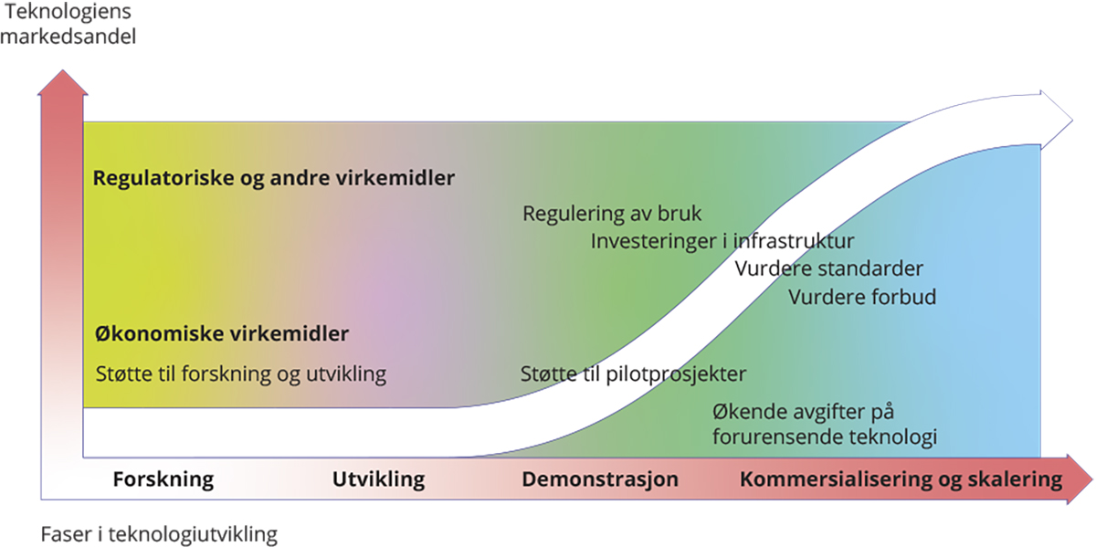
          - Virkemiddelbruk for ulike faser i teknologiutviklingen.
Kilde: Klimautvalget 2050.
For en gitt teknologi er første steg ofte offentlig finansiering av grunnforskning. Deretter kan målrettede subsidier være egnet for å utvikle nye konsepter videre og redusere kostnadene i utviklingsfasen. Subsidier til tidlige brukere kan være formålstjenlig i en fase, før videre teknologiutvikling og stordriftsfordeler gjør det mulig og samfunnsøkonomisk gunstig heller å øke avgiftene på det forurensende alternativet. På et tidspunkt kan det også være mer hensiktsmessig å bruke reguleringer gjennom påbud og forbud enn økonomiske virkemidler. Når teknologien er kommersielt lønnsom vil det ofte være avgjørende å bygge ned andre barrierer, inkludert gjennom å innføre standarder og investere i infrastruktur (spesielt der det eksisterer nettverkseksternaliteter).
Det er krevende å finne riktig tidspunkt for utfasing av subsidier, siden en for tidlig utfasing vil bremse omstillingen, mens en for sen utfasing innebærer en unødvendig kostnad for staten. Det er viktig at de økonomiske og regulative virkemidlene støtter opp om den ønskede endringen, hvert til sin fase i teknologiutviklingen. En viktig fordel med en slik sekvensering av virkemidler over tid er at den første fasen bidrar til å utvikle nye løsninger, noe som gjør det mindre krevende å innføre avgifter og reguleringer senere når det er bygd opp interesse i næringsliv og hos andre aktører som også ønsker omstillingen velkommen.
Statlig støtte til teknologiutvikling bør unngå kjente fallgruver. En sentral utfordring med statlig støtte til innovasjon, er at private aktører med gode kontakter får støtte som kunne vært brukt av andre til mer produktive formål. Statlige virkemidler bør derfor utformes bredt med objektive kriterier for å sikre konkurranse mellom prosjekter og teknologier og å unngå tilkarringsvirksomhet og lobbyisme. En annen utfordring er at administrative kostnader, både for de som søker og de som behandler, må være mindre enn den samfunnsøkonomiske gevinsten. En tredje utfordring er å kalibrere omfanget av statlige virkemidler riktig, slik at aktører ikke bruker for mye ressurser mot virkemiddelapparatet på bekostning av mer verdiskapende aktivitet. En siste utfordring er at statlig støtte kan holde kunstig liv i bedrifter og hindre at finansiering trekkes unna mindre produktive bedrifter til fordel for å realisere mer produktive løsninger. Dette er også utfordringer Ekspertutvalget for klimavennlige investeringer trakk frem.
Statlig støtte til teknologiutvikling bør komme som et tillegg til private midler. Det er viktig at statlig støtte til teknologi er såkalt addisjonell. Det betyr at man er rimelig sikker på at støtten faktisk gir en ekstra ønsket effekt. Hvis staten støtter en ønsket teknologiutvikling, bør det være fordi man vurderer at en gitt aktør ikke vil gjøre det på egen hånd og at tiltaket gir en ønsket utvikling som ellers ikke ville ha funnet sted. I umodne markeder er det per i dag lite trolig at bedrifter vil utvikle løsninger for lavutslippssamfunnet på egen hånd raskt nok og i stor nok skala til å nå landets eller verdens klimamål. IEA understreker behovet for at stater bidrar til å teste ny teknologi på nåværende tidspunkt. Staten bør imidlertid kun støtte teknologi og prosjekter som potensielt er bærekraftige på sikt, både i klimamessig og økonomisk forstand, gitt markedsforhold, reguleringer, skatter og avgifter. Videre bør næringer og virksomheter konkurrere på like vilkår om støtte, noe som tilsier at statlig støtte til innovasjon i størst mulig grad er teknologinøytral, så lenge den fortrenger bruken av fossil energi og fremmer bedret ressursbruk. Om eksisterende næringspolitiske særinteresser påvirker næringspolitikken, er det risiko for at innovasjon og omstilling bremses. Dersom norske myndigheter i for stor grad peker på hvilke næringer og bedrifter som skal bli begunstiget for å vokse videre, kan det føre med seg uønsket atferd, feilsatsinger, manglende kompetanseutvikling og høye kostnader (Wennberg & Sandström, 2022).
På vei mot lavutslippssamfunnet bør land være varsomme med å delta i et kappløp om å subsidiere eget næringsliv. Etter at USA la frem Inflation Reduction Act (IRA), som blant annet inneholder store offentlige støtteordninger knyttet til etablering og utvikling av klimarelatert næringsvirksomhet, har det vært diskusjoner om proteksjonisme og at land og bedrifter utenfor USA frykter å tape en kamp om industriutvikling og arbeidsplasser. IRA har uheldige sider, men tiltakene vil trolig bidra til reduserte globale klimagassutslipp og utvikling av fornybar energi og nullutslippsteknologi. Det er alle land tjent med. For å nå de globale klimamålene må næringslivet i alle land omstille seg og alle land må kutte utslipp. Det er ikke opplagt at dette bør skje ved at hvert enkelt land deltar i et kappløp om å subsidiere sitt næringsliv. For utslippene har det lite å si hvor teknologien og nye forretningsmodeller som reduserer klimagassutslipp utvikles. Samtidig er det avgjørende for å nå klimamålene at nullutslippsteknologi utvikles og tas i bruk så raskt som mulig. Det kan innebære at det er effektivt at flere land arbeider med å utvikle teknologi på de samme områdene parallelt. Hovedformålet med klimapolitikken er ikke at verden samlet sett skal bli rikere, men at klimaproblemet skal løses. Når aktører i mange land konkurrerer om å utvikle de samme næringene, så kan de løsningene verden trenger bli billigere å ta i bruk og de vil rulles ut i høyt tempo. IEA viser til at mye av teknologien er utviklet, den er bare for dyr til at den tas i bruk i stor nok skala. Et subsidiert kappløp er sannsynligvis ikke optimalt for økt velstand på kort sikt på globalt nivå, men det kan gi en rask teknologiutvikling som fremskynder klimaomstillingen.
Klimapolitikk og næringspolitikk må trekke i samme retning. Veikart for grønt industriløft peker på næringer som må lykkes for å realisere klimaomstillingen i Norge og globalt, hvor effekten for Norge også skal være omstilling i form av jobber, økt aktivitet i distriktene og økt norsk eksport. De utvalgte satsningsområdene overlapper i stor grad med EUs satsinger, men dersom det legges stor vekt på effekter for Norge kan det føre til at det velges prosjekter som har liten eller usikker klimavirkning i global sammenheng. Det kan dermed gi gode finansielle resultater for næringsliv og investorer uten at effekten på klimaet er spesielt stor. Dersom det blir for mange slike eksempler kan veien til lavutslippssamfunnet bli dyr og vanskelig. Det er viktig at de næringspolitiske og klimapolitiske virkemidlene trekker i samme retning. Transparens om mål og prioriteringer, og synlig kostnadsfordeling mellom offentlige og private aktører, kan gi mer effektive tiltak og begrense kostnadene for det offentlige. På mange områder kan det dras nytte av innovasjonskraften, kompetansen og ressursene som finnes i norske bedrifter. I arbeidet med å nå de klimapolitiske målene kan dermed også næringspolitiske mål nås. Ekspertutvalget for klimavennlige investeringer peker på at virkemiddelapparatet bør dreies mot klimavennlighet og gis et tydeligere ansvar for omstillingen og at det bør bli en forutsetning for støtte at prosjektene er i tråd med klimamålene og utviklingen til et lavutslippssamfunn (Ekspertutvalget for klimavennlige investeringer, 2022).
Tilstrekkelig rask utrulling av ny teknologi er avhengig av virkemidler og politikk som støtter og tilrettelegger. Miljødirektoratet (Miljødirektoratet, 2023c) viser til at det er behov for flere virkemidler for utrulling av ny teknologi. For tiltak der teknologien er klar til å bli tatt i bruk, men fortsatt er dyr fordi den ikke er tatt i bruk i stor skala, vil det være behov for økonomisk støtte i en overgangsperiode. Miljødirektoratet viser til at dagens virkemiddelapparat ikke utløser utrulling i et omfang som tilsvarer potensialet som er utredet, og peker på differansekontrakter som et mulig virkemiddel som kan gi konkurrerende aktører nødvendig forutsigbarhet. Reguleringer gjennom forbud og påbud vil også kunne være viktig for å sikre overgang til nullutslippsløsninger når teknologien er moden.
Offentlig politikk kan redusere bedrifters omstillingsrisiko. Bedrifter står overfor en lang rekke usikkerhetsfaktorer når de skal lage sine investeringsplaner, både knyttet til utsiktene for klimapolitikk, teknologisk utvikling og markedsutvikling. Det er enklere å fatte investeringsbeslutninger når brikker faller på plass og usikkerhet reduseres. Bedrifters evne til å håndtere omstillingen avhenger av en rekke faktorer. I tillegg til at en troverdig klimapolitikk kan gi private aktører økonomiske insentiver til klimavennlige og lønnsomme investeringer, kan offentlig politikk redusere omstillingsrisiko for bedrifter ved å redusere andre former for risiko. Ett eksempel er å håndtere nødvendig kompetansebehov i omstillingen.
Vellykket innovasjon drives frem av entreprenører, men hviler på et system som bygger opp under det. Ofte fremheves individers rolle i å få nye teknologiske løsninger på markedet eller skape sosiale eller økonomiske omorganiseringer. Eksempler som kan trekkes frem er rollen Elon Musk har hatt for elbiler og Mohammad Yunus for mikrofinansiering. Individer må ta risikoen knyttet til å lede, men de er avhengige av et system eller bevegelse for å oppnå resultater. Dette gjelder teknisk så vel som sosial innovasjon.
Norsk politikk for næringsutvikling og teknologiutvikling bør tilpasses EUs grønne giv. Norske bedrifter kan risikere å tape konkurransekraft i det europeiske markedet dersom omstillingen i Norge går saktere enn den industrielle utviklingen som nå skjer i Europa. Mange europeiske land har valgt å innføre virkemidler nasjonalt rettet mot utslippskilder innenfor EUs bedriftskvotesystem EU ETS fordi de ser at kvotesystemet alene ikke gir tilstrekkelig raske utslippskutt, eller at andre hensyn tilsier det er viktig å forsere utviklingen. Store kvoteoverskudd i EU ETS historisk, som også delvis kan skyldes slik ekstra virkemiddelbruk, har gitt EU rom for ulike innstramminger i kvotesystemet, både raskere nedtrapping av kvotemengden og innføring av markedsstabiliseringsmekanismen, som innebærer at kvoter slettes når det er stort overskudd av kvoter etter gitte regler. Demonstrering av teknologi kan også bidra til at EU innfører sterkere virkemidler som igjen kan bidra til videre teknologiutvikling og kostnadsreduksjoner. Dette kan tale for at nasjonale virkemidler vil være viktige for å utvikle teknologi og omstille norske bedrifter på tross av at virkemidlene på EU-nivå blir mer omfattende og inngripende i tiden som kommer.
Nye krav til selskapsrapportering om klima- og bærekraftsrisiko er sentralt for å sikre bærekraftige virksomheter på lang sikt. Tilgang til relevant informasjon er viktig for at aktørene i finansmarkedene skal kunne vurdere og prise avkastningsutsikter og risiko riktig. Dersom finansforetak og investorer skal kanalisere kapital til de virksomhetene som er best rustet til å håndtere omstilling til et lavutslippssamfunn, er god informasjon avgjørende. For å kunne vurdere og sammenligne selskaper, trenger finansmarkedsaktører og andre interessenter både informasjon om hvordan selskapene påvirkes av og håndterer klima- og bærekraftsrelaterte forhold, og hvordan selskapenes virksomhet påvirker samfunnet og miljøet rundt dem. EUs direktiv om selskapers bærekraftsrapportering (Corporate Sustainability Reporting Directive, CSRD) innfører mer detaljerte rapporteringskrav, og det stilles også krav om å utarbeide bærekraftsrapporteringen i samsvar med kommende felleseuropeiske standarder. Norske myndigheter tar sikte på at de nye reglene kan innføres i Norge i samme takt som i EU, slik at regelverket vil begynne å gjelde for de største børsnoterte foretakene fra og med regnskapsåret 2024 (Finansdepartementet, 2023a).
Omstillingsplaner skal synliggjøre om bedrifters forretningsmodeller er lønnsomme i overgangen til et lavutslippssamfunn. I henhold til EUs nye bestemmelser om bærekraftsrapportering skal bærekraftsinformasjonen blant annet inneholde en kort beskrivelse av foretakets forretningsmodell og strategi, inkludert hvor motstandsdyktig forretningsmodellen og strategien er mot risiko knyttet til bærekraftsforhold. Videre skal det informeres om foretakets planer for å sikre at forretningsmodellen og strategien er forenlig med overgangen til en bærekraftig økonomi og med begrensning av global oppvarming til 1,5 grader i tråd med Parisavtalen og EUs mål om å oppnå klimanøytralitet innen 2050. Det har vært en vesentlig styrking av rapporteringskrav for store selskaper knyttet til bærekraft de siste årene.
Det er viktig at rapportering og informasjonsdeling videreutvikles i årene som kommer. Om kravene gjøres gjeldende på en egnet måte også for små og mellomstore bedrifter, kan det sammen med kunnskapsdeling og veiledning være et positivt tiltak for å stimulere bedriftene til å tenke på strategi og lønnsomhet i overgangen til et lavutslippssamfunn.
Det har vært sterk vekst i investorers engasjement knyttet til klimaspørsmål. Flere organisasjoner og nettverk er etablert av investorer som ønsker å styrke innsatsen på området. Det kan være flere grunner til at investorer arbeider mer med klimaspørsmål enn tidligere. Blant de viktigste grunnene er trolig at:
- Fysiske konsekvenser av klimaendringer i økende grad påvirker virksomheters lønnsomhet og risiko.
- Investorer har en sterk egeninteresse i å forstå og ta hensyn til både trusler og muligheter i omstillingen til et lavutslippssamfunn, særlig hvis det er troverdig at klimapolitikken vil tvinge frem en rask omstilling som kan gi store og raske virkninger på lønnsomhet i bedriftene de finansierer.
- Mange investorer vil også møte økte forventninger fra kunder og andre som berøres av deres virksomhet.
- Det er omfattende regulatoriske endringer for bedrifters aktiviteter, særlig knyttet til rapporteringskrav (jf. tidligere omtale). Regelverksutviklingen for hvordan selskaper arbeider med klimaspørsmål går svært raskt og berører mange norske selskaper, og dermed deres investorer.
- Det er mer oppmerksomhet om klimarisiko fra tilsynsmyndighetene. Network for Greening the Financial System (NGFS) samler over 100 finanstilsynsmyndigheter og sentralbanker som arbeider med hvordan klimarisiko kan påvirke finansmarkedene. Finansinstitusjoner må i økende grad redegjøre for hvordan de håndterer klimarisiko i sin virksomhet overfor tilsynsmyndighetene.
Også statens rolle som direkte eier i flere selskaper forplikter. Staten skal være en aktiv, ansvarlig og langsiktig eier som bidrar til selskapenes lønnsomhet og utvikling. Regjeringens eierskapsmelding beskriver hvordan statens eierskap kan bidra til høyest mulig avkastning og gode tjenester, samtidig som selskapene driver ansvarlig og bidrar til å akselerere det grønne skiftet (Nærings- og fiskeridepartementet, 2022). Den nye retningen i eierskapsmeldingen, ved at hensynet til bærekraft i statens mål som eier er tydeliggjort og forsterket, er nyttig i omstillingen til lavutslippssamfunnet. Også i dette arbeidet vil det være viktig med transparens om mål og prioriteringer, slik at eierskapet faktisk bidrar i positiv retning. Nye krav til selskapsrapportering om klima- og bærekraftsrisiko og utarbeiding av omstillingsplaner gir både private og statlige investorer et klart ansvar for å utøve sitt eierskap med sikte på å sikre lønnsomme selskaper med god kapitaldisiplin på veien til et lavutslippssamfunn. For petroleumsnæringen, som står overfor en betydelig omstilling, er dette spesielt viktig, se nærmere omtale i kapittel 12.
Utvalget mener at selskaper må sette klimamål og planlegge for hvordan disse skal nås. Klimamålene bør omfatte virksomhetens direkte utslipp og indirekte utslipp (scope 1, 2 og 3) basert på en vesentlighetsvurdering. Det bør være årlig, offentlig tilgjengelig rapportering på fremdrift mot målene. Det bør ikke legges opp til at målene skal nås gjennom kvotekjøp, men gjennom egne utslippsreduksjoner, se nærmere omtale i kapittel 15. Selskapene bør også vurdere hvordan relevant informasjon om utslipp fra varer og tjenester kan gjøres tilgjengelig for konsumenten.

Handelspolitikk
Regelverket for internasjonal handel og investeringer er viktig for en liten, åpen økonomi som Norge med en stor utenlandsformue. Mange bedrifter har lange, internasjonale verdikjeder og har både leverandører, kunder, konkurrenter og samarbeidspartnere i andre land. Et godt regelverk som støtter opp under omstillingen til et lavutslippssamfunn, er derfor viktig både for norsk næringsliv og norske utenlandsinvesteringer.
Internasjonal handel henger tett sammen med utslipp av klimagasser. Rundt 30 prosent av globale utslipp av CO2 er knyttet til eksporterte varer og tjenester (World Trade Organization, 2022). Dette viser hvordan produksjon, handel og konsum henger sammen med utslipp med dagens teknologi og produksjonsprosesser.
Regelverket for internasjonal handel har betydning for gjennomføringen av global klimapolitikk. Dette gjelder både det multilaterale regelverket innenfor rammen av Verdens Handelsorganisasjon (WTO) og bilaterale handelsavtaler. Gjennom internasjonal handel kan en teknologi eller et produkt som bidrar til lavere utslipp spres til flere brukere i flere land. Dette kan gjøres både ved at barrierene for overføring av teknologi bygges ned, og ved at man stiller krav til bruk av lavutslippsteknologi i produksjonen av varer det handles med. Handelsregelverket er derfor et viktig virkemiddel for å bidra til at løsninger deles og iverksettes bredt.
Handelsregelverket kan gi rom for å stille krav til varer med store negative miljø- og klimaeffekter. Slike effekter kan skyldes egenskaper ved selve produktet som viser seg ved bruk eller avhending, eller måten en vare er produsert på. Krav kan slå ulikt ut for varer fra ulike land. Handelsregelverket gir rom for krav og begrensninger av hensyn til klima eller miljø som slår ulikt ut for varer fra ulike land, men ikke forskjellsbehandling basert på hvilke land varer kommer fra. Det er uklart hvor stort handlingsrommet for forskjellsbehandling er. Det gjelder særlig forskjellsbehandling basert på miljø- og klimaeffekter ved produksjon av varer. Miljø- eller klimaeffekter ved produksjon viser seg gjerne i landet der varer produseres eller på vei derfra til landet der varen benyttes. Produksjonsprosesser kan variere fra land til land, og skyldes ulike forutsetninger og valg basert på disse. Det kan være vanskelig å dokumentere forskjeller i klima- og miljøeffekter og at de krav eller begrensninger som settes skyldes disse effektene, og ikke landet varene er produsert i. Miljø- eller klimaeffekter ved bruk viser seg gjerne i det landet som setter krav eller begrensninger og kan være lettere å dokumentere. Derfor kan det være lettere å få gjennomslag for at slike forskjeller gjør varer ulike og at det derfor er dette og ikke produksjonslandet som ligger bak krav og begrensninger som slår ulikt ut for varer fra ulike land. Utvalget mener at Norge i større grad bør gå inn for at handelsregelverket også gir handlingsrom for krav og begrensninger basert på miljø- og klimaeffekter ved produksjon.
Handelspolitikken er ikke tilstrekkelig belyst i den norske lavutslippspolitikken nasjonalt og globalt. Effektene av de forpliktelser Norge påtar seg i handelspolitikken for overgangen til et lavutslippssamfunn er ikke tilstrekkelig forstått. Dette øker risikoen for at handelspolitikken ikke er samstemt med Norges forpliktelser og mål for lavutslippsomstillingen. Derfor bør de nye årlige redegjørelsene for Stortinget om handelspolitikk også ta for seg hvordan handelspolitikken støtter og hindrer omstillingen til et lavutslippssamfunn. Offentlige myndigheter bør i langt større grad enn i dag legge til rette for offentlig diskusjon om handelspolitikk og handelsavtaler, og hvordan dette støtter og hindrer omstillingen til et lavutslippssamfunn. Å offentliggjøre utgangsposisjoner for forhandlinger, som EU gjør, bør inngå i dette.
Hvordan handelsavtaler kan bidra til omstilling til et lavutslippssamfunn synes å være lavt prioritert i det norske arbeidet med flersidige frihandelsavtaler. Etter 2011 har de fleste avtalene som har blitt inngått inkludert et særkapittel som omhandler bærekraftig utvikling. I eksisterende avtaler er dette kapittelet mindre forpliktende og med svakere mekanismer for oppfølging enn øvrige deler av frihandelsavtalene (Fauchald, 2023b). Samtidig ser det ikke ut til at øvrige forpliktelser i avtalene har vært vurdert og justert i lys av behovet for en omstilling til et lavutslippssamfunn. Andre land, spesielt EU, har hatt en mer tydelig utvikling i retningen på sine handelsavtaler og hva de vil med handelspolitikken. Det er et betydelig potensial for en tydeligere norsk politikk på dette feltet. Selv om Norge har særkapitler om miljø i de tosidige frihandelsavtalene, og er til stede i relevante diskusjoner i WTO, er det indikasjoner på at det fortsatt er rom for betydelig politikkutvikling. Feltets kompleksitet og manglende åpenhet, sammen med lite og spredt kompetanse, gjør det vanskelig for myndighetene å trekke på relevante ressurser og kompetanse i privat sektor og sivilt samfunn. Norske tosidige handelsavtaler bør oppdateres til å følge den utviklingen internasjonalt som i størst grad stimulerer til lavutslippsutvikling, også utover det særskilte kapittelet om miljø og bærekraftig utvikling.
Håndheving av handelsregelverket gjennom internasjonale tvisteløsningsorganer kan gi utfordringer når det gjelder nasjonale miljø- og klimatiltak. Dette kan gjelde krav om at politikk ikke skal legge større begrensninger for handel enn nødvendig, eller krav om vitenskapelig bevis som grunnlag for ny politikk. Nasjonale myndigheter kan bli utfordret av andre land på hva som er nødvendig for å oppnå andre politiske målsettinger, hvor dette så skal avgjøres av et internasjonalt tvisteløsningsorgan. Dette organet vil ikke være bundet av de vurderinger som landet selv har gjort om hva som er nødvendig. Handelsavtalene regulerer sammensetning, kvalifikasjonskrav og prosedyre for slike organer, og innenfor dette oppnevnes de som skal behandle hver enkelt tvist. Kvalifikasjonskravene stiller sjelden spesifikke krav til klima- eller miljøkompetanse.
Tilsvarende utfordringer kan ligge i regelverket knyttet til beskyttelse av investeringer og mulighetene investorene har for å søke erstatning dersom strammere klimapolitikk fører til endrete utsikter til fortjeneste. Investeringsbeskyttelse reiser flere dilemmaer, blant annet fordi det er behov for betydelige investeringer i fornybar energi de nærmeste årene. Investorer kan mene at avtaler om investeringsbeskyttelse er nødvendig for å redusere risiko til et akseptabelt nivå. Like fullt er det utfordringer med dagens regelverk. Dette illustreres av utviklingen rundt Energicharteret den siste tiden hvor flere land, som Tyskland, Spania og Polen, har varslet at de vil trekke seg fra Energicharteret fordi de mener at avtalen ikke er forenelig med Parisavtalen og er et hinder for lavutslippsutvikling (Politico, 2022; Szumski, 2023). Energicharteret beskytter investeringer blant annet i fossil energi og gir internasjonale investorer i energiprosjekter mulighet til å saksøke stater for tap av profitt som følge av endringer i politikk.
Ifølge Stortingets nettsider har Norge ikke ratifisert denne avtalen, men implementerer den i praksis (Stortinget, 2022b). Det bør utarbeides et bedre og mer tilgjengelig kunnskapsgrunnlag for å vurdere hvorvidt eksisterende handels- og investeringsforpliktelser legger føringer som vanskeliggjør overgangen til et lavutslippssamfunn. Kunnskapsgrunnlaget bør inkludere både globale, regionale og bilaterale handelsavtaler, herunder bestemmelser om investeringsbeskyttelse. Vurderinger knyttet til immaterielle rettigheter, krav til lokalt innhold og spredning av teknologi bør også være en del av dette. Det bør også vurderes hvordan regelverket fremmer omstilling til et lavutslippssamfunn.
Det internasjonale regelverket for handel og investeringer, herunder regionale og flersidige handelsavtaler, bør videreutvikles slik at det styrker, og ikke legger hindringer for, overgangen til et lavutslippssamfunn. EU legger i økende grad vekt på klima i sine frihandelsavtaler, og implementering av Parisavtalen er en forutsetning for dypere handelssamarbeid. Som grunnlag for en videreutvikling av regelverket, både under WTO og i regionale og flersidige handelsavtaler, er en forståelse av konsekvenser og effekter sentralt. EU gjennomfører konsekvensutredninger av sine handelsavtaler (Fauchald, 2023b). Norge bør etablere en fast praksis med en bærekraftsvurdering av nye handelsavtaler, herunder en vurdering av hvordan den enkelte avtale bidrar til at handelsregelverket som system bidrar til lavutslippssamfunnet. Dette vil være et viktig tiltak for å øke forståelsen og utvikle politikken på dette feltet.
Også sirkulær økonomi og virkemidler som subsidier er relatert til handelspolitikk og handelsregelverk. Regelverket under Verdens Handelsorganisasjon (WTO) legger føringer for bruken av subsidier. Nylig er det fremforhandlet en avtale om fiskerisubsidier, og det er forhandlinger om å avvikle klimaskadelige subsidier. Handelsregelverket er også viktig for en mer sirkulær økonomi. Det er behov for å utvikle politikk for hvordan handelsregelverket kan fremme en sirkulær økonomi, for eksempel gjennom mindre fordelaktige tollsatser på varer som har en høyere andel jomfruelig materiale sammenlignet med samme vare med større andel gjenbrukt materiale, gjennom tekniske krav som stimulerer til lavere ressursbruk, reparerbarhet og mer gjenbruk, og mindre fordelaktige betingelser for handel med varer med høyt klimaavtrykk.

Utvalgets anbefalinger
Utvalgets utgangspunkt er at det viktigste for å sikre innovasjon og omstilling er en ambisiøs og troverdig klimapolitikk, som reduserer usikkerhet og gir private aktører forutsigbarhet og insentiver til klimavennlige og lønnsomme investeringer. Utvalget anbefaler derfor at:
- myndighetene har større oppmerksomhet om å skape en mer effektiv planlegging og gjennomføring av offentlige investeringsprosjekter hvor klimahensyn er integrert, slik at omstillingen til et lavutslippssamfunn ikke blir mer krevende enn nødvendig.
- endringer i investeringsbehov, både på privat, statlig og kommunalt nivå, som følge av omstillingen til lavutslippssamfunnet vurderes nærmere, for eksempel i Perspektivmeldingen.
- klimapolitikk og næringspolitikk trekker i samme retning.
- statlig støtte til teknologiutvikling er utløsende og ikke kommer i stedet for private midler.
- Norge ikke deltar i et kappløp om å subsidiere eget næringsliv på vei mot lavutslippssamfunnet.
- norsk politikk for næringsutvikling og teknologiutvikling tilpasses EUs grønne giv.
- samspillet mellom staten og partene i arbeidslivet videreutvikles for å sikre en vellykket omstilling, for eksempel ved å bygge videre på erfaringene med Rådet for rettferdig omstilling i arbeidslivet og klimapartnerskap med næringslivet.
- innholdet i eksisterende utdanninger tilpasses for å møte behovet for yrkes- og næringsspesifikk kompetanse knyttet til omstillingen.
- både private og statlige investorer har et klart ansvar for å utøve sitt eierskap med sikte på å sikre lønnsomme selskaper med god kapitaldisiplin på veien til et lavutslippssamfunn, et ansvar som er tydeliggjort gjennom nye krav til selskapsrapportering om klima- og bærekraftsrisiko og utarbeiding av omstillingsplaner.
- det bør vurderes om krav til selskapsrapportering om klima- og bærekraftsrisiko og utarbeiding av omstillingsplaner bør gjøres gjeldende på en egnet måte også for små og mellomstore bedrifter, som sammen med kunnskapsdeling og veiledning kan være et positivt tiltak for å stimulere bedriftene til å tenke på strategi og lønnsomhet i overgangen til et lavutslippssamfunn.
- selskaper setter klimamål og planlegger for hvordan disse skal nås. Klimamålene bør omfatte virksomhetens direkte utslipp og indirekte utslipp (scope 1, 2 og 3) basert på en vesentlighetsvurdering.
- handelspolitikken utvikles for å understøtte overgangen til et lavutslippssamfunn og en sirkulær økonomi, ved blant annet å:
  - oppdatere norske tosidige handelsavtaler til å følge den utvikling internasjonalt som i størst grad stimulerer til lavutslippsutvikling, også utover det særskilte kapittelet om miljø og bærekraftig utvikling.
  - utrede hvorvidt eksisterende handels- og investeringsforpliktelser legger føringer som vanskeliggjør eller fremmer overgangen til et lavutslippssamfunn.
  - etablere en fast praksis med en bærekraftsvurdering av nye handelsavtaler, herunder en vurdering av hvordan den enkelte avtale bidrar til at handelsregelverket som system bidrar til lavutslippssamfunnet.
  - i langt større grad legge til rette for offentlig diskusjon om handelspolitikk og handelsavtaler, blant annet gjennom å offentliggjøre utgangsposisjoner for forhandlinger, slik EU gjør.
  - vurdere tiltak for en mer sirkulær økonomi i handelsregelverket i forbindelse med en bred utreding om sirkulær økonomi. Se anbefalinger i kapittel 9.

Norges fotavtrykk
Dette kapittelet drøfter hvilken betydning utslipp som Norge bidrar til utenfor egne grenser bør ha for norsk klimapolitikk. I tillegg redegjør kapittelet for utslipp som skjer i Norge, men som ikke inngår i det norske utslippsregnskapet.

Veien til lavutslippssamfunnet handler om mer enn Norges egne utslipp og opptak
Grunnlaget for Norges klimamål er det norske regnskapet for klimagasser. Dette regnskapet omfatter utslipp og opptak av klimagasser som skjer på norsk territorium og dekker utslipp og opptak fra skog- og arealbruk, utslipp fra jordbruk, transport, industri, energiproduksjon og avfallshåndtering. Den territorielle avgrensningen og hvilke sektorer som er inkludert følger av retningslinjer fra FNs klimapanel, og er en avgrensing alle land følger i sin rapportering til FN.
Norsk politikk og samfunn påvirker samtidig en lang rekke utslipp som skjer andre steder, utover utslippene som inngår i utslippsregnskapet. Dette dreier seg om utslipp knyttet til produksjonen av varer som produseres andre steder og som så importeres til Norge og forbrukes, utslipp som skjer i forbindelse med forbruk av norsk eksport, spesielt petroleumsprodukter, konsekvenser som følge av valg tatt av selskaper hvor den norske staten har en eierandel, investeringene til Statens pensjonsfond utland (SPU), og også øvrig norsk politikk som påvirker andre aktører utover Norges grenser gjennom for eksempel bistand, handel, forskning og teknologiutvikling. Figur 11.1 illustrerer globale utslipp og reduserte utslipp som Norge påvirker gjennom politikk, samfunn og økonomi.
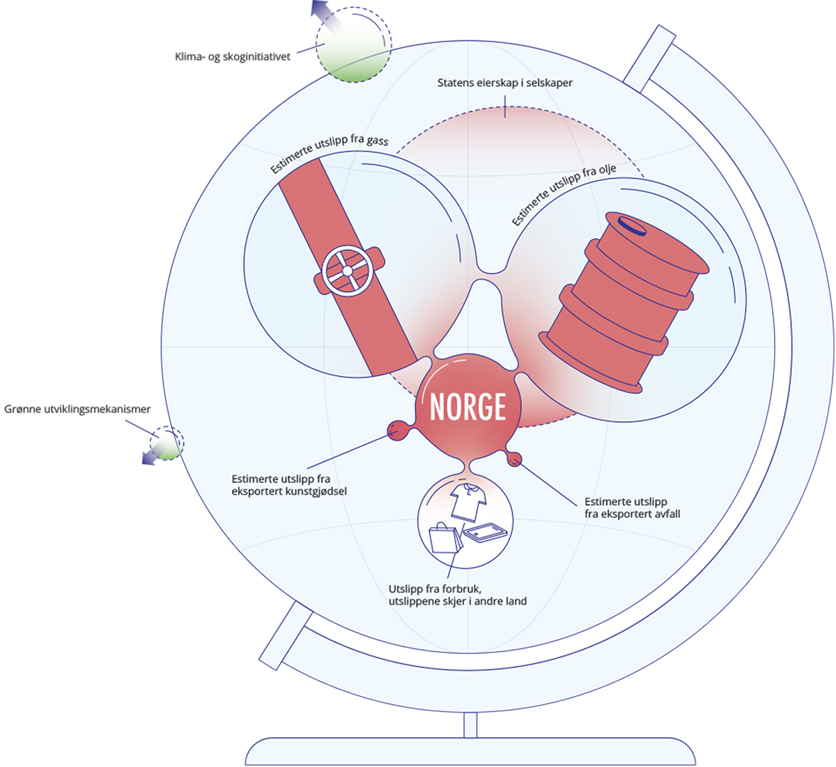
          - Globale utslipp og reduserte utslipp Norge påvirker gjennom politikk, samfunn og økonomi. Illustrasjon.
Størrelsen på boblene tilsvarer estimater på årlige utslipp og utslippsreduksjoner. Regjeringens satsing på CO2-håndtering gjennom Langskip-prosjektet vil bidra til utslippsreduksjoner i andre land, men CO2-lageret som er under utvikling på norsk sokkel vil først være i drift fra 2024. Derfor er ikke estimerte utslippsreduksjoner fra dette prosjektet inkludert i illustrasjonen. Foreløpig har aktørene som skal drifte CO2-lageret signert avtaler om å ta i mot 800 000 tonn CO2 per år fra Nederland og 450 000 tonn CO2 per år fra Danmark.
Kilde: Klimautvalget 2050
Petroleumssektoren står i en særstilling. Fossil energi utgjør kjernen i klimautfordringen, og utslippene fra forbrenning av olje og gass eksportert fra Norge er ti ganger større enn Norges territorielle utslipp, rundt 500 millioner tonn CO2-ekvivalenter i året. Petroleumspolitikken og overgangen til et lavutslippssamfunn henger tett sammen. Dette betyr at Norge må innrette sin petroleumspolitikk slik at den tar hensyn til at verden skal nå Parisavtalens temperaturmål. Se kapittel 12 om petroleumssektoren.
Det er bare menneskepåvirkede utslipp som telles i utslippsregnskapet. Derfor skal ikke utslipp fra det som anses som naturlige prosesser, som utslipp fra myr som ikke er forvaltet, eller utslipp som resultat av tining av permafrost, inngå i utslippsregnskapet.
Importert biomasse har et fotavtrykk som ikke vises i det norske regnskapet. Utslippsregnskapet hviler på et prinsipp om at et utslipp bare skal telles en gang, og utslipp av CO2 fra høsting og bruk av biomasse føres i det landet høstingen skjer. Utslippene fra bruk av biomasse hører hjemme i flere kategorier i utslippsregnskapet, både i sektoren for skog- og arealbruk, og i sektoren for energibruk, og dette gjør det mer komplekst å føre et oversiktlig regnskap. Man er avhengig av at alle land har gode utslippsregnskap for at systemet for å beregne utslipp av CO2 fra bruk av biomasse skal gi et riktig bilde.
Veien til lavutslippssamfunnet handler om mer enn Norges egne utslipp og opptak. På samme måte som norsk økonomi henger tett sammen med resten av verden, henger også Norges vei til lavutslippssamfunnet tett sammen med veien til lavutslippssamfunnet for andre land. Utviklingen i verden generelt vil bety mye for hvordan Norges vei til lavutslippssamfunnet vil se ut. Gjennom politikk kan Norge bidra til å redusere eller til å øke utslipp som inngår i andre lands utslippsregnskap og forpliktelser under Parisavtalen. Dette er en naturlig forlengelse av Norges tette forbindelser til resten av verden gjennom blant annet næringslivets verdikjeder, norsk import og eksport, internasjonalt samarbeid, og miljøer for forskning og teknologiutvikling. Hvordan norsk politikk innrettes til å støtte opp under lavutslippsutvikling andre steder, er sentralt både for norsk omstilling, og for hvorvidt verden sammen skal nå målene i Parisavtalen.
Det kan trekkes en parallell til hvordan private bedrifter forventes å ta ansvar for klimagassutslipp i sine verdikjeder. Det er nå i økende grad forventninger om at private bedrifter både beregner og tar ansvar for å redusere utslipp i sine verdikjeder, i tillegg til å redusere bedriftens egne, direkte utslipp. Arbeidet med verdikjeder gjelder både innsatsfaktorer som bedriftene kjøper og benytter i sin produksjon, og utslipp fra bruk av de produkter som bedriften produseres.
Gjennom å bidra til omstillingen til et lavutslippssamfunn globalt, vil også omstillingen i Norge styrkes. Omstilling til lavutslippssamfunn i andre land kan gi nyttige erfaringer for Norge, både for utforming av politikk, bruk av virkemidler, utvikling av teknologi, etterspørsel etter varer og tjenester, og kunnskap og kompetanse generelt. Tilsvarende vil også Norges erfaring med omstilling kunne være nyttig for andre land. Elbilpolitikken er et eksempel på dette, hvor Norge både har blitt et viktig pionermarked for elbiler, og har nyttige erfaringer med ulike virkemidler for utrullingen av en ny teknologi og ladeinfrastruktur, og også hvordan elbiler har og i økende grad vil påvirke kraftsystemet. Det er i Norges interesse å støtte opp om lavutslippsutvikling andre steder, selv om Norges mulighet for å påvirke andre land har sine begrensninger. Hvor tung og hva slags påvirkning Norge kan utøve vil variere. For eksempel er Norge en sentral aktør innen redusert avskoging i tropiske land, selv om Norge ikke selv har tropisk skog.
I tillegg favner Parisavtalens forpliktelser bredere enn utslipp og opptak på det enkelte lands territorium. Det er full anledning til å sette nasjonalt bestemte bidrag under Parisavtalen som omfatter mer enn landenes territorielle utslipp. Avtalen inneholder også forpliktelser om blant annet finansiering og teknologioverføring. Også dette spiller en sentral rolle i overgangen til et lavutslippssamfunn på globalt nivå, og er et felt hvor politikken Norge fører har betydning for utviklingen til et lavutslippssamfunn både nasjonalt og globalt.
Klimahensynet må vektes tungt i norsk utenriks- og utviklingspolitikk. Dette har betydning for blant annet handelspolitikk, politikk som påvirker forbruk, politikk knyttet til eksport, forsknings- og innovasjonspolitikk, klimafinansiering og utviklingspolitikk, petroleumspolitikk og energipolitikk. Selv om utviklingstrekkene som beskrevet i kapittel 4 vil påvirke rammebetingelsene for norsk klimapolitikk, har Norge også mulighet til å påvirke enkelte av disse rammebetingelsene gjennom arbeidet for lavutslippsutvikling globalt. Dette gjelder spesielt andre lands ambisjoner i klimapolitikken, og teknologiutvikling. EU har utarbeidet et solid klimadiplomatisk apparat. Utvalget anbefaler at Norge videreutvikler samarbeidet med EU for å styrke effekten av Norges samlede internasjonale klimainnsats.

Utslipp på norsk territorium som ikke inngår i utslippsregnskapet
Det er noen menneskeskapte utslipp som skjer på norsk territorium som foreløpig ikke inngår i det norske utslippsregnskapet. Utslipp forbundet med nedbygging av kystområder som tidevannssumper, eller utslipp fra økosystemene til havs som følger av aktivitet på havet som tarehøsting og bunntråling, er foreløpig ikke en del av det norske utslippsregnskapet. Det norske utslippsregnskapet bør forbedres og videreutvikles, særlig for havets karbonlagre. Norge har et godt utviklet utslippsregnskap i tråd med retningslinjene fra FNs klimapanel, samtidig som det alltid er rom for forbedring. Det er noen utslipp som hittil ikke har vært inkludert, et særlig viktig eksempel er utslipp og opptak fra havets karbonlagre. Utvalget mener det er viktig å få på plass gode beregninger for disse utslippene. Det vil redusere risikoen for at man i fremtiden erstatter utslipp som inngår i utslippsregnskapet med utslipp som ikke inngår i utslippsregnskapet. Nye aktiviteter og næringsutvikling i områder eller på felt hvor man har mangelfullt grunnlag for å vurdere effekten på utslipp av klimagasser må ta høyde for dette. Dette kan for eksempel gjelde utvinning av mineraler på havbunnen og forvaltning av kystområder som påvirker tareskogen. Dette er nærmere omtalt i kapittel 6.
Regnskapet for utslipp fra høsting av biomasse må forbedres. Dette gjelder særlig i andre land, men også i Norge er det behov for bedre kunnskap om konsekvenser av høsting av biomasse fra naturens karbonlagre. Forbrenning av biomasse gir utslipp av CO2, metan og lystgass. Utslipp av CO2 fra forbrenning av biomasse i Norge beregnes i det norske utslippsregnskapet, men i tråd med reglene tas ikke utslippene med når man summerer opp samlede utslipp i det norske utslippsregnskapet, mens utslippene av lystgass og metan tas med. Utslippsregnskapet er satt opp slik fordi utslippene av CO2 fra forbrenning av biomasse skal inkluderes i beregningen av utslipp og opptak under sektoren for skog- og arealbruk i det landet biomassen høstes. Biomasse, som tømmer og planteoljer, handles på det internasjonale markedet. Når importert biomasse forbrennes i Norge, er man avhengig av kvaliteten på utslippsregnskapet i landet som har høstet biomassen for at dette utslippet skal være reflektert i et utslippsregnskap. Mange land har mangelfulle beregninger for utslipp forbundet med høsting av biomasse.
Systemet for utslippsregnskap skal sikre at utslipp ikke dobbelttelles, men innebærer en risiko for at noen utslipp ikke telles i det hele tatt. Ett eksempel på dette er dersom landet som har produsert biomasse har et utslippsregnskap som ikke reflekterer utslipp fra høsting av biomasse i tråd med retningslinjene. Siden utslippene heller ikke telles i utslippsregnskapet når biomassen brennes i et annet land vil disse utslippene ikke fanges opp i noe utslippsregnskap. Dette må man ta høyde for ved utvikling av politikk som stimulerer til bruk av biomasse i Norge.
Utslipp fra internasjonal luftfart og skipsfart knyttet til Norge er ikke del av de norske klimamålene. På lik linje med andre land rapporterer Norge utslipp fra internasjonal luftfart og skipsfart til klimakonvensjonen, men disse tallene regnes ikke med når det norske bidraget til Parisavtalen skal beregnes. Da er det kun utslipp fra luft- og skipstrafikk mellom destinasjoner i Norge som telles med.
Beregningene av utslipp fra internasjonal transport er avgrenset slik at de ikke nødvendigvis viser utslippseffekten av aktiviteten i luftfart og sjøfart som er knyttet til et land. Andre avgrensninger av beregningene ville kunne gitt andre resultater. Beregningene for internasjonal luftfart viser for eksempel ikke utslippene knyttet til alle reiser nordmenn gjør i utlandet.
Utslipp fra internasjonal luftfart og sjøfart er knyttet til hvor mye drivstoff som forbrukes. I tråd med reglene for utslippsregnskapet rapporterer Norge utslipp ut fra hvor mye drivstoff som er solgt i Norge, og ikke basert på hvor det brukes. For internasjonal luftfart viser beregningene dermed utslipp for flygninger fra Norge til et annet land for alle reisende, beregnet ut fra drivstoffet som er solgt i Norge. Beregningene for internasjonal skipsfart viser også kun det som bunkres i Norge, og ikke utslipp fra skip som er norskeide, driftet eller registrert i Norge. I 2021 var utslippene fra bunkers solgt i Norge til internasjonal skipsfart beregnet til snaut 1 million tonn CO2 -ekvivalenter, mens utslippene fra drivstoff solgt til internasjonal luftfart var litt over 1,7 millioner tonn CO2-ekvivalenter i 2019 (på grunn av korona-pandemien er ikke tallene for 2020, 2021 og 2022 representative for den generelle trenden i utslipp fra internasjonal luftfart). Siden 1990 er dette er en tredobling i utslippene fra drivstoff til internasjonal luftfart, men mer enn en halvering av utslippene fra internasjonal skipsfart. Dette kan skyldes at skipsfartsnæringen har gjennomført tiltak for å redusere utslipp, men kan også skyldes at bunkring i større grad skjer i andre land med lavere kostnader. Utslipp fra militære luftfartøy og fartøyer i militære internasjonale operasjoner telles også som internasjonal luftfart og sjøfart.
Utslippene fra både skips- og luftfarten er noe av det som øker raskest på globalt nivå. Figur 11.2 viser hvordan internasjonal luftfart har hatt en helt annen utvikling enn andre utslippskilder i EU. I EU økte utslippene fra internasjonal luftfart med 146 prosent mellom 1990 og 2019, mens totale utslipp i samme periode falt med 26 prosent (EUs revisjonsrett, 2023). Da EUs klimamål for 2030 ble forsterket ble klimagassutslipp fra luft- og skipsfart internt i EU tatt med. Regelverksendringene under Klar for 55-pakken skal kutte disse utslippene, blant annet ved å stramme inn betingelsene for intern luftfart og inkludere skipsfart (100 prosent av intern trafikk og 50 prosent av trafikk mellom EU og havner i land utenfor regionen) i EUs kvotemarked. Andre direktiv skal stimulere til å omstille drivstofforbruket. EUs revisjonsrett (som har en tilsvarende funksjon som den norske riksrevisjonen) har vurdert EUs fremgang mot klimamålene, og blant annet anbefalt at luft- og sjøfart inn og ut fra EU også bør tas med i 2050-målet (EUs revisjonsrett, 2023).
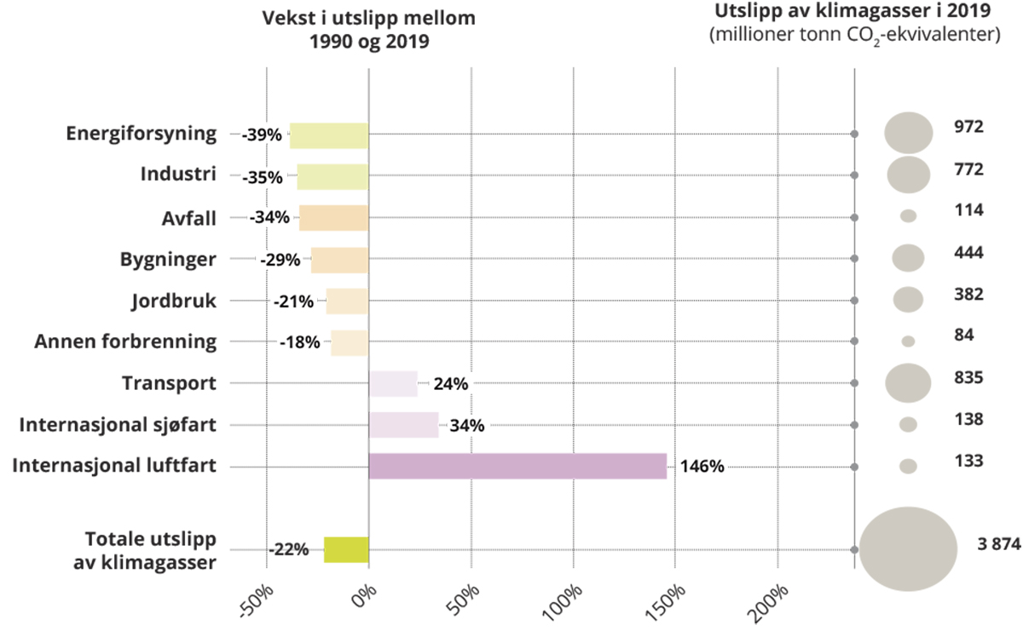
          - Utvikling av utslipp i ulike sektorer i EU mellom 1990 og 2019.
Kilde: EUs revisjonsrett, basert på data fra det europeiske miljøbyrået (EUs revisjonsrett, 2023).
Enkelte land har inkludert utslipp fra internasjonal luftfart og skipsfart i sine mål. Storbritannia har vedtatt å ta inn den britiske andelen av utslippene fra internasjonal luftfart og skipsfart i sine forpliktelser. Disse utslippene er en del av Storbritannias sjette karbonbudsjett for perioden fra 2033 til 2037. I Sverige foreligger det også forslag om å inkludere utslipp fra internasjonale fly og skip som bunkrer i Sverige i Sveriges mål om å oppnå netto nullutslipp fra svensk territorium innen 2045 (SOU 2022:15, 2022). Forslaget innebærer at innenriks flytrafikk gjøres fossilfri innen 2030, og bunkring for både nasjonale og internasjonale flyvninger gjøres fossilfri innen 2045. Halvparten av bunkring til internasjonal sjøfart er foreslått at skal inngå i Sveriges klimamål. Utvalget mener norske myndigheter bør vurdere hvordan utslipp fra utenriks luftfart og sjøfart kan inkluderes i Norges klimamål.

Utslipp knyttet til norsk eksport, spesielt petroleum
Noen av produktene som Norge eksporterer gir utslipp av klimagasser ved bruk. I en utredning gjort for Klimautvalget 2050 har Menon vurdert hvilke norske eksportvarer som gir utslipp av klimagasser ved bruk, og beregnet utslippene fra norsk eksport av olje, gass, mineralgjødsel og avfall (Menon Economics, 2022). Tallene er vist i figur 11.3.
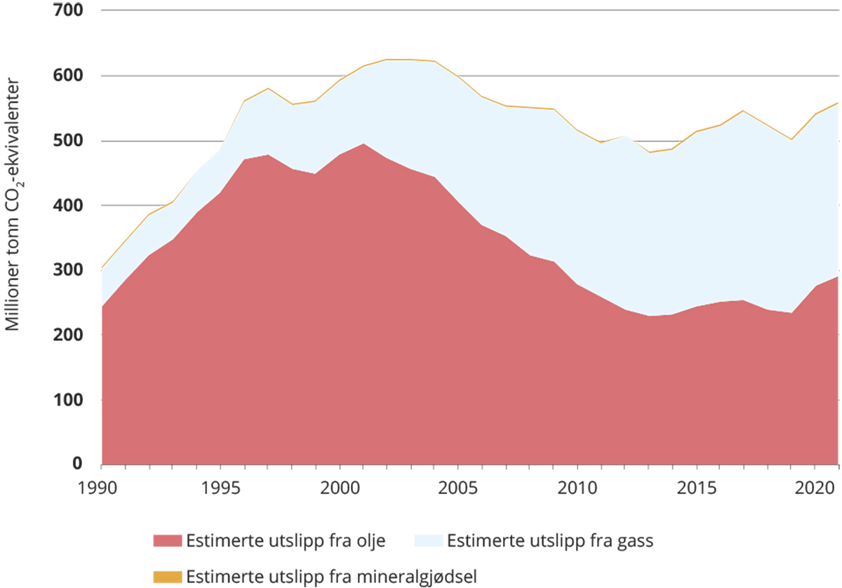
          - Utslipp fra et utvalg norske eksportvarer.
Utslippene fra avfall og mineralgjødsel som Norge eksporterer er svært små sammenlignet med utslippene fra olje og gass, og synes derfor nesten ikke i figuren.
Kilde: Menon, basert på data fra SSB
Utslipp fra forbrenning av eksportert olje og gass kommer i en særstilling. Med årlige utslipp på rundt 500 millioner tonn CO2 -ekvivalenter er de rundt ti ganger større enn de totale årlige utslippene som inngår i det norske utslippsregnskapet på rundt 50 millioner tonn CO2 -ekvivalenter. Utvalgets vurderinger knyttet til petroleumssektoren følger i kapittel 12. Det er også utslipp knyttet til blant annet bruk av eksportert mineralgjødsel og håndtering av avfall som er sendt ut av Norge, men disse er små sammenlignet med utslippene fra olje og gass som Norge eksporterer. Utvalget anbefaler at Norge fører et eget regnskap for direkte og indirekte utslipp knyttet til bruken av varer og tjenester som Norge eksporterer.

Utslipp som skjer i andre land relatert til norsk forbruk
Norsk forbruk er svært høyt i global målestokk og har et betydelig miljøfotavtrykk. Beregninger fra OECD viser at Norge har det tredje høyeste materielle forbruket av OECD-landene. Norsk forbruk er knyttet til utslipp i andre land gjennom utvinning av råvarer, produksjon av innsatsfaktorer og produksjon av ferdige varer. Anslag viser at utslippene knyttet til import er på om lag 40 millioner tonn CO2 -ekvivalenter, i størrelsesorden litt lavere enn de norske territorielle utslippene (Menon Economics, 2022). WWF har anslått at dersom hele verdens befolkning levde som det vi gjør i Norge, ville verdens befolkning trengt 3,6 jordkloder for å produsere alle naturressursene som forbrukes og håndtere alt avfallet som genereres (WWF, 2022). I en sammenstilling av beregninger av utslipp knyttet til forbruk viser en rapport fra Menon Economics at anslagene for utslipp av klimagasser fra forbruk per person er høyest for Norge, se figur 11.4 (Menon Economics, 2022). Slike beregninger har betydelig usikkerhet og store variasjoner avhengig av blant annet metode og avgrensning, men gir like fullt en indikasjon på et nivå på utslippene fra norsk forbruk. For å gi et helt presist bilde er man avhengig av blant annet kvaliteten på utslippsregnskapet i andre land. Denne kvaliteten varierer, både mellom land og mellom utslippskilder. Utvalget mener utslipp knyttet til det norske materielle forbruket må reduseres i tråd med overgangen til et lavutslippssamfunn, selv om utslippene ikke inngår i det norske utslippsregnskapet.
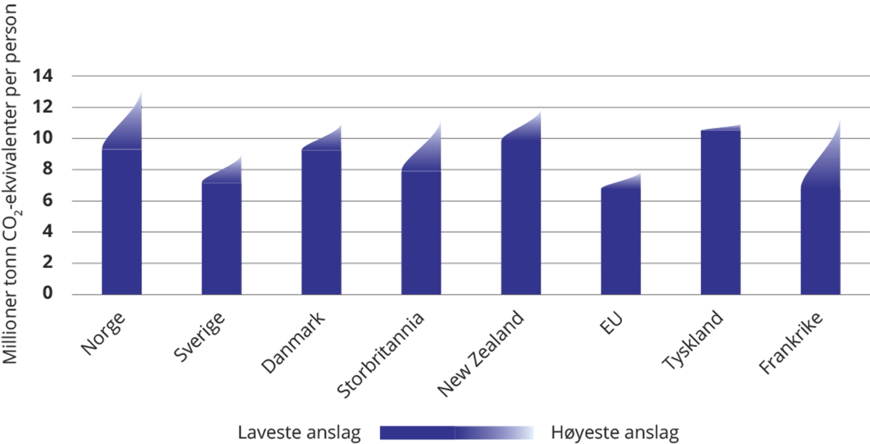
          - Anslag over utslipp av klimagasser fra forbruk per person.
Det eksisterer ulike anslag med ulik metodikk og det er derfor usikkerhet knyttet til anslagene.
Kilde: Menon Economics (Menon Economics, 2022)
Kunnskapsgrunnlaget om forbruksbaserte utslipp bør styrkes. Forskning på og datatilgjengelighet for utslipp knyttet til forbruk er mangelfull både i Norge og i andre land (Framtiden i våre hender, 2023). Forskning i Norge begrenser seg stort sett til enkeltstående undersøkelser; det finnes ingen helhetlig, systematisk oversikt over utslipp fra forbruk som oppdateres jevnlig. Informasjon om hvordan utslipp er relatert til ulike karakteristika i befolkningen som for eksempel alder, kjønn, bosted, utdanning og arbeid er mangelfull. Klimagassregnskapet for kommuner som publiseres av Miljødirektoratet utarbeides etter de samme prinsippene som det nasjonale utslippsregnskapet, og inkluderer ikke indirekte utslipp fra for eksempel produksjon og transport av varer og tjenester som forbrukes i kommunen. Det mangler også tall som gjør det lettere å sammenligne utslipp fra forbruk på tvers av land.
Flere undersøkelser peker i retning av at høyere inntekt gir et høyere utslipp fra forbruk, både i Norge og globalt. De fleste undersøkelser som er gjennomført peker tydelig i retning av at ulikhet i inntekt henger tett sammen med ulikhet i utslipp knyttet til forbruk. På globalt nivå finner Lucas Chancel med flere at i motsetning til hva situasjonen var i 1990 er nå ulikhet mellom utslipp per person større innad i land enn på tvers av land (Chancel, 2022). IEA finner også store forskjeller i forbruksbaserte utslipp mellom ulike inntektsgrupper (IEA, 2023). En rapport fra Fremtiden i våre hender har estimert utslippet knyttet til ulike inntektsgrupper i Norge. Rapporten peker på at utslippene fra transport, særlig flyreiser, øker med stigende inntekt (Framtiden i våre hender, 2023). Se nærmere omtale av forholdet mellom inntekt og utslipp i kapittel 9.
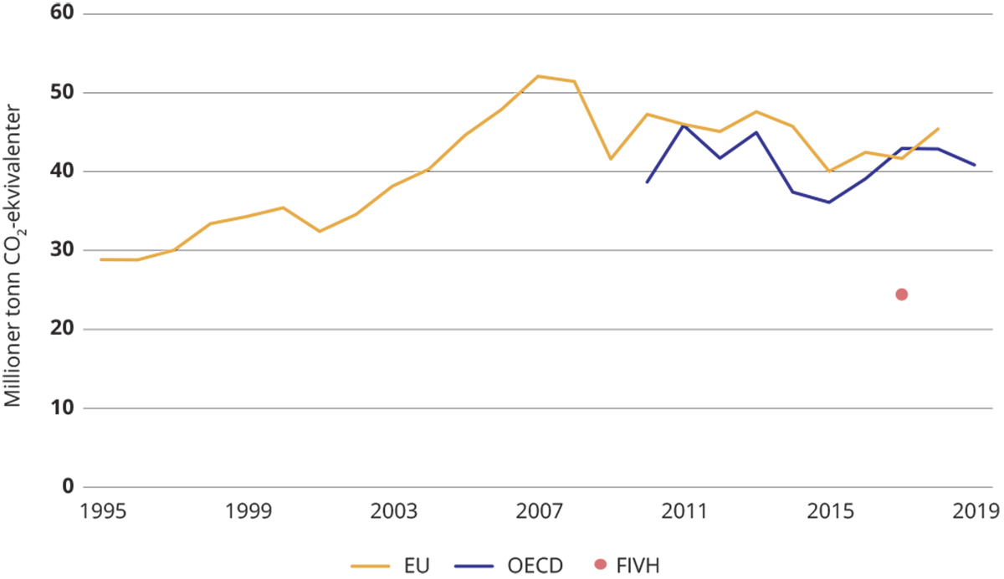
          - Resultater av ulike beregninger av norske forbruksbaserte klimagassutslipp i andre land over år.
Beregningene fra FIVH viser CO2-ekvivalenter, og OECD og EU viser kun CO2. Grafen inkluderer ikke utslipp som skjer i Norge.
Kilde: Menon, basert på data fra Framtiden i våre hender (2021), OECD (2021) og Eurostat (2021b) (Menon Economics, 2022).
Norge må gjøre mer for å bidra til de globale bærekraftsmålene. Data fra rapportering på FNs bærekraftsmål indikerer at Norge har en mer negativ effekt på andre lands evne til å nå bærekraftsmålene enn for eksempel Sverige, Danmark, og Finland. Dette skyldes lav skår på indikatorer som vannforbruk knyttet til import, utslipp av svoveldioksid i importerte produkter, nitrogen og CO2, eksport av plastavfall, og at importerte varer representerer en trussel mot naturmangfold (Sachs et al., 2022). Norge har også en lang vei å gå for å oppfylle bærekraftsmålet knyttet til forbruk og produksjon (SDG 12). Dette er spesielt knyttet til indikatorene for elektronisk avfall, importerte utslipp av svoveldioksid og nitrogen, mangelfull gjenvinning av kommunalt avfall, og eksport av plastavfall. Indikatorene for utslippene av svoveldioksid knyttet til bruk får derimot god skår. Norge får karakteristikken «store utfordringer gjenstår» også for SDG 2 knyttet til ernæring, SDG 13 klima og SDG 15 knyttet til livet på land (Sachs et al., 2022).
Norge bør samarbeide med EU for å styrke effekten av Norges samlede internasjonale klimainnsats. EU er Norges viktigste handelspartner. Når EU nå utvikler seg i retning av et sirkulært marked med lavt fotavtrykk må Norge være en del av denne omstillingen. Samarbeidet med EU er også viktig for å spre klimateknologi utviklet i Norge, for eksempel løsninger for karbonfangst og -lagring. EU har også utviklet et omfattende globalt klimadiplomati som Norge bør styrke samarbeidet med.
Andre land har satt seg mål og ambisjoner for klimapolitikken som dekker bredere enn de territorielle utslippene. Sverige har satt et såkalt generasjonsmål som sier at miljøpolitikkens overordnede mål er å overlevere et samfunn til neste generasjon der de store miljøproblemene er løst, uten å ha forårsaket økte miljø- og helseproblemer utenfor Sveriges grenser. Generasjonsmålet presiseres blant annet med at regjeringen skal jobbe for at forbruksmønstre forårsaker minst mulig miljø- og helseproblemer. En parlamentarisk komité hvor ulike partier er representert har ansvar for å foreslå politikk som skal bidra til at generasjonsmålet kan nås. De har blant annet foreslått at Sverige senest i 2045 skal ha et negativt globalt klimafotavtrykk og å etablere et mål for den svenske eksportens klimapåvirkning (SOU 2022: 15). Danmark har lansert en langsiktig strategi for global klimainnsats som setter retningen for Danmarks samlete internasjonale klimainnsats (Danmarks regjering, 2020). Regjeringen har forpliktet seg til å en gang i året rapportere tall som viser Danmarks globale klimapåvirkning. Analysen tar for seg hvordan danske forbrukere, dansk næringsliv og danske myndigheter på forskjellige måter påvirker utslipp av klimagasser utenfor Danmark. I rapporteringen for 2023 anslås det at Danmarks forbruksbaserte utslipp for 2021 var 63 millioner tonn CO2-ekvivalenter, mens utslipp fra import totalt ga et utslipp på 103 millioner tonn CO2-ekvivalenter. Utslipp fra eksport var beregnet til 129 millioner tonn CO2-ekvivalenter. Til sammenligning ligger totale utslipp fra dansk territorium på rundt 44 millioner tonn CO2-ekvivalenter (Danmarks energistyrelse, 2023).
Disse målene understøttes av statistikk. Sverige, Danmark, Storbritannia, New Zealand og enkelte andre land har offisiell statistikk for utslipp av klimagasser forbundet med forbruk, og både OECD og EU publiserer estimater for utslipp av klimagasser fra forbruk for sine respektive medlemsland og en håndfull andre stater. EUs revisjonsrett har anbefalt Kommisjonen å inkludere tall for utslipp fra forbruk i sin offisielle utslippsstatistikk (EUs revisjonsrett, 2023). Når EU etablerer en karbongrensejusteringsmekanisme (CBAM) vil Kommisjonen hente inn data som vil forenkle arbeidet med å måle utslipp fra forbruk i Europa på noen områder.
Utvalget anbefaler at Norge etablerer et nasjonalt mål om å redusere utslipp av klimagasser fra forbruk konsistent med Parismålene. Utvalget mener Norge bør utarbeide en mer helhetlig klimapolitikk som også innrettes for å støtte opp under lavutslippsutvikling andre steder slik at verden sammen skal nå målene i Parisavtalen. Et nasjonalt mål om å redusere forbruksbaserte utslipp vil gjøre en slik ambisjon mer konkret og bidra til at det jobbes mer systematisk med å redusere disse utslippene.
Et nytt mål bør understøttes av statistikk som gjøres tilgjengelig for offentligheten. Det er nødvendig å etablere bedre statistikk for forbruksbaserte utslipp. Slik statistikk kan gjerne baseres på etablerte kilder, som for eksempel OECD. Utslipp som skjer i andre land bør identifiseres særskilt. Norge kan også få drahjelp av samarbeidet med de andre nordiske landene gjennom Nordisk ministerråd, hvor det jobbes for å utarbeide bedre statistikk og felles løsninger for å redusere forbruksbaserte utslipp (Nordisk ministerråd, 2020). Miljødirektoratet har fått i oppdrag å gjennomføre en analyse av utslipp fra norsk økonomisk aktivitet, herunder forbruk. Dette kan på sikt danne grunnlaget for en fast statistikk. I dag er det begrenset kunnskap om fotavtrykket til både offentlig og privat forbruk i Norge. Flere norske kommuner jobber bevisst med eget fotavtrykk, men det er behov for et nasjonalt og helhetlig regnskap. Et mer helhetlig faglig grunnlag vil kunne gi bedre forståelse av hvordan Norge påvirker globale utslipp, og hva slags politikk som kan være aktuell for å redusere disse utslippene. Det vil også gjøre det enklere for klimabevisste forbrukere å ta valg i hverdagen med god klimaeffekt. Hittil har diskusjonen knyttet til Norges påvirkning på utslipp i andre land først og fremst dreid seg om bestemte varer, som eksport av olje og gass og import av palmeolje, eller bevaring av tropisk skog. Dette gir en fragmentert tilnærming til Norges rolle i arbeidet for en verden med lave utslipp. Det er også behov for å styrke kunnskap om hvordan kjønn, aldersgrupper, bosted eller variasjoner knyttet til andre karakteristika ved befolkningen henger sammen med enkeltpersoners fotavtrykk. Et bedre kunnskapsgrunnlag om befolkningens fotavtrykk og variasjoner i utslipp fra forbruk vil gjøre det mulig å vurdere om det er hensiktsmessig å tilpasse politikken ulike deler av befolkningen.
Omstilling til en sirkulær økonomi er avgjørende for å redusere utslipp knyttet til forbruk. Dette er helt sentralt i omstillingen til et lavutslippssamfunn. Overgangen til en sirkulær økonomi krever innsats og ny politikk både nasjonalt og internasjonalt dersom den skal bidra til et redusert fotavtrykk for det norske forbruket. Utvalget skriver mer om dette i kapittel 9.

Utviklingspolitikk og klimafinansiering
Gjennom utviklingspolitikk og klimafinansiering kan Norge påvirke utslipp i andre land, inkludert å bidra til et lavutslippssamfunn i utviklingsland. Etter Parisavtalen er Norge forpliktet til å gi klimafinansiering til utviklingsland for å bidra til at de kan nå sine mål for utslippskutt og klimatilpasning. I 2020 utgjorde klimarelatert norsk bistand omtrent 6,2 milliarder kroner, tilsvarende drøyt 16 prosent av den totale bistanden (Norad, 2021). Dette er finansiering både til utslippsreduksjoner og til tilpasning til klimaendringer, der mesteparten går til utslippsreduksjoner. Klimafinansiering er midler som påvirker utslipp av klimagasser og omstilling direkte, gjennom klimarelevante prosjekter. Utviklingspolitikken og finansiell bistand påvirker også utslipp og omstilling indirekte, gjennom støtte og utvikling av samfunn og økonomi generelt. Det er svært krevende å anslå den samlede utslippseffekten av norsk bistand og klimafinansiering, og Direktoratet for utviklingssamarbeid, Norad, peker på at det er mangel på kunnskap om hva som er utslippseffekten av ulike bistandsprosjekter (Norad, 2021).
Norges arbeid med energi i utviklingsland er et av innsatsområdene der man ser en endring fra mer tradisjonelt utviklingsarbeid til å se klima og utvikling i sammenheng. Tidligere var slikt arbeid rettet mot økt energitilgang, men i de senere år har det vært økt satsning på ny, ren energi som resultat av mer oppmerksomhet rundt klimautfordringene. Utviklingsprogrammet «Olje for Utvikling» avsluttes i 2024, og Norge har lansert et nytt klimafond som skal investere i fornybar energi i utviklingsland, med mål om å bidra til reduserte klimagassutslipp.
Det mest profilerte klimatiltaket som finansieres over bistandsbudsjettet er det norske klima- og skoginitiativet. Initiativet har som mål å stanse og reversere avskoging i tropiske land, og støtter utviklingsland i å sette seg ambisiøse mål for å ta vare på skogen, og gjennomføre politikk for å nå disse målene. Initiativet arbeider med et bredt spekter av temaer og aktører, først og fremst internasjonalt, og kan bidra til lavutslippsutvikling globalt. Klima- og skoginitiativet har ulike former for samarbeid eller dialog med blant annet store, private selskaper, media, sivilt samfunn, FN-organisasjoner og finansnæringen i tillegg til myndigheter i land med tropisk skog.
Utvalgets vurdering er at norsk utviklingspolitikk fortsatt har potensial til å bidra enda sterkere til omstilling til et lavutslippssamfunn internasjonalt. Det er viktig at Norge oppfyller sine forpliktelser under Parisavtalen om klimafinansiering, men også sentralt at utviklingspolitikken i stort bygger opp under omstillingen til et lavutslippssamfunn i de landene Norge er engasjert i. Dette gjelder kanskje spesielt bistand knyttet til arealer, natur, samfunnsplanlegging, energi, transport, biomasse og jordbruk. Dette vil også kunne bidra til at andre land fører en ambisiøs klimapolitikk, og slik redusere usikkerheter for utformingen av norsk klimapolitikk. Dette vil igjen kunne gi positive ringvirkninger for utvikling og spredning av teknologi. Utvalget anbefaler at Norge forsterker sitt bidrag til klimafinansiering og lager en opptrappingsplan og at dette kommuniseres til FN som Norges bidrag til klimafinansiering under Parisavtalen.

Utvalgets anbefalinger
Norge bør i større grad og mer systematisk arbeide for å redusere utslippene som ligger utenfor utslippsregnskapet. Utvalget anbefaler derfor at:
- Norge fører en mer gjennomgripende og helhetlig politikk for å bidra til å redusere utslipp i andre land som påvirkes av samhandling med Norge. Norge bør samarbeide mer med EU for å styrke effekten av Norges samlede internasjonale klimainnsats.
- myndighetene vurderer hvordan Norge kan inkludere utslipp fra utenriks luftfart og sjøfart knyttet til Norge i de norske, territorielle klimamålene.
- Norge etablerer et nasjonalt mål om å redusere utslipp av klimagasser fra forbruk konsistent med Parismålene. Målet må understøttes av et regnskap for utslipp knyttet til forbruk i Norge, herunder utslipp som skjer i andre land fra produksjon av varer og tjenester som forbrukes i Norge. Regnskapet bør offentliggjøres hvert år.
- det norske utslippsregnskapet forbedres og videreutvikles slik at utslippskilder som i dag ikke inngår blir tatt med i regnskapet. Dette gjelder spesielt knyttet til havet som økosystem, inkludert karbonlagre på havbunnen.
- Norge fører et eget regnskap for direkte og indirekte utslipp knyttet til bruken av varer og tjenester som Norge eksporterer, og at regnskapet offentliggjøres hvert år.
- Norge forsterker sitt bidrag til klimafinansiering og lager en opptrappingsplan som kommuniseres til FN som Norges bidrag til klimafinansiering under Parisavtalen.
- alle deler av norsk utviklingspolitikk, spesielt det som berører energi, arealer, natur og biomasse, støtter opp om overgangen til et lavutslippssamfunn, både lokalt og globalt.

Petroleumssektoren
Dette kapittelet drøfter norsk petroleumspolitikk i lys av den omstillingen Norge må gjennomføre for å bli et lavutslippssamfunn. Kapittelet vurderer sektorens rolle og utvikling fremover sett i lys av omstillingen til et lavutslippssamfunn, og redegjør for utvalgets vurderinger av videre utvikling i petroleumspolitikken knyttet til leting og utvinning.

Petroleumspolitiske veivalg er sentrale for Norge
Petroleumsvirksomheten er en svært viktig næring i Norge, og utgjør den klart største innvirkningen Norge har på klimaet og på det globale energisystemet. Oljen og gassen på norsk kontinentalsokkel har bidratt sterkt til både velstandsutvikling, næringsutvikling og offentlige inntekter. Petroleumsvirksomheten har de siste fem årene stått for om lag 20 prosent av Norges brutto nasjonalprodukt (Olje- og energidepartementet, 2023a). Norge er en betydelig leverandør av fossil energi, og en stabil og pålitelig leverandør av gass til våre nærområder. Samtidig er petroleumsvirksomheten Norges største kilde til klimagassutslipp, og en viktig grunn til at Norge ikke har oppnådd den samme utslippsreduksjonen som våre naboland. Figur 12.1 viser at Norge eksporterer petroleum som omregnet til klimagassutslipp utgjør langt mer enn utslippene fra norsk territorium. Totalt er det eksportert petroleum med en utslippseffekt på om lag 18 000 millioner tonn CO2. Dersom alle gjenværende ressurser på norsk sokkel skal utvinnes, er det anslått at det vil gi en utslippseffekt på ytterligere 19 000 millioner tonn CO2 (Klimaomstillingsutvalget, 2020). Av dette utgjør uoppdagede ressurser omtrent halvparten. Hvert år eksporterer Norge olje og gass med en utslippseffekt som er i størrelsesorden 10 ganger så store som Norges samlede innenlands klimagassutslipp, det vil si rundt 500 millioner tonn CO2-ekvivalenter (Menon Economics, 2022). Valgene Norge gjør i skjæringspunktet mellom petroleumspolitikk og klimapolitikk er derfor viktige både for Norges klimagassutslipp og for Norges samlede påvirkning på omstillingen til et lavutslippssamfunn, både nasjonalt og globalt.
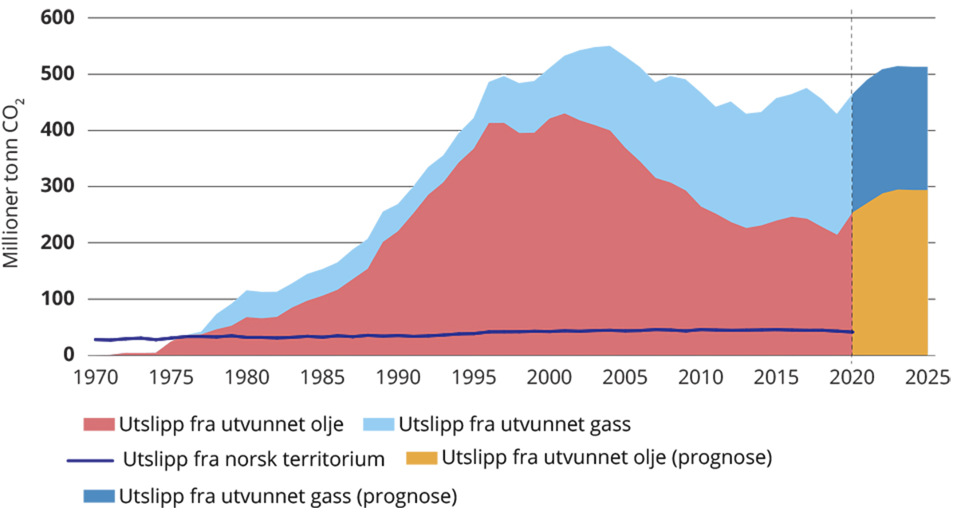
          - Årlige CO2-utslipp fra forbrenning av utvunnet norsk olje og gass, sammenliknet med de årlige klimagassutslippene på norsk territorium.
Figuren baserer seg på Oljedirektoratets tall for historisk utvinning frem til 2020 og prognoser for utvinning 2021-2025.
Kilde: Robbie Andrew, CICERO (Andrew, 2021)
Utvinning av olje og gass på norsk kontinentalsokkel påvirker klimaet både direkte og indirekte. De direkte utslippene fra utvinningen og utslippene fra olje og gass som brukes i Norge omfattes av det norske utslippsregnskapet. Forbruk av olje og gass eksportert til andre land omfattes av importlandets utslippsregnskap. Olje- og gassvirksomheten påvirker også omstillingen til lavutslippssamfunnet på andre måter enn gjennom direkte utslipp, for eksempel gjennom sektorens bruk av elektrisitet, arbeidskraft og andre ressurser. Norsk olje- og gassnæring er en betydelig aktør også utenfor Norges grenser, og påvirker utviklingen av det europeiske energisystemet. Norsk petroleumsvirksomhet er derfor på flere måter av stor betydning for omstillingen til et lavutslippssamfunn, både i Norge, for Norges rolle globalt, og i andre land.
Et sentralt spørsmål er hva klimahensyn skal bety for det fremtidige utvinningsnivået på norsk sokkel. Hovedlinjen i norsk og internasjonal klimapolitikk har vært å rette tiltakene mot etterspørselen etter fossil energi, ut fra en forutsetning om at utvinningen over tid vil måtte tilpasse seg forbruket. De ambisiøse globale klimamålene i Parisavtalen har ført til økende diskusjon om behovet for å rette tiltak også mot tilbudet, det vil si utvinningen av kull, olje og gass. Det er både faglig og politisk uenighet om i hvilken grad tilbudssidetiltak i klimapolitikken gir reduserte utslipp globalt på kort og mellomlang sikt. Usikkerhet om utviklingen i olje- og gassmarkedene i en verden i rask endring gjør disse vurderingene krevende. De raske endringene i europeisk energipolitikk og i europeiske energimarkeder i kjølvannet av krigen i Ukraina illustrerer dette.
Et annet spørsmål er hvilke utslippsreduserende tiltak som bør gjennomføres i petroleumsvirksomheten både på kort og lang sikt. Som den største utslippskilden er olje- og gassvirksomheten avgjørende for å redusere Norges egne klimagassutslipp. Dersom petroleumsutvinningen uansett reduseres i tiårene fremover, vil effekten av utslippsreduserende tiltak som kraft fra land være forbigående. Store investeringer og ressursbruk for å hente kraft fra land til energiforsyning på sokkelen kan dermed gi liten effekt på lengre sikt. Men dersom olje- og gassnæringen skal utvikles videre, og aktiviteten videreføres frem mot og forbi 2050, vil omfattende tiltak for utslippsreduksjoner i sektoren være nødvendig. Selv med omfattende tiltak, vil det fortsatt være gjenværende utslipp fra aktiviteten på sokkelen, jf. gjennomgangen i kapittel 3. Når Norge i 2050 skal ha utslipp på 2,5-5 millioner tonn CO2 -ekvivalenter, vil politiske valg knyttet til utviklingen av petroleumsvirksomheten avgjøre hvor stor del av utslippsbudsjettet virksomheten vil legge beslag på. Tiltak for utslippsreduksjoner i olje- og gassvirksomheten vil like fullt legge beslag på ressurser, for eksempel kraft og arbeidskraft, som påvirker hvor mye som vil være tilgjengelig for omstilling og utvikling i andre sektorer.
Norge må uansett håndtere omstillingen som følger av forventet nedgang i olje- og gassvirksomheten de neste tiårene. Dette er en omstillingsutfordring Norge må møte uavhengig av klimapolitikken, fordi olje og gass er ikke-fornybare ressurser som gradvis tømmes. Men tempoet i nedgangen, og dermed i den nødvendige omstillingen, er ikke gitt. Det er forskjell på en gradvis nedgang forårsaket av ressursuttømming, en nedgang forårsaket av lavere og mer uforutsigbare priser på olje og gass, og på en politikk som legger til rette for en kontrollert nedbremsing av olje- og gassutvinningen. Tempoet vil påvirkes av politiske valg både nasjonalt og internasjonalt. Tempoet i nedgangen påvirker dessuten i hvilken grad ressurser som arbeidskraft og elektrisk kraft vil være tilgjengelig for omstilling i andre sektorer. Selv om omstillingen til en mindre oljeavhengig økonomi ikke er et rent klimapolitisk spørsmål, er det altså viktige koblinger mellom omstillingsutfordringen og klimapolitiske veivalg.

Petroleumssektorens betydning for Norge er stor, men vil avta
Norge har opplevd en betydelig velstandsøkning de siste 50 årene, og petroleumsvirksomheten har vært en viktig kilde til dette. Utvinning av olje og gass på norsk kontinentalsokkel har betydd økt aktivitet og høyere inntekter i norsk økonomi. Økte priser på olje og gass bidro til spesielt høy lønnsomhet i næringen i perioden fra 1998 frem til 2014, da oljeprisen nådde toppen. Siden 1970 har Norge oppnådd en kraftig økning i den disponible realinntekten per innbygger. Petroleumsvirksomheten har gitt et betydelig bidrag til denne utviklingen, samtidig som økt arbeidsproduktivitet i fastlandsnæringene og høyere kvinnelig yrkesdeltakelse har vært de viktigste faktorene, se figur 12.2.
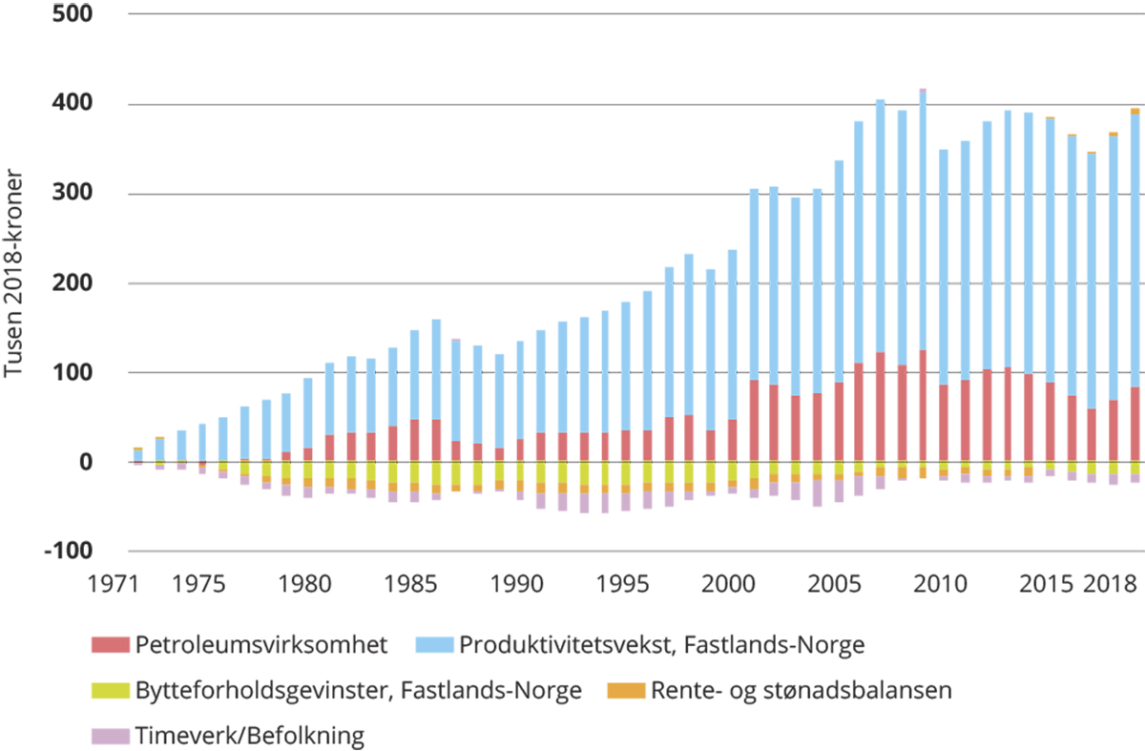
          - Dekomponering av akkumulert vekst i disponibel realinntekt per innbygger siden 1970.
Nasjonalregnskapets inntektsdefinisjon. Målt i 1000 2018-kroner.
Kilde: Perspektivmeldingen 2021
Parallelt med økt petroleumsutvinning har også utslippene fra sektoren økt, særlig fra 1990. I 1990 var utslippene fra petroleumsutvinning på norsk sokkel 8,21 millioner tonn CO2 -ekvivalenter. Utslippene økte kraftig mot årtusenskiftet og stabiliserte seg på rundt 14 millioner tonn CO2 -ekvivalenter. Denne økningen skyldes dels en økning i utvinningsnivå, og dels at utvinningen blir mer energikrevende etter hvert som feltene tømmes. Siden 2015 har utslippene gått ned og i 2022 var utslippene 12,2 millioner tonn CO2 -ekvivalenter (SSB, 2023b). Gradvis lavere produksjon og elektrifisering vil redusere utslippene fremover. Olje- og gassutvinning er likevel fortsatt den enkeltsektoren som står for de største klimagassutslippene i Norge, med 25 prosent av de samlede utslippene.
Produksjon av gasskraft på plattformene er største kilde til utslipp fra utvinning av olje og gass, men andre deler av utvinningsprosessen gir også utslipp. Å utvinne, separere, prosessere og transportere olje og gass krever mye energi. Om lag 90 prosent av utslippene på norsk sokkel kommer fra å forbrenne naturgass eller diesel i turbiner, motorer og kjeler for å generere kraft og varme til å hente olje og gass opp fra havbunnen (Gavenas et al., 2015). Gassturbinene på plattformene er mindre effektive enn moderne gasskraftverk på land. I tillegg kommer det utslipp fra andre deler av prosessen. Overskuddsgass fakles eller ventileres. Dette kan være nødvendig av sikkerhetsmessige hensyn, men det gir store utslipp. Norge har innført et generelt forbud mot fakling ut over sikkerhetsmessige årsaker. Sektoren har også utslipp av uforbrent gass fra utstyr på installasjonene, og fra lagring og lasting av råolje og petroleumsprodukter. Dette er utslipp det er vanskelig å redusere betydelig, selv om det er mange tiltak som kan bidra til reduksjon av også disse utslippene. Mulige slike tiltak er omtalt i Miljødirektoratets tiltaksanalyser (Miljødirektoratet, 2022b).
Det er ikke mulig å fjerne alle utslippene knyttet til utvinning av olje og gass så lenge det er utvinningsaktivitet. Selv med elektrifisering og bruk av karbonfangst og -lagring vil det i et 2050-perspektiv være betydelige restutslipp fra olje- og gassutvinning knyttet til blant annet lekkasjer, fakling, lasting og lossing av petroleum og prosessanlegg. Dette gjelder også uten at nye felt settes i drift. En betydelig del av disse utslippene er ikke del av kvotesystemet og er heller ikke avgiftsbelagt. Dersom det legges til grunn at alle installasjoner og landanlegg som er i drift i 2050 er drevet med fornybar energi, samt at utslipp fra andre utslippskilder er redusert, mener Oljedirektoratet at en vil kunne ha et utslippsnivå i 2050 på under 1 million tonn CO2 -ekvivalenter (se digitalt vedlegg til rapporten). Til sammenligning utgjør 1 million tonn CO2 -ekvivalenter 20-40 prosent av Norges gjenværende utslipp i 2050 dersom klimamålene nås. Jo høyere aktivitetsnivå det er i olje- og gassnæringen, desto mer må utslippene i andre sektorer reduseres for at samlede utslipp i 2050 skal holdes innenfor rammen på 2,5-5 millioner tonn.
Det er stor usikkerhet knyttet til hvordan aktivitetsnivået på norsk sokkel vil utvikle seg mot 2050. Oljedirektoratet har i sin ressursrapport for 2022 illustrert tre ulike mulige baner for utvinningsnivået på norsk sokkel fremover (Oljedirektoratet, 2022). Anslagene omfatter også områder som i dag ikke er åpnet for leting og utvinning av petroleum som Lofoten, Vesterålen og Senja, Barentshavet nord og områdene rundt Jan Mayen. Figur 12.3 viser et forventet forløp (i midten) sammen med to alternative baner: En for lav ressurstilvekst og lite og sen teknologiutvikling for økt utvinning fra eksisterende felt, og en med høy ressurstilvekst og mye og rask teknologiutvikling. Samtlige tre baner viser betydelig nedgang i utvinningen til 2050, men nedgangen spriker fra en halvering av dagens nivå i det høyeste forløpet til en reduksjon på 97 prosent i det laveste. Det forventede forløpet innebærer en nedgang på 65 prosent fra 2020 til 2050 (Oljedirektoratet, 2022). Forskjellene skyldes ulike forutsetninger blant annet når det gjelder leteaktivitet og funnrate. En nedgang i olje- og gassutvinningen vil bety lavere utslipp, selv om det ikke er en en-til-en-sammenheng mellom utvinning og utslipp. Faktisk utvinning har gjennomgående overgått prognosene, og anslag for fremtidig utvinning har blitt justert opp blant annet fordi myndighetene har ført en aktiv politikk for leting og økt utvinning fra eksisterende felt, se figur 12.4. Direktoratets anslag tilsier at om lag halvparten av produksjonen om ti år vil komme fra prosjekter som per i dag ikke er besluttet gjennomført. Usikkerheten rundt slike anslag er dermed stor.
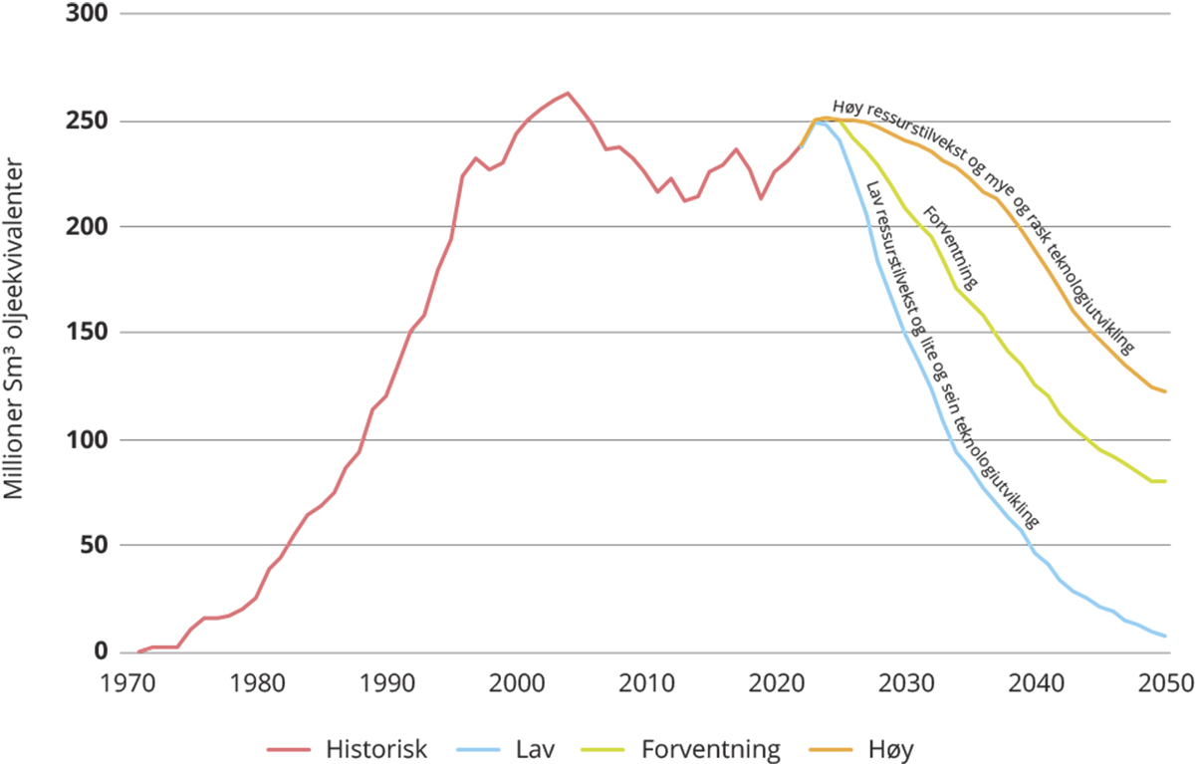
          - Anslag for utvinning av olje og gass frem mot 2050.
Forløpene baserer seg på samme prisforutsetninger der prisen for olje fra 2030 er på 55 USD/fat, og for gass 5,85 USD/MMbtu. Banene tar dermed ikke utgangspunkt i ulike scenarioer for klimapolitikk eller andre faktorer som kan endre etterspørselen etter olje eller gass.
Kilde: Oljedirektoratet 2022
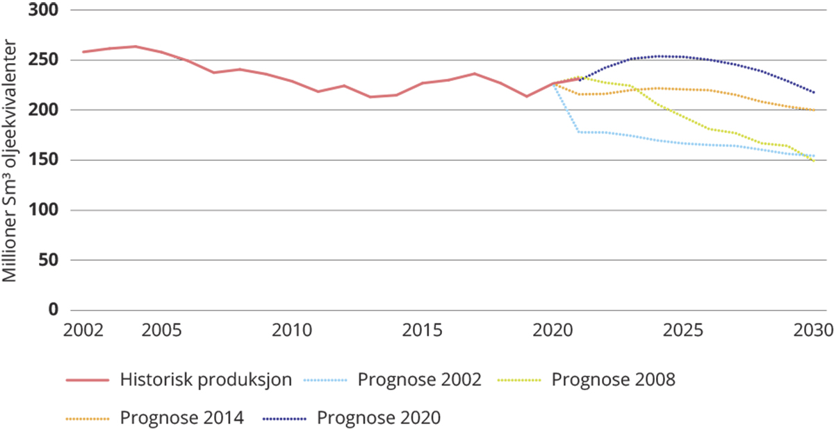
          - Anslag for petroleumsutvinning i ulike perspektivmeldinger.
Figuren viser at anslaget for utvinning frem mot 2030 har blitt justert opp for hver nye perspektivmelding som er fremlagt.
Kilde: Oljedirektoratet, Ressursrapport 2022
Det samlede fremtidige utvinningsnivået for olje og gass påvirkes i stor grad av politiske valg, først og fremst gjennom letepolitikken, beslutninger om utbygging av infrastruktur og skattepolitikken. Norsk olje- og gassutvinning er sterkt politisk regulert, men beslutninger om investering i ny utvinning er overlatt til petroleumsselskapene. Letepolitikken styres gjennom åpning av havområder for petroleumsvirksomhet etter petroleumsloven, fulgt av tildeling av utvinningstillatelser enten gjennom ordinære lisensrunder eller gjennom ordningen for tildeling i forhåndsdefinerte områder (TFO). Det er innenfor de forhåndsdefinerte områdene det foregår mest leteaktivitet i dag. Dersom det gjøres et drivverdig funn, må utbygging godkjennes gjennom behandling av Plan for utbygging og drift (PUD) og Plan for anlegg og drift (PAD). Skattesystemet for petroleumsvirksomheten er utformet med sikte på samsvar mellom bedriftsøkonomisk og samfunnsøkonomisk lønnsomhet. Staten tar en høy andel av avkastningen ved olje- og gassutvinning, men dekker også en tilsvarende høy andel av investeringskostnadene. Utformingen av skattesystemet og rammeverket for øvrig legger altså opp til at det er selskapene som vurderer risikoen og fatter beslutninger om investering i leting og utvinning, innenfor de rammene som letepolitikken og ressursforvaltningen etablerer.
En stor andel av antatt uoppdagede ressurser ligger langt fra eksisterende infrastruktur. Det var 93 felt i produksjon på norsk sokkel ved årsskiftet 2022/23. De fleste feltene er lokalisert i Nordsjøen (70), deretter Norskehavet (21) og dernest Barentshavet (2). Oljedirektoratet anslår at rundt halvparten av gjenværende ressurser på norsk sokkel er funnet per dags dato (Oljedirektoratet, 2022). Figur 12.5 viser at 60 prosent av anslåtte uoppdagede ressurser ligger i Barentshavet. Oljedirektoratet skriver i ressursrapporten for 2022 at uten større eksportkapasitet (for eksempel i form av rørledninger) er både påviste og uoppdagede gassressurser i Barentshavet av mindre interesse. Oljefelt vil også være krevende å bygge ut fordi petroleumsressurser under havbunnen inneholder både olje og gass slik at det fremdeles vil være behov for avsetningsmuligheter for gassen.
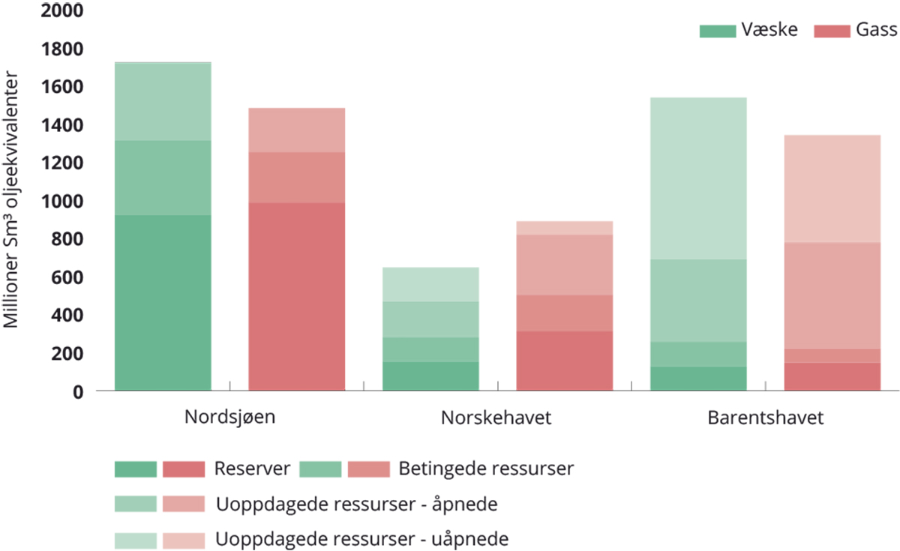
          - Anslag for gjenværende væske og gass i de ulike havområdene, fordelt på ressurskategori.
Figuren viser at mens gjenværende ressurser i Nordsjøen og til dels Norskehavet hovedsakelig er reserver i eksisterende felt, er mesteparten av antatte ressurser i Barentshavet fortsatt uoppdagede. En stor del av disse ressursene er antatt å finnes i områder som i dag ikke er åpnet for petroleumsvirksomhet.
Kilde: Oljedirektoratets ressursrapport 2022
Petroleumsvirksomheten har store ringvirkninger i økonomien, men det er ulike syn på hva de vil være fremover. I 2020 var om lag 163 000 personer direkte eller indirekte sysselsatt i petroleumsnæringen, det vil si om lag 6 prosent av samlet sysselsetting i Norge (Hungnes et al., 2022). Næringen skaper arbeidsplasser mange steder i landet, og bidrar dermed til å gi grunnlag for spredt bosetting. Regjeringen skriver i en proposisjon til Stortinget i 2023 at næringen er høyproduktiv og teknisk avansert og dermed bidrar til teknologioverføringer og produktivitetsimpulser til andre sektorer på en måte som det ikke kan forventes at annen fremtidig industriell virksomhet vil ha. På den måten gir næringen grunnlag for utvikling av nye næringer (Olje- og energidepartementet, 2023a). Kompetansebehovsutvalget viser på den annen side til at høy aktivitet i olje- og gassnæringen kan bremse kompetanseoverføring til andre næringer fordi olje og gass sysselsetter mange personer i yrker som arbeidslivet generelt, inkludert nye energinæringer, vil ha behov for i den grønne omstillingen (Kompetansebehovsutvalget, 2023).
En stor del av Norges opprinnelige olje- og gassformue er allerede utvunnet og plassert i Statens pensjonsfond utland. Siden det finanspolitiske rammeverket i Norge skiller bruken av oljeinntektene fra opptjeningen, vil ikke den kommende nedgangen i petroleumsvirksomheten få direkte effekter på offentlige budsjetter, ut over skattenedgang som skyldes lavere aktivitet i tilknyttet virksomhet. Men lavere innbetaling til Statens pensjonsfond utland vil medføre at avsetningene til fondet gradvis blir mindre slik at veksten i fondet etter hvert stopper opp. Dette vil skje uavhengig av politiske beslutninger, men vil skje raskere med en brattere nedgang. I 2021 ble verdien av Statens pensjonsfond utland anslått til å være om lag tre ganger så stor som statens forventede fremtidige petroleumsinntekter (nåverdi av netto kontantstrøm), og om ti år anslås verdien av fondet å være åtte ganger større (se figur 12.6) (Finansdepartementet, 2021). Derfor er statsfinansene forholdsvis robuste overfor fall i olje- og gassinntektene, mens de er blitt stadig mer sårbare for fall i fondsverdien.
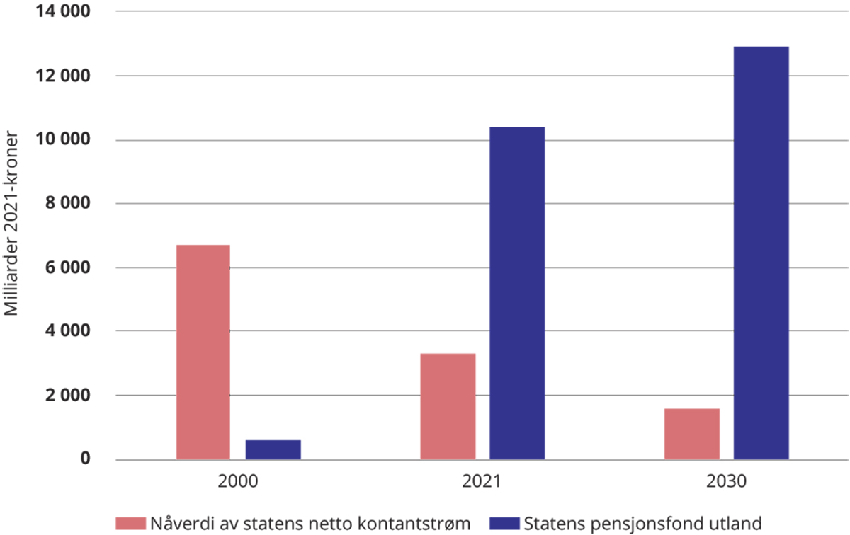
          - Nåverdi av statens netto kontantstrøm fra petroleumsvirksomheten og verdien på Statens pensjonsfond utland på ulike tidspunkt. Milliarder 2021-kroner.
Kilde: Perspektivmeldingen 2021
Norsk petroleumsvirksomhet vil spille en viktig rolle i norsk økonomi i mange år fremover, men virksomheten ventes ikke lenger å være en like stor vekstmotor frem mot og forbi 2030. Følgelig vil også den gunstige produktivitets- og lønnsutviklingen i resten av økonomien som følger av petroleumsaktiviteten trolig avta. Det kan ikke forventes at én ny enkeltnæring vil ta over som vekstmotor etter petroleumssektoren. At omfanget av petroleumsvirksomheten reduseres, vil derfor også bety en mer mangfoldig næringsstruktur. Lønnsomheten i fremtidig petroleumsvirksomhet vil påvirkes av kostnadsutviklingen, der ressursknapphet og modning av eksisterende felt vil trekke kostnadene opp, mens teknologiutvikling kan trekke i motsatt retning. Modning i teknologisk forstand vil normalt bidra til lavere kostnader og mer effektiv produksjon, mens et olje- og gassfelt som har produsert lenge kan gi høyere kostnader fordi det krever mer energi å utvinne petroleum når trykket i reservoaret gradvis faller. Klimapolitikken, både her hjemme og internasjonalt, vil også påvirke fremtidig lønnsomhet i petroleumsnæringen.

Lavere etterspørsel etter olje og gass
Parisavtalens mål gir liten eller ingen åpning for nye investeringer i fossil energi globalt. Ifølge FNs klimapanel må de globale utslippene av CO2 kuttes til netto null rundt 2050 for å stanse oppvarmingen i tråd med Parisavtalens temperaturmål. Det er fortsatt bruk av petroleumsprodukter i scenarioer for lavutslippssamfunnet, men omfanget spriker og er sterkt avhengig av forutsetninger om teknologisk utvikling og kostnader. Det er likevel klart at planlagt utvinning globalt er høyere enn Paris-målene tillater. Ifølge FNs klimapanel vil allerede eksisterende fossil infrastruktur slippe ut mer klimagasser enn det gjenstående karbonbudsjettet for 1,5-gradersmålet dersom den står ut sin tekniske levetid (IPCC, 2022b). Fossile energireserver i felt som allerede er i produksjon eller under utbygging overstiger utslippsbudsjettet for 1,5 graders temperaturstigning (Trout et al., 2022). IEA sier i sitt scenario for hvordan 1,5-gradersmålet kan nås at ingen olje- og gassutvinning bør settes i gang ut over allerede eksisterende eller planlagte felt. Som vist i figur 12.7 vil planlagt utvinning av både kull, olje og gass frem mot 2040 langt overstige hva som er forenelig med Parisavtalens temperaturmål (SEI et al., 2021).
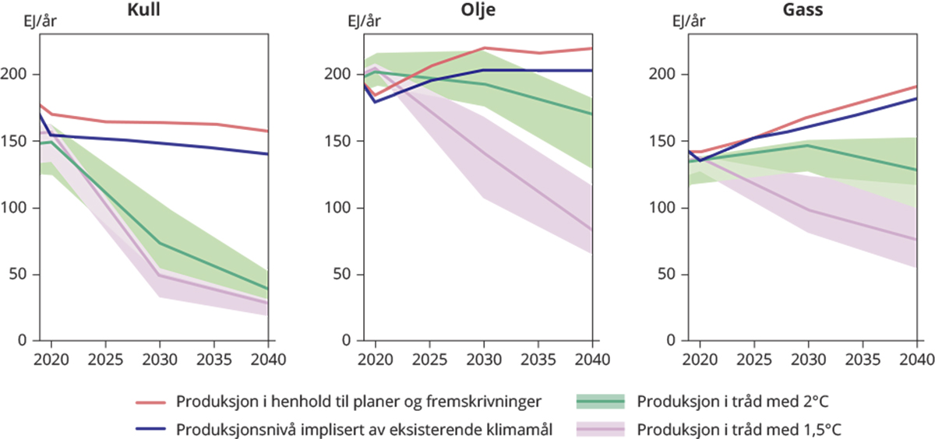
          - Planlagt utvinning av kull, olje og gass frem mot 2040 sammenliknet med utvinning i tråd med en tograders- eller 1,5-gradersbane.
Kilde: Stockholm Environment Institute med flere (SEI et al., 2021)
Hvordan olje- og gassutvinningen vil utvikle seg avhenger både av norsk politikk og av forhold utenfor Norge. En forventet global klimapolitikk med høyere karbonprising, strammere reguleringer av fossil energibruk og -utvinning og økt sirkularitet i økonomien vil, sammen med utvikling av ny teknologi, føre til en overgang til fornybare energikilder. Det vil igjen redusere verdens etterspørsel etter fossile brensler og dermed også prisene til oljeprodusentene. Fremtidig pris på olje påvirkes også av tilpasninger i tilbudet fra store oljeprodusenter, herunder oljekartellet OPEC. Olje og gass fra norsk kontinentalsokkel dekket i 2019 henholdsvis om lag 2 og 3 prosent av den globale etterspørselen. Nesten all gass som utvinnes i Norge eksporteres. Om lag 95 prosent blir transportert via rørledninger til andre land i Europa. Politikken som føres i Europa er derfor særlig viktig for hvordan etterspørselen etter norsk gass vil utvikle seg.
Etterspørselen etter olje vil falle med en ambisiøs global klimapolitikk, men det er ikke gitt at markedsutviklingen gir insentiver til gradvis omstilling i Norge. I en verden preget av ambisiøs klimapolitikk rettet mot forbruket av fossil energi, kombinert med velfungerende internasjonalt samarbeid, vil lønnsomheten i ny oljeutvinning være lavere enn i dag. Det vil gjøre nye investeringer i oljeutvinning mindre lønnsomt fra både et bedriftsøkonomisk og samfunnsøkonomisk perspektiv. I denne situasjonen vil konflikten mellom klimahensyn og petroleumspolitiske mål i Norge reduseres. Men med en mindre enhetlig og koordinert klimapolitikk globalt, kombinert med urolige markeder og internasjonal konflikt, kan oljeprisene og også gassprisene preges av brå skift og ustabilitet.
Brå skift i oljeprisen kan skape press på å innføre særordninger som er uheldige for en langsiktig omstilling. Slike særordninger vil bremse omstillingen av norsk oljevirksomhet og påvirke ressurstilgangen for omstillingen av samfunnet mer generelt. Brå endringer kan tolkes som midlertidige kriser, og det kan oppstå sterkt press for å opprettholde leting og investeringer gjennom gunstigere rammebetingelser for oljeselskapene. Da oljeprisen falt kraftig våren 2020 skapte dette press for å innføre særordninger som skulle opprettholde aktivitetsnivået i sektoren. En oljeskattepakke med gunstige ordninger for næringen ble vedtatt av Stortinget våren 2020. Disse ordningene har gitt utsikter til et svært høyt investeringsnivå i olje- og gassutvinning de nærmeste årene, og bidrar til å binde opp større ressurser i sektoren. Beregninger fra Rystad Energy viser at det i 2022 ble levert inn utbyggingsplaner som til sammen utgjør det største investeringsbeløpet i noe enkeltår i norsk petroleumshistorie, se figur 12.8. Oljeskattepakken og endringene i petroleumsskatteregimet som er gjennomført fører samtidig til reduserte skatteinntekter fra prosjektene (Finansdepartementet, 2023b). Nye tilfeller av brå prisfall de kommende tiårene kan gi tilsvarende politisk press som i 2020 for lettelser i skatter og avgifter. Utvalget mener det er viktig at det gis politiske signaler nå om at det ikke vil gis tilsvarende lettelser i lignende fremtidige situasjoner. En forventning om slike politiske pakker gir uheldige insentiver og gjør omstillingen vanskeligere både for petroleumsnæringen og andre næringer. Kompetansebehovsutvalget påpeker at usikkerhet om mulighetene for overføring av kompetanse fra olje- og gassektoren kan utgjøre en utfordring for å dekke kompetansebehov i nye energinæringer (Kompetansebehovsutvalget, 2023).
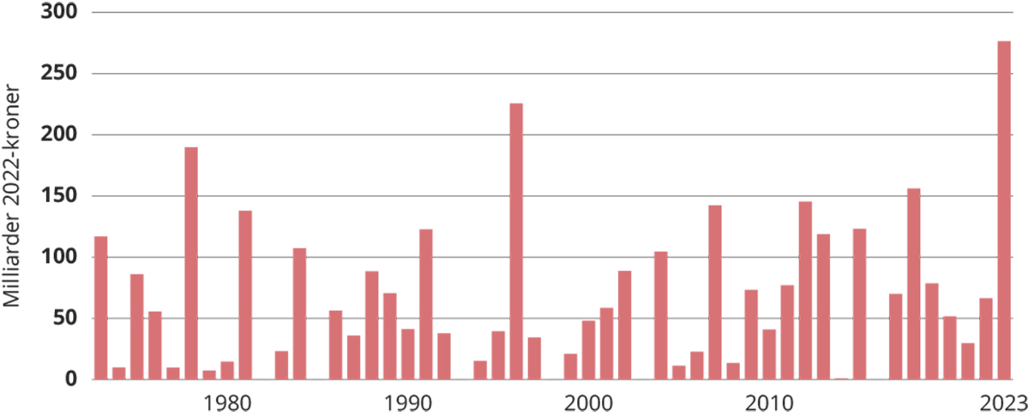
          - Samlede investeringer i leverte planer for utbygging og drift.
Tallene viser år for godkjenning av PUD og ikke innleveringsår. For felt som har hatt flere utbyggingstrinn vil investeringene være inkludert i året da PUD for første utbyggingstrinn ble godkjent.
Kilde: Rystad Energy.
Etterspørselen etter gass vil ikke nødvendigvis gå ned like mye som for olje. Globale energimodeller spriker når det gjelder gassens rolle i lavutslippssamfunnet. Resultatene er svært avhengig av forutsetninger om utviklingen i fornybare energikilder og teknologi for karbonfangst og -lagring. I scenarioer som forutsetter begrenset fjerning av CO2 fra luften reduseres gassbruken minst like kraftig som olje, mens reduksjonen er noe mindre dersom det forutsettes store mengder CO2-fjerning (Achakulwisut et al., 2023). Etterspørsel etter norsk gass avhenger i stor grad av hvilken klima- og energipolitikk som føres i EU og europeiske land. På kort sikt har etterspørselen steget som følge av Russlands invasjon av Ukraina. Men bortfallet av russisk gass øker også presset på å fase ut gass i det europeiske energisystemet, så Norges rolle på lengre sikt er mer uavklart. I Europa brukes gass i dag til kraftgenerering (32 prosent), oppvarming av boliger/bygg (38 prosent) og industri (26 prosent) (Miljødirektoratet, 2022b). For å nå sine klimamål for 2030 viser EU til at det er behov for å redusere energibruk og omstille til utslippsfrie kilder i alle disse sektorene. Fornybar elektrisitetsproduksjon vil måtte dobles fra dagens nivå, mens olje- og gassforbruket vil måtte reduseres med henholdsvis 30 og 25 prosent fra 2015 til 2030. Etter Russlands invasjon av Ukraina og de sterke begrensningene på russisk gasstilførsel til Europa er EUs mål å forsere denne utviklingen. Russlands invasjon har også medført økt politisk ønske om å gjøre seg uavhengig av import av viktige varer som energi, råvarer og teknologi. EUs vitenskapelige klimaråd ser på ulike scenarioer mot et anbefalt utslippsmål på 90-95 prosent reduksjon fra 1990 for EU i 2040. De peker på at et felles utviklingstrekk for alle scenarioene er nesten fullstendig dekarbonisering av kraftproduksjonen innen 2040 gjennom utfasing av kull innen 2030 og utfasing av gasskraft uten fangst og lagring innen 2040. I tillegg forutsettes en kraftig økning i vind-, sol- og vannkraft og betydelig nedgang i import av fossil energi (European Scientific Advisory Board on Climate Change, 2023).
Utslippene knyttet til utvinning og bruk av naturgass kan reduseres kraftig ved at CO2 skilles ut og gassen blir omgjort til blått hydrogen og ammoniakk. Dette forutsetter at teknologiløsninger og infrastruktur for fangst og lagring av CO2 er tilgjengelig. Dersom slike løsninger innføres i stor skala, kan det bidra til å holde gassetterspørselen oppe. Fremtidig utvikling av disse teknologiene er usikker, og overdrevne forventninger til slike teknologier kan bidra til feilinvesteringer i videre olje- og gassutvinning og forsinket og/eller bråere omstilling til et lavutslippssamfunn. Nyere forskning indikerer også at lekkasjer av hydrogen kan gi store klimaeffekter (Sand et al., 2023). Etterspørselen etter blått hydrogen og ammoniakk vil være avhengig av at politikken støtter opp under etterspørselen, og det er ikke gitt at fossilbaserte utslippsfrie energibærere vil være det foretrukne valget.
Fordeling av olje og gass i ressursutvinningen kan i noen grad påvirkes. På kort sikt er norsk gass viktig for å bidra til energisikkerhet i Europa. Utvalget har bedt Olje- og energidepartementet om en vurdering av i hvilken grad det er mulig å påvirke fordelingen av olje og gass på ulike stadier i ressursforvaltningen (se elektronisk vedlegg). Petroleumsressursene i bakken inneholder både olje og gass, og mengden ressurser som kan utvinnes av hhv olje og gass avhenger blant annet hva slags utvinningsstrategi som velges. Basert på en geologisk kartlegging kan det sannsynliggjøres om et område i hovedsak inneholder gass eller olje, eller begge deler. Det vil imidlertid alltid være usikkerhet knyttet til slike vurderinger. I områder der det ikke er boret letebrønner, kan slik usikkerhet være betydelig. Siden oljeutvinning historisk har vært mer lønnsomt enn gassutvinning, har olje blitt prioritert både når det gjelder leting og utvinning. Ofte utvinnes oljen fra et reservoar før gassen, og ofte injiseres gass som følger brønnstrømmen tilbake i reservoaret, for å opprettholde trykket i reservoaret og dermed øke den samlede oljeutvinningen. Gassen vil da ofte utvinnes mot slutten av feltets levetid. På kort sikt vurderer Olje- og energidepartementet at det er mulig å øke uttaket av gass i de fleste felt uten at dette går på bekostning av oljeutvinningen over tid. Samtidig er økt gasseksport avhengig av at det er ledig kapasitet i eksportinfrastrukturen. På sikt vil en betydelig økning i gassuttaket bety redusert oljeutvinning.
Det er en diskusjon om tilbudet av fossil energi aktivt bør begrenses i tråd med klimamålene, eller om man skal satse på at markedene vil sikre tilstrekkelig reduksjon i planlagt utvinning. Flere forskningsbidrag innenfor statsvitenskap og politisk økonomi har vist hvordan politiske og økonomiske interesser og institusjoner som er knyttet til produksjon av fossil energi kan være en barriere mot at markedet sikrer effektiv omstilling (Aklin & Urpelainen, 2013; Cullenward & Victor, 2021; Lazarus & van Asselt, 2018; Mildenberger, 2020). Investeringer i fossil energiproduksjon skaper stiavhengighet og bidrar til å opprettholde maktforhold som gjør omstilling over tid vanskeligere. Utvalget inviterte et utvalg norske samfunnsforskere til å gi sine faglige perspektiver på maktforhold i norsk klimapolitikk. Petroleumsnæringens innflytelse i norsk politikk ble trukket frem av flere som en barriere mot omstilling i Norge (Gulbrandsen & Handberg, 2023).
Klimapolitikk er i de fleste land rettet mot etterspørselssiden, men noen land har også politikk rettet mot utvinning av fossil energi. Tyskland lovfestet i 2020 at kullutvinning og kullkraftproduksjon skulle fases ut innen 2038. Årstallet ble senere fremskyndet til 2030. Som følge av krigen i Ukraina besluttet regjeringen at enkelte kullkraftverk skulle holdes åpne av hensyn til beredskap, og kullutvinning fikk tillatelse til å utvide. Målsetningen om utfasing innen 2030 ligger likevel fast. Noen land har også vedtatt en styrt nedtrapping av olje- og gassutvinning som et supplement til ordinære mål for reduserte klimagassutslipp. Land som Danmark, Frankrike, Irland og New Zealand, og delstater som California og Quebec, har etablert mål om utfasing av eksisterende olje- og gassutvinning eller forbud mot ny virksomhet som en del av sin klimapolitikk. Det er også fremmet forslag om en internasjonal avtale eller andre former for internasjonalt samarbeid for å begrense utvinningen av fossil energi (Asheim et al., 2019; Newell & Simms, 2020). I USA innførte president Joe Biden i 2021 en midlertidig stans i tildeling av nye lisenser og produksjonstillatelser på føderalt land for å kunne revurdere rammevilkårene for petroleumsutvinning av klimahensyn. Stansen ble opphevet i 2022, og erstattet av en ny praksis som prioriterer utvinning i nærheten av eksisterende infrastruktur og inkluderer mer omfattende vurderinger av klimaeffektene av ny petroleumsvirksomhet (Det hvite hus, 2021; US DOI, 2022).
Den globale effekten av ensidige tiltak for å begrense tilbudet av fossil energi er usikker. Den direkte, markedsmessige effekten av å redusere produksjonen av en vare vil være at prisen går opp og at forbruket reduseres. Analyser av direkte markedseffekter viser at redusert norsk oljeutvinning vil bidra til en viss reduksjon i globalt oljeforbruk (Fæhn et al., 2017; Rystad Energy, 2023). Den samlede klimaeffekten avhenger av hvor stor andel som forutsettes erstattet og om denne oljen produseres med høyere eller lavere utslipp enn på norsk sokkel. Oljemarkedet er globalt og til dels preget av oligopol på tilbudssiden, og effekten av redusert norsk oljeutvinning avhenger særlig av hvordan store aktører som OPEC reagerer. Når det gjelder gass kan markedseffekten av redusert utvinning være både positiv og negativ for klimaet, avhengig av hva gassen erstattes med. På kort sikt peker analyser på en positiv klimaeffekt av gassutvinning fordi gassen fortrenger kullkraft (Rystad Energy, 2023). Den positive effekten forsterkes av at norsk gass gjennomgående produseres med relativt lave utslipp. På lengre sikt er effekten svært avhengig av utviklingen i global energibruk og klimapolitikk. Det er bred enighet om at klimaeffekten av redusert utvinning øker dersom flere produsentland samarbeider om gjennomføringen (Asheim et al., 2019).
Dersom mange aktører fortsetter å investere i fossil energiutvinning ut fra isolerte vurderinger av de direkte markedseffektene til hver enkelt utbygging, vil det være risiko for at man samlet sett overinvesterer i ny infrastruktur for utvinning, transport og bruk av fossil energi. Det kan bidra til en innlåsingseffekt som forsinker omstillingen i energisystemene og gjør det vanskeligere å trappe ned virksomheten eller omstille seg bort fra den på lengre sikt. Store investeringer og et høyt antall sysselsatte i sektoren kan også gjøre det vanskeligere for nye næringer å etablere seg eller gi mindre rom for gjennomføring av ønskelige klimatiltak, jf. også vurderingene til Kompetansebehovsutvalget.
Norske beslutninger om fremtidig utvinning av olje og gass kan gi sterke politiske signaler om hvilken retning man ønsker energisystemet skal utvikle seg i. Ved siden av direkte markedseffekter kan tiltak for å begrense olje- og gassutvinning ha politiske effekter som er vanskelige å tallfeste. Norge er nå Europas største leverandør av gass. I kraft av denne rollen har Norge en sterk påvirkning på energipolitiske vurderinger i EU. Hvilke signaler Norge sender om fremtidig utvinning av olje og gass kan dermed ha effekt også for andre aktørers langsiktige prioriteringer. Et signal fra Norge om omstilling i petroleumsnæringen vil for eksempel kunne gjøre det politisk vanskeligere for andre land å øke sin utvinning av fossil energi, og styrke viljen til å satse på alternativer. En fortsatt sterk satsing på fossil energiutvinning kan gjøre Norge utsatt for internasjonal kritikk.
De siste årene har det vært en økning av såkalte «klimasøksmål» både nasjonalt og internasjonalt, og flere av disse er knyttet til utvinning av petroleumsressurser. Norge er blant annet klaget inn for den europeiske menneskerettighetsdomstolen for å ikke gjøre nok for å redusere klimagassutslipp fra blant annet petroleumssektoren. Nasjonalt har Høyesterett også behandlet et søksmål om tildeling av letelisenser var i strid med Grunnlovens § 112 om retten til miljø. Høyesterett kom til at vedtaket ikke var ugyldig, men var tydelige på at staten har en rett og plikt til å ikke godkjenne plan for utbygging og drift (PUD) dersom hensynet til klima og miljø tilsier det. I august 2023 gikk Greenpeace og Natur og Ungdom til nytt søksmål mot staten fordi de mener staten har brutt Høyesteretts krav ved å ikke utrede klimakonsekvensene ved godkjenning av tre olje- og gassfelt i Nordsjøen.
Å redusere leting og utvinning nå er ikke ensbetydende med at ressursene er tapt. Selv om en del ressurser kan være tidskritiske å utvinne fordi de er avhengige av å kobles til eksisterende infrastruktur med begrenset levetid, vil andre ressurser fortsatt være utvinnbare på et senere tidspunkt. Det vil derfor alltid være en mulighet å vurdere utvinning av disse ressursene på nytt om det skulle vise seg at teknologiutvikling har gjort olje- og gassutvinning forenlig med et fremtidig lavutslippssamfunn. Skulle dette vise seg å bli tilfellet, kan verdien på olje og gass som har blitt liggende i bakken være høy. Generelt vil det ha en høy verdi å spare en ressurs til senere bruk når fremtiden er usikker. En pause i utvinningen gir altså en opsjonsverdi for ressursene på norsk sokkel som bør tas med i vurderingen av samfunnsøkonomiske konsekvenser av norsk petroleumspolitikk.
En verden som ikke går i retning av sterkere klimapolitikk og med fortsatt høy etterspørsel etter olje og gass vil forsterke dilemmaene knyttet til norsk petroleumspolitikk. Med høy etterspørsel og tilsvarende høy lønnsomhet i petroleumsvirksomheten vil det være sterke insentiver for fortsatt høye investeringer i leting og utvinning på norsk sokkel. En slik situasjon vil forsterke et dilemma som også har etiske og moralske dimensjoner: Skal vi videreføre høyest mulig utvinning for å møte global etterspørsel og dra nytte av inntektene ved dette, eller skal vi forholde oss til vår rettferdige andel av det globale ansvaret og det norske målet om omstilling, og basert på det redusere utvinningen? Forvaltningen av felles ressurser kan baseres på etiske prinsipper for rett handling, slik for eksempel forvaltningen av Statens pensjonsfond Utland gjør når det gjelder investeringer med negative konsekvenser for helse, miljø og menneskerettigheter. På den annen side kan det norske samfunnets kostnader ved en slik tilnærming bli store, og de direkte klimaeffektene små, dersom olje- og gassetterspørselen holder seg høy.
Tidsperspektivet gjør dette dilemmaet enda mer krevende. Verken svak klimapolitikk eller høy etterspørsel etter olje og gass vil nødvendigvis vare evig. Det kan være en beskrivelse av situasjonen på et bestemt tidspunkt, men situasjonen kan være en annen på et senere tidspunkt. Norges valg i en slik situasjon kan påvirke hvordan verden utvikler seg videre. Samtidig vil valgene Norge tar for olje- og gassnæringen gi betydelig stiavhengighet, slik at man blir bundet til et valg som senere kan vise seg å ikke være det mest hensiktsmessige, se boks 3.3 om stiavhengighet.

En fremtid uten olje og gass
Petroleumspolitikken må legges om dersom Norge skal bli et lavutslippssamfunn i 2050 og bidra til Parisavtalens temperaturmål. Det er utvalgets vurdering at Norge må redusere omfanget av petroleumsutvinningen mot 2050 mer enn det som ligger i dagens forventninger. Dette er viktig for å unngå at petroleumssektoren legger beslag på ressurser, inkludert karbonbudsjettet, som trengs til omstilling i andre sektorer, og for å forberede norsk næringsstruktur på et globalt energisystem som er i tråd med Parisavtalens mål. Utvalget viser til at ifølge FNs klimapanel må de globale utslippene av CO2 kuttes til netto null rundt 2050 for å stanse oppvarmingen i tråd med Parisavtalens temperaturmål. IEA sier i sitt scenario for hvordan 1,5 grader målet kan nås at ingen olje- og gassutvinning bør tillates igangsatt ut over allerede eksisterende eller planlagte felt. OECD anbefaler Norge å forberede seg på en fremtid uten olje og gass (OECD, 2022). Utvalget støtter denne vurderingen.
Petroleumspolitikken må tilpasses klimapolitiske målsetninger. Som alle andre politikkområder må også petroleumspolitikken utformes i tråd med målet om at de norske utslippene skal være innenfor utslippsbudsjettet på 2,5-5 millioner tonn CO2-ekvivalenter dersom Norge skal nå klimamålet i 2050. Som utvalget har vist i kapittel 3 er det begrenset rom for utslipp fra petroleumsvirksomheten i 2050. Selv med elektrifisering og bruk av karbonfangst og -lagring for å redusere utslippene knyttet til utvinning av petroleum vil det være betydelige utslipp så lenge det er aktivitet i næringen. Det er vanskelig å se for seg at det er mulig å fjerne helt utslipp fra blant annet lekkasjer, fakling, lasting og lossing av petroleum, prosessanlegg og leting. Derfor er det særlig viktig å vurdere aktivitetsnivået i denne sektoren. Jo høyere aktivitetsnivået i petroleumsvirksomheten er i 2050, desto mer må andre sektorer kutte. Petroleumsutvinningen vil reduseres mot 2050 uavhengig av politikk, men med myndighetenes vurderte ressurstilgang fremover vil virksomheten likevel i 2050 legge beslag på en svært stor del av utslippsbudsjettet. Det gjelder også selv om virksomheten baseres på bruk av utslippsfri kraft.
Å legge til rette for et høyt aktivitetsnivå i petroleumsvirksomheten frem mot 2050 innebærer å båndlegge ressurser som det vil bli knapphet på i omstillingen til lavutslippssamfunnet. Både EUs og Norges klimamål tilsier at all olje- og gassutvinning må drives med utslippsfri energi innen 2050. Det betyr bruk av kraft fra land, bioenergi, havvind eller eventuelt gasskraft med karbonfangst og -lagring. Som nevnt over vil virksomheten likevel medføre en del utslipp som ikke kan fjernes med elektrifisering. Høy lønnsomhet knyttet til utvinning av en verdifull ikke-fornybar ressurs gjør at petroleumsvirksomheten tiltrekker seg både kapital og arbeidskraft. Kompetansebehovsutvalget fremhever at kompetanseknappheten i det norske arbeidsmarkedet forsterkes av grønn omstilling (Kompetansebehovsutvalget, 2023). Videre leting etter olje- og gassressurser legger dermed opp til at både kraft, mulighet for fortsatte klimagassutslipp og ikke minst kompetanse og arbeidskraft prioriteres til petroleumsvirksomheten fremfor andre næringer i et 2050-perspektiv. En slik prioritering kan begrunnes med at man forventer at petroleumsvirksomheten fortsatt vil kunne gi betydelige inntekter til samfunnet, eller at det er viktig for å opprettholde virksomhet i næringer som leverer varer og tjenester til petroleumssektoren. Samtidig vil dette være et valg med betydelig risiko for en bråere og vanskeligere omstillingsprosess. Å legge til rette for videre utvikling av olje- og gassvirksomheten er altså et veivalg som har konsekvenser for andre samfunnssektorer og oppbygging av nye næringer, og dette må tydeliggjøres i politiske prosesser.
Dagens petroleumspolitikk legger til rette for et høyt aktivitetsnivå. Utvalget viser til at Norge gjennom oljeskattepakken har lagt til rette for et svært høyt aktivitetsnivå de nærmeste årene. Mens investeringene på globalt nivå har vært på en nedadgående trend de siste årene, har Norge hatt det mest stabile investeringsnivået globalt (Rystad Energy, 2021). Slik figur 12.8 viser, ble det i 2022 levert inn utbyggingsplaner med samlede investeringer på 270 milliarder kroner, det største samlede investeringsbeløpet i leverte planer i noe enkeltår i norsk petroleumshistorie. Det vil gi et høyt aktivitetsnivå i årene som kommer.
I dag vurderes klimaeffektene av norsk olje- og gassutvinning på en lite helhetlig og systematisk måte. De siste tiårene har den typiske ledetiden fra lisenstildeling til feltåpning ligget mellom 10 og 13 år (se Menon Economics, 2023, for en nærmere gjennomgang). Deretter kan feltets levetid være på 20–30 år eller mer. Dermed tar man beslutninger i dag som skal avveies mot forventninger til klimapolitikken over et tidsrom som strekker seg langt forbi 2050. Likevel er klimahensyn i begrenset grad innarbeidet i disse beslutningene, se figur 12.9. I letepolitikken gjøres det ingen vurderinger av klimaeffekter eller av hvilken betydning langsiktige klimamål bør ha for ressursforvaltningen på norsk sokkel. Når det gjelder utbygging av nye felt, slo Høyesterett i 2020 fast at klimakonsekvensene ved forbrenning av utvunnet olje og gass må konsekvensutredes. Etter dette har Olje- og energidepartementet innført en ny praksis med å beregne forbrenningsutslipp i forbindelse med behandling av nye feltutbygginger (PUD). Ingen tilsvarende beregninger gjøres ved etablering av ny infrastruktur som rørledninger (PAD). Samlede forbrenningsutslipp fra fremtidig norsk olje- og gassutvinning henger imidlertid sammen med det samlede utvinningsnivået. Dette påvirkes i større grad av letepolitikken og beslutninger om betydelige infrastrukturinvesteringer for eksport. Det bør derfor gjøres klimavurderinger også i letepolitikken og ved større infrastrukturinvesteringer. Utvalget mener at krav til klimahensyn i forvaltningen av petroleumsressursene bør forankres som et overordnet hensyn i petroleumsloven og tilhørende regelverk, og innarbeides systematisk i beslutningsprosesser på alle stadier av virksomheten, fra åpning av havområder, nominasjon, tildeling og fornyelse av lisenser, til behandling av PUD, PAD og øvrige beslutninger som har betydning for fremtidig produksjon og infrastruktur.
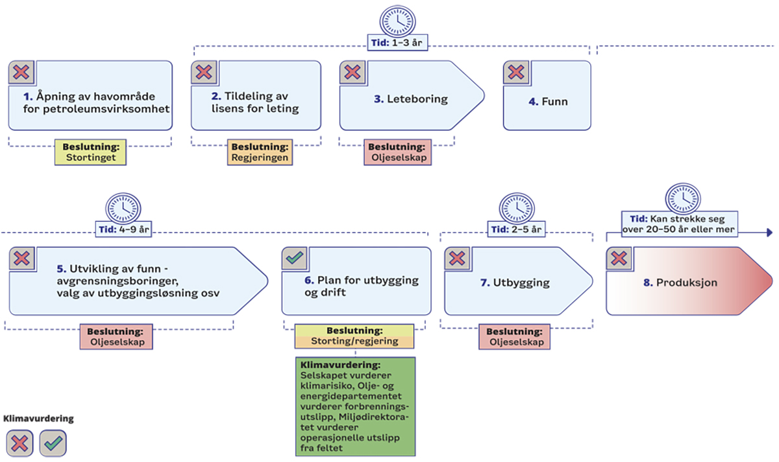
          - Typiske ledetider, beslutningspunkt og klimavurderinger for ulike stadier av petroleumsvirksomheten.
Tidsangivelsene angir spennet i median-ledetider for de siste tre tiår, basert på beregninger utført for Klimautvalget 2050 (Menon Economics, 2023). Systematiske vurderinger av klimahensyn er i dag bare innarbeidet på ett punkt, mot slutten av prosessen.
Kilder: Klimautvalget 2050. Tidslinje basert på Menon Economics (2023).
Petroleumspolitikken må utvikles i tråd med et helhetlig perspektiv på omstillingen av norsk økonomi og næringsliv. Klimapåvirkningen av norsk olje- og gasseksport kan ikke reduseres til et spørsmål om brutto eksporterte utslipp eller netto markedseffekter av å øke eller redusere norsk utvinning isolert sett. Vurderinger av fremtidig virksomhet må også inkludere hvordan beslutninger om ny infrastruktur vil påvirke videre aktivitet i petroleumsvirksomheten og i andre virksomheter, og de politiske signalene Norge sender ved å utvide petroleumsvirksomheten til nye områder eller ved å begrense den. Vurderingen må sees i lys av at en treg omstilling av olje- og gassvirksomheten vil bremse omstillingen av norsk økonomi og næringsliv, mens en styrt nedtrapping vil gi større rom for nye næringer og fremskynde omstillingen av økonomien.
Norge er bedre rustet enn de fleste oljeproduserende land til å håndtere en omstilling bort fra olje- og gassutvinning. Som illustrert i figur 12.10 er Norge mindre ensidig avhengig av olje- og gassutvinning for offentlige inntekter enn de fleste andre større produsenter av fossil energi. Et høyt inntektsnivå, høyt utdanningsnivå og stor akkumulert finanssparing i Statens pensjonsfond utland gjør oss også godt rustet til å håndtere omstillingen sammenliknet med mange andre produsentland.
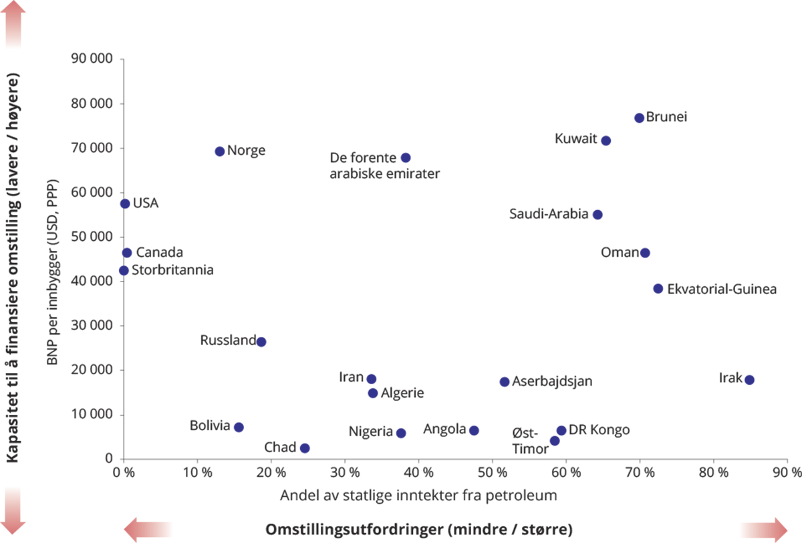
          - Kapasitet til omstilling og andel av statlige inntekter fra fossil energiutvinning i ulike produsentland.
På x-aksen viser figuren hvor stor andel av statens inntekter som kommer fra oljevirksomhet, som et mål på hvor avhengig staten er av oljesektoren. På y-aksen viser figuren brutto nasjonalprodukt per innbygger som et mål på økonomisk kapasitet til omstilling.
Kilde: Muttitt og Kartha (2020)
Norske myndigheter har allerede bidratt til at nye verdikjeder er under utvikling på norsk sokkel. Regjeringen etablerte Langskipprosjektet i 2020, et fullskala CO2-håndteringsprosjekt som dekker hele verdikjeden og som skal demonstrere fangst av CO2 fra industrielle kilder, transport og sikker lagring av CO2. Infrastrukturen og verdikjeden som ble etablert med prosjektet skal bidra til at industri i andre land skal kunne fange og eksportere CO2 for lagring i det norske lageret. Det norske lageret og transportløsningen, Northern Lights, er utviklet som et samarbeid mellom Equinor, Shell og TotalEnergies. Northern Lights skal i første fase kunne ta imot og lagre 1,5 millioner tonn CO2 årlig innen 2024, men røret fra landanlegget ut til reservoaret er dimensjonert for 5 millioner tonn for å gjøre det mulig å skalere opp. Northern Lights er i dialog med mange industriaktører i Europa om lagring av CO2. Utviklingen av CCS har fått drahjelp fra EU gjennom Kommisjonens forslag til et direktiv for netto nullutslipp fra industrien hvor Kommisjonen foreslår å sette et mål om årlig injeksjonskapasitet i EU på nær 50 millioner tonn CO2 hvert år innen 2030. Konkraft, et samarbeid mellom interesseaktører på norsk sokkel, hevder i en statusrapport fra 2023 at dersom lagringskapasiteten skaleres opp raskt og alle ambisjoner knyttet til tildelte lagringslisenser skulle realiseres vil mellom 40 og 50 millioner tonn kunne lagres hvert år på norsk sokkel fra 2030 (se figur 12.11). Et lite fåtall av disse prosjektene er besluttet i dag (Konkraft, 2023). Equinor og det tyske selskapet Wintershall Dea vurderer mulighetene for å bygge en CO2-rørledning mellom Norge og Tyskland innen 2032. Den skal kunne transportere 20 til 40 millioner tonn CO2 i året for lagring på norsk sokkel.
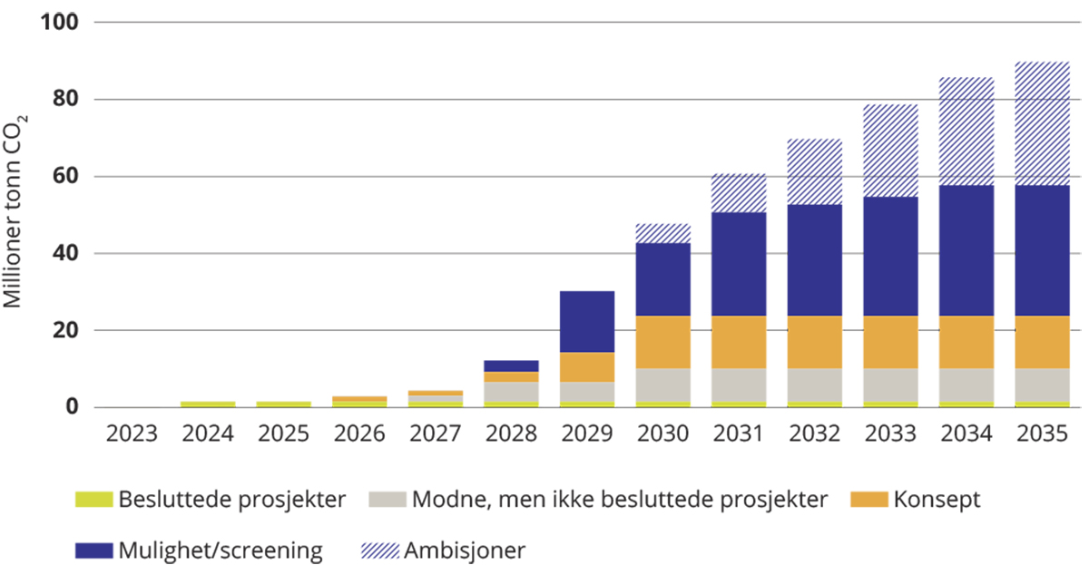
          - Årlig CO2-lagringskapasitet for prosjekter på sokkelen med ulik grad av modenhet.
Kilde: KonKraft (2023)
Etableringen av infrastruktur for transport og lagring av CO2 på norsk sokkel gjør det også mulig å produsere blått hydrogen. Blått hydrogen produseres ved å omgjøre naturgass til hydrogen, samtidig som CO2-utslippene fra prosessen fanges og lagres. Denne konverteringen er svært energikrevende. Det er foreløpig få prosjekter i gang på norsk sokkel, men denne teknologien kan gjøre norsk eksport av gass til Europa mer i tråd med de langsiktige klimamålene til EU. Gassco og industrielle partnere i Norge og Tyskland utreder sammen mulighetene for storskala transport av hydrogen fra Norge til Tyskland. EU har sendt et tydelig politisk signal om at gassen skal være utslippsfri på sikt, blant annet gjennom et vedtak om at langsiktige kontrakter for naturgass uten karbonfangst og -lagring må avsluttes senest i 2049. Samtidig er blått hydrogen kontroversielt i Europa, blant annet fordi hydrogen basert på naturgass og karbonfangst og -lagring også vil ha utslipp. Lekkasjer av hydrogen gir også klimaeffekter (Sand et al., 2023). I tillegg krever fremstillingen store mengder energi. Fremtidig etterspørsel etter blått hydrogen vil være avhengig av utvikling i teknologi og politikk som er usikker.
Kompetanse fra olje og gass kan være viktig for videre utvikling av havvind. Det meste av havvind som bygges ut i verden i dag er bunnfaste installasjoner. Utvikling av flytende installasjoner gjør det mulig å utnytte større havområder. Her kan kompetanse fra olje og gass være nyttig. Hywind Tampen utvikles av Equinor og er foreløpig verdens største flytende havvindpark (Konkraft, 2023).
Samarbeid med EU om ny teknologi kan bli viktig for omstillingen av norsk sokkel. Både norske myndigheter og selskaper på norsk sokkel samarbeider i stadig tettere grad med aktører i Europa. Norge og EU blitt enige om tettere samarbeid om klima og energi, og både norske myndigheter og aktører på norsk sokkel samarbeider med aktører i flere europeiske land om utslippsreduserende prosjekter.
Utviklingen etter oljeprisfallet i 2014-2016 viste at virksomhetene tilknyttet petroleumsvirksomheten er omstillingsdyktige. Leverandørbedriftene leverer også til andre næringer enn petroleumsnæringen og har kompetanse som kan være overførbar til andre sektorer. Arbeidsmarkedet i Norge er dessuten fleksibelt. Mange som opplever at arbeidsplasser legges ned, vil finne en arbeidsplass andre steder i økonomien. Det kan likevel innebære negative konsekvenser for den enkelte for eksempel hvis en ny arbeidsplass har lavere lønn eller ligger et annet sted. For bedrifter som har spesialisert seg på leveranser til petroleumsnæringen, kan omstillingen bli krevende. Omstilling skjer ofte til beslektede næringer. Det finnes mange beslektede næringer til olje og gass hvor kunnskapen kan bli tatt i bruk. Samtidig indikerer utviklingen hittil at aktiviteten i andre næringer først øker når aktiviteten i petroleumsnæringen dempes. Dette illustreres i figur 12.12, som viser olje- og gassleverandørenes aktiviteter i havvind i lys av svingninger i oljemarkedet.
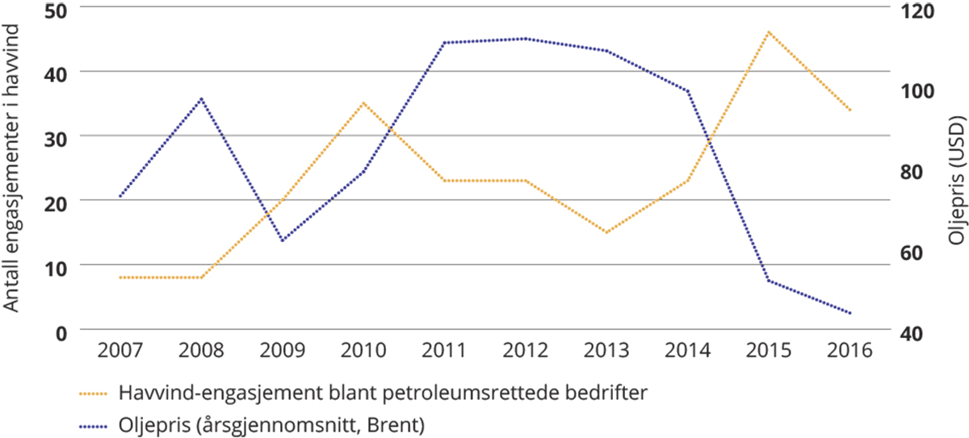
          - Olje- og gassleverandørs aktiviteter i havvind i lys av svingninger i olje- og gassmarkedet.
Kilde: Mäkitie m.fl. (2019)
Når den forventede nedgangen i petroleumsindustrien frem mot 2050 legges til grunn, er det sannsynligvis begrensede samfunnsmessige kostnader ved å fremskynde nedtrappingen. SSB analyserte i 2020 virkningene av å stoppe tildeling av nye letelisenser til petroleumsindustrien (Aune et al., 2020). Dette vil føre til at petroleumsinvesteringene faller mer enn forventet ved en videreføring av dagens politikk. Men siden effektene kommer et stykke ut i tid og på et tidspunkt hvor oljenæringen allerede betyr mindre for norsk økonomi enn i dag, er de makroøkonomiske effektene av dette tiltaket gjennomgående små. På det meste faller BNP i Fastlands-Norge med en halv prosent i forhold til referansebanens nivå. Reallønn og konsum vokser noe mindre enn i referansebanen, men nedgangen er beskjeden i forhold til den veksten som uansett ventes frem mot 2050.

En pause for å stake ut veien videre
Utvalget anbefaler at regjeringen utarbeider en strategi for sluttfasen av norsk petroleumsvirksomhet. Gitt utvalgets vurdering om at Norge må redusere omfanget av petroleumsutvinningen mot 2050 mer enn det som ligger i dagens forventninger, mener utvalget at det er hensiktsmessig å utarbeide en strategi for sluttfasen av norsk petroleumsvirksomhet. Utvalgets utgangspunkt for en slik strategi er anbefalinger om begrensninger på letevirksomheten og mer restriktive rammevilkår for ny og eksisterende produksjon. Disse er omtalt i avsnitt 12.6.
En samlet strategi for hvordan petroleumspolitikken kan utvikles i tråd med Norges klimapolitiske forpliktelser kan gjøre det lettere å unngå feilinvesteringer og gjøre omstillingen mer forutsigbar for bedrifter og arbeidstakere. En slik strategi bør baseres på en bred vurdering av hva som er hensiktsmessig bruk av knappe ressurser, muligheter for å fremme omstilling basert på kompetansen i sektoren, og hvordan statens rolle som eier bør tilpasses sektorens reduserte betydning over tid. En samlet strategi kan gjøre det lettere å møte brå endringer i næringen på en måte som fremmer omstillingen til et lavutslippssamfunn. Strategien bør vurdere ulike virkemidler og konsekvenser av disse både for kraft fra land, andre utslippsreduserende tiltak og begrensninger på leting og utvinning.
Utvalget anbefaler at Regjeringen legger frem en slik strategi for Stortinget. Det er viktig at relevante samfunnsinteresser får medvirket i utarbeidelsen av kunnskapsgrunnlaget, og at bred kompetanse på klimapolitikk, fremtidige energimarkeder og industriell omstilling involveres i arbeidet.
Beslutninger om videre utvikling på norsk sokkel bør ikke tas før en slik strategi foreligger. Før man kan vurdere en endelig detaljert innretning på rammevilkårene for petroleumsvirksomheten i tråd med omstillingen til lavutslippssamfunnet, er det viktig å vurdere både hvilke innstramminger i rammebetingelsene som er hensiktsmessige og konsekvensene av disse. Samtidig er det viktig ikke å forskuttere utfallet av disse vurderingene og å unngå at det skapes insentiver til å raskt å fremme nye prosjekter før det eventuelt tas beslutninger om å begrense videre leting og utvinning på sokkelen. Utvalget tilrår derfor at det ikke tas beslutninger som bidrar til at det investeres i ny aktivitet inntil en samlet strategi er ferdigstilt. Det innebærer midlertidig stans i nye tillatelser til leting eller utvinning (PUD), at det ikke gis tillatelser til anlegg og drift (PAD) og at det ikke tas beslutninger om elektrifisering.
Dagens aktivitetsnivå på norsk sokkel gjør at det er forsvarlig å innføre en tenkepause nå. På grunn av oljeskattepakken som ble gitt i 2020 ligger det uansett an til et svært høyt investeringsnivå i olje- og gassutvinning på norsk sokkel de nærmeste årene. Dermed vil en pause i beslutninger om leting og investeringer som ikke er direkte knyttet til eksisterende installasjoner ikke utfordre europeisk energisikkerhet.

En retning mot lavutslipp

Letepolitikk
Olje og gass som det letes etter i dag vil gi utslipp langt frem i tid. Både politisk styring og selskapenes risikovurderinger kompliseres av den lange tidshorisonten for investeringer i olje- og gassektoren. Fra et område åpnes for petroleumsvirksomhet, via tildeling av utvinningslisenser, leting, funn, feltutvikling og til utvinningsstart kan det typisk gå mellom 10 og 15 år. Større funn kan deretter være grunnlag for utvinning av olje og gass i 30-50 år eller enda lenger (se figur 12.9). Ekofiskfeltet, det første feltet som startet utvinning på sokkelen i 1971, kan fortsatt være i produksjon i 2050. Dagens beslutninger i letepolitikken vil derfor påvirke petroleumsutvinningen langt forbi 2050. På kortere sikt, de neste 10-20 årene, bestemmes utvinningsnivået først og fremst av utvinningen fra eksisterende felt, der beslutninger om videre drift ikke avhenger av investeringskostnadene, men driftskostnadene.
Utvalget anbefaler at strategien for sluttfasen av norsk petroleumsvirksomhet ikke tillater bygging av ny infrastruktur som binder oss til utslipp mot og forbi 2050. Det betyr blant annet at man avstår fra ny gassinfrastruktur i Barentshavet. Figur 12.13 viser at det per i dag ikke eksisterer infrastruktur for gasseksport, med unntak av Melkøya, nord for Norskehavet. Petroleumsutvinningen i Norge er svært kapitalintensiv i utbyggingsfasen, og det er svært store investeringer knyttet både til installasjonene som utvinner petroleum og til ulike eksportløsninger for olje og gass som rørledninger. I modne områder på sokkelen kan nye funn og mindre ressurser lettere utnyttes, ettersom det allerede eksisterer infrastruktur slike ressurser kan kobles på. Investeringsbehovet er derfor mye mindre for slike ressurser i modne enn i umodne områder med lite utbygd infrastruktur. Petroleumsmyndighetene har gjerne gitt føringer for eksportløsninger som har tatt høyde for at flere ressurser kan knytte seg til på et senere tidspunkt. Dette har vært fornuftig i et samfunnsøkonomisk perspektiv, men betyr også at beslutninger om infrastrukturinvesteringer i umodne områder gjør senere eventuelle funn mer lønnsomme enn de ellers ville vært. En viktig del av en samlet klimastrategi for petroleumspolitikken vil derfor være å vurdere innretning og rammer for infrastrukturinvesteringer fremover.
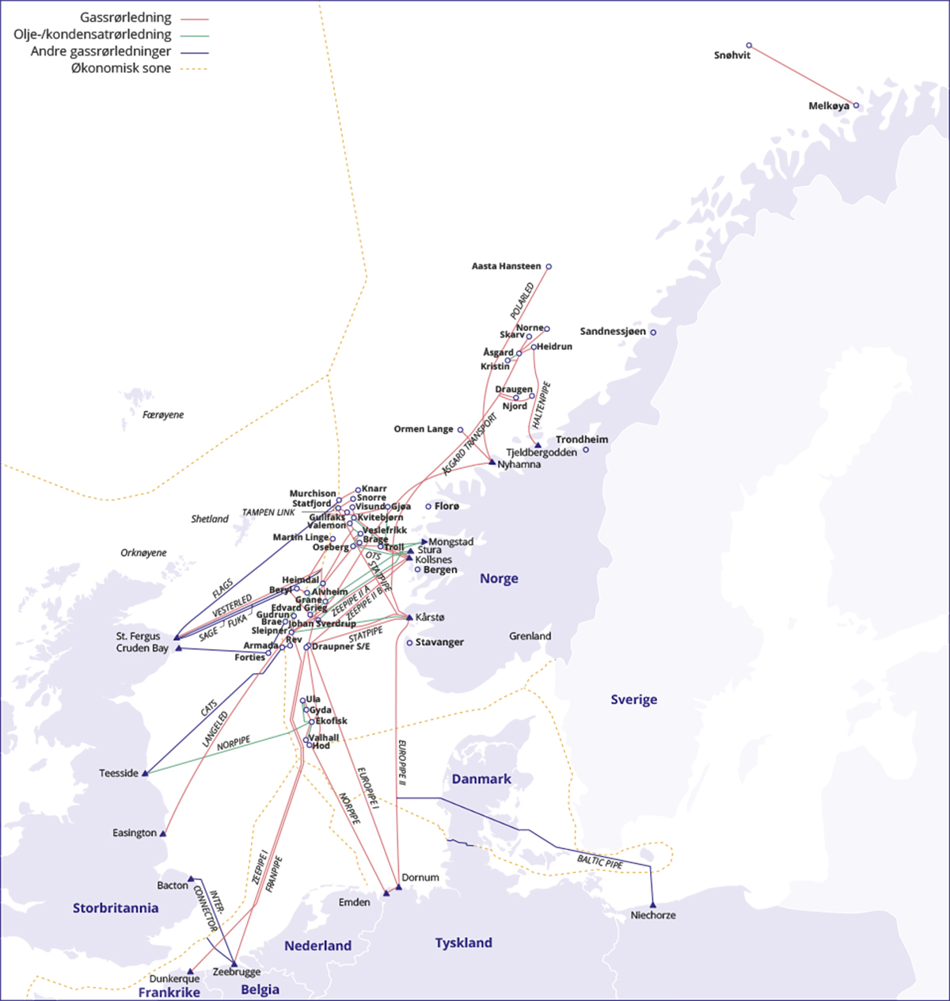
          - Kart over eksisterende infrastruktur på norsk sokkel.
Illustrasjonen viser at det ikke eksisterer infrastruktur for gasseksport, med unntak av Melkøya, nord for Norskehavet.
Kilde: Oljedirektoratets ressursrapport 2022
Utvalget anbefaler også at strategien innebærer permanent stopp i letevirksomhet uten direkte tilknytning til eksisterende infrastruktur. Utvalget mener at det ikke er ønskelig å etablere infrastruktur i nye områder som binder oss til utslipp mot og forbi 2050, jf omtale ovenfor. Det gir da også liten mening å lete i slike områder. Dersom det skal åpnes for videre letevirksomhet bør den begrenses til etablerte områder der det er mulig å utvinne gassressurser med nærhet til aktuelle markeder, heller enn å binde opp knappe samfunnsressurser i utvikling av petroleumsvirksomhet i områder med lite eksisterende infrastruktur og usikkerhet om fremtidige funn. Det vil innebære en stopp i tildeling av lisenser uten umiddelbar nærhet til eksisterende infrastruktur, og at tildelte lisenser i slike områder ikke fornyes.
Stopp i letevirksomhet uten direkte tilknytning til eksisterende infrastruktur er et naturlig skritt på veien mot avvikling av all videre leting. Det kan være hensiktsmessig å opprettholde muligheten for videre leting der funn kan knyttes direkte til eksisterende felt, da slike ressurser ofte vil kunne bygges ut relativt raskt ved å knyttes til eksisterende infrastruktur og dermed med lavere utslipp. Særlig gassressurser som kan utvikles og produseres de nærmeste årene kan være et verdifullt bidrag til å redusere Europas avhengighet av russisk gass. En full stans i tildeling av leteareal vil sende et sterkere politisk signal, men samtidig ha større og mer uforutsigbare økonomiske konsekvenser. Slike avveiinger bør gjøres i forbindelse med utarbeidelsen av den helhetlige strategien utvalget anbefaler.

Eksisterende produksjon
De fremtidige rammevilkårene for petroleumsvirksomheten bør gjøres mer restriktive for å begrense utslipp og utvinning fra eksisterende felt. Rammevilkårene kan endres gjennom skattepolitikken for utvinning fra eksisterende felt, fra planlagte felt, eller fra lisenser som allerede er tildelt, men hvor aktivitet ikke har startet ennå. Videre kan man skjerpe miljø- og klimakravene som ligger til grunn for godkjenning av utbygging og drift. Dette vil heve kostnadsnivået, og bidra til at færre nye felt blir besluttet utbygd. Det kan for eksempel stilles krav til at felt må stenge når utvinningen faller under et visst nivå eller når energibruken per utvunnet enhet øker over et visst nivå. Petroleumsloven åpner for dette, men det er ikke gjort før og vil kunne være krevende både juridisk og politisk. Økonomiske virkemidler kan ha tilsvarende effekt og vil ikke være juridisk krevende å innføre. Myndighetene kan også være mer restriktive i å tillate eller gi insentiver til prosjekter for økt utvinning. Det vil kunne føre til raskere utfasing av marginale olje- og gassfelt fordi det ofte er behov for slike tiltak for å få ressursene ut (Gavenas et al., 2015).
Det bør ikke være et selvstendig mål å øke utvinningsgraden fra eksisterende felt der dette gir høye utslipp eller høyt kraftforbruk. Staten har til nå tatt en aktiv rolle i å forlenge og øke utvinningen fra eksisterende felt gjennom å øke utvinningsgraden. Dette skjer både gjennom støtte til teknologiutvikling, gjennom skattesystem og direkte tilskudd, og gjennom PUD-behandling og dialog med oljeselskapene i lisensstyrene. Ifølge Oljedirektoratets tildelingsbrev er et av direktoratets delmål å særlig følge opp økt utvinning, effektive områdeløsninger og realisering av tidskritiske ressurser. Delmålet er inkludert under det overordnede målet om å arbeide for samfunnsøkonomisk lønnsom utvinning av petroleum. Direktoratet skriver i sin årsrapport at dette delmålet følges opp ved at direktoratet arbeider for å sikre høyest mulig utvinning fra et felt og følger opp potensialet for økt utvinning i alle faser i arbeidet med å følge opp utvinningstillatelser. Offentlige myndigheter bør ikke være pådrivere for å økt utvinning, effektive områdeløsninger og realisering av tidskritiske ressurser ut over det selskapene finner kommersielt interessant eller som er samfunnsøkonomisk lønnsomt.
Med en stigende pris på utslipp vil petroleumsutvinningen bli mindre lønnsom. Prisen for utslipp fra olje og gass vil øke på grunn av et strammere europeisk kvotemarked og økende CO2 -avgift på norsk sokkel. Da vil det bli krevende for de mest utslippsintensive feltene å holde seg konkurransedyktig. Utslippene per produsert enhet øker når et olje- og gassfelt har lite ressurser igjen å hente ut. Det skyldes at det naturlige trykket i reservoaret faller og mer og mer vann kommer opp sammen med oljen. Da krever det mer energi å utvinne oljen. Denne fasen kalles gjerne «halefasen» for utvinning av olje og gass, og vil avsluttes tidligere dersom prisen for CO2 er høy (Szulecki, 2021).
En utvinningsavgift er en alternativ måte å prise utslipp på som er mer rettet mot aktivitetsnivået enn utslippsnivået ved en installasjon. Klimaomstillingsutvalget i 2020 foreslo en produksjonsavgift hvor det var mulig å få fritak eller refusjon av avgiften der det kunne dokumenteres at petroleumsproduktene bidrar til utvikling av utslippsfrie løsninger (Klimaomstillingsutvalget, 2020). Utvalget anbefalte også at netto proveny fra avgiften skulle øremerkes til tiltak som har som hovedformål å omstille norsk sokkel mot å levere nullutslippsløsninger. En slik avgift er tenkt knyttet til den globale klimabelastningen ved norsk oljevirksomhet. Avhengig av hvor høy avgiften settes, kan en slik avgift redusere lønnsomheten i petroleumsprosjekter og gi lavere skatteinntekter til staten. Regjeringen har forpliktet seg til å utrede en omstillingsavgift på utvinning av olje og gass. Dette tiltaket bør også vurderes i en strategi for sluttfasen av norsk petroleumsutvinning.
Norge bør ta en aktiv internasjonal rolle for en koordinert omstilling fra fossil energi, som inkluderer omstilling på tilbudssiden. Internasjonalt samarbeid på dette området kan blant annet omfatte økt transparens om planlagt utvinning av og infrastruktur for fossil energi, for eksempel som en del av rapporteringen under Parisavtalen. Det kan også innebære felles initiativ med andre medlemmer av Arktisk Råd om en stans i petroleumsutvinning i Arktis.
Klimamål som tar hensyn til utslipp når olje og gass forbrennes kan bidra til raskere omstilling. Foreløpig er norsk klimapolitikk i hovedsak innrettet mot utslipp som skjer på norsk territorium. I enkelte land, som USA, vurderes allerede forbrenningsutslippene ved ny petroleumsvirksomhet og -infrastruktur som en del av den ordinære konsekvensutredningsprosessen. I privat sektor er det vanlig at selskaper rapporterer på utslipp i hele verdikjeden, inkludert såkalte scope 3-utslipp, og setter seg mål for å redusere disse. For petroleumsselskaper vil scope 3-utslipp omfatte utslipp ved forbrenning av produktene hos sluttbruker. Parisavtalen er ikke til hinder for at land setter seg tilsvarende mål. En slik tilnærming kan bidra til å få fortgang i omstillingen over til nye næringer. Spørsmålet er hva slags mål og reguleringer som kan være hensiktsmessig. Det er for eksempel mulig å etablere overordnede mål for utslippene knyttet til norsk eksport, som over tid kan innebære en nedtrapping av samlet petroleumsutvinning, eller eventuelt å dekarbonisere gass og eksportere den som hydrogen.

Kostnader og ringvirkninger
Beslutninger om nye investeringer i olje- og gassvirksomhet må reflektere alle kostnader for samfunnet. Myndighetene må sikre at alle beslutninger om tiltak også reflekterer indirekte og eksterne kostnader. I dag er det stor interesse blant aktørene på norsk sokkel for å hente kraft fra land til installasjoner på sokkelen. Dette er et resultat av at aktørene lenge har vært underlagt en høy utslippskostnad og tiltaket derfor har blitt lønnsomt for selskapene i mange tilfeller. Samtidig er det flere eksterne kostnader knyttet til elektrifisering som ikke er priset. Aktørene er derfor ikke i dag ansvarlig for å dekke de reelle kostnadene tiltaket har for samfunnet. Utvalget anbefaler at alle kostnader ved klimatiltak i olje- og gassnæringen så langt som mulig bæres av oljeselskapene selv, også eksterne kostnader knyttet for eksempel til kraftforsyning. Det er også viktig at prisfall eller kostnadsøkninger for olje og gassnæringen må håndteres uten kompenserende tiltak av næringspolitisk eller skattemessig art. I motsatt fall vil omstillingen bremses.
Elektrifisering av olje- og gassutvinningen vil redusere norske utslipp i dag, men er også svært kraftkrevende. Elektrifisering er tiltaket med størst potensial til å redusere utslipp på norsk sokkel i dag. I 2023 ventes kraft fra land å dekke om lag 45 prosent av kraftbehovet på norsk sokkel (Oljedirektoratet, 2020). Å øke denne andelen er et effektivt tiltak for å redusere det norske forbruket av fossil energi, men vil samtidig legge beslag på store kraftressurser. Petroleumsvirksomheten brukte i 2021 drøyt 8 TWh av et samlet norsk kraftforbruk på 138 TWh. Fremskrivningen av norske klimagassutslipp frem mot 2030 forutsetter en elektrifisering av petroleumssektoren som vil kreve 9 TWh kraft på toppen av dagens kraftforbruk, altså mer enn en dobling. Dette betyr at olje- og gassutvinning vil kreve kraft tilsvarende godt over 10 prosent av dagens kraftproduksjon. Miljødirektoratet har identifisert tiltak for videre utslippsreduksjoner innen petroleumssektoren som vil kreve ytterligere 1 TWh dersom de gjennomføres (Miljødirektoratet, 2022a). I 2020 hadde 16 felt etablert eller vedtatt å ta i bruk kraft fra land(Oljedirektoratet, 2020). Dersom alle prosjekt som inngikk i Oljedirektoratets analyse gjennomføres kan over 50 prosent av kraftbehovet på norsk sokkel bli dekket med elektrisk kraft fra land (Oljedirektoratet, 2020). Samtidig er det ikke alle innretninger som kan elektrifiseres. En antakelse om full elektrifisering av alle innretninger som er i drift på norsk sokkel er per i dag ikke realistisk.
Elektrifisering av olje- og gassutvinningen vil etter alt å dømme forlenge levetiden til virksomheten. Selskapene på norsk sokkel stilles overfor en relativt høy utslippspris ved at de pålegges CO2-avgift på toppen av kvoteplikt. Dette gir virksomhetene sterkere insentiver til å gjennomføre utslippsreduserende tiltak enn kvotesystemet alene gir, og gjør elektrifisering mer lønnsomt for oljeselskapene. Samtidig reflekterer ikke nødvendigvis den prisen som selskapene er villige til å betale for elektrifisering samfunnets kostnader ved en så stor økning i kraftforbruket. Kraftprisen oljeselskapene betaler reflekterer dermed heller ikke nødvendigvis hva som er best anvendelse av kraften for samfunnet sett under ett. Elektrifisering vil øke kraftprisen for husholdninger og andre næringer. I tillegg vil elektrifisering øke presset for å bygge ned natur for å øke kraftproduksjonen på land. Uten elektrifisering vil CO2-avgifter og kvotekostnader bidra til høyere utvinningskostnader, mindre lønnsomhet og tidligere nedstenging av felt. Installasjoner som forsynes med kraft fra land vil dermed i mange tilfeller kunne forlenge levetiden.
Elektrifisering av sokkelen må vurderes i lys av knappe kraftressurser og ønsket om å prioritere formål som er forenelig med et lavutslippssamfunn i 2050. Utvalget mener at det må synliggjøres godt hvilke kraftressurser som vil være nødvendige for å opprettholde denne virksomheten. Det kan sees på som et paradoks om knappe fornybare kraftressurser skal prioriteres til virksomhet som utvinner fossile ressurser som bidrar sterkt til klimautfordringen, og som også forutsettes utfaset i en lavutslippsverden. Samtidig er elektrifisering nærmest en forutsetning for å fortsette med petroleumsvirksomhet i en verden som går mot lavutslipp. Ved vurdering av eventuell ny infrastruktur og ny aktivitet må derfor behovet for kraft vies særlig oppmerksomhet. Utvalget legger til grunn at en samlet strategi for sluttfasen av petroleumsvirksomheten gjør en kritisk vurdering av strategier for elektrifisering og at eventuelle nye prosjekter for elektrifisering utsettes til en samlet utredning foreligger, jf. nærmere omtale nedenfor. Det bør også vurderes behov for justeringer i skattesystemet, bl.a. knyttet til grenseflater mellom virksomhet innenfor og utenfor petroleumsskatteregimet.
Andre utslippsreduserende tiltak enn kraft fra land bør vurderes kontinuerlig. Utover elektrifisering kan utslippene fra petroleumsutvinning reduseres ved å ta i bruk teknologi som reduserer utslippene fra energiproduksjonen offshore eller ved landanlegg, for eksempel energieffektivisering, reduserte lekkasjer, ved karbonfangst og -lagring, bruk av fornybar energi på installasjonene, ammoniakk/hydrogen, brenselsceller eller andre teknologier. Karbonfangst- og lagring (CCS) vil ikke kunne fange all CO2 fra energiproduksjonen, men er et alternativ til elektrifisering. Å elektrifisere ved hjelp av havvind reduserer behovet for å bygge ut kraft på fastlandet, men har mindre effekt på utslippsreduksjoner. Hvis plattformer elektrifiseres med havvind vil det også sannsynligvis være nødvendig å beholde gassturbiner for å sikre krafttilførsel ved lite vind.
Det er mulig å stille krav til aktører som utvinner olje og gass som tar hensyn til utslipp fra forbrenning. Et eksempel er å etablere forpliktelser om dekarbonisering for den enkelte operatøren på norsk sokkel. Forskere ved Universitetet i Oxford har foreslått en «panteordning» for karbon, der utvinning av olje og gass knyttes til en forpliktelse om å fange og lagre en tilsvarende mengde CO2 som vil slippes ut ved forbrenning den oljen og gassen som hvert selskap utvinner (Jenkins et al., 2021). Dette kan for eksempel gjøres gjennom å ta inn et krav om CO2-fangst og -lagring i utslippstillatelsene for det enkelte prosjekt eller i forbindelse med godkjenning av PUD. Det bør stilles krav til at selskapene stiller midler til disposisjon til dette i forkant av godkjenning. Kravet kan trappes opp over tid slik at det når 100 prosent i 2050. Et forslag i denne retningen er under utvikling i EU, med en forpliktelse for den enkelte produsent til å ta imot en bestemt mengde CO2 for lagring. Utvalget mener at Norge bør følge utviklingen i EU når det gjelder krav til CO2-lagring ved olje- og gassutvinning, og vurdere om man kan gå lengre enn EU i å kreve fangst og lagring av CO2 knyttet til produksjonsvolum. Dette kan bidra til å etablere infrastruktur og forretningsmodeller for CO2-fangst og -lagring, og vil være fornuftig å vurdere uavhengig av hvilke valg man gjør for omfanget av fremtidig petroleumsvirksomhet.
Omstillingsplaner skal synliggjøre om bedrifters forretningsmodeller er lønnsomme i overgangen til et lavutslippssamfunn. Som omtalt i kapittel 10 ligger det an til at mer detaljerte krav om selskapers bærekraftsrapportering, herunder omstillingsplaner, vil begynne å gjelde for de største børsnoterte foretakene fra og med regnskapsåret 2024. Flere av selskapene som opererer på norsk sokkel vil omfattes av slike nye rapporteringskrav, men omstillingsplaner kan stilles som et krav for alle selskaper som ønsker å operere på norsk sokkel. En omstillingsplan for petroleumsselskaper bør synliggjøre hvordan de skal innrette seg på kort og lang sikt for å være kompatibel med et lavutslippssamfunn og inkludere en vurdering av hvordan egne direkte utslipp vil håndteres og også hvordan forbrenningsutslippene kan kompenseres for. Det vil være naturlig at en strategi for sluttfasen av norsk petroleumsutvinning også vurderer bruk av slike omstillingsplaner i petroleumspolitikken.

Utvalgets anbefalinger
Utvalget mener at petroleumspolitikken må trekke i samme retning som klimapolitikken. Det betyr at den må ta utgangspunkt i utslippsbudsjettet for 2050 og i at beslutninger som tas i dag kan legge beslag på knappe ressurser, som kraft og kompetanse, som vanskeliggjør omstillingen til et lavutslippssamfunn. Både utslippene og aktiviteten må reduseres ut over forventet aktivitetsnivå frem mot 2050. Å meisle ut en petroleumspolitikk i tråd med klimamålene haster, og utvalget anbefaler at det utarbeides en strategi for sluttfasen av norsk petroleumsvirksomhet. Nedenfor følger først utvalgets anbefalinger for utarbeidelsen av en slik strategi, og deretter nærmere anbefalinger om hvordan petroleumspolitikken bør legges om.
For å vurdere alle aspekter av petroleumspolitikken i sammenheng med klimamålene og samfunnets behov for omstilling frem mot 2050, anbefaler derfor utvalget at:
- det utarbeides en strategi for sluttfasen av norsk petroleumsvirksomhet, og at denne legges frem for Stortinget så raskt som mulig.
- det ikke gis ytterligere tillatelser til leting, utvinning (PUD), eller anlegg og drift (PAD) inntil en slik strategi er ferdigstilt, og at det er bred offentlig involvering i utarbeidelsen av kunnskapsgrunnlaget for strategien.
- strategien blant annet vurderer:
  - hvordan klimapolitikken globalt vil påvirke rammebetingelsene for norsk petroleumsvirksomhet og hvordan den overordnete petroleumspolitikken bør håndtere omstillingsrisiko, herunder stresstesting mot ulike klimascenarioer og lønnsomhetsvurderinger og rollen til nye forretningsmodeller, for eksempel knyttet til blått hydrogen og karbonfangst og -lagring.
  - hvor stor del av utslippsbudsjettet for 2050 næringen vil legge beslag på ved ulike strategier for leting og utbygging, herunder konsekvenser av ny infrastruktur for gasseksport. Og hvordan omstillingen av petroleumsvirksomheten vil påvirke og samvirke med omstillingen i andre næringer, særlig når det gjelder kraft, areal, arbeidskraft og kompetanse.
  - konsekvenser for norsk økonomi, statens inntekter og arbeidsmarkedet av å redusere omfanget av petroleumsutvinningen mot 2050 mer enn det som ligger i dagens forventninger.
  - hvordan beslutnings- og styringssystemer kan legge til rette for en bred vurdering av alle konsekvenser ved beslutninger knyttet til petroleumsvirksomheten, jf. utvalgets anbefaling om at alle kostnader ved klimatiltak i olje- og gassnæringen så langt som mulig bæres av oljeselskapene selv, også eksterne kostnader knyttet for eksempel til kraftforsyning.
  - hvordan letepolitikken kan strammes inn videre for å legge til rette for en gradvis reduksjon i aktiviteten.
  - hvordan miljø- og klimakrav som ligger til grunn for godkjenning av utbygging og drift kan skjerpes. For eksempel kan utslippskonsekvensene av eventuelle nye utbygginger vurderes systematisk opp mot Parisavtalens mål.
  - eventuelle behov for justeringer i skattesystemet for å legge til rette for omstilling, blant annet knyttet til grenseflater mellom virksomhet innenfor og utenfor petroleumsskatteregimet, og også vurderer muligheten for eksempel for en produksjonsavgift.
  - Statens rolle som eier, både gjennom Equinor og Statens direkte økonomiske engasjement (SDØE).
  - ulike muligheter for å pålegge oljeselskapene større ansvar for forbrenningsutslippene fra norskprodusert olje og gass, for eksempel ved å følge EUs krav til lagringskapasitet eller en mer omfattende «panteordning».
  - krav om at selskaper som opererer på norsk sokkel utarbeider omstillingsplaner som synliggjør hvordan selskapenes virksomhet kan være i tråd med lavutslippssamfunnet, og hvordan et slikt krav eventuelt kan utformes.
  - om det er hensiktsmessig å etablere overordnede mål for utslippene knyttet til norsk eksport.
Utvalget peker på at det begrensede utslippsbudsjettet som følger av 2050-målene og behovet for en bredere omstilling av samfunnet gir tydelige rammer for fremtidig petroleumsvirksomhet, og at disse må ligge til grunn for strategien. Utvalget anbefaler derfor:
- permanent stopp i letevirksomhet uten direkte tilknytning til eksisterende infrastruktur. Utvalget vurderer dette som et naturlig skritt på veien mot avvikling av all videre leting.
- at det ikke besluttes bygging av ny infrastruktur som binder oss til utslipp frem mot og forbi 2050.
- at prisfall eller kostnadsøkninger for olje- og gassnæringen håndteres uten kompenserende tiltak av næringspolitisk eller skattemessig art.
- at alle kostnader ved klimatiltak i olje- og gassnæringen så langt som mulig bæres av oljeselskapene selv, også eksterne kostnader knyttet for eksempel til kraftforsyning.
- som hovedregel å unngå kraft fra land som utslippsreduserende tiltak, og vurdere dette opp mot knappe kraftressurser og ønsket om å prioritere formål som er forenelig med et lavutslippssamfunn i 2050. Andre utslippsreduserende tiltak enn kraft fra land bør vurderes kontinuerlig.
- å forankre krav til vektlegging av klimahensyn i forvaltningen av petroleumsressursene som et overordnet hensyn i petroleumsloven og tilhørende regelverk, og systematisk innarbeide dette i beslutningsprosesser på alle stadier av virksomheten, fra åpning av havområder, nominasjon, tildeling og fornyelse av lisenser, til behandling av PUD, PAD og øvrige beslutninger som har betydning for fremtidig produksjon og infrastruktur.
- at offentlige myndigheter ikke er pådrivere for økt utvinning, effektive områdeløsninger og realisering av tidskritiske ressurser ut over det selskapene finner kommersielt interessant eller som er samfunnsøkonomisk lønnsomt.
- Statnett og NVE bør få en rolle i behandlingen av PUD for nye olje- og gassfelt, og det bør vurderes en grense for kraftbehov som utløser stortingsbehandling av PUD.
- at Norge tar en aktiv rolle internasjonalt for en koordinert omstilling fra fossil energi som inkluderer omstilling på tilbudssiden.
- at Norge samarbeider med EU om teknologiutvikling for å legge til rette for en rask omstilling på norsk sokkel.
          - Bidrag fra Theodor Strøm Thrane
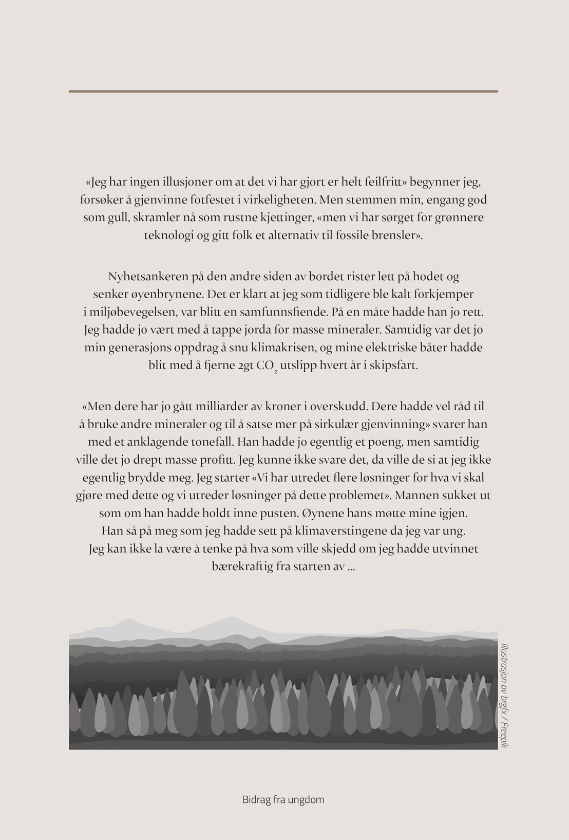
          - Bidrag fra Theodor Strøm Thrane
Del III
Veivalg og virkemidler
Del III redegjør for sentrale veivalg i omstillingen, før utvalget gir sine anbefalinger om hvilke prinsipper slike avveininger bør bygge på og hvordan virkemidlene i klimapolitikken bør utformes.

Veier til lavutslippssamfunnet
I dette kapittelet utdyper utvalget ulike veivalg Norge står overfor på veien til lavutslippssamfunnet.

Færre veivalg enn man skulle tro
Utvalget er bedt om å gjøre en helhetlig utredning av veivalgene Norge står overfor for å nå klimamålet i 2050. Det er mange store og små beslutninger på veien dit. Noen gir stiavhengighet, mens andre enkelt kan omgjøres dersom man senere ønsker å ta en annen retning, se boks 3.3 om stiavhengighet. Noen retningsvalg er fornuftige uavhengig av hvordan verden ellers utvikler seg, mens andre veivalg er mer avhengige av hva andre land og aktører gjør.
Gitt ambisjonen om å bli et lavutslippssamfunn, er det langt færre veivalg enn utvalgets mandat kan gi inntrykk av. Svaret på noen veivalg gir seg selv når målet er å redusere utslippene ned til 2,5 – 5 millioner tonn CO2-ekvivalenter i 2050. Den tekniske analysen i kapittel 3 viser at så å si alle utslipp i de fleste sektorer må fjernes for godt for at utslippene skal reduseres til dette nivået. I analysen er det for eksempel ingen gjenstående utslipp fra veitrafikk, og utslippene fra luftfart, sjøfart og fiske er 1 prosent av det utslippene var i 2021. I de aller fleste tilfeller er derfor spørsmålet i hvilken rekkefølge og hvordan de ulike tiltakene skal gjennomføres, på en måte som samtidig legger til rette for at samfunnet kan nå andre viktige mål.
Å ikke velge retning er også et valg. Selv om et veivalg i utgangspunktet er et valg mellom to eller flere retninger videre, er det å ikke velge, å bli stående stille, også et valg. Utvalget har lagt til grunn at veivalgene skal vise ulike veier til lavutslippssamfunnet. Å ikke bli et lavutslippssamfunn er ikke et veivalg. Flommen forårsaket av uværet Hans sommeren 2023 viser hvilke omkostninger klimaendringene kan føre med seg. Sammenlignet med det man har opplevd andre steder, har likevel de menneskelige og materielle kostnadene i Norge hittil vært små. Å ikke forholde seg til hvordan et endret klima vil påvirke Norge og det norske samfunnet er ikke mulig.
Omstillingen til et lavutslippssamfunn griper inn i alle samfunnsområder. Som vist i del II, henger klimapolitikken tett sammen med de fleste andre politikkområder, og målet om et lavutslippssamfunn må nås parallelt med en rekke andre samfunnsmål. Usikkerhet om fremtidig utvikling når det gjelder både teknologiske, økonomiske og samfunnsmessige forhold gjør det vanskelig å vite hvordan ulike hensyn best kan veies mot hverandre. Dette gjør omstillingen kompleks, og det er utfordrende å utforme en politikk som både er treffsikker og helhetlig.
Omstilling til lavutslippssamfunnet vil formes gjennom avveininger og kompromisser i en lang rekke enkeltsaker. For å sikre at alle beslutninger trekker i retning av lavutslippssamfunnet, er det avgjørende med prosesser som sikrer at ulike hensyn kan veies mot hverandre på en god måte, og tydelige prinsipper som kan gjøre slike avveininger lettere.
Det er viktig at særinteresser eller endringsmotstand ikke får definere de ulike løsningene. For å kunne se ulike samfunnsmål i sammenheng, bør klimapolitikken i størst mulig grad utformes gjennom en helhetlig tilnærming der tiltak og virkemidler vurderes samlet, ikke enkeltvis. En samlet vurdering av all politikk systematisk opp mot omstillingen kan gjøre det lettere å sikre klimaeffekt samtidig som man unngår negative effekter på andre samfunnsmål, eller også i noen tilfeller gi positive effekter på andre felt. Dette er også i tråd med EUs tilnærming til klimapolitikken under EUs grønne giv.
Samfunnet står foran flere komplekse og sektorovergripende problemstillinger. Det er ikke bare omstillingen til et lavutslippssamfunn som krever en helhetlig og tverrsektoriell tilnærming. Dette gjelder også temaer som forsvar, sikkerhet, digitalisering, og helse og omsorg. Klima, miljø og tap av natur er utfordringer som det ikke nødvendigvis finnes gode løsninger for i et system hvor sektorinteresser får dominere. Funksjoner som samordner ulike politikkfelt, sikrer helhetlige avveininger, og bidrar til at de ulike perspektivene belyses i beslutningsprosessene, er sentralt. Politikkutformingen og de institusjonelle strukturene må gjenspeile dette. Dette er beskrevet i rapportens del IV.
Noen veivalg er mer sentrale for omstillingen enn andre. De ulike veivalgene påvirker hverandre, og gir muligheter og legger begrensninger for andre veivalg. Rekkefølgen for hva man prioriterer er derfor ikke likegyldig, men legger snarere viktige premisser for mulighetene senere. Selv om svært mange beslutninger påvirker fremtidige klimagassutslipp, er det enkelte politiske valg som vil ha særlig stor betydning for hvordan et norsk lavutslippssamfunn vil se ut og hvilke konsekvenser omstillingen vil få for andre samfunnsområder. Felles for disse veivalgene er at de viser at det er flere mulige måter å bli et lavutslippssamfunn på, men at valgene som gjøres i dag kan ha stor betydning for hvordan omstillingen gjennomføres. Disse er kanskje særlig knyttet til bruk av knappe ressurser. EUs vitenskapelige klimaråd illustrerer dette i sin rapport som ser på ulike scenarioer til samme utslippsmål. De skisserer tre ulike utviklingsbaner med vekt på etterspørselstiltak, kraftig økning i fornybar energi, og en kombinasjon av disse. Sammenligningen illustrerer at de politikkvalgene dette bygger på gir ulike konsekvenser blant annet for rettferdighet, utslipp og miljø (European Scientific Advisory Board on Climate Change, 2023).
Veivalgene og rekkefølgen de tas i har betydning for oppslutning om klimapolitikken. For at privatpersoner skal være villig til å endre sin adferd kan det være viktig å se at store aktører som staten og bedrifter må legge om sin virksomhet til lavutslipp. Det kan være viktig for noen bransjer å se at omstillingen også skjer i andre bransjer. Også rekkefølgen på klimatiltak har betydning for aksept. For eksempel kan det for noen være lettere å akseptere nedbygging av natur til fornybar energi dersom det først innføres kraftig politikk for energieffektivisering og utbygging av energi på grå arealer, slik at man er sikker på at nedbygging av natur er en siste utvei. Det vil ofte være lettere å få aksept for restriktive tiltak dersom det først er gjort en innsats for å bedre tilgangen på alternativer, for eksempel at utbygging av et bedre kollektiv- og sykkeltilbud kommer før restriksjoner på bruk av privatbilen.
Det er mange mulige lavutslippssamfunn. Et samfunn praktisk talt uten klimagassutslipp kan utvikles på mange måter. Hvordan det skal se ut er valg som må treffes gjennom demokratiske beslutninger. Det trengs en opplyst og levende offentlig debatt som tydeliggjør valgene man står overfor, og slik at man unngår at man tar valg basert på gammel vane eller beslutningsvegring. Utvalget ser det ikke som sin oppgave å beskrive en samlet visjon for hvordan samfunnet i 2050 skal se ut. Utvalget oppfordrer politiske partier og andre samfunnsaktører til å tydeliggjøre sine visjoner for samfunnsutviklingen med lavutslippssamfunnet som ramme. Hva en rettferdig omstilling er, og hvordan behovet for en rettferdig omstilling skal ivaretas, bør også tydeliggjøres. Rettferdighet berører politiske spørsmål langt utover klimapolitikken. Klimadebatten vil tjene på tydelige fremtidsbilder som med ulike ideologiske og verdimessige utgangspunkter viser hvordan gode liv i lavutslippssamfunnet kan oppnås.
Omstillingen til et lavutslippssamfunn skjer under usikkerhet. Usikkerheten for omstillingen til et lavutslippssamfunn er ikke nødvendigvis større enn for andre beslutninger som fattes i samfunnet. Uansett må veivalgene ta hensyn til at de skal være fornuftige i så mange ulike utfall som mulig. Utvalget har identifisert flere viktige usikkerhetsfaktorer i omstillingen, se kapittel 4. Disse kan i noen tilfeller påvirke hva som er de beste veivalgene, men er også viktige for å kunne vurdere hvor krevende omstillingen vil bli.
Lavutslippsutvikling er en kontinuerlig prosess. Utgangspunktet for politiske avveininger og veivalg må ligge fast, selv om tidspunkt og tempo i gjennomføring av det enkelte tiltak vil variere.
Retningen EU går i for å nå sine mål betyr mye for Norges veivalg mot 2050. Norges ulike berøringspunkter mot EU legger rammer for hva som kan og bør være innholdet i en egen, nasjonal klimapolitikk. På mange måter kan politikken fra EU sies å være en grunnmur som nasjonal politikk kan bygge videre på. EUs politikk påvirker også hva som er gode veivalg for Norge. Samtidig har Norge noen forutsetninger for omstilling som skiller seg fra mange europeiske land. Det er derfor sentralt å forstå og tilpasse den nasjonale politikken til den retningen EU velger i omstillingen av samfunnet.

Omstilling krever lederskap
Norge har de siste tiårene vært gjennom mange omstillinger som har vært viktige i samfunnsutviklingen og som har berørt mange mennesker. Omstillingene har endret næringsstrukturen, bomønstre, arbeidsmarkedet, kosthold, medievaner og ført til større grad av likestilling. Omstilling er noe som skjer hele tiden, og er ikke vanskelig eller problematisk i seg selv.
Klimaomstilling skiller seg på noen måter fra tidligere omstillinger. Klimaomstillingen kjennetegnes ved at løsningene som må komme på plass er relativt godt kjent, men de må komme på kort tid og på tvers av sektorer, og de må i stor grad drives frem av overordnede politiske mål i samspill med teknologisk og samfunnsmessig endring. Det vil være behov for nye løsninger for å kunne gjennomføre en rask og gjennomgripende omstilling. Det må finnes gode alternativer til utslippsintensiv atferd. Det er behov for godt samarbeid og vilje og evne til endring både i offentlig og privat sektor. Dette stiller krav til koordinering og lederskap.
Klimaomstilling er ikke en ren teknisk eller økonomisk øvelse, men en samfunnsprosess. Det er viktig å utvikle nye tekniske løsninger, men vel så viktig å ta dem i bruk og bli vant til dem. Innovasjon må være tilpasset den sosiale organiseringen i samfunnet og hvordan vi lever livene våre. På en del områder vil det også være nødvendig å endre kultur og normer. Omstillingen må forstås som en mangfoldig prosess, og det er behov for mange typer kunnskap, ulike faglige perspektiver og bred deltakelse for å finne de beste løsningene.
Det er krevende å skape oppslutning om store samfunnsendringer. Å endre det bestående møter som regel motkrefter. Ved endringer vil det ofte være noen som kommer dårligere ut, i hvert fall i første omgang, mens fordelene ved endringene først blir synlige over tid. Det er derfor viktig å sy sammen pakker av virkemidler som ivaretar ulike interesser og behov.
Politisk lederskap er avgjørende for å lykkes med en omstilling til et lavutslippssamfunn. Lederskap innebærer å gå foran og tenke langsiktig. Demokratisk oppslutning er grunnlaget som politisk lederskap må hvile på. Omstilling betyr at det må gjennomføres endringer som først kan være kontroversielle, men som etter hvert blir akseptert og støttet av et flertall i befolkningen. Norge har mange historiske eksempler på hvordan politisk lederskap har bidratt til store endringer i samfunnet, for eksempel innenfor likestilling, LHBT-rettigheter, biltrafikk i by, røykeloven, barnehagesektoren og mange andre. Røykeloven blir ofte brukt som eksempel på en lovendring som endret normer i samfunnet og skapte oppslutning om politikken etter at politikerne våget å ta det første steget. Hvis politikken går for langt foran kan det føre til tilbakeslag, men hvis politikken ikke leder an skjer det lite. Det må gis tydelige og troverdige signaler om at omstillingen til et lavutslippssamfunn er førende for politiske beslutninger.
Politisk lederskap fungerer ikke i et vakuum. Sosial endring skjer når mange krefter i samfunnet trekker i samme retning. Folkelige bevegelser og innsats fra næringslivet er sentralt. Men også her er det behov for lederskap. Ledere i næringslivet, fagbevegelsen og sivilsamfunnet må vise vei til et lavutslippssamfunn.
Å vise lederskap er derfor et grunnleggende veivalg for omstillingen. Dette gjelder politiske ledere, men også ledere i næringslivet, sivilt samfunn og gjennom pressens innvirkning på det offentlige ordskiftet. Uten lederskap blir omstillingen av samfunnet redusert til avgrensede forsøk og enkeltinitiativer.

Tempo og tid for en omstilling som haster
Det haster å omstille Norge til et lavutslippssamfunn. Det haster å redusere utslippene – og det haster å iverksette politikk for de utslippene som det tar tid å redusere. Forventningene om når politikken skal gi effekt i form av omstilling og av reduserte utslipp må være tydelige. Også fremdrift i beslutningsprosessene må være tydelig. Samtidig som beslutningsprosessene må være inkluderende og åpne, må man ikke tillate trenering og at motvilje til endring vinner frem.
Hittil har politikken i liten grad lagt vekt på å omstille det norske samfunnet til et lavutslippssamfunn. Tiltakene for å redusere utslipp har vært rettet mot enkeltutslipp og teknologiutvikling mer enn en omstilling av hele samfunnet. Politikken har vært preget av sektortilnærming. I tillegg har klimapolitikken lent seg på kjøp av kvoter fra andre land. Denne tilnærmingen er ikke er tilstrekkelig for å bli et lavutslippssamfunn.
Et grunnleggende veivalg i klimapolitikken er hvorvidt man skal utsette store utslippsreduksjoner i Norge og på kort sikt basere seg på kjøp av kvoter for å avvente nye fremtidige teknologier for å oppfylle klimamålene. Det kan være fordeler med å vente med omstillingen i Norge til senere, fordi lavutslippsteknologien vil være mer moden og rimeligere fordi andre land har tatt kostnaden med å utvikle den. Dette kan bety lavere direkte kostnader nå og mindre ressurser nødvendig for prøving og feiling for den enkelte bedrift eller aktør i Norge som skal ta i bruk teknologien. Å starte med utslippskutt nå kan innebære at kostnadene blir høyere på kort sikt. Likevel kan de samlede kostnadene over tid bli lavere (Vogt-Schilb et al., 2018). Det er heller ikke gitt at det i fremtiden vil finnes kvoter tilgjengelig i tilstrekkelig omfang, eller til en pris som gjør det lønnsomt å utsette utslippskutt. En del teknologiutviklingsløp tar tid, og det tar tid å bygge ut nødvendig infrastruktur for å legge til rette for omstilling. Det er også alltid usikkerhet knyttet til teknologiutvikling, både om man lykkes i å utvikle den, kostnader, tilgang på knappe ressurser og eventuelle uforutsette negative konsekvenser.
Det er derfor en risikofylt strategi for Norge å satse på kvotekjøp for å nå klimamålene både til 2030 og til 2050. Som beskrevet i kapittel 3 er det risiko knyttet både til fremtidig pris på kvoter og på kvaliteten på kvoter. I tillegg er det rent praktiske risiko knyttet til det å kjøpe kvoter fremfor å redusere utslipp, fordi det i mange tilfeller vil være for sent å redusere egne utslipp på det tidspunktet man vet hvor mange kvoter man får kjøpt, til hvilken pris. Utvalget mener at å basere seg på å kjøpe kvoter på landnivå vil være en risikabel strategi for Norge.
Å satse ensidig på bruk av teknologier som fjerner CO2 fra luften eller som skal redusere effektene av temperaturøkning eller andre klimaeffekter, fremfor å redusere utslipp, øker sannsynligheten for en sen og brå omstilling. Slike teknologier er ofte energi-, material- og arealkrevede og vil derfor gi mer nedbygging av natur enn om utslipp blir redusert direkte. Det kan også være uventede negative effekter av disse teknologiene. Slike teknologier vil derfor ikke kunne anvendes i et omfang som kan erstatte store utslippskutt i alle sektorer. Utsettelse øker sannsynligheten for alvorligere fremtidige klimaendringer og for et stort omstillingsbehov på kort tid. Utvalget mener at det er betydelig risiko knyttet til en slik strategi.
Et tydelig politisk signal om omstilling vil gi større forutsigbarhet for alle aktører og legge til rette for en mer gradvis endring. For at et slikt signal skal være troverdig, må det følges opp med helhetlige politikkpakker og tilhørende virkemidler.
For å begrense klimaendringene er det gunstigst med tidlige reduksjoner i utslippene. Tidlige reduksjoner i utslipp begrenser klimaendringene mer enn sene reduksjoner, fordi det reduserer sannsynligheten for å overstige karbonbudsjettene og dermed utløse irreversible og alvorlige endringer.
I tillegg er det flere etiske argumenter for at Norge bør starte omstillingen nå. Sen og brå omstilling skyver kostnader over på fremtidige generasjoner. For Norge handler de etiske forpliktelsene også om at landet allerede har sluppet ut mye klimagasser per person, og at Norge har blitt rikt på fossil energi. Norge har ressurser, kompetanse og kapasitet til utslippsreduksjoner og omstilling mange andre land ikke har. Det er derfor etiske argumenter for at Norge bør gå foran og ta minst vår andel av ansvaret, for eksempel for nødvendig teknologiutvikling som kan nyttiggjøres globalt.
Utvalget mener derfor at omleggingen av politikken må starte i dag – i retning av et Norge med lave utslipp i alle sektorer gjennom redusert aktivitetsnivå, endret atferd og bruk av nullutslippsteknologi. Gjennomgangen i kapittel 3 viser at det er mulig å få til betydelige utslippsreduksjoner gjennom utrulling og bruk av kjent teknologi, men også at endringer i atferd er nødvendig for at Norge skal nå målet om å redusere utslippene med 90 – 95 prosent i 2050, sammenlignet med 1990. I denne gjennomgangen er det ikke tatt hensyn til at mange av ressursene som trengs; som kraft, areal, biomasse og kompetanse, er knappe. Uten karbonfangst og -lagring av biomasse som brennes er de resterende utslippene over 6,5 millioner tonn CO2-ekvivalenter i 2050. Bruk av biomasse i et slikt omfang som analysen legger til grunn er neppe forenelig med andre viktige samfunnsmål. Det betyr at det er behov for å begrense atferd som gir høye utslipp, og stimulere til atferd som ikke gir utslipp, for å nå målet. Bruken av knappe ressurser må vurderes nøye, slik at aktiviteter som er i tråd med lavutslippssamfunnet prioriteres. Dette innebærer en omlegging av viktige samfunnssystemer, drøftet i rapportens del II.
Tidlige og varige utslippskutt bør vektlegges. Utvalget mener at fordelene med tidlige reduksjoner i utslippene må tillegges betydelig vekt i politikkutformingen. Samtidig må ikke ønsket om tidlige reduksjoner gjøre at man gjennomfører tiltak som ikke gir varige utslippsreduksjoner eller er i tråd med et varig lavutslippssamfunn, jf diskusjon i kapittel 3.
I tillegg må det nå gjennomføres politikk for omstilling. Ikke all politikk gir reduserte utslipp med en gang, noe vil gi gradvise utslippsreduksjoner eller utslippsreduksjoner først om en stund Dette kan gjelde innsats for å endre atferd for eksempel i retning mer sirkularitet og mindre ressursbruk, som kan gi gradvis effekt etter hvert som flere og flere endrer seg, spesielt dersom atferdsendringene igjen skal føre til endringer i produksjon av for eksempel mat, klær og reiser. Det samme gjelder utslippsreduksjoner som forutsetter at ny teknologi utvikles som for eksempel i prosessindustrien. At det tar tid før effekten av politikk blir synlig, er ikke et argument for å utsette utforming og implementering av politikk. Snarere er det motsatt. Politikk som tar tid for å virke må iverksettes så raskt som mulig, og være forutsigbar, for at effekten, når den kommer, skal komme så tidlig som mulig.
Behovet for tidlige og varige utslippsreduksjoner, og for omstilling, må ses sammen. Disse to perspektivene må ikke ses på som konkurrerende eller alternativer til hverandre. Snarere må de benyttes sammen for å vurdere hvilke tiltak som er et bidrag til omstillingen, og hvordan omstillingen best kan justeres for å gi rask effekt der det er mulig. Som tidligere nevnt anser utvalget omfattende bruk av biodrivstoff som et eksempel på et tiltak for utslippsreduksjoner som ikke er i tråd med anbefalingen om å vektlegge omstilling og varighet.

Viktige ressurser er knappe
Alle viktige ressurser for overgangen til et lavutslippssamfunn er knappe. I del II ble det pekt på mange knappe ressurser som er viktige i omstillingen til et lavutslippssamfunn, og de mange dilemmaene som er knyttet til dette. Veldig mange av tiltakene for å redusere utslipp forutsetter tilgang på ressurser som kraft, biomasse, kapital, arealer, mineraler, metaller, andre naturressurser og kompetanse. Arbeidskraften kan ikke benyttes flere steder samtidig. Kraft som brukes ett sted, kan ikke brukes et annet, og areal som brukes til industri, kan ikke samtidig være skog. Veivalg i én sektor som leder til løsninger som bruker mye av en eller flere ressurser, begrenser derfor hvilke muligheter andre sektorer har.
Dette perspektivet får ikke nok vekt når omstilling vurderes sektor for sektor. Avgrensede analyser av enkelttiltak eller innenfor enkeltbransjer problematiserer ikke nødvendigvis tilgang til slike ressurser, men legger snarere til grunn at disse ressursene er tilgjengelige i det omfanget det er etterspørsel etter. Utvalgets gjennomgang av ulike sektorers veikart for lavutslipp viser at tilgang til knappe ressurser ikke er vurdert helhetlig (THEMA Consulting Group, 2023).
Politiske valg legger føringer for samfunnets bruk av disse knappe ressursene. I omstillingen er det viktig at de politiske valgene er bevisst knappheten. Politiske valg påvirker både tilgang og etterspørsel etter slike knappe ressurser. Det er derfor viktig at prisene på kraft, arealer og andre ressurser tillates å reflektere at tilgangen er begrenset. Politikken må legge til rette for en samfunnsmessig ønsket prioritering av bruken av knappe ressurser både gjennom markedsløsninger og politikk.
Kompetent arbeidskraft er en knapp faktor i omstillingen. For eksempel er fastlandsindustrien avhengig av at det finnes arbeidskraft og kompetanse tilgjengelig. Dersom det gis insentiver til fortsatt høyt aktivitetsnivå i petroleumsvirksomheten, vil tilgang på arbeidskraft og kompetanse for både eksisterende og ny industri være dårligere eller koste mer. Dette vil forsinke omstillingen til et lavutslippssamfunn. Kompetansebehovsutvalget peker i sin rapport på at knapphet på kompetanse kan bremse omstillinger som er nødvendige for å nå klimamålene, og at kompetansebehov i fornybarnæringene er svært viktige å imøtekomme for å nå klimamålene.
Hvor mye kraft som produseres og brukes i Norge påvirker mange sektorer og interesser. Industrien, petroleumsnæringen og transportsystemet etterspør mer kraft for å redusere sine utslipp. Utbyggingen av ny fornybar kraft, og også etterspørselen etter kraft, er betydelig påvirket av politiske beslutninger. Mer utbygging av fornybar energi betyr mer kraft. Det vil kunne gjøre det lettere å erstatte fossil energi og slik redusere utslipp i for eksempel industrien. Tilgangen på kraft og prisnivået på kraften er viktige rammer for hva slags næringsvirksomhet vi har i Norge. Det er derfor viktig at retningen og prioriteringer i energipolitikken trekker i samme retning som i klimapolitikken og at det blir tydelig kommunisert.
Utbygging av fornybar energi legger beslag på andre knappe ressurser. Omfattende utbygging av fornybar energi legger til grunn at en del av samfunnets ressurser og arealer skal brukes på å bygge ut ny kraft. Dette vil legge beslag på kompetanse, arbeidskraft og arealer som kan brukes til andre formål. Det vil også føre til inngrep i natur, og redusere naturens karbonlagre og evne til opptak av klimagasser. Utbygging av kraft kan også komme i konflikt med urfolks rettigheter. Samtidig er påvirkningen på natur og arealer et resultat av samfunnets totale arealbruk. Fornybar kraft er en av flere årsaker til at natur bygges ned. Kraftprisene vil avhenge av hvor mye kraft som er tilgjengelig. Å prioritere tilgang til mye og rimelig kraft vil legge bånd på ressurser som det vil være behov for også til andre formål i omstillingen til et lavutslippssamfunn. Hvorvidt dette er den beste bruken av samfunnets knappe ressurser, må vurderes nøye.
Bruken av ressurser påvirker Norges bidrag til å stanse tapet av natur både nasjonalt og globalt. Å bli et lavutslippssamfunn samtidig som tapet av natur stanses, krever en langt strammere naturressurs- og arealpolitikk enn Norge fører i dag. I samfunnsutviklingen til et lavutslippssamfunn vil det være behov for å ta i bruk arealer, men hvor dette skjer, hvordan, og i hvilket omfang, er sentralt både for hvordan andre utslipp påvirkes, og måloppnåelse på andre viktige samfunnsområder. I vurderingen av hvorvidt man skal bygge ned natur for å øke produksjonen av fornybar energi er samfunnets samlete press på naturen sentralt. Dette betyr en avveining mellom ulike former for etterspørsel etter areal i samfunnet, og en prioritering mellom hvilken bruk det er rom for. Det betyr også at noen formål må nedprioriteres og at det må identifiseres hvilke arealer som ikke er aktuelle for ulike typer utbygging, slik som Nasjonal Ramme for Vindkraft identifiserte hvilke arealer som ikke bør bygges ned for vindkraft (NVE, 2019). For bruken av arealer vil også urfolks rettigheter sette rammer for hvilke arealer som kan brukes til hva. Hvilken etterspørsel etter naturressurser som omstillingen legger opp til er et sentralt ledd i dette. Utover å påvirke natur i Norge, har dette også betydning for natur og arealbruk i andre land. Dersom Norges omstilling forutsetter ressurser som fører til tap av natur i andre land, vil dette gjøre det vanskeligere å nå målene i naturavtalen.
Bruken av biomasse bør begrenses. Biomasse er en knapp ressurs. Bruken bør begrenses til der det ikke er andre alternativer. Det er risiko for at etterspørselen etter biomasse blir større enn hva som er tilgjengelig innenfor de rammene som settes av bærekraftig arealbruk og målene i naturavtalen, særlig hvis mange land ønsker å bruke biomasse for å redusere sine utslipp. Tiltak knyttet til å unngå, begrense og effektivisere ressursbruk bør derfor ha prioritet. Det er lite sannsynlig at biomasse produsert på bærekraftig vis vil bli tilgjengelig i det omfanget som er lagt til grunn i den tekniske analysen i kapittel 3. Dette understreker behovet for å redusere utslippene på andre måter enn ved å bruke biomasse, også gjennom å redusere de aktivitetene som gir utslipp. Biomasse er en internasjonal handelsvare. Det er derfor behov for å vurdere konsekvens av Norges etterspørsel etter biomasse utover Norges grenser. EUs klimaråd har vurdert ulike utslippsnivåer i EU utfra hvordan de påvirker blant annet risiko for andre miljøproblemer. Ut fra dette har de identifisert en øvre kvantitativ grense på bruken av bioenergi. Enkelte av klimarådets scenarioer gir kun liten eller ingen økning i bruken av bioenergi, selv om de fleste av scenariene viser en økning. Et av rådets tre hovedscenarioer viser at bruken av bioenergi i transportsektoren når toppen før 2030. Rådet viser også til at bruk i industrien bør begrenses til bestemte prosesser der det ikke er andre alternativer til fossil energi. Norge bør ha et svært bevisst forhold til hvor det legges opp til bruk av biomasse, og omfanget av dette, for eksempel knyttet til bruk av biodrivstoff i transporten.
En del metaller og mineraler vil det være knapphet på i omstillingen til et lavutslippssamfunn. En mer sirkulær økonomi, som reduserer og effektiviserer ressursbruken, er sentralt for at tilgang til metaller og mineraler ikke skal vanskeliggjøre omstillingen. Gjenbruk og materialgjenvinning må prioriteres foran utvinning av jomfruelige ressurser for å begrense tapet av natur. Der det skal utvinnes jomfruelige ressurser er det nødvendig med svært strenge rammer for å begrense negative miljøeffekter som tap av naturens karbonlagre og evne til opptak. Økt etterspørsel vil kunne gi stimuli til utvinning på nye, vanskelig tilgjengelige områder, eller med nye metoder for utvinning. For å unngå at dette fører til tap av natur og andre uønskede miljøkonsekvenser må regelverket være i forkant av utviklingen. Det bør ikke åpnes for utvinning før man har kunnskap om konsekvensene for eksisterende karbonlagre, fremtidig opptak og økosystemenes tilstand.
Helt overordnet har Norge tilsynelatende et valg mellom å bli et lavutslippssamfunn med høyt forbruk av ressurser som kraft, areal, og mineraler og metaller, eller et lavutslippssamfunn med et lavere forbruk av materielle ressurser. Den tekniske analysen i kapittel 3 har ikke lagt til grunn begrensninger på bruken av ressurser. Et samfunn med høy materiell ressursbruk vil ha et stort fotavtrykk og vil mest sannsynlig ikke være kompatibelt med et samfunn uten ytterligere stort tap av naturmangfold. Noen av konsekvensene vil komme i andre land, og noen i Norge. Et høyt forbruk vil også legge beslag på ressurser som andre land kan ha bruk for i sin omstilling.
Også EUs klimaråd gjør lignende vurderinger. EUs Scientific Advisory Board on Climate Change peker i sitt råd fra 2023 på at en samfunnsutvikling med lavere energibruk og forbruk av naturressurser styrker FNs bærekraftsmål, fremmer energisikkerhet og reduserer andre risiki sammenlignet med en utvikling som legger vekt på teknologiutvikling på tilbudssiden (European Scientific Advisory Board on Climate Change, 2023).
Et norsk lavutslippssamfunn som bruker store ressurser, risikerer å skyve problemet over på andre land eller til neste generasjoner, og er neppe en løsning for et varig lavutslippssamfunn. En del av klodens ressurser er begrensete. Noen av ressursene vil kunne gjenbrukes på et senere tidspunkt, men dette gjelder ikke alle. Selv om en del av ressursene er fornybare eller betinget fornybare gitt en bærekraftig forvaltning, er det også en del ressurser som er absolutt begrensete. De ressursene Norges omstilling til et lavutslippssamfunn legger beslag på, vil ikke være tilgjengelige for andre på det samme tidspunktet. Dette betyr at hva slags omstilling Norge har, legger føringer både for mulighetene for Norge i fremtiden, og for andre land i samtiden.
Nivået på bruk av ressurser er et sentralt politisk veivalg som legger føringer for om Norge kan bli et varig lavutslippssamfunn. Dette handler ikke om ressursbruken i den enkelte løsning, men om ressursbruken i summen av enkeltløsninger. Politiske beslutninger om hva som er ønskelige løsninger er av stor betydning for forståelse av begrensningene og prioritering av ressursbruken hos aktører i samfunnet.
En mer sirkulær økonomi er en måte å gjøre ressurser tilgjengelig for samfunnet på i en situasjon hvor viktige ressurser er begrenset. Dette kan isolert sett bidra til å dempe fotavtrykket og på den måten redusere målkonflikter i overgangen til et lavutslippssamfunn. Samtidig betyr en mer sirkulær økonomi nødvendigvis at ressursbruk blir dyrere eller at det blir lagt andre begrensninger på ressursbruken.
Men økt sirkularitet vil ikke fjerne behovet for å prioritere innenfor knappe rammer. Fotavtrykket ved dagens forbruksmønster er altfor høyt, og må ned. Selv med høye ambisjoner om økt sirkularitet må sammensetning og nivå på privat og offentlig forbruk tilpasses de grensene naturen setter. Når ressursene er begrenset, kan man ikke løse samfunnets utfordringer sektor for sektor. De ulike interessene må i større grad avveies mot hverandre. Utformingen av beslutningssystemene må reflektere dette. En utvikling av samfunnet hvor det brukes mindre materielle ressurser bør være et sentralt politisk budskap i omstillingen til et lavutslippssamfunn.
Alle sektorer må ta utgangspunkt i at viktige ressurser er knappe i omstillingen. Dette gjelder både arbeidet til departementene som er ansvarlig for politikkutforming for de ulike sektorene, men også arbeid innad i ulike sektorer gjennom bransjeorganisasjoner og lignende om hvordan deres sektor vil bidra til den langsiktige omstillingen og til å nå de kortsiktige klimamålene. Videre bør ressursknapphet påvirke den enkelte bedrifts arbeid med egne omstillingsplaner. Se utvalgets vurderinger i kapitlene 10 og 18.

Noen sentrale veivalg
Særlig avgjørende veivalg for Norge er knyttet til petroleumsvirksomheten og jordbruket. Veivalgene handler i stor grad om valg for retningen på sektorpolitikken for petroleumsvirksomheten og jordbruket, som vil være avgjørende for hvordan man kan holde seg innenfor utslippsbudsjettet på vei til og i 2050. For andre sektorer handler utviklingen om å fjerne så å si alle utslipp for godt, på en måte som tar hensyn til at viktige ressurser er knappe. Innretningen av jordbrukspolitikken og petroleumspolitikken i årene fremover vil få stor betydning for hvor store utslipp det er rom for i andre sektorer. For petroleumssektoren er elektrifisering og eventuell videre leting sentrale beslutninger, jf omtale i kapittel 12. Veivalg knyttet til omstilling av produksjonen i jordbruket vil gradvis bli mer presserende, siden denne sektoren sannsynligvis vil stå for en stadig større andel av klimagassutslippene og være den klart største utslippskilden i 2050, jf. omtale i kapittel 3 og 7.
Selv med elektrifisering av sokkelen og karbonfangst og -lagring vil det være betydelige utslipp fra utvinning av petroleumsressursene på norsk sokkel, også uten at nye felt settes i drift. Størrelsen på utslippene avhenger av aktivitetsnivået i næringen. Det betyr at jo høyere aktivitetsnivå det er i olje- og gassnæringen, desto mer må utslippene i andre sektorer reduseres. Dersom det legges til grunn at alle anlegg som er i drift i 2050 er drevet med fornybar energi, samt at utslipp fra andre utslippskilder er redusert, mener Olje- og energidepartementet at en vil en kunne ha et utslippsnivå i 2050 på under 1 million tonn CO2 -ekvivalenter. Dette vil utgjøre en betydelig del av samlet utslippsbudsjett i 2050 på mellom 2,5 og 5 millioner tonn CO2 -ekvivalenter.
Dersom utslippene fra jordbruket ikke reduseres fra dagens nivå, utgjør disse utslippene alene så å si hele utslippsbudsjettet i 2050. Utslippene fra jordbrukssektoren i utslippsregnskapet er i dag snaut 5 millioner tonn CO2 -ekvivalenter. I tillegg kommer utslipp fra energibruk til driftsbygninger og maskiner og utstyr. Tar man høyde for utslipp i andre sektorer det er svært vanskelig å unngå, jf. kapittel 3, vil utslippsbudsjettet i 2050 være overskredet. Utslippsreduksjoner i jordbruket kreves for å nå målet om et lavutslippssamfunn, men betydelige utslippsreduksjoner i jordbruket innebærer store endringer for næringen, og stiller samfunnet overfor krevende avveininger. Jo lenger det utsettes å ta stilling til disse spørsmålene, desto mindre tid vil være tilgjengelig for en vanskelig omstilling.
I 2050 er det er ikke rom for utslipp på dagens nivå i jordbruket og i tråd med prognosene for petroleumssektoren selv om alle andre sektorer har redusert utslippene til tilnærmet null. For at Norge skal nå målet om å bli et lavutslippssamfunn i 2050 er det behov for ytterligere omstilling i disse to sektorene utover den omstillingen man ser for seg i dag. Petroleumssektoren og jordbrukssektoren vil sannsynligvis være de to største utslippssektorene i Norge i 2050, se figur 13.1 som viser resultatet av den tekniske analysen omtalt i kapittel 3 for fordeling av utslippene mellom de ulike utslippssektorene i 2050. Utviklingen i disse to sektorene vil i stor grad påvirke rommet for utslipp fra andre sektorer og hverandre. Mindre utslippsreduksjoner ett sted, betyr større utslippsreduksjoner et annet sted. Selv med de til dels urealistiske forutsetningene for den tekniske analysen redegjort for i kapittel 3, kommer utslippene i 2050 bare så vidt innenfor utslippsbudsjettet i 2050.
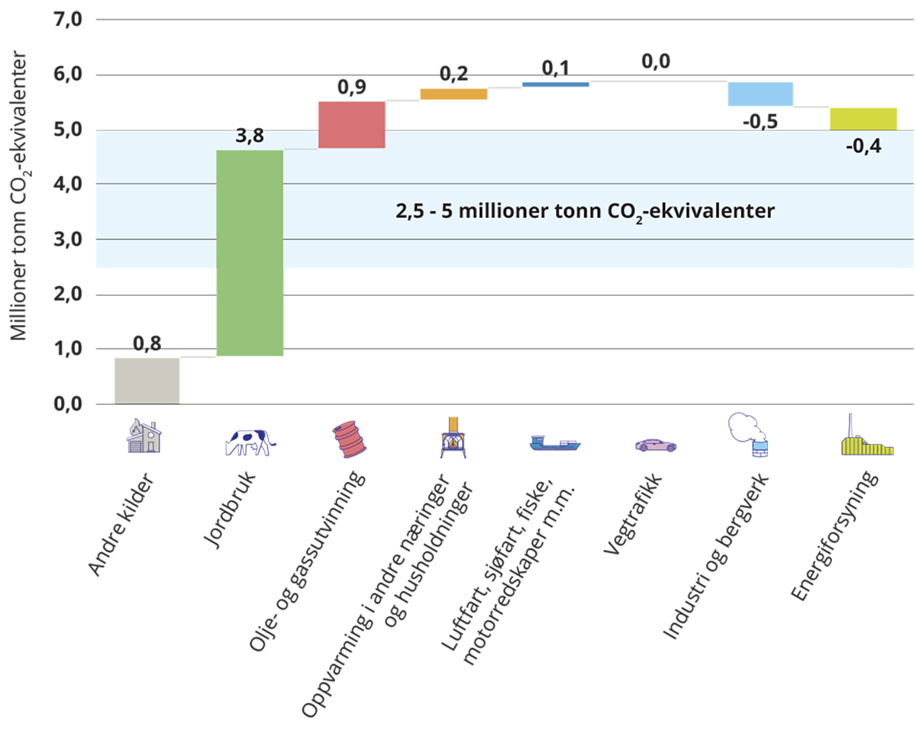
          - Utslipp i 2050.
Figuren viser resultatet av den tekniske analysen for fordeling av utslippene mellom de ulike utslippssektorene i 2050. Figuren inkluderer ikke utslipp og opptak i sektoren for skog- og arealbruk.
Kilde: Klimautvalget 2050
Et sentralt veivalg i Norges omstilling til et lavutslippssamfunn er derfor å ytterligere utvikle politikk for omstilling i petroleumssektoren og jordbrukssektoren. For at Norge skal nå målet om å bli et lavutslippssamfunn er det behov for å stramme inn politikken utover de foreliggende ambisjoner. Uten dette vil ikke Norge nå klimamålet. Utvalgets tilrådinger i kapitlene 7 og 12 må ses i lys av dette.

Samarbeid med EU
Et sentralt veivalg for norsk klimapolitikk er hvor tett man frem til 2050 og etter vil knytte seg til EUs klima- og energipolitikk. Norge er allerede tett knyttet til EUs klimapolitikk frem til 2030 gjennom klimaavtalen med EU. På mange områder påvirkes Norge sterkt av utviklingen i EU uavhengig av klimaavtalen, både gjennom EØS-avtalen, gjennom andre kanaler og fordi norske bedrifter tilpasser seg et europeisk marked i utvikling. Hvordan og i hvilken grad Norge evner å øve innflytelse over politikken fra EU, og hvilken formell tilknytning man velger til EUs klimasamarbeid etter 2030, er likevel et veivalg av stor betydning ikke bare for klimapolitikken men for norske bedrifter og næringsliv.
Utvalget mener at Norge kan få god drahjelp av EU i klimapolitikken. Det samarbeidet Norge har nå, gir fleksibilitet til å gjennomføre utslippskutt utenfor Norge. Dette har vært en viktig motivasjon for å samarbeide fra norsk side. Når alle utslippskutt skal tas i Norge er det ikke gitt at det vil være en like viktig grunn fremover. Men en ny, fremtidig avtale vil gi systematikk og forplikte Norge til fremgang år for år. En slik avtale vil gi et juridisk bindende rammeverk, og fungere som et gulv for ambisjonsnivået i norsk klimapolitikk også i fremtiden. På den måten kan et samarbeid med EU bidra til å øke troverdigheten i norsk klimapolitikk. Utvalget har trukket frem manglende troverdighet i klimapolitikken som en sentral utfordring for Norges omstilling mot lavutslippssamfunnet.
EU utvikler også klimapolitikk for mange sektorer og gjennom samarbeid kan Norge dra nytte av et allerede utviklet regelverk som er laget for å oppnå raske utslippskutt. Dermed kan en norsk omstilling gjennomføres raskere ved å samarbeide med EU. Samtidig har Norge i mange sammenhenger brukt lang tid på å gjennomføre direktiver fra EU i norsk regelverk. Effekten kan derfor også potensielt være at omstillingen forsinkes fordi hverken nasjonal politikk eller politikk fra EU innføres.
En ambisiøs klimapolitikk i EU gir tydeligere retning også for norsk politikk. Europeisk samarbeid gjør det lettere for enkeltstater å føre en ambisiøs politikk, fordi politikken fra EU skaper like spilleregler på tvers av land. Det gir mindre risiko for at næringsliv og arbeidsplasser flyttes internt i Europa som et resultat av ambisiøs klimapolitikk. Det er derfor ikke entydig hvorvidt en ambisiøs klimapolitikk i EU fører til et mindre handlingsrom generelt sett på nasjonalt nivå.
Utvikling i europeisk klima- og energipolitikk har stor betydning. EU er Norges største eksportmarked. Endringer i markedene for de sentrale eksportvarene fra Norge vil derfor være viktig for fremtidig utvikling av slike varer i Norge. Hvorvidt det vil være samfunnsøkonomisk lønnsomt for Norge å opprettholde en høy aktivitet i norsk olje- og gassnæring er nært knyttet til hvilken rolle naturgass vil ha fremover i det europeiske energisystemet. Europeiske prioriteringer i industripolitikken er viktig for utviklingen av industrisektoren i Norge.
Norge blir påvirket av EUs klimapolitikk uavhengig av et særskilt klimasamarbeid. Dette skjer gjennom flere kanaler. Norsk økonomi henger tett sammen med utviklingen i europeisk økonomi, EØS-avtalen gjør at Norge må implementere omfattende regelverk fra EU, og Norge blir påvirket av den politiske utviklingen i EU og europeiske land. Dette er av stor betydning for Norges omstilling til et lavutslippssamfunn.
Utvalget anbefaler at Norge fortsetter klimasamarbeidet med EU, og deltar i EUs klimaregelverk frem mot 2050. Det bør søkes politisk flertall for at Norge skal videreføre en klimaavtale med EU i et langsiktig tidsperspektiv. Klimaavtalen med EU binder ikke Norge til fremtidige versjoner av EUs klimaregelverk for ikke-kvotepliktige utslipp og skog- og arealbruk. Det betyr at Norges deltakelse i deler av EUs forsterkede klimaregelverk avhenger av en beslutning om at Norge vil videreføre klimaavtalen med EU, og dermed delta i forsterkede versjoner av regelverket. Stortinget må samtykke til en videreført avtale. Det er ikke besluttet om og i så fall på hvilke vilkår Norge skal delta i EUs forsterkede klimaregelverk. Utvalget mener Norge drar nytte av EUs ambisiøse klimapolitikk, og at dette må være en ramme for norsk klimapolitikk. Forutsigbarhet er viktig, og utvalget mener det ikke bør være uklarhet om Norge skal delta i nye og mer ambisiøse versjoner av EUs klimaregelverk. Utvalget anbefaler derfor at Norge viderefører en klimaavtale med EU frem mot 2050 og søker politisk flertall for dette.

Prinsipper for politikkens innhold
I dette kapittelet foreslår utvalget et sett overordnede prinsipper som bør ligge til grunn for politiske prioriteringer og valg av virkemidler i klimapolitikken. Prinsippene er ment å peke ut en retning for de beslutningene som må treffes i løpet av omstillingen til lavutslippssamfunnet. For å gjøre det lettere å anvende prinsippene i praksis foreslår utvalget også en forenklet «sjekkliste for lavutslippssamfunnet» som både myndigheter og andre aktører kan bruke til å gjøre forenklede vurderinger av om en beslutning vil være i tråd med målet om et lavutslippssamfunn.

Politiske prioriteringer, virkemiddelbruk og veivalg
Forrige kapittel redegjorde for noen grunnleggende og sentrale veivalg i Norges omstilling til et lavutslippssamfunn. Hvilke valg man treffer på disse områdene vil ha konsekvenser langt utover det konkrete veivalget. For at man skal lykkes med en helhetlig omstilling av samfunnet anbefaler utvalget at politiske prioriteringer bør basere seg på noen overordnete prinsipper. Hensikten er å motvirke at klimapolitikken ender opp som en rekke mangelfullt koordinerte enkelttiltak som ikke trekker i samme retning.
Utslippsmålet for 2050 om et samlet utslipp på 2,5 – 5 millioner tonn CO2-ekvivalenter må legge føringer for alle beslutninger. Det innebærer at hensynet til klima alltid må vektlegges, og at målet om et lavutslippssamfunn må legge avgjørende føringer også i tilfeller der det kan gå på bekostning av andre samfunnsinteresser.
For å sikre dette anbefaler utvalget at følgende overordnede prinsipper legges til grunn:
- Forutsigbarhet og styringseffektivitet: Politikken bør bidra til å gjøre omstillingen mest mulig forutsigbar for befolkning og næringsliv, slik at det legges til rette for nødvendige investeringer i et lavutslippssamfunn. Det kan sikres ved å vedta tidfestede planer eller opptrappingsbaner for avgifter og reguleringer, og ved å unngå å avvike fra de overordnede målene i klimapolitikken i enkeltsaker. Det bør velges virkemidler som gir størst mulig sikkerhet for at målene nås.
- Kostnadseffektivitet: Omstillingen vil koste, derfor er det avgjørende å unngå at kostnadene blir større enn nødvendig. Kostnadseffektivitet bør imidlertid vurderes i et større perspektiv enn den isolerte kostnaden for det enkelte tiltak, og inkludere virkninger som ikke kan prissettes. For eksempel kan omstillingen i sum bli dyrere dersom den utsettes slik at mange tiltak må gjennomføres på svært kort tid nærmere 2050, og økt forbruk av elektrisitet i én sektor kan gjøre det dyrere og vanskeligere for andre sektorer å gjennomføre nødvendige tiltak. Virkemidlene bør samlet sett minimere samfunnets kostnader knyttet til omstillingen som helhet.
- Langsiktighet: Valg og prioriteringer må kunne stå seg både frem mot og forbi 2050. Dagens valg bør ikke vanskeliggjøre videre utslippsreduksjoner og opptak av klimagasser etter 2050. Når langsiktige planer legges, bør det legges vekt på å forebygge utslipp.
- Ressurs- og arealeffektivitet: Omstillingen vil kreve betydelige energi- og naturressurser, og klimaendringene må håndteres parallelt med andre trusler mot natur og miljø. Derfor bør tiltak og virkemidler gi en lavest mulig samlet påvirkning på naturlige systemer. Også samfunnsutviklingen i stort bør ha dette som utgangspunkt.
- Nasjonal politikk for globale mål: De nasjonale klimamålene bør ligge til grunn for politiske valg, samtidig som man tar hensyn til beslutningens globale effekter. Det bør vurderes i hvilken grad et tiltak fører til klimagassutslipp i andre land, og hvorvidt tiltaket gjør det lettere eller vanskeligere for andre land å omstille seg til et lavutslippssamfunn. Teknologiutvikling og erfaringsoppbygging er eksempler på effekter som kan lette omstillingen for andre, mens faren for karbonlekkasje eller flytting av utslipp til andre lands klimaregnskap er eksempler på det motsatte.
- Hensynta rettferdighet uten å svekke omstillingen: Selv om fordelingshensyn i hovedsak bør ivaretas av andre politikkområder, bør fordelingseffektene av klimatiltak vurderes mer systematisk i politiske prosesser og valg av virkemidler. I tilfeller der man velger å kompensere effektene av klimatiltak for enkeltgrupper må kompensasjonen innrettes slik at den ikke undergraver formålet med tiltaket.
- Styre etter dit vi vil: Mange beslutninger er preget av usikkerhet om fremtiden, og det kan ha stor betydning om man forventer en utvikling i tråd med klimamålene eller ikke. Samfunnsplanleggingen bør ta utgangspunkt i målet om et lavutslippssamfunn, ikke prognoser basert på historisk eller nåværende utvikling – for eksempel når det gjelder forventet fremtidig energibruk, transportvekst eller uttak av naturressurser.

Sjekkliste for lavutslippssamfunnet
Utvalget har utarbeidet en fempunkts sjekkliste som kan brukes for å anvende prinsippene i praktisk politikk. Formålet med listen er å vise hvordan man kan vurdere i hvilken grad enhver beslutning, enten det er på statlig eller kommunalt nivå eller i en bedrift eller husholdning, er i tråd med det langsiktige målet om at Norge skal bli et lavutslippssamfunn. De fem punktene angir en overordnet retning, og er med vilje holdt på et enkelt nivå. Dermed kan punktene forstås og brukes til å gjøre forenklede vurderinger, samtidig som de også kan danne grunnlag for en mer omfattende metodikk som kan inngå i større utredninger, vurderinger eller rapporteringskrav der det er hensiktsmessig.
Utvalgets sjekkliste fanger ikke opp alle aspekter som bør vurderes i omstillingen til lavutslippssamfunnet. Vurderinger av for eksempel kostnader og fordelingseffekter vil være viktige ved alle beslutninger, selv om de ikke er inkludert i sjekklisten. Det er heller ikke slik at ethvert tiltak som får rødt lys på ett eller flere kriterier automatisk er uforenelig med et lavutslippssamfunn. Men flere gule eller røde lys på sjekklisten indikerer at tiltaket kan vanskeliggjøre omstillingen eller legge begrensninger på andre samfunnsområders muligheter – for eksempel når det gjelder tilgang til kraft, areal eller klimagassutslipp. Da trengs det en grundig vurdering av hva som skal til for at tiltaket ikke motvirker omstillingen til lavutslippssamfunnet. På denne måten synliggjør sjekklisten hvordan dagens beslutninger også innebærer veivalg. I figur 14.1 er det illustrert hvordan dette kan operasjonaliseres.
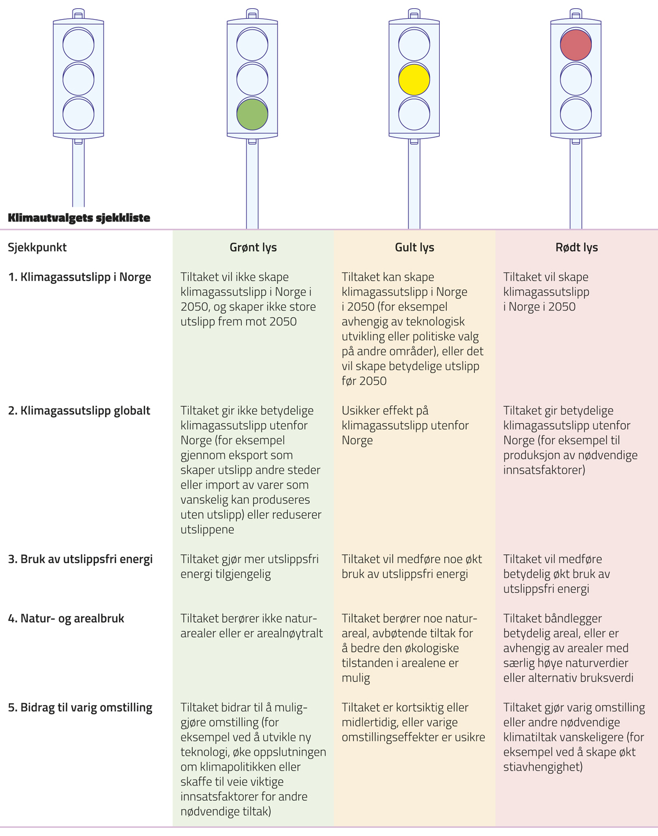
          - Klimautvalgets sjekkliste for lavutslippssamfunnet.
Kilde: Klimautvalget 2050
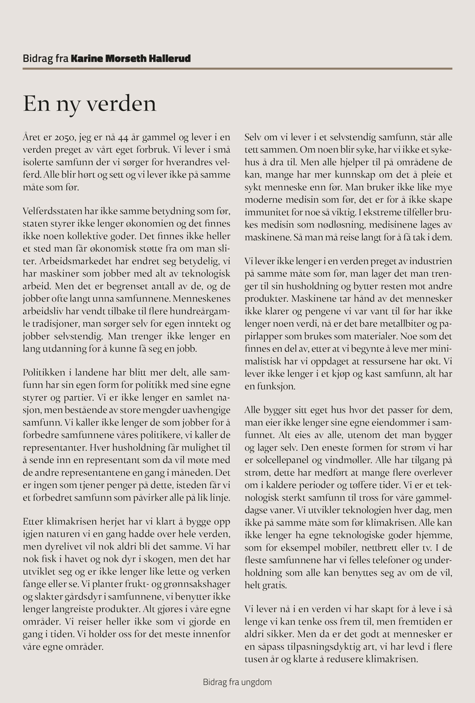
          - Bidrag fra Karine Morseth Hallerud

Virkemiddelbruk for omstilling
Utvalget redegjør for ulike virkemidler som kan benyttes i klimapolitikken, både prising, regulatoriske og andre virkemidler, og hvordan virkemidler kan brukes i kombinasjon for å gjennomføre en gjennomgripende omstilling til et lavutslippssamfunn.

Mange markedssvikter må håndteres samtidig
Forurensning, klimagassutslipp og nedbygging av naturområder med tilhørende tap av biologisk mangfold, er eksempler på såkalte negative eksterne virkninger. En negativ ekstern virkning oppstår når en aktivitet påfører samfunnet kostnader uten at de som er ansvarlige for aktiviteten har økonomisk insentiv til å ta hensyn til dette i sine beslutninger. En slik markedssvikt er begrunnelsen for mange typer offentlige inngrep, slik som økonomiske og regulatoriske virkemidler. Dette er grundig beskrevet i både samfunnsøkonomisk faglitteratur og en rekke tidligere offentlige utredninger (NOU 1996: 9, NOU 2003: 9, NOU 2007: 8, NOU 2015: 15, NOU 2018: 17, NOU 2022: 20)
Eksterne virkninger og andre former for markedssvikt medfører at markedskreftene alene gir en dårlig og lite effektiv bruk av ressursene. En sentral egenskap ved klimaproblemet er at nesten all menneskelig aktivitet medfører klimagassutslipp, og siden de negative konsekvensene som utslippene medfører ikke er en del av markedet, slippes det ut betydelig mer enn det som er samfunnsøkonomisk optimalt fra bedrifter og husholdninger på tvers av sektorer og land. Omstillingen til et lavutslippssamfunn forutsetter politikk på mange områder og vil ikke løses av markedet alene.
Klimautfordringen henger også tett sammen med mange andre markedssvikter. Aktivitetene som gir utslipp av klimagasser medfører også andre negative eksterne virkninger, som lokal luftforurensning og støy. Disse må også håndteres. Samtidig kan løsninger som reduserer klimagassutslipp medføre andre negative eksterne virkninger. Mange av tiltakene som kutter utslipp er for eksempel energi-, material- og arealkrevende. Det innebærer at tiltakene må balanseres mot hvilke andre problemer de bidrar til. Et eksempel er hvordan utbygging av fornybar energi kan medføre nedbygging av arealer, med konsekvenser for både biologisk mangfold og karbonbinding. Det er derfor avgjørende at virkemiddelbruken ikke ensidig gir insentiver til å redusere klimagassutslipp, men også sikrer insentiver for å redusere andre negative eksterne virkninger.
Både fossile og utslippsfrie teknologier innebærer nettverkseksternaliteter som offentlig politikk må bidra til å håndtere. En nettverkseksternalitet vil si at verdien på et gode øker med antall brukere. Det klassiske eksemplet er utbredelsen av telefoner fordi det er svært enkelt å se hvordan verdien øker med antall brukere. Mange klimavennlige teknologier innebærer direkte eller indirekte nettverkseksternaliteter. For eksempel krever elbiler ladeinfrastruktur, og ammoniakk eller hydrogen som drivstoff i fly og skip vil kreve infrastruktur på flyplasser og i havner. Dette kan gi en høna-eller-egget-problematikk som kan forsinke utvikling av løsninger samfunnet har behov for, og derfor trengs det offentlig politikk for å løse situasjonen.
Utvikling av nye klimavennlige teknologier innebærer positive eksterne virkninger, for eksempel innovasjoner som kan brukes av mange utover den som har betalt for innovasjonen. Når bedrifter utvikler nye teknologier vil som regel ikke hele gevinsten ved den nye teknologien tilfalle dem, blant annet fordi det kan være mulig å kopiere teknologier. Dette medfører at bedrifter ikke nødvendigvis har tilstrekkelige insentiver til å utvikle ny teknologi. Deler av teknologiutviklingen bør derfor støttes gjennom offentlige virkemidler (se også kapittel 10.3). OECD anbefaler for eksempel at det offentlige kan bidra med finansiering av klimavennlige investeringer, forskning og innovasjon, reguleringer, informasjonsspredning samt å vise vei gjennom eksempler.
Mange beslutninger med konsekvenser for utslipp tas ikke i et marked. En rekke administrative beslutninger i offentlig sektor påvirker også omfanget og innretningen av infrastruktur, bebyggelse og den økonomiske aktiviteten, og derigjennom klimagassutslipp og andre eksterne virkninger. Det offentlige fatter daglig beslutninger om lokalisering av offentlige tjenester, avsetting av areal til utbygging, vern av sårbare områder og anskaffelser av varer og tjenester. Det er viktig at slike beslutninger tas med tanke om å holde utslipp nede.
Virkemidlene for omstilling bør innrettes i tråd med prinsippene utvalget har redegjort for i kapittel 14. Myndighetene kan bruke mange ulike virkemidler for å rette opp de ulike markedssviktene. Virkemidler kan være blant annet skatter og avgifter, støtte, reguleringer, standarder og pedagogiske virkemidler som informasjon. Ulike virkemidler vil virke forskjellig, og effekten av virkemidler vil påvirkes av samspillet med andre virkemidler. Virkemidlene rettes mot husholdninger, bedrifter og offentlige myndigheter selv. Virkemidler blir lettere vedtatt om de har god oppslutning i befolkningen og mer effektive om de har høy troverdighet blant befolkningen og i næringslivet.
Norge kan ikke velge virkemidler uavhengig av politikken i EU. Den nasjonale politikken i EUs medlemsland utarbeides gjerne som respons på en eller flere av EUs direktiver. Mye av regelverket som vedtas i EU er EØS-relevant, både på energiområdet og innenfor klima og miljø. Ifølge det europeiske miljøbyrået var 27 prosent av nasjonal klimapolitikk i 2019 ikke direkte relatert til EU-politikk (European Environment Agency, 2019). Mange av EUs direktiver på klima- og energifeltet er laget for å gi retning for nasjonal politikk. Dette kan for eksempel gjøres ved at direktivene fastslår målsettinger og angir hvordan man skal regne på måloppnåelse. Hvilke virkemidler landene tar i bruk for å nå målene er ofte opp til landene. Samtidig vedtas det også på flere områder mer detaljert regulering som vil gjelde hele EØS-området. For eksempel er det nå vedtatt nye krav til kjøretøy og til drivstoff til skip og i luftfarten. Mye av regelverket EU nå vedtar på klimaområdet, vil Norge måtte implementere også i norsk regelverk.

Utslipp må prises
Karbonprising innebærer at forurenser betaler. Et viktig prinsipp i klima- og miljøpolitikk er at forurenser skal betale. Prinsippet er opprinnelig fundert i jus og etikk der prinsippet medfører et ansvar for forurensere for å betale for opprydding og tilbakeføring av det som har blitt skadet, også når denne kostnaden på forhånd er ukjent, noe som skiller dette fra for eksempel å betale en miljøavgift på forhånd. Prinsippet legger til grunn at man vet hvem som forurenser, og at dette er en aktør som kan pålegges å betale.
Karbonprising er og bør fortsette å være bunnplanken i klimapolitikken. I kapittel 3 ble norske klimamål og bruk av kvoter mellom land for å oppfylle disse beskrevet. I dette kapitlet vurderes bruken av karbonprising og av kvotemarkeder på bedriftsnivå. Dette er ulike markeder med ulike funksjoner og egenskaper. Se for øvrig boks 3.1 i kapittel 3.2. Karbonpriser på riktig nivå og med en forutsigbar utvikling i tråd med klimamålene, vil legge til rette for en effektiv omstilling. Siden utslipp av klimagasser gir negative effekter som den enkelte aktør i utgangspunktet ikke har insentiver til å ta hensyn til, bør de negative virkningene så langt det er mulig prises. Her er Skatteutvalgets forslag et godt utgangspunkt (NOU 2022: 20). I dag prisens utslipp gjennom avgifter eller kvotesystem, men i de siste årene før 2050 er det ikke opplagt at kvoter vil være tilgjengelige eller at det vil være ønskelig å bruke kvoter. Gjennom karbonprising betaler forurenser for sine utslipp. Dersom markedene er velfungerende og aktørene reagerer på prissignalene, vil det å sette en lik pris på alle klimagassutslipp lede til en treffsikker og kostnadseffektiv klimapolitikk. Prising gir insentiver til utvikling og bruk av miljøvennlig teknologi. Karbonpriser på et tilstrekkelig høyt nivå og med en forutsigbar utvikling, vil legge til rette for en effektiv omstilling til et lavutslippssamfunn.
Det er viktig at omfanget av karbonprising utvides og at prisen økes for utslipp som er lavt eller ikke priset. De siste årene har avgifter og kvotesystem blitt utvidet til å omfatte flere kilder, prisingen har generelt økt og blitt likere for ulike kilder, og det er gitt signaler om fremtidig opptrapping av avgiftsnivået og innstramming av kvotemengden. Likevel er det fortsatt forskjeller i prisnivået for ulike utslippskilder, jf. figur 15.1. For at karbonprising skal være mest mulig effektivt, er det viktig at prisen er likest mulig på tvers av ulike utslipp. Nivået må også være tilstrekkelig høyt til at man får den utslippsreduksjonen man ønsker. Det bør gis signaler om fremtidig utvikling i prisen for å gi forutsigbarhet til aktørene. I praksis er det ofte nødvendig å gjøre en avveining mellom lik pris og høy pris. I noen sektorer er det vanskeligere å få politisk vedtatt høyere karbonpriser enn i andre. Ønsket om en lik pris kan derfor bidra til at prisen legges på nivå med det laveste ambisjonsnivået. De siste årene har det vært en utvikling i riktig retning, selv om det fortsatt er betydelige utslipp som ikke er priset. EUs kvotesystem for bedrifter har også blitt mer omfattende over tid, og med EUs Klar for 55-pakke blir omfanget utvidet til nye sektorer som skipsfart. Utslipp fra bygg og transport blir omfattet av et eget kvotesystem.
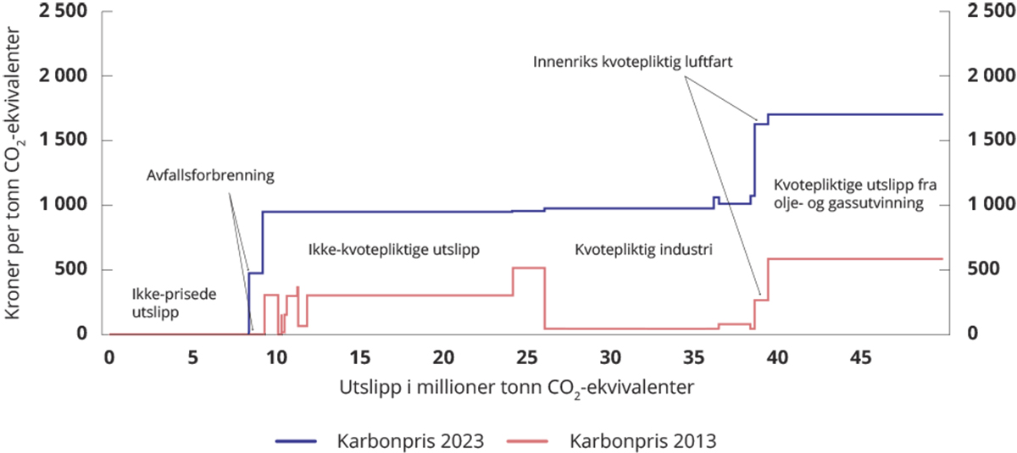
          - Pris på utslipp av klimagasser i ulike sektorer i 2013 og 2023.
Inkluderer ikke utslipp eller opptak fra skog og arealbruk.
Kilde: Finansdepartementet
Det bør også være tilsvarende insentiver for å fjerne CO2 fra luften. I dag finnes det ikke tilsvarende insentiver for å fjerne karbon permanent fra luften gjennom for eksempel bio-CCS eller direkte fangst av CO2 fra luften, som det finnes for å redusere utslippene av CO2. Et tilsvarende insentiv ville for eksempel være en omvendt avgift (tilskudd per tonn CO2 fjernet lik avgift på utslipp per tonn CO2) eller betaling per tonn CO2 fjernet lik kvoteprisen for utslipp per tonn CO2. Et tilsvarende økonomisk insentiv for fjerning av CO2 som for utslipp av CO2 vil bidra til likere pris og en mer effektiv insentivstruktur. Miljødirektoratet har i en rapport foreslått en slik insentivstruktur, og Stortinget har i vedtak bedt om at dette utredes (vedtak nr. 713, 10. juni 2022) (Miljødirektoratet, 2023b; Stortinget, 2022).
Aktørene står overfor ulik pris på utslipp. Karbonpristrappen i figur 15.1 viser hvilken marginal karbonpris norske utslipp av klimagasser står overfor i 2023 og hvilken pris de stod ovenfor i 2013. Figurens y-akse angir den marginale CO2 -prisen, mens x-aksen angir akkumulert utslippsmengde i millioner tonn CO2 -ekvivalenter fordelt på ulike sektorer. Figuren viser at klimaavgiftene har økt betydelig. I 2013 var for eksempel CO2 -avgiften på diesel rundt 250 kroner per tonn CO2, mens den i 2023 var økt til om lag 950 kroner per tonn (løpende priser). Av figuren fremgår det også at aktørene står overfor svært ulik pris på utslipp, selv om forskjellene har blitt utjevnet siden 2013. Figuren viser også at kvoteprisen har økt betydelig siden 2013, noe som har bidratt til likere karbonpris mellom kvotepliktige og ikke-kvotepliktige utslipp. Utslipp av lystgass og metan fra jordbruket utgjør mesteparten av utslippene som ikke er priset, jf. figur 15.2.
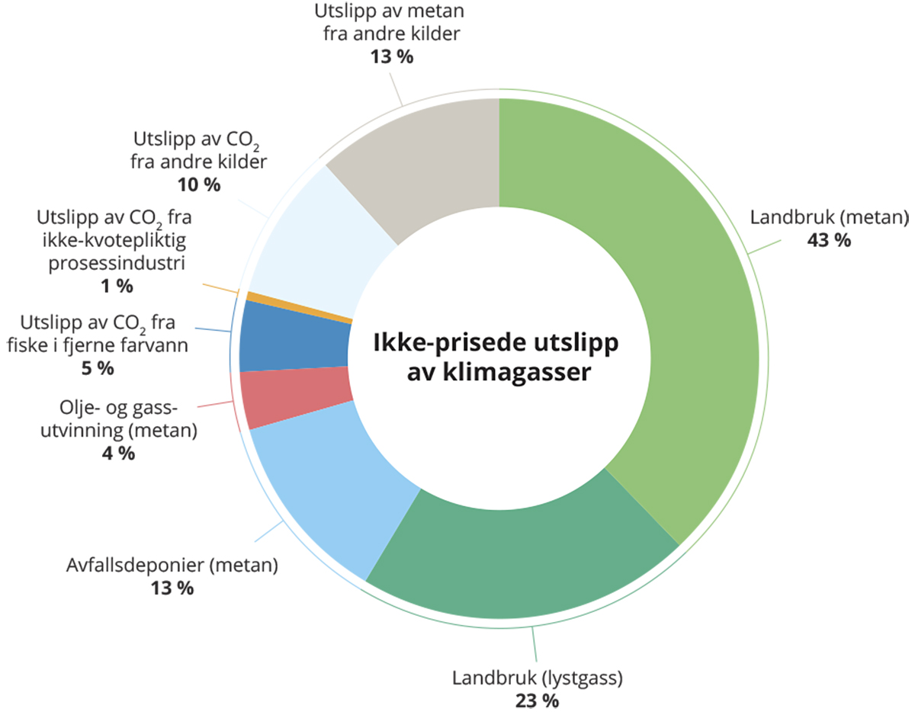
          - Anslag på utslipp av klimagasser som verken er ilagt kvoteplikt eller avgift.
Kilde: Prop. 1 LS (2023–2024) Finansdepartementet
Karbonprising gir inntekter til staten som kan finansiere klimatiltak. I tillegg til å korrigere atferd, får staten inntekter fra miljø- og klimaavgifter samt inntekter fra auksjonering av klimakvoter i EU ETS. Samlet anslås dette å gi staten inntekter på om lag 26 milliarder kroner i 2023 (Rådgivende utvalg for finanspolitiske analyser, 2023). Det ligger en stor verdi i at staten står fritt til å benytte inntekter der de kommer til størst nytte, men det er samtidig et godt etablert funn i forskningen at bruk av inntekter fra karbonprising til klimatiltak eller overføringer til befolkningen bidrar til å gjøre karbonprising mer akseptabel (Baranzini & Carattini, 2017; Carattini et al., 2019; Klenert et al., 2018). Tilstrekkelig aksept er en forutsetning for at avgifter kan innføres. I EU er det nå innført krav om at medlemsland skal bruke alle inntekter fra auksjonering av klimakvoter til klimatiltak, med unntak av inntekter som brukes til å kompensere aktører som er utsatt for karbonlekkasje. Mellom 2013 og 2021 ble i snitt 75 prosent av inntektene brukt på denne måten (European Environment Agency, 2023). Inntekter som ikke kanaliseres til medlemslandene blir også brukt på klimatiltak gjennom EUs innovasjonsfond og EUs moderniseringsfond. Når utslippene går ned, vil imidlertid også inntektene falle. Det er derfor uansett viktig at budsjettpolitikken ikke bygger på at slike inntekter er permanente.
Utviklingen i karbonprisen bør være forutsigbar også på lang sikt, slik at aktørene har god informasjon når beslutninger skal fattes. For langsiktige investeringsbeslutninger er det for eksempel nødvendig med så sikker informasjon som mulig. For høyest mulig forutsigbarhet bør det være bred politisk enighet om det fremtidige avgiftsnivået eller kvotemengden.
Valget mellom kvotehandel og avgifter som virkemiddel, er et valg mellom sikre kostnader for aktørene eller sikre utslippskutt. Med mål om gitte utslippsreduksjoner i et gitt år, vil et kvotesystem i større grad enn avgift sikre måloppnåelse, mens hva kvoteprisen blir avhenger av hva utslippsreduksjoner koster. Avgifter der det er bred politisk enighet om fremtidig avgiftsnivå kan gi mer forutsigbarhet for aktørene, som kan skape større visshet for investeringsbeslutninger, men det er da usikkert hvor store utslippsreduksjoner et gitt avgiftsnivå vil gi.

Den riktige karbonprisen er ikke kjent
Det er usikkert hva som er riktig karbonpris. Rosendahl og Wangsness (2023) har i en artikkel vurdert karbonpriser til bruk i Norge basert på en gjennomgang av modellresultater fra FNs klimapanels 1,5-gradersrapport. De viser til to prinsipielle måter å anslå riktig karbonpris på. Den ene forsøker å beregne effektene og kostnadene av økte utslipp. Da kommer man frem til det som gjerne kalles skadekostnaden av utslipp. Den optimale karbonprisen er lik den marginale skadekostnaden siden tiltakskostnaden da også blir lik skadekostnaden på marginen. Det er betydelig usikkerhet omkring konsekvensene av fremtidige klimaendringer og tilhørende kostnader. Det reflekteres i at slike anslag varierer svært mye avhengig av modell og forutsetninger. Den andre måten å anslå riktig karbonpris på er å finne den karbonprisen som gjør at man når et gitt klimamål.
Det er stor variasjon i anslag på riktig karbonpris. Tabell 15.1 viser globale karbonpriser som er i samsvar med 1,5-gradersmålet hentet fra Rosendahl og Wangsness (2023). Tabellen illustrerer det store spennet i anslag for hva som er et tilstrekkelig karbonprisnivå ved å vise laveste og høyeste pris som er anslått, samt median og gjennomsnitt. Variasjonen i priser er et resultat av ulike forutsetninger og spesifikasjoner i ulike modeller. Tabellen illustrerer også at det er nødvendig med høyere karbonpriser om man vil unngå midlertidig overskridelse av globale karbonbudsjetter (som innebærer risiko for å overstige terskler for farlige irreversible endringer i klimasystemet), se nest siste kolonne. Rimelige begrensninger på bruk av biomasse og arealer øker også den nødvendige karbonprisen, se siste kolonne. Basert på modellgjennomgangen anbefaler Rosendahl og Wangsness ulike alternativer for karbonprisbaner til bruk i samfunnsøkonomiske analyser. Figur 15.3 viser foreslått sentrale bane samt høy og lav bane anbefalt brukt til følsomhetsanalyser. Disse prisene ligger over det som er dagens anbefalte karbonprisbaner til bruk i samfunnsøkonomiske analyser.
            - Variasjon i anslag på karbonpriser som er i samsvar med 1,5 gradersmålet.*
04J1xt2
Priser i 2050 | Opprinnelig utvalg | Studier med store  overskridelser fjernet | Studier med ikke-bærekraftig bruk av CCS fjernet
Antall studier | 84 | 50 | 20
Laveste pris | 112 | 125 | 125
Medianpris | 480 | 832 | 806
Høyeste pris | 14236 | 14236 | 14236
Gjennomsnittspris | 1096 | 1433 | 1677
* Hentet fra IAMC-databasen for år 2050, fra det originale utvalget til et anvendbart utvalg prisbaner. Euro, 2016-priser.
Kilde: (Rosendahl, 2023).
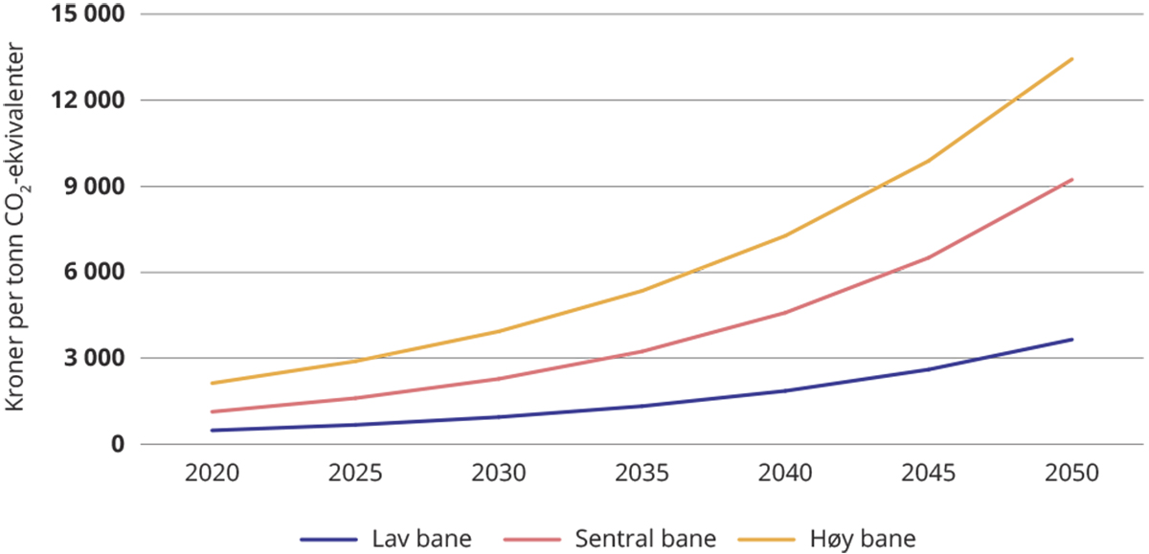
          - Anbefalte karbonprisbaner hentet fra Rosendahl og Wangsness.
Kilde: Rosendahl og Wangsness (2023), tilpasset av Klimautvalget 2050
Det er ikke gitt at karbonprisen i Norge bør være på samme nivå som den globale prisen som er nødvendig for å nå felles klimamål. For det første kan det være etiske og rasjonelle grunner til at et rikt land som Norge bør være villig til å betale en høyere pris for utslippsreduksjoner enn det globale modeller indikerer er nødvendig for å nå et globalt klimamål. Et slikt ambisjonsnivå kan for eksempel operasjonaliseres gjennom egne mål for nasjonale utslippsreduksjoner, slik Norge har for 2030 og 2050. Grønn skattekommisjon anbefalte å sette avgiften på klimagasser tilstrekkelig høyt til å nå nasjonale utslippsmål dersom det var satt mål om utslippsreduksjoner i Norge (NOU 2015: 15). Den optimale karbonprisen vil da bestemmes av hva som er tilstrekkelig for å nå utslippsmålet. Man trenger da gode anslag for kostnaden ved å redusere utslipp. Det er heller ikke enkelt, og også slike anslag varierer svært mye.
Hvilken pris som er nødvendig for at Norge skal nå klimamålet om 90 – 95 prosent reduksjon i 2050 er usikkert. På samme måte er det også usikkert hvilken pris som er nødvendig for å nå målet om å redusere utslippene i Norge til 2030 med 55 prosent. Regjeringens Klimastatus og -plan for 2023 og Miljødirektoratets rapport med analyser av 85 tiltak som vil redusere utslipp av klimagasser fra alle sektorer om utslippskutt til 2030, viser at dagens avgiftsnivå og planlagt økning til 2000 kroner i 2030 ikke alene er tilstrekkelig (Miljødirektoratet, 2023c). Regjeringen viser også i sin plan til andre virkemidler enn avgift som vil gi utslippsreduksjoner, som biodrivstoff og reguleringer. Utvalget mener det er positivt at regjeringen har en plan for avgiftsøkning til 2030. Utvalget mener det ville være positivt om opptrappingsplanen ble gjort mer forpliktende, for eksempel gjennom en tverrpolitisk enighet. En forpliktende plan bør ha lengre tidshorisont enn 2030. Planen må ha som føring at avgiftsøkningene ikke skal kompenseres på måter som reduserer effekten av avgiftsøkningene. I kapittel 18 vurderer utvalget hvilke karbonprisbaner som bør brukes i samfunnsøkonomiske analyser.

Karbonprising er ikke alltid effektivt eller mulig
For at prising av utslipp skal virke kostnads- og styringseffektivt må en rekke forutsetninger være oppfylt. Det er ikke alltid mulig eller ønskelig å sette utslippspriser på et nivå som gir ønskede utslippsreduksjoner. Utviklingen frem til nå har vist at det er krevende.
Det må være politisk rom for å sette avgiftsnivået tilstrekkelig høyt, eller kvotemengden tilstrekkelig stram, og alle aktører og utslipp bør være eksponert for den samme prisen. I praksis kan dette være vanskelig. Dersom det er sterk motstand i enkelte sektorer, blir det for eksempel politisk krevende å prissette alle utslippene likt, se figur 15.1. Usikkerheten om kvotepris kan gjøre det mer krevende politisk å sette et stramt mål for utslippsreduksjoner. Ofte er prising et lite populært virkemiddel, og det vekker motstand å øke prisene eller utvide omfanget. Det kan gjøre at politiske signaler om at prisen skal bli høy i fremtiden ikke oppfattes som troverdig. Troverdighet er avgjørende for at aktører skal velge å investere i utslippsreduserende teknologi eller gjennomføre kostbare omstillingsprosesser.
Andre eksterne virkninger må også være riktig priset. Aktørene vil ikke nødvendigvis ta hensyn til eksterne virkninger som ikke er priset, for eksempel ved bruk av ressurser som energi, natur og andre knappe ressurser. Disse andre eksterne virkningene må også være riktig priset og håndtert for å få de mest kostnadseffektive utslippsreduksjonene gjennom karbonprising.
Klimaskadelige subsidier trekker i feil retning. Man oppnår ikke riktig karbonprising dersom det samtidig eksisterer klimaskadelige subsidier. Disse bør derfor identifiseres og fjernes. Aktiviteter som gir utslipp innenfor olje og gass, transport, jordbruk og arealbruk kan være direkte eller indirekte subsidiert, for eksempel gjennom taxfreeordningen, skattefradrag for pendling og støtte til skogsbilveier.
Utslippsprising kan resultere i andre negative virkninger. Nesten all aktivitet medfører utslipp. Derfor vil klimapolitikken berøre en lang rekke samfunnsområder og andre samfunnsmål. Selv med optimal prising av alle eksterne virkninger, kan det oppstå uheldige fordelingsvirkninger, både geografisk og mellom ulike befolkningsgrupper. Utbygging av fornybar energi vil medføre arealbruk, men samtidig skal samfunnet beskytte natur og biologisk mangfold mot inngrep. Et sentralt hensyn i utformingen av virkemidler er derfor å håndtere målkonflikter og sikre at oppnåelse av ett mål ikke svekker oppnåelsen av andre mål.
Prising i ett land eller område bør ikke føre til karbonlekkasje. Ved karbonlekkasje vil utslippene flyttes til andre områder slik at den globale effekten er liten, null eller til og med negativ. Dersom et land innfører karbonprising, eller andre virkemidler som øker kostnadene for aktørene, og andre land ikke gjør det (eller har lavere pris på utslipp), kan det gi et konkurransemessig fortrinn til bedrifter i landene som ikke priser utslipp. Det kan medføre at produksjon flyttes til land uten karbonpris og med høyere utslipp per produsert enhet. Dette skjer særlig ved at bedrifter i land uten karbonpris tar markedsandeler i internasjonale markeder på bekostning av bedrifter (med lavere utslipp) som betaler for sine utslipp. Det iverksettes ulike tiltak for å motvirke karbonlekkasje, inkludert vederlagsfri tildeling av kvoter, CO2 -priskompensasjonsordningen eller EUs karbongrensejusteringsmekanisme CBAM.
Organisasjoner og enkeltpersoner reagerer ikke alltid profitt- eller nyttemaksimerende på prisinsentiver. Det er empirisk godt belyst at det er mange systematiske avvik fra økonomisk optimale beslutninger. I realiteten tas mange beslutninger uten at man reflekterer over det. Beslutningene er automatisert, med vaneatferd som resultat. Atferd påvirkes også av sosiale normer og preferanser, ofte uten at vi er klar over det. I tillegg tenker vi ofte innenfor mentale modeller som påvirker hvordan vi oppfatter ting og hvordan vi tolker eller feiltolker informasjonen vi mottar. Avvik fra økonomisk rasjonalitet som tapsaversjon, nåtidsskjevhet og referanseavhengige preferanser gjør at man har en tendens til å forbli i nåværende situasjon eller velge et kjent alternativ, selv om det er lønnsomt eller gir økt velferd å gjøre noe nytt (Miljødirektoratet et al., 2020; Verdensbanken, 2014). Ett eksempel er at om man pleier å kjøre til arbeid kan man fortsette å gjøre det selv om det etter hvert utvikles rimeligere og bedre kollektive alternativer. God informasjon om kollektive alternativer, eller at kolleger deler positive erfaringer, er kanskje tilstrekkelig for å legge om atferden, mens et prisinsentiv ville måtte være svært sterkt om det var eneste virkemiddel.
Prissignalet må nå frem til den som kan påvirke utslippsnivået. Ikke alle utslipp kan prises slik at den som kan gjøre noe med utslippet får insentiv til å redusere det. Det kan for eksempel være krevende å gi insentiv til avfallssortering gjennom å legge avgifter på de som håndterer avfallet og ikke de som kaster det. I andre tilfeller er det en annen aktør som tjener på en investering i utslippsreduksjoner enn den som skal foreta investeringen. En avgift vil i noen tilfeller dessuten utgjøre en svært liten del av totalkostnaden. Dette kan for eksempel gjelde produkter med fluorholdige gasser, hvor man normalt ikke bruker stort volum av gassene. Da må i så fall avgiften settes svært høyt for at den skal ha effekt.
Beslutninger som forårsaker utslipp, må skje i et marked for at karbonprising skal være effektivt. Mange utslipp påvirkes av beslutninger som ikke tas i et marked, inkludert mange beslutninger som tas i offentlig sektor for eksempel om arealbruk og infrastrukturinvesteringer, selv om prisene på innsatsfaktorene er markedsstyrt.
Utslippet må ha en «eier» som kan påvirke utslippsnivået. For at et utslipp skal reduseres, må noen stå ansvarlig for utslippet. Det kan dessuten være begrenset hva eier av utslippet kan gjøre for å begrense det, for eksempel ved skogbranner. Det finnes også utslipp som vanskelig kan tilskrives en eier, for eksempel kan dette gjelde utslipp fra avløpsvann.
Det må være teknisk og administrativt mulig å måle og rapportere utslipp. Ofte brukes standardfaktorer for utslipp, som betyr at tiltak som har faktisk effekt ikke nødvendigvis vil telle.
Når prising ikke er effektivt eller tilstrekkelig må andre virkemidler tas i bruk. Andre virkemidler enn prising kan både være effektive som supplement til karbonprising og effektive alternativer til karbonpriser i mange tilfeller. Dette blir nærmere vurdert i de neste avsnittene.

Holdninger og preferanser viktig for gjennomførbarhet og effekt av virkemidlene
Det er behov for tydelig politisk ledelse som skaper nødvendig aksept for virkemiddelbruken. Både den generelle legitimiteten til klimapolitikken og den spesifikke støtten til eller motstanden mot spesifikke virkemidler er svært viktig for hva som er politisk gjennomførbart (Schaffer et al., 2022). Samtidig er det verken nødvendig eller tilstrekkelig med et flertall i befolkningen for å innføre et virkemiddel, politikere kan gå foran og gjennomføre politikk som et flertall foreløpig ikke støtter, og noen ganger er det motstand fra mindre interessegrupper eller partipolitikk som er barrieren (Kallbekken, 2023).
Politikere kan være skeptiske til å innføre politikk som de forventer at vil gi motstand i befolkningen eller fra aktører med makt. Det finnes mye kunnskap om aksept for ulike virkemidler. Forskningen har forsøkt å gi svar på hvilken type politikk som vil gi mer eller mindre motstand i befolkningen. Ulike metastudier indikerer at det er viktig for en generell oppslutning i befolkningen at et politisk virkemiddel oppfattes å gi en rettferdig fordeling av goder og byrder og at det er styringseffektivt (Bergquist et al., 2022). Kunnskap om klimaendringer har vist seg å være langt mindre viktig (Dechezleprêtre et al., 2022). På samme måte som for andre politiske områder vil politiske virkemidler bidra til å forme oppfatninger i befolkningen, normer og politiske institusjoner. For eksempel vil klimapolitikk skape nye politiske vinnere og tapere, og derigjennom nye grupper som yter motstand mot politikken. Hvordan de som opplever å tape på et politisk forslag blir tatt hensyn til er viktig både for at forslaget skal oppfattes som rettferdig og for å forhindre motstand fra grupper som kan mobilisere mot et gitt forslag (Gaikwad et al., 2022). Allerede i 1935 ble en innflytelsesrik påstand formulert om at: «new policies create a new politics» (Schattschneider, 1935). Når nye aktører får økt innflytelse kan nye allianser i samfunnet dannes som sammen bidrar til å opprettholde støtten til sterkere virkemidler over tid. Dermed kan det etableres en positiv dominoeffekt hvor stiavhengighet bidrar til å forsterke politikken over tid, se boks 3.3 om stiavhengighet. Politikk som treffer bredt har en tendens til å bygge bredere og mektigere koalisjoner av grupper som støtter opp om politikken enn politikk som er rettet mot et gitt segment av befolkningen, for eksempel gjennom behovsprøving. Det bidrar til at mer universelle løsninger har en tendens til å stå seg bedre over tid (Patashnik, 2019).
Det er ulike oppfatninger av hvorvidt prinsippet om at forurenser skal betale er rettferdig. Dette avhenger av hvem det er som er forurenser og som må betale. Store, kommersielle aktører har mulighet til å tilpasse driften for å begrense forurensning og betale for rensekostnader. Men forurenser betaler-prinsippet kan oppleves som urettferdig på individuelt nivå dersom rike individer kan fortsette uendret med en karbonintensiv livsstil ved å betale for det, mens de med dårligere råd blir nødt til å tilpasse seg og endre atferd.
Avgifter er ofte upopulære, men provenyet kan brukes på måter som øker aksepten, og aksepten øker også dersom alternativene til aktiviteten som ilegges avgift styrkes. Karbonavgift til fordeling (KAF) er en mulighet som ofte løftes frem som noe som vil øke aksepten for en stram klimapolitikk. KAF innebærer øremerking av inntekter fra karbonavgifter til utdeling til enkeltpersoner/husholdninger. Canada og Sveits har gjennomført politikk som bygger på en slik ide, men med begrenset effekt på støtte fra befolkningen (Mildenberger et al., 2022). Forskning indikerer at det kan være mer effektivt for aksepten å øremerke avgiftsinntektene til klimatiltak som å gi utbetalinger til individer (Carattini et al., 2019; Matti et al., 2022). Samtidig kan varianter av KAF både jevne ut inntekter og gjøre klimapolitikken mer rettferdig uten at insentivene til å redusere utslippene tas bort.
Subsidier er ofte langt mer populære enn avgifter, men det skyldes til dels at det er vanskeligere å se hvem som egentlig bærer kostnaden. Kombinasjoner av virkemidler, fordi de har ulike kostnader og gevinster for ulike grupper, kan være mer populære fordi det blir enklere for flere å identifisere elementer som kommer dem selv til gode. Generelt er de to viktigste faktorene for aksept om virkemidlet oppfattes som rettferdig og styringseffektivt, og disse hensynene bør derfor tillegges vekt.
Endret atferd både på individ- og organisasjonsnivå er en forutsetning for utslippskutt og omstilling til et lavutslippssamfunn med bærekraftig ressursbruk. Endring i atferd, normer og preferanser er avgjørende for mange av tiltakene som bidrar til unngåtte utslipp, slik som at forbrukere og bedrifter tar i bruk elektrifiserte løsninger, eller reduserer den fysiske ressursbruken. Mange atferdsendringer av denne typen er gratis eller lønnsomme både for den enkelte og samfunnet, men det kan være krevende å motivere til slik atferdsendring gjennom virkemidler.
Kunnskapen om hva som påvirker atferd på klimaområdet øker stadig og ulike fagfelt har gitt ulike bidrag. Psykologer, økonomer, sosiologer og andre faggrupper ser på ulike aspekter ved hva som får både den enkelte og organisasjoner til å beslutte og agere på ulike måter. Forskningen viser at en gitt handling forutsetter både motivasjon, evne og bevissthet i beslutningssituasjonen (Samson, 2023). Det er viktig at myndighetene bygger politikken på slik kunnskap.
Individer og organisasjoner må være motiverte for omstilling, de må ha kunnskap og kompetanse og det må ligge til rette for endring. Ulike fagdisipliner har gjerne ulike svar på hva som gir motivasjon for handling. Økonomer er særlig opptatt av at de økonomiske insentivene skal legge til rette for de riktige valgene, mens andre fagdisipliner kan legge vekt på andre sider ved motivasjonen. Psykologer og andre fagdisipliner skiller ofte mellom ytre og indre motivasjon, og forskning viser for eksempel at økonomiske insentiver kan redusere indre motivasjon (Rode et al., 2015). Det er mange potensielle forklaringer på hvorfor dette skjer, inkludert at å sette en pris på noe fratar individet fra moralsk ansvar til å handle selv, reduserer tilfredsstillelsen ved å gjøre noe moralsk riktig, og endrer individet til fra et moralske eller sosialt tankesett til et økonomisk tankesett. Dette er relevant for å vurdere bruk av økonomiske virkemidler generelt, jamfør for eksempel utvalgets drøfting av en naturavgift i kapittel 6. Avgifter kan styrke den ytre motivasjonen, men også svekker den indre motivasjonen, og det er spesielt viktig å være oppmerksom på dette i tilfeller der det eksisterer sterk indre motivasjon til klimavennlig atferd.
En utfordring for politikken er at det er enklere å utforme virkemidler for ytre motivasjon enn for indre motivasjon. Samtidig fordrer omstillingen atferdsendringer som forutsetter at den indre motivasjonen er til stede hos en stor del av befolkningen. Forskningen viser at det er mange faktorer som påvirker indre motivasjon, og politikken kan legge til rette for motivasjon i ønsket retning.
Sosiale normer og opplevd mening med en handling kan styrke den indre motivasjonen. Konkretisering av hvilke handlinger som bidrar til omstillingen kan øke folks engasjement (Jones et al., 2017). Psykologisk forskning viser at politiske budskap som fremstiller utfordringer på en realistisk måte kombinert med konkrete handlingsalternativer virker mobiliserende. Budskap som harmonerer med allerede etablerte normer og som viser til at klimaomstilling allerede er godt i gang har samme type effekt. Det er også relevant hvem som sier noe, ikke bare hva som blir sagt. Mennesker har en tendens til å i større grad akseptere vanskelige budskap fra mennesker de opplever å ha en gruppetilhørighet til (Hornsey & Fielding, 2020). Det kan være en større grad av opplevd fellesskap på det lokale nivået. Kommunenes engasjement for omstilling har derfor stort potensiale. Tydeligere kommunikasjon om omfanget og nødvendigheten av klimaomstilling, særlig fra øverste politiske nivå, vil også bidra til å mobilisere privat sektor.
Sosiale normer og preferanser kan endres uten at virkemidlene endres. Normer og preferanser er i konstant endring. Utslippseffekten av atferdsendringer som skyldes endring i sosiale normer og preferanser, uavhengig av økonomiske insentiver, bør ikke undervurderes. Holdningene til både kosthold og brukte klær er endret, delvis basert på økt miljøbevissthet (se kapittel 6 og 10). Virkemidler kan også understøtte og fremskynde pågående normendringer i ønsket retning. Innføring av røykeloven endret holdningene og normene knyttet til røyking (Nyborg & Rege, 2002). Informasjon kan være et viktig virkemiddel, men samtidig er det avgjørende hvordan informasjonen gis. For eksempel er det vist at forhåndsvalgte alternativer i et skjema har stor effekt på hva folk velger, for eksempel når det gjelder sparing og organdonasjon (Thaler & Sunstein, 2009). Informasjon som sammenligner det du gjør med hva naboer eller andre gjør har også stor effekt (Allcott, 2011). Dette er for eksempel brukt for å redusere strømforbruk. En aktørs preferanser kan også endres over tid, for eksempel før og etter at et tiltak er gjennomført og påvirkes av eksisterende og endrete normer. Noen kan gå fra å foretrekke fossilbil og kjøtt til å foretrekke alternativene etter å ha prøvd dem. Preferansene kan også påvirkes av virkemidler (Nyborg & Rege, 2003).
For atferdsendringer er det avgjørende å tilpasse virkemiddelbruken til hvor utbredt den aktuelle atferden er. Det er mulig å tenke på sekvensering for innføring av virkemidler rettet mot atferdsendring. Det har vært forsket lenge på dette når det gjelder teknologiadopsjon blant forbrukere, og det er vanlig å dele inn faser fra tidlige innovatører til tidlige brukere, tidlig majoritet, sen majoritet og etternølere. Som et eksempel kan dette anvendes på å promotere et mer plantebasert kosthold: Tidlige brukere trenger informasjon og bedre tilgang på relevante produkter, men kan godta at det er mer krevende og dyrere å spise plantebasert, mens etternølerne trenger at de plantebaserte alternativene er svært lett tilgjengelige og ikke dyre for å endre kosthold (Gonera et al., 2021). Et annet viktig aspekt ved atferdsendringer er hvordan samfunnets normer, uttrykt blant annet gjennom reguleringer, for eksempel forbud mot bestemte forurensede teknologier, også påvirker hva som blir oppfattet som sosialt akseptabelt. Det britiske klimarådet har i en rapport vurdert hvordan atferdsvitenskap kan brukes for en effektiv klimapolitikk på en rekke konkrete områder som kosthold, redusert forbruk, etterspørselen etter flyreiser, nullutslippskompetanse, næringslivets omstilling til bærekraft, arealbruk og landbruk og aksept (Climate Change Committee, 2023).
Folkelige bevegelser kan være en kilde til innovasjon som får stor samfunnsmessig betydning. I etterkrigstiden ble det gjennomført store sosiale og teknologiske innovasjoner i Norge og andre land som ga store utslag for samfunnsutviklingen. Noen endringer var gradvise, som oppbyggingen av velferdsstaten, mens andre var relativt raske, for eksempel knyttet til innføringen av p-piller. Etterkrigstiden viste også hvor viktig sivilsamfunnet kan være i å dyrke frem sosial innovasjon. Innføringen av barnehager bygget på forsøk som var drevet frem av sivilsamfunnet gjennom en internasjonal barnehagebevegelse. Folkelig mobilisering for klimapolitikk kan bety at nye løsninger vokser frem. Et sterkt sivilsamfunn kan derfor gi et godt grunnlag for sosial innovasjon.

EUs kvotesystem for bedrifter gir ikke alene tilstrekkelige insentiver
Norske bedrifter er en del av EUs kvotesystem for bedrifter på lik linje med bedrifter i EU-landene. Norge har om lag 150 kvotepliktige virksomheter som gjennom kvoteplikt har insentiv til å redusere utslippene.
EUs kvotesystem for bedrifter bør fortsette å være ett av hovedvirkemidlene for å redusere utslipp. Et kvotesystem skal i teorien sørge for at alle tiltak som har lavere kostnader enn kvoteprisen blir gjennomført. I et kvotesystem vil utslippsmålsetningene nås, mens usikkerheten ligger i til hvilken pris og i hvor stor grad det vil bidra til langsiktig omstilling og teknologiutvikling. Bedrifter som forventer en høy kvotepris i fremtiden, vil ha insentiver til å ta i bruk teknologi i dag som vil gjøre dem bedre rustet til å møte en høy pris i fremtiden. Dette forutsetter imidlertid at de tenker langsiktig og har tro på at prisen vil stige så mye at tiltak i dag vil lønne seg i et lengre perspektiv. Fra 2008 til i dag har norsk industrisektor i liten grad redusert sine utslipp. Avkarbonisering av europeisk energisektor har ført til lave kvotepriser og at EUs bedriftskvotesystem har gitt lite bidrag til omstilling i Norge.
Lave kvotepriser på kort sikt må ikke gi en brå og dyr nasjonal omstilling. Frem mot 2050 vil kvotemengden i EUs kvotesystem reduseres betraktelig. Med den planlagte nedtrappingen av kvotemengden vil det ikke bli gjort tilgjengelig flere kvoter til bedriftene fra rundt 2040. Dersom Norge venter med kutte kvotepliktige utslipp til kuttene er kostnadseffektive i en europeisk sammenheng, kan Norge risikere at en stor del av kuttene må tas tett på 2050. Det kan gi høye omstillingskostnader over en kort periode. Dette kan være en god grunn for ytterligere virkemiddelbruk rettet mot de kvotepliktige utslippene slik at omstillingen intensiveres allerede nå. Utvalget mener politikk fra EU bør anses som et gulv heller enn et tak der det er mulig. Et mål om nasjonale utslippsreduksjoner vil gi signaler om at også bedrifter i kvotesystemet må redusere utslipp fra egen virksomhet i Norge.
              - EUs bedriftskvotesystem EU ETS
EUs bedriftskvotesystem ble innført fra 2005 for enkelte aktiviteter i industrivirksomheter. Siden 2005 har systemet blitt utvidet til å inkludere flere aktiviteter og klimagasser, og kvotetaket, det vil si antall kvoter utstedt, eller gjort tilgjengelig, hvert år, har blitt strammet gradvis inn. Norge har vært en integrert del av EUs kvotesystem fra 2008. Med EUs klimapakke klar-for-55 ble kvotetaket ytterligere strammet inn, se figur 15.4. Figuren illustrerer også at faktiske utslipp har vært lavere enn kvotetaket. Siden kvotene kan spares og brukes senere har det gitt et stort kvoteoverskudd. Dette har igjen ført til ulike tiltak for å redusere kvotemengden, både raskere nedtrapping av kvotemengden, engangs sletting av kvoter og innføring av markedsstabiliseringsmekanismen. Markedsstabiliseringsreserven innebærer at kvoteoverskudd over et visst nivå blir slettet. Dersom nedtrappingen innført med klar-for-55 blir videreført etter 2030 vil kvotetaket være null i 2040. Samtidig er det som figuren illustrerer et betydelig antall oppsparte kvoter tilgjengelig. I tillegg vil EU-kommisjonen foreslå regelverk som vil kunne inkludere utslipp som er fjernet fra luften for eksempel gjennom fangst og lagring av biogent CO2 og direkte fangst og lagring av CO2 fra luft. Dette innebærer at selv om det ikke utstedes nye kvoter etter 2040, så vil det fortsatt være noen kvoter tilgjengelig. Figuren viser også utviklingen i kvotepris, som har økt kraftig siden 2018.
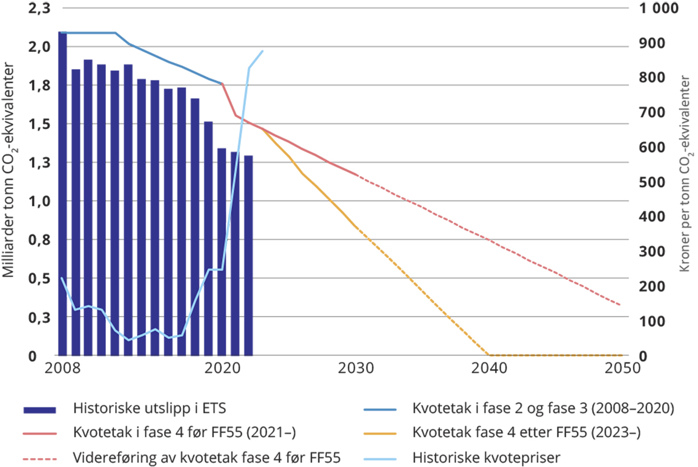
          - Utvikling i antall kvoter og kvotepris.
Figuren viser historiske utslipp og kvotetak, og utvikling i kvotetaket fremover (for kvotesystemet EU ETS utenom luftfart og skipsfart), samt prisutviklingen. Innstramming i kvotetaket med vedtak av EUs pakke klar-for-55 er vist. Videreføring av vedtatt nedtrapping i kvotetak etter 2030 er indikert med stiplet linje.
Kilde: Miljødirektoratet
Rammeslutt
Det er innført flere tiltak for å sikre at europeisk industri er konkurransedyktig, slik at en ikke får karbonlekkasje. Med overkapasitet i Asia og økende politisk regionalisering er oppmerksomheten om karbonlekkasje høy. Tiltak som er igangsatt blant EU-landene for å redusere faren for karbonlekkasje er blant annet vederlagsfrie kvoter, CO2 -priskompensasjonsordningen og karbongrensejusteringsmekanismen CBAM (Carbon Border Adjustment Mechanism). Med innføringen av Net Zero Industry Act vil EU blant annet bidra til raskere tillatelsesprosesser, utløse mer investeringer og videreutvikle kompetanse (Directorate-General for Internal Market, 2023). Gjennom Critical Raw Materials Act belyses EUs avhengighet av importerte materialer (Directorate-General for Internal Market Industry Entrepreneurship and SMEs, 2023). I EU, hvor stålproduksjon er viktig, er det også utviklet egne strategier for reduksjon av klimagasser i kombinasjon med opprettholdelse av konkurransekraft (EU-kommisjonen, 2021)
Norske bedrifter har blitt tildelt en stor andel gratis kvoter. Mange virksomheter innenfor kvotesystemet har ikke trengt å kjøpe kvoter fordi de har mottatt mer enn tilstrekkelig med kvoter vederlagsfritt. Norsk industri har fått en relativt stor andel vederlagsfrie kvoter fordi en stor andel av vår industri er regnet for å være utsatt for karbonlekkasje og fordi Norge har en liten andel fossil kraftproduksjon. I tillegg til at en stor del av kvotene har blitt gitt gratis til virksomhetene ble det fra 2013 åpnet for at land kunne innføre CO2-priskompensasjon.
CO2-priskompensasjonsordningen er ment å kompensere kraftintensive sektorer for høye kraftpriser som resultat av kvotekostnader for kraftprodusentene. I kvoteperioden fra 2013-2020 var Norge ett av få land som innførte en slik ordning. Den norske CO2 -priskompensasjonsordningen utnytter ikke hele handlingsrommet EUs retningslinjer åpner for. De fleste store industrilandene i EU har gjennomført CO2 -priskompensasjonsordningen. Enkelte har valgt å gjøre ordningen betinget av at alle støttemottakere må benytte deler av støtten til utslippsreduserende tiltak. Utvalget mener tilsvarende krav bør innføres i Norge. EU har vedtatt at ordningene for å motvirke karbonlekkasje over tid skal erstattes av andre ordninger som karbongrensejusteringsmekanismen CBAM.

Tilgang til frivillige kvoter kan fortrenge utslippskutt
Selv om utslippene som inngår i EUs kvotesystem for bedrifter dekker omtrent halvparten av de norske, territorielle utslippene, er det kun et fåtall av norske bedrifter som er kvotepliktige. Det er over en halv million bedrifter i Norge, og kun omtrent 150 av disse er med i EUs kvotesystem for bedrifter. Det betyr at for flertallet av norske bedrifter må omstillingen til et lavutslippssamfunn lene seg på andre virkemidler.
Utslippene av klimagasser fra norske bedrifter er knyttet til utslipp både i Norge og i andre land. Mange av bedriftene har lave utslipp i Norge. Utslippene dreier seg først og fremst om utslipp fra transport, og noen utslipp fra industri og energiproduksjon. For mange bedrifter skjer brorparten av utslippene i andre land, fordi produksjonen av varer som bedriftene selger, og utvinning av råvarer til varene, ikke skjer i Norge.
At utslippene knyttet til norske bedrifter ofte skjer i andre land, stiller andre krav til politikken for disse utslippene. Det krever kunnskap om forholdene i andre land, og dialog både med andre lands myndigheter og med aktører i verdikjedene. De senere årene har det vært en utvikling, særlig drevet frem av EU og til dels USA, som forsøker å håndtere utslipp i andre land relatert til egen økonomi. EUs regelverk for avskogingsfrie verdikjeder er et eksempel på dette.
De siste årene har stadig flere bedrifter satt seg mål om å være klimanøytrale hvor kvotekjøp i det frivillige markedet er en sentral del av strategien for å nå disse målene. Private virksomheter har en viktig rolle i omstillingen til et lavutslippssamfunn. Flere og flere bedrifter ønsker å bidra, og har derfor satt seg klimamål som de planlegger for å nå. At private aktører setter seg ambisiøse klimamål og arbeider for å nå disse er et viktig bidrag til å nå Parisavtalens temperaturmål og kan bidra til å stimulere omstilling. Men et klimamål for en bedrift betyr ikke nødvendigvis at målet nås ved å kutte utslippene fra egen bedrift eller produksjonslinje. Over halvparten av de norske bedriftene som har satt slike mål benytter seg av kvotekjøp i det frivillige markedet og ytterligere 16 prosent sier de vil benytte seg av det i fremtiden (PwC & Zero, 2022 side 15).
Det er flere problematiske sider ved at bedrifter legger opp til å nå mål om reduserte utslipp ved bruk av klimakvoter fra det frivillige markedet. Kvoter i det frivillige markedet som bedrifter opererer i har ofte ulik og usikker utslippseffekt. For en del tiltak – som for eksempel skogplanting – kan det være stor forskjell mellom vurderingen av virkning og realisme ved et enkeltstående tiltak og en tilsvarende vurdering av summen av alle slike planlagte tiltak dersom mange bedrifter skal gjennomføre dem samtidig. Zero og PWC påpeker at det er store utfordringer med kjøp av kvoter i det frivillige markedet, og at det er krevende for bedrifter å vurdere utslippseffekten av kvotene de kjøper. I lavutslippssamfunnet er det kun plass til svært små utslipp.
Utvalget mener bedrifters oppmerksomhet må være rettet mot omstilling og å kutte utslipp fra egen virksomhet, og ikke legge opp til bruk av kvoter for å kompensere for egne utslipp. Norges Bank signaliserer samme prioritering i sine synspunkter om selskapers frivillige bruk av klimakreditter (Ihenacho & Verpe, 2023). Ressurser brukt på å kjøpe kvoter kan fortrenge bedriftens arbeid med å kutte utslipp fra bedriftens direkte og indirekte utslipp. Bruk av kvoter med usikker klimaeffekt kan også være i strid med god markedsføringsskikk og være grønnvasking. Myndighetene bør gjennom sin politikk ikke oppmuntre til at bedrifter benytter seg av det frivillige kvotemarkedet for å nå sine klimamål. Dialogen med private bedrifter om utslippsreduksjoner bør dreie seg om arbeidet med å redusere bedriftenes egne utslipp. Dette gjelder dialog både i næringspolitikken, men også andre relevante politikkfelt som utenrikspolitikken og utviklingspolitikken. I den grad kvoter skal brukes bør det stilles krav til bedrifters bruk av klimakvoter. Et sentralt moment bør være at bedriftenes arbeid med å redusere egne utslipp, både fra kjernevirksomhetene og i verdikjeden, skal prioriteres. Kjøp av kvoter i det frivillige markedet må komme i tillegg til dette arbeidet. I tillegg er det sentralt at det er åpenhet rundt hvordan bedriftene når sine klimamål. Også dette er i tråd med Norges Banks synspunkt (Ihenacho & Verpe, 2023). I rapporten fra Zero og PWC er det foreslått en trafikklysmodell som kan vurderes (PwC, 2022). Finland har også nylig laget en guide for bruk av kvoter i det frivillige markedet (Ministry of Agriculture and Forestry & Ministry of the Environment, 2023).

Andre virkemidler må tas i bruk
Når karbonprising alene ikke er effektivt eller gjennomførbart, må andre virkemidler tas i bruk. Andre effektive virkemidler i klimapolitikken kan være juridiske virkemidler som krav, forbud og påbud, økonomisk støtte til for eksempel teknologi, infrastruktur og kompetanseutvikling, pedagogiske virkemidler som for eksempel merkeordninger, kunnskap og informasjon, og til sist ulike krav til og regler for offentlige beslutninger, for eksempel når det gjelder offentlige anskaffelser og offentlige investeringer i infrastruktur. Klimagassutslippene påvirkes av politikken på mange andre politikkområder enn klimapolitikken, som energi, transport, skatt og offentlige anskaffelser. For å bli et lavutslippssamfunn er det derfor en forutsetning at også virkemidlene på andre politikkområder støtter opp under klimamålene.
For utslipp som skal fjernes for godt er det gode grunner til å vurdere andre virkemidler enn bare prising. En avgift sikrer ikke nødvendigvis null utslipp, og et kvotesystem uten kvoter er lite meningsfylt. For utslipp der det vurderes at det finnes gode alternativ uten utslipp, kan det være mer formålstjenlig å forby utslippet enn å ilegge en avgift eller innføre et kvotesystem der det ikke er kvoter å handle. I slike tilfeller vil forbud gi tydeligere politiske signaler og kan også ha større legitimitet i befolkningen ved at det stiller alle aktører overfor de samme kravene til omstilling. Et eksempel er forbudet mot bruk av mineralolje til oppvarming som ble varslet god tid i forkant av innføringen av forbudet, eller forbud mot deponering av biologisk nedbrytbart avfall. Det har også i praksis vist seg enklere å fjerne eller redusere en avgift enn å fjerne reguleringer når de har blitt innført. Dette kan skyldes at aktører med politisk innflytelse har innrettet seg etter krav fra myndighetene og gjennomført investeringer. Dermed vil de ha interesse av at krav skal opprettholdes.
Juridiske virkemidler som krav, påbud og forbud er sentrale for overgangen til et lavutslippssamfunn, men bør brukes på en måte som er forutsigbar for aktørene. Utvalget mener at slike virkemidler i større grad enn det som har vært gjort hittil må tas i bruk. Forbud som innebærer investeringer i ny teknologi bør varsles i god tid før de innføres slik at aktørene kan forberede seg godt. Klimakur 2030 skisserte ulike mulige forbud mot fossil energibruk i industri, fjernvarme og bygg. Noen av disse forslagene har siden blitt konsekvensutredet, men er foreløpig ikke vedtatt. Forbudet mot bruk av mineralolje til oppvarming av bygninger fra 2020 ble i motsetning til dette vedtatt av Stortinget gjennom klimaforliket fra 2012, mens utredningene og konsekvensvurderingene ble gjort i etterkant, blant annet med vurdering av nødvendige unntak.
Det er viktig med grundige vurderinger av konsekvenser av inngripende tiltak som forbud, men for aktørene er det klare fordeler med den forutsigbarheten tidlig varsling gir. I forkant av forbudet mot bruk av mineralolje til oppvarming av bygninger ble det gitt målrettet støtte til utfasing gjennom Enova og god informasjonsspredning fra blant annet Miljødirektoratet. Utslippene fra oppvarming er redusert med 80 prosent siden 1990 bl.a. på grunn av forbudet og skjerpede energikrav, og utslippsreduksjoner startet lenge i forkant av at forbudet trådte i kraft i 2020.
Samtidig kan varsling av noen typer forbud gi uheldige insentiver til tilpasning i forkant av forbudet. Som Miljødirektoratet skriver må krav brukes med omhu (Miljødirektoratet, 2023c). Krav og forbud innebærer at ny teknologi og løsninger tvinges i bruk på tross av merkostnader eller andre forhold som hindrer utbredt bruk. Krav eller forbud er derfor best egnet for å rulle ut relativt modne teknologier og løsninger, eller i segmenter der aktørene kan bære merkostnaden ved teknologiutvikling. Tidspunkt for innføring av krav og forbud bør tilpasses forventninger i teknologiutviklingen. Fordelen med slike reguleringer er at de sikrer utslippsreduksjoner og i tillegg gir forutsigbarhet for produsentene av klimavennlig teknologi. Krav som ikke gjelder ny teknologi må også vurderes nøye. Varsling av forbud mot nydyrking av myr kan ha ført til at mer myr ble dyrket i forkant av forbudet.
Juridiske virkemidler er ofte styringseffektive, særlig bruk av forbud og påbud. De er tydelige og med lave administrative kostnader for myndighetene. Samtidig kan juridiske virkemidler være mindre kostnadseffektive dersom de gir lite handlingsrom for den enkelte aktør til å finne gode løsninger eller hindrer utvikling av teknologinøytrale løsninger på klimautfordringer (IPCC, 2022b, kapittel 13). Det kan også være forskjell på hva som er kostnadseffektivt for den enkelte aktør, og hva som er kostnadseffektivt for samfunnet som helhet. Juridiske virkemidler kan også være effektive for å stimulere til innovasjon og teknologiutvikling og utrulling av lavutslippsteknologi.
Forurensingsloven er et eksempel på lovverk som bør brukes mer aktivt i omstillingen til et lavutslippssamfunn. Forurensningsloven har i begrenset grad vært brukt på klimafeltet, selv om klimagassutslipp er omfattet av loven. Hovedgrunnen er at flere utslipp er helt eller delvis unntatt loven og loven avgrenses mot å direkte regulere klimagassutslipp som er omfattet av kvotesystemet. Samtidig gir loven mulighet til å stille teknologikrav og vilkår i tillatelser som alle forurensende bedrifter skal ha også for de kvotepliktige utslippene. Et mulig krav kan være at det forutsettes at nullutslippsteknologi innføres innen en viss tid, som gir tilstrekkelig tid til å utvikle nullutslippsalternativer, men samtidig et insentiv til å utvikle og innføre dem. Forurensningsloven kan også hjemle forbud som omtalt over, som forbud mot å bruke fossil energi til et visst formål eller forbud mot å omsette fossil energi til visse formål.
Bruk av prosessuelle krav vil også kunne ha stor betydning. Lover og forskrifter kan også brukes til å stille krav til hvordan en prosess skal gjøres eller at visse vurderinger skal foreligge før en avgjørelse kan tas. Krav til å vurdere klimaeffekt eller til å vektlegge klimahensyn er eksempler på prosessuelle krav som bør tas i bruk i større grad i omstillingen til et lavutslippssamfunn. Lovfestede krav til å vurdere og hensynta klima i beslutningsprosesser er også viktig, og bør være et sentralt virkemiddel. Klimalover blir ofte brukt til å stille lovfestede krav til hvordan staten skal legge opp prosessen med å utvikle klimapolitikk. I del IV er det utdypet nærmere om muligheten for slike krav i ulike lovverk.
Støtte til utslippsreduserende tiltak kan være både styrings- og kostnadseffektivt. Det finnes mange ulike typer subsidier i klimapolitikken, slik som støtte til forskning og utvikling av utslippsreduserende teknologi, favorisering av nullutslippskjøretøy i skattesystemet, subsidier til energieffektivisering i bygg, eller støtte til demonstrasjon og utprøving av karbonfangst og -lagring. Subsidier til utslippsreduserende teknologi kan potensielt være kostnadseffektivt, men det avhenger av at det gis støtte til riktige prosjekter og at utformingen av ordningen er god, se også kapittel 10. Det kan også være ressurskrevende å sikre at staten, heller enn bedrifter, har tilstrekkelig kunnskap til å vurdere ulike teknologier opp mot hverandre. Ringvirkninger av innovasjon der én innovasjon skaper grunnlag for nye innovasjoner og ny næringsutvikling kan ytterligere øke den samfunnsøkonomiske gevinsten ved slik støtte. Det er samtidig betydelig risiko for at selektiv støtte til enkeltprosjekter blir mislykket, fordi det er vanskelig for myndighetene å «plukke vinnerteknologier». Bredere generelle støtteordninger med høy grad av konkurranse kan derfor være bedre, og det er ofte formålstjenlig å utforme ordninger som er teknologinøytrale. Det kan for eksempel gjøres ved å sikre støtte til prosjekter som resulterer i nullutslippsløsninger uten å spesifisere hvordan det skal skje.
Det kan settes rammer som påvirker offentlige beslutninger i riktige retning, for eksempel regler for vektlegging av miljø i offentlige anskaffelser. Det offentlige kjøper varer og tjenester for rundt 740 milliarder kroner i året. Å stille krav til at disse anskaffelsene skal være i tråd med omstilling til et lavutslippssamfunn vil kunne gi viktig drahjelp i omstillingen og øke bevissthet og kompetanse både hos offentlige myndigheter og private aktører som leverer varer og tjenester til det offentlige. Fra 1. januar 2024 innføres det et krav at klima- og miljøhensyn som hovedregel skal vektlegges med minimum 30 prosent i offentlige anskaffelser. Det er også satt ned et lovutvalg som skal fremme forslag til hvordan miljømessig bærekraft, sosial bærekraft og økt innovasjon i offentlige anskaffelser i praksis kan bidra til grønn omstilling. Dette utvalget skal legge frem sin utredning i november 2023. Klimautvalget mener de skjerpede kravene til vekting av miljø i regelverket er et godt eksempel på hvordan juridiske virkemidler kan benyttes for styre omstillingen i riktig retning raskere.
Pedagogiske virkemidler som informasjonstiltak og merkeordninger kan være effektive, spesielt i kombinasjon med andre virkemidler. Informative virkemidler kan gjøre det enklere for forbrukerne å gjøre klimabevisste valg. Merking av CO2-utslipp eller energimerking av ulike varer og tjenester kan være nyttig (Carlsson et al., 2021). Effekten av store og brede informasjonskampanjer har typisk vært liten eller vanskelig å måle. Samtidig har enkelte kampanjer hatt svært stor effekt, for eksempel kampanjen fra sivilt samfunn for å begrense bruken av palmeolje i mat. Energirådgivning rettet mot bedrifter har i flere land vist seg å ha god effekt. Utover å bidra til utslippskutt kan informasjonstiltak være nyttige for å skape en bredere forståelse i samfunnet for at personlige valg har betydning for veien til lavutslippssamfunnet. Kostnaden ved informasjonstiltak er variable (fra billige kampanjer på sosiale medier til dyre rådgivningsbaserte tjenester), de er ofte populære og har som regel ikke problematiske fordelingseffekter. Pedagogiske virkemidler kan ha spesielt stor effekt dersom de brukes til å understøtte økonomiske virkemidler (Gravert & Shreedhar, 2022).
I omstillingen vil det være behov for å etablere nye normer eller støtte opp under eksisterende normer i samfunnet. Her kan juridiske virkemidler som standarder, forbud og påbud signalisere hva samfunnet aksepterer og ikke aksepterer og bidra til å påvirke normer i ønsket retning. Pedagogiske virkemidler og offentlige beslutninger og investeringer kan også bidra til å påvirke normer i ønsket retning.

Kombinasjon av virkemidler og endring i virkemiddelbruken
over tid
Det kan være gode grunner til å kombinere ulike virkemidler både i pakker og gjennom endring i virkemiddelbruken over tid. Klimautfordringen berører alle samfunnsområder, og konsekvensene av klimaløsninger påvirker alle deler av samfunnet. Politikk på de fleste felt påvirker strukturer som fører til utslipp av klimagasser. Samtidig påvirker samfunnet hva slags klimaløsninger som er gode og ønskede. Mange ulike eksterne virkninger på en gang og andre viktige samfunnsmål tilsier en kombinasjon av virkemidler. Etter hvert som teknologi og markedsløsninger modnes, og preferanser endres er det også viktig at virkemiddelbruken tilpasses utviklingen.
Pakker med virkemidler kan være en viktig strategi for å håndtere kompleksiteten i å løse klimaproblemet. Gitt store koordineringsproblemer på tvers av sektorer og aktører, må virkemidler i større grad ses i sammenheng. EU og andre store aktører har i økende grad beveget seg i retning av virkemiddelpakker og definerte samfunnsoppdrag. De fleste lands klimapolitikk består av en omfattende portefølje av ulike virkemidler. I tillegg til hvilke virkemidler som inngår i porteføljen er et avgjørende spørsmål hvordan disse skal endres over tid for å nå satte mål.
Virkemiddelpakker er nødvendige for å få til strukturelle endringer i viktige samfunnssystemer. En omfattende systemendring til lavutslippssamfunnet, der mange ulike elementer må endres samtidig, må nødvendigvis være basert på et bredt sett av virkemidler siden hvert element i endringen har ulike egenskaper. FNs klimapanel påpeker at utslippsreduksjoner ikke bare handler om å håndtere markedssvikt, men at strukturelle endringer er nødvendige for omstillingen, inkludert infrastruktur (for eksempel at kraftsystemet skal håndtere et stort innslag av variabel produksjon). Eksplisitte systemendringer er også nødvendige, inkludert koordinering av aktører på tvers av ulike felt, slik som klimapolitikk og næringspolitikk, og på tvers av styringsnivåer. Ett virkemiddel som for eksempel karbonprising kan virke godt hvis nullutslippsteknologi skal erstatte eksisterende teknologi innenfor et uendret system, for eksempel å gå over fra fossil olje til bioolje i samme fyrkjel. Hvis et helt system skal endres på en grunnleggende måte, for eksempel omlegging fra et system basert på privatbilisme og til et system basert på mobilitetstjenester, kan virkemiddelpakker være avgjørende. Samfunnet må på i parallell utvikle og ta i bruk nye teknologier, endre atferd, ta i bruk nye forretningsmodeller, og redusere ressurs- og arealbruken. Ved å kombinere virkemidler kan man oppnå synergier og håndtere målkonflikter, øke aksepten for politikken og samlet sett oppnå styringseffektive lavutslippsstrategier som samtidig tar hensyn til kostnadseffektivitet, fordelingseffekter, og er politisk mulig å gjennomføre (Bouma et al., 2019; Givoni et al., 2013).
Andre barrierer enn kostnader hindrer at ny teknologi tas i bruk. Barrierer, som mangel på kunnskap, endringsvegring, sosiale normer, og tilgjengelighet hindrer rask spredning av nye utslippsfrie løsninger. De fleste tiltakene utredet av Miljødirektoratet står ovenfor mer enn en barriere (2023a). Figur 15.5 illustrerer barrierer som møter aktører som vurderer karbonfangst og -lagring på avfallsforbrenningsanlegg. Et annet eksempel er aktører som vurderer å kjøpe elektriske lastebiler som møter barrierer som mangel på kunnskap, umoden og dyr teknologi og mangel på ladeinfrastruktur. Miljødirektoratet peker på at fordi de fleste klimatiltakene har flere barrierer vil ett virkemiddel alene sjelden være tilstrekkelig.
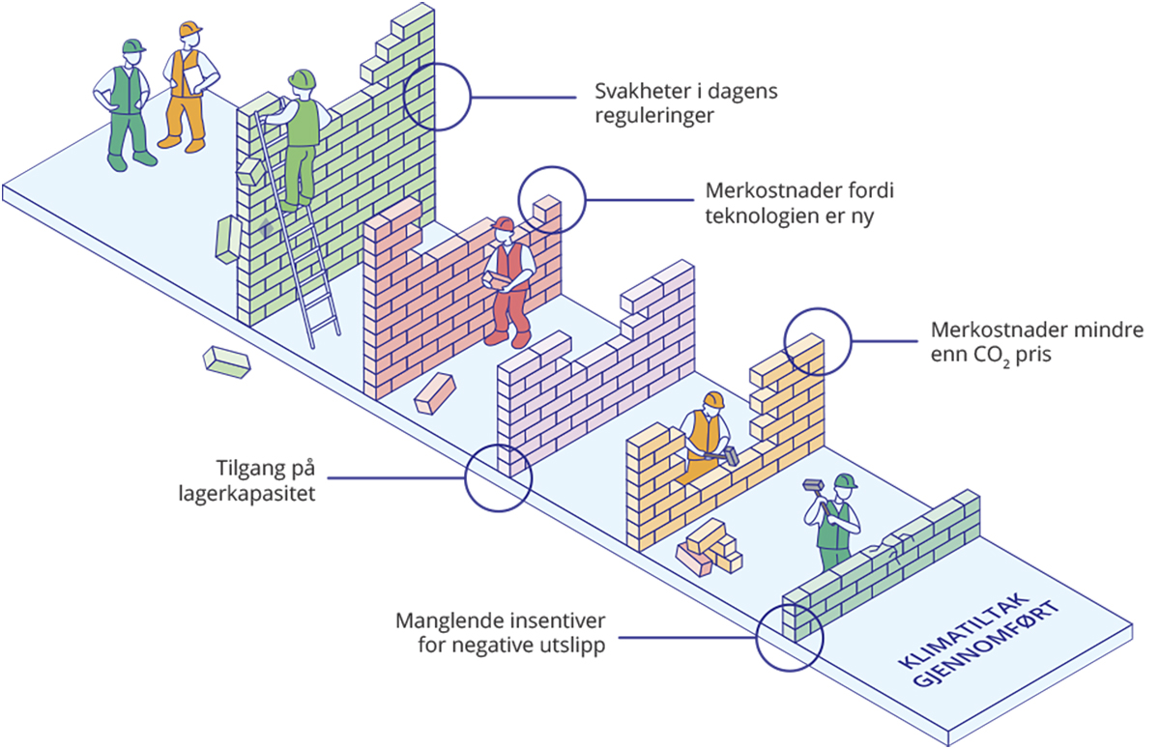
          - Barrierer aktører som vurderer karbonfangst og -lagring på avfallsforbrenning møter. Illustrasjon.
Kilde: Miljødirektoratet, tilpasset av Klimautvalget 2050
Det er avgjørende at virkemidlene raskt settes inn på områder der omstillingen tar lang tid, eller er krevende for eksempel på grunn av stiavhengighet eller nettverkseffekter. Dette inkluderer virkemidler for utvikling av klimavennlig teknologi, effektiv arealbruk, jordbruk, utbygging av infrastruktur som er nødvendig for å bryte ut av stiavhengighet (slik som utbygging av ladestasjoner, verdikjeder for nye drivstoff og infrastruktur for transport og lagring av CO2), og i tillegg utvikling av nødvendig kunnskapsgrunnlag, se boks 3.3 om stiavhengighet. Dette må håndteres gjennom virkemidler som supplerer karbonprising (som subsidier til teknologiutvikling, byggeforskrifter og offentlige investeringer i infrastruktur).
Å fjerne så godt som alle utslipp raskt gjennom innfasing av en lang rekke nye teknologier forutsetter kraftige virkemidler på flere områder. Innenfor de fleste segmenter av landbasert transport er nullutslippsløsninger allerede tilgjengelige, eller ventet å snart bli det, og da bør rask innfasing vektlegges. For å få til rask innfasing av nye teknologier må nødvendig infrastruktur og systemer være på plass i tillegg til at de økonomiske insentivene må være til stede. Dette betyr en vektlegging av fysisk tilrettelegging gjennom for eksempel infrastruktur for lading i tillegg til de økonomiske insentivene for enkeltpersoner eller enkeltaktører.
Stramheten i politikken må være mest mulig forutsigbar for aktørene, men samtidig kunne tilpasses over tid. Stortinget har gitt sin tilslutning til en opptrapping av CO2 -avgiften til 2000 kroner til 2030. Dette har gitt mer økonomisk forutsigbarhet for aktørene og bedre grunnlag for å ta gode investeringsbeslutninger. Tilsvarende har EU-kommisjonen gitt tydelige signaler om den langsiktige utviklingen i kvotesystemet når det gjelder kvotetak og hvilke utslipp som skal omfattes. Mange beslutninger bedrifter tar har lange tidshorisonter, det bør derfor gis signaler om planlagt politikkutvikling ikke bare de nærmeste ti årene. Samtidig er det usikkerhet knyttet til klimakunnskapen, teknologiutvikling, kostnader og samfunnsutvikling som gjør at det er usikkert hva avgiften eller kvotetaket bør være langt frem i tid. Det tilsier at forutsigbarheten også må kombineres med transparens og tydelighet i kommunikasjonen om hva som er målet og hvor utslippene totalt skal ende.
Virkemidler bør koordineres på en måte som gir tilstrekkelige utslippskutt, oppnår synergier, håndterer målkonflikter, og er politisk gjennomførbar. Samtidig er det viktig å unngå at virkemidler blir kombinert på måter som undergraver andre hensyn. Det finnes noe forskning om hvordan virkemidler kan kombineres på gode måter, og også om hva som fungerer mindre godt. Generelt fungerer avgifter langt bedre i samspill med andre virkemidler enn det et kvotesystem gjør. Fra et økonomisk perspektiv består de mest effektive virkemiddelpakkene av en kombinasjon av karbonprising med støtte til utvikling av nye teknologier som karbonprisen ikke er tilstrekkelig til å utløse. Et annet perspektiv på spørsmålet er at det handler om å «dytte» og «dra». Virkemidler for å dra samfunnet bort fra de gamle løsningene inkluderer også å fjerne subsidier som bevarer eksisterende løsninger og strategier for å flytte finansiering, ressurser og ekspertise over fra gamle til nye næringer. Ved å kombinere virkemidler som dytter og drar kan også den samlede virkemiddelbruken lettere få aksept (Bergquist et al., 2020).
Det er ingen fasit på hvilke kombinasjoner av virkemidler som mest effektivt vil bidra til omstillingen i Norge og samtidig ivareta de andre hensynene. Det er derfor avgjørende å bygge inn muligheter for systematisk læring. Det finnes mange erfaringer med vellykkede utslippskutt å bygge på fra ulike sektorer og fra andre land, men ingen erfaring med en virkemiddelbruk som får utslippene til null i et helt land. Myndighetene kommer til å begå feil, og virkemiddelbruken vil måtte bli justert underveis. Et sentralt element i en strategi for kunnskapsoppbygging er at utprøvingen av virkemidler er systematisk og evalueres. I dag ofte legges større ressurser i å vurdere virkemidler før de innføres. Muligheter for læring, og evalueringspunkter, bør bygges inn som en del av systemet for virkemiddelbruk. Det kan tilrettelegges bedre for eksperimentering og læring for eksempel ved at virkemidler innføres gradvis eller i ulike områder eller for ulike brukergrupper på ulike tidspunkt.

Utvalgets anbefalinger til del III
Klimapolitikken må ha utslippene i 2050 som utgangspunkt, og omstillingen til et lavutslippssamfunn må starte nå. For å redusere usikkerheten som bedrifter, husholdninger og offentlige myndigheter skal ta beslutninger under er det viktig at politikken som legges frem er troverdig og langsiktig.
Karbonprising er bunnplanken i klimapolitikken, men er ikke alene tilstrekkelig for å få til den nødvendige omstillingen eller for at det skal tas tilstrekkelig hensyn til knappe ressurser. Det er avgjørende at virkemidlene raskt settes inn på områder der omstillingen tar lang tid, eller er krevende for eksempel på grunn av stiavhengighet eller nettverkseffekter.
Mange veivalg er gitt når målet er å bli et lavutslippssamfunn. Et sentralt gjenstående veivalg i Norges omstilling til et lavutslippssamfunn er å utvikle ytterligere politikk for omstilling i petroleumssektoren og jordbrukssektoren. For at Norge skal nå målet om å bli et lavutslippssamfunn er det behov for å videreutvikle politikken utover de nåværende ambisjonene. Uten dette vil ikke Norge nå klimamålet. Utvalget oppfordrer politiske partier og andre samfunnsaktører til å tydeliggjøre sine visjoner for samfunnsutviklingen med lavutslippssamfunnet som ramme. Utvalget anbefaler derfor at:
- Norges omstilling til et lavutslippssamfunn bygger på at eksisterende utslipp skal fjernes eller reduseres så langt mulig gjennom redusert aktivitetsnivå, endret atferd og bruk av nullutslippsteknologi.
- omstillingen til et lavutslippssamfunn starter nå, og bør ikke lene seg på strategier som kvotekjøp eller usikre nye teknologier i stedet for å redusere utslipp i Norge.
- omstillingen innrettes slik at den begrenser ressursbruken og legger til rette for en mer sirkulær økonomi.
- det utvikles ytterligere politikk for omstilling i petroleumssektoren og jordbrukssektoren utover de nåværende ambisjonene. Uten dette vil ikke Norge kunne nå klimamålet for 2050.
- Norge fortsetter klimasamarbeidet med EU, og deltar i EUs klimaregelverk frem mot 2050 og at det søkes politisk flertall for dette.
- beslutningstakere på alle nivåer bruker «sjekkliste for lavutslippssamfunnet» som et utgangspunkt for å vurdere i hvilken grad en beslutning bidrar til lette eller vanskeliggjøre omstillingen, og at prinsippene også anvendes for å vurdere innretning av virkemidler:
  - Forutsigbarhet og styringseffektivitet
  - Kostnadseffektivitet
  - Langsiktighet
  - Ressurs- og arealeffektivitet
  - Nasjonal politikk for globale mål
  - Hensynta rettferdighet uten å svekke omstillingen
  - Styre etter dit vi vil
- karbonprising utgjør bunnplanken i klimapolitikken ved at:
  - det arbeides kontinuerlig med å utvide omfanget av karbonprising og med å øke prisen for utslipp som er lavt priset.
  - det arbeides for en tverrpolitisk forpliktende opptrappingsplan for CO2-avgiften også etter 2030 som er i tråd med nasjonale klimamål.
  - det innføres tilsvarende prisinsentiver for miljømessig forsvarlig fjerning av CO2 fra luften som for utslipp.
  - klimaskadelige og naturskadelige subsidier identifiseres og fjernes.
  - uønskede fordelingseffekter håndteres gjennom skattesystemet og velferdsordninger.
- andre virkemidler tas i bruk når karbonprising ikke er tilstrekkelig, mulig eller effektivt, som regulatoriske og pedagogiske. Herunder at:
  - virkemiddelpakker er nødvendig for å håndtere kompleksiteten i klimaproblemet og for å få til nødvendige strukturelle endringer i viktige samfunnssystemer.
  - det vurderes om andre virkemidler enn prising er mer styringseffektivt og gir gunstigere fordelingseffekter, som juridiske, pedagogiske og gjennom bruk av offentlige anskaffelser.
  - juridiske virkemidler som krav, påbud og forbud, og prosessuelle krav om å vurdere klimaeffekt eller vektlegge klimahensyn, er ofte effektivt og bør i større grad tas i bruk, se også forslag i del III og IV.
  - støtte til utslippsreduserende tiltak kan være både styrings- og kostnadseffektivt for teknologiutvikling og for å skape aksept og oppslutning om klimaomstillingen.
  - for å påvirke atferd, normer og preferanser i retning lavutslippssamfunnet kan både juridiske virkemidler som standarder, forbud og påbud, og andre virkemidler som pedagogiske og offentlige beslutninger og investeringer være effektive og bør alltid vurderes.
  - det vurderes å benytte inntekter fra kvotesalg og midler til CO2 -priskompensasjonsordningen til omstilling mot nullutslipp i de kvotepliktige virksomhetene.
- bedrifters oppmerksomhet må være rettet mot å kutte utslipp fra egen virksomhet, og ikke legge opp til bruk av kvoter for å kompensere for egne utslipp. I den grad bedrifter skal bruke frivillige kvoter bør det stilles krav til miljømessig integritet til slik bruk av kvoter fra det frivillige markedet for å hindre grønnvasking.
Det er ingen fasit på hvilke kombinasjoner av virkemidler som mest effektivt vil bidra til omstillingen i Norge og samtidig ivareta de andre hensynene. Kunnskap om effektive virkemidler er viktig og utvalget anbefaler derfor å:
- bygge inn muligheter for systematisk læring.
- bygge politikk for å påvirke atferd og beslutninger hos enkeltindivider og organisasjoner på oppdatert kunnskap.
          - Bidrag fra Eden Kidane Fanta.
Del IV
Organisering for klimaomstilling
Denne delen av utredningen vurderer organisering av Norge i omstillingen mot lavutslippssamfunnet gitt et knapt utslippsbudsjett, knappe ressurser og uønsket stiavhengighet. Utvalget beskriver hvordan det kan legges til rette for en effektiv planlegging, gjennomføring og evaluering av klimapolitikken.

Et overordnet klimastyringssystem
I dette kapittelet redegjør utvalget for hvorfor det er behov for et styrket styringssystem i Norge. Kapittelet ser også på andre lands styringssystemer.

Et system for å tenke lengre, bredere og mer helhetlig
Norge trenger styrkede rammer og et system som hjelper oss til å tenke lengre, bredere og mer helhetlig i omstillingen til lavutslippssamfunnet. Utvalget mener det er behov for en ny systematikk i hvordan klima og natur ivaretas. Klimaomstillingen må organiseres på en måte som tar utgangspunkt i at det i 2050 er et svært begrenset utslippsbudsjett, knappe ressurser og at uønsket stiavhengighet må unngås, se boks 3.3 om stiavhengighet.
Omstillingen til lavutslippssamfunnet må være utgangspunktet for alle beslutninger som har betydning for omstillingen. I sum gjennomføres det en rekke politiske og administrative beslutninger på alle nivåer av offentlig sektor som påvirker omstillingen til lavutslippssamfunnet. Det tas daglig mange beslutninger som har betydning for omfanget og innretningen av den økonomiske aktiviteten, og dermed klimagassutslipp og tap av natur. Stat og kommuner setter rammer for beslutninger om forbruk og investeringer i husholdninger og bedrifter, og fatter vedtak om offentlige investeringer og drift.
Utvalget mener det raskt må etableres et styrket klimastyringssystem for å omstille Norge til et samfunn nesten uten utslipp i 2050. Et system for klimaomstilling bør bestå av tre hovedpilarer:
- Planlegge: Det må planlegges for at målene skal nås. All planlegging må ta utgangspunkt i at Norge skal være et lavutslippssamfunn nesten uten utslipp i 2050, at ressursene er knappe og at man unngår uønsket stiavhengighet. Klimapolitikken må integreres på tvers av og i alle ledd av forvaltningen og samfunnet for øvrig.
- Gjennomføre: God organisering, samordning, kunnskap og kompetanse er viktig for en rask og effektiv gjennomføring av politikken.
- Evaluere: Innsats og fremgang må evalueres underveis. Kursen må justeres når fremgangen ikke er god nok eller forhold endrer seg. Åpen og etterrettelig rapportering er et essensielt verktøy. Det bidrar også til at befolkningen kan følge utviklingen og holde politikere ansvarlige ved valg.
Et klimastyringssystem må sørge for tilstrekkelig tempo og være fleksibelt nok til å ta inn endringer underveis. Hovedpilarene i utvalgets forslag til klimastyringssystem er dynamiske, og det er glidende overganger og overlapp mellom de ulike pilarene. Figur 17.1 illustrer at de ulike elementene vil bygge på hverandre og gjentas over tid. Planleggingen må føre til gjennomføring, og evaluering vil bidra til endring i planleggingen ved behov.
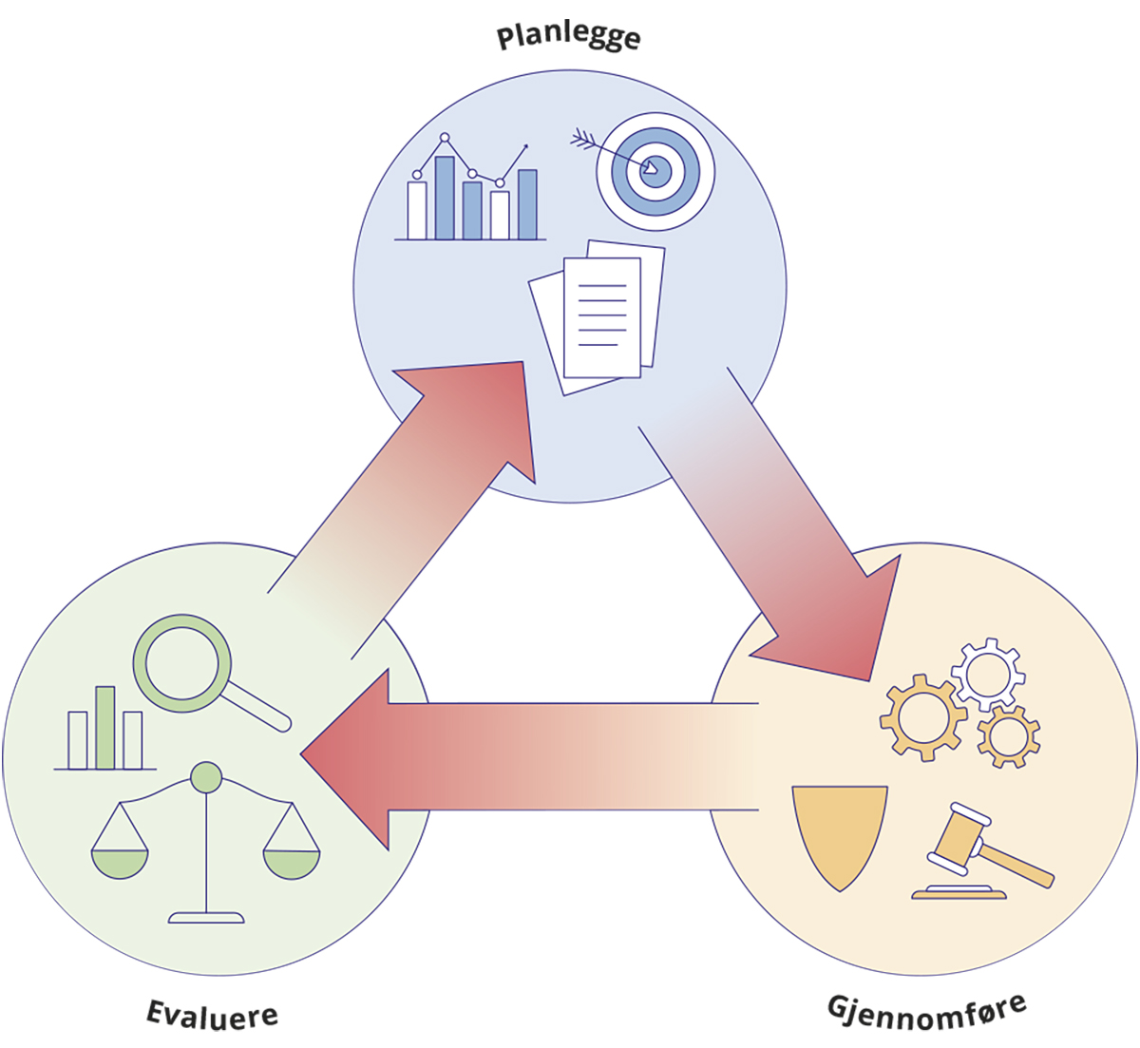
          - Et overordnet klimastyringssystem.
Figuren viser de tre hovedpilarene utvalget mener et overordnet klimastyringssystem bør inneholde. Prosessen er rullerende.
Kilde: Klimautvalget 2050
En ny systematikk i klimaomstillingen vil kreve ressurser og medføre noen kostnader, men kan også øke effektiviteten og redusere andre kostnader. Et styrket styringssystem må ikke bidra til at prosessene blir tyngre og mer kompliserte, men sørge for at omstillingen til lavutslippssamfunnet blir mer effektiv og forutsigbar for alle aktører. Mer samhandling mellom ulike politikkområder kan bidra til mer helhetlig politikk. Mer systematikk og åpenhet kan gjøre det lettere å holde politikere ansvarlig. Det kan bidra til å styrke legitimiteten til beslutninger og gjøre det mindre sannsynlig at motreaksjoner bidrar til at politikken utvikles i rykk og napp. En mer forutsigbar omstillingsprosess kan redusere risikoen for feilinvesteringer både i offentlig og privat sektor. Det er viktig å vurdere nøye om en utfordring kan løses innenfor eksisterende institusjonelle og regulatoriske rammer. På mange områder er det ikke behov for store endringer i det systemet som allerede er etablert. Nye institusjoner, lover og regler har alltid en kostnad.
Et offentlig klimastyringssystem kan hente inspirasjon fra privat sektor. Private bedrifter har i økende grad jobbet systematisk med klimarelaterte problemstillinger de siste årene. Anbefalinger fra ulike initiativer, som for eksempel Task Force on Climate-related Financial Disclosures (TCFD), har gitt økt oppmerksomhet om klimarelaterte konsekvenser for selskapers lønnsomhet og risiko, samt ledet til strengere myndighetskrav om selskapsrapportering knyttet til bærekraft og klima. Børsnoterte selskaper har i økende grad integrert klimarelaterte problemstillinger i sine ordinære strategi- og styringsprosesser, og regelverksutviklingen på området går raskt. Bedrifters bidrag i omstillingen og selskapsrapportering er nærmere beskrevet i kapittel 10, og er et viktig og utfyllende tillegg til det overordnede styringssystemet utvalget foreslår her i kapittel 17.
Flere og flere land etablerer lovfestede system for klimapolitikken. Utvalget har gjort en gjennomgang av hvordan Sverige, Danmark, Finland, Tyskland, Frankrike og Storbritannia organiserer og styrer sin klimapolitikk. Også EU har etablert et omfattende klimastyringssystem inkludert en europeisk klimalov. Alle de nevnte landene har systemer som bidrar til kontinuitet og forutsigbarhet, og mye er nedfelt i landenes klimalover. Lovene varierer en god del i innretning, men har mange av de samme hovedelementene. Relevante eksempler er krav til jevnlige klimaplaner, rapportering og etablering av uavhengige klimaråd, se tabell 17.1 hvor landenes ulike styringskrav er sammenlignet.
Sammenligning av styringssystem i utvalgte land.
08J1xt2
Element | Storbritannia | Finland | Danmark | Sverige | Frankrike | Tyskland | Norge
Når ble klimaloven innført? | 2008 | 2015 | 2014 | 2017 | 2015 | 2019 | 2017
Har landet utvidet sin klimalov siden vedtakelse | Nei | Ja, i 2022 | Ja, i 2020 | Nei | Ja, i 2019 | Ja, i 2021 | Nei, men justert med forsterkede klimamål for 2030
Klimaråd? | Ja | Ja | Ja | Ja | Ja | Ja | Nei
Borgerråd? | Et borgerråd (Climate Assembly) som leverte endelig rapport i 2020 | Nei | Ja (Borgertinget) | Nei | Ja (Citizens’  Convention on Climate) | Ja (The Citizens’ Assembly on  Climate) | Nei
Krav til å legge frem klimaplaner | Ja | Ja | Ja | Ja | Ja | Ja | Nei
Hovedansvar for helheten i  nasjonal klimapolitikk | Departementet for energisikkerhet og netto null | Delt mellom  Økonomi- og arbeidsdepartementet og Miljødepartementet | Klima-, energi- og forsyningsdepartementet | Klima- og næringsdepartementet | Departementet for økologisk omstilling | Nærings- og klimadepartementet | Klima- og miljødepartementet
Kilder: Landenes klimalover, se også digitalt vedlegg til denne rapporten
Norge bør la seg inspirere av hvordan andre land bruker klimalovene som styringsverktøy, og utvalget anbefaler at den norske klimaloven videreutvikles. Norge har en klimalov fra 2017 som er svært overordnet og i begrenset grad fungerer som et operativt styringsverktøy. De tre hovedpilarene planlegge, gjennomføre og evaluere bør forankres gjennom ulike krav til prosess og styring i klimaloven. Lovfestede krav bidrar til forutsigbarhet og kontinuitet for både for regjering, Storting og offentligheten. I de videre kapitlene utdypes hvilke elementer og krav utvalget mener bør inngå i en videreutviklet norsk klimalov. Samtidig mener utvalget det er viktig at det gis rom for ulike politiske veivalg og endring av kurs underveis. En klimalov må ikke bestemme innholdet i politikken, den må bestemmes gjennom løpende politiske prosesser. En klimalov må heller ikke være til hinder for å justere politikken underveis, for eksempel basert på ny kunnskap. Figur 17.2 gir en oppsummering av utvalgets forslag til et styrket styringssystem som gås gjennom i denne delen av utredningen.
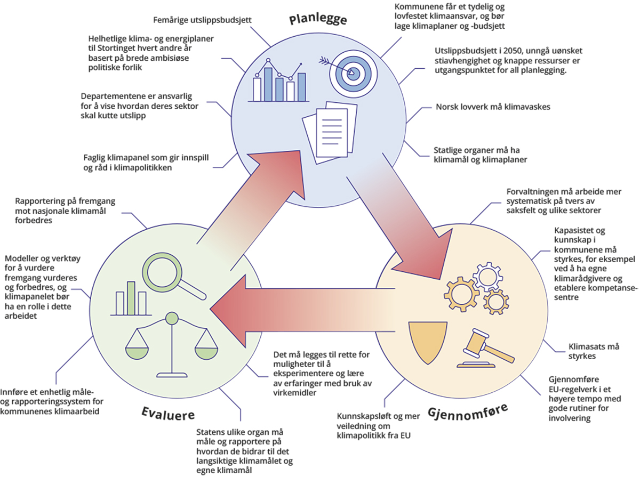
          - Oppsummering av utvalgets forslag til et styrket styringssystem.
Kilde: Klimautvalget 2050
Utvalgets gjennomgang av flere lands styringssystemer er nærmere beskrevet i digitalt vedlegg til rapporten. Gjennomgangen viser i hovedtrekk at:
- alle landene har oppdatert sine klimalover de siste årene, og lovfestet flere krav til prosess og styring av klimapolitikken.
- alle stiller krav til å jevnlig legge frem klimaplaner som viser hvordan målene skal nås.
- i noen land har sektordepartementer egne utslippsbudsjetter, og sektordepartementene utarbeider egne strategier for å oppfylle klimamål.
- i alle landene er klimadepartementet slått sammen med enten nærings- eller energidepartementet.
- i flere av landene har parlamentet en fremtredende rolle i utarbeidelsen av klimapolitikk, og fremgangen i klimaomstillingen debatteres i parlamentene med jevne mellomrom. Noen av landene har også mekanismer som gjør at parlamentet kan å etterspørre ytterligere politikk for at klimamålene skal nås.
- alle landene har etablert uavhengige klimaråd som følger med på og vurderer fremgang. I mange av landene kan parlamentene også be om redegjørelser og rapporter fra klimarådene.
- Sverige og Danmark utformer politikken på grunnlag av brede forlik i parlamentet.
Norge vedtok klimaloven i 2017. Loven lovfester Norges klimamål og forplikter regjeringen til å årlig rapportere til Stortinget om klimastatus, men utover det gir den få konkrete krav til prosess og styring.
Storbritannia var tidlig ute med å etablere et juridisk bindende rammeverk, og har siden 2008 hatt en klimalov som forplikter regjeringen til å vedta bindende karbonbudsjetter for utslippskutt (UK Climate Change Act, 2008). Disse settes for femårsperioder, og regjeringen har plikt til å legge frem forslag til politikk for å nå budsjettene. Hvis utslippsbudsjettene ikke nås kreves det en offentlig redegjørelse som viser hvordan utestående utslippsreduksjoner skal oppnås. Det er etablert et klimaråd (Climate Change Committee) som har et bredt mandat til å gi råd, overvåke og rapportere til Parlamentet om Storbritannias arbeid for å redusere utslipp.
Tyskland har lovfestet sine klimamål frem mot 2050 (Tysklands klimalov, 2021). Loven har egne mål for opptak i skog- og arealbrukssektoren, og lovfester også mål for de ulike sektorene. Det er ministeren for de ulike sektorene som er ansvarlig for å spesifisere hvilke virkemidler som skal tas i bruk for å nå sektormålene. Loven angir også årlige utslippsmål for perioden 2031-2040. Ifølge loven skal det lages et klimahandlingsprogram som spesifiserer hvordan målene skal nås. Tyskland har også etablert et klimaråd som skal vurdere utslippsdata og vurdere bakgrunnsmateriale for de foreslåtte virkemidlene. Både regjeringen og Parlamentet kan be rådet om spesialrapporter.
Sverige har en forholdsvis kort klimalov fra 2017 (Sveriges klimalov, 2017). Hvert år skal regjeringen legge frem en klimapolitisk handlingsplan, som viser vedtatte og planlagte virkemidler og deres effekt. Sverige har etablert et uavhengig klimaråd som evaluerer regjeringens politikk for å nå målene. Rådet skal også delta i samfunnsdebatten.
Danmark oppdaterte og styrket sin klimalov i 2020 (Danmarks lov om klima, 2021). Den lovfester Danmarks klimamål og at det hvert femte år skal settes delmål. Loven etablerer et årshjul for fremlegging av klimaprogram og rapportering på fremdrift i en årlig klimastatus til Folketinget. Det er etablert et uavhengig klimaråd som skal gi råd om dansk klimapolitikk og om dagens politikk er tilstrekkelig. Loven inneholder også en handleplikt som inntreffer hvis det ikke kan sannsynliggjøres at klimamålene nås. Klimarådet skal hvert år gjøre en faglig vurdering av om regjeringen har en plikt til å gjøre mer for å nå målene, altså om handleplikten slår inn.
Finland etablerte en klimalov i 2015 og oppdaterte den i 2022 (Finlands klimalov, 2022). Loven forplikter regjeringen til å etablere et system for klimapolitikken. Det stilles krav om å lage fire ulike klimaplaner som viser hvordan de lovfestede målene skal nås. Det er etablert egne prosesser for å ivareta samiske interesser i utarbeidelsen av planene. Ansvarsområdene til de ulike departementene er også tydeliggjort i loven. Loven er gjort gjeldende for kommuner og det er stilt krav til klimaplaner i kommuner. Finland har eksplisitt åpnet for at loven kan håndheves av domstolene. Det er etablert et klimaråd som skal gi vitenskapelige råd og vurdere om klimapolitikken er tilstrekkelig.
Frankrike har en klimalov som fastsetter målet om å bli karbonnøytral innen 2050 og setter flere tallfestede mål for energisektoren (Frankrikes energi- og klimalov, 2019). Loven etablerer et uavhengig klimaråd. Det er et formål med loven at den skal fremme forskning og innovasjonspolitikk som bidrar til energiomstillingen. I tillegg har Frankrike en egen lov som foreslår ulike tiltak og virkemidler for å nå klimamålene (Law No 2021-1104 on the fight against climate change and the reinforcement of resilience in the face of its effects, 2021).
EU har vedtatt en europeisk klimalov for å gjøre EU klimanøytralt i 2050 (European Climate Law, 2021). I loven etableres det prosesser med å vurdere kollektiv og nasjonal fremgang mot målene hvert femte år. Hvis fremgangen ikke er tilstrekkelig skal det iverksettes nye virkemidler. Loven etablerer også et uavhengig europeisk klimaråd. Rådet skal blant annet gi råd om EUs virkemidler, mål og indikative klimabudsjett, samt identifisere tiltak og muligheter som er nødvendige for at EU skal nå klimamålene sine. Hvert medlemsland inviteres også til å etablere et nasjonalt organ for klimarådgivning.
Krav til systemer og prosesser gir forutsigbarhet og stabilitet. Et klimastyringssystem må gjøre det troverdig at langsiktige målsetninger nås. Det må være fleksibelt nok til å møte fremtidige endringer i teknologiske, sosiale og økonomiske forhold. FNs klimapanel har vist til at land som har robuste systemer for styring av klimapolitikken har bedre forutsetninger til å få til omfattende omstilling av samfunnet (IPCC, 2022b). For politikk der det er stor uenighet om hva som er den riktige løsningen er det også viktig at prosessene er legitime. Både fordi det gjør politikkens innhold bedre, og fordi prosesser som ikke oppfattes som legitime kan være kilde til sterk folkelig motstand mot de foreslåtte løsningene. At parter som er uenig i politikkvalg likevel aksepterer den politiske beslutningen som legitim er viktig for demokratisk stabilitet (Arnesesn, 2018). Et forutsigbart styringssystem er ikke i seg selv nok for å sikre omstillingen til et lavutslippssamfunn, det er en rekke andre forutsetninger som må være på plass. Politisk vilje er en av de viktigste, men også evne, kompetanse og ressurser til å gjennomføre de nødvendige endringene og beslutningene er nødvendig.
Norge må bygge ned målkonflikter og sikre at helheten angir en troverdig retning for å fjerne de aller fleste utslipp. Norge har et sterkt demokrati og gode forutsetninger for omstilling. Samtidig er det noen trekk ved hvordan det norske samfunnet er organisert som gjør en rask omstilling til lavutslippssamfunnet utfordrende. Med bistand fra Menon Economics og Fridtjof Nansens Institutt inviterte utvalget flere samfunnsvitere til å bidra med 15 kortfattede analyser av hvem som har makt i norsk klimapolitikk (Gulbrandsen & Handberg, 2023). Analysene ble samlet i en rapport som viser at ulike interesseaktører har sterk innflytelse over politikken og at en sterk sektororientering i norsk forvaltning kan gjøre det utfordrende å løse den tverrsektorielle utfordringen som omstillingen til et lavutslippssamfunn er. En tilstandsanalyse av det norske demokratiet som ble gjennomført i 2023 anbefalte at transparens i forholdet mellom politikere og ulike interessegrupper bør styrkes for å forhindre at ressurssterke grupper får uforholdsmessig innflytelse i det politiske systemet (Knutsen et al., 2023).
Sektorprinsippet kan gjøre det vanskelig å håndtere sektorovergripende problemstillinger. Både Forsvarskommisjonen (NOU 2023: 14), Helsepersonellkommisjonen (NOU 2023: 4) og Koronakommisjonen (NOU 2021: 6) viste til at sektorprinsippet er en sentral del av Norges statsskikk og bidrar til tydelig ansvarsfordeling, men gjør det vanskelig å håndtere sektorovergripende problemer, fordi ingen tar ansvar for helheten. Sektororienteringen i norsk politikk reflekteres blant annet i hvordan den norske styringsmodellen ser ut. Hvert departement er orientert mot egen sektor og egne sektormål, mens tverrgående omstillingstiltak i praksis får lav prioritet. Direktoratet for forvaltning og økonomistyring undersøkte i 2019 departementenes rolle i å fremme omstilling i statsforvaltningen (Difi & DFØ, 2019). Direktoratet anbefalte at departementene bør styrke sin rolle som strategisk aktør. De fant også at samordningsdepartementer generelt har lite gjennomslag fordi sektorprinsippet står så sterkt. Klima- og miljødepartementet er et eksempel på et slik samordningsdepartement.

Planlegge klimapolitikken
Alle de store og små beslutningene som har betydning for lavutslippssamfunnet må ta innover seg et knapt utslippsbudsjett i 2050, fare for uønsket stiavhengighet og at tilgangen på ressurser er knapp. Dette kapittelet tar for seg hvilke verktøy utvalget mener er nødvendig for å planlegge for klimaomstilling.

Staten må planlegge for å nå klimamålene
Å nå Norges klimamål krever god planlegging og jevnlig oppdatering. Utvalget foreslår flere verktøy for å sikre at omstillingen til et lavutslippssamfunn gjennomsyrer all planlegging. Figur 18.1 viser verktøy utvalget mener er viktig for å sikre at vi tenker lengre, bredere og mer helhetlig når vi planlegger. Større og helhetlige klimaplaner og -meldinger for hvordan Norge skal nå sine klimamål har til nå kommet med ujevne mellomrom. Det gjør det uklart hvilken politikk som faktisk gjelder og hva som er den konkrete planen for å nå klimamålene. Særlig har det vært usikkerhet i perioder med regjeringsskifter. Flere andre land har lovfestet krav til når det skal legges frem planer for klimapolitikken, og når disse skal oppdateres. Norge har ikke et tilsvarende krav, men siden 2018 har regjeringen årlig rapportert på klimastatus i tråd med krav i den norske klimaloven. Det har gitt Stortinget og offentligheten informasjon om status for klimapolitikken.
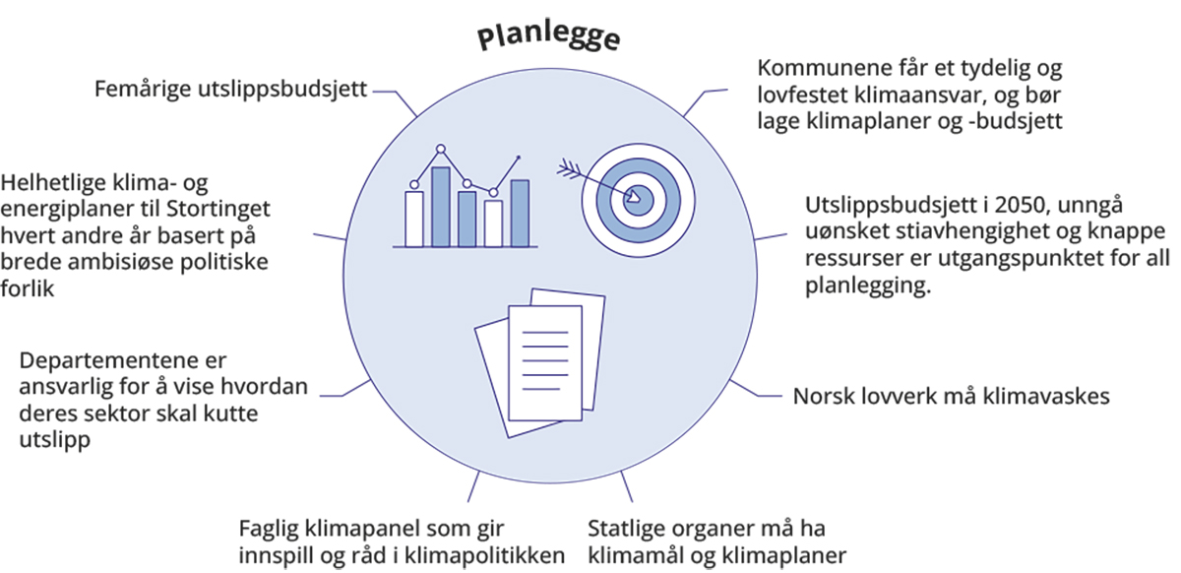
          - Oppsummering av verktøy i pilaren planlegge i utvalgets forslag til et styrket klimastyringssystem.
Kilde: Klimautvalget 2050
Helhetlige planer for hvordan Norge skal nå klimamålene bør behandles og forankres i Stortinget jevnlig. Klimalovrapporteringen gir Stortinget informasjon om status for klimapolitikken, men klimaloven legger ikke opp en syklus med behandling av politikken i Stortinget. Ifølge regjeringens klimastatus og -plan av 2022 skal det årlig legges frem et vedlegg til statsbudsjettet som viser regjeringens plan, politikkutvikling, utslippseffekter og rapportering, med et klimastyringssystem som skal videreutvikles (Klima- og miljødepartementet, 2022). Det er en utvikling i riktig retning, men medfører ikke nødvendigvis en helhetlig stortingsbehandling av klimapolitikken og de konkrete tiltakene og virkemidlene som må til for å nå målene. I planleggingen og oppfølgingen av politikken bør Stortinget ha mulighet til å aktivt ta stilling til og behandle politikken som planlegges og gjennomføres for nå klimamålene. Dersom Stortinget jevnlig får mulighet til å vurdere og justere klimapolitikken kan det også bidra til å holde fremdriften i omstillingen til et lavutslippssamfunn. Ambisiøse tverrpolitiske forlik kan også gi økt forutsigbarhet og troverdighet i klimapolitikken. Dette kan bidra til at klimapolitikken blir videreført også ved regjeringsskifter. Bred forankring i Stortinget er derfor viktig.
Utvalget anbefaler at det legges frem helhetlige klima- og energiplaner i form av en Stortingsmelding hvert andre år. Utvalget mener det er behov for en helhetlig plan for hvordan både langsiktige og kortsiktige klimamål skal nås, hvordan denne henger sammen med andre politikkområder, og hvordan politikken skal skjerpes over tid. Klima- og energipolitikken er tett integrert og avhengig av hverandre, og klima- og energipolitikken er til sammen avgjørende for omstillingen i mange andre sektorer, som for eksempel samferdsel og industri. Kraftbehov og behov for forsterket og mer nett er eksempler på det. En helhetlig klima- og energiplan bør vurdere hvordan alle politikkområder bør justeres for å legge til rette for omstillingen, og både risiko for uønsket stiavhengighet og prioritering av knappe ressurser kan vurderes. Energikommisjonen påpekte i sin rapport at Stortinget regelmessig bør bli orientert om helheten i energi- og klimapolitikken (NOU 2023: 3, 2023). EU-landene er også forpliktet til å lage helhetlig klima- og energiplaner gjennom EUs styringssystem.
Utvalget mener det er viktig at ikke bare energi- og klimapolitikken vurderes, men at også andre politikkområder, som petroleumspolitikken, næringspolitikken, arealpolitikken og jordbrukspolitikken, vurderes opp mot utslippsbudsjettet i 2050 og fordeling av knappe ressurser. Utvalget mener en helhetlig klima- og energiplan bør ha et langsiktig perspektiv som viser hvordan politikken er planlagt trappet opp, samtidig som den må vise konkret hvordan oppfyllelsen av de kortsiktige klimamålene skal gjennomføres. Klima- og energiplanen bør inneholde en samlet oversikt over hvilke tiltak og virkemidler som skal iverksettes for å nå Norges klimamål og hvordan Norge skal omstilles til et lavutslippssamfunn med begrenset utslippsbudsjett og knappe ressurser. Planene bør også inneholde en analyse av når og hvordan de ulike utslippene kan fases ut slik utvalget har anbefalt i kapittel 3.
Utvalget mener det må tydeliggjøres hva de ulike sektorene skal bidra med og hvilke ressurser det er behov for. I en gjennomgang av Norges klimapolitikk fra 2022 anbefaler IEA at Norge etablerer egne utslippsstrategier for sektorer til 2030 og 2050, og at disse inkluderer sektormål og politikk for å nå målene (IEA, 2022). Mange samfunnssektorer er også avgjørende for å sikre nødvendige ressurser til omstillingen. Energisektoren kan bidra til å øke tilbudet av fornybar kraft, som vil være nødvendig for omstillingen i de fleste andre sektorer. Samferdselssektoren kan bidra til et transportsystem som legger beslag på minst mulig areal og energi. Utdannings- og forskningssektoren kan bidra til å gi samfunnet den nødvendige kompetansen for å sikre lave utslipp, høy velferd og et konkurransedyktig næringsliv. Flere andre land har forankret departementenes ansvar for å redusere utslipp fra egen sektor i lov. Utvalget mener departementene som er ansvarlig for de ulike sektorene må planlegge for hvordan deres sektor vil bidra til den langsiktige omstillingen og til å nå de kortsiktige klimamålene, samtidig som de ikke er i strid med andre miljømål for eksempel for natur. Dette vil utgjøre en viktig del av de helhetlige klima- og energiplanene og må være avgjørende for prioriteringene som gjøres i det ansvarlige departement. Det bør vurderes om en forankring av et slikt ansvar skal inkluderes i klimaloven.
Planene må ses i sammenheng med øvrige sentrale politiske dokumenter. I de årene hvor planen sammenfaller med nasjonal transportplan og perspektivmeldingen bør disse dokumentene sees i sammenheng og gis en helhetlig ramme. I figur 18.2 vises en tidslinje for når disse dokumentene skal legges frem og hvilke år de sammenfaller. På sikt bør det legges opp til at disse dokumentene utarbeides i en felles prosess på tvers av departementer og etater for å sikre samsvar mellom ulike politikkområder.
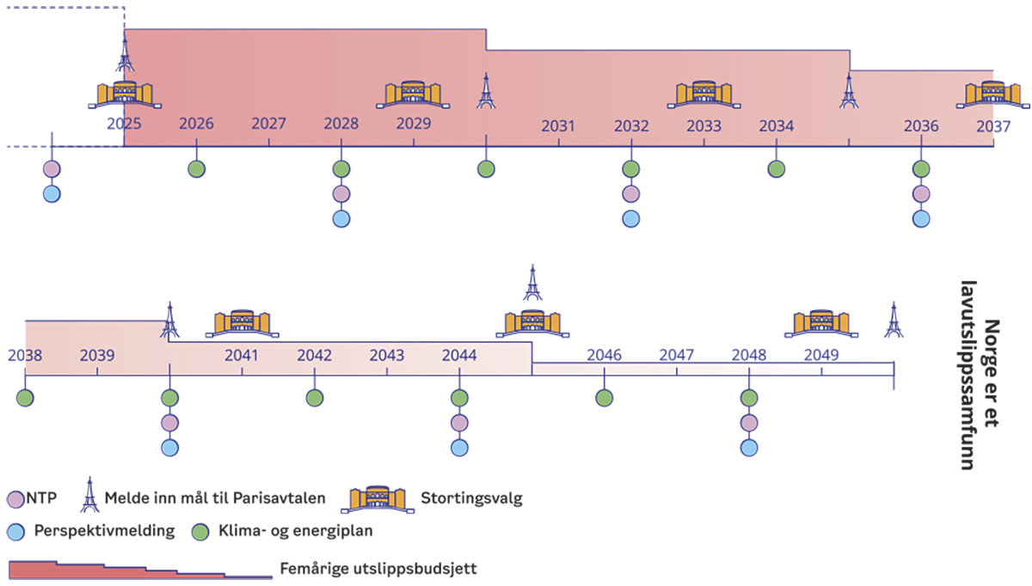
          - Tidslinje for politikken.
Tidslinje som viser når nasjonal transportplan og perspektivmeldingen skal legges frem, når Norge skal melde inn nytt mål under Parisavtalen og hvilke år det er Stortingsvalg. I tillegg viser figuren hvordan utvalgets forslag til å legge frem helhetlige klima- og energiplaner hvert andre år passer inn i tidslinjen. Figuren viser også en illustrasjon av hvordan femårige utslippsbudsjett trappes ned frem mot 2050.
Kilde: Klimautvalget 2050
Faste tidspunkt for fremleggelse av klima- og energiplaner gir forutsigbarhet for regjering, Storting og offentligheten. At Stortinget på jevnlig basis behandler en helhetlig stortingsmelding om klima og energi kan bidra til mer kontinuitet i gjennomføringen av politikken, også ved regjeringsskifter. Det vil også bidra til at klimapolitikken kan oppdateres jevnlig av Stortinget dersom den ikke er tilstrekkelig for å nå målene. Utvalget mener det er hensiktsmessig at planene legges frem til behandling hos Stortinget annet hvert år, men at klima- og energiplanene må bygge på hverandre og videreutvikles etter hvert som politikken gjennomføres og evalueres. Det er viktig at regjeringen og Stortinget med jevne mellomrom vurderer behovet for å endre kurs, og utvalget mener to-års intervaller vil bidra til at klimapolitikken holdes på dagsorden samtidig som det gir tid til at klimapolitikken får virke og kan ses i sammenheng med andre politikkområder. Utvalget anbefaler at krav til å legge frem helhetlige klima- og energiplaner for Stortinget hvert andre år lovfestes i klimaloven.
Brede og ambisiøse forlik om klima- og energiplaner med politikkpakker vil bidra til økt troverdighet for langsiktige målsetninger. Hvis klimapolitikken er troverdig og forutsigbar vil det påvirke dagens investeringsbeslutninger og prioriteringer i privat sektor på en måte som forsterker og bygger opp under den offentlige innsatsen. Det kan gi raskere og mer omfattende utslippskutt enn vi har hatt hittil.
Utvalget anbefaler at Norge lager femårige utslippsbudsjetter frem til 2050. I årene frem mot 2050 skal norske utslipp reduseres drastisk. For å planlegge en nedtrapping av utslipp som gir jevnere omstilling bør det langsiktige målet for 2050 operasjonaliseres i femårige utslippsbudsjetter som viser hvordan den kortsiktige politikken påvirker det langsiktige målet. Et utslippsbudsjett bør sette en øvre grense for hvor mye Norge kan slippe ut i en femårsperiode, og budsjettene bør strekke seg til 2050. Storbritannia har siden 2008 hatt utslippsbudsjetter for femårsperioder med et tallfestet tak for utslippene, se figur 18.3. Budsjettene bestemmes 12 år frem i tid. I 2021 ble budsjettet for perioden 2033-2037 bestemt. Femårige utslippsbudsjetter for Norge kan bidra til å sikre forutsigbar planlegging. Femårsperioder passer også godt med systemet i Parisavtalen, hvor partene oppfordres sterkt til å ha mål med tidsrammer på fem år. Femårige budsjetter vil være et supplement til årlige utslippsbudsjetter for ikke-kvotepliktige utslipp som Norge blir bundet av gjennom klimaavtalen med EU.
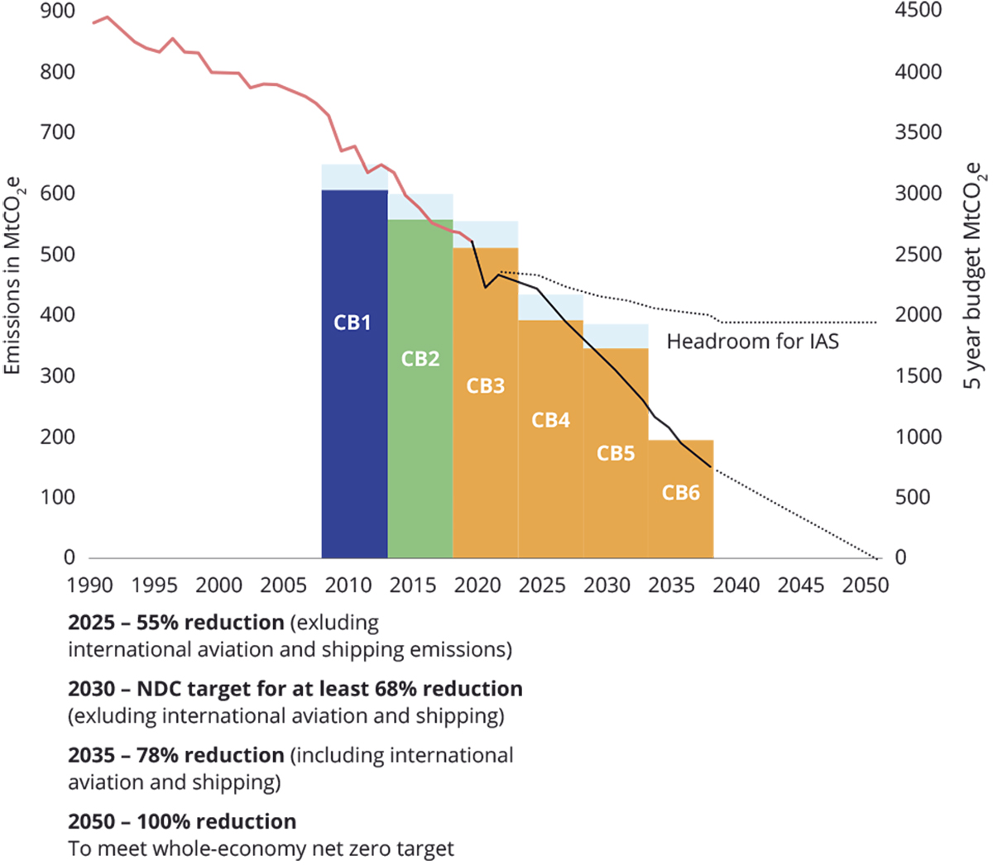
          - Storbritannias seks femårige utslippsbudsjett fra 2008 og frem til 2037.
Kilde: Lavutslippsstrategi fra 2021 utarbeidet av Storbritannias regjering til Parlamentet. Tilpasset av Klimautvalget 2050
(Storbritannias regjering, 2021).
At Norge skal ha femårige utslippsbudsjetter og når de skal oppdateres bør lovfestes i klimaloven. Storbritannia har lovfestet sitt utslippsbudsjett i klimaloven, og binder seg flere år frem i tid. Utvalget mener det ikke er hensiktsmessig at selve utslippsbudsjettet lovfestes, men at det lovfestes et krav til at Norge skal ha et utslippsbudsjett. Hvis selve utslippsbudsjettet lovfestes vil prosessen med å justere budsjettet som følge av for eksempel endrede forutsetninger være unødvendig tid- og ressurskrevende.
Klima- og energiplanene må vise hvordan de femårige utslippsbudsjettene kan nås. Systemet med utslippsbudsjett bør være rullerende, slik at budsjettet for de kommende to femårsperiodene er mer forpliktende og med konkrete planer for utslippsreduksjoner. Utvalget mener utslippsbudsjetter for fem år av gangen frem til 2050 vil gi større fleksibilitet mellom år for å ta høyde for at det er mange faktorer som påvirker utslippene i ett enkelt år. Også lengre ut i tid bør det legges frem utslippsbudsjetter, men det bør være større rom for tilpasning i budsjettene for å ta høyde for ny kunnskap, teknologi- og kostnadsutvikling.
Årlige budsjettdokumenter for staten må reflektere og bidra til den langsiktige omstillingen. Statsbudsjettet legger viktige føringer for klimapolitikken og er en viktig del av både planleggingen og gjennomføringen av omstillingen år for år. I regjeringens klimastatus og -plan for 2022 legges det opp til å integrere klima tettere i arbeidet med å utforme statsbudsjettet gjennom et klimabudsjett. Ifølge regjeringen er klimabudsjettet en systematisk fremstilling av klimaeffekten av statsbudsjettet og de ulike budsjettforslagene og hvordan de vil påvirke utslippene. Utvalget mener det er viktig at klima integreres i de interne budsjettprosessene, og at det i større grad må synliggjøres hvordan budsjettforslag påvirker det langsiktige klimamålet. Slik det fremstår nå er klimabudsjettet til regjeringen hovedsakelig innrettet mot å vurdere hvordan Norge oppfyller det gjeldende utslippsbudsjett for ikke-kvotepliktige utslipp i inneværende og kommende år. De årlige budsjettdokumentene må sees i sammenheng med den helhetlige klima- og energiplanen, og brukes som et verktøy for å legge rammene for hvordan planen gjennomføres.
Planlegging av klimapolitikken er avhengig av et godt og oppdatert faggrunnlag. Det må til enhver tid foreligge et faggrunnlag for hvilke tiltak og virkemidler som kan benyttes for å redusere utslippene og som samtidig gir en oversikt over hvilke ressurser det vil kreve, for eksempel mengden kraft og areal. Det vil gi regjering og Storting et godt grunnlag for å videreutvikle klimapolitikken. Utvalget merker seg at det legges opp til at analysen av tiltak og virkemidler til 2030 som ble lagt frem av Miljødirektoratet i juni 2023 nå skal legges frem fast årlig. Dette er positivt, og det er viktig at dette arbeidet videreutvikles til også å omfatte mer langsiktige og helhetlige analyser av ulike tverrgående og faglige problemstillinger i omstilling. Utvalget anbefaler at krav til at det skal foreligge et slikt oppdatert felles faggrunnlag fra Miljødirektoratet og de ulike fagetatene forankres i klimaloven.
En rekke land har de senere årene etablert klimaråd. Klimarådene har som hensikt å bidra til at klimapolitikken er forskningsbasert, støtte opp under åpenhet i politikkutviklingen, og gjøre det lettere for befolkningen å holde politikerne ansvarlige for politikk og måloppnåelse. Storbritannia var tidlig ute med å etablere klimaråd. Sverige, Danmark, Finland og en rekke andre land har fulgt etter. Klimarådene oppfyller ulike funksjoner i ulike land. EU har også etablert et vitenskapelig klimaråd, og EUs klimalov oppfordrer alle medlemslandene til å gjøre det samme. En undersøkelse av europeiske klimastyringssystem og ulike lands klimaråd gjennomført på vegne av det europeiske miljøbyrået viste til at dersom et klimaråd er uavhengig av regjeringen og rapporterer til parlamentet, har de større mulighet til å ivareta en rolle som «klimavakthund» og tilrettelegge for en bredere og mer opplyst offentlig debatt (Evans et al., 2021). Norge har ikke etablert et eget klimaråd med tilsvarende funksjon som øvrige land.
Utvalget anbefaler at det etableres et klimapanel i Norge som skal bidra til et faglig grunnlag for klimapolitikken og til å identifisere muligheter og utfordringer. Utvalget mener det er behov for et uavhengig panel som kan gi innspill og råd i klimapolitikken, og bidra med ny kunnskap og perspektiver. Rådene panelet gir kan bidra som grunnlag inn i de politiske beslutningene. Det er viktig at et slik panel bidrar til at klimamålene gjennomføres på en god måte. Et klimapanel bør være tverrfaglig sammensatt slik at ulike faglige perspektiver ivaretas. Både Storting og regjering bør ha mulighet til å be om konkrete rapporter og faglige anbefalinger fra rådet som kan ligge til grunn for politikkutviklingen. Det vil gi et bedre beslutningsgrunnlag for politikerne og øke tilliten til klimapolitikken i befolkningen, men er ikke til erstatning for politikken. De politiske beslutningene må fortsatt tilligge Storting og regjering. Utvalget foreslår også at et klimapanel kan ha en rolle i å vurdere metoder og verktøy for god klimarapportering, og både bygge på og være en videreutvikling av arbeidet til Teknisk beregningsutvalg for klima. Se for øvrig kapittel 20.

Kommunene må ha en tydelig klimarolle
Kommuner og fylkeskommuner spiller en sentral rolle i norsk samfunnsutvikling, og er viktige i omstillingen til et lavutslippssamfunn. Lykkes ikke Norge med omstilling i kommunene, vil ikke Norge bli et lavutslippssamfunn. Myndigheter på alle nivå har en viktig rolle for å bidra til et ambisiøst klimaarbeid i kommunene. Kommunene er sentrale både i planleggingen og gjennomføringen av tiltak som legger viktige rammer for omstillingen gjennom retningsvalg som kan gi stiavhengighet og føringer for bruk av ressurser.
Mange og svært ulike kommuner gir både utfordringer og muligheter for omstillingen. Det er store forskjeller mellom kommunene knyttet til størrelse, geografi, næringsstruktur, demografi og infrastruktur. Noen har større ressurser og mer kompetanse enn andre å støtte seg på i omstillingen. Det gir ulike utgangspunkter og ulike innfallsvinkler til omstillingen. Omstilling til lavutslippssamfunnet er i dag i varierende grad integrert i ulike kommuners planlegging og drift. Samtidig gir den norske styringsmodellen muligheter til å teste ut forskjellige virkemidler og tiltak for å redusere utslipp og tilpasse politikken til lokale forhold. Erfaringer fra én kommune kan gi kunnskap av verdi for andre kommuner. For at læring skal deles mest mulig effektivt er det viktig med god dialog både mellom statlig og lokalt nivå og mellom ulike kommuner og fylkeskommuner. Mange kommuner har allerede gått foran i omstillingen til lavutslippssamfunnet, og prøvd ut nye metoder for å påskynde omstillingen. Oslo var den første kommunen som innførte klimabudsjett, og flere kommuner har fulgt etter. Flakstad var den første kommunen i Norge som innførte et mål om arealnøytralitet. Det er også mange kommuner som arbeider aktivt med å ta hensyn til klima og sirkularitet i driften av kommunen og i anskaffelser. Blant annet har Viken fylkeskommune et prosjekt hvor de gir bistand og veiledning i klimavennlige innkjøp, for å gjøre det enklere for kommunene å ta klimavennlige valg ved innkjøp av kjøretøy, transporttjenester og materialer til bygg og infrastruktur.
Utvalget mener kommunene må ha et tydelig ansvar for å bidra i omstillingen til et lavutslippssamfunn. Mye av beslutningsmyndigheten i Norge er desentralisert, og kommunene har store muligheter til å påvirke samfunnets utvikling. Kommunene har en vesentlig rolle som samfunnsutvikler, myndighetsutøver, tjenesteleverandør, innkjøper, eier og drifter. Kommunene har flere sentrale virkemidler de kan ta i bruk, blant annet som arealplanlegger. Norske kommuner og fylkeskommuner er egne rettssubjekter med egen folkevalgt ledelse, samtidig skjer det lokale selvstyret innenfor nasjonale rammer satt gjennom lover eller statsbudsjett. For å nå nasjonale mål er man avhengig av at kommunene bidrar. Dette gjelder også for klimaomstilling hvor kommunene blant annet har ansvar for viktige områder som arealplanlegging, avfallshåndtering, samferdsel og utdanning. I tillegg kan kommunen spille en viktig rolle som pådriver og initativtaker. Hvis bidrag til å nå nasjonale mål ikke tillegges vekt av den enkelte kommune, vil det gi svekket måloppnåelse på nasjonalt nivå. I kapittel 6 påpeker utvalget at det er behov for sterkere statlig styring av arealpolitikken både til lands og til havs. Utvalget mener det er hensiktsmessig at staten gir klare krav om at kommunene skal bidra til at målene skal nås og at staten i større grad styrer kommunene i retning lavutslippssamfunnet.
Utvalget anbefaler at kommunenes ansvar for utviklingen til lavutslippssamfunnet forankres i lov. Det kan stilles lovkrav til kommunenes bidrag i omstillingen på forskjellige måter, men både kommuneloven og plan- og bygningsloven er sentrale lover i kommunens omstilling. Dagens kommunelov inneholder krav til å utarbeide samordnede og realistiske planer for egen virksomhet og økonomi, og for lokalsamfunnets eller regionens utvikling. Økonomiplanen skal blant annet vise hvordan langsiktige utfordringer, mål og strategier i kommunale og regionale planer skal følges opp. Det skal også lages et årsbudsjett som er bindende for kommunen. I tillegg inneholder kommuneloven krav til at kommunene og fylkeskommunene skal rapportere til staten om økonomi, ressursbruk og tjenester. Statsforvalteren fører statlig kontroll med kommuner og fylkeskommuner med økonomisk ubalanse. En mulighet for å sikre kommunens bidrag til omstillingen er å endre kommuneloven slik at det blir lovpålagt å utarbeide og vedta klimamål med en tilhørende plan med tiltak for å kutte utslipp og øke opptak i tråd med målet, og et klimabudsjett som gjelder utslipp innenfor kommunens geografiske område. Disse kan følges opp på tilnærmet samme måte som økonomiforvaltningen, og det bør også rapporteres på oppfølgingen slik det gjøres for økonomiplanen. Klimagassregnskapet for kommuner og fylker, publisert årlig av Miljødirektoratet, kan være et nyttig verktøy. En slik løsning må sees i nær sammenheng med plan- og bygningsloven, som har stor betydning for kommunenes arbeid med samfunnsutvikling og -planlegging. Også andre lover, som klimaloven, kunne vurderes som en lov hvor kommuners rolle kan forankres.
Staten har også et ansvar for å legge til rette for at kommuner kan føre en ambisiøs klimapolitikk, og for å bryte ned barrierer som kan begrense kommunes klimaarbeid. Klimaarbeidet i kommunene er også avhengig av at staten tilrettelegger for at kommunen kan omstille seg. Det er mange sektorovergripende virkemidler som ligger på statlig nivå, og det er viktig at kommunene har handlingsrom til å kunne gjennomføre en ambisiøs klimapolitikk. Et konkret eksempel på barrierer som kan begrense kommunenes arbeid med klima er manglende lovhjemmel til å stille klimakrav i reguleringsplaner. For eksempel har Oslo kommune og flere andre kommuner stilt, eller ønsker å stille, krav i reguleringsplanene om at anleggsplasser skal være fossilfrie. Det er uklart om plan- og bygningsloven åpner for at det kan stilles slike krav, og kommuner som vedtar slike krav løper dermed en risiko for at kravet er ulovlig. Kommunal- og distriktsdepartementet har i en tolkningsuttalelse konkludert med at det ikke er hjemmel til å fastsette slike krav, men har foreløpig ikke foreslått å endre loven slik at kommuner får hjemmelsgrunnlag til å lovlig kunne stille krav til fossilfrie anleggsplasser (Kommunal- og distriktsdepartementet, 2021). Utvalget mener staten har et ansvar for å bryte ned og fjerne slike barrierer som hindrer kommuner i å planlegge og gjennomføre en ambisiøs klimapolitikk.
Utvalget anbefaler at plan- og bygningsloven oppdateres slik at den blir et hensiktsmessig styringsverktøy mot lavutslippssamfunnet. Dette gjelder både bestemmelser om hvordan klima skal tas hensyn til i kommunens samfunnsplaner og arealplanlegging, og hvordan nasjonale myndigheter legger rammer for arealpolitikken på kommunalt og fylkeskommunalt nivå. Det faglige grunnlaget for en slik oppdatering finnes allerede i dag. Det er gjort en rekke vurderinger av hvordan plan- og bygningsloven kan bearbeides for i større grad å være et verktøy for omstilling til et lavutslippssamfunn, herunder en rapport rådgivningsfirmaet Holth & Winge har skrevet for utvalget (Holth & Winge AS, 2023).
Statsforvalterens rolle bør videreutvikles når det gjelder samordning og veiledning av kommunene i arbeidet med samfunns- og arealplaner. Kommunene utvikler sine egne samfunns- og arealplaner i dag. Utvalget mener kommunene bør beholde denne rollen, men at statsforvalteren i større grad kan samordne ulike planer og prioriteringer for blant annet areal, transport og næringsliv innenfor hver region. Statsforvalteren kan også ha en viktig funksjon knyttet til veiledning og som ressurssenter. Bruk av innsigelse til kommunale planer som i liten grad hensyntar klimamål må benyttes der det er nødvendig. Slike endringer kan forankres i en oppdatert plan- og bygningslov og ny statlig instruks til statsforvalteren om bruk av innsigelser. Se også vurderinger i kapittel 6.
Klimaavtaler mellom staten og kommunene kan fremme kommunenes klimaomstilling, men er krevende å få til i praksis. Direktoratet for forvaltning og økonomistyring (DFØ) skriver i en rapport om statlig styring at avtaler er et effektivt virkemiddel i styringen av kommunene så lenge de brukes i et moderat omfang og dermed innebærer et reelt signal om prioritering (Difi, 2019). Eksempler på slike avtaler er statens avtale om bosetting av flyktninger. Sverige har brukt dette virkemiddelet i klimapolitikken, og har etablert flere langsiktige avtaler mellom stat og kommune om klimaomstilling. Statskontoret i Sverige (det svenske forvaltningsorganet for offentlig forvaltning) har vurdert slike avtaler, og konkludert med at dette kan være et effektivt virkemiddel som kan komplementere mer direkte styringsformer (Statskontoret, 2022). Byvekstavtalene, som er ordninger som har nullvekst for persontransport med bil som overordnet mål, er også eksempler på avtaler mellom stat og kommune. Det samme er bygdevekstavtaler som nå er under utprøving. Slike avtaler kan vise hvordan kommunene skal bidra til å nå de nasjonale klimamålene og redusere sine utslipp. Avtalene krever en forhandlingsprosess mellom staten og kommunene for å bli enige om hva som eventuelt skal inngå i slike avtaler. En utfordring er at det vil være svært ressurskrevende å forhandle frem slike avtaler for alle Norges kommuner. I en fremforhandlet løsning er det også usikkert hvilken grad av forpliktelse som kan oppnås. Utvalget mener det er fornuftig å arbeide videre med utprøving og utvidelse av omfanget av avtaler med ulike typer kommuner om bidrag til omstillingen og til å nå Norges klimamål, og vurdere dette som et mulig tillegg eller alternativ til andre virkemidler.

Utslippsbudsjettet i 2050 må være utgangspunktet for all planlegging
Norge har i dag generelle krav til å ta hensyn til klima i flere ulike lovverk, instrukser, retningslinjer og veiledere, men det blir i varierende grad vurdert og vektlagt i de respektive beslutningsprosessene. Det er mange ulike grunner til dette. I noen saker er det manglende politisk vilje, i andre er det uklart regelverk, prioritering eller mangel på kunnskap om klimaeffekter som gjør at klimahensyn ikke blir vurdert og vektlagt. Alt fra stortingsmeldinger, tildelingsbrev til underordnede etater og enkeltvedtak i kommunene kan påvirke klimagassutslipp og Norges omstilling til lavutslippssamfunnet.
EU har lovfestet krav om at alle lovforslag og budsjetter skal vurderes opp mot deres klimamål for 2050 (European Climate Law, 2021). Hvis vurderingen viser at forslaget ikke er forenelig med EUs mål om klimanøytralitet, må det begrunnes særskilt dersom en fortsatt går videre med forslaget. Hensikten med kravet er å synliggjøre hvilken påvirkning all politikk har på det langsiktige målet til EU og hvordan det bidrar til eller svekker måloppnåelsen.
Utvalget anbefaler at Norge innfører et krav i klimaloven som sikrer at større statlige beslutninger vurderes med utgangspunkt i lavutslippssamfunnet. Det vil si at Stortingsmeldinger, budsjettforslag og lovforslag må vurderes i lys av hvilken betydning beslutningen vil ha på et knapt utslippsbudsjett i 2050, for knappe ressurser og uønsket stiavhengighet. Et slikt krav vil bidra til at klimaomstilling er et førende hensyn allerede i planleggingen. Det vil medføre at det blant annet i stortingsdokumentene i større grad må vises hva ulike forslag innebærer av konsekvenser for utslipp, bruk av arealer og andre knappe ressurser, og hvilket materielt fotavtrykk det vil føre til på lang sikt. Når det skal planlegges politikk på andre områder, for eksempel samferdsel eller petroleum, må beslutningsgrunnlaget også vise konsekvensene det har for omstillingen til et lavutslippssamfunn, og dette må være førende for politikken som foreslås. Det er viktig at utredninger som ligger til grunn for beslutninger ser på både hvilken klimaeffekt beslutningen har, og hvordan beslutningen blir påvirket av klimaendringer. Utvalget anbefaler også at det lages en veileder for hvordan slike vurderinger skal gjøres. Dette er gjort i flere andre land, blant annet New Zealand og Sverige (New Zeland Ministry for the Environment, 2019; Naturvårdsverket et al., 2022). Klimautvalgets sjekkliste i kapittel 14 bør også brukes som inspirasjon.

Lovverket må klimavaskes
Mange avgjørelser tas basert på forvaltningens faglige og politiske skjønn, og det er stor sannsynlighet for at kortsiktige økonomiske og andre interesser går foran hensynet til klima. På denne måten kan det tas mange små og store beslutninger som hverken er i tråd med eller bidrar til å omstille Norge til et lavutslippssamfunn. Dette vil påvirke utslippsbudsjettet i 2050, føre til uønsket stiavhengighet og kunne gå på bekostning av ressurser som er knappe.
Forvaltningen må ha tydelige krav og hjemmelsgrunnlag til å vektlegge omstillingen til et lavutslippssamfunn i beslutningene som tas. Det er en forutsetning for at klimapolitikken kan gjennomføres i store og små beslutninger. Ett eksempel der kravene til vektlegging har blitt styrket er offentlige anskaffelser der det lenge har vært frivillig å vekte hensyn til miljø, samtidig som det har vært krav om å innrette anskaffelsespraksisen slik at den bidrar til å redusere skadelig miljøpåvirkning og fremmer klimavennlige løsninger. Riksrevisjonen slo i en undersøkelse fra 2022 fast at det offentlige i for liten grad bruker innkjøpsmakten sin på en slik måte, og det er nå innført som krav at miljø som hovedregel skal vektes minst 30 prosent (Riksrevisjonen, 2021). Det er også satt ned et lovutvalg som skal fremme forslag til hvordan miljømessig bærekraft, sosial bærekraft og økt innovasjon i offentlige anskaffelser i praksis kan bidra til grønn omstilling.
Klimahensynets sektorovergripende karakter tilsier en helhetlig tilnærming til all lovgivning av betydning for klima. Holth & Winge har gjort en gjennomgang av klimahensynets stilling i dagens lovgivning for utvalget (Holth & Winge AS, 2023). Utredningen viser at det stilles få eksplisitte prosessuelle krav til å ta klimahensyn. Det synliggjør behovet for en helhetlig gjennomgang av all lovgivning, hvor siktemålet er å gi bestemmelser som sikrer at klimahensynet utredes og vektlegges på tvers av sektorene i forvaltningsapparatet. Det bør stilles krav til hvordan beslutningsprosessene skal foregå og hva de skal inneholde. Samtidig er det ikke slik at dersom klimahensynet integreres og gjennomsyrer all lovgivning av betydning vil problemet være løst. En rekke andre forutsetninger må også være på plass, blant annet politisk og administrativ vilje til å vekte hensynet til klima foran andre hensyn. En annen forutsetning er kompetanse og kunnskap om regelverket og ressurser til å gjøre vurderingene om hvordan ulike beslutninger påvirker klima. Å sikre at det tas klimahensyn på tvers av sektorer og forvaltningen er med andre ord en kompleks og utfordrende oppgave som ikke bare løses gjennom å stille krav i lovverk.
Eksplisitte, konkrete lovfestede krav til å vise effekter for utslipp vil kunne gi hensynet til klima større rettslig betydning enn det har i dag. Det vil også kunne bidra til at alle ulike forvaltningsnivåer har en tydelig rettslig plikt til å synliggjøre hvordan beslutningen påvirker klimaomstillingen. Dette gjelder saksbehandling i kommune, statsforvalter, etater og departementene. Det finnes ulike måter å bidra til å sikre at det tas klimahensyn på tvers. En måte er å stille konkrete lovkrav, som kravet til at miljø skal vektes minst 30 prosent i offentlige anskaffelser nevnt over. Her er det satt en minimumsterskel som sier konkret hvor mye vekt det minst skal legges på miljø. Holth & Winge peker i sin utredning på at en mulighet er å utvide klimaloven til å bli en lov som gjelder forvaltningens saksbehandling. Norge har i dag en naturmangfoldslov som stiller krav til at forvaltningen skal vurdere og ta hensyn til naturen når det utøves myndighet som kan påvirke naturmangfoldet. Holth & Winges utredning foreslår at en klimalov kan ha samme funksjon for klimahensyn. En slik endring vil binde forvaltningen på alle nivåer og innebære en betydelig endring i klimalovens rettslige status ettersom loven da vil bli en lov som gir rettigheter og plikter, og som kan håndheves av domstolene. Dagens klimalov binder kun Storting og regjering og kan ikke håndheves av domstolene.
Utvalget anbefaler at det gjøres en «klimavask» av relevante lover med sikte på å styrke klimahensynets rettslige stilling. I figur 18.4 vises noen utvalgte lover som kan ha betydning for omstillingen til et lavutslippssamfunn. Gjennomgangen gjort av Holth & Winge viser at klimahensynet bør integreres bedre i sektorlovgivningen, og at det kan styrke klimahensynets stilling når det tas beslutninger som kan ha betydning for om og hvordan Norge når sine klimamål. En klimavask vil innebære at det vurderes hvordan krav til å ta hensyn til klima, omstilling og utslippsreduksjoner kan integreres bedre i lovgivningen for å sikre at relevant norsk lovverk er innrettet for å bidra til at Norge blir et lavutslippssamfunn. En slik vurdering bør se på behovet for å styrke lovgivningen som har betydning for klima og Norges omstilling til et lavutslippssamfunn. I tillegg til en generell vurdering av behov for å styrke klimahensynet i norsk lovgivning, har utvalget gitt noen konkrete anbefalinger til sektorlovgivningene hvor behovet for oppdatering er størst blant annet i del II. Her peker utvalget på at det er behov for å gjøre endringer i petroleumsloven, plan- og bygningsloven, naturmangfoldloven, skogbruksloven, forskrift om konsekvensvurderinger og lovverk knyttet til havarealer.
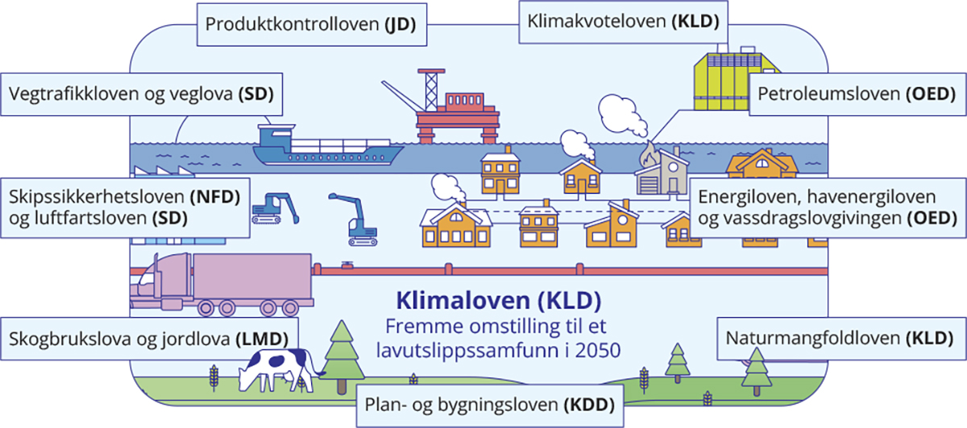
          - Lover som kan ha betydning for omstillingen til et lavutslippssamfunn.
Lover som bør gjennomgås med sikte på å styrke klimahensynets rettslige status. Listen er ikke uttømmende. Ansvarlig departementet for lovene står i parentes.
Kilde: Holth & Winge og Klimautvalget 2050

Statens verktøy for å sikre klimaomstilling i alle ledd
Alle samfunnsmål må være i tråd med målet om et lavutslippssamfunn. Utvalget mener at målene samfunnet styrer etter må ta utgangspunkt i utslippsbudsjettet for 2050. På lik linje med det svenske klimapolitiske råd anbefaler derfor utvalget at norske myndigheter går igjennom alle klimarelevante samfunnsmål og sikrer at de blir forenelige med det langsiktige klimamålet. For eksempel bør nasjonal transportplan ha som formål å bidra til et transporteffektivt samfunn hvor transporten i god tid før 2050 er uten utslipp og i tråd med mål på natur- og miljøområdet. Et hvert samfunnsmål må bygge på vurderinger av hvordan målet vil bidra til at så å si alle utslipp er fjernet for godt i 2050, og hvilke ressurser oppnåelsen av målet vil legge beslag på.
Fremskrivninger og forutsetninger for planlegging i ulike sektorer må ta utgangspunkt i at Norge skal bli et lavutslippssamfunn. Det ligger ulike fremskrivninger til grunn for mye av statens langsiktige strategiarbeid innenfor ulike sektorer. Antagelsene om fremtiden baserer seg ofte på hvordan ting har utviklet seg historisk. Fremskrivningene må i stedet ta utgangspunkt i hvor man ønsker å være i 2050, og se på hva som er nødvendig å gjøre på veien dit, og tilpasse politikken for å nå andre mål ut fra dette.
Utredningsinstruksen og veilederen til utredningsinstruksen må sikre at effekter for klima, naturmangfold og sirkularitet vektlegges i beslutningsprosessene. Instruks om utredning av statlige tiltak (utredningsinstruksen) er til for å legge et godt grunnlag for beslutninger om statlige tiltak, og stiller minimumskrav til utredninger når tiltak skal utføres. Veilederen til utredningsinstruksen gir klare føringer for vektlegging ikke bare av prissatte konsekvenser, men også de ikke prissatte konsekvensene. Utfordringen er at selv om prissatte konsekvenser er godt belyst, så viser det seg ofte vanskelig å vektlegge disse i endelige beslutninger. Det må prioriteres å utvikle metoder og prosedyrer som gjør at slike konsekvenser vektlegges. Også faglige utredninger som konseptvalgutredning for statlige prosjekter (KVU) må vektlegge slike vurderinger, og det må inkluderes i overordnede føringer (rundskriv om statens prosjektmodell – krav til utredning, planlegging og kvalitetssikring av store investeringsprosjekter) og tilhørende veiledningsmateriale.
Interne regjeringsnotater hvor politikkforslag drøftes og mandater til offentlige utvalg må også ta utgangspunkt i lavutslippssamfunnet. Regjeringens interne beslutningsnotater blir utformet etter en forhåndsbestemt mal, hvor det blant annet er krav til å synliggjøre økonomiske og administrative konsekvenser. Det bør også synliggjøres hvilke konsekvenser forslaget vil få for omstillingen til lavutslippssamfunnet, slik at det blir en del av beslutningsgrunnlaget til regjeringen. Når det settes ned offentlige utvalg, bør også konsekvensene for klimaomstillingen være en del av mandatet, og slike krav bør være standard for alle utredninger som kan ha betydning for klima.
Karbonprisbanene som fastsettes for bruk i statlige beslutninger må settes i tråd med mål for reduksjoner i norske utslipp. Dette er spesielt viktig for prisene på kort sikt, siden prisene på lengre sikt i mindre grad påvirker lønnsomhetsvurderingene. Dagens anbefalte karbonpriser er mest sannsynlig ikke tilstrekkelige til å nå Norges klimamål. De innebærer også ulike baner for ulike utslippskilder, samt ujevn stigning over tid, med raskere stigning mot slutten av århundret, se figur 18.5. Gitt at Norge har klimamål både for mellomlang sikt (2030) og lang sikt (2050) som innebærer utslippskutt for hele økonomien, er det etter utvalgets mening rimelig at karbonprisene til bruk i samfunnsøkonomiske analyser skal være like på tvers av sektorer og utslippskilder. Dette er også i tråd med anbefalingene til Rosendahl og Wangsness omtalt i kapittel 15 (Rosendahl, 2023).
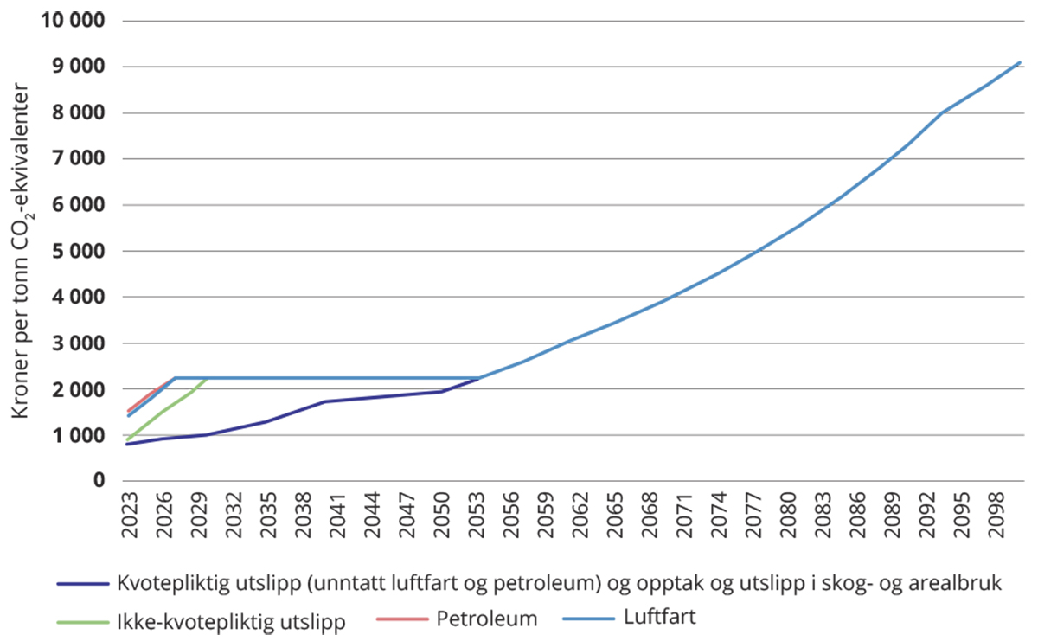
          - Karbonprisbaner for bruk i samfunnsøkonomiske analyser 2023.
Kilde: Finansdepartementet
Utgangspunktet for perspektivmeldingens drøftinger må være at klimamålene skal nås. Perspektivmeldingen beskriver sentrale utviklingstrekk og drøfter utfordringer for norsk økonomi og de norske velferdsordningene i et langsiktig perspektiv. Utvalget mener det bør gjøres flere endringer for å sikre at perspektivmeldingen også reflekterer og drøfter omstillingen til et lavutslippssamfunn i større grad, blant annet ved å:
- gjøre analyser og fremskrivninger basert på at klimamålene og øvrige bærekraftsmål skal nås.
- synliggjøre sammenhengen mellom fremskrivninger av sentrale makroøkonomiske størrelser som BNP, konsum og investeringer og bærekraftsmålene, herunder beskrive om og i så fall hvordan fortsatt økonomisk vekst vil være konsistent med klimamålene.
- beskrive hvordan offentlige finanser forventes å utvikle seg i takt med omstillingen til lavutslippssamfunnet, herunder synliggjøre kostnadsfordeling mellom private aktører og offentlige myndigheter for investeringene knyttet til denne omstillingen.
Samtidig bør perspektivmeldingen også vurdere konsekvensene for det norske samfunnet og norsk økonomi dersom den globale utviklingen ikke går i ønsket retning.
Nasjonal transportplan legger viktige føringer for fremtidens transportinfrastruktur og mobilitetsmønstre, og målet for planen må være lavutslippssamfunnet. Også prosessen i forkant av at nasjonal transportplan legges frem er viktig. Samferdselsdepartementet definerer på vegne av regjeringen utgangspunkt og premiss for nasjonal transportplan, mens transportvirksomhetene utarbeider det faglige underlaget. Tradisjonelt tar nasjonal transportplan utgangspunkt i fremskrivninger av dagens og historiske mobilitetsmønstre, og det faglige underlaget utarbeides av den enkelte samferdselsetat som hver har ansvar for ulike transportformer. For å bli et lavutslippssamfunn mener utvalget at utgangspunktet må være at mobiliteten i 2050 er uten utslipp og uten større arealbeslag enn i dag, samt med redusert etterspørsel etter ressurser. Det er mange ulike måter å løse dette på som prosessen rundt nasjonal transportplan kan utrede på godt vis, men det faglige underlaget må ta utgangspunkt i at transportsystemet skal bli utslippsfritt og ressurs- og energieffektivt, at transportformene må ses på tvers slik at transportsystemet som helhet er i tråd med et lavutslippssamfunn. Utvalget mener følgende bør gjøres for å forbedre nasjonal transportplan:
- Ikke fremskrive dagens transportmønster og historisk transportutvikling for å kartlegge fremtidens etterspørsel etter transport, men legge til grunn at mobiliteten i 2050 er uten utslipp og uten større arealbeslag enn i dag.
- Mer av det faglige underlaget for nasjonal transportplan bør utarbeides på tvers av ulike transportformer og kompetanse, ikke enkeltetater med ansvar for deler av transportsystemet.
Rundskriv og retningslinjer kan bidra til å styrke klimahensynets rolle. Rundskriv er orienteringer fra departement til berørte parter om tolkninger av lover og forskrifter. For eksempel kan departementet utarbeide rundskriv til kommuner eller statsforvaltere. Et rundskriv kan ha som formål å bidra til mer enhetlig forvaltningspraksis innen et område, for eksempel på klima- og miljøområdet. Retningslinjer gir veiledning i hvordan saker skal behandles. Utvalget mener rundskriv og retningslinjer bør brukes mer for å klargjøre praktiseringen av lover og forskrifter som berører klima og natur.
Statlige etaters viktigste styringssignal er tildelingsbrev. Tildelingsbrevet skisserer økonomiske rammer og redegjør for prioriteringer, mål og rapporteringskrav. På oppdrag for Klimautvalget 2050 har Fridtjof Nansens Institutt gjennomgått tildelingsbrevene fra departementene til statens etater for å undersøke i hvilken grad og hvordan arbeid med klima inngår i styringen av etatene (Bjander & Gulbrandsen, 2022). Analysen viser stor variasjon i vektleggingen av klimaarbeid og utslippsreduksjoner i tildelingsbrev og instrukser. For eksempel vises det til at styringssignalene på klimaområdet til Landbruksdirektoratet, Oljedirektoratet og NVE er lite konkrete og forpliktende, dette til tross for at etatene representerer viktige sektorer i omstillingen til et lavutslippssamfunn. Utvalget mener alle statlige etater må få tydelige føringer for hvordan de skal bidra til at Norge blir et lavutslippssamfunn. Disse føringene må omfatte både etatenes egne fotavtrykk og arbeidet for et lavutslippssamfunn generelt. Regjeringen kan gi såkalte fellesføringer som skal gjelde alle tildelingsbrev og dermed også gjelde alle underliggende etater. For eksempel ga regjeringen i 2022 fellesføringer om å redusere konsulentbruken. Utvalget mener det må gis en fellesføring til alle underliggende etater om at de skal bidra til å omstille Norge til et lavutslippssamfunn og hvordan de skal bidra.
Fagetatene må ha klare føringer for å prioritere arbeid med utslippsreduksjoner og vurderinger om hvilke klimatiltak og virkemidler som er nødvendige i omstillingen til et lavutslippssamfunn. Miljødirektoratet har det tverrgående ansvaret på etatsnivå for at det gjøres jevnlige og sammenlignbare vurderinger av klimatiltak og -virkemidler, men det er viktig å også bygge på kompetansen til fagetatene i de ulike sektorene. De ulike fagetatene bør derfor bli eksplisitt bedt om å prioritere dette. Det er etablert et fast etatssamarbeid som det er viktig at videreutvikles. Tildelingsbrev og oppdrag til fagetatene må gi klare føringer for å prioritere arbeidet med utslippsreduksjoner i omstilling til et lavutslippssamfunn.
Offentlig sektor har en viktig oppgave i å sørge for at egen virksomhet og egne aktiviteter støtter opp om omstillingen til et lavutslippssamfunn. Det gjelder både investeringer og hvordan statlige organer arbeider med å redusere utslipp fra egen virksomhet. I kapittel 10 drøftes hvorfor en effektiv planlegging og gjennomføring av offentlige investeringsprosjekter står sentralt i en vellykket omstilling til lavutslippssamfunnet. Utvalget mener at alle statlige organer (inkludert departementene) og etater må ha klimamål og handlingsplaner for egen virksomhet for å sikre at drift av egen virksomhet bidrar til omstillingen. Det bør også rapporteres på dette, se nærmere redegjørelse i kapittel 20.
Staten har en viktig rolle som direkte eier i flere selskaper. Regjeringens eierskapsmelding beskriver hvordan statens eierskap kan bidra til høyest mulig avkastning og gode tjenester, samtidig som selskapene driver ansvarlig og bidrar til å akselerere det grønne skiftet (Nærings- og fiskeridepartementet, 2022). Det kommer frem i meldingen at staten forventer at selskapene setter mål og iverksetter tiltak for reduksjon i klimagassutslipp på kort og lang sikt i tråd med Parisavtalen gjennom konkrete handlingsplaner. Staten forventer at målene rapporteres på og er vitenskapsbaserte der et slikt grunnlag er tilgjengelig.
Allmenheten må sikres reell mulighet til medvirkning og til å påvirke beslutninger som er av betydning for Norges omstilling til et lavutslippssamfunn. Miljøinformasjonsloven har som formål å sikre allmennheten tilgang til miljøinformasjon og mulighet til å påvirke offentlige og private beslutningstakere i miljøspørsmål. Loven sier at offentlige myndigheter skal fremme allmennhetens mulighet til å delta i offentlige beslutningsprosesser av betydning for miljøet. Det er offentlige myndigheters plikt å gi offentligheten mulighet til å komme med innspill når ulike klimatiltak og -virkemidler planlegges. Det gjelder utforming av regelverk, planer og programmer som har som hensikt å redusere utslipp, men også når de potensielt vil bidra til å øke utslippene og gjøre det vanskeligere for Norge å nå klimamålene. Det er viktig at denne plikten følges opp av offentlige myndigheter i omstillingen til et lavutslippssamfunn. Legitime prosesser og involvering av offentligheten er svært viktig, og utvalget skriver mer om hvordan dette sikres i kapittel 4.

Gjennomføre klimapolitikken
I dette kapittelet ser utvalget på elementer for en rask og effektiv gjennomføring av omstillingen, herunder organisering og samordning, og behovet for kunnskap og kompetanse til å gjennomføre klimapolitikken.

Organisering og samordning for å oppnå mer helhetlig politikk
Norge må være rigget for å gjennomføre omstillingen til lavutslippssamfunnet. Figur 19.1 viser en oppsummering av hva utvalget mener kan bidra til bedre organisering og samordning. I tillegg viser figuren utvalgets forslag for å styrke kunnskap og kompetanse. En rekke styrings- og planleggingsverktøy er også viktige for gjennomføring av klimapolitikken. Skillet mellom planlegging og gjennomføring er ikke alltid helt klart, og flere av utvalgets vurderinger i kapittel 18 er relevante for gjennomføring av klimapolitikken.
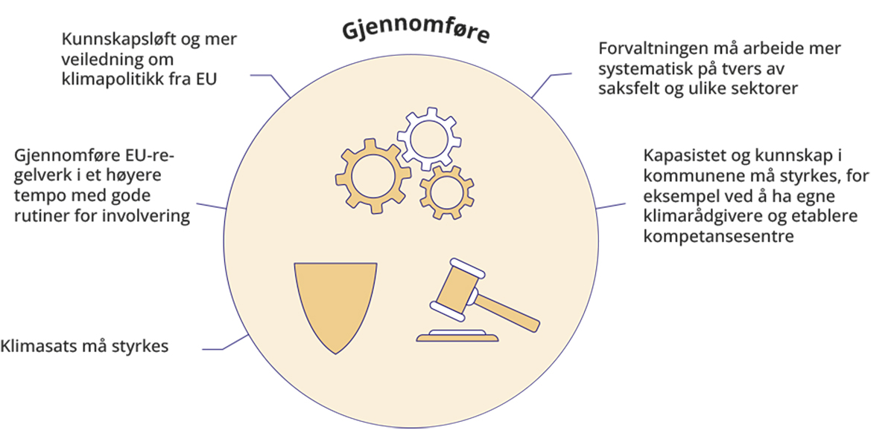
          - Oppsummering av utvalgets hovedanbefalinger i pilaren gjennomføre i utvalgets forslag til et styrket klimastyringssystem.
Kilde: Klimautvalget 2050
Sektordepartementene og fagetatene har en stor rolle i jobben med å gjennomføre klimapolitikken for å omstille Norge. Det må sikres at alle statlige institusjoner forholder seg til det langsiktige målet om å bli et lavutslippssamfunn innen 2050, også der hvor sektorprinsippet står sterkt. Norge må vurdere om dagens organisering er god nok for å oppnå en helhetlig omstilling. Det kan være behov for å endre noen institusjoner eller eventuelt skape nye.
Samordning på tvers av sektorer og politikkområder er krevende i den norske forvaltningen. Det er ikke første gang forslag til reformer i offentlig sektor har samordning som et sentralt tema. Ifølge en rapport fra Direktoratet for forvaltning og økonomistyring er behovet for samordning blitt mer aktualisert nå som forvaltningen står overfor flere og større tverrsektorielle problemer enn tidligere (Difi & DFØ, 2019). Blant annet var et av kritikkpunktene fra 22. juli-kommisjonen at forvaltningen hadde for svak evne til samordning og samhandling. Riksrevisjonen har også kritisert forvaltningen for manglende samordning. I DFØs rapport refereres det til et forskningsprosjekt om forvaltningsreformer i Europa som viste at toppledere i sentraladministrasjonen i Norge og 10 andre europeiske land så på samordning som en av de viktigste reformtrendene. Samtidig opplevde flertallet at det var lite eller ingen faktisk forbedring av samordningen. Samordning med andre politikkområder og på tvers av forvaltningsnivåer oppleves som betydelig mer krevende enn samordningen innenfor egen sektor. Dette påpekes også av Forsvarskommisjonen, Helsepersonellkommisjonen og Koronakommisjonen som vist til i kapittel 17.
Sektororientering trenger imidlertid ikke være problematisk om forvaltningen styrker sin evne til å samordne beslutninger. I mange tilfeller vil ett forvaltningsorgans beslutninger påvirke eller komme i veien for andres ansvarsområder eller prioriteringer. Norsk lovgivning gir ofte stort rom for skjønnsmessig vurdering for at forvaltningen skal kunne håndtere slike målkonflikter. Noen sektororganer kan imidlertid være under sterkt press for å oppnå sektorspesifikke mål på bekostning av andre viktige hensyn. OECD fremhevet dette som en utfordring for Norge i styringen av arealforvaltningen (OECD, 2022). Utvalget mener departementene og etatene i større grad bør sette ned tverrsektorielle prosjektgrupper på tvers av organer for å håndtere spesifikke oppgaver.
Departementene må arbeide for samordning på tvers. Utvalget har vurdert ulike tiltak for bedre samordning som et utvalg av land har gjennomført, se digitalt vedlegg til rapporten. Regjeringen i flere av landene har etablert egne grupper eller enheter for omstilling til lavutslippssamfunnet internt i regjeringen. Disse behandler initiativer og saker på tvers av politikkområder med betydning for den grønne omstillingen, og har sekretariater i forvaltningen som har ansvar for å koordinere arbeidet med de andre departementene. Som en del av strategien for det norske departementsfellesskapet er det opprettet flere kjernegrupper på departementsrådsnivå for å møte behovet for en mer samordnet, strategisk og langsiktig styring. Gruppene skal bidra til å ivareta sektorpolitiske mål og gi bedre og mer effektiv måloppnåelse på tvers. Det er opprettet en kjernegruppe for klima og omstilling, som ledes av departementsråden i Klima- og miljødepartementet, og består av departementsrådene i Landbruk- og matdepartementet, Nærings- og fiskeridepartementet, Samferdselsdepartementet, Olje- og energidepartementet, Kommunal- og distriktsdepartementet og Finansdepartementet. Ifølge mandatet skal kjernegruppa se på hvordan eksisterende prosesser og rutiner kan forbedres og følges opp i praksis, og hvilke signaler og instrukser det er hensiktsmessig at departementsrådene gir i sine departement. Et mål er at klima og omstilling til lavutslippssamfunnet prioriteres tilstrekkelig i departementene og etatene. Det pekes også på at det er et mål at klima integreres i og håndterer sektorpolitikkens verdier. Utvalget mener dette er et godt initiativ og at dette bør fortsette og videreutvikles for eksempel med samarbeidsgrupper på ulike nivå i departementer og etater, og om ulike saker og prosesser. Det vil bidra til samordning på tvers og i større grad sikre at klimapolitikken blir fulgt opp i alle departementer.
Klima er én av flere komplekse samfunnsutfordringer som fordrer samarbeid og samordning på tvers av sektorer. Forsvarskommisjonen viser til at det er behov for tiltak for å styrke regjeringen og sentrale myndigheters evne til å lede, styre og planlegge og utvikle politikk for krisehåndtering, sikkerhet og beredskap, og at det er nødvendig med en mer helhetlig strategisk tilnærming til hvilke utfordringer Norge kan rammes av (NOU 2023: 14, 2023). Tilsvarende vurderinger gjelder også for omstilling til et lavutslippssamfunn. Forsvarskommisjonen peker på at sammenliknet med mange andre land har Norge svakere tradisjoner for å arbeide helhetlig og langsiktig i politikkutviklingen. Det gjelder særlig på tvers av sektorer. Videre fremhever kommisjonen at for å bygge en sterkere strategisk kultur trengs en styrking av etablerte samhandlingsarenaer på sentralt, regionalt og lokalt nivå. Også for å sikre omstillingen til et lavutslippssamfunn er det behov for mer helhetlig strategisk tenking. En styrking av funksjonene rundt statsministerens kontor (SMK) kan bidra til større forutsigbarhet og langsiktig tenking på tvers av sektorer, dersom de understøtter et ansvar for helheten i politikken.
Norsk forvaltning er innrettet mot gradvis endring. Forvaltningen er ikke like godt innrettet for å gjennomføre en planlagt stor omstilling raskt. Omstillingen til et lavutslippssamfunn forutsetter at forvaltningen bidrar til omfattende endring av samfunnet på kort tid og så raskt som mulig. Ett eksempel er at det kan være behov for å redusere tiden det tar å planlegge, søknads- og konsesjonsbehandle og bygge ut ny infrastruktur og kraftproduksjon. Samtidig er det en risiko for at det vil gå på bekostning av vurderinger og vektlegging av andre hensyn. Dette kan løses for eksempel ved at det i flere tilfeller legges klarere rammer for slike beslutninger på regionalt eller nasjonalt nivå, slik det for eksempel ble gjort i Nasjonal ramme for vindkraft (NVE, 2019). Strømnettutvalget presenterte noen tiltak for raskere saksbehandling (NOU 2022: 6). Det kan også være behov for en kulturendring i deler av forvaltningen. Samferdselssektoren er et eksempel hvor dagens organisering er spredt mellom flere ulike etater som har ansvar for ulike deler, som vei, luftfart og jernbane. I Sverige har Trafikverket ansvar for den langsiktige planleggingen av infrastruktur for vei, jernbane, sjøfart og luftfart. I tillegg har etaten ansvar for bygging og drift av statlige veier og jernbane. Man bør vurdere om en lignende organisering også kan være hensiktsmessig i Norge. Se nærmere om transportsystemet i kapittel 8. Økt mobilitet på tvers av departementer og fagetater, og mer systematisk samarbeid på tvers av saksfelt, kan bidra til at saksbehandlere ser helhetlig på saker og jobber for en rask og omfattende endring av samfunnet.

Styrke kommunenes evne og vilje til å bidra til lavutslippssamfunnet
Kommunene må gis ressurser til å levere på oppgaven. Krav i lovverk, retningslinjer fra staten eller føringer om å ta hensyn til klima hjelper lite hvis det ikke finnes ressurser til å gjennomføre tiltak. Omtrent halvparten av norske kommuner har under 5000 innbyggere. Disse kommunene har 7 prosent av befolkningen, men 55 prosent av landarealet. De har derfor begrensede ressurser i forhold til størrelsen på arealet, ettersom rammetilskuddet til kommunene gis på bakgrunn av befolkningsstørrelse, ikke areal. Slike begrensninger gjør at lokale klimaambisjoner kan komme i konflikt med det overordnede målet for en kommune som alltid vil være å levere gode tjenester til befolkningen. Arbeid med omstilling til et lavutslippssamfunn er i dag ikke en lovpålagt oppgave for kommunene. Med et trangt budsjett kan ofte slike frivillige oppgaver nedprioriteres. I kapittel 18 anbefaler utvalget å lovfeste kommunenes ansvar for å bidra i omstillingen til et lavutslippssamfunn.
Det bør vurderes om det er behov for et økonomisk insentiv til kommunene for å bidra til nasjonale klimamål i større grad. Regjeringen har etablert en tilskuddsordning for utprøving av bygdevekstavtaler, hvor målet med ordningen er at de skal bidra til bosetting, tilgang på kompetent arbeidskraft og fremtidsrettet næringsutvikling i de minst sentrale deler av distrikts-Norge. I dag støttes klimatiltak lokalt gjennom det nasjonale programmet Klimasats. Miljødirektoratet har gjennomført en evaluering av Klimasats som viser at programmet har en verdi utover de direkte utslippskuttene (Miljødirektoratet, 2023a). Hovedfunnene i evalueringen er at Klimasats har kuttet klimagassutslipp, mobilisert kommuner over hele landet, redusert viktige barrierer, endret praksis og holdninger, gitt erfaringer med ny teknologi og gitt utvikling av metoder og løsninger med stort spredningspotensial. Klimasats har også konkretisert og synliggjort hva klimaarbeid innebærer, og mange av tiltakene har fått betydelig lokal oppmerksomhet og støtte i befolkningen. Utvalget mener programmet Klimasats er viktig for kommunenes kapasitet og evne til arbeid med omstilling til lavutslippssamfunnet og at det bør videreføres.
Kapasiteten og kompetansen i kommunenes klima- og miljøforvaltning bør styrkes. Det kan være krevende for forvaltningen på alle nivåer å ha tilstrekkelig kapasitet og kompetanse til å forstå og fortolke og håndheve lovverket som gjelder innenfor klima- og miljøforvaltningen på riktig måte, men denne utfordringen er gjerne større der hvor ressursene er mindre. Noen kommuner har dedikerte klima- og miljørådgivere, men dette gjelder et mindretall av kommuner. I Sverige er det et system med egne klimarådgivere lokalt som kan vurderes også i Norge. Irland har etablert fire regionale kontorer for klimahandling som arbeider med både utslippsreduksjoner og klimatilpasning lokalt. I Frankrike har etaten for økologisk omstilling (Agence de la transition écologiue) lokale kontorer som bidrar med implementering av tiltak. I flere kapitler har utvalget pekt på at det bør bli enklere for kommunene å få tilgang på kompetanse, for eksempel innen arealforvaltning, sirkulærøkonomi og energieffektivisering. Utvalget anbefaler at det etableres kompetansesentre for kommunene med dette formålet. Slike kompetansesentre kan bygge på kunnskap og erfaringer fra arbeidet med Klimasats.
Ujevn fordeling av kompetanse bidrar til ujevn iverksettelse av nasjonale reguleringer og retningslinjer. Holth & Winge viser til at tolkning og håndhevelse av rettsregler innen arealforvaltningen krever oversikt og innsikt i et omfattende og komplekst rettsområde (Holth & Winge AS, 2023). Bedre veiledningsmateriale kan hjelpe. Lovendringer som synliggjør hvilke hensyn som skal vektlegges ved rettsanvendelsen kan også bidra til økt forståelse i forvaltningen. Det kan være behov for en omprioritering av eksisterende ressurser, eller en styrking av kommunene. Tilbud om etterutdanning og veiledning kan være viktig for at kommunene skal fylle sin rolle i omstillingen. Kompetansebygging hos folkevalgte i kommunene er også viktig. Forskere ved UiO har på oppdrag fra Kommunal- og distriktsdepartementet vurdert tiltak for klimaomstilling i distriktene og anbefaler blant annet at man etablerer omstillingsregioner hvor fylkeskommunene og eventuelt statsforvalteren kan spille en sentral rolle ved å være et ambulerende fagmiljø til støtte for distriktskommuners omstillingsarbeid (Senter for utvikling og miljø (SUM, 2021).

Norges samarbeid med EU
Norsk klima- og energipolitikk er tett integrert med EUs ambisiøse politikk. EØS-avtalen og klimaavtalen med EU gir viktige rammer for Norges klimapolitikk. I del III anbefaler utvalget at Norge bør fortsette klimasamarbeidet med EU. Politikk- og regelverksutviklingen i EU går raskt, og påvirker en rekke politikkområder i Norge. Det betyr at Norge må rigge seg godt nasjonalt for å få mest mulig ut av samarbeidet og være i stand til å integrere regelverk som omhandler klima og energi fra EU på en effektiv måte.
Norge vil få mer ut av klimasamarbeidet med EU ved å jobbe mer sektorovergripende. Arbeid med å vurdere politikk fra EU bør bli mer tverrsektorielt og legge til rette for en mer offensiv norsk rolle i politikkutviklingen i EU. I dag er norsk forvaltning og prosessen for vurdering av EØS-saker knyttet til ulike sektorer og rettsområder. Dette kan gjøre det vanskelig å forstå helheten i et forslag på et tidlig tidspunkt i prosessen. EUs sektorovergripende tilnærming til klimapolitikken byr på muligheter og utfordringer for Norge. Norsk forvaltning behandler i dag politikk fra EU ut fra hvilken sektor politikken kan innordnes. Dette blir stadig vanskeligere å definere når EU utvikler politiske pakker med synergier mellom ulike politikkfelt. En annen utfordring er at politikken utvikles i et høyt tempo. Det er krevende for norsk forvaltning å følge regelverksutviklingen i EU og iverksette politikken like raskt. Det gir igjen utfordringer for berørte private aktører i Norge, som trenger veiledning og forutsigbare rammebetingelser. Samtidig har EUs ambisjon om å holde et høyt tempo i politikkutviklingen åpnet for at EU benytter seg av andre type samarbeidsformer som er mindre knyttet til formelle regler for samarbeid internt i EU. Dette kan gi Norge bedre muligheter til å påvirke politikken før beslutningene tas.
Tidlig og bred offentlig debatt om klimapolitikk fra EU er viktig for å sikre legitimitet. I dag skjer den offentlige debatten om politikk fra EU ofte først idet politikken skal tas inn i norsk regelverk. Tidligere involvering og økt offentlig debatt vil styrke legitimitet nasjonalt og forbedre vår evne til å påvirke politikken i EU. Dette kan bli stadig viktigere ettersom klimapolitikken i EU strammes inn og effekten av politikken gir større utslag i Norge. Bredere offentlig debatt vil også kunne gi befolkningen en bedre forståelse av betydningen av EU for omstillingen av den norske økonomien. Det bør innføres bedre rutiner for tidlig etablering av norske posisjoner og involvering av offentligheten for å sikre en bred offentlig debatt og forankring av klimapolitikk fra EU på et tidlig tidspunkt.
Utvalget mener at departementsfellesskapet og berørte myndigheter må prioritere tilstrekkelig kapasitet og kompetanse for å sette Norge i stand til å følge tempoet og omfanget av omstillingen i EU. Hvor raskt Norge klarer å gjennomføre omstillingen er tett knyttet til hvor raskt Norge klarer å iverksette politikk fra EU. Begrenset kapasitet kan være en barriere for dette. En analyse omtaler EUs grønne giv som en demokratisk utfordring for Norge fordi det kan bli vanskeligere å få oversikt over hvordan politikken vil slå ut på et tidspunkt hvor Norge fremdeles kan påvirke politikken (Farstad et al., 2021). Gjennom EØS-avtalen er Norge også avhengig av at Island og Liechtenstein ikke blokkerer vedtak om å innføre EU-regelverk i EØS-komiteen. Dermed kan iverksetting også begrenses av kapasitetsutfordringer på Island og i Liechtenstein. Manglende kapasitet og prioritering kan bli en demokratisk utfordring også fordi det begrenser norsk forvaltnings evne til å bidra inn i politikkutviklingen i EU. Norsk forvaltning må ha kapasitet til å identifisere og bruke handlingsrommet slik at Norge kan sikre tilpasning til lokale forhold der det er behov for det. Med større kapasitet kan Norge også delta i initiativ og allianser av mer frivillig art, som også kan påvirke omstillingen i bransjer hvor Norge har mange bedrifter.
Det er behov for et kunnskapsløft og mer veiledning om klimapolitikk fra EU. Mye av politikken som EU iverksetter vil gjelde for norske bedrifter. Får Norge en effektiv gjennomføring av regelverk og strategier kan det bidra til raskere utslippskutt i Norge. Man bør vurdere næringslivets behov for tilgjengelig informasjon, veiledning og standarder, som kan hjelpe dem i klimaarbeidet og til å følge opp egne klimamål. Både staten og det offentlige må arbeide for å bedre miljørapporteringen. For eksempel kan staten gjøre miljørapportering lettere for norske bedrifter gjennom å legge til rette for bedre og mer tilgjengelig informasjon om rapportering i tråd med EUs kriterier for bærekraftig virksomhet. Norske myndigheter bør også vurdere muligheter for bedre veiledning til norske bedrifter om gjennomføring av klimapolitikk fra EU.

Evaluere klimapolitikken
I dette kapittelet ser utvalget på verktøy for jevnlig vurdering og videreutvikling av klimapolitikken.

God og forståelig rapportering
Evaluering av fremgang i klimapolitikken er nødvendig for å se hva som fungerer og hva som må justeres. Åpenhet og rapportering er viktig for at offentligheten kan følge utviklingen. Figur 20.1 viser en oppsummering av hva utvalget mener kan bidra til bedre vurdering og evaluering av hvor vi er på vei og om vi når klimamålene.
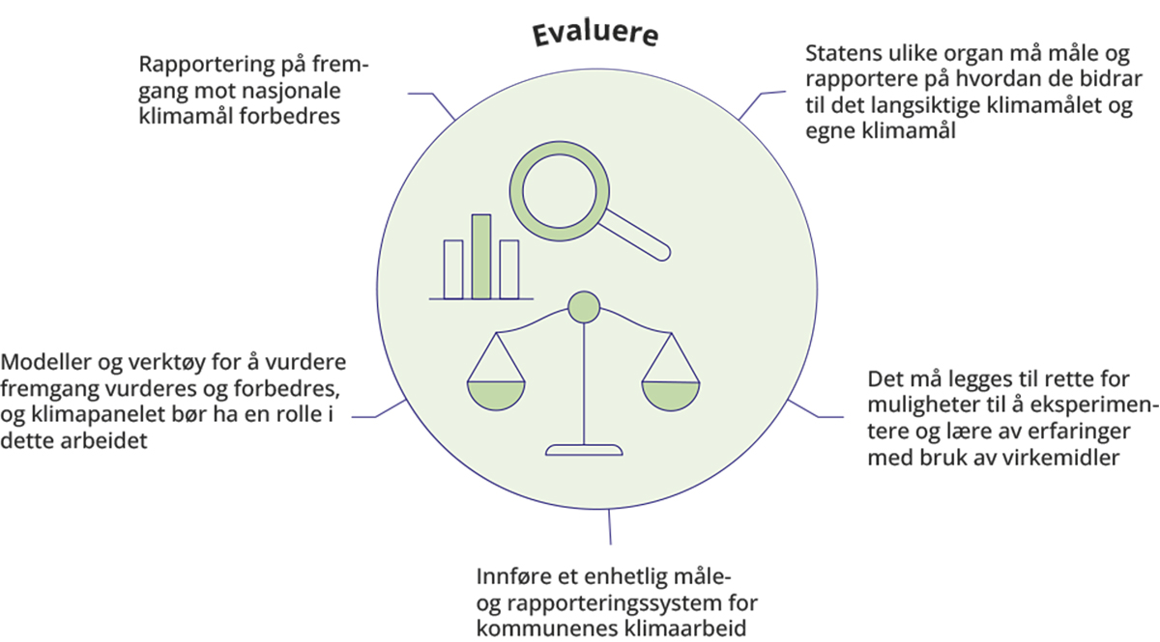
          - Oppsummering av utvalgets hovedanbefalinger til pilaren evaluere i utvalgets forslag til et styrket klimastyringssystem.
Kilde: Klimautvalget 2050
For å få folkelig oppslutning og bidra til legitimitet om den politikken som føres, må man gi åpen og etterrettelig informasjon. Befolkningen må kunne stole på informasjonen som er gitt og følge med på om politikken blir gjennomført. Beslutningstakerne må kunne holdes ansvarlige for den politikken de fører. Rapportering er et viktig verktøy for transparens og etterprøvbarhet.
Fast rapportering på fremgang mot målene og åpenhet om hvordan politikken gjennomføres viser om Norge er på riktig kurs. I fem år har rapportering etter klimaloven vært et fast punkt i Klima- og miljødepartementets budsjettproposisjon til Stortinget. Rapporteringen har bidratt til å synliggjøre hvordan regjeringen arbeider med klimapolitikken. Samtidig har mye av innholdet i rapporteringen vært vanskelig tilgjengelig, og det har ikke alltid vært enkelt å se konkret hvordan Norge ligger an til å nå klimamålene og om omstillingen er på riktig vei.
Utvalget mener den årlige klimarapporteringen i større grad bør bidra til åpenhet, offentlig debatt og til å spre tydeligere informasjon om hvordan Norge ligger an til å nå klimamålene. I kapittel 18 foreslår utvalget at det legges frem klima- og energiplaner annet hvert år. Rapporteringen bør ta utgangspunkt i denne planen, og gi en enkel fremstilling av status. Utvalget anbefaler at rapporteringen inneholder et eget kapittel med evaluering av gjennomføringen av den helhetlige klima- og energiplanen, hvilken politikk som er gjennomført og hva som ikke er det og hvorfor. Utvalget mener rapporteringen også bør videreutvikles for å bedre belyse effekten av planlagte og vedtatte virkemidler både på kort, mellomlang og lang sikt, og hvordan politikken legger til rette for omstilling. Hovedformålet med rapporteringen må være å få et godt grunnlag for å vurdere om det er behov for oppdatering og justering av klimapolitikken for å nå målene, slik at det kan gjøres i neste klima- og energiplan. Det bør også vurderes hvordan indikatorer og videreutvikling av disse kan brukes inn i rapportering. Utvalget anbefaler at klimalovens bestemmelse om rapportering oppdateres til å reflektere anbefalingene beskrevet over.
Effektiv overvåking av at forpliktelser overholdes kan øke legitimiteten til politikken. Velfungerende kontrollmekanismer som vurderer hvordan staten følger opp krav kan bidra til å skape tillit. I Norge er det etablert flere organer som skal kontrollere regjeringen og forvaltningen:
- Riksrevisjonen er Stortingets viktigste kontrollorgan. Riksrevisjonen passer på at statens midler og verdier forvaltes på en forsvarlig måte i tråd med Stortingets vedtak og forutsetninger, at Stortingets vedtak gjennomføres på en effektiv måte, og at statsforvalterne jobber i tråd med lover og regler.
- Sivilombudet skal se til at det offentlige behandler befolkningen rettmessig.
- Regelrådet er et fritt og uavhengig forvaltningsorgan som skal bidra til å fremme gode beslutningsgrunnlag og effektiv regulering av næringslivet. De uttaler seg om regelverksforslag som retter seg mot næringsliv når de er på høring.
- Norges institusjon for menneskerettigheter (NIM) har som oppgave å fremme og beskytte menneskerettighetene i Norge, og er et uavhengig offentlig organ som er organisatorisk underlagt Stortinget. NIM bidrar med fagkunnskap og gir råd og veiledning, slik at statens myndigheter kan ivareta sitt menneskerettslige ansvar best mulig.
- I forbindelse med behandlingen av klimaloven i 2017 vedtok Stortinget at det skulle settes ned et Teknisk beregningsutvalg for klima. Teknisk beregningsvalg for klima skal foreslå metoder og beregne klimaeffekt av statsbudsjettet, og gi råd om hvordan eksisterende metoder for tiltaks- og virkemiddelanalyser på klimaområdet kan forbedres.
- I tillegg vurderer EFTAs overvåkingsorgan (ESA) hvordan Norge ligger an til å nå forpliktelsene i EUs klimaregelverk, og gjør en teknisk ekspertrevisjon av rapporteringen til FNs klimarammeverk (EFTA Surveillance Authority, 2022).
Veivalgene for å bli et lavutslippssamfunn må tas av de folkevalgte. Utvalget mener det er viktig og riktig at det er politikerne som tar beslutningene for hvordan Norge skal bli et lavutslippssamfunn. Utvalget mener det ville vært uheldig med en institusjon som flytter beslutningene bort fra demokratiske prosesser. Utvalget mener det ikke er behov for et nytt organ som kontrollerer etterlevelse av klimapolitikken. Samtidig har utvalget i kapittel 18 pekt på at et klimapanel kan bidra til å legge til rette for gjennomføringen av klimapolitikken gjennom å gi uavhengige faglige råd og bidra med ny kunnskap.
Modeller og verktøy for å vurdere fremgang mot klimamålene bør forbedres. Som beskrevet over inneholder klimaloven krav til at regjeringen årlig skal rapportere til Stortinget om status og fremgang, og utvalget mener denne rapporteringen må videreutvikles. En utfordring er at det er vanskelig å vurdere tallene, metodene og fremskrivingene som legges frem, og hvilke forutsetninger som er lagt til grunn. Det er også et behov for å forbedre metodene og verktøyene som brukes i rapporteringen. Teknisk beregningsutvalg for klima uttalte i sin rapport fra 2022 at det er behov for mer systematisk og bedre dokumentasjon av metodene som brukes, og av antakelsene som ligger til grunn for utslippsfremskrivinger, for å øke transparens (Teknisk beregningsutvalg for klima, 2022). Oppgaven med å vurdere og forbedre metoder og verktøy for rapporteringene bør tilligge klimapanelet som utvalget har anbefalt å opprette i kapittel 18. Utvalget mener det i dette arbeidet må bygges videre på arbeidet til Teknisk beregningsutvalg for klima.
Statens ulike organer og etater må måles på hvordan de bidrar til å nå det langsiktige klimamålet. I kapittel 18 anbefaler utvalget at statens organer skal ha egne klimamål og handlingsplaner for å bidra i omstillingen og at staten skal ha en helhetlig styring med hvordan underliggende organer og etater arbeider med å redusere utslipp. Det bør som del av dette etableres rutiner for rapportering og måling. En slik måling og rapportering kan bidra til at man får en bedre og mer helhetlig oversikt over hva som gjøres i de ulike etatene og organene. Det er allerede et etablert system for virksomhetsstyring i staten, herunder mål- og resultatstyring, hvor en slik måling og rapportering kan inngå (DFØ, 2023a).
Det bør innføres et enhetlig måle- og rapporteringssystem for kommuners klimaarbeid. I kapittel 18 anbefaler utvalget at kommunenes ansvar i omstillingen skal lovfestes, og at det kan vurderes å innføre krav om planer med klimatiltak og klimabudsjett. For å følge med på oppfyllelsen av disse bør det også rapporteres på dette. Gjennom kommuneloven skal kommunene rapportere opplysninger om økonomi, ressursbruk og tjenester til staten gjennom et nasjonalt informasjonssystem (KOSTRA). Dette gir styringsinformasjon om kommunal og fylkeskommunal virksomhet. Utvalget mener det bør vurderes om det kan innføres et lignende måle- og rapporteringssystem for kommunes klimaarbeid, eller integrere slik rapportering i gjeldende informasjonssystem. Dette vil også bidra til å gi staten et mer helhetlig bilde av fremgang i kommunene.
Det er også behov for bedre kunnskap om effekter og konsekvenser av politikk og tiltak som kommuner og fylkeskommuner gjennomfører. Dette gjelder særlig hvordan beslutninger knyttet til avfall, transport og arealbruk bidrar til klima- og miljømål. Slik informasjon kan inngå som en del av et enhetlig måle- og rapporteringssystem for kommunenes klimaarbeid. Det vil også bidra til å gi staten mer informasjon om hvilke samlede effekter kommunale og fylkeskommunale beslutninger har for overgangen til et lavutslippssamfunn. Dette var en av de sentrale anbefalingene i OECDs gjennomgang av norsk klima- og miljøpolitikk i 2022 (OECD, 2022). Informasjon om kommuners klimaarbeid bør være enkelt tilgjengelig for befolkningen for å sikre åpenhet og etterprøvbarhet. I kapittel 15 anbefaler utvalget at myndighetene må tilrettelegge bedre for at det skal være mulig å lære av erfaringer etter hvert som virkemidler innføres. Utvalget anbefaler at myndighetene må tilrettelegge bedre for eksperimentering og læring for eksempel ved at virkemidler innføres gradvis eller i ulike områder/for ulike grupper på ulike tidspunkt. Kommuner og fylkeskommuner kan være gode arenaer for slik politikkutvikling. Eksperimentering må følges av effektevaluering for å kunne vurdere hva effekten av et virkemiddel har vært (Nygård, 2023).

Utvalgets anbefalinger til del IV
Utvalget mener Norge trenger styrkede rammer og et system som hjelper oss til å tenke lengre, bredere og mer helhetlig i omstillingen til lavutslippssamfunnet. Det er behov for en ny systematikk i hvordan klima og natur ivaretas. Klimaomstillingen må organiseres på en måte som tar utgangspunkt i er et svært begrenset utslippsbudsjett i 2050, knappe ressurser og at uønsket stiavhengighet må unngås. Utvalget anbefaler derfor at:
- det raskt etableres et styrket klimastyringssystem i arbeidet med å omstille Norge til et samfunn nesten uten utslipp i 2050.
- Norge i større grad lar seg inspirere av hvordan andre land bruker klimalovene som styringsverktøy, og at den norske klimaloven videreutvikles.
- det fastsettes femårige utslippsbudsjetter til 2050 der budsjettet for de kommende to femårsperiodene er mer forpliktende.
- det legges frem helhetlige klima- og energiplaner i form av en Stortingsmelding hvert andre år, og at disse ses i sammenheng med øvrige sentrale politiske dokumenter.
- departementene som er ansvarlig for de ulike sektorene er ansvarlige for å vise hvordan deres sektor skal bidra til den langsiktige omstillingen og til å nå de kortsiktige målene.
- planene baseres på brede og ambisiøse politiske forlik.
- klima- og energiplanene blant annet inkluderer:
  - ulike sektorers bidrag til utslippsreduksjoner og opptak med konkrete planer for utslippsreduksjoner og en vurdering av hvilke ressurser det vil forutsette.
  - en analyse av når og hvordan de ulike utslippene kan fases ut.
  - en overordnet vurdering av samlet tilgang og etterspørsel etter ulike ressurser.
- klimapolitikken og klima- og energiplanene må baseres på oppdatert faggrunnlag og kunnskap, og at det derfor:
  - lovfestes et krav til at Miljødirektoratet årlig legger frem et faggrunnlag for tiltak og virkemidler i klimapolitikken i samarbeid med andre fagetater som inkluderer langsiktige og helhetlige analyser.
  - etableres et uavhengig klimapanel i Norge som gir innspill og råd i klimapolitikken og bidrar med å fremskaffe ny kunnskap og perspektiver.
- det lovfestes i klimaloven krav til å lage femårige utslippsbudsjetter, legge frem helhetlige klima- og energiplaner hvert andre år og at det årlig legges frem et felles faggrunnlag.
- kommunene får et tydelig og lovfestet ansvar for å bidra i omstillingen til et lavutslippssamfunn, og sentrale lover som kommuneloven og plan- og bygningsloven styrkes som verktøy for kommunenes klimaomstilling.
- staten tar ansvar for å legge til rette for at kommuner kan føre en ambisiøs klimapolitikk, og bryter ned barrierer som kan begrense kommunes klimaarbeid.
- utgangspunktet for all planlegging er utslippsbudsjettet i 2050, å unngå uønsket stiavhengighet og at ressursene er knappe ved å:
  - innføre et overordnet krav til å vurdere konsekvensene for klimaomstilling i klimaloven med inspirasjon fra EUs klimalov.
  - klimavaske norsk lovverk for å styrke klimahensynets rettslige stilling slik at forvaltningen får tydelige krav og hjemmelsgrunnlag til å vektlegge omstillingen til et lavutslippssamfunn.
  - bruke rundskriv og retningslinjer mer aktivt for å klargjøre praktiseringen av lover og forskrifter som berører klima og natur.
  - sikre at alle sentrale beslutningsverktøy og norske samfunnsmål er i tråd med at Norge skal bli et lavutslippssamfunn, blant annet for:
- fremskrivningene og forutsetninger for planlegging i ulike sektorer
- nasjonal transportplan
- perspektivmeldingen
- jordbruksavtalen
- utredningsinstruksen og veilederen til denne
- konseptvalgutredninger (KVU)
- karbonprisbanene som fastsettes for bruk i statlige beslutninger
- alle underliggende etater får en tydelig føring (fellesføring) om å bidra til å omstille Norge til et lavutslippssamfunn og vise hvordan de skal bidra.
- offentlig sektor sørger for at egen virksomhet og egne aktiviteter støtter opp om omstillingen til et lavutslippssamfunn, og at det stilles krav til at statlige organer og etater skal ha klimamål og handlingsplan for egen virksomhet.
For å bidra til gjennomføringen av politikken for å bli et lavutslippssamfunn anbefaler utvalget at:
- departementer og fagetater arbeider mer systematisk på tvers av saksfelt, det kan blant annet gjøres ved lage tverrsektorielle prosjektgrupper på tvers av organer, og å øke mobilitet på tvers av ulike sektorer.
- kapasiteten og kompetansen i kommunenes klima- og miljøforvaltning styrkes, for eksempel ved å ha egne klimarådgivere. Det bør etableres kompetansesentre for kommunene som kan bidra til økt kompetanse om arealforvaltning, sirkulærøkonomi og energieffektivisering i norske kommuner.
- klimasats som viktig kompetansbygger for kommunene styrkes.
- EUs regelverk for omstilling gjennomføres i et høyere tempo, og kapasitet, kunnskap og kompetanse styrkes.
- det innføres bedre rutiner for involvering av offentligheten for å sikre bred offentlig debatt og forankring av klimapolitikk fra EU på et tidlig tidspunkt.
- det gjøres et kunnskapsløft og gis mer veiledning om klimapolitikk fra EU, både for forvaltningen, bedrifter og offentligheten.
For å systematisk evaluere fremgang i klimapolitikken anbefaler utvalget at:
- den årlige rapporteringen etter klimaloven videreutvikles til å:
  - i større grad bidra til åpenhet, offentlig debatt og til å spre tydeligere informasjon om hvordan Norge ligger an til å nå klimamålene.
  - inneholde et eget kapittel med evaluering av gjennomføringen av den helhetlige klima- og energiplanen, hvilken politikk som er gjennomført og hva som ikke er det og hvorfor.
  - bedre belyse effekten av planlagte og vedtatte virkemidler både på kort, mellomlang og lang sikt, og hvordan politikken legger til rette for omstilling.
- modeller og verktøy for å vurdere fremgang mot klimamålene vurderes og forbedres, og klimapanelet bør ha en rolle i dette arbeidet. Utvalget mener et slik klimapanel må bygge videre på arbeidet til Teknisk beregningsutvalg for klima.
- det innføres et enhetlig måle- og rapporteringssystem for kommuners klimaarbeid, og at dette ses i sammenheng med lovfestet krav til at kommunene skal bidra i omstillingen.
- statens ulike underliggende organ og etater må måles og rapportere på hvordan de bidrar til å nå det langsiktige klimamålet, egne klimamål og handlingsplaner.
- det legges til rette for muligheter til å eksperimentere og lære av erfaringer med bruk av virkemidler. Slik eksperimentering må følges av effektevaluering for å kunne vurdere hva effekten av et virkemiddel har vært.
Referanser
Abel, M. H. & Totland, T. H. (2021). Kartlegging av kostholdsvaner og kroppsvekt hos voksne i Norge basert på selvrapportering. Folkehelseinstituttet. https://www.fhi.no/globalassets/dokumenterfiler/rapporter/2021/rapport-nhus-2020.pdf
Abelia. (2023). Omstillingsbarometeret 2023. https://www.abelia.no/omstillingsbarometeret/2023
Achakulwisut, P., Erickson, P., Guivarch, C., Scaeffer, R., Brutschin, E. & Pye, S. (2023). Global fossil fuel reduction pathways under different climate mitigation strategies and ambitions. Nature Communications, 14(1), 5425.
Aklin, M. & Urpelainen, J. (2013). Political Competition, Path Dependence, and the Strategy of Sustainable Energy Transitions. American Journal of Political Science, 57(3), 643-658. https://doi.org/https://doi.org/10.1111/ajps.12002
Albertsen, M. O., Grieg, E. & Bruvoll, A. (2022). Klimagassutslipp fordelt på befolkningssegmenter (Menon-publikasjon nr. 122/2022). Menon Economics. https://files.nettsteder.regjeringen.no/wpuploads01/sites/479/2022/10/Klimagassutslipp-fordelt-pa%CC%8A-befolkningsegmenter.pdf
Allcott, H. (2011). Social norms and energy conservation. Journal of public Economics, 95(9-10), 1082-1095.
Andrew, R. (2021). Norway’s emissions exports. https://folk.universitetetioslo.no/roberan/t/export_emissions.shtml
Animalia. (2022). Kjøttets tilstand 2022. Animalia. https://www.animalia.no/contentassets/230925d6c1af4b458b9bfed7cff05aef/228470-kt22-hele-korr12-dsc.pdf
Arnesen, S. (2018). Demokratisk legitimitet. Kommunal- og moderniseringsdepartementets konferanse for prosjektet Fremtidens lokaldemokrati i nye kommuner, https://www.regjeringen.no/contentassets/e74264c4e7974fdc919577172a531063/arnesen_lokaldemokratikonferanse_manus.pdf
Artsdatabanken. (2021). Påvirkningsfaktorer. Norsk rødliste for arter 2021. Hentet 22.03 fra https://artsdatabanken.no/rodlisteforarter2021/Resultater/Pavirkningsfaktorer
Asheim, G. B., Fæhn, T., Nyborg, K., Greaker, M., Hagem, C., Harstad, B., Hoel, M. O., Lund, D. & Rosendahl, K. E. (2019). The case for a supply-side climate treaty. Science, 365(6451), 325-327.
Aune, F. R., Cappelen, Å. & Mæland, S. (2020). Konsekvenser av redusert petroleumsvirksomhet. Makroøkonomiske effekter av politiske tiltak for å redusere norsk produksjon av olje og gass. Statistisk Sentralbyrå. https://www.ssb.no/nasjonalregnskap-og-konjunkturer/artikler-og-publikasjoner/konsekvenser-av-redusert-petroleumsvirksomhet
Bakken, A. K., Bechmann, M., Bonesmo, H., Finci, A., Flaten, O., Gustavsen, G. W., Haukås, T., Hegrenes, A., Johansen, L., Klingen, I., Kværnø, S., Skarbøvik, E., Steinshamn, H., Stenrød, M., Winger, A. C., Øgaard, A. F. & Korsæth, A. (2023). Bærekraft i norsk jordbruksproduksjon – kunnskapsstatus for videre analyser. NIBIO.
Baranzini, A. & Carattini, S. (2017). Effectiveness, earmarking and labeling: testing the acceptability of carbon taxes with survey data. Environmental Economics and Policy Studies, 19, 197-227.
Berg, H., Bukkestein, I. & Nyhus, O. H. (2022). Kostnadskontroll i statlige prosjekter med og uten ekstern kvalitetssikring.
Bergquist, M., Nilsson, A., Harring, N. & Jagers, S. C. (2022). Meta-analyses of fifteen determinants of public opinion about climate change taxes and laws. Nature climate change, 12(3), 235-240.
Bergquist, P., Mildenberger, M. & Stokes, L. C. (2020). Combining climate, economic, and social policy builds public support for climate action in the US. Environmental Research Letters, 15(5), 054019. https://doi.org/10.1088/1748-9326/ab81c1
Bisotti, F., Ringdal, H., Rosnes, O., Mathisen, A., Hoff, K. A. & Hovland, J. (2023). Direct air capture of CO2: A review (2022:01297 – Unrestricted). SINTEF, Vista Analyse. https://www.miljodirektoratet.no/publikasjoner/2023/mars-2023/direct-air-capture-of-co2
Bjander, J. & Gulbrandsen, L. H. (2022). Inngår klima og arbeid med utslippsreduksjoner i styringen av direktoratene? Innholdsanalyse av tildelingsbrevene for 2022 (FNI-Rapport 5|2022). Fridtjof Nansens Institutt. https://files.nettsteder.regjeringen.no/wpuploads01/sites/479/2022/11/FNI-Report-5-2022-ny-versjon.pdf
Boasson, E. L. & Tatham, M. (2023). Climate policy: from complexity to consensus? Journal of European Public Policy, 30(3), 401-424. https://doi.org/10.1080/13501763.2022.2150272
Bouma, J., Verbraak, M., Dietz, F. & Brouwer, R. (2019). Policy mix: mess or merit? Journal of Environmental Economics and Policy, 8(1), 32-47.
Brænd, T. J. H., Knut. (2023). Bioenergi i Store norske leksikon på snl.no. Store norske leksikon. https://snl.no/bioenergi
Bråten, J. (2022). På vei mot et bærekraftig energi- og kraftsystem, Presentasjon for diskusjonsmøte om KRAFT i et lavutslippssamfunn. Klimautvalget 2050. https://files.nettsteder.regjeringen.no/wpuploads01/sites/479/2023/02/Pres-Klimautvalget-2050-7.-november-2022-Jan-Braten-2.0.pdf
Buchner, B., Naran, B., Fernandes, P. d. A., Padmanabhi, R., Rosane, P., Solomon, M., Stout, S., Wakaba, G., Zhu, Y., Meattle, C., Guzmán, S. & Strinati, C. (2021). Global landscape of climate finance 2021 (Climate Policy Initiative, Issue. https://www.climatepolicyinitiative.org/wp-content/uploads/2021/10/Full-report-Global-Landscape-of-Climate-Finance-2021.pdf
Bymag. (2021). Antall vegetarianere i Norge doblet på et år. Bymag. https://bymag.no/2021/04/antall-vegetarianere-i-norge-doblet-pa-et-ar#:~:text=Foto:%20Astrid%20Johanne%20S%C3%B8rnes%20I%20en%20unders%C3%B8kelse%20av,S%C3%B8lversen%20har%20v%C3%A6rt%20vegetarianer%20i%20over%20et%20%C3%A5r
Carattini, S., Kallbekken, S. & Orlov, A. (2019). How to win public support for a global carbon tax. Nature, 565, 289-291.
Carlsson, F., Gravert, C., Johansson-Stenman, O. & Kurz, V. (2021). The use of green nudges as an environmental policy instrument. Review of Environmental Economics and Policy, 15(2), 216-237.
Chancel, L. (2022). Global carbon inequality over 1990–2019. Nature Sustainability, 5(11), 931-938. https://doi.org/10.1038/s41893-022-00955-z
Clark, M. A., Domingo, N. G., Colgan, K., Thakrar, S. K., Tilman, D., Lynch, J., Azevedo, I. L. & Hill, J. D. (2020). Global food system emissions could preclude achieving the 1.5 and 2 C climate change targets. Science, 370(6517), 705-708.
Climate Change Committee. (2023). The implications of behavioural science for effective climate policy (CAST).
Cullenward, D. & Victor, D. G. (2021). Making Climate Policy Work (2. utg.). Polity Press.
Dal Bó, E. (2006). Regulatory capture: A review. Oxford review of economic policy, 22(2), 203-225.
Danmarks energistyrelse. (2023). Danmarks globale klimapåvirkning. Energistyrelsen. https://ens.dk/sites/ens.dk/files/Analyser/hovedrapport_-_danmarks_globale_klimapaavirkning_-_global_afrapportering_2023.pdf
Danmarks lov om klima. (2021). https://www.retsinformation.dk/eli/lta/2021/2580
Danmarks regjering. (2020). En grøn og bæredygtig verden, Regjeringens langsigtede strategi for global klimaindsats. https://um.dk/udenrigspolitik/aktuelle-emner/regeringens-strategi-for-global-klimaindsats
Dechezleprêtre, A., Fabre, A., Kruse, T., Planterose, B., Chico, A. S. & Stantcheva, S. (2022). Fighting climate change: International attitudes toward climate policies. https://doi.org/doi:https://doi.org/10.1787/3406f29a-en
Den norske regjeringen. (2018). Norway’s Seventh National Communication Under the Framework Convention on Climate Change. https://unfccc.int/files/national_reports/annex_i_natcom/submitted_natcom/application/pdf/529371_norway-nc7-br3-1-nc7_-_br3_-_final.pdf
Det hvite hus. (2021, 27. januar 2021). Executive order on tackling the climate crisis at home and abroad. https://www.whitehouse.gov/briefing-room/presidential-actions/2021/01/27/executive-order-on-tackling-the-climate-crisis-at-home-and-abroad/
DFØ. (2023a). Etats- og virksomhetsstyring. https://dfo.no/fagomrader/etats-og-virksomhetsstyring
DFØ. (2023b). Grønne og sirkulære anskaffelser av møbler. https://anskaffelser.no/verktoy/veiledere/gronne-og-sirkulaere-anskaffelser-av-mobler
DFØ. (2023c). Klimafotavtrykket til offentlige anskaffelser. https://dfo.no/nokkeltall-og-statistikk/innkjop-i-offentlig-sektor/klimafotavtrykket-til-offentlige-anskaffelser
DFØ. (2023d). Ombruk og salg av brukte møbler og løsøre. https://anskaffelser.no/verktoy/veiledere/ombruk-og-salg-av-brukte-mobler-og-losore
DiBK & NVE. (2022). Underlag for langsiktig strategi for energieffektivisering ved renovering av bygninger. Direktoratet for byggkvalitet og Norges Vassdrags- og Energidirektorat. https://publikasjoner.nve.no/diverse/2022/Underlag.for.langsiktig.strategi.for.energieffektivisering.ved.renovering.av.bygninger2022.pdf
Difi. (2019). Hva er god statlig styring? (2019:9). Direktoratet for forvaltning og IKT. https://dfo.no/rapporter/hva-er-god-statlig-styring
Difi & DFØ. (2019). Departementene i førersetet for omstilling? https://dfo.no/sites/default/files/fagomr%C3%A5der/Rapporter/Rapporter-Difi/departementene_i_forersetet_for_omstilling_-_difi-rapport_2019-3_et_samarbeidsprosjekt_med_dfo.pdf
Directive establishing a framework for maritime spatial planning. (2014). Directive 2014/89/EU of the European Parliament and of the Council of 23 July 2014 establishing a framework for maritime spatial planning (Directive 2014/89/EU). EUR-Lex. https://eur-lex.europa.eu/legal-content/EN/TXT/?uri=uriserv:OJ.L_.2014.257.01.0135.01.ENG
Directorate-General for Internal Market, I., Entrepreneurship and SMEs. (2023). Net Zero Industry Act. https://single-market-economy.ec.europa.eu/publications/net-zero-industry-act_en#files
Directorate-General for Internal Market Industry Entrepreneurship and SMEs. (2023). European Critical Raw Materials Act European Commission. https://single-market-economy.ec.europa.eu/publications/european-critical-raw-materials-act_en
Dyvi, Y. (2021). Langsiktige fremskrivinger til Perspektivmeldingen 2021. https://www.regjeringen.no/contentassets/4555aa40fc5247de9473e99a5452fdfd/arbeidsnotat_2021_3.pdf
EFTA Surveillance Authority. (2022). Climate Progress Report 2022. ESA. https://www.eftasurv.int/cms/sites/default/files/documents/gopro/Climate%20Progress%20Report%202022_final_3110222.pdf
Ekspertutvalget for klimavennlige investeringer. (2022). Rapport fra ekspertutvalget for klimavennlige investeringer. https://www.regjeringen.no/no/dokumenter/rapport-fra-ekspertutvalget-for-klimavennlige-investeringer/id2921706/
Energifakta Norge. (2023). Alt du trenger å vite om norsk energisektor. Olje- og energidepartementet. https://energifaktanorge.no/
Enova. (2023a, 13. april). Innspill handlingsplan energieffektivisering. Enova. https://www.regjeringen.no/contentassets/3f070a68954f4b28b0c37ffdfad3100a/innspill-enova.pdf
Enova. (2023b, 14. april). Tilleggsavtale – Forsterket satsing innen energi og energieffektivisering. Enova. https://www.enova.no/om-enova/om-organisasjonen/oppdragsbrev-og-avtaler/tilleggsavtale---forsterket-satsing-innen-energi-og-energieffektivisering/#:~:text=I%20orienteringen%20om%20en%20styrket,st%C3%B8tte%20modne%20og%20velkjente%20teknologier.
Erikstad, L., Simensen, T., Bakkestuen, V. & Halvorsen, R. (2023). Index Measuring Land Use Intensity&mdash;A Gradient-Based Approach. Geomatics, 3(1), 188-204. https://www.mdpi.com/2673-7418/3/1/10
EU-kommisjonen. (2018). Impacts of circular economy policies on the labour market. https://circulareconomy.europa.eu/platform/en/knowledge/impacts-circular-economy-policies-labour-market
EU-kommisjonen. (2020). A new Circular Economy Action Plan For a cleaner and more competitive Europe. https://eur-lex.europa.eu/legal-content/EN/TXT/?qid=1583933814386&uri=COM:2020:98:FIN
EU-kommisjonen. (2021). Towards competitive and clean European steel (SWD(2021) 353 final). European Commission.
EU-kommisjonen. (2023a). Critical Raw Materials: ensuring secure and sustainable supply chains for EU’s green and digital future. European Commission. https://ec.europa.eu/commission/presscorner/detail/en/ip_23_1661
EU-kommisjonen. (2023b). Rules promoting the repair of goods. https://commission.europa.eu/law/law-topic/consumer-protection-law/consumer-contract-law/rules-promoting-repair-goods_en
European Climate Law. (2021). Regulation (EU) 2021/1119 of the European Parliament and of the Council of 30 June 2021 establishing the framework for achieving climate neutrality and amending Regulations (EC) No 401/2009 and (EU) 2018/1999 (Regulation (EU) 2021/1119). Eur-lex. https://eur-lex.europa.eu/legal-content/EN/TXT/?uri=CELEX%3A32021R1119
European Environment Agency. (2019). More national climate policies expected, but how effective are the existing ones? I. European Environment Agency, Publications Office.
European Environment Agency. (2022). EEA greenhouse gas projections – data viewer. European Environment Agency. https://www.eea.europa.eu/data-and-maps/data/data-viewers/eea-greenhouse-gas-projections-data-viewer
European Environment Agency. (2023, 3 Feb 2023). Use of auctioning revenues generated under the EU Emissions Trading System. European Environment Information and Observation Network (Eionet), European Environment Agency. https://www.eea.europa.eu/ims/use-of-auctioning-revenues-generated#:~:text=Total%20auctioning%20revenues%20generated%20under,went%20directly%20to%20Member%20States.
European Scientific Advisory Board on Climate Change. (2023). Scientific advice for the determination of an EU-wide 2040 climate target and a greenhouse gas budget for 2030–2050. https://climate-advisory-board.europa.eu/reports-and-publications/scientific-advice-for-the-determination-of-an-eu-wide-2040
Eurostat. (2023, January). Renewable energy statistics. Eurostat, statistics explained. https://ec.europa.eu/eurostat/statistics-explained/index.php?title=Renewable_energy_statistics
EUs revisjonsrett. (2023). Special report: EU climate and energy targets. European Court of Auditors. https://www.eca.europa.eu/ECAPublications/SR-2023-18/SR-2023-18_EN.pdf
Evans, N., Duwe, M., Iwaszuk, E., Berghmans, N., Vallejo, L. & Deprez, A. (2021). Climate governance systems in Europe: the role of national advisory bodies. Berlin and Paris: Ecologic Institute & IDDRI. https://www.ecologic.eu/sites/default/files/publication/2021/Evans-Duwe-Climate-governance-in-Europe-the-role-of-national-advisory-bodies-2021-Ecologic-Institute.pdf
Farstad, F., Hermansen, E., Leiren, M. D., Wettestad, J., Gulbrandsen, L., Søgaard, G., Øistad, K., Fridstrøm, L., Knapskog, M. & Uteng, T. P. (2021). Klar for 55? EUs nye klimaregelverk og betydningen for Norge (2021:07). CICERO, Fridtjof Nansens Institutt, NIBIO, TØI. https://pub.cicero.oslo.no/cicero-xmlui/bitstream/handle/11250/2832112/Rapport%202020%2007%20web.pdf?sequence=1&isAllowed=y
Fauchald, O. K. (2023a). Lovgivning om bruk og forvaltning av kyst- og havarealer (FNI-rapport 1/2023). Fridtjof Nansens Institutt. https://www.fni.no/getfile.php/1317237-1683028540/Filer/Publikasjoner/FNI%20Report%201%202023.pdf
Fauchald, O. K. (2023b). Norges omstilling til et lavutslippssamfunn i lys av internasjonale handelsavtaler (7/2023). Fridtjof Nansens Institutt (FNI).
Finansdepartementet. (2021). Perspektivmeldingen 2021. https://www.regjeringen.no/no/dokumenter/meld.-st.-14-20202021/id2834218/
Finansdepartementet. (2023a). Meld. St. 18 (2022–2023) Finansmarkedsmeldingen 2023.
Finansdepartementet. (2023b, 2. juni 2023). Svar på skriftlig spørsmål nr. 2360 fra stortingsrepresentant Kari Elisabeth Kaski. https://www.stortinget.no/globalassets/pdf/dokumentserien/2022-2023/dok15-202223-2360-vedlegg.pdf
Finlands klimalov. (2022). https://www.finlex.fi/en/laki/kaannokset/2015/en20150609_20220423.pdf
Framtiden i våre hender. (2023). Klimaulikhet i Norge. Framtiden i våre hender, . https://www.framtiden.no/filer/dokumenter/Rapporter/2023/Rapport_Klimaulikhet_Digital_v1-3.pdf
Frankrikes energi- og klimalov. (2019). https://www.legifrance.gouv.fr/jorf/id/JORFTEXT000039355955/
Fuglseth, M., Haanes, H., Andvik, O., Nordby, A., Brekke-Rotwitt, P. & Våtevik, S. (2020). Klimavennlige byggematerialer. Potensial for utslippskutt og barrierer mot bruk. Oslo, Norway, 224.
Fæhn, T., Hagem, C., Lindholt, L., Mæland, S. & Rosendahl, K. E. (2017). Climate policies in a fossil fuel producing country: demand versus supply side policies. The Energy Journal, 38(1).
Gaikwad, N., Genovese, F. & Tingley, D. (2022). Creating Climate Coalitions: Mass Preferences for Compensating Vulnerability in the World’s Two Largest Democracies. American Political Science Review, 116(4), 1165-1183. https://doi.org/10.1017/S0003055422000223
Gavenas, E., Rosendahl, K. E. & Skjerpen, T. (2015). CO2-emissions from Norwegian oil and gas extraction. Statistisk sentralbyrå. https://www.ssb.no/en/forskning/discussion-papers/co2-emissions-from-norwegian-oil-and-gas-extraction
Geissdoerfer, M., Savaget, P., Bocken, N. M. & Hultink, E. J. (2017). The Circular Economy–A new sustainability paradigm? Journal of Cleaner Production, 143, 757-768.
Ghosh, E., Nazareth, A., Wang, G., Kartha, S. & Kemp-Benedict, E. (2021). Emissions Inequality Dashboard. Stockholm Environment Institute (SEI). https://emissions-inequality.org/national/
Givoni, M., Macmillen, J., Banister, D. & Feitelson, E. (2013). From policy measures to policy packages. Transport Reviews, 33(1), 1-20.
Gonera, A., Svanes, E., Bugge, A. B., Hatlebakk, M. M., Prexl, K.-M. & Ueland, Ø. (2021). Moving consumers along the innovation adoption curve: A new approach to accelerate the shift toward a more sustainable diet. Sustainability, 13(8), 4477.
Gravert, C. & Shreedhar, G. (2022). Effective carbon taxes need green nudges. Nature climate change, 12(12), 1073-1074.
Guillen-Royo, M. (2022). Flying less, mobility practices, and well-being: lessons from the COVID-19 pandemic in Norway. Sustainability: Science, Practice and Policy, 18(1), 278-291.
Gulbrandsen, L. H. & Handberg, Ø. N. (Red.). (2023). Hvem har makt i norsk klimapolitikk? . Fridtjof Nansens Institutt. https://files.nettsteder.regjeringen.no/wpuploads01/sites/479/2023/05/FNI-Report-2-2023-002.pdf.
Hancke, K., Andersen, G. S., Gundersen, H., Kvile, K. Ø., C.Trannum, H. & Borgersen, G. (2022). Kunnskapsoppsummering om marine områder som er viktige for karbonlagring (Rapport L.nr. 7788-2022). NIVA.
Helsedirektoratet. (2022). Utviklingen i norsk kosthold 2022 (IS-3054). Helsedirektoratet. https://www.helsedirektoratet.no/rapporter/utviklingen-i-norsk-kosthold/Utviklingen%20i%20norsk%20kosthold%202022%20-%20Kortversjon.pdf/_/attachment/inline/b8079b0a-fefe-4627-8e96-bd979c061555:2c2d7308d81f9c591365dacdcf94e6c5d55e5fd1/Utviklingen%20i%20norsk%20kosthold%202022%20-%20Kortversjon.pdf
Helsedirektoratet. (2023). Kunnskapsgrunnlaget for nye kostråd er lansert. https://www.helsedirektoratet.no/nyheter/kunnskapsgrunnlaget-for-nye-kostrad-er-lansert
Hjelme, O. A., Thorud, B., Evensen, T., Rendall, C. G., Holm, Ø., Gholami, H., Kanestrøm, M. K., Bøhn, T. I., Dalen, H. Ø., Flesjø, J. R., Nagothu, S., Kampel, W., Sevaldsen, M. B., Berentsen, T. K. & Kilde, L. (2022). Norsk solkraft 2022 – innenlands og eksport. Multiconsult. https://www.multiconsult.no/assets/220815-markedsrapport-solenergiklyngen-final-.pdf
Hjermann, D. Ø., Rudjord, Z. C., Borgersen, G., Gundersen, H., Bhakta, D. & Hancke, K. (2023). Kunnskapsoppsummering om aktiviteter som forstyrrer karbonlagre i havet (M-2495/2023). Norsk institutt for vannforskning (NIVA). https://www.miljodirektoratet.no/publikasjoner/2023/februar-2023/kunnskapsoppsummering-om-aktiviteter-som-forstyrrer-karbonlagre-i-havet/
Hobrak, K., Borgersen, G., Lillehammer, L. B. & Søgaard, G. (2023). Havet som karbonlager: Potensial for økt karbonlagring, aktuelle tiltak og relevante interessenter (9/55/2023). Norsk institutt for bioøkonomi (NIBIO). https://files.nettsteder.regjeringen.no/wpuploads01/sites/479/2023/04/NIBIO_RAPPORT_2023_9_55.pdf
Holth & Winge AS. (2023). Lovgining til støtte eller hinder for å nå lavutslippssamfunnet – juridisk utredning fra Holth og Winge. Holth og Winge AS,. https://klimautvalget2050.no/2023/03/02/lovgivning-til-stotte-eller-hinder-for-a-na-lavutslippssamfunnet-juridisk-utredning-fra-holth-og-winge/
Hornsey, M. J. & Fielding, K. S. (2020). Understanding (and Reducing) Inaction on Climate Change. Social Issues and Policy Review, 14(1), 3-35. https://doi.org/https://doi.org/10.1111/sipr.12058
Hungnes, H., Midttun, S. & Strøm, B. (2022). Ringvirkninger av petroleumsnæringen i norsk økonomi: Basert på endelige nasjonalregnskapstall for 2020. Statistisk sentralbyrå. https://hdl.handle.net/11250/3040646
IEA. (2020). Clean Energy Innovation. IEA. https://www.iea.org/reports/clean-energy-innovation/clean-energy-technology-innovation-and-the-vital-role-of-governments
IEA. (2021). World Energy Outlook. International Energy Agency. https://iea.blob.core.windows.net/assets/4ed140c1-c3f3-4fd9-acae-789a4e14a23c/WorldEnergyOutlook2021.pdf
IEA. (2022). Norway 2022. IEA. https://www.iea.org/reports/norway-2022
IEA. (2023, 22.02). The world’s top 1% of emitters produce over 1000 times more CO2 than the bottom 1%. IEA. https://www.iea.org/commentaries/the-world-s-top-1-of-emitters-produce-over-1000-times-more-co2-than-the-bottom-1
Ihenacho, C. S. & Verpe, K. (2023). Frivillig bruk av klimakreditter. Norges Bank Investment Management. Hentet 19.09 fra https://www.nbim.no/no/publikasjoner/vare-synspunkt/2023/frivillig-bruk-av-klimakreditter/
ILO. (2015). Guidelines for a just transition towards environmentally sustainable economies and societies for all. International Labour Organization (ILO). https://www.ilo.org/global/topics/green-jobs/publications/WCMS_432859/lang--en/index.htm
IMD. (2023). World Competitiveness Ranking. https://www.imd.org/centers/wcc/world-competitiveness-center/rankings/world-competitiveness-ranking/2023/
IMF. (2022). Public Sector Must Play Major Role in Catalyzing Private Climate Finance. https://www.imf.org/en/Blogs/Articles/2022/08/18/public-sector-must-play-major-role-in-catalyzing-private-climate-finance
IMF. (2023). IMF’s Role in Infrastructure Governance. https://infrastructuregovern.imf.org/content/PIMA/Home/IMFs-Role.html
Ingelsrud, M. H., Dahl, E. M. & Nørgaard, E. (2023). Arbeidslivsbarometer. Norsk arbeidsliv 2023: Kompetanseutvikling for nye tider? Deltakelse, motivasjon og barrierer. Yrkesorganisasjonenes Sentralforbund (YS). https://ys.no/wp-content/uploads/2023/08/Arbeidslivsbarometeret-for-2023.pdf
IPBES. (2018). Summary for policymakers of the assessment report on land degradation and restoration of the Intergovernmental Science-Policy Platform on Biodiversity and Ecosystem Services. Intergovernmental Science-Policy Platform on Biodiversity and Ecosystem Services. https://doi.org/10.5281/zenodo.3237411
IPBES. (2022). Summary for policymakers of the methodological assessment of the diverse values and valuation of nature of the Intergovernmental Science-Policy Platform on Biodiversity and Ecosystem Services (IPBES). Intergovernmental Science-Policy Platform on Biodiversity and Ecosystem Services. https://doi.org/10.5281/zenodo.7075892
IPCC. (2021). Climate Change 2021: The Physical Science Basis. Contribution of Working Group I to the Sixth Assessment Report of the Intergovernmental Panel on Climate Change. Cambridge University Press. https://www.ipcc.ch/report/sixth-assessment-report-working-group-i/
IPCC. (2022a). Climate change 2022: Impacts, adaptation and vulnerability. IPCC.
IPCC. (2022b). Climate Change 2022: Mitigation of Climate Change. Contribution of Working Group III to the Sixth Assessment Report of the Intergovernmental Panel on Climate Change. Cambridge University Press. https://www.ipcc.ch/report/ar6/wg3/
Ipsos. (2022). Norsk spisefakta 2022. https://www.ipsos.com/nb-no/norske-spisefakta
Jahren, S., Nørstebø, V., Simas, M. & Wiebe, K. (2020). Studie av potensialet for lavere klimagassutslipp og omstilling til et lavutslippssamfunn gjennom sirkulærøkonomiske strategier (Rapport nr. 2020: 00416). Trondheim: SINTEF. Hentet fra: https://www.enova.no/download.
Jakobsson, S. & Pedersen, B. (2020). Naturindeks for Norge 2020. Tilstand og utvikling for biologisk mangfold.
Jenkins, S., Mitchell-Larson, E., Ives, M. C., Haszeldine, S. & Allen, M. (2021). Upstream decarbonization through a carbon takeback obligation: An affordable backstop climate policy. Joule, 5(11), 2777-2796. https://doi.org/10.1016/j.joule.2021.10.012
Johansen, U., Nistad, A. A., Ziegler, F., Mehta, S., Wocken, Y. & Hognes, E. S. (2022). Greenhouse gas emissions of Norwegian salmon products.
Jones, C., Hine, D. W. & Marks, A. D. (2017). The future is now: Reducing psychological distance to increase public engagement with climate change. Risk Analysis, 37(2), 331-341.
Kallbekken, S. (2023). Research on public support for climate policy instruments must broaden its scope. Nature climate change, 13(3), 206-208.
Klenert, D., Mattauch, L., Combet, E., Edenhofer, O., Hepburn, C., Rafaty, R. & Stern, N. (2018). Making carbon pricing work for citizens. Nature climate change, 8(8), 669-677.
Klima- og miljødepartementet. (2022). Regjeringens klimastatus og -plan. Særskilt vedlegg til Prop. 1 S (2022–2023) For budsjettåret 2023 under Klima- og miljødepartementet. https://www.regjeringen.no/no/dokumenter/regjeringens-klimastatus-og-plan/id2931051/
Klima- og miljødepartementet. (2023). Sirkulær økonomi – ny norsk lovgivning for bærekraftige produkter og verdikjeder https://www.regjeringen.no/no/aktuelt/sirkular-okonomi-ny-norsk-lovgivning-for-barekraftige-produkter-og-verdikjeder/id2988949/?utm_source=regjeringen.no&utm_medium=email&utm_campaign=nyhetsvarsel20230701
Klimaomstillingsutvalget. (2020). Raskere klimaomstilling Redusert risiko – Ny politikk for Norge i en verden som når Parismålene. https://media.wwf.no/assets/attachments/Klimomstillingsutvalgets-rapport-og-anbefalinger-24092020.pdf
Knutsen, C. H., Dahlum, S., Allern, E. H., Hagfors, S. B., Klausen, J. E., Søyland, M. & Wig, T. (2023). Tilstandsanalyse av det norske demokratiet. Universitetet i Oslo. https://www.sv.uio.no/isv/forskning/prosjekter/tilstandsanalyse-av-det-norske-demokratiet/publikasjoner/tinde_2023_rapport_endelig_versjon.pdf
Kommunal- og distriktsdepartementet. (2021). § 12-7 Anmodning om tolkningsuttalelse – hjemmel for krav om fossilfri anleggsplass i reguleringsplan. https://www.regjeringen.no/no/dokumenter/-12-7-anmodning-om-tolkningsuttalelse-hjemmel-for-krav-om-fossilfri-anleggsplass-i-reguleringsplan/id2877716/
Kompetansebehovsutvalget. (2023). Fremtidige kompetansebehov: Utfordringer for grønn omstilling i arbeidslivet (Temarapport 1/2023). Kompetansebehovsutvalget. https://kompetansebehovsutvalget.no/wp-content/uploads/2023/06/KBU-temarapport-2023.pdf
Konkraft. (2023). Framtidens energinæring på norsk sokkel, klimastrategi mot 2030 og 2050, statusrapport 2023. Konkraft. https://www.konkraft.no/contentassets/f77cde111571449380bd18499dedf60b/konkraft-framtidens-energinaring.pdf
Landbruks- og matdepartementet. (2021). Matnasjonene Norge. https://www.regjeringen.no/contentassets/4934157014d94e3986b2219111bdf806/matnasjonen-norge_strategi_uu.pdf
Landbruks- og matdepartementet. (2023a, 16.06). Omdisponeringen av dyrka jord i 2022 ble mindre enn antatt. Landbruks- og matdepartementet. https://www.regjeringen.no/no/aktuelt/omdisponeringen-av-dyrka-jord-i-2022-ble-mindre-enn-antatt/id2985092/
Landbruks- og matdepartementet. (2023b). Prop. 121 S (2022–2023) Proposisjon til Stortinget. https://www.regjeringen.no/contentassets/d3053b42c8724076950d3b48a15bcd22/no/pdfs/prp202220230121000dddpdfs.pdf
Law No 2021-1104 on the fight against climate change and the reinforcement of resilience in the face of its effects. (2021). https://cdn.climatepolicyradar.org/navigator/FRA/2021/law-no-2021-1104-on-the-fight-against-climate-change-and-the-reinforcement-of-resilience-in-the-face-of-its-effects_8dbd167d2f57c735d66d5e4c2dcfa821.pdf
Lazarus, M. & van Asselt, H. (2018). Fossil fuel supply and climate policy: exploring the road less taken. Climatic Change, 150(1), 1-13. https://doi.org/10.1007/s10584-018-2266-3
Lee, K., Fyson, C. & Schleussner, C.-F. (2021). Fair distributions of carbon dioxide removal obligations and implications for effective national net-zero targets. Environmental Research Letters, 16(9), 094001.
Leiren, M. D., Aakre, S., Linnerud, K., Julsrud, T. E., Di Nucci, M.-R. & Krug, M. (2020). Community acceptance of wind energy developments: Experience from wind energy scarce regions in Europe. Sustainability, 12(5), 1754.
Leknes, E. & Bayer, S. B. (2023, 11.07.23). Elbilpolitikken strider mot nullvekstmålet. Dagens Næringsliv. https://www.dn.no/innlegg/elbil/elsykkel/klima-og-miljo/elbilpolitikken-strider-mot-nullvekstmalet/2-1-1484562
Lund, K. (2023). Klimautvalget 2050 – Kraft. Klimautvalget 2050. https://files.nettsteder.regjeringen.no/wpuploads01/sites/479/2023/02/Presentasjon-Kjetil-Lund-NVE.pdf
Løkkeborg, S., Bakkeplass, K. G., Diesing, M., Gjøsæter, H., Gonzalez-Mirelis, G., Hvingel, C., Jørgensen, L. L., Moland, E., Norderhaug, K. M. & Rastrick, S. (2023). Effekter av bunntråling-Sammenstilling av kunnskap om bunnpåvirkning fra trål og snurrevad relevant for norske farvann. Rapport fra havforskningen.
Marine Strategy Framework Directive. (2008). Directive 2008/56/EC of the European Parliament and of the Council of 17 June 2008 establishing a framework for community action in the field of marine environmental policy (Marine Strategy Framework Directive) (Text with EEA relevance) (Directive 2008/56/EC). EUR-Lex. https://eur-lex.europa.eu/legal-content/EN/TXT/?uri=celex%3A32008L0056
Matti, S., Nässén, J. & Larsson, J. (2022). Are fee-and-dividend schemes the savior of environmental taxation? Analyses of how different revenue use alternatives affect public support for Sweden’s air passenger tax. Environmental Science & Policy, 132, 181-189.
Menon Economics. (2022). Norske utslipp i utlandet (98/2022). https://files.nettsteder.regjeringen.no/wpuploads01/sites/479/2022/10/rapportutkast-norske-utslipp_221017-endelig-endret.pdf
Menon Economics. (2023). Utvikling i ledetider for ulike havområder på norsk sokkel. Menon Economics.
Mildenberger, M. (2020). Carbon Captured: How Business and Labor Control Climate Politics. MIT Press.
Mildenberger, M., Lachapelle, E., Harrison, K. & Stadelmann-Steffen, I. (2022). Limited impacts of carbon tax rebate programmes on public support for carbon pricing. Nature climate change, 12(2), 141-147.
Miljødirektoratet. (2021). Faktagrunnlag for vurdering av avgift på klimagassutslipp fra nedbygging av arealer (M-2179). Miljødirektoratet. https://www.miljodirektoratet.no/publikasjoner/2021/desember-2021/faktagrunnlag-for-vurdering-av--avgift-pa-klimagassutslipp--fra-nedbygging-av-arealer/
Miljødirektoratet. (2022a). Avansert biodrivstoff øker på norske veier. Miljødirektoratet. https://www.miljodirektoratet.no/aktuelt/nyheter/2022/juni-2022/avansert-biodrivstoff-oker-pa-norske-veier/
Miljødirektoratet. (2022b). Grønn omstilling – klimatiltaksanalyse for petroleum, industri og energiforsyning (M-2346). Miljødirektoratet. https://www.miljodirektoratet.no/publikasjoner/2022/september/gronn-omstilling-klimatiltaksanalyse
Miljødirektoratet. (2022c). Kraftbehov til transport – nullutslippsscenarier for 2050 (M-2383). Miljødirektoratet.
Miljødirektoratet. (2023a). Effektvurdering av Klimasats: Støtte skreddersydd for kommunenes klimaarbeid (M-2536). Miljødirektoratet. https://www.miljodirektoratet.no/publikasjoner/2023/juni-2023/effektvurdering-av-klimasats-stotte-skreddersydd-for-kommunenes-klimaarbeid/
Miljødirektoratet. (2023b). Industriell karbonfjerning – potensial, kostnader og mulige virkemidler. Miljødirektoratet. https://www.miljodirektoratet.no/aktuelt/fagmeldinger/2023/mars-2023/industrien-kan-fjerne-co2-med-virkemidler/
Miljødirektoratet. (2023c). Klimatiltak i Norge mot 2030 (M-2539). Miljødirektoratet. https://www.miljodirektoratet.no/publikasjoner/2023/juni-2023/klimatiltak-i-norge-mot-2030/
Miljødirektoratet. (2023d). Naturindeks. Økosystem skog. Miljødirektoratet. https://www.naturindeks.no/Ecosystems/skog
Miljødirektoratet. (2023e). Norges klima- og miljømål. https://miljostatus.miljodirektoratet.no/miljomal/
Miljødirektoratet, Landbruksdirektoratet, Norges vassdrags- og energidirektorat & Statens Vegvesen. (2023). Tiltaksanalyse for skog- og arealbrukssektoren – Hvordan Norge kan redusere utslipp av klimagasser fra arealbruksendringer innen 2030 (M-2493 ). https://www.miljodirektoratet.no/publikasjoner/2023/april-2023/tiltaksanalyse-for-skog-og-arealbrukssektoren/
Miljødirektoratet, Statens vegvesen, Kystverket, Landbruksdirektoratet, Norges vassdrags- og energidirektorat & Enova. (2020). Klimakur 2030. Tiltak og virkemidler mot 2030 (M-1625). Miljødirektoratet. https://www.miljodirektoratet.no/globalassets/publikasjoner/m1625/m1625.pdf#page=207
Ministry of Agriculture and Forestry & Ministry of the Environment. (2023, 1.2). New guide outlines good practices for voluntary carbon market https://ym.fi/en/-/new-guide-outlines-good-practices-for-voluntary-carbon-market
Muttitt, G. & Kartha, S. (2020). Equity, climate justice and fossil fuel extraction: principles for a managed phase out. Climate Policy, 20(8), 1024-1042. https://doi.org/10.1080/14693062.2020.1763900
Mäkitie, T., Normann, H. E., Thune, T. M. & Gonzalez, J. S. (2019). The green flings: Norwegian oil and gas industry’s engagement in offshore wind power. Energy Policy, 127, 269-279.
Naturvårdsverket, Energimyndigheten, Konjunkturinstitutet & Trafikverkets myndighetsgemensamma vägledning. (2022). Vägledning om klimateffektbedömningar och beräkningar. https://www.naturvardsverket.se/contentassets/9f062007e3dc4f7f9265ad918fcb3bef/vagledning-klimateffektbedomningar.pdf
Naug, B. E. (2023). Klimaomstillingen gir økte investeringer i norske bedrifter. https://www.norges-bank.no/bankplassen/arkiv/2023/klimaomstillingen-gir-okte-investeringer-i-norske-bedrifter/
New Zeland Ministry for the Environment. (2019). Climate Implications of Policy Assessment: Guide to estimating the greenhouse gas emission impacts of policies. Ministry for the Environment. https://environment.govt.nz/assets/Publications/Files/climate-implications-of-policy-assessment-guide-updated.pdf
Newell, P. & Simms, A. (2020). Towards a fossil fuel non-proliferation treaty. Climate Policy, 20(8), 1043-1054. https://doi.org/10.1080/14693062.2019.1636759
Newell, P., Srivastava, S., Naess, L. O., Torres Contreras, G. A. & Price, R. (2021). Toward transformative climate justice: An emerging research agenda. WIREs Climate Change, 12(6), e733. https://doi.org/https://doi.org/10.1002/wcc.733
Norad. (2021). Bistandens bidrag til å redusere klimagassutslipp: løsninger for mennesker, klima og natur (ISBN nr 978-82-8369-079-8). Norad. https://www.norad.no/globalassets/filer/2021/bistandens-bidrag-til-a-redusere-klimagassutslipp---losninger-for-mennesker-klima-og-natur.pdf
Nordisk ministerråd. (2020). Norden som verdens mest bærekraftige og integrerte region, Handlingsplan 2021–2024. http://norden.diva-portal.org/smash/get/diva2:1508285/FULLTEXT01.pdf
Norstat for Forbrukerrrådet. (2021). Sirkulær økonomi, Om reparasjoner, levetid og grønnvasking. Befolkningsundersøkelse gjennomført av Norstat for Forbrukerrådet. https://storage02.forbrukerradet.no/media/2021/08/befolkningsundersokelse-om-sirkulaerokonomi.pdf
NOU 1996: 9. Grønne skatter – en politikk for bedre miljø og høy sysselsetting. .
NOU 2003: 9. Skatteutvalget — Forslag til endringer i skattesystemet.
NOU 2007: 8. En vurdering av særavgiftene.
NOU 2015: 1. Produktivitet – grunnlag for vekst og velferd. https://www.regjeringen.no/no/dokumenter/nou-2015-1/id2395258/
NOU 2015: 15. Sett pris på miljøet – Rapport fra grønn skattekommisjon. https://www.regjeringen.no/no/dokumenter/nou-2015-15/id2465882/
NOU 2015: 15. (2015). Sett pris på miljøet – Rapport fra grønn skattekommisjon. https://www.regjeringen.no/no/dokumenter/nou-2015-15/id2465882/
NOU 2018: 17. Klimarisiko og norsk økonomi. https://www.regjeringen.no/no/dokumenter/nou-2018-17/id2622043/
NOU 2021: 6. Myndighetenes håndetering av koronapandemien. https://www.regjeringen.no/contentassets/5d388acc92064389b2a4e1a449c5865e/no/pdfs/nou202120210006000dddpdfs.pdf
NOU 2022: 6. Nett i tide – om utvikling av strømnettet. https://www.regjeringen.no/contentassets/9dabbb7fb58e4bb297f4388696570460/no/pdfs/nou202220220006000dddpdfs.pdf
NOU 2022: 12. Fondet i en brytningstid, .
NOU 2022: 20. Et helhetlig skattesystem. https://www.regjeringen.no/no/dokumenter/nou-2022-20/id2951826/
NOU 2022: 20. (2022). Et helhetlig skattesystem. https://www.regjeringen.no/no/dokumenter/nou-2022-20/id2951826/
NOU 2023: 3. Mer av alt – raskere. https://www.regjeringen.no/no/dokumenter/nou-2023-3/id2961311/
NOU 2023: 4. Tid for handling — Personellet i en bærekraftig helse- og omsorgstjeneste. https://www.regjeringen.no/contentassets/337fef958f2148bebd326f0749a1213d/no/pdfs/nou202320230004000dddpdfs.pdf
NOU 2023: 14. Forsvarskommisjonen av 2021 – Forsvar for fred og frihet. https://www.regjeringen.no/contentassets/8b8a7fc642f44ef5b27a1465301492ff/no/pdfs/nou202320230014000dddpdfs.pdf
NVE. (2019). Forslag til Nasjonal ramme for vindkraft (8241018363). Norges vassdrags- og energidirektorat. https://publikasjoner.nve.no/rapport/2019/rapport2019_12.pdf
NVE. (2020). Varmepumper i energisystemet – status og muligheter. NVE. https://www.nve.no/nytt-fra-nve/nyheter-energi/varmepumper-i-energisystemet-status-og-muligheter/
NVE. (2021). Langsiktig kraftmarkedsanalyse 2021-2040, Forsterket klimapolitikk påvirker kraftprisene (29/2021). Norges vassdrags- og energidirektorat. https://publikasjoner.nve.no/rapport/2021/rapport2021_29.pdf
NVE. (2022a). Norsk og nordisk effektbalanse fram mot 2030. NVE. https://publikasjoner.nve.no/rapport/2022/rapport2022_20.pdf
NVE. (2022b). Sammenhengen mellom kraftbalanse og kraftpris. NVE. https://www.nve.no/media/14441/notat_kraftbalanser.pdf
NVE. (2023a). Høringssvar fra NVE – NOU 2023: 3 Mer av alt – Raskere – Olje- og energidepartementet. Regjeringen.no. https://www.regjeringen.no/no/dokumenter/offentlig-horing-av-nou-2023-3-mer-av-alt-raskere/id2961483/?uid=b7fc4173-7e07-4970-b8bb-d050894a2984
NVE. (2023b). Samlet energibruk. NVE. https://www.nve.no/energi/energisystem/energibruk/samlet-energibruk/
Nyborg, K. & Rege, M. (2002). Økonomisk modellering av sosiale normer : om røykeloven og hensynsfulle røykere. Økonomisk forum, 56.
Nyborg, K. & Rege, M. (2003). On social norms: the evolution of considerate smoking behavior. Journal of Economic Behavior & Organization, 52(3), 323-340.
Nygård, H. M. (2023). Om å eksperimentere i forvaltningen.
Nærings- og fiskeridepartementet. (2020). Meld. St. 27 (2019–2020) Daglegvare og konkurranse – kampen om kundane.
Nærings- og fiskeridepartementet. (2022). Meld. St. 6 (2022–2023) Et grønnere og mer aktivt statlig eierskap – Statens direkte eierskap i selskaper. https://www.regjeringen.no/no/dokumenter/meld.-st.-6-20222023/id2937164/
Nærings- og fiskeridepartementet. (2023, 04.08.2023). Nå skal klima og miljø vektes minst 30 % i offentlige anskaffelser. Nærings- og fiskeridepartementet. https://www.regjeringen.no/no/aktuelt/historisk-endring-na-skal-klima-og-miljo-vektes-minst-30-i-offentlige-anskaffelser/id2990427/?expand=factbox2990432
OECD. (2019). Global Material Resources Outlook to 2060. https://doi.org/doi:https://doi.org/10.1787/9789264307452-en
OECD. (2020). How’s Life? 2020 Measuring Well-being. https://doi.org/doi:https://doi.org/10.1787/9870c393-en
OECD. (2022). OECD Environmental Performance Reviews: Norway 2022. https://doi.org/doi:https://doi.org/10.1787/59e71c13-en
OECD. (2023). Long-term scenarios update: incorporating the energy transition.
Olje- og energidepartementet. (2023a). Prop. 97 S (2022–2023) Utbygging og drift av Yggdrasil-området og Fenris, samt videreutvikling av Valhall, med status for olje- og gassvirksomheten mv. https://www.regjeringen.no/contentassets/bc2fb69527e0473a83600e706b92e486/no/pdfs/prp202220230097000dddpdfs.pdf
Olje- og energidepartementet. (2023b). Regjeringens handlingsplan for raskere nettutbygging og bedre utnyttelse av nettet. https://www.regjeringen.no/globalassets/departementene/oed/ingrid/regjeringens-handlingsplan-for-raskere-nettutbygging-og-bedre-utnyttelse-av-nettet.pdf
Oljedirektoratet. (2020). Kraft fra land til norsk sokkel. https://www.npd.no/fakta/publikasjoner/rapporter/rapportarkiv/kraft-fra-land-til-norsk-sokkel/
Oljedirektoratet. (2022). Ressursrapport 2022. Oljedirektoratet. https://www.npd.no/fakta/publikasjoner/rapporter/ressursrapporter/ressursrapport-2022/
Olson, M. (1971). The Logic of Collective Action: Public Goods and the Theory of Groups. Harvard University Press.
Pahle, M., Burtraw, D., Flachsland, C., Kelsey, N., Biber, E., Meckling, J., Edenhofer, O. & Zysman, J. (2018). Sequencing to ratchet up climate policy stringency. Nature climate change, 8(10), 861-867. https://doi.org/10.1038/s41558-018-0287-6
Patashnik, E. M. (2019). Limiting Policy Backlash: Strategies for Taming Countercoalitions in an Era of Polarization. The ANNALS of the American Academy of Political and Social Science, 685(1), 47-63. https://doi.org/10.1177/0002716219862511
Pedersen, S., Winther-Larsen, S., Rødal, M. & Hanno, I. L. v. (2023). Størrelse teller. En kartlegging av kommunale og fylkeskommunale fagmiljøers attraktivitet i Norge (34/2023). Menon Economics. https://www.naturviterne.no/getfile.php/1396556-1684919313/Nettside%202023/Dokumenter/Diverse/Menon-rapport%2034-2023%20-%20St%C3%B8rrelse%20teller.pdf
Politico. (2022). Germany to leave Energy Charter Treaty. Politico.com. Hentet 15.11 fra https://www.politico.eu/article/germany-to-leave-energy-charter-treaty/
Poore, J. & Nemecek, T. (2018). Reducing food’s environmental impacts through producers and consumers. Science, 360(6392), 987-992.
Prasad, M. A., Loukoianova, M. E., Feng, A. X. & Oman, W. (2022). Mobilizing Private Climate Financing in Emerging Market and Developing Economies. International Monetary Fund.
Prosess21. (2021). Prosess21 Hovedrapport, . https://www.prosess21.no/contentassets/d4c74305ab764cf2b24f3f61f0514f5d/prosess21_rapport_hovedrapport_web-1.pdf
Prosess21 Ekspertgrupperapport. (2020). Biobasert Prosessindustri. Prosess21. https://www.prosess21.no/contentassets/8fdf5202cb224ce0bb2cf1aa1a9a9384/prosess21_biobasert-prosessindustri_ekspertgrupperapport_def.pdf
PwC & Zero. (2022). Jakten på klimanøytralitet og ansvarlig bruk av klimakreditter. PwC. https://www.pwc.no/no/nyheter/zero-rapporten/jakten-paa-klimanoytralitet-rapport-2022.pdf
Pörtner, H.-O., Scholes, R. J., Agard, J., Archer, E., Arneth, A., Bai, X., Barnes, D., Burrows, M., Chan, L. & Cheung, W. L. W. (2021). Scientific outcome of the IPBES-IPCC co-sponsored workshop on biodiversity and climate change.
Riksrevisjonen. (2021). Riksrevisjonens undersøkelse av grønne offentlige anskaffelser. Riksrevisjonen. https://www.riksrevisjonen.no/globalassets/rapporter/no-2021-2022/gronne-offentlige-anskaffelser.pdf
Ritchie, H. (2020). Less meat is nearly always better than sustainable meat, to reduce your carbon footprint». https://ourworldindata.org/less-meat-or-sustainable-meat’
Rode, J., Gómez-Baggethun, E. & Krause, T. (2015). Motivation crowding by economic incentives in conservation policy: A review of the empirical evidence. Ecological Economics, 117, 270-282.
Rogelj, J., Popp, A., Calvin, K. V., Luderer, G., Emmerling, J., Gernaat, D., Fujimori, S., Strefler, J., Hasegawa, T. & Marangoni, G. (2018). Scenarios towards limiting global mean temperature increase below 1.5 C. Nature climate change, 8(4), 325-332.
Rosendahl, K. E. W., Paal Brevik (2023). Karbonpriser til bruk i nyttekostnadsanalyser i Norge. Samfunnsøkonomen, 3.
Rystad Energy. (2021). Effekten av midlertidig skatteendring. Rystad Energy. https://offshorenorge.no/contentassets/6b351b39cb344a9088360b9216cb5f27/20210607-rystad-energy---effekten-av-midlertidig-skatteendring.pdf
Rystad Energy. (2023). Netto klimagassutslipp fra økt olje- og gassproduksjon på norsk sokkel. https://www.regjeringen.no/contentassets/f5fc522f50674c1f9e0b5db47c264dbe/netto-klimagassutslipp-fra-okt-olje-og-gassproduksjon-pa-norsk-sokkel_hovedrapport.pdf
Røkke, P. E., Nekså, P. & Knudsen, B. R. (2021). Vi kan bruke spillvarme til å lage norske avokadofarmer. https://www.sintef.no/siste-nytt/2021/vi-kan-bruke-spillvarme-til-a-lage-norske-avokadofarmer/
Rådet for den europeiske union. (2023a, 02 June 2023). Infographic – Fit for 55: shifting from fossil gas to renewable and low-carbon gases. Council of the European Union. https://www.consilium.europa.eu/en/infographics/fit-for-55-hydrogen-and-decarbonised-gas-market-package-explained/
Rådet for den europeiske union. (2023b, 10 May 2023). Infographic – How is EU electricity produced and sold? European Council. https://www.consilium.europa.eu/en/infographics/how-is-eu-electricity-produced-and-sold/
Rådgivende utvalg for finanspolitiske analyser. (2023). Bakgrunnstekst: Klimapolitikk og statsfinanser. Finansdepartementet. Finansdepartmentet.
Sachs, J., Kroll, C., Lafortune, G., Fuller, G. & Woelm, F. (2022). Sustainable development report 2022. Cambridge University Press.
Samset, K. (2023). Store norske feilinvesteringer. Ex Ante Akademiske forlag.
Samson, A. E. (2023). The Behavioral Economics Guide 2023. https://www.behavioraleconomics.com/be-guide/the-behavioral-economics-guide-2023/
Samuelson, W. & Zeckhauser, R. (1988). Status quo bias in decision making. Journal of Risk and Uncertainty, 1(1), 7-59. https://doi.org/10.1007/BF00055564
Sand, M., Skeie, R. B., Sandstad, M., Krishnan, S., Myhre, G., Bryant, H., Derwent, R., Hauglustaine, D., Paulot, F., Prather, M. & Stevenson, D. (2023). A multi-model assessment of the Global Warming Potential of hydrogen. Communications Earth & Environment, 4(1), 203. https://doi.org/10.1038/s43247-023-00857-8
Sannhets- og forsoningskommisjonen. (2023). Sannhet og forsoning – grunnlag for et oppgjør med fornorskingspolitikk og urett mot samer, kvener/norskfinner og skogfinner. Rapport til Stortinget fra Sannhets- og forsoningskommisjonen. Avgitt til Stortingets presidentskap 01.06.2023. https://www.stortinget.no/globalassets/pdf/sannhets--og-forsoningskommisjonen/rapport-til-stortinget-fra-sannhets--og-forsoningskommisjonen.pdf
Schaffer, L. M., Oehl, B. & Bernauer, T. (2022). Are policymakers responsive to public demand in climate politics? Journal of Public Policy, 42(1), 136-164.
Schattschneider, E. (1935). Politics, Pressures, and the Tariff. New York: Prentice-Hall Inc.
Schütz, S. E. & Johansen, E. (2023). Faglig grunnlag for overordnede prinsipper for arealbruk til havs.
SEI, IISD, ODI, E3G & UNEP. (2021). The Production Gap Report 2021. http://productiongap.org/2021report
Senter for utvikling og miljø (SUM). (2021). Klimaomstilling med kvalitet – Muligheter, barrierer og virkemidler for klimaomstilling i distriktskommuner. Universitetet i Oslo. https://www.sum.uio.no/include/publikasjoner-media/rapporter/klimaomstilling-i-disktriktene.pdf
Seto, K. C., Davis, S. J., Mitchell, R. B., Stokes, E. C., Unruh, G. & Ürge-Vorsatz, D. (2016). Carbon lock-in: types, causes, and policy implications. Annual Review of Environment and Resources, 41, 425-452.
Simensen, T., A’Campo, W., Atakan, A., Heggdal, J. E., Aune-Lundberg, L., Vagnildhaug, A., Kristensen, Ø. & Lindaas, G. O. (2023). Planlagt utbyggingsareal i Norge. Identifisering av mulig framtidig utbyggingsareal i kommunale arealplaner etter plan- og bygningsloven (NINA Rapport 2310). Norsk institutt for natuforskning (NINA). https://brage.nina.no/nina-xmlui/bitstream/handle/11250/3085779/ninarapport2310.pdf?sequence=3&isAllowed=y
SINTEF. (2020). Oppdatert klimaregnskap for norsk sjømat. https://www.sintef.no/siste-nytt/2020/oppdatert-klimaregnskap-for-norsk-sjomat/
SOU 2022:15. (2022). Sverige globala klimatavtryck. Klimat- och näringslivsdepartementet. https://www.regeringen.se/rattsliga-dokument/statens-offentliga-utredningar/2022/04/sou-202215/
Sparebank 1. (2023). Bærekraft. https://www.sparebank1.no/nb/smn/om-oss/barekraft.html
SSB. (2023a). Produksjon og forbruk av energi, energibalanse og energiregnskap. SSB. https://www.ssb.no/statbank/table/11562/tableViewLayout1/
SSB. (2023b, 08. juni 2023). Utslipp til luft. Statistisk sentralbyrå. https://www.ssb.no/natur-og-miljo/forurensning-og-klima/statistikk/utslipp-til-luft
Stark, C., Thompson, M., Andrew, T., Beasley, G., Bellamy, O., Budden, P., Cole, C., Darke, J., Davies, E. & Feliciano, D. (2019). Net Zero: The UK’s contribution to stopping global warming. https://www.theccc.org.uk/publication/net-zero-the-uks-contribution-to-stopping-global-warming/
Statnett. (2022). Statnetts høringsinnspill til NOU 2022: 6 Nett i tide. https://www.regjeringen.no/no/dokumenter/horing-av-nou-2022-6-nett-i-tide-om-utvikling-av-stromnettet/id2918853/?uid=4d69ffda-d5e4-4e38-86ce-cdb5f1b8d8de
Statnett. (2023a). Langsiktig markedsanalyse: Norge, Norden og Europa 2022-2050. Statnett. https://www.statnett.no/globalassets/for-aktorer-i-kraftsystemet/planer-og-analyser/lma/langsiktig-markedsanalyse-2022-2050.pdf
Statnett. (2023b). Tilknytning av nye havvindområder til land. Statnett. https://www.statnett.no/contentassets/07dc86f4970145ffaf0b7e5ff2d86d43/tilknytning-av-nye-havvindomrader-til-land---rapport-til-nve.pdf
Statskontoret. (2022). Utveckling av den statliga styrningen av kommuner och regioner 2021. Statskontoret. https://www.statskontoret.se/siteassets/rapporter-pdf/2022/utvecklingen-av-statens-styrning-av-kommuner-och-regioner-2021---utskriftsversion.pdf
Stensgård, A., Prestrud, K., Callewaert, P. & Booto, G. (2021). Sektorrapport for matbransjen, offentlig sektor og husholdningsleddet. I. NORSUS, Editor.
Storbritannias regjering. (2021). Net Zero Strategy: Build Back Greener. https://assets.publishing.service.gov.uk/government/uploads/system/uploads/attachment_data/file/1033990/net-zero-strategy-beis.pdf
Stortinget. (2022a). Innst. 446 S (2021–2022).
Stortinget. (2022b, 31. mars). Vil EU gå ut av det europeiske energicharteret? https://www.stortinget.no/no/Hva-skjer-pa-Stortinget/EU-EOS-informasjon/EU-EOS-nytt/2022/eueos-nytt---31.-mars-2022/vil-eu-ga-ut-av-det-europeiske-energicharteret/
Svendsen, N. L., Weber, K., Factor, G., Engelsbak, L. W. & Fischer-Bogason, R. (2022). How climate policies impact gender and vice versa in the Nordic countries (TemaNord 2022:507, Issue. Nordisk ministerråd.
Sveriges klimalov. (2017). https://www.riksdagen.se/sv/dokument-och-lagar/dokument/svensk-forfattningssamling/klimatlag-2017720_sfs-2017-720/
Szulecki, K., Chitra, A., Harald, D., Houeland, C., Jordhus-Lier, D. . (2021). Norwegian Oil and Gas Transition: Building Bridges Towards a Carbon Neutral Future. Universitetet i Oslo. https://oilandgastransitions.org/wp-content/uploads/2021/11/Norway-Oil-and-Gas-Report.pdf
Szumski, C. (2023, 24.04.2023). Denmark to withdraw from Energy Charter Treaty. Euractiv. Hentet 18.09 fra https://www.euractiv.com/section/politics/news/denmark-to-withdraw-from-the-energy-charter-treaty/
Task Force on Climate-related Financial Disclosures. Task Force on Climate-related Financial Disclosures. https://www.fsb-tcfd.org/
Teknisk beregningsutvalg for klima. (2022). Rapport fra Teknisk beregningsutvalg for klima 2022 (2330_2022). TBU. https://files.nettsteder.regjeringen.no/wpuploads01/sites/491/2022/07/m-2330_2022-tbu-klima-arsrapport.pdf
Thaler, R. H. & Sunstein, C. R. (2009). Nudge: Improving decisions about health, wealth, and happiness. Penguin.
THEMA Consulting Group. (2023). Oversikt over veikart for utslippskutt i norske bransjer (2023-05). Thema Consulting Group. https://files.nettsteder.regjeringen.no/wpuploads01/sites/479/2023/05/TE-23-05-Oversikt-over-veikart-for-utslippskutt-i-norske-bransjer.pdf
Trout, K., Muttitt, G., Lafleur, D., Van de Graaf, T., Mendelevitch, R., Mei, L. & Meinshausen, M. (2022). Existing fossil fuel extraction would warm the world beyond 1.5 °C. Environmental Research Letters, 17(6), 064010. https://doi.org/10.1088/1748-9326/ac6228
Tysklands klimalov. (2021). https://cdn.climatepolicyradar.org/navigator/DEU/2019/federal-climate-protection-act-and-to-change-further-regulations-bundesklimaschutzgesetz-or-ksg_e5564641c72bd2c7529cb2d91eb11881.pdf
UK Climate Change Act. (2008). UK Climate Change Act 2008. https://www.legislation.gov.uk/ukpga/2008/27/contents?view=plain
US DOI. (2022, 15. april 2022). Interior Department Announces Significantly Reformed Onshore Oil and Gas Lease Sales. U.S. Department of the Interior (US DOI). https://www.doi.gov/pressreleases/interior-department-announces-significantly-reformed-onshore-oil-and-gas-lease-sales
van Oort, B., Holmelin, N. & Milford, A. B. (2021). Offentlige innkjøp som klimapolitisk virkemiddel: potensialet for å kutte utslipp i matsystemet. CICERO Report.
Verdensbanken. (2014). World development report 2015: Mind, society, and behavior. The World Bank.
Verdensbanken. (2022). Squaring the Circle: Policies from Europe’s Circular Economy Transition.
Vogt-Schilb, A., Meunier, G. & Hallegatte, S. (2018). When starting with the most expensive option makes sense: Optimal timing, cost and sectoral allocation of abatement investment. Journal of environmental economics and management, 88, 210-233.
Wennberg, K. & Sandström, C. (2022). Questioning the entrepreneurial state: Status-quo, pitfalls, and the need for credible innovation policy. Springer Nature.
World Trade Organization. (2022). World Trade Report 2022: Climate change and international trade. World Trade Organization (WTO). WTO Publications. https://www.wto.org/english/res_e/booksp_e/wtr22_e/wtr22_e.pdf
WWF. (2022). Reducing Norway’s footprint – bringing our production and consumption within planetary boundaries. https://media.wwf.no/assets/attachments/WWF-Reducing-Norways-Footprint.pdf
Ytreberg, N. S., Alfnes, F. & van Oort, B. (2023). Mapping of the digital climate nudges in Nordic online grocery stores. Sustainable Production and Consumption, 37, 202-212.

[Vedleggsnummer resett]

Oversikt over møter, arrangementer, innspill og innledere
Følgende har holdt innledninger på utvalgsmøter:
- Tim Benton, Chatham House
- Yngve Birkelund og Johannes Fjell Hojem, UiT Arctic Centre for Sustainable Energy
- Anne Marit Bjørnflåten, Oceanfood AS
- Torjus Bolkesjø, NMBU
- Helge Brattebø, Arild Gustavsen og Terje Jacobsen, FME ZEN SINTEF/NTNU
- Annechen Bahr Bugge, Oslo MET
- Pernilla Marianne Carlsson, NIVA
- Marianne Chesak, Rogaland fylkeskommune
- Bent Dreyer, Nofima
- Odd Edvardsen, Elisabeth Rønning og Terje Wikstrøm, Hammerfest kommune
- Henrik Hallgrim Eriksen, Anne Gislerud, Nina Rør og Hilde Hallre Le Tessier, Klima- og miljødepartementet
- Ole Kristian Fauchald, FNI/UiO
- Rune Dahl Fitjar, UiS
- Henrik Gade, Øyvind Kristoffersen, Birgitte Laird, Christine Maass og Mats Nordum, Miljødirektoratet
- Per Arild Garnåsjordet, Kristine Grimsrud, Trine Randen og Margrete Steinnes, SSB
- Kasper Hancke, NIVA
- Jon Ødegård Hansen og Jarand Rystad, Rystad Energy
- Bård Harstad, UiO
- Edgar Hertwich, NTNU
- Fredrik Holth og Nikolai Winge, Holth og Winge
- Birthe Ivars, Tom Oddgeir Johnsen og Ragnar Semundseth, Norges delegasjon til EU
- Tom Eirik Jakobsen, Horisont Energi
- Åsa Johansson, OECD
- Klimautvalget Ung, representert ved Anam Amer, Røde Kors Ungdom, Hannah Baarøy, Elevorganisasjonen, Silje Brekke Bakken, Landrådet for Norges barne- og ungdomsorganisasjoner (LNU), Ingrid Theminda Larsen, KFUK-KFUM-speiderne, Sofie Gilstedt Odberg, Norges Bygdeungdomslag og Thea Tuset, Organisasjon for norske fagskolestudenter
- Christian A. Klöckner, NTNU
- Kristiane Mauno Krystad, Arctic Energy Partners
- Svein Kvernstuen og Kristin Skofteland, Beyonder batterifabrikk
- Svein-Håkon Lorentsen, NINA
- Silje Karine Muotka, Sametinget
- Norunn Sæther Myklebust, NINA
- Nils Kristian Nakstad, Enova
- Arvid Nesse, Norwegian Offshore Wind Cluster
- Karen O'Brien, UiO
- Lennart Olsson, Lunds Universitet
- Gunn-Britt Retter, Samerådet
- Johan Rockstrøm, Potsdam Institute for Climate Impact Research
- Knut Einar Rosendahl, NMBU
- Pierre Schellekens, EU-kommisjonen
- Jon Arne Silgjerd, Wise Group Automasjon og Data
- Anna Skarin, Sveriges landbruksuniversitet
- Solrun F. Skjellum, NIVA
- Thomas Moe Skjølsvold NTNU
- Gunnhild Sørgard, NIBIO
- Berit Tennbakk, Thema Consulting
- David G. Victor, University of California San Diego
- Hege Westskog, UiO
- Therese Hugstmyr Woie, Naturvernforbundet i Finnmark og Troms
Utvalget har arrangert flere møter for å hente innspill fra eksterne aktører. Høsten 2022 arrangerte utvalget dialogmøter om ulike ressurser som er relevante for omstillingen til et lavutslippssamfunn. Følgende personer holdt innledninger på dialogmøtene:
- Anne Kjersti Bakken, NIBIO
- Anders Bjartnes, Energi og Klima
- Jan Bråten, Statnett
- Koen Deconinck, OECD
- Peter Haugan, fra Havforskningsinstituttet
- Kjetil Lund, NVE
- Klaus Mittenzwei, Ruralis
- Mats Nordum, Miljødirektoratet
- Solrun Figenschau Skjellum, NIVA
- Christian Anton Smedshaug, Agrianalyse
- Aud Tennøy, Transportøkonomisk institutt
- Bente Torstensen, Nofima
- Vigdis Vandvik, UiB

[Vedleggsnummer resett]

Ordforklaringer
Arealnøytralitet:
å stanse tap av natur og restaurere like mye natur som bygges ned.
Arealregnskap:
oversikt over hva arealene brukes til og endringer i bruken av arealene innenfor et bestemt tidsrom.
Avkarbonisere:
vil si at aktivitet som i dag innebærer utslipp av CO2 endres slik at aktiviteten blir utslippsfri, for eksempel hvis man går over fra biler som går på bensin/diesel til elbiler.
Biodrivstoff:
er flytende eller gassformet brensel som er fremstilt av biologisk materiale, ofte kalt biomasse. I norsk regelverk brukes begrepene konvensjonelt og avansert biodrivstoff basert på hva slags råstoff biodrivstoffet er fremstilt av. Konvensjonelle biodrivstoff blir fremstilt av råstoff som også kan brukes til å produsere mat eller dyrefôr (landbruksvekster). Noen kaller dette første generasjons biodrivstoff. Avanserte biodrivstoff blir i hovedsak fremstilt av rester og avfall fra næringsmiddelindustri, landbruk eller skogbruk og kommer ikke fra råstoff som kan brukes som mat eller dyrefôr. Noen kaller dette andre generasjons biodrivstoff.
Biomasse:
den samlede vekten av levende organismer i en sammenheng hvor tall for individer er upraktisk. For eksempel er det upraktisk å oppgi antall trær i en skog. Biomasse kan også brukes som betegnelse for bioenergi; brensel som stammer fra trær og planter, gjødsel, skogsavfall, torv og lignende.
Blått hydrogen:
hydrogen produsert basert på fossil energi, men med karbonfangst og -lagring.
EUs grønne giv:
en grønn vekststrategi som skal bidra til at Europa blir verdens første klimanøytrale kontinent. Målet er å omstille EU til en bærekraftig, sirkulær og klimanøytral økonomi innen 2050. Klima- og miljøpolitikk skal innarbeides i alle politikkområder, og et bredt sett med virkemidler tas i bruk.
EØS-relevant:
regelverk fra EU som blir definert som at de faller innenfor de politikkområder som er innlemmet i EØS-avtalen.
Forvaltningsplaner for havområdene:
et verktøy for å gjennomføre en helhetlig og økosystembasert forvaltning i norske havområder.
Grønne tariffavtaler:
ofte definert som tariffavtaler som har inkludert bestemmelser med sikte på å redusere utslipp eller bedre miljøtilstand fra en organisasjons aktivitet. Kan også omfatte bestemmelser som fordeler konsekvensene av tiltakene som skal føre til reduserte utslipp fra organisasjonens aktivitet.
Grønt hydrogen:
hydrogen produsert basert på fornybar kraft.
Karbonavgift til fordeling:
viser til et forslag der inntektene fra avgifter på utslipp av klimagasser eller avgift på produksjon av fossile brennstoff skal føres direkte tilbake til befolkningen. Hensikten er å øke oppslutning om å øke de relative prisene på fossile brennstoff raskest mulig.
Klimafotavtrykk:
klimafotavtrykk brukes ofte for å indikere mengden klimagasser som slippes ut fra en aktivitet, en organisasjon eller et produkt, inkludert utslipp fra innsatsfaktorene som trengs for å gjøre aktiviteten, drive organisasjonen eller lage produktet.
Naturbaserte løsninger:
løsninger som er inspirert, kopiert eller støttet av naturen for å løse de miljømessige, sosiale og økonomiske utfordringene samfunnet står overfor på en bærekraftig måte. Dette kan være tiltak som ivaretar eller tilbakefører klimanytten av natur, og tiltak som bruker natur for å øke opptak av klimagasser.
Naturgode:
alt fra den levende naturen som bidrar til menneskelig velferd kalles naturgode eller økosystemtjenester. Naturgode er alt fra sopp og bær, til fotosyntese og flomdemping, og naturopplevelser.
Naturmangfold:
biologisk mangfold, landskapsmessig mangfold og geologisk mangfold, som ikke i det alt vesentlige er et resultat av menneskers påvirkning.
Naturnøytralitet:
å stanse tap av natur og restaurere like mye natur som bygges ned. Til forskjell fra arealnøytralitet indikerer naturnøytralitet også at kvaliteten på naturen og økosystemene skal opprettholdes.
Naturregnskap:
regnskapet har som hovedformål å synliggjøre økosystemenes bidrag til ulike deler av nasjonaløkonomien. Regnskapet kan også brukes til å dokumentere økosystemenes bidrag til menneskelig velferd, jobber og levebrød og rapportere på oppnåelse av FNs bærekraftsmål.
Netto nullutslipp:
en tilstand der mengden CO2 som slippes ut i atmosfæren fra menneskelig aktivitet er lik mengden CO2 som fjernes fra atmosfæren gjennom menneskelig aktivitet over en gitt tidsperiode.
Nullutslippsløsninger:
har ikke direkte utslipp av klimagasser og eksos ved bruk. Det vil for eksempel si bruk av elektrisk motor i kombinasjon med batteri, direkte bruk av strøm eller brenselscelle som utnytter en karbonfri energibærer som hydrogen.
Scope 1, 2, 3:
er en måte å kategorisere utslipp som en gitt virksomhet bidrar til, gjennom egen aktivitet og gjennom verdikjeden til produktet som virksomheten produserer. Scope 1 handler om virksomhetens direkte utslipp, det vil si utslipp fra fabrikker, eiendommer eller utstyr som bedriften selv eier. Scope 2 handler om utslippene knyttet til den energibruken virksomheten har. Scope 3 handler om en virksomhets indirekte utslipp. Det vil si utslipp knyttet til produksjonen av varer og tjenester som virksomheten kjøper inn eller selger.
Sektorprinsipp:
innebærer at inndelingen av statsforvaltningen er ordnet i samsvar med statsrådenes definerte ansvarsområder. Det forstås gjerne slik at når det etableres virksomhet, bevilges midler, iverksettes tiltak og organiseres oppfølging som berører flere statsråders ansvarsområder, er det likevel en enkelt statsråd som skal ha ansvaret for dette overfor Stortinget.
Sirkulærøkonomi:
verdikjeder der produktene/materialene på ulike måter brukes lengst mulig og om igjen i et kretsløp. I en sirkulær økonomi må produktene vare så lenge som mulig, repareres, oppgraderes og i større grad brukes om igjen. Når produktene ikke kan brukes om igjen, kan avfallet gjenvinnes og brukes som råvarer i ny produksjon. Slik utnytter vi de samme ressursene flere ganger og minst mulig går tapt.
Utslippsregnskap:
en oversikt – et regnskap – som inkluderer alle utslipp og opptak av klimagasser som skjer innenfor et lands grenser. De viktigste gassene er CO2, metan (CH4) og lystgass (N2O), men også andre gasser som fluorgasser regnes som klimagasser og inngår det norske utslippsregnskapet.
Velstand og velferd:
velstand er knyttet til mengden materielle goder i samfunnet, mens velferd er knyttet til muligheter og rettigheter befolkningen i samfunnet har, for eksempel muligheten til utdanning, tilgang til sosiale sikkerhetsnett og tilgang til helsetjenester.
Økologisk tilstand:
status og utvikling for funksjoner, struktur og produktivitet i en naturtypes lokaliteter sett i lys av aktuelle påvirkningsfaktorer. En god økologisk tilstand bidrar til at økosystemene kan levere økosystemtjenester og til bevaring av naturmangfoldet.
Økonomisk aktivitet:
produksjon av varer og tjenester i offentlig eller privat regi.
Økonomisk vekst:
økning i produksjon av varer og tjenester. Man kan få økonomisk vekst dersom innsatsfaktorene brukes mer effektivt eller dersom man bruker flere innsatsfaktorer.
Økosystem:
et mer eller mindre velavgrenset og ensartet natursystem der samfunn av planter, dyr, sopp og mikroorganismer fungerer i samspill innbyrdes og med det ikke-levende miljøet.
Økosystemtjenester:
alt fra den levende naturen som bidrar til menneskelig velferd kalles naturgode, eller økosystemtjenester. Naturgode er alt fra sopp og bær, til fotosyntese og flomdemping, og naturopplevelser.

